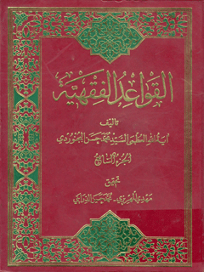

القواعد الفقهیة جلد 7


ghaemiyeh.com

فهرست مطالب
هویة الكتاب 4
اشارة 4
فهرس الإجمالي 8
60- قاعدة لاضمان علی المستعیر 10
اشارة 10
الجهة الأولى: في معنى العارية و فروعها 12
الجهة الثانية: في بيان الدليل على هذه القاعدة 19
الجهة الثالثة: في بيان فروع العارية و أحكامها 27
اشارة 27
أمّا الكتاب: 55
61-قاعدة الإجارة أحد معايش العباد 58
اشارة 58
الجهة الأولى: في مشروعيّتها و أنّها من المعاوضات 60
الجهة الثانية: في بيان حقيقتها و شرح ماهيّتها و المراد منها 62
الجهة الثالثة: في شرائطها 90
اشارة 90
تنبيه 107
و قد ورد أيضا في ذلك روايات: 127
ثمَّ إنّه ذكروا هنا فرعا: 135
ثمَّ إنّ هاهنا أمورا ينبغي أن تذكر و ينبّه عليها 138
و قد ذكروا هاهنا أمورا تمنع الاستيفاء 154
فنقول: 160
في التنازع 175
أمّا الأخبار التي تدلّ على تضمينهم: 178
62-قاعدة الدين مقضي 184
اشارة 184
الجهة الأولى: في مدرك القاعدة 186
الجهة الثانية: في المراد من هذه القاعدة 188
المقصد الأوّل: في الدين المطلق بأي سبب كان 189
اشارة 189
و تدلّ عليه روايات: 196
و أمّا الروايات الواردة: 205
فنقول: 225
و بصحته وردت روايات: 235
و أيضا يدل عليه روايات: 244
فهاهنا أمران: 263
تذنيب 297
ثمَّ إنّه ذكر في الشرائع هاهنا فرعان 300
63-رسالة في التّوبة 326
اشارة 326
فأقول: 328
و المحرّمات على أقسام: 358
فهرس الموضوعی 374

هویة الكتاب
المؤلف: آية اللّه السيّد محمّد حسن البجنوردي
المحقق: مهدي المهريزي
الناشر: نشر الهادي
المطبعة: مطبعة الهادي
الطبعة: 1
الموضوع : الفقه
تاريخ النشر : 1419 ه.ق
ISBN الدورة: 964-400-030-7
المكتبة الإسلامية
القواعد الفقهية
الجزء السابع
آية اللّه العظمی السيد محمد حسن البجنوردي
تحقيق: مهدي المهريزي - محمد حسن الدرايتي

اشارة
بمساعدة معاونية الشؤن الثقافية
وزارت الثقافة والارشاد الاسلامي
القواعد الفقهية / ج 7
المؤلف: آيةا... العظمى السيد محمد حسن البجنوردی :المحققان محمد حسين الدرايتي - مهدى المهريزى
الناشر: نشر الهادي
الطبع: مطبعة الهادي
الطبعة الأولى: ۱۴۱۹ هـ ق ـ ۱۳۷۷ هـ ش
الكمية: ۱۰۰۰ نسخة
شابك (ردمك) ۷ - ۰۳۰ - ۴۰۰ - ۹۶۴ ISBN
ایران ،قم، شارع الشهداء ، پلاك ۷۵۹، هاتف: ۷۳۷۰۰۱
بِسْمِ اللَّهِ الرَّحْمَنِ الرَّحِيمِ

فهرس الإجمالي
60- قاعدة: لاضمان علی المستعير...7
61- قاعدة: الاجارة أحد معايش العباد...55
60- قاعدة: الدين مقضي...181
60- رسالة في التبوبة...323

60- قاعدة لاضمان علی المستعیر

اشارة

بِسْمِ اَللّٰهِ اَلرَّحْمٰنِ اَلرَّحِيمِ
الحمد للّه ربّ العالمين و الصلاة و السلام على أشرف الأوّلين و الآخرين محمد و آله الطيبين الطاهرين المعصومين.
قاعدة لا ضمان على المستعير
و من جملة القواعد الفقهيّة أنّه «ليس على المستعير ضمان إلاّ أن تكون العارية ذهبا أو فضّة، أو شرط عليه» .
و فيها جهات من البحث:
الأولى: في بيان المراد منها و شرح ألفاظها، الثانية: في الدليل عليها، الثالثة: في فروعها.

الجهة الأولى: في معنى العارية و فروعها
فالمراد من «الضمان» كون الشيء بما له من الماليّة في عهدة الضامن، فيجب أداؤه للمضمون له و تفريغ ذمّته عن حقّ الغير.
و المراد من «المستعير» هو الشخص الذي أخذ عينا ذات منفعة لكي ينتفع بها مجّانا و بلا عوض، فلا بدّ من بيان معنى العارية و المعير و المستعير و العين المعارة و أحكامها و فروعها التي تترتّب عليها.
فنقول: قال في المسالك ناقلا عن الخطّابي في غريبه: أنّ اللغة الغالبة في العارية أن تكون مشدّدة و قد تخفّف ، و حكى عن الجوهري و ابن الأثير في نهايته أنّها منسوبة إلى العار، لأنّ طلبها عيب و عار على المستعير، و قيل: منسوبة إلى العارة التي هي مصدر ثان للإعارة، كالطاقة و الجابة للإطاقة و الإجابة .
و بناء على هذا القول يكون معنى العارية و الإعارة واحدا مثل الطاقة و الإطاقة، و قيل: بمعنى التعاور، أي الذي يأتي و يذهب إلى الإنسان أو يتداول الشيء بينهم، بمعنى أنّه يتحوّل من يد إلى يد.
و لكل واحد من هذه الأقوال و الاحتمالات وجه، و لكن الأظهر هو الاحتمالان الأوّلان، أي كونها منسوبة إلى العار أو إلى العارة، فتكون ياؤها مشدّدة، لأنّها ياء النسبة.
أقول: «العارية» عبارة عن تسليط شخص على عين ذات منفعة لكي ينتفع بها مجانا و بلا عوض. و هذا معنى العارية إذا أضيفت إلى المعير بالمعنى المصدري، فتكون العارية بناء على هذا بمعنى الإعارة الذي هو فعل المعير.
و الفرق بينها و بين الإجارة-بناء على ما هو المشهور من تعريف الإجارة بأنّها تمليك منفعة معلومة بعوض معلوم-من جهتين:
إحداهما: أنّ الإجارة تمليك المنفعة، و العارية صرف تسليط للانتفاع، لا أن
تكون المنفعة ملكا للمستعير. و يترتّب عليه آثار مذكورة في محلّه.
الثانيّة: أنّ جواز الانتفاع و استيفاء المنافع في العارية مجّاني و بلا عوض، و في الإجارة يكون بعوض معلوم.
و لا فرق في هذه الجهة الثانية بين أن تكون حقيقة الإجارة هي تمليك المنفعة كما هو المشهور، أو صرف التسليط على الانتفاع كما أنّه ربما يقال. و في إجارة الأعيان هما متّفقان في أنّ ما تعلّقا به لا بدّ و أن يكون عينا ذات منفعة محلّلة يمكن الانتفاع بها مع بقاء عينها. و لعلّه إلى هذا يرجع قولهم: كلّما صحّت إعارته صحّت إجارته.
ثمَّ إنّ العارية حيث أنّ قوامها بإذن المالك أو من بيده الأمر-و في هذه الجهة بمنزلة المالك-فتكون جائزة من الطرفين، لأنّ المالك أو من هو بمنزلته متى رجع عن إذنه فتنتفي العارية لانتفاء ما به قوامها، فهي من العقود الإذنيّة إن صحّ القول بأنّها من العقود. و الغالب المتعارف عند الناس وقوعها بالمعاطاة، و إن صحّ وقوعها بالعقد أيضا. و لا فرق في كونها جائزة بين وقوعها بالعقد أو بالمعاطاة، لما ذكرنا من أنّ قوامها بالإذن، فإذا انتفى تنتفي. هذا هو معنى العارية و المراد منها.
و أمّا «المعير» فمفهومه بيّن لا يحتاج إلى بيان.
و يشترط فيه أن يكون جائز التصرّف، و لا يكون محجورا عليه بصغر، أو بفلس، أو بسفه، أو بجنون، أو بمرض يقع موته فيه، و ذلك لأنّه لو كان ممنوعا عن التصرّف يكون إذنه كالعدم، و تقدّم أنّ قوام العارية بالإذن، و بانتفائه تنتفي.
نعم قال في الشرائع: و لو أذن الولي جاز للصبيّ مع مراعاة المصلحة . و حكى في الجواهر ذلك عن الإرشاد و التحرير و اللمعة أيضا .
و خلاصة استدلالهم على الجواز: أنّه بالإذن يخرج عن كونه ممنوع التصرّف فيرتفع المانع، و أيضا تقدّم أنّ قوام صحّة العارية بالإذن من قبل المالك أو من يكون بمنزلته و له الإذن، فإذا أذن الولي يحصل ذلك.
نعم اشترط بعضهم-مضافا إلى إذن الولي-أن يكون مميّزا كي يعرف مراعاة المصلحة.
و فيه: أنّ إذن الولي لا يجعل غير المشروع مشروعا، فبعد دلالة الآيات و الروايات على اشتراط نفوذ تصرّفات الصبي بصيرورته بالغا بأحد أسباب البلوغ من الإنبات أو الاحتلام أو إكمال خمسة عشر سنة هلاليّة، فبالإذن لا يصير غير النافذ نافذا. اللّهمّ إلاّ أن يدّعى انصراف الأدلّة عن صورة إذن الولي، و لكن لا شاهد لهذه الدعوى.
نعم دعوى الانصراف فيما إذا كان الصبي بمنزلة الآلة لا بعد فيها، و لكن ذلك خروج عن الفرض، إذ الفعل في هذه الصورة مستند إلى نفس الولي، كما أنّ الكتابة و القطع مستند إلى نفس الفاعل بالحمل الشائع، لا إلى القلم و السيف. هذا أوّلا.
و ثانيا: لو كان بمنزلة الآلة فلا فرق بين الصبي و المجنون و سائر موجبات الحجر و المنع عن التصرّف. نعم فيما إذا كان علّة عدم نفوذ معاملاته تعلّق حقّ الغير به مثل المملوك، أو بما يتصرّف فيه كالعين المرهونة، أو مال الغير، فبالإذن ممّن له الإذن يرتفع المانع.
و إن شئت قلت: إنّ إذن الولي له في التصرّف لا يخرج تصرّفاته عن كونها تصرّفا من قبله و إعطاء منه، و المفروض أنّ الشارع الأقدس منعه عن التصرّف حتّى في مال نفسه، و اشترط جواز تصرّفاته و نفوذها بالبلوغ و الرشد، فالدليل
الشرعي جعل إعطاءه كلا إعطاء، و إذنه كلا إذن.
فالإنصاف أنّ مقتضى الاحتياط الذي لا ينبغي تركه، هو اجتناب المستعير عن عارية الصبيّ و إن كان مأذونا من قبل وليّه.
و خلاصة الكلام: أنّه لا فرق بين العارية و سائر المعاملات خصوصا الجائزة منها، فإن قيل بجوازها و نفوذها مع إذن الولي فيمكن القول بجواز عاريته و نفوذها أيضا، و إلاّ فالتخصيص بها لا وجه له.
و أمّا «المستعير» فهو أيضا مبيّن من حيث المفهوم، و هو الذي يتسلّم العين لأجل الانتفاع بها.
و يشترط فيه أن يكون أهلا للانتفاع بالعين المعارة، فلا يصحّ إعارة المصحف للكافر بناء على عدم جواز انتفاعه به.
و الوجه واضح، لأنّ الغرض من العارية هو الانتفاع بالعين المعارة، فلو لم يجز الانتفاع بها شرعا فتكون كما لا منفعة لها أصلا، لأنّ الممتنع شرعا كالممتنع عقلا، فإعارتها باطلة.
و كذلك إعارة الصيد للمحرم يكون باطلا، لعدم جواز الانتفاع به للمحرم لوجوب إرساله عليه، للروايات الواردة في هذا الباب، و قوله عليه السّلام فيها: «فخلّ سبيله» ، و قوله عليه السّلام فيها: «حرم إمساكه» .
و كذلك يشترط فيه أن يكون معيّنا، فلو أعار شيئا غير معيّن، كأحد هذين، أو بعض هؤلاء و أمثال ذلك لا يصحّ، و ذلك لعدم معلوميّة طرف الإيجاب و أنّه أنشأ
الإعارة لمن، فكما أنّه في الإجارة التمليك-بناء على أنّها تمليك أو التسليط بناء على القول الآخر-لغير المعيّن المردّد غير معقول، كذلك الحال في العارية تسليط المجهول المردّد غير مفهوم.
و أمّا لو كان المستعير معيّنا فلا مانع و إن كانوا متعدّدين، كما إذا قال: أعرت هذا الإبريق لأهل هذا المنزل ليستعملوا في تطهيرهم، أو يقول المعير: أعرت هذا القوري أو هذا القدر لهؤلاء العشرة ليطبخوا فيه الغذاء أو الشاي، و هكذا في سائر الأدوات في سائر الاستعمالات.
و مثل هذه العارية جارية و دائرة في الجيران، فيعير أحد الجيران مثلا للآخر ما يحتاج إليه تمام أهل المنزل الآخر من أدوات البيت.
نعم هل ذلك مختصّ بما إذا كان عددهم محصورا؟ أو يجوز و إن كانوا غير محصورين، فيجوز أن يقول: أعرت هذا الشيء لجميع الناس؟ الظاهر هو الثاني، فيصحّ أن يعير مثلا إبريقا للتطهير في محلّ عامّ من مسجد، أو خان وقف لجميع الناس ممّن يريد أن يصلّي هناك، أو ينزل فيه عابرا، كما هو الجاري في الرباطات أو خانات الوقف، و لا مانع من ذلك لا شرعا، لشمول العمومات لمثل هذا، فلا يبقى محلّ لجريان أصالة الفساد بناء على جريانها في أبواب المعاملات، و لا عقلا، لبناء العقلاء على صحّتها، و عدم محذور عقلي في البين، كما هو ظاهر.
نعم لا بدّ أن يكون أفراد عنوان العامّ غير المحصور ممّن يمكن أن ينتفعوا بتلك العين العمارة، و إلاّ يكون جعلها عارية لهم لغوا، فلو قال: أعرت هذا الشيء لجميع أهل العالم، ربما يكون لغوا، لعدم إمكان انتفاع جميع أهل العالم به عادة، إلاّ إذا قيّدها بقيد مثل أن يقول: أعرت هذا الإبريق لجميع أهل العالم ممّن يعبر بهذا الخان مثلا، أو يقول: أعرت هذا الكتاب لمطالعة جميع أهل العالم ممّن يأتي و يدخل هذه
المكتبة العامّة من أي صنف، و أهل أي مذهب أو دين أو ملّة كان.
و يشترط فيه أيضا أن يكون عاقلا بالغا، لعدم تحقّق المعاملة مع من هو مسلوب العبارة، فلو كان المستعير مجنونا أو صبيّا لا اعتبار بقبولهما و يكون كالعدم، فلا يمكن أن يكونا طرفا للعقد. و حيث أنّ العارية من العقود و المعاملات فلا بدّ أن يكون الموجب و القابل كلاهما قابلين لأن يكونا طرفا العقد، و لا يكونان مسلوبي العبارة.
و أمّا «العين المستعارة» فهي كلّ شيء يصحّ الانتفاع به مع بقاء عينه، و لا بدّ أن تكون المنفعة محللة مقصودة للعقلاء، فإذا لم تكن له منفعة أصلا، أو كان و لم تكن محلّلة مثل آلات اللّهو، و أواني الذهب و الفضة للأكل و الشرب، أو كان له منفعة محلّلة و لكن لم تكن مقصودة للعقلاء، كالانتفاعات الطفيفة التي لا يعتني العقلاء بها، أو كان جميع ذلك و لكن لا تحصل إلاّ بإتلاف عينه، كالمأكولات و المشروبات، ففي جميع ذلك لا تصحّ العارية، و في بعض تلك المذكورات و إن كان الإعطاء صحيحا بعنوان الإباحة، و لكن لا يصدق العارية على كلّ ما يصدق عليه إباحة المنافع.
و بناء على ما ذكرنا يصح، إعارة الحليّ للتزيّن، و الثياب للبس و الدوابّ و الخيل للركوب و الحمل، و كذلك السيّارات و الطيّارات للحمل و الركوب، و الدكاكين و الخانات للتكسّب، و المنازل للسكنى، و الأراضي و العقار للزرع و الغرس، و أدوات أهل الصناعة لمن يشتغل بتلك الصنعة، كأدوات النجّارين و الحدّادين و الحذّائين و سائر أرباب الحرف و الصنائع لهم، و الكتب للمطالعة و المصاحف و كتب الأدعية للقراءة، و الفراش لمن له حاجة إلى الفراش، و هكذا في جميع ما ينتفع به منفعة محلّلة للذي يريد الانتفاع بها.
نعم في بعض الأمثلة و المصاديق التي ذكرها الفقهاء تشكيك صغروي، و إلاّ فالضابط الكلّي الذي ذكرناه للعين المستعارة لا كلام فيه.

الجهة الثانية: في بيان الدليل على هذه القاعدة
و هو عدم الضمان لو تلفت العين المستعارة بدون تعدّ و لا تفريط، إلاّ إذا شرط المعير الضمان عليه، أو كان المعار ذهبا أو فضّة.
و هذه القاعدة مركّبة من عقدين: أحدهما إيجابيّ، و الآخر سلبيّ.
أمّا العقد السلبي فهو عدم الضمان على المستعير لو تلفت العين المستعارة بدون تعدّ و لا تفريط.
و العقد الإيجابي هو الضمان بأحد الأمرين: إمّا الشرط من طرف المعير، و إمّا كون المعار ذهبا أو فضّة.
فالأوّل-أي العقد السلبيّ-أي عدم الضمان فأوّلا من جهة أنّ العين المعارة أمانة مالكية، لأنّ المالك-أو من بيده الأمر الذي هو بمنزلة المالك-أعطاها للمستعير لكي ينتفع بها مجّانا، و معلوم أنّ الأمين مأمون و ليس عليه شيء، إلاّ إذا تعدّى و فرّط، فيخرج عن كونه أمينا و تصير يده عارية، فتشملها قاعدة «و على اليد ما أخذت حتى تؤدّيه» . كما أنّ الأمر كذلك في باب الإجارات أيضا، فالمالك هناك يسلم العين إلى المستأجر ليستوفى المنفعة التي ملكها بعقد الإجارة.
و خلاصة الكلام: أنّه في كلّ مورد كانت اليد مأذونة من قبل من له الإذن فاليد ليست موجبة للضمان. و قد تقدّم أنّها مع التعدّي و التفريط تخرج عن كونها أمانة، ففي مورد العارية حيث أنّ يد المستعير يد أمانة و مأذونة-كما هو المفروض-فلا توجب ضمانا لذي اليد.
و ثانيا: من جهة الأخبار الواردة في المقام:
منها: قوله عليه السّلام في صحيح الحلبي: «صاحب العارية و الوديعة مؤتمن» .
و قرن عليه السّلام في هذه الرواية العارية مع الوديعة التي ليس فيها الضمان قطعا ما لم يفرط.
و منها: أيضا عن الحلبي، عن أبي عبد اللّه عليه السّلام في حديث قال: «إذا هلكت العارية عند المستعير لم يضمنه إلاّ أن يكون اشترط عليه» .
و منها: ما رواه عبد اللّه بن سنان قال: سألت أبا عبد اللّه عليه السّلام عن العارية؟ فقال:
«لا غرم على مستعير عارية إذا هلكت إذا كان مأمونا» .
و الظاهر أنّ المراد من الشرطيّة الأخيرة أي: لم يخرج عن كونه أمينا بالتعدّي و التفريط.
و منها: ما رواه أبو بصير المرادي عن أبي عبد اللّه عليه السّلام قال: سمعته يقول: «بعث رسول اللّه صلّى اللّه عليه و آله إلى صفوان بن أميّة فاستعار منه سبعين درعا بأطرافها فقال: أ غصبا يا محمد؟ فقال النبي: «بل عارية مضمونة» .
و منها: ما رواه محمّد بن مسلم، عن أبي جعفر عليه السّلام قال: سألته عن العارية
يستعيرها الإنسان فتهلك أو تسرق؟ فقال: «إن كان أمينا فلا غرم عليه» .
و منها: ما رواه محمّد بن قيس، عن أبي جعفر عليه السّلام: قال: «قضى أمير المؤمنين عليه السّلام في رجل أعار جارية فهلكت من عنده و لم يبغها غائلة، فقضى أن لا يغرمها المعار و لا يغرم الرجل إذا استأجر الدابّة ما لم يكرهها أو يبغها غائلة» .
و منها: ما رواه مسعدة بن زياد، عن جعفر بن محمّد عليه السّلام قال: سمعته يقول: «لا غرم على مستعير عارية إذا هلكت، أو سرقت، أو ضاعت إذا كان المستعير مأمونا» .
و دلالة هذه الروايات على عدم الضمان في العارية على المستعير إن كان أمينا و لم يظهر منه تعدّ و لم يصدر عنه تفريط واضح لا يحتاج إلى البيان و الشرح و الإيضاح، و هذا هو العقد السلبي لهذه القاعدة.
و أمّا بالنسبة إلى العقد الإيجابي-أي ثبوت الضمان فيما إذا فرط و خرج عن كونه أمينا-أيضا يظهر من هذه الروايات بمفهوم قوله عليه السّلام: «إذا كان أمينا» حيث أنّه عليه السّلام اشترط عدم الضمان بكونه أمينا و لم يتعدّ و لم يفرط، مضافا الى أنّه مقتضى قاعدة «و على اليد» بعد ما خرجت عن كونها يد أمانة بعد التعدّي و التفريط.
و أمّا ثبوت الضمان فيما إذا اشترط:
فأوّلا لقوله صلّى اللّه عليه و آله: «المؤمنون عند شروطهم» ، فيجب الوفاء بكلّ شرط سائغ،
و قد بيّنّا في بعض القواعد المتقدّمة شروط صحّة الشرط و نفوذه، و قوله صلّى اللّه عليه و آله «كلّ شرط جائز إلاّ ما خالف كتاب اللّه» ، و قوله عليه السّلام: «كلّ شرط جائز إلاّ ما أحلّ حراما، أو حرّم حلالا» .
و معلوم أنّ شرط الضمان في العارية لي ممّا استثنى من الكليّة المذكورة.
و ثانيا: للروايات الواردة في خصوص المقام:
منها: قوله عليه السّلام في رواية الحلبي المتقدّمة: «إذا هلكت العارية عند المستعير لم يضمنه، إلاّ أن يكون اشترط عليه» .
و منها: رواية أبان في قضيّة استعارة رسول اللّه الدروع من صفوان بن أميّة و قوله «بل عارية مضمونة» بعد قول صفوان له صلّى اللّه عليه و آله أ غصبا .
و أمّا ثبوت الضمان فيما إذا كان المعار ذهبا أو فضّة و إن لم يشترط الضمان إذا لم يشترط عدمه، فللروايات الدالّة على ذلك:
منها: ما رواه عبد اللّه بن سنان قال: قال أبو عبد اللّه عليه السّلام: «لا تضمن العارية إلاّ أن يكون قد اشترط فيها ضمان إلاّ الدنانير، فإنّها مضمونة و إن لم يشترط فيها ضمانا» .
و منها: ما رواه زرارة قال: قلت لأبي عبد اللّه عليه السّلام: العارية مضمونة؟ فقال:
«جميع ما استعرته فتوى فلا يلزمك تواه، إلاّ الذهب و الفضّة فإنّهما يلزمان، إلاّ أن تشترط عليه أنّه متى توى لم يلزمك تواه، و كذلك جميع ما استعرت فاشترط عليك لزمك، و الذهب و الفضّة لازم لك و إن لم يشترط عليك .
و منها: ما رواه عبد الملك بن عمرو، عن أبي عبد اللّه عليه السّلام قال: «ليس على صاحب العارية ضمان إلاّ أن يشترط صاحبها، إلاّ الدراهم فإنّها مضمونة، اشترط صاحبها أو لم يشترط» .
و منها: ما رواه إسحاق بن عمّار، عن أبي عبد اللّه أو أبي إبراهيم عليهما السّلام قال: «العارية ليس على مستعيرها ضمان إلاّ ما كان من ذهب أو فضّة، فإنّهما مضمونان، اشترطا أو لم يشترطا» .
و هذه الأخبار مختلفة من حيث العموم و الخصوص، و الإطلاق و التقييد. ففي بعضها أخرج عن تحت عموم ما يدلّ على عدم الضمان مورد اشتراط الضمان فقط مثل رواية الحلبي المتقدّمة، و في بعضها الآخر أخرج أمرين: أحدهما مورد شرط الضمان، و الثاني خصوص الدنانير كرواية عبد اللّه بن سنان، و في بعضها الآخر أخرج مورد شرط الضمان و كون المعار من الدراهم، و في البعض الآخر أخرج مطلق الذهب و الفضّة، سواء كانا مسكوكين أو لم يكونا، كرواية إسحاق ابن عمّار، و في بعضها لا تخصيص و لا تقييد أصلا، بل ينفي الضمان في العارية مطلقا، كرواية الحلبي المتقدّمة عن الصادق عليه السّلام «ليس على مستعير عارية ضمان، و صاحب
الوديعة و العارية مؤتمن» ، و في بعضها يقيّد نفي الضمان بكون المستعير مأمونا.
و المجموع و ان كانت ستّة طوائف، لكن اثنان منها يرجع إلى واحد، من حيث أنّ مفادها نفي الضمان عن المال المستعار مطلقا من أي جنس كان. و الاختلاف الذي بينهما-من حيث تقييد المستعير في أحدهما يكون المستعير مأمونا دون الآخر-لا تأثير له في ما هو المهمّ في المقام، لأنّ الكلام في الإطلاق و التقييد من حيث المال المستعار.
فكأنّه في المقام وردت خمس طوائف، اثنان منها مفادهما نفي الظمان مطلقا، شرط أو لم يشترط، كان من الذهب و الفضّة أو لم يكن، كان من الدراهم و الدنانير أو لم يكن. و هذا هو العامّ الفوقاني الذي يرد القيود عليه. الثالثة و الرابعة لكلّ واحد منها عقد سلبيّ و عقد إيجابي.
و العقد السلبي في الطائفة الثالثة-أي رواية عبد الملك بن عمرو عن أبي عبد اللّه-عدم الضمان في كلّ عارية لم يشترط فيها الضمان، و العقد الإيجابي هو عقد المستثنى، و هو ثبوت الضمان فيما إذا كان المعار هو الدراهم. فهذا العقد الإيجابي يخصّص العمومات أو يقيّد المطلقات التي كان مفادها عدم الضمان في كلّ عارية من أي جنس كان، و هو العام الفوقاني.
و كذلك الطائفة الرابعة لها عقد سلبي و عقد إيجابي، كرواية عبد اللّه بن سنان.
و العقد السلبي فيها عبارة عن عدم الضمان في كلّ عارية لم يشترط فيها الضمان من أيّ جنس كان، إلاّ أن تكون من جنس الدنانير، و العقد الإيجابي فيها عبارة عن ثبوت الضمان في عارية الدنانير مطلقا، اشترط صاحبها أو لم يشترط.
و هذا العقد الإيجابي في هذه الطائفة أيضا يخصّص عامّ الفوقاني الذي كان مفاده عدم الضمان من أي جنس كان، لأنّه أيضا أخصّ منه. و قد بيّنّا في محلّه أنّه
إذا ورد عامّ و خصوصات متعدّدة، يخصّص العامّ بجميعه ما لم يصل إلى حدّ الاستهجان.
ثمَّ إنّ هذين العقدين الإيجابيّين في الطائفة الثالثة و الرابعة كما يخصّصان عمومات الفوقاني الذي مفادها عدم الضمان مطلقا، كذلك يقيّد كلّ واحد منها العقد السلبي الذي في الآخر، و ذلك لأخصيّته منه.
مثلا العقد الإيجابي في الطائفة الثالثة-أي رواية عبد الملك بن عمرو-هو ثبوت الضمان فيما إذا كان المعار هو الدرهم يخصّص العقد السلبي الذي هو في رواية عبد اللّه بن سنان التي هي عبارة عن عدم الضمان في كلّ عارية لم يشترط فيها الضمان لأخصيّته منه كما هو واضح.
و العقد الإيجابي في الطائفة الرابعة-التي هي عبارة عن ثبوت الضمان في عارية الدنانير مطلقا اشترط صاحبها أو لم يشترط-يخصّص العقد السلبي في الطائفة الثالثة، و هي عدم الضمان في كلّ عارية لم يشترط فيها الضمان لأخصيّته منه. و كذلك العقد الإيجابي في الروايات التي اشترط فيها عدم الضمان فيها بعدم الاشتراط الذي هو عبارة عن ثبوت الضمان بالاشتراط أيضا يخصّص العامّ الفوقاني.
فالمتحصّل من الطوائف الأربع-ما عدا الطائفة الأخيرة الباقية الخامسة-أنّ كلّ عارية لا ضمان فيها إلاّ أن يشترط صاحبها أو يكون المال المستعار من الدراهم أو الدنانير، إلاّ أن يشترط فيها عدم الضمان، كما تدلّ عليه رواية زرارة المتقدّمة .
و العقد الإيجابي في الطائفة الخامسة-أي رواية إسحاق بن عمّار-و هو عبارة عن ثبوت الضمان في كلّ عارية كانت من ذهب أو فضّة مطلقا، سواء أ كان مسكوكا كالدراهم و الدنانير، أم لم يكن مسكوكا كالحليّ للنساء و السبائك من الذهب أو
الفضّة، فيكون معارضا مع العقد السلبي في روايتي الدرهم و الدينار، لأنّ مفاد العقد السلبي فيهما عدم الضمان في غير المسكوك من الذهب و الفضّة، و مفاد رواية إسحاق بن عمّار ثبوت الضمان فيهما و إن كانا غير مسكوكين.
و النسبة بين هذين المتعارضين عموم و خصوص من وجه، و هو واضح. و في مادّة الاجتماع-أي الذهب و الفضّة غير المسكوكين-مفاد العقد السلبي لروايتي الدينار و الدرهم-و هو عدم الضمان لغير المسكوكين منهما-نفي الضمان، و مفاد العقد الإيجابي لرواية عمّار هو إثبات الضمان، فيتعارض العقد السلبي من روايتي الدرهم و الدينار مع العقد الإيجابي من رواية عمّار.
فإن قلنا بالتساقط في المتعارضين اللذين بينهما عموم و خصوص من وجه، في مادّة الاجتماع كما في المقام فيتساقطان، و المرجع بعد التساقط عموم الفوق، و هو رواية الحلبي التي نفت الضمان مطلقا.
و لكن بناء على ما اخترناه في باب التعارض في الأصول من انقلاب النسبة بواسطة المخصّص و إن كان منفصلا فعامّ الفوق أيضا يكون طرف المعارضة، لأنّه بعد ورود الدليل على ثبوت الضمان في عارية الدراهم و الدنانير تتضيّق دائرة حجّية العام الفوق، و لا يكون حجيّة عمومه باقية، فلا يمكن التمسّك بعمومه و يختصّ بما ليس بدرهم و لا دينار، و يكون مضمونه عدم الضمان في كلّ عارية ما عدا الدراهم و الدنانير، فيكون متّحد المضمون مع العقد السلبي في روايتي الدرهم و الدينار.
فبناء على التساقط في المتعارضين بالعموم من وجه يتساقط الجميع، أي العامّ الفوقاني الذي هو مضمون رواية الحلبي و العقد السلبي في روايتي الدرهم و الدينار و العقد الإيجابي في رواية إسحاق بن عمّار، فتصل النوبة إلى الأصل العملي، و هو البراءة عن ضمان الذهب و الفضّة غير المسكوكين.
هذا كلّه مع فقد المرجّح و القول بالتساقط في المتعارضين بالعموم من وجه، و إلاّ فمع وجود المرجّح يجب الأخذ بما هو ذو المزيّة، و مع عدم المرجّح و القول بعدم التساقط فالتخيير.
فتحصل من جميع ما ذكرنا أنّه ليس على المستعير ضمان، إلاّ إذا اشترط عليه الضمان، أو كانت المعارة درهما أو دينارا، إلاّ إذا اشترط فيهما عدم الضمان. و أمّا الذهب و الفضّة غير المسكوكين فالأظهر أنّه أيضا لا ضمان فيهما، للعموم الفوقاني، أو لأصالة البراءة.
هذا ما هو مقتضى القواعد، و لكن الإنصاف أنّ تقييد إطلاق رواية الذهب و الفضّة بخصوص المسكوك منهما تقييد بالفرد النادر، لأنّ الأغلب في عاريتهما هو عارية الحليّ لا الدراهم و الدنانير، فمحل قوله عليه السّلام «عارية الذهب و الفضة فيها ضمان مطلقا سواء اشترط أو لم يشترط» على خصوص الدراهم و الدنانير مستهجن و بعيد جدّا.
فالأقوى ثبوت الضمان في عارية مطلق الذهب و الفضّة كما هو المشهور، و تخصيص العامّ الفوقاني بما عدا مطلق الذهب و الفضّة سواء كانا مسكوكين أم لا.
و تقديم التقييد و كونه أولى من التخصيص لا يأتي هاهنا، لاستهجان التقييد و حمل المطلق على الفرد النادر.

الجهة الثالثة: في بيان فروع العارية و أحكامها

اشارة
فرع: هل يجوز إعارة الشاة أو البقر أو غيرهما من الحيوانات اللبونة الحلوبة
للانتفاع بلبنها، أو الأغنام بصوفها، أو الأمعز للانتفاع بوبرها؟ الظاهر جوازها، و كذلك الآبار للانتفاع بمياهها.
و الإشكال بعدم انطباق ضابط العارية عليها، بأنّ العارية هي التسليط على العين التي لها منفعة للانتفاع بها مجّانا مع بقاء العين، فلا ينطبق على المذكورات، لعدم بقاء العين فيها، بل الانتفاع بإتلاف مقدار من العين أي الحليب في بعضها، و الصوف و الوبر في بعضها، و الماء في الآبار.
لا أساس له، لأنّ العين و المنفعة تختلفان في الأشياء عند العرف، فالعرف يرى العين في المذكورات نفس الشاة و البقر و سائر الحيوانات اللبونة، و يرى اللبن منفعة، كما أنّه يرى نفس أشجار الفواكه عينا، و يرى الفواكه منفعة لها، و لذلك يقال: آجر بستانه بكذا، مع أنّه ملّك فواكه أشجاره للمستأجر بعوض معلوم، و الإجارة عنده عبارة عن تمليك منفعة العين مع بقاء نفس العين على ملك الموجر، و ليس هذا إلاّ من جهة أنّه يرى الفواكه منفعة للأشجار.
نعم لو انفصلت الفواكه عن الأشجار و ملكها بعوض معلوم لشخص يقال أنّه باعها، و لا يقال: آجرها، و كذلك في المقام لو ملّك الماء أو اللبن أو الصوف أو الوبر منفصلة يقال: أنّه باعها، و لا يقال: آجرها.
أمّا لو تعلّق عقد الإجارة بالعين باعتبار منافعها التي هي الأثمار بالنسبة إلى الأشجار، و اللبن و الوبر بالنسبة إلى الحيوان، و الماء بالنسبة إلى الآبار فيقال: آجرها.
و خلاصة الكلام: أنّ ما ينعدم هو منافع هذه الأعيان لا أصلها، فينطبق الضابط المذكور عليها، و لا إشكال في البين أصلا. و الإجارة و العارية من واد واحد، و الفرق بينهما أنّ الانتفاع في العارية بلا عوض و مجّاني، و في الإجارة بعوض معلوم، و لا شكّ في صحّة إجارة هذا الأمور، فكذلك العارية. و السيرة المستمرّة جارية في كليهما، أي الإجارة و العارية، و ادّعى الإجماع و الاتّفاق القولي أيضا.
مضافا إلى ورود النصّ في الشاة المنحة في قوله صلّى اللّه عليه و آله: «العارية مؤدّاة، و المنحة مردودة، و الدين مقضيّ، و الزعيم غارم» . و ضعف سندها منجبر باتّفاق الأصحاب على الأخذ بمضمونها.
و أمّا الإشكال على دلالة الحديث الشريف بأنّه صلّى اللّه عليه و آله جعل المنحة في قبال العارية و قسما آخر غيرها، و بيّن أحكاما لموضوعات مختلفة، فالحديث في عدم كون المنحة من العارية أظهر.
فيه: أنّه بعد ما ذكرنا من فهم العرف أنّ التسليط على الشاة المنحة للانتفاع بلبنها مجّانا و بلا عوض عارية عندهم، لأنّهم يرونه من التسليط على العين التي لها منفعة لأجل الانتفاع بها، و هذه هي العارية عندهم.
و قد حقّقنا في محلّه أنّ عناوين المعاملات من البيع و الإجارة و غيرهما ليست من الماهيّات المخترعة شرعا، بل هي عناوين عرفيّة، فذكر الشارع لها أنّ الشاة المنحة بعد ذكر العارية من قبيل ذكر الخاصّ بعد العامّ لأجل خصوصيّة فيه.
و الظاهر أنّها في المقام كثرة ابتلاء الناس بهذا القسم من العارية، و الاحتياج إلى بيان حكمها، لكثرة تداولها في ذلك الوقت بينهم، و ذلك لأنّ الاحتياج إلى العارية غالبا في الأشياء التي تكون محلّ الابتلاء في أمر، أو المعيشة مع فقدها عند المستعير، و المنحة كانت في ذلك العصر كذلك، و لا شكّ في أنّ الاحتياج إلى الأشياء بالنسبة إلى الأعصار و الأمصار يختلف.
فرع: لا شكّ في أنّه إذا أعار شيئا و كانت الإعارة صحيحة يجوز للمستعير
الانتفاع بما جرت العادة بمثل ذلك الانتفاع به، فلو أعار مثلا قدرا له الطبخ فيه، أو كتابا فله المطالعة فيه، و لو كان من الكتب التي يستصحبها التلميذ للحضور في مجالس درس الأستاذ فله ذلك، و لو كان فراشا فله أن يبسطه للجلوس عليه أو النوم عليه، هو أو من يتعلّق به من عياله أو أضيافه و من يتردّد عنده أو في سائر احتياجاته المتعارفة من الفراش، كلّ ذلك لأجل أنّها أثر العارية الصحيحة، و لأجل ذلك شرّعت العارية.
و إن كانت للعين المعارة منافع متعدّدة، كالدابة مثلا للحمل و الركوب، و الأرض للزرع و الغرس و البناء، فإنّ عين المعير واحدة من تلك المنافع تعيّن الانتفاع بها فقط، كما أنّه لو صرّح بجواز الجميع يجوز له الانتفاع بالجميع.
أمّا لو أطلق و قال: أعرتك هذه الدابة مثلا فهل يجوز الانتفاع بجميع منافعه، أو خصوص ما جرت به العادة، أو واحدة منها تخييرا؟ احتمالات.
و الظاهر هو الثاني، لأنّه المتبادر من اللفظ عند عدم التصريح بجميع المنافع.
و ربما ينصرف عن بعض المنافع حتّى مع التصريح بجميع المنافع، فلا يجوز الانتفاع بمثل تلك المنفعة إلاّ مع التصريح بها بخصوصها. كلّ ذلك لأجل عدم الجواز إلاّ مع الإذن، فلا بدّ إمّا أن يعلم بالإذن، أو يكون اللفظ ظاهرا فيه، فيكون بمنزلة العلم لحجيّة الظهورات.
فرع: و حيث أنّ العارية من العقود الإذنيّة التي قوامها بالإذن فهي جائزة من الطرفين.
أمّا من طرف المعير، فمن جهة أنّه متى رجع عن إذنه فيكون تصرّف المستعير في مال الغير بدون إذن صاحبه، و معلوم عدم جوازه. و لا يقاس بباب الإجارة، لأنّ المنافع هناك ملك للمستأجر إلى مدّة معيّنة، و أصالة اللزوم في الأملاك تمنع عن إرجاع الموجر تلك المنافع إلى ملكه ثانيا، مضافا إلى سائر أدلّة
اللزوم في باب الإجارة. و أمّا من طرف المستعير: لأنّه لا ملزم عليه أن يتصرّف في مال الغير، فمتى ارتفعت حاجته، له أن يردّ العارية إلى صاحبها. و هذا هو معنى الجواز من طرفه.
فرع: تبطل العارية بموت المعير ، لما قلنا أنّ العارية صحّتها و بقاؤها متقوّم ببقاء إذن المالك و رضائه، و إلاّ يكون تصرّفا في مال الغير بدون إذنه و رضاه. و هو معلوم عدم الجواز، و الموت يوجب خروجها عن ملكيّة الميت و انتقالها إلى غيره من الوارث أو الموصى له أو غيرهما، فيكون تصرّف المستعير بدون إذن المالك، فلا يجوز.
و كذلك تبطل بخروجها عن ملك المعير بأسباب أخرى من بيع، أو هبة أو صلح، أو غيرها، لعين الوجه المتقدّم.
و كذلك تبطل بخروج المعير عن أهليّة الإذن، و حجره عن التصرّف في أمواله بأحد أسباب الحجر، من السفه، أو الجنون، لعين الدليل. كلّ ذلك لأجل قوام العارية حدوثا و بقاء بإذن المالك حدوثا و بقاء، فإذا انتفى بأيّ سبب كان تنتفي و تبطل.
فرع: لو أعار الأرض للغرس أو الزرع ففسخ المعير بعد ما غرس المستعير أو زرع، و حيث أنّ العارية تنفسخ لأنّها جائزة، فهل له الإلزام بالقلع، غرسا كان أم زرعا مطلقا-أي سواء أعطى المستعير أجرة البقاء أم لا-و له في خصوص ما إذا لم يعط أجرة البقاء، أو التفصيل بين الزرع و الغرس، ففي الثاني له مطلقا، و أمّا في الأوّل فله ان لم يعط الأجرة؟ وجوه.
و الأقوى من هذه الوجوه أنّ له إلزامه بالقلع مطلقا، سواء كان غرسا أو زرعا، و سواء أعطى أجرة البقاء أم لا. و لكن عليه إعطاء الأرش، أي تفاوت ما بين قيمته
منصوبا و مقلوعا.
فهاهنا أمران: أحدهما: أنّ لمالك الأرض إجبار المستعير على القلع. الثاني: أنّ عليه الأرش.
أما الأوّل: فلأنّ مالك الأرض له السلطنة على تفريغ ماله ، و تخليصه عن أشغال الغير، و إن كان التخليص ضررا على ذلك الغير، فمثل هذه السلطنة منفيّة بقاعدة لا ضرر، معارض بأنّ أشغال الغير لماله أيضا ضرر عليه، فلا مورد لقاعدة لا ضرر هاهنا.
لا يقال: كما أنّ جريان قاعدة لا ضرر في كلّ واحد من الطرفين معارض بمثله، كذلك قاعدة السلطنة أيضا في كلّ واحد من الطرفين معارضة بمثله، لأنّه كما أنّ لمالك الأرض سلطنة على تخليص أرضه عن إشغال الغير، كذلك لمالك الغرس أو الزرع سلطنة على منع تصرّف الغير في غرسه أو زرعه، فيتساقطان.
لأنّا نقول: قاعدة السلطنة لا تشمل الموارد التي تكون إعمال السلطنة فيها علّة للتصرّف في مال الغير. و بعبارة أخرى: يكون التصرّف في مال نفسه أيضا تصرّفا في مال الغير، فهو ليس له السلطنة على مثل هذا التصرّف. و تصرّف مالك الغرس و الزرع بإشغال مال الغير من هذا القبيل، لأنّ السلطنة على إبقاء ماله في ملك الغير معناه السلطنة على إشغال ملك الغير. و قاعدة السلطنة لا عموم لها يشمل هذا، فتكون السلطنة على التفريغ و التخليص بلا معارض. و أمّا التخليص فدائما في طول الأشغال و بمنزلة المعلول له، لأنّه ما لم يكن إشغال لم يكن موضوع للتخليص و إن كان زمانهما واحدا، كما هو شأن العلة و المعلول.
فحيث أنّ الغارس و الزارع ليس لهما السلطنة على التصرّف العلة لإشغال مال الغير و تصرّف المالك للأرض بالتصرّف التخليصي دائما في ظرف السقوط، و عدم السلطنة على التصرّف الإبقائي الذي هو علّة للإشغال، فلا تجتمع السلطنتان
في زمان واحد كي تتعارضان.
و إن شئت قلت: قاعدة السلطنة مخصّصة بالنسبة إلى التصرّفات التي هي علّة للتصرّف في مال الغير بدون إذنه، فالتصرّف الإبقائي للغرس و الزرع في ملك المعير بدون إذنه حيث أنّه علّة لإشغال مال الغير بدون إذنه يكون خارجا عن عموم «الناس مسلّطون على أموالهم» ، و لا يشمل العموم مثل هذا التصرّف، فلا تجري القاعدة في حقّ الغارس و الزارع، فتبقى القاعدة في حقّ مالك الأرض بلا معارض.
و لا يمكن العكس، بأن يقال: قلع مالك الأرض أيضا حيث أنّه علّة للتصرّف في الغرس أو الزرع اللذان لغيره خارج عن تحت هذه القاعدة، فليس لكلّ واحد منهما السلطنة، لا مالك الأرض على القلع، و لا مالك الغرس و الزرع على الأشغال و الإبقاء، لأنّ القلع الذي هو بمعنى تخلية أرضه عن مال الغير متفرّع على الأشغال، و يكون الأشغال بمنزلة الموضوع للتخلية، فلا يمكن أن تكون التخلية علّة لمثل هذا التصرّف، أي التصرّف الإشغالي، و إلاّ يلزم أن يكون الشيء علّة لما هو من قبيل الموضوع له، و هذا محال، فلا مخصّص للقاعدة بالنسبة إلى هذا التصرّف، أي التصرّف التفريغي، فيشمله القاعدة بلا معارض في البين، و ليس هناك تصرف آخر في مال الغير غير الأشغال كي يقال بأنّ التفريغ و التخلية علّة له.
هذا كلّه في الأمر الأوّل، و هو أنّه هل لمالك الأرض القلع، أم لا.
و أمّا الأمر الثاني: و هو أنّه عليه الأرش أم لا؟
الظاهر أنّه عليه الأرش، لأنّ مقتضى قاعدة السلطنة هو سلطنة على تخليص ماله عن إشغال الغير، لا إتلاف خصوصيّات مال الغير من صفاته و حالاته، فإذا أتلف تلك الخصوصيّات بواسطة التخليص يكون ضامنا لها.
و هذا هو المراد من الأرش هاهنا، إذ الغارس و الزارع يملكان الغرس أو الزرع
قائما و منصوبا، فزالت تلك الصفة بواسطة القلع، و أتلفها المالك مباشرة أو تسبيبا، فعليه ضمانها لإتلافه لها.
و معنى ضمانها أنّ ما نقص منها في عهدته، فيجب عليه أداؤه و ما نقص، حيث أنّه من القيميّات فعليه أداء قيمته، و هو التفاوت بين قيمته منصوبا و مقلوعا.
و هذا الذي ذكرناه من استحقاق مالك الزرع و الغرس الأرش فيما إذا كان الغرس و الزرع جائزان للغارس و الزارع، إمّا لإذن مالك الأرض، أو لكون الأرض ملكا متزلزلا لهما، فرجع إلى مالكه الأوّل بفسخ، أو أخذه بالشفعة، أو غير ذلك بعد الغرس أو الزرع.
و أمّا لو غرس الغارس أو زرع الزارع بغير وجه شرعي بغير إذن من قبل المالك، و لا هو كان مالكا و لو بملك متزلزل، بل كان غاصبا ظالما، فلا يستحق الأرش يقينا، لقوله صلّى اللّه عليه و آله: «ليس لعرق ظالم حق» .
و في الحقيقة الظالم الغاصب هو أقدم على إتلاف خصوصيّات ماله بغرسه أو زرعه، لعلمه أنّ المالك للأرض له أن يقلعهما أيّ وقت أراد، لأنّه ليس لعرقه حقّ.
فرع: لو أعار الأرض لدفن الميّت المسلم و فسخ بعد الدفن، فليس له المطالبة بنبش القبر و إخراجه منه و أن يدفن في مكان آخر، إلاّ أن يطمئن باندراسه، و ذلك لحرمة النبش و هتك الميّت المحترم، فلا يجوز إجماعا.
نعم لو اتّفق أنّه نبشه نابش و كشف الميّت، أو أخرجه عن قبره لجهة أخرى، سواء كان ذلك النبش حراما أو جائزا لكونه من المستثنيات عن حرمة النبش فدفنه ثانيا يحتاج إلى إذن جديد، لارتفاع إذنه السابق بالفسخ.
فرع: لا يجوز للمستعير إعارة العين المستعارة إلاّ بإذن المالك، لما بيّنّا من شرائط المعير أن يكون مالكا للمنفعة، إمّا بتبعيّتها لملك العين التي لها المنفعة، و إمّا باستئجاره لتلك العين و عدم اشتراط الموجر عليه المباشرة في الانتفاع. و أمّا الإعارة فلا توجب إلاّ إباحة الانتفاع للمستعير، أو من تشمله من أهله و تابعيه عرفا، و لا يصير المستعير مالكا للمنفعة بالعارية، فليس له إباحة غيره.
فرع: لو أذن مالك الأرض في غرس شجرة فانقلعت، أو بناء دار فانهدمت بسبب من الأسباب، فهل يجوز له غرس شجرة أخرى، أو بناء دار أخرى من دون إذن جديد باستصحاب الإذن الأوّل، أو يحتاج إلى تحصيل إذن جديد؟ الظاهر هو الثاني، إلاّ أن تكون قرينة في البين على أنّ إذنه الأوّل ليس مخصوصا بالأوّل. و لكن هذا خارج عن الغرض.
و أمّا الاستصحاب فلا مورد له هاهنا، لأنّه صدر من المالك إذن شخصي في مورد خاصّ، و ارتفع ذلك الإذن قطعا، فلا شكّ كي يستصحب، و ذلك من جهة أنّه لو كان إذنه متعلّقا بشجرة معيّنة، فلا كلام في أنّ فردا آخر من تلك الطبيعة غير ذلك الفرد، و أمّا لو كان إذنه متعلّقا بصرف الوجود من تلك الطبيعة، فقد حصل و لا يبقى محلّ لإيجاده ثانيا، بل هو من تحصيل الحاصل المحال، لأنّه وجد المأذون و انعدم.
و هذا كما أنّه لو قال المالك: أذنت لك في أكل رمّانة من هذا البستان، و فيه آلاف من تلك الطبيعة، و لكن لو أكل واحدا منها ليس مأذونا في أكل ما عداه، و كذلك الأمر فيما نحن فيه.
نعم لو أذن له في غرس شجرة فغرس، و لكن بعد مدّة طويلة أو قصيرة انقلعت لهواء خارق، لا يبعد جواز إرجاعه إلى مكانه من دون الاحتياج إلى تحصيل إذن
جديد، و ذلك لبقاء إذنه عرفا، خصوصا إذا كان بعد مدّة قصيرة، فربما يحصل القطع بوجود الإذن و بقاء الرضا الباطني.
و لهذا الفرع مصاديق كثيرة، مثلا لو أعار محلا أو سرجا لفرسه المعيّن، أو إصطبلا ليكون فيه، فبدل هذا الفرس بفرس آخر، أو مات و اشترى فرسا آخر، تشمل الإعارة هذا الفرس الآخر. و لا بدّ من اتّباع الظهور العرفي لما أذن، و هو يختلف في الموارد.
فرع: هل يعتبر التعيين في العين المستعارة، فلو قال المستعير: أعطني أحد هذين القدرين عارية لأطبخ فيه، أو: أحد هذين الثوبين لألبسه، فقال المعير: خذ أحدهما، أو قال: خذ أيّ واحد تريد منهما، فهذه العارية صحيحة أم لا؟ الظاهر عدم إشكال فيه، لتماميّة أركان العارية فيه، من شرائط المعير، و المستعير و العين المستعارة. و الترديد في العين المستعارة لا مانع فيه، لأنّ الترديد في طلب المستعير، و إلاّ فما وقع عليه الإعارة عنوان كلّي قابل للانطباق على كلّ واحد من مصاديقه بدلا لا جمعا، فلا ترديد في العين المستعارة.
فرع: لو كانت منفعة لا يجوز الانتفاع بها إلاّ بأسباب خاصّة التي ليست منها العارية، كوطي الامرأة التي لا يجوز وطيها إلاّ بالعقد الصحيح دواما أو انقطاعا، أو بملك اليمين، أو بالتحليل الذي يرجع إلى أحدهما، فبالعارية لا يجوز الانتفاع بتلك المنفعة. و إن شئت قلت: إنّ العارية لا تكون مشرّعا، فالمنافع المحرّمة لا تصير محلّلة بورود العارية على العين التي لها تلك المنافع.
فالحيوان الجلاّل-كشاة جلاّلة أو بقرة جلاّلة-حيث أنّ لبنهما يحرم شربه و لا يحلّ إلاّ بالاستبراء، فلو أعارهما المالك للانتفاع بمنافعهما المحلّلة، فلا يصير شرب
لبنهما حلالا بواسطة العارية، لأنّ لحلّيته سببا خاصّا و هو الاستبراء. و لذلك لو أعار جارية للانتفاع بجميع منافعها لا يجوز الانتفاع بها إلاّ بمنافعها المحلّلة، أمّا منافعها التي تحلّ بأسباب خاصّة كالوطي كما تقدّم فلا. و كذلك لا يجوز النظر بالإعارة إلى ما لا يجوز النظر إليه إلاّ بتلك الأسباب الخاصّة التي ذكرناها.
فرع: تقدّم أنّه لا ضمان على المستعير إلاّ إذا شرط الضمان ، أو كان العين المعارة من الذهب أو الفضّة، أو فرّط و تعدّى، و التفريط و التعدّي يحصل بأمور: منها:
أن يتصرّف فيها تصرّفا على خلاف المتعارف، أو تصرّف تصرّفا غير مأذون فيه.
أمّا الأوّل: فلأنّ ظهور العارية إذا أعار يكون في إباحة الانتفاعات المتعارفة، فالتصرّفات غير المتعارفة ليست مباحة له، فيصير في حكم الغاصب، بل يكون موضوعا هو هو. و معلوم أنّ الغاصب يؤخذ بالتلف الذي وقع عنده و لو كان تلفا سماويّا لا بإتلاف منه، فيكون ضامنا.
و أمّا الثاني: أي التصرّفات غير المأذونة فالأمر فيها أوضح. مثلا لو أعار الدابّة أو السيّارة للركوب، فاستعملهما في الحمل، فتلفت و لو كان تلفا سماويّا يكون ضامنا، لأنّه تصرّف في مال الغير بلا إذن من مالكه، فيكون غاصبا، لأنّه تصرّف فيه بلا مجوّز شرعي، فيده ليست يد أمانة. و الذي هو خارج عن عموم «على اليد ما أخذت» هي اليد الأمانيّة، و في المفروض لا أمانة مالكيّة و لا شرعيّة، فهو ضامن لما تلف في يده، سواء وقع التلف على تمام ما في يده، أو بعض و جزء منه، أو نقص فيه وصفا، أو من ناحية نقص قيمته السوقيّة، و جميع ذلك من جهة خروج يده عن كونها يد أمانة.
فرع: في الموارد التي في تلف العارية ضمان لا يخرج عن عهدته إلاّ بردّه
إلى صاحبه، أو من هو وكيله أو وليّه، فلو لم يوصل إلى مالكه أو وكيله أو وليّه لا يخرج عن عهدته، و إن ردّه إلى المحلّ الذي أخذ منه. مثلا ردّ الدابّة إلى محلّها الذي أخذها منه و ربطها فيه بلا إذن من المالك.
و ذلك لعدم صدق الأداء، و ضمان اليد مغيى بالأداء، فما لم تحصل الغاية الضمان باق.
نعم في بعض الموارد السيرة قائمة على أن يردّ الدابة المستعارة إلى اصطبلها، أو السيّارة المستعارة إلى موقفها، فإذا فعل ذلك بناؤهم على أنّه ردّ العين المعارة إلى مالكها، و خرج المستعير أو المستأجر عن ضمانها.
فرع: لو كانت العين المستعارة مغصوبة و استعارها من الغاصب، فتارة هو- أي المستعير-جاهل بالغصب، و أخرى عالم بكونها مغصوبة، و على أيّ حال هو ضامن للعين و منافعها المستوفاة للمالك، بل و غير المستوفاة كما حقّقنا في قاعدة «و على اليد ما أخذت» . و إن شئت فراجع.
لكن حيث أنّه كان جاهلا بالغصب، فيكون قرار الضمان على الغاصب العالم بالغصب، فإذا راجع المالك إلى المستعير يراجع هو إلى المعير الغاصب، و إلاّ لو كان الغاصب غيره كلاهما لهما أن يراجعا إلى الغاصب الأوّل العالم بالغصب، لأنّ قرار الضمان عليه.
هذا إذا كان المستعير جاهلا بالغصب، و أمّا إذا كان عالما به فهو ضامن للعين إذا تلفت، و لمنافع العين المستوفاة و غير المستوفاة. و لا رجوع له إلى الغاصب، لأنّه أيضا غاصب، و وقع تلف العين عنده و هو استوفى المنفعة، بل لو رجع المالك إلى الغاصب فله أن يرجع إلى المستعير، لأنّ قرار الضمان عليه و يجب على المستعير
ردّه إلى المالك لا إلى المعير الغاصب، لأنّ الغاصب مثله أجنبي عن هذا المال، فبردّه إليه لا يرتفع الضمان عن عهدة المستعير، لأنّ مفاد قاعدة «و على اليد ما أخذت حتّى تؤدّيه» أنّ الضمان لا يرتفع عن عهدة من وقع يده غير المأذونة على مال الغير إلاّ بأدائه إلى صاحبه و مالكه الواقعي.
و ما قلنا من أنّ قرار الضمان في تعاقب الأيادي غير مأذونة على مال الغير على الذي وقع التلف في يده، وجهه إجمالا-و أمّا تفصيلا فقد بيّنّا في قاعدة «و على اليد ما أخذت حتى تؤدّيه» -هو أنّ كلّ واحدة من الأيادي حيث يصدق عليها أنّه وقع مال الغير تحتها و أخذت، فيكون ما أخذت مستقرّ عليه و في عهدته، و إذا انتقل من يده إلى يد أخرى يكون ما أخذته يد الأخرى العين المضمونة بوصف أنّها مضمونة، أي العين التي لها وجود اعتباري في ذمّة اليد التي قبل هذه اليد، فليست المأخوذة في اليد الثانية العين المجردة، فكأنّه وقعت تحت اليد الثانية عينان: إحداهما بوجودها التكويني، و الأخرى بوجودها الاعتباري، فهو ضامن للاثنين: مالك الوجود التكويني و هو المالك الواقعي الأصلي لهذه العين، و من عليه الوجود الاعتباري و هو الغاصب الأوّل. و لذلك يجوز أن يرجع المالك الوجود التكويني، لأنّ ماله وقع تحت يده فصار ضامنا له. و يجوز أن يرجع إليه الغاصب الأوّل، لأنّ ما كان عليه من ذلك الوجود الاعتباري أيضا وقع تحت يده.
فإذا رجع المالك للعين إلى الغاصب الأوّل له أن يرجع إلى الغاصب الثاني، لأنّ ما عليه صار تحت يد الغاصب الثاني و هو أخذه. و هكذا كلّ غاصب إذا رجع المالك إليه أو الغاصب السابق عليه له أن يرجع إلى الذي بعده، فالمالك الحقيقي له أن يرجع إلى أيّة واحدة من الأيادي الغاصبة، و أمّا الأيادي الغاصبة فكلّ سابقة لها الرجوع إلى اليد اللاحقة عليها، و أمّا اللاحقة ليس لها الرجوع إلى السابقة لعدم ملاك الرجوع لعدم وقوع اليد السابقة على شيء من مال اللاحقة لا بوجوده التكويني و لا بوجوده الاعتباري، و أمّا اللاحقة فوقعت يده على الوجود الاعتباري
الذي كان في ذمّة اليد السابقة.
و إن شئت قلت: إنّ اليد السابقة لم تأخذ شيئا من اليد اللاحقة كي تكون لها ضمانها، بخلاف اليد اللاحقة فإنّها أخذت من السابقة فتكون ضامنة لها ما أخذت.
فظهر ممّا ذكرنا أنّ قرار الضمان على الغاصب الأخير، أي من وقع التلف في يده و من استوفى المنافع، و ذلك لعدم يد لاحقة عليها كي يرجع إليها، فإذا كان المستعير عالما بأنّ ما أخذه من المعير كان غصبا، فيكون هو الغاصب الثاني، فيجري في حقّه ما قلناه من قرار الضمان عليه إذا وقع تلف العين المستعارة عنده، أو نقص عنده منها شيء أو استوفى منافعه، فإن رجع المالك إلى المعير بما ذكرنا فله أن يرجع إلى المستعير الذي هو الغاصب الثاني، لما ذكرنا، و إذا رجع المالك إلى المستعير الذي وقع التلف عنده ليس له الرجوع إلى المعير أيضا، لما ذكرنا.
هذا كلّه إذا كان المستعير عالما بأنّ ما أخذه مغضوب، و أمّا إذا كان جاهلا و غرّه المعير فله أن يرجع إليه، و ذلك من جهة أنّ المستعير إذا قال للمعير: أعرني الشيء الفلاني المعيّن، أو قال بنحو عدم التعيين: ثوبا من أثوابك، أو دابّة من دوابّك للركوب، فقال المعير: خذ هذا الثوب أو هذه الدابّة، أو أدخل الإصطبل و خذ واحدا من الدوابّ، فظاهر كلامه أنّ المعار له و هو مالكه، لا أنّه غاصب أو له أن يعيره بإذن المالك أو بولاية عليه، فيغترّ و يأخذ منه. فإذا ظهر أنّه مغصوب و المالك طالبه بعوضه إن تلف، أو بدل منافعه المستوفاة بل و غير المستوفاة بناء على ما هو التحقيق من ضمان الغاصب لها أيضا و خسر و أدّاها، فللمستعير المغرور الرجوع إلى المعير الغارّ، لقوله صلّى اللّه عليه و آله في المرسلة المنجبرة بعمل الأصحاب: «المغرور يرجع إلى من غرّه» ، فله المطالبة من المعير بجميع ما خسر للمالك.
فرع: للمستعير أن يدخل الأرض التي استعارها لغرس الأشجار و لو للتنزّه، لا لإصلاح الأشجار و لا لجني الأثمار، لأنّهما معلوم الجواز و لا ينبغي الشكّ فيهما، و إلاّ تكون الاستعارة لغوا و بلا فائدة. فالذي هو محلّ الكلام هو الدخول لا لجني الأثمار، و لا لإصلاح الأشجار، بل للتفرّج و التنزّه أو الاستظلال بظل أشجارها.
و خالف في هذا الحكم جماعة كالشيخ في المبسوط و العلاّمة في التذكرة و القواعد و المحقّق الثاني في جامع المقاصد و الشهيد الثاني في المسالك و الروضة ، و عمدة دليلهم أنّ المستعير استعار لأجل الغرس، فلا يجوز له الانتفاعات الآخر كالاستظلال بأشجارها و غيره من المذكورات و غيرها.
و فيه نظر واضح، و هو أنّه لا شكّ في أنّ المالك إذا نهى عن تصرّف خاصّ أو عدّة تصرّفات و عيّن المنهي يجب الاجتناب عنه، لأنّه مالك له حقّ الإذن و المنع. و أيضا لا شكّ في أنّه لا يجوز التصرّف في مال الغير بدون إذنه و رضاه، فلا بدّ من إحرازه أو رضاه بعلم أو علمي، فلا شكّ أيضا في حجّية ظهور الألفاظ و أنّه كاشف عن مراد المتكلّم، فلا بدّ من المراجعة إلى ظهور كلام المعير المالك أو من هو بمنزلة المالك و أنّه ظاهر في أيّ مقدار من التصرّف، فالزائد عليه لا يجوز قطعا، للزوم إحراز الإذن، و ليس بناء على هذا محرز في البين إلاّ ظهور كلام المعير.
و الظاهر أنّه إذا قال: أعرتك هذا، و لم يعيّن و لم ينه عن تصرّف خاصّ، فهو ظاهر في التصرّفات المتعارفة و الانتفاعات التي ينتفع العرف من ذلك الشيء. و أمّا كون طلب المستعير لأجل الغرس لا يخرج الكلام عمّا هو ظاهر فيه، لأنّ المستعير
يطلب الإعارة لأجل ما هو مهمّ عنده، و أمّا الانتفاعات الآخر حيث أنّها ليست بمهمّ عنده، لأجل ذلك لا يذكرها، لا أنّه لا يريدها.
فإذا قال المعير: أعرتك، يكون ظاهر كلامه ما هو ظاهر لفظ الإعارة حسب المتفاهم العرفي، و قد عرفت أنّ المتفاهم العرفي منه هو الإذن في الانتفاع به الانتفاعات المتعارفة منه، إلاّ أن يصرّح بنفي البعض منها، أو تجويز بعضها الغير المتعارف، ففي غير المتعارف يحتاج ثبوت الإذن أو نفيه إلى التصريح.
و لا شكّ في أنّ دخول البستان و لو للتفرّج و التنزّه ليس من الانتفاعات غير المتعارفة، فالأظهر-كما لعلّه هو المشهور-جوازه، أي الدخول للتنزّه و التفرّج أو لسائر الانتفاعات المتعارفة من الأرض و البستان.
فرع: لو ادّعى من بيده المال و ينتفع به أنّه عارية، و ادّعى المالك الإجارة، فالقول قول مدّعي الإعارة
، لأنّ قوله مطابق لأصالة عدم ذكر العوض للمنفعة التي استفادها، و قيل لأصالة البراءة عن الأجرة التي يدّعيها المالك.
و إن شئت قلت: هما متّفقان في صدور التسليط من قبل المالك و إنشاءه على الانتفاع بهذه العين و التنازع بينهما، في أنّ هذا التسليط مجّاني كما يدّعيه من بيده المال و تصرّف فيه و استفاد منافعه و يستفيد أو مع العوض كما يدّعيه المالك، فلبّ الدعوى يرجع إلى أنّ المالك يدّعي استحقاق أجرة المسمى أو المثل في ذمّة مدّعي العارية و هو ينكر، و قوله مطابق لأصالة البراءة و أصالة عدم اشتغال ذمّته بشيء للمالك.
و لكن هذا لو كان قبل استيفاء شيء من المنافع، و أمّا لو كان بعده و حيث أنّ العين ملك للمالك فمنافعها أيضا بالتبع ملك له، و الأصل عدم خروجها عن ملك المالك مجّانا، فالحلف على المالك، لأنّه يدّعي المجّانية، و المالك منكر، فإذا حلف
و ارتفعت المجّانية فمال المسلم محترم له عوض، إمّا المسمّى الذي يدّعيه المالك أو أجرة المثل.
فبعد حلف المالك و انتفاء المجّانية يثبت أقلّ الأمرين، من أجرة المثل و المسمّى، لأنّه لو كان المسمّى أزيد من أجرة المثل، فتنتفي الزيادة بحلف مدّعي العارية، و لو كان أجرة المثل أزيد فتنتفي الزيادة بإقرار نفس المالك، لأنّه معترف بعدم استحقاق الزيادة، فيبقى مسألة احترام مال المسلم، و هو هاهنا يقتضي ثبوت أقلّ الأمرين.
فرع: لو ادّعى المالك أنّ ما بيده مغصوب ، و قال الطرف إنّه عارية، فالظاهر قبول قول المالك، لأنّ الأصل عدم إباحة المنافع، فلو حلف المالك على ذلك يضمن مدّعي العارية المنافع، و العين أيضا لو تلفت، و لو كانت باقية يردّها.
و حكي عن الشيخ تقديم قول مدّعي العارية لبراءة ذمّته عمّا يدّعيه المالك من الضمان.
و لكن أنت خبير بأنّ أصالة عدم إباحة المنافع حاكمة على هذا الأصل، فلا يمكن معارضة هذا الأصل معها.
فرع: لا خلاف و لا إشكال في جواز بيع المستعير ما غرسه من الأشجار، أو ما زرعه، أو بناه في الأرض المستعارة لنفس المعير المالك، و أمّا بيعها لغيره ربما أشكل فيه تارة لأنّها في معرض التلف، لما ذكرنا في بعض الفروع السابقة من أنّ المعير له الرجوع في أيّ وقت أراد، و له المطالبة بقلع الغرس و الزرع و هدم ما بناه،
فلا تبقى لها ملكيّة مستقرّة.
فإقدام العقلاء على التمليك و التملّك في مثل هذه الأمور التي هي معرضة للتلف غير معلوم، بل ربما يسفهون المشتري في مثل هذه الموارد.
و فيه: أنّهم جوّزوا بيع الحيوان المشرف على التلف، و العبد المستحقّ للقتل قصاصا، فالمورد أيضا يكون من هذا القبيل.
و ما يجاب عن هذا: بأنّ ذينك الموردين أمّا بالنسبة إلى الحيوان المشرف على التلف ربما ينتفع بلحمه إن كان من المأكول، أو بجلده و إن كان من غير مأكول اللحم، و أمّا بالنسبة إلى العبد المستحقّ للقصاص ربما يعفو الولي عنه، فلا يكون تلف في البين.
فيه: أنّ ما نحن فيه أيضا ربما لا يطالب المالك المعير بالقلع و الهدم.
و لكنّ الجواب الصحيح من هذا الإشكال: هو أنّ المبيع حال وقوع البيع لا بدّ و أن يكون مالا عرفا و لم يسقط الشارع ماليّته كما أسقط في الخمر و الخنزير، و أمّا بعد ذلك فقد يقع عليه التلف أو يسقط ماليّته بواسطة كثرة وجوده، كما أنّ الماء في البادية مال، فربما بعد ما اشتراه تمطر السماء بكثرة فيسقط عن الماليّة، و أمثال هذا و نظائره كثيرة.
و لا شكّ في أنّ الغرس و الزرع في المفروض حال وقوع البيع لها ماليّة، و احتمال وقوع التلف عليها لا يمنع العقلاء من الإقدام على شرائها.
و ما ذكره الشيخ قدّس سرّه في وجه عدم جواز البيع من غير المعير المالك من عدم القدرة على التسليم لإمكان منع المالك من الدخول، فمخدوش من جهات لا يخفى، و لذا تركنا ذكرها و الرد عليها.
فرع: إذا حملت الأهوية أو السيول أو غيرهما إلى ملك الإنسان و أرضه بعض الحبوب فنبت فيها ، فلا شكّ في أنّ الثابت ملك لصاحب الحبّ لو لم يعرض عنه، بناء على أنّ الإعراض يوجب الخروج، و إلاّ لو نقل بذلك و إن أعرض لأنّ ذلك النبت نفس ذلك الحبّ، و لعلّه إلى هذا يشير قوله «الزرع للزارع و لو كان غاصبا» ، بناء على أنّ المراد بالزارع هو مالك الحبّ و البذر.
و أمّا القول بأنّه بالاستحالة خرج عن ملكه. فضعيف لا يصغى إليه، فإذا كان صاحب الحبّ معلوما يكون كالمستعير المأذون من قبل مالك الأرض، فيأتي فيه جميع ما تقدّم فيما إذا غرس المستعير في الأرض المستعارة من أنّ للمالك المطالبة بقلع الزرع و الأشجار، و ما ذكرنا من فروعها هناك.
و أمّا إذا لم يكن معلوما بالتفصيل و كان معلوما بالإجمال، فتارة في عدة محصورين، و أخرى في غير المحصور عرفا. أمّا الأوّل فصاحب الأرض يجب عليه أنّ يصالح مع جميعهم بإرضاء الجميع بأيّ شكل كان ممكنا، و يمكن ان يقال باستخراج المالك المجهول شخصا المعلوم وجوده بين أفراد محصورين بالقرعة، لأنّها لكلّ أمر مشكل.
و أمّا الثاني-أي فيما إذا كان المالك معلوما بين أفراد غير محصورين-فقيل إنّه من قبيل اللقطة، فيجب عليه التعريف سنة كاملة، أو حتّى اليأس من وجدانه فيعطيه صدقة من قبل صاحبه.
و فيه: أنّ اللقطة قسم خاصّ من مجهول المالك لها أحكام مخصوصة، و تلك الأحكام رتّبها الشارع على عنوان خاصّ ليس ذلك العنوان في المفروض، فإجراء أحكام اللقطة عليها لا وجه له، بل يجب إجراء حكم مجهول المالك المطلق من
دون اتّصافه بعنوان خاصّ.
هذا كلّه إذا كان متموّلا، و أمّا إذا لم يكن متموّلا، إمّا لقلّته أو لجهة أخرى، فربما يقال يجوز تملّكه لصاحب الأرض بعد أن نبت. و لكن لا وجه له، لأنّه و إن لم يكن مالا و لا يبذل بإزائه المال و لا ضمان له، إلاّ أنّه لم يخرج عن كونه ملكا لصاحبه.
إلاّ أن يقال: بأنّه خرج عن ملكه بواسطة التغيّر الذي وقع. و هذا أيضا لا وجه له، لأنّ النماء وقع في ملكه، فلو صارت تلك الحبّة شجرة تكون ملكا لمالكها، فصاحب الأرض له إجبار صاحب تلك الحبة بقلع تلك الشجرة، و أمّا إذا أعرض صاحب الحبّة و خرج عن ملكه فيصير من المباحات، و لصاحب الأرض تملّكه، فإذا تملّكه فيكون لصاحب الأرض.
فرع: إذا استعار شيئا لأجل انتفاع معيّن فانتفع به في غير ما استعار له ممّا لا يشمله إذن المعير ضمن العين المستعارة، لخروج يده عن كونها مأذونة و عن كونها يد أمانة، فيشملها قاعدة «على اليد ما أخذت» ، فيكون المستعير ضامنا. فلو تلف يكون عليه المثل إن كان مثليّا، و القيمة إن كان قيميّا، و يكون حاله حال الغاصب في ضمان جميع الانتفاعات المستوفاة، بل و غيرها.
فرع: لو جحد العارية بعد طلب المعير لها تخرج يده عن كونها يد أمانة، فتشملها قاعدة «على اليد ما أخذت» . فلو تلفت العين المعارة، أو نقصت يكون المستعير ضامنا لها، و كذلك يكون ضامنا للمنافع التي استوفاها بعد جحودها و ثبوتها بالبيّنة و الإقرار، أي من الوقت الذي خرجت يده عن كونه يد أمانة.
هذا لو كان جحوده بعد طلب المالك واضح، و أمّا لو يكن طلب من طرف المالك و هو ابتداء قال الشيء الفلاني مثلا كتابه الفلاني ليس عارية عندي، فهل هذا أيضا يوجب خروج يده عن كونها يد أمانة، و يكون عليه ضمان العين و المنافع؟ أم لا يوجب إلاّ بعد طلب المالك؟ الظاهر عدم الفرق بين كون جحوده بعد الطلب، أو كان جحودا ابتدائيا، لأنّ المناط في الخروج عن الأمانة عدم الإذعان بأنّ هذا المال أمانة، سواء طلب المالك أو لم يطلب.
نعم بعد طلب المالك و إنكاره و جحوده كمال الظهور في إنكاره أنّه إنكاره واقعي، و لا يعتني العقلاء باحتمال أنّه لعلّ إنكاره لغرض من الأغراض، و ليس غرضه أكل هذا المال و عدم ردّه إلى مالكه. و أمّا بدونه فيمكن أن يكون إنكاره إنكارا ظاهريّا و لغرض من الأغراض، بل ربما يكون إنكاره في غياب المالك لمصلحة المالك، مثل أن يكون عنده حجرا كريما غاليا، أو حليّا غاليا، فيذكر في مجلس: أنّ الحجر الفلاني أو الحليّ الفلاني من زيد عارية عندك؟ فيقول: لا، و مقصوده أنّ السراق الموجودين في المجلس لا يفهمون بوجوده عنده فيطمعون في سرقته، فمثل هذا الإنكار لا يوجب خروج يده عن الأمانة قطعا، و إلاّ فلا شكّ في أنّ طلب المالك في مقام الثبوت لا تأثير له في كون الجحود إنكارا واقعيّا أم لا.
فرع: إذا ادّعى المستعير التلف يقبل قوله مع يمينه ، أمّا أنّه يقبل قوله لأنّ يده أمانيّة، و قد بيّنّا في بعض القواعد السابقة الأدلّة الدالّة على سماع قول الأمين و أنّه ليس عليه إلاّ اليمين .
و في بعض الروايات: «إذا ائتمنته فلا تتهمه» . و في خبر مسعدة بن زياد، عن الصادق، عن أبيه عليهما السّلام «أنّ رسول اللّه صلّى اللّه عليه و آله قال: ليس لك أن تتّهم من قد ائتمنته و لا تأمن الخائن» .
بل في بعض الروايات كما في المرسل الذي ينقله في الجواهر: «لا يمين عليه إذا كان ثقة غير مرتاب» .
لا يقال: إنّ المراد من الأمين في هذه الأخبار هو الودعي لا مطلق اليد المأذونة، لأنّ ذو اليد تصرّفاته في ما تحت يده إن لم يكن مال نفسه إمّا بإذن مالكه و برضاه، أو بإذن من هو بمنزلة المالك شرعا و برضاه، فهذا هو الأمين. و أمّا بدون إذنه و رضاه فهي يد العادية و الغاصبة، فلا شبهة في قبول قوله، بمعنى عدم طلب البيّنة منه، و أمّا إنّه مع يمينه، أي القبول بمعنى ترتيب الأثر على دعواه فيما إذا حلف على طبق دعواه فأوّلا من جهة الإجماع، و ثانيا من جهة أنّ الميزان في باب القضاء أوّلا و بالذات أمران: أحدهما البيّنة، و الثاني الحلف، و كلّف المدّعي بأشقّ الميزانين، لأنّه هو الذي يريد إلزام الطرف بثبوت حقّ عليه، و جعل الشارع للمدّعى عليه أخفّ الميزانين، و هو الحلف، لأنّه لا يريد إلزام الطرف بشيء، بل رفع الإلزام عن نفسه، و لذا قالوا في تعريف المدّعي بأنّه هو الذي لو ترك ترك، فمعنى قبول قول الأمين أنّه بمقتضى عموم قوله صلّى اللّه عليه و آله: «البيّنة على المدّعي» هو و لو كان المدّعي أمينا و لكن لمراعاة أمانته و دلالة الأدلّة المتقدّمة لم يكلّف بالأشقّ و هو البيّنة، فهذا الميزان لم يجعل في حقّه، و القضاء لا يمكن بدون الميزان، فجعل حقّه أخفّ الميزانين، مع أنّه مدّع، و إلاّ يبقى القضاء بلا ميزان، إن حكم الحاكم و إن لم يحكم يلزم التعطيل في
الحكم و عدم حسم النزاع. فبهاتين المقدمتين-أي حصر ميزان القضاء في هذين الميزانين، أي البيّنة على المدّعي و اليمين على من أنكر-و عدم جواز الحكم بدون ميزان.
فإذا دلّ الدليل على عدم كون البيّنة ميزانا في حقّ مدّع فلا بدّ من كون وظيفته ميزان الآخر، و إلاّ يلزم تعطيل الحكم، أو كون المرجع هو الميزان الآخر و هو الحلف.
و قد حرّرنا المسألة كافية و وافية في قاعدة «كلّ مدّع يسمع قوله فعليه اليمين» في الجزء الثالث من هذا الكتاب. و إن أردت التفصيل فراجع هناك.
و أيضا اشتهر أنّه و ما على الأمين إلاّ اليمين. و هذا-أي قبول قول المستعير- في التلف و التعدّي و التفريط، و أمّا في دعوى الردّ فعلى قاعدة «البيّنة على المدّعي و اليمين على من أنكر» و أمّا الردّ فلا يأتي فيه قاعدة قبول قول الأمين، لأنّ الأمانة لا تقتضي قبول قوله في الردّ.
فرع: لو قال المعير: أعرتك كتابي هذا على أن تعيرني عباءك الفلاني، فهذه العارية صحيحة، لأنّ هذه عارية مشروطة بإعارة المستعير شيئا آخر له في قبال إعارته.
و الإشكال عليها بأنّ الشرط فاسد فيسري فساده إلى عقد العارية ممنوع صغرى و كبرى.
أمّا الكبرى فلما بيّنّا مفصّلا في هذا الكتاب في الجزء الرابع في قاعدة «إنّ الشرط الفاسد هل هو مفسد للعقد أم لا؟» عدم إفساده مطلقا.
و أمّا الصغرى فلأنّ القول بفساد هذا الشرط من جهة ادّعاء أنّه خلاف مقتضى عقد العارية، لأنّ العارية عبارة عن التسليط على الانتفاع مجّانا، و مع هذا الشرط
ليس التسليط على الانتفاع مجّانا، بل يكون بإزاء انتفاع المعير الأوّل من مال المستعار الذي هو المعير الثاني.
و لكن فيه: أنّ المراد من أنّ العارية عندهم عبارة عن أن يكون انتفاع المستعير مجّانا، أي لا يكون بإزاء الانتفاع و مقابله شيئا من المال. و الأمر في المفروض أيضا كذلك، لأنّه ليس مع هذا الشرط شيء من المال في قبال الانتفاعات، بل تكون الإعارة مشروطة بالإعارة.
و هذا مثل الهبة المشروطة بهبة الموهوب له، فليس هناك أيضا مقابل العين الموهوبة كي نقول بأنّ الهبة المعوّضة باطلة و لا معنى لها، لأنّ الهبة معناها التمليك بلا عوض، فكون العوض لها لا يجتمع مع كونها هبة.
و الجواب هناك و هاهنا واحد، و هو أنّ العوض في العارية المشروطة، و في الهبة المعوضة ليس للانتفاعات في الأوّل، و للعين الموهوبة في الثاني، بل العارية المشروطة الشرط هو إعارة شيء معين آخر بإزاء إعارة الأوّل، فالإعارة بإزاء الإعارة شرطا أي يلتزم بإعارة في قبال إعارته. و هكذا في الهبة المعوّضة هو أن يلتزم الموهوب له بأن يهب شيئا في قبال هبته لا عوض موهوبة.
فالعارية المشروطة بعارية أخرى من طرف المستعير، و هكذا هبته المشروطة بهبة أخرى من طرف الموهوب له ليسا من العقود المعاوضيّة و ليس الشرط في كليهما منافيا لمقتضى عقديهما.
فرع: لو تلفت العارية بعد التعدّي و التفريط، مثل أنّه استعار دابّة للركوب فاستعملها في الحمل فتلفت بعد مدّة، فلا شكّ في ضمانها، لأنّ يده بعد التعدّي و التفريط خرجت عن كونها يد أمانة، فتشملها قاعدة «على اليد ما أخذت» .
و إنّما الكلام في أنّها لو كانت قيميّا فما يأتي بذمّته قيمة يوم التعدّي، أو قيمة
يوم التلف، أو أعلى القيم من يوم التعدّي إلى يوم التلف كما قيل في الغصب لأخذه بأشقّ الأحوال؟ وجوه بل أقوال.
و الظاهر هو قيمة يوم التلف، لأنّ العين المضمونة ما دامت موجودة هي بنفسها بوجودها الاعتباري تأتي في الذمّة و تشغل بها، فبعد التلف إن كان قيميّا ما يأتي في الذمّة و يستقرّ على عهدته هو قيمتها. و بناء على هذا فقيمتها يوم التلف، لأنّه يوم الانتقال إلى القيمة، و إلاّ ما دام العين موجودة هي بنفسها في العهدة، غاية الأمر حيث أنّ العهدة عالم الاعتبار، و الأمر الخارجي التكويني لا يمكن أن يأتي بوجوده التكويني في عالم الاعتبار، لا بدّ و أن يقال يأتي بوجوده الاعتباري في عالم الاعتبار، كما أنّه لا يمكن أن يأتي بوجوده الخارجي في الذهن، بل يأتي في الذهن بوجوده الذهني، و لكن بعد إن انعدم وجوده في الخارج فذلك الوجود الاعتباري حيث أنّه كظلّ للوجود الخارجي فينعدم بانعدامه، فمعناه أنّه يسقط الضمان.
و هذا باطل يقينا، و قاعدة اليد أيضا مفادها بقاؤها إلى أن يؤدّي، و لكن حيث أنّ بقاءها لا يمكن لا بوجودها الخارجي لأنّه انعدم، و لا بوجوده الاعتباري لأنّه تابع للوجود الخارجي فبانعدامه ينعدم، فلا بدّ و أن يقال بانتقال ما في الذمّة إلى المثل إن كان مثليّا و إلى القيمة إن كان قيميّا، فإن كان قيميّا كما هو المفروض في المقام فلا بدّ و أن يكون قيمة ذلك الوقت، أي وقت التلف.
نعم إن قلنا: يمكن بقاء العين الخارجي بوجودها الاعتباري و لو بعد التلف في العهدة إلى أن يؤدّي، فوقت الانتقال إلى القيمة إن كان قيميّا هو وقت الأداء، فما يأتي هو قيمة يوم الأداء.
و لكن بقاء نفس العين في العهدة بعد انعدامها في الخارج و لو كان بوجوده الاعتباري غير معقول، لما قلنا إنّه من قبيل ظلّ الوجود الخارجي و تابع له، فلا يمكن بقاؤه بعد انعدام الوجود الخارجي، فلا بدّ من القول باشتغال الذمّة في
القيميّات بقيمة يوم التلف، و لا يسقط الضمان إلاّ بأداء تلك القيمة.
و أمّا في المثليّات حيث أنّ ما يأتي في الذمّة مثل العين الخارجي و هو باق إلى زمان الأداء، فإن كان أداء المثل ممكنا في يوم الأداء عليه أن يؤدّي المثل، و إن تعذّر أو تعسّر فقيمة ذلك الوقت، أي وقت التعذّر. ففرق بين المثلي و القيمي، ففي الأوّل قيمة يوم الأداء، و في الثاني قيمة يوم التلف.
و السرّ في ذلك: أنّ ظاهر «على اليد ما أخذت» أنّ نفس ما أخذت تسلّط عليه من دون إذن مالكه على عهدته إلى أن يؤدّي، فإذا أدّى يسقط عن عهدته و نبرأ ذمّته. و معلوم أنّ نفس العين الخارجي بوجود الخارجي لا يعقل أن يستقرّ على العهدة، فلا بدّ و أن نقول يأتي في العهدة بوجودها الاعتباري.
و معنى هذا الكلام أيضا ليس أنّ العين الخارجي يأتي بوجودها الاعتباري في العهدة، لأنّه تناقض، بل معناه أنّ العقلاء أو الشارع يعتبر ذمّته مشغولة في عالم الاعتبار التشريع بذلك الشيء، أي يعتبر ما كان تحت اليد مستقرّا على اليد، أي على من تسلّط على ذلك الشيء بدون إذن المالك.
و هذا يمكن فيما إذا كان ذلك الشيء تحت اليد، فيعتبر ما في اليد فوق اليد.
و أمّا إذا لم يكن شيء في اليد و انعدم كيف يمكن أن يقال ما في اليد و تحت سلطنته معتبر فوق عاتقه و عهدته، فلا بدّ أن يقال: مثله أو قيمته فوق عهدته، ففي المثلي المثل و في القيمي القيمة، فإذا كان قيميّا يكون قيمة ذلك الوقت و هو يوم التلف، و إن كان مثليّا فيأتي المثل إلى يوم الأداء، فإن تعذّر ينتقل إلى القيمة أي قيمة ذلك اليوم، أي يوم الأداء.
و أمّا من يقول بأعلى القيم فيقول: نفس العين بوجودها الاعتباري يأتي من يوم الغصب في الذمّة إلى يوم الأداء بما له من القيمة السوقيّة، و اختلاف القيم كلّ ما زاد يأتي في الذمّة و لا يرتفع و لا تبرأ ذمّته إلاّ بالأداء، و إذا نقص فذلك النقص
لا يوجب البراءة من الزائد. فالنتيجة تصير أعلى القيم من حين الغصب إلى زمان الأداء.
و إن قلنا بأنّ العين ما دامت موجودة يكلّف بأداء نفسها، و إذا وقع التلف عليها يعتبر قيمة العين في الذمّة، و لكن زيادات القيمة السوقيّة أيضا تعتبر في الذمّة، فيكون أعلى القيم من يوم التلف إلى يوم الأداء.
و لكن أنت خبير بأنّ ما هو الصحيح من هذه الأقوال هو قيمة يوم التلف في القيمي، و يوم الأداء في المثلي.
فرع: بعد الفراغ عن أنّ النقص الحاصل في العارية من قبل الاستعمال المأذون فيه تصريحا أو إطلاقا لا يضمن، فلو شرط الضمان في عارية حصل فيها النقص من ناحية الاستعمال المأذون فيه، ثمَّ بعد حصول النقص تلفت، فلا شك في ضمانها من جهة اشتراط الضمان فيها، و لكن قيمتها يوم التلف، أي بعد حصول النقص إن كانت قيميّا، و مثلها كذلك إن كانت مثليا.
و ذلك لأنّ النقص الحاصل لا ضمان فيه، و اشتراط الضمان في نفس العين المستعارة بقيمتها يوم التلف أو مثلها كذلك.
نعم لو كان اشتراط الضمان فيها بحيث يشمل ضمان النقص الحاصل من الانتفاعات و الاستعمالات المأذونة، ففيه أيضا الضمان، كما أنّه كذلك بطريق أولى لو خص بثبوت الضمان فيه.
و لكن ربما يقال بأنّ ضمان النقص الحاصل بالاستعمالات المأذونة مندرج في اشتراط ضمان نفس العين، لأنّ العين عبارة عن مجموع أجزائها و أوصافها، فإذا نقص كلّ جزء أو وصف فضمان العين ينطبق على ذلك الجزء أو ذلك الوصف بمقداره.
نعم ربما يكون لاجتماعها أيضا زيادة قيمة، و هو يكون في هذا المقام بمنزلة نقصان جزء، فلا يحتاج إلى إطلاق أو تنصيص لضمان خصوص النقصان.
و أنت خبير بأنّ هذا شبه مغالطة في المقام، و ذلك لأنّ الاستعمالات المأذونة لو أدّت إلى نقص في حد نفسها لا توجب ضمانا، و إنّما الضمان جاء من قبل الاشتراط و الشرط حسب الفرض ضمان العين لو تلفت، فبأيّة حالة كانت عند التلف قيمتها أو مثلها تأتي على العهدة، فقبل تلف العين لا يأتي شيء ممّا وقع عليه التلف على العهدة، سواء كان من الأجزاء أو من الأوصاف، بل ما يتعلّق بالذمّة و يستقرّ على العهدة هي العين الموجودة في وقت وقوع التلف عليها بوجودها الاعتباري أو قيمتها أو مثلها، و أمّا الصفات الفاقدة أو الأجزاء الفاقدة قبلا فلا.
و ليس من قبيل الغصب كي يكون جميع أجزائها و أوصافها من حين وقوع اليد العارية أي غير المأذونة عليها مضمونة على الغاصب، فتلك الأوصاف و الأجزاء خارجة عن دائرة الضمان إلاّ باشتراط خاص متعلّق بها أو شمول الإطلاق لها.
و هنا إشكال آخر على ضمان ما نقص بالاستعمالات المأذونة، و هو أنّ اشتراط الضمان فيه مخالف لمقتضى عقد العارية، و الشرط المخالف لمقتضى العقد باطل و فاسد.
و فيه: أنّ شرط الضمان في النقص الحاصل من الاستعمالات المأذونة ليس منافيا لمقتضى العقد.
بيان ذلك: أنّ العارية و إن كانت عبارة عن التسليط على عين متموّل للانتفاع و الاستعمال في ما يحتاج إليه مجّانا و بلا عوض، فما هو مجّان و بلا عوض هو جواز الاستعمال بلا عوض، و ليس مقتضاه عدم ضمان النقص الحاصل من تلك الاستعمالات الجائزة مجّانا كي يكون شرط ضمانه منافيا لمقتضى العقد.
نعم لو شرط في عقد العارية كون تصرّفاته و استعمالاته بمعوّض، يكون هذا
الشرط مخالفا لمقتضى العقد، و ليس الاستعمال ملازما للنقص، بل ربما يكون الاستعمال و لا يكون نقص أصلا، لا في الصفات في الأجزاء و لا في القيمة.
و الحاصل: أنّ كون جواز الاستعمالات مجّانا و بلا عوض غير مضادّ مع ضمان النقص و ممّا يجتمعان، فلا مانع من ضمان النقص بالاستعمال، و لا يكون مخالفا لمقتضى العقد.
فرع: و بهذا الفرع نختم العارية، و هو أنّ العارية لا شكّ في رجحانها شرعا و عقلا ، و ذلك لاحتياج أكثر الناس في بعض الأحيان إلى بعض الآلات و الأدوات و ظروف الأطعمة، و الأشربة، و القدور للطبخ، و الأغطية، و اللحف خصوصا إذا نزل عليهم ضيف، و الحليّ و أدوات الزينة للنساء، خصوصا إذا أردن الذهاب إلى الأعراس، و كثير من الحوائج الأخر.
و خلاصة الكلام: لو لم تكن العارية مشروعا لكان يختل أمور معيشة كثير من الناس، و لذلك حثّ الشارع عليها و وضع اللّه تعالى تركها في عداد المحرّمات الكبيرة في سورة الماعون كالغفلة عن الصلاة و الرياء و أمثال ذلك، و لذلك ذهب جمع إلى وجوبها عند الطلب.
و على كل حال لا شكّ في حسنها مستدلا بالنصّ و الإجماع، و النص كتابا و سنّة.

أمّا الكتاب:
منها: قوله (وَ تَعٰاوَنُوا عَلَى اَلْبِرِّ وَ اَلتَّقْوىٰ) . و لا شكّ في أنّ العارية برّ، فإعطاء العارية معاونة على البرّ.
و منها: قوله تعالى (وَ يَمْنَعُونَ اَلْمٰاعُونَ) حيث ذمّهم اللّه تعالى عن منع
إعطاء الماعون.
و قال في التذكرة: و روي عن ابن عباس و ابن مسعود أنّهما قالا: الماعون العواري. و العواري جمع عارية، و فسرّ ذلك ابن مسعود فقال ذلك القدر و الدلو و الميزان .
و أمّا استحبابها: فبعد الإجماع على عدم وجوبها فهذه الآيات و الروايات الواردة في الحثّ عليها
لا بدّ و أن تحمل على تأكّد الاستحباب، مثل قوله صلّى اللّه عليه و آله في حقّ من عنده الإبل و أداء حقّها بعد ما قيل: يا رسول اللّه و ما حقّها؟ قال صلّى اللّه عليه و آله:
«إعارة دلوها، و إطراق فحلها، و منحة لبنها يوم وردها» .
و حكي عن عكرمة أنّه قال: التوعّد وقع على الثلاث، فإذا جمع ثلاثتها فالويل له إذا سها عن الصلاة ورائي و منع الماعون.
و الحمد لله أوّلا و آخرا، و ظاهرا و باطنا.

61-قاعدة الإجارة أحد معايش العباد

اشارة

قاعدة الإجارة أحد معايش العباد
و من جملة القواعد الفقهيّة قاعدة «الإجارة أحد معايش العباد» .
و فيها جهات من البحث:

الجهة الأولى: في مشروعيّتها و أنّها من المعاوضات
الثابتة في الدين و الشريعة الإسلاميّة، و يترتّب شرعا عليها آثار باستحقاق المستأجر منافع العين المستأجرة، أو عمل الأجير الذي استأجره لذلك العمل إذا وقعت واجدة لشروط صحّتها الآتية.
و الدليل على ثبوتها و مشروعيّتها الآيات، و الروايات، و الإجماع.
أمّا الأوّل:
فمنها: قوله تعالى (إِنِّي أُرِيدُ أَنْ أُنْكِحَكَ إِحْدَى اِبْنَتَيَّ هٰاتَيْنِ عَلىٰ أَنْ تَأْجُرَنِي ثَمٰانِيَ حِجَجٍ فَإِنْ أَتْمَمْتَ عَشْراً فَمِنْ عِنْدِكَ) .
و منها: قوله تعالى (قٰالَتْ إِحْدٰاهُمٰا يٰا أَبَتِ اِسْتَأْجِرْهُ إِنَّ خَيْرَ مَنِ اِسْتَأْجَرْتَ اَلْقَوِيُّ اَلْأَمِينُ) .
و منها: قوله تعالى (لَوْ شِئْتَ لاَتَّخَذْتَ عَلَيْهِ أَجْراً ). و غيرها من الآيات التي منها ما نقله المرتضى، عن تفسير النعماني بإسناده عن علىّ عليه السّلام في بيان معايش الخلق، قال: و أمّا وجه الإجارة فقوله عزّ و جلّ (نَحْنُ قَسَمْنٰا بَيْنَهُمْ مَعِيشَتَهُمْ فِي اَلْحَيٰاةِ اَلدُّنْيٰا وَ رَفَعْنٰا بَعْضَهُمْ فَوْقَ بَعْضٍ دَرَجٰاتٍ لِيَتَّخِذَ بَعْضُهُمْ بَعْضاً سُخْرِيًّا وَ رَحْمَتُ رَبِّكَ خَيْرٌ مِمّٰا يَجْمَعُونَ) .
فأخبرنا سبحانه أنّ الإجارة أحد معايش الخلق، إذ خالف بحكمته بين هممهم و إرادتهم و سائر حالاتهم، و جعل ذلك قواما لمعايش الخلق، و هو الرجل يستأجر الرجل في ضيعته و أعماله و أحكامه و تصرّفاته و أملاكه، و لو كان الرجل منّا يضطرّ إلى أن يكون بنّاء لنفسه، أو نجّارا، أو صانعا في شيء من جميع أنواع الصنائع لنفسه، و يتولّى جميع ما يحتاج إليه من إصلاح الثياب و ما يحتاج إليه من الملك فمن دونه، ما استقامت أحوال العالم بتلك، و لا اتّسعوا له و لعجزوا عنه، و لكنّه أتقن تدبيره لمخالفته بين هممهم و كلّما يطلب ممّا تنصرف إليه همّته ممّا يقوم به بعضهم لبعض، و ليستغني بعضهم ببعض في أبواب المعايش التي بها صلاح أحوالهم .
و أيضا روى الحسن بن عليّ بن شعبة في تحف العقول عن الصادق عليه السّلام في وجوه معايش العباد إلى أن قال: «و أمّا تفسير الإجارات فإجارة الإنسان نفسه، أو ما يملكه، أو يلي أمره من قرابته أو دابّته أو ثوبه» إلى آخر الحديث الشريف.
و المقصود من نقل الروايتين أنّ مولانا أمير المؤمنين عليه السّلام استدلّ لكون الإجارة من وجوه معايش العباد، و أنّها مشروعة ثابتة في الدين بالآية الشريفة و أنّها لا بدّ منها، و أنّ أمور الخلق و معايشهم لا تستقيم بدونها.
و أمّا الثاني: فأخبار كثيرة دالّة على مشروعيّة الإجارة، نذكرها إن شاء اللّه تعالى في الفروع الآتية.
و أمّا الثالث: فالقولي منه هو اتّفاق جميع الفقهاء على مشروعيّة الإجارة، و العملي منه هو اتّفاق جميع المتديّنين من جميع الفرق الإسلاميّة على أخذ الأجير لحوائجهم و إيجار أملاكهم، بل لا يبعد الادّعاء بأنّ ثبوتها و لزوم ترتيب الأثر عليها من الضروريّات.

الجهة الثانية: في بيان حقيقتها و شرح ماهيّتها و المراد منها
أقول: الظاهر أنّ لفظة «الإجارة» مصدر فعل الثلاثي المجرّد، أجر يأجر إجارة، ككتاب مصدر كتب، و هي في الأصل بمعنى الإكراء كما ذكره أهل اللغة، و هو المتفاهم العرفي من هذه الكلمة.
و عند الفقهاء: فالمشهور منهم قائلون بأنّها عبارة عن تمليك منفعة معلومة بعوض معلوم، و قيل إنّ حقيقتها التسليط على عين للانتفاع بها بعوض معلوم.
و الأوّل أمتن و أشمل، لعدم شمول الثاني إجارة الحرّ نفسه، لأنّ الحرّ لا يقع تحت سلطنة أحد و لا يمكن أن يكون لأحد يد عليه. نعم تمليك منافعه لا مانع منه.
و قد أشكل على التعريف الأوّل بأنّ المنافع تدريجيّة الوجود، ما لم ينعدم الجزء الأوّل لا يتحقّق الجزء التالي، فلا قرار و ثبات لها كي تصير متعلّقة للملكيّة و يرد عليها التمليك.
و فيه: أن الأمور التدريجية الوجود أيضا لها وجود، و لوجودها آثار، فمثل الليل و النهار و ليلة الجمعة و شهر رمضان لها وجود، و ذلك لأنّ المتّصل التدريجي مساوق للوحدة الشخصيّة، فالقول بأنّ المنافع حيث أنّها تدريجيّة الوجود فليس لها
قرار و ثبات فلا يرد عليها التمليك، ليس كما ينبغي.
و أمّا الإشكال عليه: بأنّ الإجارة ليست تمليكا للمنفعة، لأنّها متعلّقة بالعين، فلو كان معنى الإجارة هو التمليك فلا بدّ و أن يكون تمليكا للعين لا المنفعة، لعدم تعلّقها بالمنفعة، فلا تكون موجبا لنقلها إلى المستأجر.
ففيه: أنّه ليس معنى «آجرت الشيء الفلاني» ملكته كي يقال بأنّها لم تتعلّق بالمنفعة، بل معنى «آجرتك هذه الدار أو هذه الدابة» مثلا، أو أيّ مال آخر له منفعة محلّلة مقصودة للعقلاء هو أكريتك هذه الأشياء. و معنى الإكراء عند المتفاهم العرفي تمليك منافع ذلك الشيء له بإزاء عوض معلوم. فمعنى إجارة عين من الأعيان التي لها منفعة تمليك منافعها، فإذا تعلّقت الإجارة أو الإكراء بعين يفهم العرف منه أنّ منافع تلك العين صارت ملكا للمستأجر و المكتري.
و بعبارة أخرى: لفظتا «الإجارة» و «الإكراء» مفيدتان لتمليك منافع ما تعلّقا به، فلو تعلّقا بالمنفعة أفادا تمليك منافع تلك المنفعة، فلو قال: «آجرتك أو أكريتك منافع هذا البستان» كان معناه ملكتك منافع هذا البستان، فلا بدّ و أن تتعلّق الإجارة بنفس العين كي تفيد تمليك منافعها الذي هو حقيقة الإجارة.
فلا مجال للإشكال المتقدّم، لما ذكرنا في معنى الإجارة من أنّ المعاوضة فيها في الحقيقة تقع بين منافع العين المستأجرة و العوض المذكور في عقد الإجارة، و ذكر العين باعتبار قيام المنافع بها و لتعيين المنافع التي يملكها المؤجر للمستأجر بإزاء ما يأخذ من العوض. هذا في إجارة الأعيان المملوكة.
و في إجارة الأحرار للأعمال أيضا يكون الأمر كذلك.
و في الحقيقة معنى إجارة الأجير نفسه، أو من يلي أمره لعمل تمليك ذلك العمل و ذكر الأجير لقيام العمل به فلا يتعيّن إلاّ به، و إلاّ هو بنفسه أجنبي عن مورد المعاملة و المعاوضة.
هذا إذا لم يكن لفظ «الإجارة» متضمّنا لتمليك منافع متعلّقه، سواء كان متعلّقة من الأعيان التي لها منفعة، أو كان حرّا آجر نفسه، فمعنى إجارة نفسه تمليك منافع نفسه للمستأجر. فالإجارة و إن كانت تتعلّق بنفسه و لكن قلنا إنّ معنى تعلّق الإجارة بشيء هو تمليك منافع متعلّقه للمستأجر، فإذا قال «آجرتك هذه الدار» معناه تمليك منافع تلك الدار للمستأجر، فلا يبقى إشكال في البين، و لا حاجة إلى القول بأنّ ذكر العين من باب قيام المنفعة بها و من جهة تعيين المنفعة التي تقع طرفا للعوض.
ثمَّ إنّ العلاّمة قدّس سرّه ذكر في جملة من كتبه أنّ الإجارة عبارة عن العقد . و ثمرته تمليك منفعة معلومة بعوض معلوم مع بقاء الملك على أصله.
و أشكل عليه في جامع المقاصد بأنّه لو كان معنى الإجارة هو العقد، فلازمه أن يكون قول الموجر «آجرتك» إنشاء و إيجادا لعقد الإجارة، فيكون معنى «آجرتك الدار الفلانية» مثلا: أنشأت عقد إجارتها. و هو غريب.
و الصحيح هو أنّ الإجارة بالمعنى الذي ذكرنا لها-تمليك منفعة معلومة بعوض معلوم-مسبّبة عن العقد، أي عن الإيجاب و القبول، بمعنى أنّ الإيجاب و القبول عند الشارع موضوع لوجود الإجارة في عالم الاعتبار التشريعي.
فقولنا: إنّها مسببة عن العقد-أي الإيجاب و القبول-ليس مرادنا أنّها من المسبّبات التكوينيّة، كالاحتراق الحاصل من النار بل عبارة عن أمر اعتباري اعتبره الشارع أو العرف و العقلاء في موضوع كذا، و هو ملكيّة المنفعة الكذائيّة في إجارة الأعيان، أو العمل الكذائي في إجارة الأحرار.
فلا يرد عليه أنّ السبب لا بدّ و أن يكون موجودا بتمام أجزائه حال وجود المسبّب، و إلاّ لزم تأثير المعدوم في الموجود، و لا يحتاج إلى التمحلات الباردة التي
ذكروها في هذا المقام.
فإن كان مرادهم من قولهم في مقام تعريف الإجارة «إنّها عقد ثمرتها كذا» هو الإيجاب و القبول، فهذا واضح البطلان، و إن كان مرادهم أنّ العقد موضوع عند الشارع لذلك الأمر الاعتباري، فهذا كلام حقّ لا إشكال فيه.
و لا مانع من كون الأمور التدريجية الوجود، موضوعة لأمر اعتباري و مصحّحة لاعتباره، كما أنّ الشارع جعل التذكية-أي فري الأوداج الأربعة بآلة من حديد من مسلم مسمّيا موجّها إلى القبلة-موضوعا لطهارة بدن الحيوان المذكّى، و حلّية لحمه إن كان ممّا يحلّ أكله، و قد اعتبر الشارع الأحكام الخمسة التكليفية من الوجوب، و الحرمة، و الاستحباب، و الكراهة، و الحلّية في أكثر الأفعال التي هي تدريجيّة الوجود.
ثمَّ إنّ عقد الإجارة كسائر العقود يقع بالإيجاب و القبول، و لا بدّ أن يكونا بلفظين صريحي الدلالة على المقصود. و اللفظ الصريح من طرف الموجب هو «آجرت» و «أكريت» ، و من طرف القابل، «قبلت» و «استأجرت» و «اكتريت» أو «استكريت» و أمثال ذلك ممّا هو يدلّ دلالة صريحة على مطاوعة ما أنشأه الموجب.
و المراد من الدلالة الصريحة هو أن يكون اللفظ إمّا موضوعا لذلك المعنى، و إمّا يستعمل فيه مع القرينة الصارفة و المعيّنة جميعا بحيث يكون ظاهرا في المعنى المراد، و ذلك لأنّ العقود تابعة للمقصود، و قد أوضحناه في قاعدة «العقود تابعة للقصود» من هذا الكتاب.
و خلاصة الكلام في هذا المقام أنّ إنشاء عناوين العقود، كالبيع و الإجارة و الصلح و الرهن، لا بدّ و أن تكون مقصودة للمتعاقدين موجبا و قابلا، لأنّها عناوين قصديّة لا تتحقّق بدون القصد، فإذا قصد عنوانا من عناوين العقود، و أنشأه بلفظ صريح في معنى ذلك العنوان إمّا بالوضع أو بالقرينة المتعارفة الظاهرة فيه حسب
المتفاهم العرفي، وجد ذلك العنوان في عالم الاعتبار التشريعي.
و أما إذا لم يكن المستعمل في الإيجاب أو في جانب القبول ظاهرا في المعنى المقصود لا بالوضع و لا بالقرينة لم يوجد ذلك المعنى في عالم الاعتبار التشريعي و إن كان مقصودا، لعدم كفاية القصد وحده، بل لا بدّ في وجوده من وجود أمرين:
القصد، و إنشاء ما قصده بلفظ صريح فيه، و إلاّ يلزم أحد الأمرين: إمّا أنّ ما قصد لم يقع، أو أنّ ما وقع لم يقصد. و قد يكون كلا الأمرين كما أنّه لو قصد إجارة الدار و استعمل لفظ البيع في مقام الإنشاء و قال: «بعتك هذه الدار» فلا يقع بيعا، لأنّه لم يقصد، و لا إجارة، لأنّه و إن قصدها و لكن الذي أوقعه هو البيع، فما قصد لم يقع و ما وقع لم يقصد.
و ذلك لأنّ آلة الإيقاع في باب الإنشاءات هو اللفظ الظاهر في المعنى الذي يريد إنشاءه، إذ الإنشاء بالاستعمال الصحيح، و هو لا بدّ و أن يكون إمّا باستعمال اللفظ في معناه الحقيقي، و إمّا باستعماله في غير ما وضع له، و لكن مع القرينة الصارفة و المعيّنة للذي يريد.
و لذلك وقع الخلاف في بعض التعابير، كما إذا قال: «بعتك سكنى هذه الدار سنة كاملة بكذا» هل تقع الإجارة أم لا؟ من حيث ظهور البيع في نقل الأعيان و ظهور المنفعة في الإجارة.
نعم لو قال: «ملّكتك سكنى هذا الدار سنة كاملة بكذا» كان ظاهرا في الإجارة، لأنّه تمليك منفعة معلومة بعوض معلوم، و هذا عين الإجارة.
ثمَّ إنّه لا إشكال في وقوع الإجارة بالعقد، إنّما الكلام في وقوعها بالمعاطاة.
الظاهر أنّه أيضا لا إشكال فيه لوجوه:
الأوّل: تحقّق عنوان الإجارة بالمعاطاة فتشمله العمومات، إذ لا شكّ أنّ
قوله عليه السّلام: «الإجارة أحد معايش الخلق» في مقام بيان طرق المعيشة التي هي حلال و بها قيام أسواق المسلمين و تلك الطرق ممضاة من قبل الشارع، فحال «الإجارة أحد معايش الخلق» حال «أحلّ اللّه البيع» و «الصلح خير» و «العارية مردودة» و أمثال ذلك من عناوين المعاملات.
الثاني: بناء على أنّ المعاطاة أيضا عقد-كما احتمله بعض و إن كان لا يخلو من مناقشة بل إشكال-تشملها أدلّة وجوب الوفاء بكلّ عقد، و قدم تقدّم تفسير ذلك في بيع المعاطاة و قلنا التحقيق إنّها ليست بعقد.
الثالث: قيام السيرة المستمرّة في جميع أنحاء العالم على تحقق الإجارة بالمعاطاة و بناء العقلاء من كافّة الأمم على ذلك.
فإذا تحقّقت بالمعاطاة تشملها العمومات من الآيات و الروايات التي تدلّ على إمضائها و ترتيب الأثر عليها، فلا ينبغي أن يشكّ في صحّة الإجارة المعاطاتية و لزوم ترتيب أثر الإجارة الصحيحة عليها.
و أمّا أنّها لازمة كالعقدية أم لا؟ أقول: جميع أدلّة اللزوم-خصوصا أصالة اللزوم في الملك-تجري فيها ما عدا (أَوْفُوا بِالْعُقُودِ) بناء على عدم كون المعاطاة عقدا كما اخترناه.
فالإجارة مطلقا-تحقّقت بالعقد أو بالمعاطاة-معاملة لازمة لا تنفسخ إلاّ بالتقايل أو شرط الخيار كسائر العقود اللازمة.
نعم إذا ثبت الإجماع على عدم اللزوم في المعاطاة منها، كما ادّعي في البيع، فلا بدّ من الخروج من مقتضى الإطلاقات و الأدلّة و القول بجوازها ما لم تلزم بتصرّفهما أو تصرّف أحدهما فيما انتقل إليه.
فلو تصرّف المستأجر في المنفعة التي ملكها بالإجارة، أو تصرّف المؤجر في عوضها لزمت الإجارة و لا يجوز فسخها، كما هو الحال في البيع أيضا، فالبيع المعاطاتي أيضا جوازه مشروط ببقاء الثمن و المثمن، ففي صورة تلفهما أو تلف أحدهما لا يبقى الجواز، بل يصير البيع لازما، لأنّ القدر المتيقّن من مورد الإجماع هو فيما إذا كان العوضان باقيين و لم يقع تلف في أحدهما، كلاّ أو بعضا، و لا تصرّف منهما أو من أحدهما.
و بناء على هذا حيث أنّ الإجارة المعاطاتيّة غالبا ملازمة مع تلف جزء من المنفعة المملوكة للمستأجر أو العمل الذي صار مملوكا له، فلا يبقى مورد للجواز.
و لعلّه لهذا ادّعوا الإجماع على لزومها مطلقا.
فرع: لا تبطل الإجارة ببيع العين المستأجرة ، غاية الأمر تنتقل إلى المشتري مسلوبة المنفعة مدّة تلك الإجارة اللازمة.
و لا مانع من ذلك بعد الفراغ عن اجتماع شرائط صحّة البيع و نفوذه فيه و شمول إطلاقات البيع له، و عدم الخلاف في صحة البيع إن كان المشتري غير المستأجر، بل و إن كان هو المستأجر لوقوع الشراء بعد أن صار الملك مسلوب المنفعة بالإجارة، فلم تبق منفعة كي تكون ملكا للمشتري تبعا للعين، من غير فرق في ذلك بين أن يكون المشتري هو المستأجر أو يكون غيره، لأنّه فيما إذا كان المشتري هو المستأجر في الرتبة السابقة على البيع صارت المنعفة ملكا له، فمحال أن تصير ملكا له بواسطة الشراء المتأخّر.
اللّهمّ إلا أن يقال بسقوط الملكيّة الحاصلة بالإجارة بالانفساخ، و حصول ملكيّة جديدة بتبع ملكيّة العين بالبيع. و لكن هذا قول بلا دليل، و تكلّف بلا مبرر.
إلاّ أن يقال: إنّ العقلاء لا يرون في حال كون العين ملكا له أن تكون ملكيّة
منفعتها مستندة إلى سبب آخر غير التبعيّة. و لكن هذا أيضا صرف ادّعاء لا شاهد عليه.
فالأقوى عدم بطلان الإجارة ببيع العين المستأجرة، سواء كان المشتري هو المستأجر أو كان غيره، و قد عقد في الوسائل بابا لذلك .
نعم لو كان المشتري جاهلا بأنّ البائع آجر المبيع قبل البيع، كان له الخيار، لأنّ اللزوم ضرريّ، و ربما يكون ضرره أكثر من مورد الغبن الذي يوجب الخيار، خصوصا إذا كانت الإجارة لمدّة طويلة. بل في بعض الصور تكون المعاملة لغوا و غير عقلائي، كما إذا آخر داره-مثلا-لمدّة مائة سنة فباعها، فالمشتري الجاهل يشتري لأجل أن يسكن فيها، فلو كانت هذه المعاملة لازمة لزم أن يكون المشتري طول عمره محروما من سكنى داره، و لا يمكن للفقيه الالتزام بصحّة أمثال هذه المعاملات و لزومها.
و أمّا ما ذكره العلاّمة قدّس سرّه في الإرشاد من بطلان الإجارة و انفساخها إذا كان المشتري هو المستأجر، فقد ذكروا لتوجيه كلامه وجوها:
منها: ما أفاده المحقّق المقدّس الأردبيلي قدّس سرّه في شرحه على الإرشاد ، من أنّه لو قلنا بعدم الانفساخ و بقاء الإجارة لزم توارد العلّتين و السببين المستقلّين على مسبّب واحد، لأنّ المستأجر يملك المنفعة أيضا تبعا للعين بالبيع، و قد كان مالكا لها بالإجارة، فبعد أن اشترى العين لو لم تنفسخ الإجارة و بقيت، يكون ملكه للمنفعة مستندا إلى سببين: الإجارة و التبعيّة، كلّ واحد منهما سبب مستقلّ لا أنّه جزء سبب، و يكون من قبيل تحصيل الحاصل المحال لو قلنا بحصول ملكيّتها ثانيا بالتبعيّة، فلا بدّ من القول ببطلان الإجارة و انفساخها.
و لكن قد عرفت أنّ الأقوى عدم بطلان الإجارة، و إن كان المشتري هو المستأجر، لأنّه في الرتبة السابقة على الشراء ملك منافع العين بالإجارة، و مالك العين حيث أنّه آجر ملكه و نقل منفعة ذلك الملك إلى المستأجر فقد استوفى منفعة العين بالإجارة و أخذ بدلها، فلم يبق لذلك الملك منفعة في عالم الاعتبار التشريعي، بمعنى أنّ الباقي في يد المالك بعد الإجارة نفس العين بدون المنفعة.
فإذا باع العين فلا ينتقل إلى المستأجر بذلك البيع إلاّ العين مجرّدة عن المنافع، لعدم كونه مالكا للمنافع كي ينقلها إلى المشتري، و فاقد الشيء لا يمكن أن يكون معطيا له، فيحصل للمشتري ملك بلا منفعة. و في مثل هذا المورد لا تبعية في البين.
و لا ملازمة بين ملكيّة العين و ملكيّة منافعها، و إلاّ يلزم إمّا بطلان جميع الإجارات، أو القول بأنّ منافع العين المستأجرة ملك للموجر بتمامها، و أيضا ملك للمستأجر بتمامها، و لا يصحّ التفوه بهذه الأباطيل.
و منها: ما أفاده في الإيضاح في شرح قول والده قدّس سرّه: «و لو كان هو المستأجر فالأقرب هو الجواز» . قال: و يحتمل انفساخ الإجارة، لأنّه إذا ملك الرقبة حدثت المنافع على ملكه تابعة للرقبة، و إذا كانت المنافع مملوكة له لم يبق عقد الإجارة عليها .
و فيه: أنّ ملك العين يستدعي ملك المنافع تبعا إذا لم يسبق ملكها بسبب آخر، و إلاّ يلزم تحصيل الحاصل كما تقدّم بيانه، و صرف حدوث المنافع على ملكه لا يوجب كونها ملكا له مطلقا، بل يوجب إذا لم يكن له سبب آخر قبلا، و إلاّ يلزم المحذور المتقدّم-تحصيل الحاصل.
و منها: ما قاله في جامع المقاصد: أنّ لازم بقاء الإجارة و عدم انفساخها أن يجتمع على المشتري المستأجر الثمن و الأجرة جميعا، فيجب عليه أن يعطى من
ماله أجرة ماله.
و فيه: أنّ هذا يلزم لو كان حصول ملكيّة منافع العين المستأجرة بالتبعيّة، و إلاّ لو كان ذلك جهة الإجارة ففي الرتبة السابقة على الإجارة ليست المنافع مالا له، و إنّما تحصل الماليّة بالإجارة و إعطاء الأجرة، فهو يعطي من ماله أجرة ما صار ملكا له بالإجارة.
و هذا لا إشكال فيه، بل يكون كلّ إجارة هكذا. و بعد أن صارت المنافع ملكا له بالإجارة و إعطاء العوض و البدل، فوقوع البيع بعد ذلك لا يؤثّر في ملكيّتها تبعا، لأنّه إذا كان لشيء سببان، فالسبب الأوّل إذا وجد يوجد المسبّب و لا يبقى محلّ و مجال لتأثير السبب الثاني.
فما قاله العلامة قدّس سرّه في القواعد: «لو كان هو المستأجر فالأقرب هو الجواز» هو الصحيح، لا ما أفاده في الإرشاد . و إن كان تعبيره بالجواز لا يخلو من مناقشة، إذ المراد منه بقاء الإجارة و عدم انفساخها. و لا ينبغي أن يعبّر عن هذا المعنى بالجواز، لعدم الكلام في جواز البيع و جواز الإجارة و عدم جوازها، إنّما الكلام في انفساخ الإجارة و عدم انفساخها.
فرع: لو تقارن البيع و الإجارة -كما إذا باع داره مثلا، و في نفس ذلك الزمان آجرها وكيله-فهل كلاهما يقعان صحيحين، أو باطلين، أو التفصيل بين البيع فيقع صحيحا، و بين الإجارة فتقع باطلة؟ وجوه.
ربّما يتوهّم في وجه الأوّل أنّ تمليك العين لشخص و تمليك منفعتها لشخص
آخر لا تنافي بينهما، لأنّهما ملكان لمالك واحد، و له أن ينقل أحدهما إلى شخص، و الآخر إلى شخص آخر.
و فيه: أنّ هذا صحيح لو كانت الإجارة متقدّمة على البيع زمانا، لأنّه بعد نقل المنفعة إلى الغير بالإجارة يبقى الملك بلا منفعة في مدّة الإجارة، فللمالك أن يبيع العين المسلوبة المنفعة لنفس ذلك المستأجر أو لغيره، و لا تنافي بينهما.
و أمّا لو كانا في زمان واحد-كما هو مفروض المسألة-فحيث أنّ نقل العين بالبيع يستتبع نقل المنفعة أيضا، فإذا كان زمان البيع و الإجارة واحدا لزم نقل المنفعة إلى شخصين في زمان واحد، فيكون النقلان متنافيين، و لا ترجيح لأحدهما، فيتساقطان. نعم لو كان المشتري و المستأجر واحدا فلا يأتي الإشكال و لا تنافي، بل يكون بمنزلة تكرار نقل المنفعة إليه.
و ربما يجاب عن الإيراد المذكور بأنّ النقلين ليسا في رتبة واحدة، بل يكون نقل المنفعة بالإجارة في رتبة علّة نقل المنفعة بالبيع، أي نقل العين، فيكون نقل المنفعة بالإجارة حاصلا بدون معارض، و لا يبقى محلّ لنقلها ثانيا بالبيع، فتكون الإجارة صحيحة و البيع أيضا صحيحا، غاية الأمر يكون نقل العين بالبيع حال كونها مسلوبة المنفعة، و يكون للمشتري الخيار مع الجهل.
و فيه: أوّلا أنّ تقدّم العلّة ليس زمانيّا، بل لا بدّ و أن يكونا-العلة و المعلول-في زمان واحد، و إلاّ لزم التفكيك بين العلّة و المعلول، فلو كان هناك ألف علّة و معلول في سلسلة مترتّبة، فزمان العلّة الأولى مع زمان المعلول الأخير في تلك السلسلة واحدة، فزمان تمليك المنفعة في الإجارة مع زمان تمليكها في البيع في المفروض واحد، و إن كان الأوّل في رتبة العلّة الثاني.
و ثانيا قد تقرّر في محلّه أنّ ما مع العلّة في الرتبة لا يلزم أن يكون مقدّما على معلولها مثل نفس العلّة، و ذلك لأنّ التقدّم لا بدّ و أن يكون له ملاك، و التقدّم بالعلّية
ملاكه الوجوب. و هذا المعنى في نفس العلّة موجود، و لكن ليس موجودا فيما مع العلّة زمانا، لأنّه ليس بعلّة، فعلى فرض كون تمليك المنفعة في الإجارة في رتبة علّة تمليكها في البيع ليس مقدّما عليه كتقدّم علّته عليه، لعدم وجود ملاك التقدّم- و هو الوجوب-فيه.
هذا، مضافا إلى أنّ ملاك التنافي هو وحدة زمانيهما، و لا أثر لاتّحاد الرتبة و عدمه في المقام.
نعم يمكن أن يقال: إنّ عقد الإجارة مقتض لنقل منفعة العين المستأجرة منجّزا و لا تعليق فيه، و أمّا عقد البيع مقتض لنقل منفعة العين إلى المشتري معلّقا على عدم كونها مسلوبة المنفعة، فهنا مقتضيان أحدهما تعليقي و الآخر تنجيزي، و الأوّل لا يعارض الثاني لذهاب موضوعه به، ففي نفس الزمان الذي يقتضي التعليقي نقل المنفعة معلّقا على عدم كونها مسلوبة المنفعة، يؤثّر المقتضي التنجيزي أثره و يجعلها مسلوبة المنفعة، و لا يبقى محل لتأثير مقتضى التعليقي، فلا فرق بين تقدّم الإجارة زمانا على البيع، و بين اتّحادهما زمانا كما في المقام.
فظهر ممّا ذكرنا صحّة الوجه الأوّل و بطلان الوجهين الآخرين.
فرع: هل تبطل الإجارة بموت المؤجر، أو المستأجر أو لا تبطل بموت أيّ واحد منهما، و قيل: تبطل بموت المستأجر دون الموجر؟ الظاهر عدم البطلان بموت كلّ واحد منهما.
بيان ذلك: أنّه لا شكّ في حصول النقل و الانتقال في أبواب المعاوضات العقديّة و المعاملات الماليّة بوقوع العقد صحيحا تامّ الأجزاء و الشرائط من حيث شرائط العقد، و المتعاقدين، و العوضين في العقود اللازمة، و تشملها إطلاقات و عمومات الأدلّة الواردة في وجوب الوفاء بالعقود، و لزوم العمل بالشروط، و البقاء عند العهود.
فبناء على هذا مقتضى القواعد الأوّلية هو دخول منافع العين المستأجرة في ملك المستأجر في المدّة المضروبة و خروجها عن ملك الموجر، و كذلك الأمر في الأجرة التي هي عوض تلك المنافع مقتضى صحّة العقد و نفوذه و وجوب الوفاء به وضعا و تكليفا دخولها في ملك الموجر و خروجها عن ملك المستأجر. و قد فرغنا عن إثبات أنّ الإجارة عقد لازم لا تنفسخ إلاّ بالتقايل أو أحد الأسباب المقتضية للفسخ، فخروج كلّ واحد من العوضين عن ملك مالكه بعد وقوع العقد الصحيح و رجوعه إلى مالكه الأوّل يحتاج إلى دليل مفقود في المقام.
استدلّ القائلون بالانفساخ و فساد الإجارة بموت أحدهما بالإجماع.
ففيه: أنّه لا إجماع في البين مع مخالفة جمع من قدماء الأصحاب القائلين بعدم الانفساخ بالموت كالإسكافي و المرتضى و أبي الصلاح -قدس اللّه أسرارهم-بل على ما في الجواهر نسب في السرائر عدم الفساد و البطلان إلى أكثر المحصّلين ، و في المختلف: أنّ أكثر الأصحاب لم يفتوا بالبطلان .
نعم لا يبعد أن يكون القول بالبطلان هو المشهور بين القدماء، كما صرّح بذلك في الشرائع ، و في الغنية الإجماع على ذلك. كما أنّ المشهور بين المتأخّرين عدم البطلان، فلا مجال للخروج عن مقتضى القواعد بأمثال هذه الإجماعات التي ليست مبتنية على أساس صحيح.
فالعمدة في دليلهم على البطلان بموت أحدهما وجهان:
[الوجه]الأوّل: الدليل العقلي، و هو تبعيّة المنفعة للعين. و لا شبهة في أنّ العين بعد الموت يخرج عن ملك الميّت و ينتقل إلى غيره، فالمنفعة أيضا تكون بتبع العين ملكا لمن انتقل اليه العين، فتمليك المؤجر المنفعة للمستأجر بالنسبة إلى منافع العين المستأجرة بعد موته يكون تمليكا لما لا يملك، و هو معلوم البطلان.
هذا بالنسبة إلى موت الموجر، و أمّا بالنسبة إلى موت المستأجر، فلأنّ المنفعة تدريجيّة الوجود، فقبل موته لا منفعة في البين، أي المنافع التي توجد بعد موته كي يملكها، و بعد موته غير قابل لأن يتملّك، فيبطل بموت كلّ واحد منهما.
و فيه: أنّ ملكيّة الموجر للعين ليست موقّتة بمدّة حياته، بل ملكيّة مرسلة. نعم بالموت ينتقل إلى الورثة، فالموت سبب ناقل كسائر النواقل، فاذا كان ملكه للعين مطلق مرسلة غير مقيّدة بالحياة، فملكه لمنافعها أيضا مطلق مرسل، فله تمليكها أزيد من مدة حياته، لأنّه سلطان على ماله. بل له تمليكها لشخص في خصوص زمان بعد موته، و ذلك كما إذا أوصى بمنافع عين من أعيان أملاكه لشخص مدّة طويلة أو قصيرة، و لا شكّ في أنّه لو لم يكن ملكه للعين أو منافعها مطلقة كان تمليكه لكلّ واحد منهما بعد الموت تمليكا لمال الغير، و هو باطل بالضرورة.
و إن شئت قلت: ليس من قبيل تمليك أحد بطون الموقوف عليهم لعين الموقوفة لغيره، أو إجارته أزيد من مدّة حياته، لأنّ ملكيّة البطن ليست مطلقة مرسلة، بل كلّ بطن لا يملك العين و كذلك منافعها أزيد من مدّة حياته. و لذلك لو آجر العين الموقوفة مدّة أزيد من مدّة حياته تكون موقوفة على إجازة البطن اللاحق، إلاّ أن يكون له ولاية عليه، أو كان له الولاية على مثل ذلك من قبل الواقف بأن كان متوليّا من قبله في ذلك.
و أمّا الإشكال عليه بأنّ وجود المنفعة تدريجيّة، فلا يملكها المستأجر إلاّ في
حال وجوده، لأنّه في حال موته ليس قابلا لأن يتملّك.
فقد أجبنا عنه بأنّه و إن كانت المنفعة تدريجيّة الوجود، و لكن العرف و العقلاء يرونها موجودة باعتبار تبعيّتها للعين الموجودة.
و أمّا ادّعاء أنّ مضيّ مدّة الإجارة جزء أو شرط لحصول ملكيّة المنفعة للمستأجر فغريب إثباتا و ثبوتا.
أمّا في مقام الإثبات: فلعدم الدليل على ذلك، بل لوجود الدليل على العدم، و هو أنّ المستأجر له أن يوجر العين المستأجرة إن لم يشترط عليه المباشرة في الاستيفاء، و هذا دليل على أنّه يملك بمحض تماميّة العقد واجدا لشرائطه، و ليس متوقّفا على مضيّ المدّة.
و أمّا في مقام الثبوت: فلأنّ مضيّ مدّة الإجارة مساوق لانعدام المنافع، و مرجع ذلك إلى أن يكون ملكيّة الشيء مشروطة بانعدامه. و هذا غريب، فليس في البين إشكال عقلي في بقاء الإجارة و عدم بطلانها لا بموت الموجر و لا بموت المستأجر.
الوجه الثاني: ورود روايات دالّة على بطلانها بموت المؤجر، كرواية إبراهيم بن الهمداني قال: كتبت إلى الحسن عليه السّلام و سألته عن امرأة آجرت ضيعتها عشر سنين على أن تعطي الإجارة (الأجرة خ ل) في كلّ سنة عند انقضائها لا يقدم لها شيء من الإجارة (الأجرة خ ل) ما لم يمض الوقت، فماتت قبل ثلاث سنين أو بعدها هل يجب على ورثتها إنفاذ الإجارة إلى الوقت، أم تكون الإجارة منقضية بموت المرأة؟ فكتب عليه السّلام: «إن كان لها وقت مسمّى لم يبلغ فماتت فلورثتها تلك الإجارة، فإن لم تبلغ ذلك الوقت و بلغت ثلثه أو نصفه أو شيئا منه، فتعطي ورثتها بقدر ما بلغت من ذلك الوقت إن شاء اللّه .
تقريب الاستدلال بهذه المكاتبة على بطلان الإجارة بموت الموجر هو أن يكون المراد بقوله عليه السّلام «فلورثتها تلك الإجارة» أي أمرها بيد الورثة، و لهم إمضاءها بالنسبة إلى المدّة الباقية من عشر سنين التي كانت المدّة المضروبة لأصل الإجارة التي أوقعتها تلك المرأة و لهم فسخها و حلّها بالنسبة إلى تلك المدّة الباقية.
أو يكون المراد أنّ الإجارة انفسخت بالنسبة إلى ما بعد موت المرأة، و أمر المدّة الباقية من عشر سنين بيد الورثة، فلهم أن يؤجروا بإجارة جديدة بمثل إجارة المرأة و على تلك الكيفيّة و لهم أن لا يعطوه. و يكون المراد بقوله عليه السّلام «فإن لم تبلغ ذلك الوقت» أي الوقت المضروب للنجوم و أقساط إعطاء الأجرة، فالواجب على المستأجر إعطاء الأجرة للورثة بقدر ما مضى من تلك المدّة التي استوفى منفعة الضيعة فيها، لأنّ الإجارة لا تبطل بالنسبة إلى ما مضى في زمان حياة المرأة، فتستحقّ المرأة و بعد موتها تكون للورثة.
و أنت خبير بأنّ هذا خلاف ظاهر الرواية، و ظاهرها في مقام جواب السائل هو أنّ الإجارة لا تنقضي بموت المرأة و لا تنفسخ، بل تنتقل كما كانت إلى الورثة.
و بعبارة أخرى: تكون الورثة قائمة مقام مورثهم في جميع شؤون تلك الإجارة، و لذلك يستحقّون بالإرث عوض المنفعة التي استوفاها المستأجر، و أمّا فيما بعد موت المرأة فأيضا يستحقّون الأجرة، و لكن باعتبار أنّها عوض ملكهم لا باعتبار الإرث من المرأة.
و بناء على هذا المعنى تكون المكاتبة دليلا على عدم البطلان كما صرّح به المقدّس الأردبيلي قدّس سرّه على ما حكي عنه ، و حكي عن العلاّمة الطباطبائي قدّس سرّه ظهورها في الصحّة . و الإنصاف أنّ المكاتبة لو لم تكن ظاهرة في الصحّة غير دالّة
على البطلان، بك تكون مجملة لا ظهور لها، فلا بدّ من القول بعدم البطلان بموت الموجر.
و أمّا ما يقال من أنّ المراد بالشرطيّة الثانية-أعني قوله عليه السّلام «و إن لم يبلغ ذلك الوقت و بلغت ثلثه» -أنّها ماتت في أثناء الأجل المضروب و قبل أخذ الأجرة، فتستحقّ الورثة باعتبار الإرث ذلك المقدار الذي استحقّت المرأة، فيعطى لهم. فتدلّ على بطلان الإجارة بموتها، و إلاّ تقوم الورثة مقامها و تستحقّ تمام أجرة النجم بعد تمام السنة مثل نفس المرأة.
ففيه: ما ذكرنا من أنّ الورثة من ناحية الإرث يستحقّون المقدار الذي استحقّت المرأة بالنسبة إلى ما مضى من الوقت المضروب، و هذا لا ينافي استحقاقهم لباقي الأجرة باعتبار كونه إجارة ملكهم الذي ورثوه من المرأة و إن تكون الإجارة باقية صحيحة.
و إن شئت قلت: إنّ بعض ما يستحقّه الورثة على المستأجر باعتبار إرثهم ممّا استحقّته المرأة، و البعض الآخر باعتبار كونه إجارة ملكهم.
و أمّا عدم البطلان بموت المستأجر فأوضح، من جهة أنّ المستأجر بمحض وقوع العقد الصحيح ملك منفعة جميع المدّة، و بعد موته ينتقل ملكه إلى وارثه، و ليس هاهنا ما يمنع عن ملكيّة الورثة إلاّ اشتراط المالك على المستأجر المباشرة في الانتفاع، و في مثل ذلك نلتزم بالبطلان لتعذّر الانتفاع.
فرع: يجوز إجارة المشاع كالمقسوم كما يجوز بيعه و صلحه و هبته، و ذلك لأنّ حقيقة الإجارة تمليك منفعة معلومة بعوض معلوم. و هذا المعنى كما يتحقّق في المقسوم غير المشاع يتحقّق في المشاع أيضا، فتشمله إطلاقات الإجارة. فعدم جوازها يحتاج إلى دليل ينفي الصحّة من إجماع أو رواية أو غيرهما، و ليس في
البين ما ينفي الصحّة، بل السيرة عند العقلاء و المتديّنين قائمة على صحّة الإجارة في الأملاك المشتركة، و كثيرا ما تكون الضيعة و كذلك القرية و الخان مشتركة بين عدّة و يوجر وكيلهم المجموع، فيأخذ كلّ واحد من الأجرة بمقدار حصّته من العين المستأجرة، أو كلّ واحد من الشركاء يؤاجر حصّته منفردا. و هذا الأمر دائر بين الناس في معاملاتهم.
نعم في الصورة الأخيرة ليس له تسليم تمام العين المستأجرة إلى المستأجر بدون إذن شريكه، لأنّه تصرّف في مال الغير.
و بعبارة أخرى: شرائط صحّة الإجارة من شرائط المتعاقدين، كالبلوغ و العقل و الاختيار و عدم الحجر و غير ذلك، و شرائط العوضين من كونهما معلومين كي لا يلزم غررا في البين، و كونهما مقدوري التسليم، و كونهما مملوكين، و كون العين المستأجرة ممّا يمكن الانتفاع بها مع بقائها، و كون المنفعة و الانتفاع بها مباحا، وجود كلّها يمكن مع كون العين المستأجرة مشاعا غير مقسوم.
فرع: لا شكّ في أنّ العين المستأجرة أمانة مالكيّة في يد المستأجر فيما إذا كان الانتفاع بكونها في يد المستأجر، و أمّا إذا كان الانتفاع غير متوقّف على كونها في يد المستأجر كالسيّارة التي يستأجرها لركوبه مع كون العين في يد صاحبها، فهو خارج عن محلّ الكلام موضوعا، و ليس داخلا في باب الأمانات قطعا.
و المقصود من هذا البحث هو أنّه إذا وقع تلف على العين المستأجرة من غير تعدّ أو تفريط و كانت في يد المستأجر هل يضمن أم لا؟ و حيث أنّ ضمان اليد لا يأتي إلاّ فيما إذا كانت اليد غير مأذونة من قبل اللّٰه أو من قبل المالك، أو من هو بمنزلته.
فالأوّل كاللقطة، فإنّ اللاقط مأذون من قبل اللّٰه في حفظ ذلك المال و إيصاله
إلى المالك، و في كونه في يده مدّة التعريف به، و الحاكم الشرعي مأذون في حفظ أموال الغيّب و القصر من المجانين و السفهاء و غير البالغين إلى زمان زوال الحجر عنهم. و هذا القسم من الأمانة تسمّى بالأمانة الشرعيّة.
و أمّا الثاني فهو في كلّ مورد كان المال في يد غير صاحبه إمّا بإذن صاحبه و مالكه، أو من هو بمنزلة المالك كوليّه أو وكيله، أو كان متولّيا على ذلك المال من قبل مالكه، أو من كان بمنزلة المالك كمتولّي الوقف و الناظر فيه، ففي جميع هؤلاء الأمناء التلف بدون تعدّ و لا تفريط لا ضمان فيه، لأنّ قاعدة «و على اليد» إنّما هي في اليد غير المأذونة، و اليد المأذونة خارجة عن مفادها إمّا تخصيصا أو تخصّصا.
و حيث أنّ يد المستأجر مأذونة فلا ضمان إلاّ بالتعدّي و التفريط، لخروجها بهما عن كونها أمانيا. نعم الأمانة المالكيّة على قسمين:
قسم منها عقديّة كالوديعة، فإنّ الطرفين يتعهّدان على أن يكون المال أمانة عنده، و هذا هو الأمانة بالمعنى الأخصّ. و هذا القسم هو الذي يقال بعدم جواز شرط الضمان فيه، لأنّه خلاف مقتضى العقد، بل و خلاف الكتاب، لقوله تعالى (ومٰا عَلَى اَلْمُحْسِنِينَ مِنْ سَبِيلٍ) ، و لا شكّ في أنّ الودعي محسن، و أيّ سبيل أعظم من الضمان بدون تعدّ و تفريط.
مضافا إلى ما ورد من عدم ضمان صاحب الوديعة بدون التفريط.
منها: ما في الكافي، صحيحة الحلبي، عن أبي عبد اللّٰه عليه السّلام قال: «صاحب الوديعة و البضاعة مؤتمنان» .
و منها: ما في الكافي و التهذيب، صحيحة زرارة، قال: سألت أبا عبد اللّٰه عليه السّلام عن
وديعة الذهب و الفضة؟ قال: فقال عليه السّلام: «كلّ ما كان من وديعة و لم تكن مضمونة لا تلزم» . و غيرهما من الروايات المعتبرة.
و القسم الآخر-هو أن يعطي المالك ماله بيد الغير لأجل مصلحة له كما في باب الإجارة، أو لأجل مصلحة ذلك الغير كباب العارية. ففي هذا القسم أيضا إن قلنا بأنّ الأمانيّة لا توجب الضمان بقوله عليه السّلام «و ما على الأمين إلاّ اليمين» و لخروج اليد الأمانيّة عن عموم مفاد «و على اليد ما أخذت حتّى تؤدّيه» تخصيصا أو تخصّصا فلا موجب للضمان. و أمّا إذا شرط الضمان فنفس الشرط موجب له، و ليست الأمانيّة تقتضي عدم الضمان كي يقال بأنّ الشرط خلاف مقتضى العقد، فلا يؤثّر، بل يوجب بطلان العقد، بناء على أنّ الشرط الفاسد مفسد للعقد. و هذا القسم هو الأمانة بالمعنى الأعمّ، كباب العارية و الإجارة و المضاربة و غيرها ممّا هو من هذا القبيل.
فظهر ممّا ذكرنا أنّ الإجارة لا تقتضي الضمان في حدّ نفسها، و لكن لا تقتضي عدم الضمان مثل الوديعة، فشرط الضمان فيها يكون نافذا و لا يكون على خلاف مقتضى العقد، فبدون الشرط لا ضمان في تلف العين المستأجرة أو في نقصها إلاّ مع التعدّي و التفريط، و مع الشرط لا مانع من ضمانها.
فرع: لو آجر داره مثلا في هذا الشهر الحاضر باعتبار منفعة شهر أو شهرين أو أزيد متأخّرا عن هذا الشهر، فالإجارة صحيحة لا مانع منها. و بعبارة أخرى: لا
يعتبر اتّصال مدّة الإجارة بالعقد، و لا فرق بين أن تكون العين المستأجرة-في الزمان الفاصل بين مدّة الإجارة و العقد-في إجارة الغير أو لا.
و ذلك من جهة أنّ المالك الموجر يملك منافع العين المستأجرة في جميع قطعات الزمان، فله أن يملك أيّ قطعة شاء من أيّ شخص، سواء كان متّصلا أو كان منفصلا، و سواء كان في الزمان الفاصل آجره لشخص آخر أو لم يوجره.
فرع: لو آجر داره أو دكّانه سنة أو شهرا و لم يعيّن ، ربما انصرف إلى السنة أو الشهر المتّصلان بزمان العقد، و إلاّ فالإجارة باطلة، لعدم تعيين زمان الانتفاع و المنفعة، مع أنّ حقيقة الإجارة تمليك منفعة معلومة بعوض معلوم.
فرع: بناء على بطلان شرط الضمان في الإجارة -و إن تقدّم منّا صحّته و جوازه و نفوذه-لو قال المؤجر للمستأجر: آجرتك هذه الدار مثلا بكذا بشرط أن تعطي مقدار كذا من مالك لو تلفت أو حصل فيها نقص، فهل هذا أيضا يرجع إلى شرط الضمان و يكون باطلا، أم لا إذ ليس هذا شرط خارجي وقع في ضمن عقد الإجارة و ليس خلاف مقتضى عقد الإجارة، و لا خلاف الكتاب و السنّة، فيكون صحيحا و نافذا؟ الظاهر هو الثاني، إذ على فرض تصديق أنّ عقد الإجارة يقتضي عدم ضمان العين المستأجر لا يقتضي عدم التزام المستأجر بشيء من ماله إن وقع التلف أو حصل نقص في العين المستأجرة، فتشمله عمومات وجوب الوفاء بالشرط إذا كان واجدا لشروط صحّة الشروط، كما هو كذلك في المقام.
فرع: هل الحكم في الإجارة الفاسدة مثل الإجارة الصحيحة -أي لا ضمان
بتلف العين فيها-أم لا، بل يضمن لعدم كون اليد فيها مأذونه، فإنّ اليد في المقبوض بالعقد الفاسد تجري مجرى الغصب عند المحصّلين، كما قال به ابن إدريس قدّس سرّه فتخرج عن عموم «الأمين مؤتمن» و يشملها عموم «و على اليد ما أخذت» ، لأنّ الخارج هي اليد المأذونة و ليس هاهنا إذن واقعا، لأنّ إعطاء المالك العين المستأجرة للمستأجر باعتقاد أنّه مستحقّ لأن يعطي له لأنّه مالك لمنافعها، و إلاّ لو علم بأنّه غير مستحقّ لعدم كونه مالكا لمنافعها فلا يعطيه العين و لا يرضى بأن تكون في يده، ففي الواقع لا رضاء له بأن يكون المال في يده، فيكون إذنه و رضاه بكونه في يده في حكم العدم، بل معدوم واقعا، فتكون يد المستأجر كاليد الغاصبة، بل هو غاصبا لو كان عالما بفساد الإجارة.
كما أنّ المالك لو كان عالما بفساد الإجارة و مع ذلك أعطى العين المستأجرة للمستأجر فلا ضمان، لقاعدة الإقدام، لأنّه أقدم على ذلك فيكون أمانة مالكيّة و اليد يد مأذونة فلا موجب للضمان. و هذا لا إشكال و لا كلام فيه.
إنما الكلام في صورة جهله بالفساد.
و التحقيق في هذا المقام هو الذي ذكرناه مرارا في مقام الفرق بين القضيّة الحقيقيّة و القضيّة الخارجيّة أنّ الأولى يتعلّق الحكم و الإرادة بوصف عنواني ينطبق على مصاديقه، و الثانية ما تعلّق الحكم بنفس الأشخاص الخارجيّة بتوسّط الصورة الذهنيّة.
و في الصورة الأولى إذا أخطأ و اعتقد وجود ذلك الوصف العنواني في شخص و خاطبه بعنوان ذلك الوصف و قال مثلا: يا صديقي ادخل داري، فليس ذلك
المخاطب الذي ليس صديقه دخول الدار، لأنّ إرادة المتكلّم و إذنه لم يتعلّقا بهذا الشخص الخارجي بل تعلّقا بعنوان لا ينطبق عليه، فليس مأذونا بالدخول.
و أمّا إذا كان بطور القضيّة الخارجيّة و قال: يا زيد مثلا ادخل داري، و إن كان إذنه هذا باعتقاد أنّه صديقه، يجوز له الدخول و إن لم يكن صديقه.
و السرّ في ذلك: تعلّق الإرادة و الإذن في هذه الصورة بشخص المخاطب و إن كان منشأها اعتقاد أنّه صديقه و كان مخطئا في اعتقاده، و أمّا في الصورة الأولى تعلّقت بعنوان لا ينطبق على المخاطب، فلا يكون المخاطب مأذونا بالدخول، لا بشخصه و لا بعنوان منطبق عليه.
و فيما نحن فيه إن أعطى العين المستأجرة و سلّمها إلى المستأجر بعنوان المستحقّ للأخذ و الملك لمنفعتها فلا يكون المستأجر مأذونا، و ليست يده يد أمانة، لتعلق الإذن بعنوان غير منطبق عليه. و ان سلّم إليه العين بعنوان شخصه باعتقاده أنّه مالك منفعتها كان مأذونا، و كانت يده يد أمانة، و ان كان مخطئا في اعتقاده.
فلا بدّ و أن ينظر و يلاحظ في أنّ تسليم الموجر العين للمستأجرة بأيّ واحد من القسمين، فإن كان بعنوان المستحق للأخذ و أنّه مالك لمنفعتها فليست يده يد أمانة، و إن كان من القسم الثاني كانت يده يد أمانة و لا يكون ضامنا. هذا في مقام الثبوت.
و أمّا في مقام الإثبات فظاهر الحال أنّه سلم إليه العين بعنوان أنّه مالك لمنفعتها، و أخذه مقدّمة لاستيفاء المنفعة في باب الإجارة، و في باب البيع الفاسد البائع يسلم المبيع للمشتري بعنوان أنّه مالك له، ففي كلا البابين تكون يدهما يد ضمان، لا يد أمانة.
نعم تبقى مسألة قاعدة «مالا يضمن بصحيحة لا يضمن بفاسده» ، فإنّها تدلّ على عدم الضمان في الإجارة الفاسدة بناء على عدم الضمان في صحيحها بالتلف
كما تقدّم.
و القاعدة ثابتة بالإجماع، و نحن تكلّمنا في هذه القاعدة أصلا و عكسا في الجزء الأوّل من هذا الكتاب، فلا نعيد.
فرع: هل الأجراء يضمنون العين-التي يأخذونها لأجل عمل فيها-لو تلفت أو حصل فيها عيب و نقص، كالخيّاط الذي يأخذ الثوب لأجل أن يخيطه، أو القصّار الذي يأخذه لأجل أن يغسله، و هكذا في جميع الأجراء بالنسبة إلى العين التي تقع تحت أيديهم لأجل عمل فيها أم لا؟ الظاهر عدم ضمانهم، لما تقدّم من أنّ يدهم يد أمانة مالكيّة، فهي خارجة عن عموم «و على اليد ما أخذت حتى تؤدّيه» تخصيصا أو تخصّصا. و لا موجب آخر للضمان، بل الأخبار التي تنفي الضمان عن الأمين إذا لم يصدر عنه تعدّ و لا تفريط من أدلّة عدم الضمان في المقام، و كذلك سيرة المتديّنين، و ادّعى المرتضى قدّس سرّه الإجماع على عدم الضمان .
نعم الظاهر نفوذ اشتراط الضمان فيها لعموم «المؤمنون عند شروطهم» بعد كونه واجدا لشروط صحّة الشروط، و ليس عدم الضمان من مقتضيات هذا العقد كي يكون شرط الضمان على خلاف مقتضاه، فيكون فاسدا و باطلا، بل يكون مفسدا للعقد على قول.
هذا، مضافا إلى رواية موسى بن بكير، عن العبد الصالح عليه السّلام قال: سألته عن رجل استأجر ملاّحا و حمله طعاما في سفينته، و اشترط عليه إن نقص فعليه. قال:
«إن نقص فعليه» . قلت: فربما زاد. قال عليه السّلام: «يدّعى هو أنّه زاد فيه؟» قلت: لا. قال:
«فهو لك» .
و هذه الرواية ظاهرة في أنّ شرط الضمان بالنسبة إلى نقص العين التي في يد الأجير نافذ، فلا يبقى وجه للقول ببطلان هذا الشرط و عدم نفوذه.
فرع: هل يأتي الخيار في عقد الإجارة أم لا ؟ الحقّ في المقام هو أنّ الشارع إذا لم يمنع عن دخول الخيار في معاملة-كما أنّه منع عن دخوله في عقد النكاح- مقتضى القاعدة إمكان دخول الخيار فيها و إن كان بتوسيط الشرط.
و بعبارة أخرى: يحتاج إلى وجود دليل عليه، و الأدلّة الواردة في باب الخيارات و التي يمكن أن يستشهد بها مختلفة، فبعضها مختصّ بمعاملة خاصّة فلا يثبت في غيره، كقوله عليه السّلام في باب البيع: «البيعان بالخيار ما لم يفترقا فإذا افترقا وجب البيع» . فهذا الخيار المسمّى بخيار المجلس لا يجري في غير البيع، سواء الإجارة و غيرها من المعاملات. و بعضها يشمل جميع المعاملات و لا اختصاص له بمعاملة دون أخرى، كقاعدة لا ضرر بناء على دلالتها على ثبوت الخيار في المعاملة الضررية.
و خلاصة الكلام هو: أنّ أبواب المعاملات هي في الحقيقة تعهّدات و التزامات بين المتعاقدين على أمر من الأمور، و هذا المعنى يمكن أن يكون فيه أحد الالتزامين مقيّدا بالتزام آخر، أو كلّ منهما مقيّدا بالآخر، إلاّ أن يمنع الشارع عن ذلك، و إلاّ ففي حدّ نفسه لا مانع عقلي في البين في مقام الثبوت.
نعم في مقام الإثبات يحتاج إمّا إلى دليل منع و نفي يمنع شمول الإطلاقات
التي تدل على لزوم الوفاء بالشروط، كما ورد في باب النكاح و كما إذا كان الشرط غير واجد لشرائط صحّة الشروط، أو كان ذلك الدليل مخصّصا لعموم (أَوْفُوا بِالْعُقُودِ) كأدلّة حرمة الربا بالنسبة إلى المعاملة الربويّة، و إلاّ ففي حدّ نفسه شرط الخيار مثل سائر الشروط الصحيحة تشمله إطلاقات أدلّة لزوم الوفاء بالشرط، و لا فرق عند العقل و العرف بين شرط الخيار في البيع و في الإجارة.
نعم إذا ورد دليل خاصّ بثبوت خيار خاص في معاملة مخصوصة، كما ورد في باب البيع: «صاحب الحيوان بالخيار ثلاثة أيام» سواء كان المبيع أو الثمن أو كلاهما حيوانا فلصاحب الحيوان-و هو الذي انتقل إليه الحيوان كان هو المشتري أو البائع-الخيار ثلاثة أيّام، يقتصر على مورده لعدم العموم لدليله يشمل جميع المعاملات، بل لا يشمل جميع أفراد البيع لفقدان موضوع خيار الحيوان في أكثر البيوع لعدم كون المثمن أو الثمن فيها الحيوان، و كذلك المجلس إن كان دليله منحصرا بقوله عليه السّلام: «البيعان بالخيار ما لم يفترقا فإذا افترقا وجب البيع» ، لعدم شموله ما عدا البيع.
و أمّا دليل نفي الضرر فيشمل جميع المعاملات إذا كان اللزوم و وجوب الوفاء ضرريّا، فيرتفع الوجوب، فيكون مخيّرا بين أن يبقى على التزامه و أن يرفع اليد عنه و لا يعتني بما التزم. و هذا هو الخيار بين حلّه و إبرامه.
و على هذا لو كان مدرك الخيار قاعدة لا ضرر، فيشمل جميع المعاملات التي لزومها و وجوب الوفاء بها يكون ضرريّا على أحد المتعاقدين، سواء كان البيع أو الإجارة أو الصلح غير المبني على المسامحة، أو غيرها من المعاوضات التي ليس
بناء المتعاملين فيها على المسامحة من حيث الخسارة و الضرر المالي.
و لكن ربما يستشكل على الاستدلال بقاعدة لا ضرر لثبوت الخيار في أبواب المعاملات حتّى في خيار الغبن، بأنّ قاعدة نفي الضرر بناء على حكومتها على الأدلّة الأوليّة التي مفادها الأحكام الواقعيّة بعناوينها الأوّلية في جانب المحمول.
مثلا حكم العقود بعناوينها الأوّلية هو اللزوم و وجوب الوفاء بمضمونها، فإذا كان وجوب الوفاء ضرريّا فالقاعدة ترفعه، فلا يكون الوفاء واجبا، و يرتفع في عالم التشريع واقعا، كما هو شأن الحكومة الواقعيّة في جانب المحمول. و لكن ارتفاع وجوب الوفاء لا يوجب حدوث حقّ في هذه المعاملة الذي يعبّر عنه بالخيار و يكون قابلا للإسقاط شأن كلّ حقّ، حتّى عرّفوه بأنّ الحقّ ما هو قابل للإسقاط، و جعلوه الفارق بين الحقّ و الحكم.
و إن شئت قلت: إنّ قاعدة لا ضرر شأنه الرفع، لا الوضع و إثبات حق يسمّى بالخيار، و لذلك قالوا: إنّ خيار الغبن ليس من جهة قاعدة نفي الضرر، بل من جهة تخلّف الشرط الضمني، و ذلك لأنّ البيع عبارة عند العرف و العقلاء عن تبديل مال بمال يساويه، لأغراض عندهم. فكلّ واحد من البائع و المشتري يتعلّق غرضه بما يأخذه عوض ماله، بمعنى أنّ البائع يتعلّق غرضه بالثمن، و المشتري بالمبيع. و هذا لا ينافي بناء كلّ واحد من المتعاقدين أنّ ما يأخذه عوض ما يعطي يساويه و لا ينقص عنه، فهذا يكون شرطا ضمنيّا من الطرفين، فإذا لم يكن كذلك و كان ما أخذه لا يساوي ما أعطى يقال إنّه خدع و غبن، فيتخلّف ذلك الشرط الضمني. و قد تحقّق في محلّه أنّ تخلّف الشرط يوجب الخيار.
و فيه: أنّ قاعدة نفي الضرر لا شكّ في أنّها ترفع اللزوم و وجوب الوفاء بالعقد، فيكون حاله حال العقود الجائزة، فيجوز رفع اليد عن المعاملة الضرريّة، و هذه هي نتيجة الخيار.
نعم هذا المعنى-أي الجواز-حكم شرعي و ليس قابلا للإسقاط. و لا يمكن إنكار هذا الفرق، فلو قال في الإجارة الضرريّة: أسقطت حقّ فسخي، لا أثر لهذا الكلام، لأنّه ليس حقّ في البين.
و لكن يمكن أن يقال: بأنّ ذلك الشرط الضمني الذي ادّعيناه في باب البيع أيضا يمكن ادّعاؤه هاهنا-أي باب الإجارة-لأنّهما من هذه الجهة من واد واحد، فإنّ المؤجر و المستأجر أيضا في معاوضتهم يبنون على تساوي العوضين، بمعنى أنّ الموجر يملك منافع العين بعوض معلوم بانيا على أنّ ذلك العوض يساوي منافع ماله، و كذلك المستأجر يقبل التمليك بالعوض بانيا على أنّ المنافع التي تملك بعقد الإجارة تساوي ما يعطيه من العوض، فإذا كانت المنافع أقلّ فللمستأجر الخيار، لتخلّف الشرط الضمني، كما أنّه لو كان العوض أقلّ من المنافع فللموجر الخيار.
نعم لو كان مدرك خيار الغبن هو الإجماع، لا قاعدة نفي الضرر، و لا الشرط الضمني، فإثباته في الإجارة أيضا يحتاج إلى إثبات الإجماع فيها أو دليل آخر. هذا كلّه في غير شرط الخيار.
و أمّا ثبوت خيار الشرط في الإجارة فيكفي في إثباته فيها عموم قوله صلّى اللّه عليه و آله:
«المؤمنون عند شروطهم» .
قال في الجواهر: و لا خلاف في ثبوت خيار الشرط فيها، و استظهر من التذكرة الإجماع عليه . ثمَّ ذكر ثبوت جملة من الخيارات فيها كخيار الرؤية، و العيب، و الغبن، و الاشتراط، و تبعّض الصفقة، و تعذّر التسليم، و الفلس، و التدليس و الشركة.
و الضابط هو الذي ذكرنا من أنّ ثبوت الخيار في معاملة إن كان لدليل خاصّ لا يشمل غيرها-كخيار المجلس و خيار الحيوان-فلا يجري فيها، لعدم الدليل عليه
و بطلان القياس، و أمّا إذا كان الدليل عامّا فيجري في جميع ما يشمله، سواء كان إجارة أو غيرها.

الجهة الثالثة: في شرائطها

اشارة
و هي ستة:
الأوّل: كمال المتعاقدين
بالبلوغ و العقل و الاختيار، و أن لا يكونا محجورين بأحد أسباب الحجر، و هذا الشرط من الأمور الواضحة الغنيّة عن البيان.
الثاني: كون الأجرة معلومة،
و قد عرّفت الإجارة بأنّها «تمليك منفعة معلومة بعوض معلوم» لدفع الغرر المنهي في أبواب المعاملات.
قال في المسالك في وجه هذا الشرط: لنهي النبي صلّى اللّه عليه و آله عن الغرر مطلقا .
و قال المحقق قدّس سرّه في الشرائع: الثاني أن تكون الأجرة معلومة بالوزن و الكيل فيما يكال أو يوزن، لتحقّق انتفاء الغرر، و قيل: يكفي المشاهدة، و هو حسن .
وجه الحسن عدم ورود الدليل على لزوم معرفة الأجرة فيما يكال أو يوزن، و إنّما هو قياس على البيع. و الذي ورد هو نهي النبيّ صلّى اللّه عليه و آله عن الغرر مطلقا، كما يدّعيه في المسالك، و المرويّ عنه صلّى اللّه عليه و آله في التذكرة أنّه قال: «من استأجر أجيرا فليعلم أجره» .
و هذان-أي، العلم بالأجرة و رفع الغرر-كما يحصلان فيما يكال أو يوزن
بالكيل و الوزن، كذلك تحصل مرتبة منهما بالمشاهدة.
اللّهمّ إلاّ أن يقال: إنّ رفع الغرر عند العرف و العقلاء في المكيل و الموزون لا يحصل إلاّ بهما، فبيعهما أو جعلهما عوضا للمنفعة المملوكة بالإجارة بدون الكيل و الوزن تكون معاملة غرريّة، و بناء على بطلان ما هو معاملة غرريّة تكون تلك المعاملة باطلة، و إذا حصل الشكّ في صحّة إجارة بدونهما فالمرجع هو استصحاب عدم انتقال المنافع إلى المستأجر. و لا تجري أصالة الصحّة فيها، لعدم جريانها في الشبهات الحكميّة، فإنّها أصل موضوعي بعد الفراغ من حكم المعاملة.
و بعبارة أخرى: أصالة الصحّة تجري فيما إذا كان الشكّ في أنّ المأتي به هل هو موافق لما هو المأمور به أم لا، و أمّا إذا كان الشكّ في صحّة المأتي به لأجل عدم العلم بما هو المأمور به، كما إذا علم بأنّه في صلاته لم يأت بجلسة الاستراحة بعد رفع الرأس عن السجدة الثانية، و شكّ في صحّة الصلاة لأجل الشكّ في جزئيّتها، فبأصالة الصحّة لا يمكن إثبات عدم جزئيّتها و صحّة الصلاة بدونها.
و كذلك الأمر في المعاملات، فإذا شكّ في اعتبار أمر في معاملة، كتقدّم الإيجاب على القبول مثلا، و أوقع معاملة و لم يقدم فيها الإيجاب على القبول عمدا، فلا يمكن إثبات صحّة تلك المعاملة، و عدم اعتبار تقدّم الإيجاب على القبول بأصالة الصحّة.
و معلوم أنّ المقام من هذا القبيل، لأنّ المدعي بكفاية المشاهدة في معرفة المكيل و الموزون، و عدم اعتبار الكيل و الوزن في معرفتهما ليس له مدرك سوى أصالة الصحّة في فاقدهما، و هو لا يخلو من الغرابة.
ذكر في ضمن هذا الشرط-أي معلوميّة الأجرة-فروع نحن نذكرها أيضا.
فرع: لا خلاف عندنا في أنّ المستأجر يملك تمام المنفعة بنفس العقد،
و ذلك من جهة أنّ المالك أو من يقوم مقامه بعد ما أنشأ تمليك المنفعة المعلومة للمستأجر بعوض معلوم، و صدر القبول عن المستأجر، و تمَّ العقد واجدا لجميع شرائط الصحّة لا وجه لعدم حصول الملكيّة.
نعم في بعض العقود و المعاملات شرط الشارع القبض مطلقا، أو في خصوص المجلس لتأثير العقد أو للزومه. و هذا لا ربط له بالمقام، لأنّ مقامنا في أنّه بعد أن تمَّ عقد الإجارة إيجابا و قبولا مع وجود جميع شرائط الصحّة، فهل يملك المستأجر جميع منافع مدّة الإجارة حين تماميّة العقد أم لا، بل يملك تدريجا، ففي كلّ زمان يملك منفعة ذلك الزمان؟ فلو استأجر دارا أو دكّانا سنة مثلا لا يملك منفعة تمام السنة حين تمام العقد، بل يملك في كلّ يوم منفعة ذلك اليوم فقط، بل في كلّ ساعة منفعة تلك الساعة لا الساعة المتأخّرة.
لا ينبغي أن يشكّ في أنّ الصحيح هو الأوّل، لأنّ سبب الملكيّة هو العقد الصادر عن أهله، أي المالك العاقل البالغ، غير المحجور، واجدا لجميع الشرائط المعتبرة في صحّة هذا العقد، فيلزم من عدم وجود المسبّب الخلف.
و منشأ احتمال الثاني هو أنّ المنافع حال وقوع عقد الإجارة ليست موجودة كي يكون مالك العين مالكا لها، فلا يملكها إلاّ بعد وجودها، فقبل وجودها لا يمكن أن يملكها، لأنّ الشيء لا يمكن أنّ يكون معطيا له. و هذه قضيّة ضروريّة.
فلا بدّ و أن نقول: حيث أنّ ملكيّة المنافع لمالك العين تدريجيّة، فتمليكها أيضا تدريجي، فحصول الملكيّة للمستأجر أيضا تدريجي.
و أنت خبير بأنّ مبنى هذا الكلام هو عدم ملكيّة المنافع لمالك العين إلاّ بعد وجودها، و حيث أنّ وجودها تدريجيّة فملكيّتها أيضا تدريجيّة. و هذا المبنى فاسد جدا، لأنّ الملكيّة من الاعتبارات العقلائيّة و الشرعيّة، و العقلاء يعتبرون منافع كلّ عين بتبع تلك العين ملكا لمالكها، لأنّهم يرون منافع الأعيان من شؤونها، فحيث أنّ
ملكيّة نفس العين ليست موقّتة بوقت، فكذلك ملكيّة شؤونها، فكما أنّ ملكيّة العين لمالكها ملك طلق ما لم يخرج عن تحت سلطنته بناقل قهري كالموت و الارتداد، أو غير قهري كالبيع و الصلح و الهبة و غيرها، فكذلك منافعها، و لذلك تجوز الوصيّة بمنافع ملكه سنين لشخص مع أنّه لا يملك جديدا بعد موته.
و أمّا حديث أنّها قبل أن توجد ليست قابلة لأنّ تتعلّق بها الملكيّة، لأنّ المعدوم غير قابل لأن يكون معروضا لعرض خارجي أو أمر ذهني.
ففيه: أوّلا أنّه من الممكن تعلّق الغرض الخارجي كالإرادة-التي هي الشوق المؤكّد-بالموجودات الخارجية قبل وجودها بتوسّط الصورة الذهنيّة، التي هي مرآة للخارج، فالمرئي بالذات-بمعنى كون الوصف نعتا لنفس الموصوف، لا أنّه وصف بحال متعلّق الموصوف-و إن كان هي الصورة الذهنية، و لكن متعلّق الحكم الشرعي واقعا و في الحقيقة و المقصد الأصلي هو الخارج الذي هو محكيّ هذه الصورة الذهنيّة.
لأنّ المصلحة و المفسدة قائمتان به، و إلاّ فالصورة الذهنيّة لا مصلحة و لا مفسدة لها، فالإرادة و الكراهة لا تتعلّقان بها إلاّ بالعرض. مثلا الصلاة تكون مطلوبة بوجودها الخارجي قبل أن توجد بتوسيط تلك الصورة الذهنيّة، و كذلك الأمر في الكراهة، فتكون المحرّمات مكروهة منفورة بوجودها الخارجي قبل أن توجد بتوسيط الصورة الذهنيّة.
و حيث أنّ مركز المصلحة و المفسدة هو الوجود الخارجي، و إلاّ فالصورة الذهنيّة لذلك الوجود الخارجي لا مطلوب و لا مبغوض، و على هذا بنينا امتناع اجتماع الأمر و النهي إن كان التركيب بين متعلّقيهما تركيبا اتّحاديا، و أجبنا عمّن يقول بأنّ متعلّق الأمر و النهي صورتان ذهنيّتان كلّ واحد منهما غير الآخر، فلا يجتمعان في متعلّق واحد كي يلزم منه اجتماع الضدّين فيكون محالا.
و ذلك لأنّ ظرف الاتّحاد في الغصب و الصلاة-مثلا-هو الخارج، و الأمر و النهي لا يتعلّقان بالخارج، لأنّ الخارج ظرف سقوطهما لا ثبوتهما، بل يتعلّقان كلّ واحد منهما بالصورة الذهنيّة للصلاة و الغصب، و هما مختلفان فلا اجتماع.
و خلاصة ما قلناه في مبحث الاجتماع في مقام الردّ على هذا الكلام هو: أنّ تعلّق الإرادة و الكراهة بالصورة بالذهنيّة من أجل أنّهما من الكيفيّات و الحالات النفسانيّة، فلا بدّ و أن يكون عروضهما في الذهن و لكن بما هي مرآة للخارج، فيسريان إلى الخارج بتوسيط الصورة الذهنيّة.
و المراد الأصلي و ما فيه المصلحة و المفسدة-اللتان هما ملاك الحكم الشرعي -في الخارج، و لا شكّ في أنّ الإرادة و الكراهة تتبعان الملاك. و لكن حيث أنّ تعلّقهما ابتداء و بلا واسطة في المعروض بالخارج غير ممكن، فبتوسيط الصورة الذهنيّة تتعلّقان به، فالصورة الذهنيّة مراد بالذات بمعنى أنّه بدون واسطة في العروض، و مراد بالعرض بمعنى أنّ تعلّق الإرادة بها لأجل مطلوبيّة ذي الصورة و كون الملاك و المصلحة فيه.
و أمّا الإشكال بأنّ الخارج ظرف السقوط لا الثبوت.
ففيه: أنّه لو قلنا إنّهما تتعلّقان بنفس الخارج بدون واسطة كان الإشكال متّجها، لأنّه بعد وجود المتعلّق لزم في الأوامر أن يكون من قبيل طلب وجود ما هو حاصل، و في النواهي اجتماع النقيضين، و كلاهما محال.
و أمّا إذا قلنا بأنّهما تتعلّقان بالصورة الذهنيّة بما هي مرآة للخارج، فالصورة قبل وجود ذي الصورة مطلوبة، و لكن باعتبار كونها حاكية عن ذي الصورة و مرآة له، فيكون ذي الصورة قبل وجوده في الخارج مطلوبا بتوسيط الصورة الذهنيّة، فلا يلزم المحذور المذكور.
و كذلك الأمر فيما نحن فيه، فالمالك الموجر يملك المنافع التي توجد فيما
سيأتي و المستقبل بتوسيط صورة تلك المنافع، لا أنّه يملك للمستأجر نفس المنافع الموجودة في الخارج كي يلزم المحذور المذكور. و عدم إمكان عروض الإرادة على الخارج بدون توسيط صورته الذهنيّة غير عدم إمكانه مطلقا. فالأوّل غير ممكن، و الثاني لا مانع منه. فالقول بأنّ المستأجر يملك منافع العين تدريجا و شيئا فشيئا لا أساس له.
بل لا يمكن رفع الإشكال المتوهّم به أصلا، إذ الموجود التدريجي من الأمور غير القارّة مثل الحركة قابل للقسمة إلى ما لا يتناهى، فأيّ جزء منه قبل وجوده- بناء على صحّة هذا الإشكال-ليس قابلا للتمليك، لأنّه معدوم، و بعد وجوده ليس قابلا لأن يستفيده المستأجر، فلا تتعلّق به الإجارة، إذ المقصود من الإجارة انتفاع المستأجر و استفادته من منافع العين المستأجرة، و الأمر التدريجي بعد أن وجد كلّ جزء منه ينعدم فورا، بل ما لا ينعدم ذلك الجزء لا يوجد الجزء الآخر، و إلاّ لزم الخلف، أي عدم تدريجيّة ما فرض تدريجيّته، لأنّ معنى تدريجيّة موجود هو عدم إمكان اجتماع أجزائه في الوجود.
لأنّ معنى تدريجيّة موجود هو عدم إمكان اجتماع أجزائه في الوجود.
فرع: إطلاق عقد الإجارة و عدم تقييد كون الأجرة مؤجّلة بوقت معيّن ، أو بالنجوم المعيّنة يقتضي التعجيل، كما أنّ اشتراط التعجيل مؤكّد لما يقتضيه الإطلاق من التعجيل. نعم لو شرط التأجيل مع ضبط الوقت عرفا بحيث لا يكون غررا في البين كان نافذا، لعموم «المؤمنون عند شروطهم» .
و ما ذكرنا من أنّ إطلاقه عقد الإجارة يقتضي التعجيل بالنسبة إلى أداء الأجرة، جار في البيع من أنّ إطلاقه يقتضي تعجيل أداء الثمن.
و السّر في كليهما: هو أنّه كما ذكرنا ملكيّة الأجرة للأجير بنفس العمل، و الثمن لمالك العين بنفس العقد، و بعد حصول الملكيّة يجب على كلّ من المستأجر و المشتري ردّ مال الغير-الأجرة و الثمن-إلى صاحبه فورا من دون تراخ و مماطلة، لوجوب ردّ الأمانات إلى أهلها، و لا شكّ أنّ الثمن و الأجرة أمانة مالكيّة عند المشتري و المستأجر.
و أمّا أنّ اشتراط التعجيل مؤكّد لما يقتضيه العقد، فلأنّ العقد في البيع و الإجارة و غيرهما من العقود التمليكيّة، حيث أنّه سبب للملكيّة، فبوجوده توجد الملكيّة، فبمقتضى (أَوْفُوا بِالْعُقُودِ) يجب ترتيب الأثر على ذلك العقد الذي تمَّ، و أن يسلم المشتري الثمن إلى البائع، و المستأجر الأجرة إلى مالك العين المستأجرة، فإذا شرط التعجيل في الأداء فأيضا يجب الوفاء و التعجيل في الأداء، فعموم «المؤمنون عند شروطهم» يؤكّد عموم (أَوْفُوا بِالْعُقُودِ) . و أمّا شرط التأجيل فيقيّد إطلاق العقد، و حيث أنّه لا يحلّل حراما و لا يحرّم حلالا فجائز و نافذ لقوله صلّى اللّه عليه و آله: «كلّ شرط جائز بين المسلمين إلاّ ما أحلّ حراما أو حرّم حلالا» .
فرع: لو وقف الموجر على عيب سابق على القبض في الأجرة -و إن كان حدوث ذلك بعد العقد، لعدم الفرق بين حدوثه قبل العقد أو بعده بعد ما كان قبل القبض، إذ المناط هاهنا أنّ الأجرة وصلت إلى يد المؤجر معيبة لفوات جزء أو وصف منها-فهل موجب للخيار، أو الأرش، أو للخيار وحده، أو للأرش وحده، أو موجب للانفساخ، أو لا يوجب شيئا من ذلك بل يكون له فقط حقّ طلب الإبدال بالفرد الصحيح من طبيعة الأجرة إذا كانت كلّيا في الذمّة؟ وجوه.
أقول: الأجرة إمّا طبيعة كلّية قابلة للانطباق على أفراد متعدّدة، و إمّا شخص خارجي ممتنع الصدق على كثيرين. فإن كان من القسم الأوّل فليس للمستأجر تطبيقها على الفرد المعيب، لأنّ الكلّي إذا جعل عوضا في العقود المعاوضيّة ينصرف إلى الطبيعة السالمة عن العيب و النقص، ففي مقام الأداء يجب أن يؤدّي الفرد السالم، فإن خالف و أدّى الفرد المعيب فللموجر مطالبة إبداله بالفرد الصحيح، لأنّه مصداق ما هو حقّه.
و أمّا إذا كانت الأجرة شخصا خارجيّا و حدث فيها عيب قبل القبض، فإن قلنا بعدم اختصاص قاعدة «كلّ مبيع تلف قبل قبضه فهو من مال بايعه» بالبيع بل تجري في جميع المعاوضات، فالعيب الحادث إمّا بتلف جزء و إمّا بزوال وصف الصحّة، فإن كان الجزء التالف ممّا يقسط عليه الثمن و يكون مقابله مقدار من الطرف الآخر فبالنسبة إلى ذلك الجزء و مقابله تنفسخ المعاملة.
مثلا: لو آجر دارا سنة كاملة بمقدار طن من الحنطة، فوقع التلف على جزء من الحنطة التي هي أجرة الدار، فبمقدار ذلك الجزء تنفسخ الإجارة، فلنفرض أنّ مقابل التالف هو الشهر من مدّة الإجارة فبمقدار الشهر تنفسخ الإجارة، لأنّ التالف يكون من مال المستأجر بحكم القاعدة على الفرض، و لا يكون إلاّ بانفساخ العقد بتمامه، و لا أقلّ بمقدار ما يقابل التالف بعد التقسيط.
ثمَّ إن قلنا بانفساخ تمام العقد فيرجع تمام الأجرة إلى المستأجر و العين المستأجرة إلى المؤجر و لا إشكال في البين، و إن قلنا بانفساخ مقدار المقابل للجزء التالف من الأجرة فيرجع ذلك المقدار إلى المؤجر و الباقي للمستأجر، و لكن يأتي خيار تبعّض الصفقة، فلكلّ واحد منهما-الموجر و المستأجر-خيار تبعّض الصفقة.
اللّهمّ إلاّ أن يقال: لو تعمّد الموجر بإتلاف بعض الأجرة يكون إتلافه بمنزلة قبضه و إن لم يكن قبضا عرفا. هذا بالنسبة إلى الجزء.
و أمّا لو كان التالف هو الوصف و صار سببا لحدوث عيب في الأجرة، فإن قلنا بأنّ حدوث العيب قبل القبض كحدوثه قبل العقد، فيختار بين الردّ و بين أخذ الأرش مع الإمساك على إشكال، و ذلك لأنّ أخذ الأرش مع الإمساك على خلاف القاعدة، و إنّما ثبت في البيع لدليل تعبّدي. و قد حقّقنا المسألة في خيار العيب.
نعم ادّعي الإجماع على جواز أخذ الأرش إن أمسك و لم يردّ، فإن تمَّ الإجماع فهو، و إلاّ فلا يخلو من إشكال.
بقي الكلام في أنّ قاعدة «كلّ مبيع تلف قبل قبضه فهو من مال بائعه» هل هي مختصّة بالبيع، أم تجري في جميع المعاوضات؟ و نحن و إن حقّقنا هذه المسألة في الجزء الثاني من هذا الكتاب في مقام شرح القاعدة، و لكن نشير إليها هاهنا أيضا إشارة.
أقول: لو كان مدرك هذه القاعدة الروايتين الشريفتين-أي الحديث الشريف النبوي المروي في عوالي اللئالي: «كلّ مبيع تلف قبل قبضه فهو من مال بايعه» و رواية عقبة بن خالد عن أبي عبد اللّٰه عليه السّلام في رجل اشترى متاعا من آخر و أوجبه، غير أنّه ترك المتاع عنده و لم يقبضه، و قال: آتيك غدا إن شاء اللّٰه، فسرق المتاع من مال من يكون؟ قال عليه السّلام: «من مال صاحب المتاع الذي هو في بيته حتّى يقبض المتاع و يخرجه من بيته، فإذا أخرجه من بيته فالمبتاع ضامن لحقّه حتّى يردّ ماله إليه» .
فالظاهر اختصاصها بالبيع و عدم شمولها لسائر المعاوضات، فالتعدّي إلى سائر
المعاملات المعاوضيّة-كالإجارة و الصلح بعوض-يحتاج إلى دليل، أو تنقيح مناط قطعي، و إذ ليس شيء في البين، فلا يمكن التعدّي من البيع إلى غيره.
و لو كان مدركها الإجماع كما قيل-و حكى الشيخ الأعظم الأنصاري قدّس سرّه عن التذكرة عموم الحكم لجميع المعاوضات على وجه يظهر كونه من المسلّمات عندهم -فأيضا التعدّي لا يخلو عن إشكال: أوّلا لعدم تحقّقه بادّعاء البعض، خصوصا إذا كان بالاستظهار من كلام ذلك البعض من دون تصريحه بذلك. و ثانيا عدم حجّية مثل هذا الإجماع على فرض تحقّقه، كما حقّقناه في الأصول.
أمّا لو كان مدركها-ما ذكرناه في شرح هذه القاعدة في الجزء الثاني من هذا الكتاب-هو بناء العقلاء و العرف و العادة على أنّ إنشاء العقود المعاوضيّة مبنيّ على الأخذ و الإعطاء الخارجي، بمعنى أنّ المبادلة في عالم الإنشاء و التشريع مقدّمة للأخذ و الإعطاء الخارجي، بحيث لو لم يكن العوضان قابلين للأخذ و الإعطاء الخارجي مأخوذة في حقيقة العقد حدوثا و بقاء، و لا بدّ من بقاء القابليّة إلى ما بعد القبض، و بزوالها قبل القبض ينفسخ العقد.
و أنت خبير: بأنّ مثل هذا المعنى ليس مختصّا بالبيع، بل يجري في جميع المعاوضات، لوحدة المناط بنظر العرف و العقلاء. و هذا هو المختار في مدرك القاعدة، و الروايات تؤيّد هذا المعنى المرتكز في أذهان العرف و العقلاء.
فرع: قال في الشرائع: و لو فلس المستأجر كان للموجر فسخ الإجارة ، و لا يجب عليه إمضاؤها، و لو بذل الغرماء الأجرة .
ذكر الفقهاء في كتاب المفلس اختصاص الغريم بعين ماله و لا يشاركه الغرماء،
للإجماع و أخبار وردت في المقام:
منها: النبويّ المرويّ في الكتب الفقهيّة للأصحاب: «إذا أفلس الرجل و وجد سلعته فهو أحقّ بها» .
و منها: صحيح عمر بن يزيد، عن أبي الحسن عليه السّلام، سألته عن الرجل تركبه الديون فيوجد متاع رجل آخر عنده بعينه. قال عليه السّلام: «لا يحاصّه الغرماء» و غير ذلك من الأخبار.
و على كلّ تقدير فمشهور الفقهاء على اختصاص الغريم بعين ماله و لو لم يكن للمفلس مال سواها، و هذا هو الذي يسمّى بخيار التفليس.
إذا ظهر هذا فنقول في تفسير ما أفاده في الشرائع : إنّه لو آجر داره مثلا لشخص، فقبل إعطاء الأجرة أفلس المستأجر و لم يستوف شيئا من منافع الدار، أو بقي شيء منها و لم يستوفه، فللموجر أن يفسخ الإجارة كي ترجع المنافع التي لم يستوفها المستأجر إليه.
و الحكم المذكور-أي إلحاق المنافع بالأعيان بمعنى أنّه كما لو كانت عين ماله و سلعته موجودة كان هو أحقّ بها من سائر الغرماء، كذلك هو أحقّ بالمنافع الموجودة التي لم يستوفها المستأجر-ادّعي عليه الإجماع.
و لكن حيث أنّ أخبار الباب في خصوص الأعيان، فلا تشمل مورد الإجارة
و المنافع، فبعد بطلان القياس لا بدّ من القول بأنّ حكمهم باختصاص الموجر دون سائر الغرماء بمنافع ماله من باب تنقيح المناط، و أنّه لا خصوصيّة لكون ماله الموجود عينا، بل المراد أنّ المديون بعد أنّ أفلس و حجر عليه فمن كان من الغرماء ماله موجودا عنده-سواء كان ذلك المال عينا أو منفعة-فهو أحقّ به، و مرجع ذلك إلى إلغاء خصوصيّة عينيّة المال، و لا بعد فيه.
فرع: قال في الشرائع: لا يجوز أن يوجر المسكن و لا الخان و لا الأجير بأكثر ممّا استأجره، إلاّ أن يوجر بغير جنس الأجرة، أو يحدث ما يقابل التفاوت .
و في بعض الروايات ذكر «أنّ فضل الحانوت حرام» ، و الظاهر أنّ «الخان» الذي ذكره في الشرائع مع «الحانوت» واحد، و إلاّ فلفظ «الخان» ليس في أخبار منع الفضل، أي الإجارة بأكثر ممّا استأجره، بل الموجود فيها «الرحى» و «الحانوت» و «الدار» و «الأجير» و «السفينة» و «الأرض» .
و على كلّ تقدير مقتضى القواعد الأوّلية أنّ كلّ ما يملكه و له منفعة محلّلة يجوز نقله إلى الغير و صحّت إعارته و إجارته، لأنّ الناس مسلّطون على أموالهم، و ليس حدّ لأخذ العوض على نقل منافع ماله، بل له أخذ أيّ مقدار مع علم الطرف بسعر المنافع المنقولة ما لم تصل الأجرة إلى حدّ يقال إنّها معاملة سفهيّة عند العرف و العقلاء.
فلو استأجر عينا أو أجيرا، و بالإجارة تملك منافع تلك العين، و عمل ذلك الأجير، فله تمليك تلك المنافع و الأعمال لغيره بأيّ أجرة أراد، ما لم يصل إلى حدّ
السفاهة، فالمنع يحتاج إلى دليل.
و قد ذكروا منع الفضل عما استأجره به في موارد، منها: هذه الثلاثة المذكورة في الشرائع: «المسكن» و قد عبّر عنه في بعض الأخبار بالدار و البيت ، و «الخان» و قد عبّر عنه في بعض الأخبار بالحانوت، و «الأجير» . و في بعض الأخبار ألحق بالأخير «الرحى» و لكن لم يذكره في الشرائع، و لعلّه لأنّ الرواية الواردة فيها عبّر بالكراهة لا الحرمة، بخلاف الثلاثة المذكورة.
و هي رواية سليمان بن خالد، عن أبي عبد اللّٰه عليه السّلام قال عليه السّلام: «إنّي لأكره أن استأجر الرحى وحدها ثمَّ أؤاجرها بأكثر ممّا استأجرتها، إلاّ أن أحدث فيها حدث، أو أغرم فيها غرما» .
و مفهوم رواية إسحاق بن عمّار عن جعفر عن أبيه عليه السّلام: أنّ أباه كان يقول: «لا بأس أن يستأجر الرجل الدار أو الأرض أو السفينة ثمَّ يؤاجرها بأكثر ممّا استأجرها به إذا أصلح فيها شيئا» .
فالرواية بمفهومها دالّة على أنّ المذكورات إذا لم يصلح فيها شيئا ففي إجارتها بأس بأكثر ممّا استأجرها به.
و لكن كون البأس في إجارة هذه الأمور لا تدلّ على الحرمة، بل أعمّ منها و من
الكراهة، فلا مانع من أن يكون في الدار حراما، كما صرّح في الشرائع بذلك بعنوان المسكن، و في الأرض و السفينة يكون مكروها.
و خلاصة الكلام: أنّه لا إشكال في عدم جواز إجارة المسكن-أي الدار- و الخان الذي هو بمعنى الحانوت، و لا إجارة الأجير بأكثر ممّا استأجره به إلاّ أن يحدث ما يقابل التفاوت، أو يوجر بغير جنس الأجرة التي استأجرها به، كما صرّح بذلك في الشرائع.
و الدليل على ذلك أمّا بالنسبة إلى البيت و الأجير فما رواه أبو الربيع الشامي، عن أبي عبد اللّه عليه السّلام قال: سألته عن الرجل يتقبّل الأرض من الدهاقين، ثمَّ يؤاجرها بأكثر ممّا تقبّلها به و يقوم فيها بخط السلطان؟ فقال: «لا بأس به، إنّ الأرض ليست مثل الأجير و لا مثل البيت، إنّ فضل الأجير و البيت حرام» .
و هذه الرواية تدلّ على أمرين: الأوّل: عدم البأس بإجارة الأرض بأكثر ممّا استأجرها به. فالجمع العرفي بينها و بين مفهوم رواية إسحاق بن عمّار بحمل المفهوم في الثاني على الكراهة فيرتفع التعارض.
الثاني: التصريح بحرمة الفضل في الأجير و البيت الذي هو مرادف للدار و المسكن.
و أمّا بالنسبة إلى الحانوت الذي هو مرادف للخان و الدكّان، ما رواه ابن أبي عمير، عن أبي المغراء، عن أبي عبد اللّه عليه السّلام في الرجل يؤاجر الأرض، ثمَّ يؤاجرها بأكثر ممّا استأجرها، قال: «لا بأس، إنّ هذا ليس كالحانوت و لا الأجير، إنّ فضل الحانوت و الأجير حرام» .
و الرواية صريحة في حرمة الفضل في الحانوت، و أيضا صريحة في جواز
الفضل في إجارة الأرض، فلا بدّ من حمل المفهوم في رواية إسحاق بن عمّار على الكراهة بالنسبة إلى الأرض، فبحكم وحدة السياق لا بدّ و أن تحمل السفينة أيضا كذلك. و هذا لا ينافي ثبوت حرمة الفضل في الدار بدليل آخر.
نعم لو لم يكن دليل آخر في الدار على الحرمة لكنّا نقول فيها أيضا بالكراهة بحكم وحدة السياق، لكن مرّ عليك وجوده.
و أمّا بالنسبة إلى الرحى فنفس دليله لسانه لسان الكراهة كما عرفت.
فتلخّص من مجموع ما ذكرناه أنّ الحقّ ما أفتى به المحقّق قدّس سرّه في الشرائع من حرمة الفضل في خصوص الثلاثة التي ذكرها: المسكن، الخان، الأجير دون غيرها، أي الأرض، و السفينة، و الرحى .
و أمّا الجواز في الجميع لو أحدث فيها حدثا، أو كانت الأجرة التي يأخذها من المستأجر من غير جنس الأجرة التي هو أعطاها، فلوجود الاستثناءات في الروايات المانعة المتقدّمة بالنسبة إلى ما إذا أحدث فيها حدثا.
و أمّا استثناء ما إذا كان الفضل في غير المتجانسين، مثل أن يستأجر الدار بمائة كيلو من الحنطة مثلا، ثمَّ يؤجرها بمائتي كيلو من الشعير أو الأرز أو غير ذلك من الأجناس، فليس في أخبار الباب منه لا أثر و لا عين، و إنّما هو في كلام الفقهاء.
و اعترف بذلك جمع من الأصحاب، فمدرك هذا الاستثناء إمّا دعوى الإجماع، و هو لا صغرى له، لمخالفة جمع، و لا كبرى له، لعدم الدليل على حجّية مثل هذا الإجماع، لما ذكروه و تمسّكوا بها من الوجوه الباطلة، مثل أنّ حرمة الفضل من جهة لزوم الربا في المتجانسين و إذا كانا متخالفين فلا يلزم الربا.
و أنت خبير بضعف هذا التوجيه الذي لا ينبغي صدوره عن الفقيه بل يوهنه، فالحقّ في المقام عدم الاعتناء بهذا الاستثناء و القول بحرمة الفضل في الثلاثة
المذكورة في الشرائع، سواء كان الفضل في المتجانسين أو كان في المتخالفين.
فرع: لو استأجر ليحمل متاعا إلى موضع معيّن بأجرة معيّنة في وقت معيّن، و يشترط عليه أنّه لو لم يوصل في ذلك الوقت المعيّن ينقص عن تلك الأجرة التي عيّنها كذا مقدار، بحيث لا تبقى الإجارة عند عدم الوفاء بالشرط بلا أجرة، أو يشترط عليه عند عدم الوفاء بالشرط سقوط الأجرة بالمرّة و أن تبقى الإجارة بلا أجرة.
أمّا الأوّل فجائز و لا إشكال فيه، لشمول إطلاقات أدلّة وجوب الوفاء بالشرط له، إذ ليس الشرط مخالفا لمقتضى العقد و لا الكتاب و لا السنّة.
و لما رواه الحلبي قال: كنت قاعدا عند قاض و عنده أبو جعفر عليه السّلام جالس، فجاءه رجلان فقال أحدهما: إنّي تكاريت إبل هذا الرجل ليحمل لي متاعا إلى بعض المعادن، فاشترطت عليه أن يدخلني المعدن يوم كذا و كذا لأنّها سوق أخاف أن يفوتني فإن احتبست عن ذلك حططت من الكراء لكلّ يوم احتبسه كذا و كذا، و إنّه حبسني عن ذلك اليوم كذا و كذا يوما. فقال القاضي: هذا شرط فاسد وفه كراه. فلمّا قام الرجل أقبل إليّ أبو جعفر عليه السّلام فقال: «شرطه هذا جائز ما لم يحط بجميع كراه» .
فهذه الرواية صريحة في صحّة الشرط و جوازه في القسم الأوّل، و بالمفهوم تدلّ على عدم الصحّة و عدم الجواز في القسم الثاني، لأنّ مفهوم قوله عليه السّلام «ما لم يحط بجميع كراه» هو أنّه لو أحاط بجميع كره فالشرط باطل.
هذا، مضافا إلى أنّ شرط سقوط الأجرة مناف و مناقض لحقيقة الإجارة، و ذلك لأنّ حقيقتها عبارة عن تمليك المنفعة المعلومة بعوض معلوم، فإذا لم يكن عوض
في البين فلا إجارة، بل هذا الحكم جار في جميع المعاوضات، إذ معنى المعاوضة هو أن يجعل أحدهما في عالم الإنشاء عوضا عن الآخر، فحقيقة المعاوضة متقوّمة بكون كلّ واحد منهما عوضا و بدلا عن الآخر، فشرط سقوط العوض مرجعه عدم كونه معاوضة، و هذا معلوم الفساد.
فشرط عدم الأجرة في الإجارة فاسد و مفسد للعقد، سواء قلنا بأنّ الشرط الفاسد مفسد أو لم نقل، لمناقضة هذا الشرط مع العقد، فتكون الإجارة فاسدة و يستحقّ المكاري أجرة المثل، لاحترام عمله، و عدم إقدامه على هتكه. هذا هو المشهور بين الأصحاب كما في المتون الفقهيّة.
و لكن استشكل عليه في جامع المقاصد و المسالك بأنّ هذا يرجع إلى الترديد في الأجرة على تقديرين، كما لو قال للأجير: إن خطّته روميّا فلك درهمان، و إن خطّته فارسيا فلك درهم واحد، كان الترديد في العمل و الأجرة، مع أنّه لازم في إجارة الأجير تعيين عمله و مقدار أجرته، و كلاهما في المقام مفقودان.
و فيه: أنّ ما هو مورد الإجارة معيّن، و هو الإيصال في وقت، و الأجرة أيضا معيّنة، فكأنّه قال: آجرتك دابّتي لأن أوصلك إلى مكان كذا في زمان كذا بأجرة كذا، غاية الأمر اشترط عليه المستأجر أنّه لو لم يف بما التزم ينقص عن أجرته مقدار كذا. و أيّ ربط لهذا بالترديد في متعلّق الإجارة.
فالحقّ جواز شرط التنقيص على تقدير عدم الوفاء بما التزمه الأجير في متن العقد، لأنّ الشرط خارج عن مورد العقد و ليس مخالفا لمقتضى العقد و لا الكتاب و لا السنّة. نعم شرط سقوط الأجرة بالمرّة بحيث تبقى الإجارة بلا أجرة مناقض لحقيقة عقد الإجارة، و لذلك يكون باطلا، كما تقدّم.
و إشكال الشهيد و المحقق الثانيان في المسالك و جامع المقاصد غير وارد كما أوضحناه. و ما ذكراه من التنظير قياس مع الفارق، لأنّ الترديد في محلّ الكلام في مورد الشرط الذي هو خارج عن مورد الإجارة، و فيما ذكراه من التنظير في الترديد مورد الإجارة و متعلّقها، لأنّ متعلّق الإجارة في مورد التنظير نفس الخياطة، و هي مردّدة بين كونها روميّة أو فارسيّة، كذلك عوض العمل أيضا غير معلوم، لأنّه مردّد بين أن يكون درهما على تقدير، و درهمين على تقدير آخر.
و هذا ينافي لما هو المأخوذ في حقيقة الإجارة، لأنّها عبارة عن تمليك منفعة معلومة بعوض معلوم، و الترديد ينافي المعلوميّة كما هو واضح.

تنبيه
اعلم: أنّ الأحكام الشرعيّة و إن كانت من الأمور الاعتباريّة التي ليس لها وجود خارجي يكون محمولا على موضوعه بالضميمة، مثل الأعراض الخارجيّة المحمولات على موضوعاتها بالضمائم. و لكن مع ذلك كلّه تطرأ عليها أحكام الأعراض الخارجيّة من التضادّ و التماثل، و الأشدّية و الأضعفيّة باعتبار منشأ اعتبارها، و بهذا الاعتبار يقال: الشيء الفلاني أشدّ حرمة أو كراهة أو نجاسة، و هكذا يكون فيها التشكيك بهذا الاعتبار.
و يمكن الجمع بين الروايات الواردة في بعض هذه العناوين التي ظاهرها التعارض على اختلاف المراتب، مثلا الروايات الواردة في إجارة الأراضي بأكثر ممّا استأجرها به ظاهرها و إن كانت متعارضة باعتبار الحكم في بعضها بالجواز مطلقا، و في بعضها الآخر بالمنع مطلقا، و في ثالثة التفصيل بين ما إذا كان بنحو المزارعة و التقبّل بالكسور من حاصل الزرع أو بنحو الإجارة، فيمكن أن يحمل على مراتب الكراهة التي لا تنافي الجواز، فيقال: لو كان بنحو الإجارة بالدرهم
و الدينار فلا يجوز، أي فيه كراهة شديدة، و لو كان بنحو المزارعة فيجوز، أي كراهته قليلة، إلاّ أن يعمل فيها عملا فلا كراهة في الفضل أصلا، كما هو مفاد رواية إسماعيل بن فضل الهاشمي .
فرع: لو قال الموجر: آجرتك كلّ شهر بهذا،
أو قال المستأجر: إن خطّته بدرز فلك درهم و إن خطّته بدرزين فلك درهمان، أو قال: إن عملت العمل الفلاني في هذا اليوم فلك درهمان، و إن عملت في الغد فلك درهم واحد.
ففي هذا المسائل الثلاث المنفعة التي يملكها المستأجر غير معلومة لعدم تعيينها في عقد الإجارة، و في اثنتين منها العوض أيضا ليس معلوما، بل مردّد بين درهم واحد و بين درهمين على تقديرين، فالكلام يرجع إلى أنّه هل تعيين المنفعة التي يملكها المؤجر للمستأجر لازم بحيث يكون الترديد مضرّا أم لا، و كذلك الأمر في عوضها؟ ربما يقال: تمليك المبهم-أي ما يكون كلّيا لم يؤخذ فيه خصوصيّة من الخصوصيّات-لا مانع عنه، بل المعاملات كثيرا ما تقع على الكليّات عوضا و معوّضا، سواء كان كلّيا على سعته أو كان كلّيا في المعيّن، من قبيل الصاع من الصبرة الموجودة في الخارج، فلا مانع من تمليك منفعة هذه العين شهرا كلّيا ينطبق على كلّ شهر من شهور تلك السنة، غاية الأمر في مقام التطبيق تعيين ذلك الكلّي بيد المالك الموجر، كما أنّه في باب البيع تعيين المبيع الكلّي بيد البائع، لأنّ الخصوصيّات باقية على ملكه.
و فيه: أنّ هذا الكلام صحيح لو كانت الإجارة واقعة على الشهر الكلّي، مثل أن
يقول المالك: آجرتك الدار شهرا من شهور هذه السنة، حيث يكون التمليك واقعا على منفعة الشهر الكلّي في المعيّنة، و يكون التطبيق بيد المالك.
و لكن المقام ليس من هذا القبيل، بل المفروض أنّه يقول: كلّ شهر كذا، فإن كان مراده أنّ كلّ ما يصدق عليه الشهر مطلقا من أيّ سنة طول الدهر، فما وقع عليه الإجارة جميع الشهور في تمام الدهر إلى قيام يوم القيامة، فهذا قطعا ليس بمراد، كما أنّه أراد كلّ واحد من شهور هذه السنة، و المستأجر قبل، فيكون جميع شهور هذه السنة واقعا تحت الإجارة، فهذا ممكن و لكن خلاف الفرض.
لأنّ الفرض أنّ المقدار الذي يريده المستأجر يقع تحت الإجارة، و أيّ مقدار لا يريده خارج عن تحت الإجارة، مع أنّ الإجارة عقد لازم. فإن فرضنا وقوع تمام الشهور مطلقا، أو شهور هذه السنة دفعة تحت الإجارة فليس للمستأجر رفع اليد إلاّ بالتقايل، و لذلك قال بعضهم يقع شهرا واحدا تحت الإجارة.
و فيه: أوّلا: أنّه مع شمول الإنشاء لجميع الشهور على نسق واحد لا وجه للحكم على أنّ الإنشاء على شهر واحد فقط.
و ثانيا: ذلك الشهر غير معيّن و مجهول إن كان من قبيل النكرة، أي الفرد غير المعيّن، بمعنى أنّ الإجارة واقعة على الطبيعة المقترنة بإحدى الخصوصيّات، و أمّا إن كان واقعا على الطبيعة المبهمة المجرّدة عن الخصوصيّات اللابشرط، فهذا أمر معقول و لكن لا بدّ و أن يكون التعيين بيد المالك، لأنّ الخصوصيّات له و لم تخرج عن ملكه. و مثل هذا ظاهرا ليس مقصودا للمتعاقدين مع أنّ العقود تابعة للقصود، و خلاف ظاهر لفظ «كلّ شهر كذا» ، و معلوم أنّ ظاهر الألفاظ حجّة كاشفة عن مراد المتكلّم في مقام الإثبات.
و أمّا ما يقال: من أنّه ينصرف إلى الشهر الأوّل المتّصل بزمان العقد، فله وجه فيما إذا قال: «آجرتك شهرا» ، لا في المفروض و هو «آجرتك كلّ شهر كذا» .
نعم يحتمل أن تكون هذه العبارة في قوّة إجارات و عقود متعدّدة، خصوصا إذا كانت في سنة معيّنة، فيكون منحلاّ إلى قوله: آجرتك الشهر الأوّل من هذه السنة بعشرة دنانير مثلا، و الثاني و الثالث و الرابع كذلك إلى آخر السنة. فلو قبل المستأجر شهرا معيّنا من تلك السنة تمّت الإجارة بالنسبة إليه، و أمّا فيما لا يقبل فلا، و ذلك مثل أن يقول: بعتك كلّ غنم في هذه الدار، و قلنا بانحلال هذه العبارة إلى بيوع متعدّدة، فقبل المشتري بيع غنم معيّن دون الباقي، صحّ البيع في خصوص ما قبل، و ذلك لعدم القبول في الباقي.
و لكن كلّ ذلك خلاف الفرض، و خلاف ظاهر اللفظ كما تقدّم.
و أمّا بالنسبة إلى الفرعين الآخرين-أي قوله: إن خطّته فارسيّا أي بدرز واحد فلك درهم، و إن خطّته روميّا أي بدرزين فلك درهمان-فالظاهر بطلانها إجارة، و كذلك قوله: إن عملت العمل الفلاني في هذا اليوم فلك درهمان، و إن عملته في غد فلك درهم واحد، فباطل إجارة، لأنّ العمل المستأجر عليه في كلا الفرضين مردّد و غير معلوم، و من شرائط صحّة الإجارة في باب الأعمال أن يكون العمل المستأجر عليه معلوما.
و ربما يستدلّ على صحّة ذلك بالآية الشريفة في قصّة تزويج شعيب ابنته لموسى، و هي قوله تعالى (إِنِّي أُرِيدُ أَنْ أُنْكِحَكَ إِحْدَى اِبْنَتَيَّ هٰاتَيْنِ عَلىٰ أَنْ تَأْجُرَنِي ثَمٰانِيَ حِجَجٍ فَإِنْ أَتْمَمْتَ عَشْراً فَمِنْ عِنْدِكَ) و بصحيحة أبي حمزة، عن الباقر عليه السّلام قال: سألته عن الرجل يكتري الدابّة فيقول اكتريتها منك إلى مكان كذا و كذا، فإن جاوزته فلك كذا و كذا زيادة و يسمّى ذلك، قال: «لا بأس به كلّه» ، و صحيحة
الحلبي التي تقدّمت في فرع تنقيص الأجرة على تقدير عدم إيصال المكاري حمله أو نفسه في الوقت المعيّن.
و لكن الأدلّة الثلاثة-الآية و الصحيحتين-لا تفي بالمقصود:
أمّا الآية، فلأنّها جعلت المهر رعي ثمانية سنين، و إتمام العشر ليس جزء للمهر بل إحسان من موسى عليه السّلام بشهادة قوله تعالى حكاية عن قول شعيب (فَإِنْ أَتْمَمْتَ عَشْراً فَمِنْ عِنْدِكَ) أي إحسان من عندك، فليس المهر مردّدا بين ثمانية و بين عشرة كما توهم.
و أمّا الصحيحتان فأجنبيّتان عن المقام، لأنّ مفادها أنّه بعد تعيين متعلّق الإجارة شرط على نفسه أنّه إن تجاوز عن مقدار متعلق الإجارة يعطي له كذا و كذا، و إن لم يف بعقد الإجارة و لم يوصله في الوقت الذي عين ينقص عن الأجرة كذا و كذا، و أيّ ربط لهذين بالتردّد في متعلّق الإجارة و الجهل به.
نعم لا مانع من أن يكون الفرعان من قبيل الجعالة، بناء على جواز هذا المقدار من الجهل و الإبهام و التردّد في الجعالة، و إلاّ لو قلنا بأنّ الإبهام في الجعل أيضا لا يجوز، فكونهما من قبيل الجعالة أيضا مشكل.
و لكن الصحيح أنّ الجهالة التي لا تمنع عن الردّ و التسليم لا يقدح في صحّة الجعالة، بل مبنى الجعالة على هذا المقدار من الجهل.
و يدلّ عليه قوله تعالى في قصّة فقد صواع يوسف عليه السّلام (قٰالُوا نَفْقِدُ صُوٰاعَ اَلْمَلِكِ وَ لِمَنْ جٰاءَ بِهِ حِمْلُ بَعِيرٍ وَ أَنَا بِهِ زَعِيمٌ) فتأمّل. فالحقّ في المقام أنّهما جعالة إن قصداها، لأنّ العقود تابعة للقصود.
فرع: هل يستحقّ الأجير الأجرة بنفس العمل، أم بتسليمه إلى المستأجر ، أم يفصّل بين يكون العمل الصادر عن الأجير في ملكه كالخيّاط الذي يخيط ثوب شخص في دكّانه أو داره فلا يستحقّ إلاّ بتسليمه إلى المستأجر، و بين أن يكون في ملك المستأجر فيستحقّ بنفس العمل؟ و نسب في الجواهر هذا التفصيل إلى الشيخ قدّس سرّه.
و هناك تفصيل آخر، و هو أنّ العمل الصادر عن الأجير تارة يكون أثرا في ملك المستأجر بحيث يصير ملك المستأجر بعد صدور العمل عن الأجير متّصفا بصفة لم يكن مسبوقا بتلك الصفة، و أخرى ليس من هذا القبيل، بل العمل الصادر إمّا موجود غير قارّ ينعدم بعد وجوده، كالأجير لقراءة القرآن للميّت، أو لقضاء صلواته، أو للحجّ، أو لقراءة مصائب أهل البيت عليهم السّلام، و إمّا موجود قارّ يقوم بنفسه و لا ينعدم بعد وجوده.
أمّا القسم الأوّل، فبعد وجود الأثر في ملك المستأجر فيده على ملكه تكون يده على صفته، فإذا وجد قهرا يكون تحت يد مالك العين، فوجوده مساوق مع تسليمه. اللّهمّ إلاّ أن لا تكون العين حال إيجاد العمل تحت يد مالكها، بل كانت تحت يد الأجير، فحال العمل حال نفس العين في وجوب تسليمه إلى مالكها.
و أمّا القسم الثاني، أي ما يكون موجودا غير قارّ فلا وجه لأن يقال: إنّ استحقاق الأجرة مشروط بتسليم العمل إلى المستأجر، لأنّه غير ممكن، إذ المفروض أنّ العمل موجود غير قارّ، لا يوجد الجزء اللاحق إلاّ بعد انعدام الجزء السابق، فبمحض أن تمَّ العمل صحيحا يستحقّ الأجرة.
و أمّا القسم الثالث، أي ما يكون موجودا قارّا يقوم بنفسه، فبعد أن وجد و صدر عن الأجير لا شكّ في أنّه يستحق الأجرة، غاية الأمر إن كان تحت يده وجب عليه
إيصاله إلى مالكه أي المستأجر، إمّا مع المطالبة أو مطلقا، لوجوب ردّ الأمانات إلى أهلها. و أمّا إذا لم يكن تحت يده، بل كان تحت يد المستأجر فالتسليم من قبيل تحصيل الحاصل.
و أمّا إذا لم يكن تحت يد أحدهما، لا الأجير و لا المستأجر، كما إذا استأجر بنّاء لبناء منارة في مسجد، فإذا تمَّ بناؤه فقد و في بالعقد و يستحقّ الأجرة، و لا معنى لكون استحقاق الأجرة منوطا بتسليم عمله إلى المستأجر.
و ذلك لأنّ مقتضى عقد الإجارة-كسائر العقود المعاوضيّة-سببيّة العقد لحصول المعاوضة و المبادلة في عالم التشريع و المبادلة الخارجيّة وفاء لتلك المبادلة التي وقعت في عالم التشريع، فلا يمكن أن يكون الاستحقاق مشروطا بالتسليم، إلاّ أن يكون من مقوّمات العقد، كالقبض في الصرف و السلم في المجلس.
و لكن هذا يحتاج إلى ورود دليل من قبل الشارع، و عقد الإجارة ليس من هذا القبيل، فوجوب تسليم العمل إلى المستأجر ليس من باب أنّه متمّم لاستحقاق الأجير، بل من جهة أنّ العمل صار ملكا للمستأجر بعقد الإجارة، فيجب ردّه إليه.
و التفصيلان كلاهما لا وجه له من حيث استحقاق الأجير الأجرة، و الفرق هو أنّ العمل لو كان في ملك المستأجر و عنده، فوجوب التسليم لا موضوع له، و إلاّ فالعمل بمحض وجوده يكون ملكا للمستأجر. و حيث أنّه ليس ملكا مجّانا و بلا عوض، فلا بدّ و أن يكون العوض-أي الأجرة-ملكا للأجير، و إلاّ يكون المعوّض ملكا للمستأجر مجّانا، و هو خلف.
نعم لا شكّ في أنّه لا يستحقّ المطالبة من المستأجر قبل إتمام العمل، إلاّ أن يشترط، أو كان المتعارف في بعض الأعمال هو أخذ الأجرة قبل العمل، كالأجير للحجّ، فإنّه غالبا لا يتمكّن الأجير من أداء الحجّ قبل أخذ الأجرة، ففي هذه الموارد ينصرف الإطلاق إلى ما هو نتيجة الشرط. فالعرف و العادة في مثل هذه الأمور تقوم
مقام الاشتراط.
و خلاصة الكلام في هذا المقام: أنّه بعد ما كان حقيقة المعاوضة و المبادلة إخراج كلّ واحد من المتعاملين ماله عن ملكه و إدخاله في ملك الآخر عوض ما ينتقل من الآخر إليه و يدخل في ملكه، فإذا كان العقد سببا لمثل هذا المعنى و لم يكن مشروطا بشرط، كالقبض في المجلس الذي هو شرط لحصول الملكيّة في السلف و السلم، فلا محالة تحصل ملكيّة كلّ واحد من العوضين لمن انتقل إليه بمحض تماميّة العقد واجدا لجميع الأجزاء و الشرائط، فاقدا لجميع الموانع، و إلاّ يلزم الخلف، أي ما فرضته سببا أن لا يكون سببا.
فإذا حصل لكل واحد من الطرفين ملكيّة ما نقله الآخر إليه بنفس العقد، فإن كان ما انتقل إليه موجودا خارجيّا يكون له السلطنة عليه، و يجوز له أن يتصرّف فيه التصرّفات التي لم يمنع الشارع منها، و أمّا إذا كان في العهدة فللمالك مطالبته بإيجاده بحيث يقدر على استيفاء منافعه المملوكة إن كان من قبيل الأعمال. و بعبارة أخرى:
إن كان له في عهدة شخص مال فله حقّ استخراجه منه و الانتفاع به.
و هذا الحقّ تارة يثبت له من ناحية حكم الشارع بأنّ الناس مسلّطون على أموالهم، و هذا لا مورد له إلاّ فيما إذا وجد ما هو متعلّق المال، و تارة من ناحية وجوب الوفاء بالعقد. و أثر ذلك وجوب إعطاء ما ملكه إلى صاحبه، فإن كان ما ملكه عين من الأعيان، كما في البيع، وجب عليه تسليم ذلك إلى صاحبه. نعم له حق الامتناع إن امتنع الطرف عن إعطاء العوض، و إذا تعاسرا يجبرهما الحاكم.
و أمّا إن كان عمل من الأعمال، كالعبادات التي يستأجره لأن يأتي بها، كالصلاة و الصوم و الحجّ و أمثالها، فله المطالبة بإيجادها، لأنّه مالك في ذمّته ذلك العمل، و مع قطع النظر عن هذا أيضا يجب عليه إتيان ذلك العمل من باب وجوب الوفاء بعقده، و العمل على طبق التزامه.
نعم يجب على الآخر أيضا إعطاء الأجرة في ظرف إيجاده تمام العمل لوجوب الوفاء بالعقد. نعم لكلّ منهما الامتناع عند امتناع الآخر إلاّ أن يشترطا تعجيل أحدهما أو تأخيره أو يكون الإطلاق منصرفا إلى أحدهما بواسطة العرف و العادة، كما تقدّم ذكره و قلنا إنّ العرف و العادة يقومان مقام الشرط.
و ما قلنا إنّ لكلّ واحد من الموجر و المستأجر الامتناع من الإعطاء عند امتناع الآخر، هو أنّ بناء المعاوضات عند العرف و العقلاء على الأخذ و العطاء بأن يعطي كلّ واحد منهما ماله بعنوان أن يكون عوضا و بدلا عمّا يأخذه، فإذا لم يكن أخذ في البين لامتناع طرفه من الإعطاء، فهذا خلاف ما التزما به، و إمضاء العقود المعاوضيّة من طرف الشارع تعلّق بما التزما به.
و لذلك قلنا في بعض الأجزاء المتقدّمة من هذا الكتاب في شرح قاعدة «كل مبيع تلف قبل قبضه فهو من مال بائعه» أنّه لو لم يكن النبويّ المشهور و هو قوله صلّى اللّه عليه و آله: «كلّ مبيع تلف قبل قبضه فهو من مال بايعه» لكان مقتضى القاعدة أيضا ذلك، لأنّ المعاوضات عند العرف و العقلاء على الأخذ و العطاء خارجا، فإذا لم يكن ذلك بواسطة التلف فقهرا تنفسخ المعاملة، و هذه القاعدة لا تختصّ بباب البيع، بل تجري في جميع المعاوضات.
و في المفروض حيث أنّ الأخذ و العطاء ممكن إذ لا تلف في البين، فلا وجه للانفساخ، بل يجبره الحاكم الذي هو وليّ الممتنع على الوفاء إن كان الممتنع أحدهما، و يجبرهما معا لو امتنعا.
فتحصّل ممّا ذكرنا أنّ ملكيّة كلّ واحد من العوضين تحصل بنفس العقد التامّ بعد وجوده جامعا للشرائط و الأجزاء و فاقدا للموانع، و أمّا وجوب الإعطاء-لكلّ
واحد منهما ما التزما به-لأحد أمرين: إمّا لوجوب الوفاء بالعقد، و إمّا لكون المالك سلطانا على ماله الذي حصل بالعقد. و عند الامتناع من أحدهما يجبره الحاكم، و لو كان من الطرفين يجبرهما لو لم يكن الامتناع منهما إقالة.
فرع: في كلّ مورد كانت الإجارة فاسدة و استوفى المستأجر المنفعة كان عليه أجرة المثل، و ذلك لأمور:
الأوّل: القاعدة المعروفة «كلّ ما يضمن بصحيحه يضمن بفاسده» أو «كلّ عقد يضمن بصحيحه يضمن بفاسده» ، و الأوّل أشمل لشموله العقود و الإيقاعات.
و معنى الضمان كون الشيء بوجوده الاعتباري في العهدة و الذمّة، لأنّه بوجوده الواقعي التكويني موجود في الخارج كسائر الجواهر و الأعراض الخارجيّة، و ليس من الموجودات في عالم الاعتبار التشريعي.
و لا فرق في هذا المعنى بين كون الضمان ضمان المسمّى أو كونه ضمانا واقعيّا. غاية الأمر في الضمان المسمّى يعيّنون ماليّة الشيء في مقدار معيّن، و في الضمان الواقعي الذي في العهدة هو واقع ماليّته إن كان قيميّا، و مثله إن كان مثليّا.
فالضمان في الصحيح و الفاسد بمعنى واحد، غاية الأمر في المعاملات الصحيحة حيث أنّهم يعيّنون ماليّة العوض نقدا أو جنسا فيسمّى بضمان المسمّى، و أمّا في الفاسدة حيث لا تعيين في البين فيعبّرون عنه بالضمان بدون قيد، فبناء على صحّة هذه القاعدة كما شرحنا و أثبتنا صحّتها في الجزء الثاني من هذا الكتاب، فحيث أنّ الإجارة الصحيحة فيها الضمان ففي الفاسد منها أيضا يكون الضمان، غاية الأمر في الصحيحة الضمان المسمّى، و في الفاسدة الضمان الواقعي، المثل في المثليّات، و القيمة في القيميّات.
و العمدة في مدرك هذا القاعدة هو قوله صلّى اللّه عليه و آله: «و على اليد ما أخذت حتّى
تؤدّيه» و حيث أنّ يد القابض بالعقد الفاسد ليست يد أمانة لا من قبل المالك كي تكون أمانة مالكيّة، و لا من قبل اللّه كي تكون أمانة شرعيّة، تكون غير مأذونة، و هي إمّا غصب موضوعا أو حكما.
فما ذكره ابن إدريس قدّس سرّه من أنّ المقبوض بالعقد الفاسد يجري مجرى الغصب عند المحصلين . لا يخلو من وجه. و قد فصّلنا الكلام في شرح هاتين القاعدتين- قاعدة «كلّ ما يضمن بصحيحه يضمن بفاسده» و قاعدة «و على اليد ما أخذت» في الأجزاء السابقة من هذا الكتاب.
و إجماله فيما نحن فيه: أنّه لا شكّ في أنّ المستأجر بعد ما قبض العين المستأجرة و استوفى منفعتها-كما إذا سكن الدار مثلا بالإجارة الفاسدة-فليست يده على الدار يد أمانة مالكيّة و لا شرعية، بل يد ضمان.
لا يقال: إذا كان الموجر جاهلا بفساد الإجارة، فيعطي ماله للمستأجر باعتبار أنّ له الحقّ أن ينتفع بمنافع تلك العين المستأجرة، فيعطيها بأن تكون أمانة عنده إلى أن يستوفي من تلك العين جميع المنافع التي ملكها بالإجارة، فيد المستأجر ليست يدا عادية حتى يكون فيها الضمان، بل و لا غير مأذونة، لأنّ المالك أعطاه و أذن بأن يكون في يده، غاية الأمر أنّ العقد فاسد لجهة من الجهات من فقد شرط أو جزء، أو وجود مانع في العقد أو في المتعاقدين أو في العوضين. هذا بالنسبة إلى نفس العين.
فإنّه يقال: إنّ الموجر و إن كان أعطاه بهذا الاعتقاد و أذن في الانتفاع به، و لكن أذنه للمستحقّ للأخذ و الانتفاع، فمن هو مأذون و هو المالك لم يعط، و من أعطى ليس بمأذون، فتكون يده يد ضمان. و بعبارة أخرى: ما تعلّق به الإذن هو العين التي
منافعها ملكه لا هذه العين الخارجيّة، سواء كانت منافعها ملكا له أو لم تكن، و الذي بيده ليس كذلك فلم يتعلّق به الإذن.
و أمّا ما ربما يقال: بأنّ الإذن المتعلّق بالمقيّد ينحلّ إلى إذنين، إذن بنفس الذات و إذن بقيده. و القيد و إن كان غير موجود، و لكن فقده ليس سببا لعدم تعلّق الإذن بنفس الذات المجرّدة عن القيد، فنفس العين المستأجرة و إن لم تكن منافعها ملكا للمستأجر مأذون في كونها في يده، فإذا قال مثلا: هذه الرقبة المؤمنة تكون عندك أمانة، و فرض أنّها لم تكن مؤمنة، فلا شكّ في أنّ نفس الرقبة و ذاتها مجرّدة عن الإيمان مأذون في أن تكون عنده.
كذلك الكلام بالنسبة إلى المنفعة، فإذا أذن أن تكون المنفعة التي ملك المستأجر تحت يده، و المفروض أنّ الإجارة فاسدة و ليست المنافع ملكا له، و لكن بالبيان المتقدّم تعلّق إذنه بنفس ذات المنافع أيضا، و لو كان قيد كونها ملكا له مفقود في المقام، فاليد على المنافع يد مأذونة لا ضمان فيها.
ففيه: أنّ الخاصّ، أي الوجود المقيّد بقيد مباين لما هو فاقد القيد، فإذا فقد قيده فهذا وجود آخر يباين معه، فإذا أذن في عتق الرقبة المؤمنة فغير المؤمنة غير مأذون، لأنّه ليس لذات المقيّد وجود و لقيده وجود آخر كي يكون التركيب بينهما انضماميّا، بل القيد و ذات المقيّد موجودان بوجود واحد، و التركيب بين العرض و المعروض اتّحادي بالنظر العرفي. بل قال بعضهم إنّ الأعراض من شؤون معروضاتها ليس لها وجود آخر. و القول بأنّها محمولات بالضمائم و إن كان صحيحا بالدقّة العقليّة، و لكن في نظر العرف وجود واحد و موجود واحد.
و لذلك قالوا بعدم جواز بيع الجارية المغنّية و أنّه ليس من باب تبعّض الصفقة، لأنّ وصف كونها مغنّية مع شخصها و ذاتها موجودان بوجود واحد.
و لا شكّ في أنّ في تشخيص موضوعات الأحكام الشرعيّة يلاحظ النظر
العرفي لا الدقّي العقلي، و بالنظر العرفي للعرض و معروضه وجود واحد، و تكون الأعراض مع موضوعاتها مثل الأجناس و الفصول موجودات بوجود واحد.
فإذا تعلّق الإذن بوجود خاصّ و لم تكن له تلك الخصوصيّة، مثل أن يقول لشخص باعتقاد أنّه زيد: يا زيد ادخل داري، و في الواقع لم يكن زيدا، فلا يجوز له الدخول.
و لا يصحّ أن يقال بأنّ خصوصيّة الزيديّة ليست مأذونة، و أمّا الجهة المشتركة بينه و بين غيره من أفراد النوع مأذونة بالدخول، ففي المورد الذي تعلّق الإذن بذات مقيد بقيد لا يصحّ أن يقال بأنّ الذات مأذون مع فقد قيده، إلاّ أن يكون متعلق الإذن هو الذات بنظرهم و يرون القيد وصفا زائدا أو مطلوبا آخر.
و إلى هذا يرجع قولهم بتعدّد المطلوب في المستحبّات في بعض الخصوصيّات.
و أيضا إلى هذا يرجع قولهم بخيار تخلّف الوصف مع قولهم بصحة المعاملة بتحليل بيع هذا العبد الكاتب-مثلا-بالتزامين: التزام بالمبادلة بين هذا الذات و هذا الثمن، و التزام آخر بكونه كاتبا. فتخلّف أحد الالتزامين لا يضرّ بوقوع البيع صحيحا، غاية الأمر يوجب خيار تخلّف الوصف.
و الحاصل: أنّه ضامن للمنافع التي استوفاها أو لم يستوفها، لأنّ المناط في هذا الضمان كونها تحت اليد غير المأذونة، و لذلك يسمّى بضمان اليد. و أمّا كونها تحت اليد فباعتبار تبعيّتها للعين، لأنّ اليد على العين يد على منافعها، و لذلك قلنا أنّه لا فرق بين المستوفاة و غير المستوفاة.
الثاني: قاعدة الاحترام
، و هي عبارة عن احترام مال المسلم و أنّه لا يذهب هدرا، لقوله صلّى اللّه عليه و آله: «حرمة مال المسلم كحرمة دمه» فإذا استوفى منافع ماله يكون
ضامنا و لا يذهب هدرا.
و الفرق بين هذا الدليل و الدليل الأوّل هو أنّ الأوّل يشمل المنافع المستوفاة و غير المستوفاة، و هذا الدليل لا يشمل غير المستوفاة.
اللّهمّ إلاّ أن يكون سببا لإتلافه، و في تلك الصورة لا تصل النوبة إلى قاعدة الاحترام، بل يكون مشمولا لقاعدة الإتلاف الثابتة بالأدلّة و الإجماع أنّ «من أتلف مال الغير فهو له ضامن» .
و أمّا معنى الإتلاف، و أنّه ما المراد منه، و أنّه هل يصدق على منافع غير المستوفاة التي حبس المالك عن استيفائها بواسطة أخذه العين المستأجرة عن مالكها بعنوان استحقاقه لأخذها لتعلّق الإجارة بها، فهي أمور بيّنّاها مفصّلا في مقام شرح هذه القاعدة في الجزء الثاني من هذا الكتاب.
الثالث: قاعدة الإقدام
، و هي عبارة عن كون إقدام الإنسان على التصرّف في مال الغير أو أخذه-بالضمان، سواء كانت هي التصرّفات المتلفة أو غير المتلفة، أو كان بإتلاف منافعها بالاستيفاء، أو بمنع المالك عن استيفائها و حبسها عنه موجبا للضمان.
فمثل هذا الإقدام مع رضاء المالك بمقدار معيّن من الضمان أو الضمان الواقعي يوجب ضمان المقدم ضمانا واقعيا، لا المقدار الذي عيّنّاه بعد حكم الشارع بالفساد، لأنّ تعيين مقدار معيّن لا يوجب تعيّن ذلك المقدار إلاّ بوقوعه تحت عنوان أحد العقود المملكة التي أمضاها الشارع، و إلاّ فبصرف تعيين الطرفين لا دليل على تعيّنه، بل إذا حكم الشارع بفساد تلك المعاملة و لم يمضها فقهرا ذلك المقدار المعيّن المسمّى بضمان المسمّى يسقط عن الاعتبار.
نعم حيث أنّ المالك لم يرض بتصرّفاته و انتفاعاته منها إلاّ بعوض، و المستأجر أقدم على إعطاء العوض المعيّن، و المفروض أنّ الشارع لم يمض مثل هذه
المعاوضة، فلا تقع صحيحة فتبطل المسمّى، و أمّا أصل الضمان فثابت بمقتضى إقدامهما، فينصرف إلى الضمان الواقعي.
و فيه: إنّه لا دليل على ثبوت أصل الضمان-بعد نفي الشارع المسمّى-كي يقال بانصرافه إلى الضمان الواقعي و صرف دخولهما في المعاملة على أن يكون تصرّف المستأجر بالضمان لا يكون دليلا على إثبات أصل الضمان بعد بطلان المسمّى، بل كما أنّ إثبات ضمان المسمّى يحتاج إلى دليل، كذلك إثبات أصل الضمان أيضا يحتاج إلى الدليل الذي يدلّ عليه.
نعم يمكن أن يقال: إنّ إقدام المالك على عدم الضمان و تلف منافعه مجّانا و بلا عوض يوجب عدم الضمان، و كذلك لو أقدم على عمل مجّانا و بلا عوض يوجب عدم الضمان، لأنّه بنفسه هتك احترام ماله، فقاعدة الإقدام حاكمة على قاعدة الاحترام إذا كان الإقدام على العمل و الإذن في استيفاء المنافع مجّانا و بلا عوض.
و أمّا كون صرف الدخول بالضمان في معاملة على كون عمله أو التصرّف في منافع ملكه موجبا للضمان، فهذا يحتاج إلى الدليل، من مثل «احترام مال المسلم» و قاعدة «و على اليد ما أخذت حتّى تؤدّيه» و قاعدة الإتلاف و أنّه «من أتلف مال الغير فهو له ضامن» و أمثال ذلك من أدلّة الضمان، أو يكون عمله أو الإذن في استيفاء منافع ماله داخلا تحت أحد عناوين المعاملات التي فيها ضمان المسمّى مع إمضاء الشارع لها. و إلاّ فصرف كون الدخول في عمل مع تراضيهما بالضمان مع عدم المذكورات موجبا للضمان الواقعي من المثل أو القيمة مشكل جدّا.
و أمّا كون الضمان في المعاملات الفاسدة من قبيل الشروط الضمنيّة التي بناء المتعاملين على أخذ عوض ما يفعل أو يعطي للطرف، فلا صغرى له و لا كبرى.
أمّا لا صغرى له، فلأنّ بناء المتعاملين و إن كان على أخذ العوض، و لكن بناءهم على أخذ عوض خاصّ الذي هو المسمّى، لا العوض الواقعي من المثل أو القيمة.
و أمّا لا كبرى له، فمن جهة أنّه على فرض وجود مثل هذا الشرط الضمني لا دليل على وجوب الوفاء به، لأنّ القدر المتيقّن ممّا هو واجب الوفاء هي الشروط التي تكون في ضمن العقود الصحيحة اللازمة، و أمّا الشروط الابتدائيّة أو الواقعة في ضمن العقود الجائزة أو الفاسدة فلا دليل على وجوب الوفاء بها. و قد حققنا هذه المسألة في قاعدة «المؤمنون عند شروطهم» .
الرابع: الإجماع على الضمان الواقعي في الإجارة الفاسدة.
و فيه: أنّه قد بيّنّا عدم حجّية أمثال هذه الإجماعات ممّا لها مدارك متعدّدة مذكورة كرارا و مرارا.
فرع: لو قال: آجرتك بلا أجرة، فهذا مثل قوله: بعتك بلا ثمن، و كلاهما مثل قوله: آجرتك بلا أن تكون إجارة و بعتك بلا أن يكون بيعا، فهو كلام متناقض بعضها مع بعض و لغو لا يترتّب أثر عليه.
و التأويلات الباردة في توجيهه و صحّته لا ينبغي أن تذكر.
فهذا ليس من الإجارة الفاسدة كي يقال بالضمان الواقعي بدل أجرة المسمّى في الإجارة الصحيحة، فلا تجري فيه قاعدة «ما يضمن بصحيحة» و لا قاعدة «ما لا يضمن بصحيحة لا يضمن بفاسده» ، بل كلام لغو خارج عن طريق المحاورة و الإفادة و الاستفادة.
فرع: يكره استعمال الأجير قبل أن يقاطعه على الأجرة ، لقول الصادق عليه السّلام في ما رواه مسعدة عنه: «من يؤمن باللّه و اليوم الآخر فلا يستعمل أجيرا حتّى يعلمه
ما أجره» و لما رواه سليمان بن جعفر الجعفري من أنّ مولانا الرضا عليه السّلام قد ضرب غلمانه و غضب غضبا شديدا حيث استعانوا برجل في عمل و ما عيّنوا له أجرته. فقلت له:
جعلت فداك لم تدخل على نفسك؟ فقال عليه السّلام: «إنّي نهيتهم عن مثل هذا غير مرّة، و اعلم أنّه ما من أحد يعمل لك شيئا من غير مقاطعة ثمَّ زدته لذلك الشيء ثلاثة أضعاف على أجرته إلاّ ظن أنّك قد نقصت أجرته، فإذا قاطعته ثمَّ أعطيته أجرته حمدك على الوفاء، فإن زدته حبّة عرف ذلك و رأى أنّك قد زدته» .
و دلالة الخبرين على ما ذكرنا في العنوان واضحة.
فرع: يكره تضمين الأجير إلاّ مع التهمة.
هذه العبارة ذكروها في المتون الفقهيّة، و اختلف في المراد منها، و قد ذكر في الجواهر في بيان المراد منها وجوها سبعة، و لكن ظاهر العبارة لا خفاء فيه، و لا وجه للحمل على خلاف ظاهرها بقرينة الواردة في هذه المسألة.
و ظاهر العبارة أنّه بعد ما وجد أسباب التضمين و كان له أن يغرمه و يضمنه بأيّ سبب كان و أيّ دليل من الأدلّة لكن مع بقاء الشكّ وجدانا في تفريطه كره مع الاعتراف بأمانته أن يغرمه و يضمنه.
نعم لو اتّهمه-أي يكون ظانّا بأنّه فرط أو خان و هو ليس بمأمون عنده-فلا كراهة في تضمينه.
و أمّا استحباب عدم تضمينه فلا دليل يدلّ عليه إلاّ ما توهّم أنّ ترك المكروه مستحبّ، و هذا التوهّم واضح البطلان كما حقّق في محلّه.
و الأخبار الواردة في هذا الفرع كثيرة:
منها: خبر خالد بن الحجّاج قال: سألت أبا عبد اللّٰه عليه السّلام عن الملاح أحمله الطعام ثمَّ أقبضه فينقص. قال عليه السّلام: «إن كان مأمونا فلا تضمنه» .
و منها: خبر جعفر بن عثمان قال: حمل أبي متاعا إلى الشام مع جمّال فذكر أنّ حملا منه ضاع، فذكرت ذلك لأبي عبد اللّٰه عليه السّلام فقال: «أ تتّهمه؟» . قلت: لا. قال:
«فلا تضمنه» .
و منها: خبر أبي بصير، عن أبي عبد اللّٰه عليه السّلام في الجمّال يكسر الذي يحمل أو يهريقه. قال عليه السّلام: «إن كان مأمونا فليس عليه شيء، و إن كان غير مأمون فهو ضامن» .
منها: خبر حذيفة بن منصور قال: سألت أبا عبد اللّٰه عليه السّلام عن الرجل يحمل المتاع بالأجر فيضيع المتاع فتطيب نفسه أن يغرمه لأهله أ يأخذونه. قال: فقال لي:
«أمين هو؟» قلت: نعم. قال عليه السّلام: «فلا يأخذون منه شيئا» .
و منها: خبر غياث بن إبراهيم عن أبي عبد اللّٰه عليه السّلام: «أنّ أمير المؤمنين عليه السّلام أتي بصاحب حمّام وضعت عنده الثياب فضاعت فلم يضمنه و قال عليه السّلام: إنّما هو أمين» .
و منها: خبر الحلبي عن أبي عبد اللّٰه عليه السّلام قال: «كان أمير المؤمنين عليه السّلام يضمن القصار و الصانع احتياطا للناس، و كان أبي يتطوّل عليه إذا كان مأمونا» .
و هناك أخبار أخر بهذا المضمون تركنا ذكرها لعدم الاحتياج إليها، لأنّ فيما ذكرناه كفاية.
و جميع هذه الأخبار متّفقة في أنّ الأجير إذا كان مأمونا غير متّهم فتضمينه مرجوح، و أمّا إذا كان متّهما و غير مأمون فتضمينه غير مرجوح و لا حزازة فيه.
فرع: يعتبر في صحّة الإجارة أن تكون المنفعة مملوكة للموجر ، أو لمن ينوب الموجر عنه بالوكالة أو الولاية، أو تكون مملوكة لمن يكون الموجر فضولا عنه.
و وجه هذا الشرط واضح، و ذلك لأنّ المؤجر هو الذي يملك المنفعة للمستأجر، فلا بدّ و أن يكون إمّا مالكا أو يكون عن قبل المالك و لو كان فضولا، و ذلك لأنّ فاقد الشيء لا يمكن أن يكون معطيا له.
و لا فرق بين كونها مملوكة بتبع ملكيّة العين، أو تكون مملوكة مستقلاّ من دون تكون العين التي لها المنفعة مملوكة له، كما إذا استأجر عينا ذات منفعة فآجرها، فالمستأجر الذي يؤاجر ما استأجره مالك للمنفعة من دون أن يكون مالكا
للعين التي لها هذه المنفعة.
و كذلك فيما إذا آجر الموصى له منفعة عين سنين تلك العين في تمام تلك المدّة أو في بعضها، فهو مالك للمنفعة من دون أن يكون مالكا للعين التي لها هذه المنفعة، و ذلك لأنّ الواجب في الإجارة-حيث أنّها تمليك منفعة معلومة بعوض معلوم-أن تكون تلك المنفعة ملكا له، لما ذكرنا من أنّ فاقد الشيء لا يمكن أن يكون معطيا له.
و أمّا ملكيّة العين التي لها هذه المنفعة لا أثر لها في هذا المقام أصلا، فلا يجوز إجارة المنافع التي هي من المباحات الأصليّة لكثير من المنافع الموجودة في الجبال و الأزوار من الأودية التي تنبت فيها، كورد لسان الثور، و الهندباء، و غيرهما و الفواكه الموجودة أشجارها في الأزوار و غيرها من المنافع التي ليست ملكا لأحد و جميع الناس فيها شرع سواء. و لا فرق في جواز الانتفاع بها بين الموجر و المستأجر.
و لا وجه لإنشاء التمليك من أحدهما للآخر، لأنّ نسبتهما إلى تلك المنافع على حدّ سواء لا ترجيح لأحدهما على الآخر، بل التمليك من أحدهما للآخر غير معقول، كما نبّهنا عليه.
و بعد ما عرفت أنّ ملكيّة المنفعة كان في الإجارة و لا يتوقّف على ملكيّة العين، يتفرّع عليه جواز إجارة المستأجر ما استأجره لآخر حتّى من نفس المؤجر الذي استأجر منه فضلا عن غيره، لأنّ المفروض أنّ منفعة هذه العين صارت ملكا للمستأجر، فيجوز أن ينقلها إلى شخص آخر و لو كان هو نفس الموجر. كما أنّه لو اشترى عينا من شخص و صارت ملكا له فبعد قبضها يجوز أن يبيعها لكلّ أحد حتّى من نفس البائع.
نعم لو اشترط الموجر عليه استيفاء المنفعة بنفسه و مباشرته الاستيفاء فلا يجوز إجارته للغير، لعموم «المؤمنون عند شروطهم» ، فمقتضى القاعدة الأوّلية
جواز إجارة المستأجر ما استأجره لغيره حتّى لنفس الموجر.

و قد ورد أيضا في ذلك روايات:
منها: ما عن محمّد بن مسلم، عن أحدهما عليهم السّلام قال: سألته عن رجل استأجر أرضا بألف درهم، ثمَّ آجر بعضها بمائتي درهم، ثمَّ قال صاحب الأرض الذي آجره: أنا أدخل معك فيها بما استأجرت فننفق جميعا فما كان فيها من فضل كان بيني و بينك. قال: «لا بأس» .
أقول: و قد ورد روايات تدلّ على جواز إجارة الأرض الذي استأجرها بأكثر ممّا استأجرها به إذا كان بغير جنس الأجرة، أو أحدث ما يقابل التفاوت و إن قلّ .
منها: رواية أبي الربيع الشامي، عن أبي عبد اللّٰه عليه السّلام قال: سألته عن الرجل يتقبّل الأرض من الدهاقين ثمَّ يؤاجرها بأكثر ممّا تقبّلها به و يقوم فيها بخط السلطان؟ فقال: «لا بأس به، إنّ الأرض ليست مثل الأجير و لا مثل البيت، إنّ فضل الأجير و البيت حرام» .
و منها: رواية أبي المغراء، عن أبي عبد اللّٰه عليه السّلام في الرجل يؤاجر الأرض، ثمَّ يؤاجرها بأكثر ممّا استأجرها؟ قال: «لا بأس، إنّ هذا ليس كالحانوت و لا الأجير، إنّ فضل الحانوت و الأجير حرام» .
و غير هاتين الروايتين ممّا جمعها في الوسائل في الباب العشرين و الواحد و العشرين من كتاب الإجارة . غاية الأمر يدلّ بعضها على عدم جواز الإجارة بأكثر
ممّا استأجره به في خصوص البيت و الحانوت و الأجير، و إلاّ فأصل جواز الإجارة مفروغ عنه، و عدم الجواز في الثلاثة المذكورة أيضا بأكثر ممّا استأجرها به إن لم يحدث فيها حدثا، و إلاّ فلا مانع.
فرع: لو شرط مباشرة المستأجر في الانتفاع بالعين المستأجرة، فآجرها لغيره و سلّمها إليه، ضمنها ، لأنّها كانت أمانة مالكيّة عنده، فتسليمها لغيره بدون إذن المالك إلى شخص آخر تعدّ منه، فتخرج عن كونها أمانة و تصير بمنزلة الغصب، بل عينه، فيكون ضامنا على حسب قواعد باب الضمان، و تجري عليها أحكام العين المغصوبة عند تلفها.
فرع: و من شرائط صحّة الإجارة أن تكون المنفعة معلومة، بل هذا الأمر من مقوّمات حقيقة الإجارة، و لذلك عرّفوها بأنّها عبارة عن تمليك منفعة معلومة بعوض معلوم.
فإذا كان حقيقة الإجارة عند العرف و العقلاء هو المعنى الذي ذكرناه من اعتبار كون المنفعة التي يملكها المؤجر للمستأجر معلومة، فبدون معلوميّتها لا تتحقّق حقيقة الإجارة عندهم، فإطلاقات أدلّة صحّة الإجارة لا تشملها.
هذا، مضافا إلى ثبوت الإجماع على هذا الشرط، و لزوم كون المنفعة معلومة في صحّة الإجارة.
و أيضا الحديث الشريف: «نهى النبي عن الغرر» بناء على ثبوته و عدم
اختصاصه بالنهي عن بيع الغرر.
و على كلّ حال لا شبهة في اشتراط هذا الشرط و لا ريب فيه، و قد تقدّم بعض الكلام في هذا الشرط، و إنّما الكلام هاهنا في المراد من معلوميّة المنفعة و تعيّنها في كلا القسمين-أي إجارة الأعيان، و في باب الأعمال-فنقول:
أمّا في إجارة الأعيان فيختلف التعيّن باعتبار الأعيان و باعتبار منافعها، ففي مثل الدار و الدكّان و الخان و أمثالها فتعيّنها بتقدير مدّة سكناها بحسب الزمان كما هو المتعارف الآن، فيقول الموجر: آجرتك هذه الدار أو هذا الدكّان أو هذا الخان أو غيرها من أمثال ذلك مدّة سنة أو شهر مثلا بكذا، و بهذا التقدير يعرف المستأجر أنّه ملك سكنى سنة من هذه المذكورات بعوض كذا المعلوم أيضا.
و في مثل السيّارة و الدابّة تحصل المعلوميّة و التعيين إمّا بالزمان، كما إذا قال:
آجرتك هذه الدابّة أو هذه السيّارة يوما أو ساعة، أو بالمسافة كما إذا قال: آجرتك هذه الدابّة أو هذه السيّارة من النجف إلى كربلاء أو إلى بغداد.
و في إجارة الأعمال أيضا يختلف بالنسبة إلى الأجراء و بالنسبة إلى أعمالهم، فلا بدّ من تعيين العمل الذي يستأجره عليه إمّا من تقديره بحسب الزمان كما هو المتعارف في البنّائين و العمّال حسب درجاتهم، فتكون أجرته في كلّ يوم كذا مقدار، و في نصف اليوم نصفه أو أقلّ أو أكثر، و في بعض الأعمال تكون الأجرة بحسب نفس العمل، ففي كلّ عمل له أجرة خاصّة، فالخيّاط مثلا في كلّ ثوب يعيّن أجرته باعتبار نفس العمل حسب المتعارف، ففي القباء مثلا كذا مقدار، و في العباء كذا مقدار، و كذلك في سائر الألبسة كلّ بحسبه.
و قد يختلف اختلافا كثيرا باعتبار نوع الخياطة و الألبسة بشكل الألبسة القديمة و الحديثة أو الشرقيّة و الغربيّة، و كذلك الحذاؤن باعتبار نوع الحذاء، و ربما يكون لبعض أنواع الحذاء أجرة فوق ما يتوهّمه المستأجر، فتعيين نوع العمل لازم.
و أيضا تعيين أجرة ذلك النوع لازم.
و خلاصة الكلام: أنّ الإجارة مطلقا-سواء كان إجارة الأعيان أو إجارة الأعمال-حيث أنّ المنافع في الأعيان و الأعمال في الإجراء مختلفة، و أجرتها أيضا مختلفة باعتبار اختلاف المنافع و الأعمال، فلا بدّ من تعيينها كي لا يلزم الغرر عند من يقول بأنّ دليل اعتبار المعلوميّة في المنفعة هو لزوم أن لا تكون المعاملة غرريّة، و كذلك الأمر في جانب الأجرة، فالمناط كلّ المناط ارتفاع الغرر، و أن تكون المعاملة على النحو المتعارف بين العرف و العقلاء.
و كذلك عند من يقول اعتبار العلم هو بناء العرف و العقلاء أنّ صحّة الإجارة منوطة بمعرفة المنفعة و الأجرة، فإذا لم يعلما فلا تشملها الأدلّة العامّة و الإطلاقات الواردة في باب لزوم الوفاء بعقد الإجارة.
و هذا هو معنى اشتراط صحّة الإجارة بالعلم بالمنفعة، بل العلم بالأجرة أيضا، و لذلك اعتبروا العلم بكليهما في مقام التعريف، و عرفوا الإجارة بأنّها تمليك منفعة معلومة.
و أمّا من يعتبر هذا الشرط لأجل الإجماع فلا بدّ و أن يكون العلم بها بحيث لا يكون مخالفا لما اتّفقوا عليه.
فرع: لو استأجر شيئا معيّنا فتلف قبل أن يقبض ذلك الشيء بطلت الإجارة.
قال في الجواهر: بلا خلاف أجده ، و ادّعي في التذكرة أيضا الإجماع على
هذا الحكم .
مضافا إلى ما تقدّم منّا في إلحاق الإجارة بالبيع في التلف قبل القبض، و أنّها بحكمه في الانفساخ، و ذلك لأنّ تلف العين قبل القبض يلزم منه تلف المنفعة أيضا قبل القبض، لأنّ المنفعة تابعة للعين تبعيّة العرض للمعروض، لأنّ سكنى الدار و ركوب الدابّة موقوفان على بقاء الدار و الدابّة، و بتلفهما يتلفان قهرا. فالمنفعة في الإجارة بمنزلة المبيع في البيع، فإذا تلف قبل القبض فيشملها قوله صلّى اللّٰه عليه و آله: «كلّ مبيع تلف قبل قبضه فهو من مال بايعه» ، و كذلك رواية عقبة بن خالد التي تقدّم ذكرها .
و هما و إن كانا في ظاهر اللفظ مختصّان بالبيع، و لكن المناط في البيع و الإجارة واحد، و هو أنّ المبادلة بين العوضين في عالم الإنشاء و التشريع مقدّمة للأخذ و الإعطاء خارجا، و إلاّ يكون الإنشاء في الأغلب لغوا، فإذا امتنع التعاطي الخارجي فيبقى العقد و العهد لغوا، فينفسخ.
و لا شكّ في أنّه بتلف العين يمتنع التعاطي الخارجي في كلا البابين، أي في باب البيع و الإجارة، فقهرا ينفسخ العقد في كلا البابين. و لعلّ هذا هو المراد من إلحاق الإجارة بالبيع في شمول النبوي صلّى اللّٰه عليه و آله و رواية عقبة بن خالد لها.
هذا إذا كان تلف العين المستأجرة قبل القبض و قبل أن يستوفي المستأجر شيئا من المنفعة، و أمّا لو وقع التلف بعد القبض فإن كان بعد استيفاء شيء من المنفعة أو بعد إمكان استيفائه لها و لكنّه قصر في الاستيفاء، فتكون الأجرة عليه بمقدار تلك المدّة، لأنّها تقسط باعتبار أزمنة الاستيفاء، إذ لا وجه للقول بالانفساخ من زمان وقوع العقد أو البطلان من أوّل الأمر في هذه الصورة و إن قال به قائل، فعليه أجرة المثل لما استوفى، أو للمدّة التي كان يمكنه استيفائها و لم يستوف.
و أمّا لو كان بعد القبض و لكن كان قبل استيفاء شيء منها و عدم إمكان استيفاء شيء منها، فهذه الصورة أيضا في حكم التلف قبل القبض، لوحدة المناط فيهما.
و الحاصل: أنّ المناط في بطلان الإجارة و انفساخها هو عدم إمكان استيفاء منفعة العين المستأجرة من غير تقصير و تهاون في ذلك من قبل المستأجر، بل القصور في جانب العين، إمّا لتلف أو لجهة أخرى.
هذا كلّه فيما إذا تلفت العين، أمّا إذا أتلفها متلف فإن كان هو نفس المستأجر فربما يقال بأنّه هو الذي أتلف المنفعة على نفسه، فيكون الإتلاف بمنزلة الاستيفاء، فعليه ضمان العين من جهة إتلافه لها، و عليه الأجرة لاستيفائه المنفعة بإتلافه الذي هو بمنزلة الاستيفاء.
و لكن فيه: أنّ الإجارة تنفسخ بتلف العين، سواء كان بآفة سماويّة أو بتلف المستأجر أو بتلف غيره، فإذا أتلف المستأجر العين المستأجرة فهو ضامن للعين و لا كلام فيه، لقاعدة الإتلاف «و من أتلف مال الغير فهو له ضامن» .
و أمّا بالنسبة إلى الأجرة فبالنسبة إلى المقدار الذي استوفى من المنفعة عليه الأجرة، و أمّا بالنسبة إلى الباقي فليس عليه شيء، لانفساخ الإجارة.
و لو أتلف العين المستأجرة قبل أن يستوفي شيئا منها فليس عليه شيء سوى ضمان نفس العين المستأجرة، و كذلك الأمر لو كان الإتلاف بيد غير المستأجر.
فرع: لو تجدّد فسخ الإجارة بسبب من أسباب الفسخ بعد تماميّة عقد الإجارة واجدا لجميع الأجزاء و الشرائط، و بعد مضيّ مقدار من مدّة الإجارة صحّ فيما مضى و بطل فيما بقي، بناء على ما هو المختار من أنّ الفسخ حلّ العقد من حين الفسخ، لا من أوّل انعقاده، فتقسط الأجرة.
فلو أعطى الأجرة من أوّل انعقاد الإجارة-كما هو المتعارف غالبا-فيستردّ
بالنسبة إلى مقدار الباقي، لأنّه لا إجارة بالنسبة إليه كي يستحقّ المؤجر أجرة ماله، لانفساخ العقد بالنسبة إليه. و لو لم يعط الأجرة أصلا و شيئا منها فعليه مقدار ما مضى دون ما بقي. فلو كان أجزاء مدّة الإجارة متساوية من حيث قيمة المنفعة، فيعطي أو يستردّ ما مضى بالنسبة إلى مجموع المدّة في الأوّل، و بمقدار ما بقي بالنسبة إلى مجموع المدّة في الثاني.
و أمّا إن لم تكن الأجزاء متساوية في القيمة، فيقوّم أجرة مثل مجموع المدّة فافرضها مثلا مائة و خمسين دينار، و تقوّم أجرة مثل ما مضى من مدّة الإجارة و أفرضها مثلا مائة دينار، و نسبتها إلى أجرة مثل المجموع نسبة الثلاثين، فيعط المستأجر ثلثي المسمّى إن لم يعط شيئا منها، و إن أعطى الجميع من حين العقد فيستردّ من الموجر الثلث من المسمّى في المفروض، فإذا كان المسمّى في المفروض تسعين و لم يعط المستأجر شيئا منها، فيجب عليه أن يعطي للموجر ستّين، و إن أعطى المجموع حين انعقاد الإجارة فيستردّ ثلاثين للمدّة الباقية.
و هذا ضابط كلّي لموارد اختلاف أجزاء المدّة بحسب القيمة، و لا شكّ في وقوع ذلك كثيرا، فالدور في مكّة المكرمة أجرتها أيّام الموسم أضعاف أجرة غير الموسم.
فرع: لو استأجر دابّة للحمل يلزم تعيين ما يحمل عليها إمّا بالمشاهدة، أو بالكيل و الوزن. و المقصود من التعيين هو ارتفاع الغرر، فلو كان ما يحمل عليها هو الراكب فلا بدّ من المشاهدة، و ذلك لاختلاف الركّاب في الطول و القصر و السمن و الهزال، فربّ راكب تعجز الدابّة عن حمله، فلا بدّ من مشاهدته أو وصفه بحيث يرتفع الغرر.
و قد تقدّم أنّ حقيقة الإجارة هي تمليك منفعة معلومة بعوض معلوم، و لا تصير المنفعة معلومة فيما ذكر إلاّ بما ذكرنا من المشاهدة، أو التوصيف التامّ بحيث لا
يبقى المنفعة أو شأن من شؤونها مجهولة فيما لا يتسامح العقلاء في مثل ذلك.
فلو كان الاستيجار لأجل حمل آلات و أدوات للصنعة أو الزرع أو لشغل آخر، فلا بدّ أن يعيّن جنس الآلة و أنّها من حديد أو من صفر أو من خشب أو من جنس آخر، و ذلك لاختلافها ثقلا و خفّة من حيث أجناسها، بل ربما تكون صعوبة في حملها من جهات أخرى غير جهة الثقل و الخفّة، فلا بدّ من ملاحظة جميع هذه الجهات في مقام إيقاع عقد الإجارة و تعيينها كي يرتفع الغرر و الجهالة كما هو ديدن العقلاء و بناؤهم في معاملاتهم.
و كذلك يلزم تعيين الدابّة التي يستأجرها لأجل غرضه، و ليس مرادنا من لزوم تعيينها تعيين شخصها، لأنّه لا مانع من استئجار دابّة كليّة، كما أنّه يجوز بيعها كذلك، غاية الأمر يجب توصيف صفاتها التي لها مدخليّة في أصل الانتفاع بها، أو يكون لها مدخليّة في تكميل الانتفاع بها، فالدابّة و كذلك سائر المراكب سواء كانت من سنخ الحيوان أو غير الحيوان كالسيّارة و الطيّارة يجب أن يعيّن نوعها بل صنفها، لاختلاف منافعها من حيث سرعة السير و بطئه، و استراحة الراكب فيها و عدمها.
و الضابط الكلّي في جميعها رفع الغرر و معلوميّة المنفعة التي يملكها الموجر و المستأجر.
و إن شئت قلت: إنّ بناء العقلاء في معاملاتهم المعاوضيّة على أن يعرف كلّ واحد من المتعاملين ما يأتي في ملكه عوض ما يخرج عنه، و على هذا يتفرّع لزوم العلم بالعوضين، و الشارع أمضى هذه الطريقة و نهى عن الغرر.
و خلاصة الكلام في المقام: أنّه لا بدّ من معلوميّة العين المستأجرة، سواء كانت إنسانا أو حيوانا أو غيرهما. و أيضا لا بدّ من معلوميّة المنفعة التي يتملكها المستأجر علما عاديا حسب ما هو المتعارف في معاملات أهل العرف.
و قد طوّلوا بذكر الأمثلة و الموارد لاختلاف المنافع فيها، و لكن جميع الموارد لا
تخرج عن هذا الضابط الكلّي، فذكر الأرض للزرع، أو الدار للسكنى، أو الخان و الدكّان للكسب، أو الدابّة و السيّارة للركوب و التفصيل فيها ببيان كيفية معلوميّة منافعها و كيفيّة الانتفاع بها ليس بلازم، لأنّ الموارد ليست محصورة، بل ربما تختلف بحسب الأزمان و العادات، فربما ينقص شيء منها باعتبار تغيير العادات، و يزيد شيء آخر، فلا بدّ من ملاحظة العرف و العادة.

ثمَّ إنّه ذكروا هنا فرعا:
و هو أنّه لو استأجر لحفر بئر عشر قامات بعشرة دراهم مثلا، فحفر قامة واحدة و عجز عن إتمامها لجهة من الجهات، فقالوا يقوّم حفر الجميع و أيضا يقوّم ما حفر ثمَّ ينصب قيمة ما حفر إلى قيمة الجميع، فيرجع الأجير إلى المستأجر بتلك النسبة من الأجرة المسمّاة في العقد. فلو فرضنا أنّ قيمة المجموع في المثال المذكور ثلاثون درهما و قيمة ما حفر درهم واحد، فتكون النسبة ثلاث عشر، فيستحق الأجير من المسمّى ثلاث عشر، و حيث أنّ المسمّى في المثل المفروض عشرة لمجموع عشرة قامات، فيستحقّ الأجير ثلاث دراهم.
ثمَّ ذكر المحقّق في الشرائع قولا آخر مستنده رواية مهجورة غير معمول بها بين الأصحاب، و هي ما رواه أبو شعيب المحاملي عن الرفاعي قال: سألت أبا عبد اللّه عليه السّلام عن رجل قبّل رجلا حفر بئر عشر قامات بعشرة دراهم، فحفر قامة ثمَّ عجز؟ فقال عليه السّلام: «له جزء من خمسة و خمسين جزء من العشرة دراهم» . رواها الصدوق مرسلا، و رواها في الوسائل بطريق آخر مذيّلا بهذا الذيل: «تقسم عشرة على خمسة و خمسين جزء فم أصاب واحدا فهو للقامة الأولى، و الاثنان للثانية،
و الثالثة للثالثة و على هذا الحساب إلى العشرة» .
و الصحيح هو القول الأوّل، لأنّه مقتضى القواعد، و الرواية مهجورة لم يعمل بها الأصحاب، فتسقط عن الحجّية على فرض سلامة سندها.
و قد قيل في توجيه الرواية: أنّها لعلّها وردت في مورد خاصّ، له خصوصيّة من حيث المكان أو الزمان يلائم مع ما ذكره عليه السّلام، لا أنّه حكم كلّي لجميع الموارد كي يكون خلاف مقتضى القواعد. و هو توجيه حسن.
فرع: يجوز استئجار المرأة للإرضاع مدّة معيّنة بعوض معلوم مع وجود سائر الشرائط التي اعتبروها في باب الإجارة.
و الغرض من ذكر هذا الفرع هنا دفع الإشكال المشهور الذي أوردوه على إجارة بعض الأعيان باعتبار تمليك منافعها التي هي أيضا أعيان، كإجارة البستان باعتبار تمليك منافعها من الفواكه الموجودة فيها أو التي ستوجد. و لا شكّ في أنّ تمليك المنافع التي هي من هذا القبيل و نقلها إلى الغير بإزاء عوض معيّن معلوم ينطبق عليه تعريف البيع، أي تمليك عين متموّل بإزاء عوض مالي. و هذا ينافي حقيقة الإجارة التي عرّفناها بأنّها تمليك منفعة معلومة بعوض معلوم.
و لكن يمكن أن يجاب عنه: أنّ أمثال هذه المنافع التي هي أيضا كذويها من الأعيان لها اعتباران و تلاحظ بلحاظين: تارة باعتبار وجوداتها في نفسها و أنّها مستقلاّت في الوجود و من مقولة الجواهر، فإذا وقع النقل و الانتقال عليها بهذا اللحاظ و الاعتبار فيكون نقلها بإزاء عوض مالي بيعا، و تارة تلاحظ باعتبار كونها من شؤون ذويها كما يقال: تمر هذه النخلة، أو حليب هذه البقرة، أو حليب هذه
المرضعة، أو عنب هذه الشجرة، أو هذا البستان و أمثال ذلك، فبهذا الاعتبار يشبه عند العرف أن تكون من الأعراض القائمة بالغير، كركوب هذه الدابّة، أو سكنى هذه الدار، فإذا وقع النقل و الانتقال عليها بهذا الاعتبار يراها العرف نقل المنفعة لا العين، و لذلك يضيف الإجارة إلى نفس العين فيقول: آجرتك هذه الدار أو هذا البستان، أو غير ذلك ممّا هو من هذا القبيل، لا إلى منافع تلك العين، بل إذا قال: آجرتك سكنى هذه الدار أو حليب هذه البقرة، تكون الإجارة باطلة، لما تحقّق أنّ حقيقة الإجارة هي تمليك منفعة العين المستأجرة مع بقاء نفس العين و عدم إتلافها.
ففي جميع موارد إتلاف نفس العين-سواء كان لها وجود مستقلّ و ليست منفعة و تبعا للغير كالخبز بالنسبة إلى آكله، و الحطب لإشعاله و استعماله في الطبخ و غيره، أو كانت من منافع الغير كالأثمار على الأشجار، أو المياه في الآبار، أو الألبان في الحيوانات اللبونة، و المرضعات للأطفال، أو إجارة العيون و القنوات للانتفاع بمياها للزرع في الزرع، أو في جهات أخر-لا يصحّ أن يجعل نفس هذه الأعيان التي يكون المقصود الانتفاع بإتلافها متعلّقا للإجارة كي تكون هي الأعيان المستأجرة، و لو فعل ذلك تكون الإجارة باطلة.
و أمّا لو جعل متعلّق الإجارة الأعيان التي تكون هذه الأعيان عند العرف بل حقيقة تعدّ من منافعها، لأنّه لا يشترط في كون شيء منفعة لشيء أن يكون من أعراض ذلك الشيء، فالإجارة تكون صحيحة لتحقّق أركانها، و هي صدق تمليك منفعة معلومة بعوض.
و لا يرد عليه إشكال أصلا، و لا يحتاج إلى تكلّف القول بأنّ حقيقة الإجارة هي جعل العين المستأجرة في الكراء و أنّ ملك المنفعة لازم غالبي لها، مضافا إلى أنّ جعل الشيء في الكراء عبارة أخرى عن تمليك منفعة ذلك الشيء بعوض معلوم.
و الواقعيّات لا تختلف باختلاف التعابير الغير المختلفة بحسب المعنى المراد منها.

ثمَّ إنّ هاهنا أمورا ينبغي أن تذكر و ينبّه عليها
منها: أنّه هل يجوز للمرضعة التي لها زوج أن توجر نفسها للإرضاع أو الرضاع بدون إذن زوجها، أم لا؟ فيها أقوال، ثالثها عدم الجواز فيما إذا كان مزاحما لحقّ زوجها.
و الحقّ هو هذا التفصيل، لأنّه ليس لمن عليه الحقّ إنشاء معاملة و ارتكاب أمر يوجب تضييع حقّ الغير، لأنّ الشارع سلب مثل تلك السلطنة له على أمواله و على أفعاله، كما هو كذلك في موارد سائر الحقوق.
و أمّا القول بعدم الجواز مطلقا و إن لم يكن مزاحما لحقّه، لكون الزوج مالك اللبن، أو لكونه مالكا لجميع منافعها كالجارية التي يملكها.
فكلام عجيب، لوضوح أنّ الزوجة ليست مملوكة لزوجها كي يكون جميع منافعها أو خصوص لبنها له، فليس لمنعه تأثيرا، فضلا عن احتياجه إلى الإذن فيما إذا لم يكن مزاحما لحقّ استمتاعه منها متى شاء.
و ظهر ممّا ذكرنا عدم بطلان الإجارة لو طرأ النكاح على الإجارة، بمعنى أنّها حينما كانت خلية آجرت نفسها للإرضاع أو للرضاع ثمَّ تزوّجت، فليس للزوج منعها عن ذلك بطريق أولى، إلاّ أن يكون مانعا عن استمتاعاته التي جعلها اللّه تعالى له.
نعم لو كان الزوج من أهل الشرف بحيث كان مثل هذا العمل إهانة له عند العرف لا يبعد أن يكون له منعها، كما أنّ له ذلك بالنسبة إلى سائر المكاسب المباحة لها إذا كان كذلك، كالخياطة و النساجة، و الدلالة و غير ذلك من الأعمال التي لا يرتكبها أهل العزّة و الشرف.
هذا، مضافا إلى أنّه يمكن أن يقال في هذا الأخير-أي فيما إذا كان النكاح بعد الإجارة-بتقديم حقّ المستأجر على حقّ الزوج، لتقدّمه عليه، فليس له حقّ الاستمتاع في الزمان الذي يجب عليها الإرضاع بواسطة الإجارة المتقدّمة على النكاح الطارئ، خصوصا مع علم الزوج بذلك.
و قد أفاد أستادنا المحقّق العراقي قدّس سرّه في هذا المقام: أنّ صحّة هذه الإجارة بدون إذن الزوج مبنيّة على أنّ سلطنة الزوج على الاستمتاع ليست مطلقة بحيث تكون مستتبعة للسلطنة على حفظ مقدّمات استمتاعه، بل تكون مقيّدة بقابليّة المحلّ و عدم وجود ما يمنع عن الاستمتاع، فحينئذ في ظرف صدور الإجارة و تحقّقها لا تبقى السلطنة على الاستمتاع، لوجود المانع و هو حقّ المستأجر، فلا يبقى شيء يمنع عن صحّة الإجارة بدون إذن الزوج .
و فيه: أنّه لا شكّ في سلطنة الزوج على الاستمتاع متى شاء، فله حقّ المنع عن إيجاد ما يضيّق دائرة سلطنته و يفوت حقّه، و هي الإجارة. فالسلطنة إذا كانت في العقود اللازمة كالسلطنة على الاستمتاع في النكاح، فلا محالة يكون لذيها حقّ المنع عن تفويت متعلّقها و تضييق دائرتها.
نعم لو كان في العقود الجائزة-مثل سلطنة المستعير على العين المعارة- فللمالك تضييق دائرتها أو تفويت متعلّقها بإتلاف أو نقل غير ذلك، فلا بدّ من القول بصحة الإجارة بدون إذن الزوج بشرط عدم المزاحمة مع حقّ الزوج، كما إذا كان الزوج في سفر طويل يعلم بعدم رجوعه قبل انقضاء مدّة الإجارة، أو كان مريضا لا يقدر معه على الاستمتاع يعلم بعدم برئه قبل انقضاء مدّة الإجارة، و أمثال ذلك ممّا لا تكون الإجارة منافية لحقّ استمتاع الزوج.
و أمّا القول بأنّ حقّ المستأجر مع حقّ الزوج كلاهما من قبيل الكلّي في
المعيّن، كبيع صاع من هذه الصبرة لزيد و صاع آخر لعمرو مثلا، و لا تنافي بينهما فيكون لكلّ واحد من الزوج و المستأجر حقّه و لا تمانع بينهما.
ففيه: أنّه لا شكّ في أنّ الزوج و إن لم يكن حقّه بنحو الاستغراق لجميع الأزمنة، لكن له حقّ التطبيق على أيّ واحد من الأزمنة التي يمكن الاستمتاع فيه، و ليس مانع عقلي أو شرعي في البين. و بعبارة أخرى: هو مخيّر بين تلك الأزمنة التي من جملتها زمان الإرضاع الذي هو حقّ المستأجر، فيقع التزاحم بين الحقّين، و لا يرتفع إلاّ بتقييد كلا الحقين بزمان، و إلاّ لا يرفع بتقييد أحدهما مع إطلاق الآخر كما هو واضح.
و قياس المقام بباب بيع صاع من الصبرة لشخص و صاع آخر منها لشخص آخر، في غير محلّه، لأنّ حقّ التعيين هناك و تطبيق الكلّي على المصاديق بيد المالك البائع، لأنّ الخصوصيّات باقية على ملكه، و إنّما الخارج عن ملكه ببيعه هو كلّي الصاع.
و في المقام حقّ التطبيق للزوج و مطلق بالنسبة إلى خصوصيّات الأزمنة، فيقع التزاحم بين الحقّين و إن قلنا بعدم إطلاق حقّ المستأجر و أنّ تعيينه مقيّد بمشيّة الزوجة أو تعيّن الوقت في عقد الإجارة، لما تقدّم أنّ التزاحم لا يرتفع إلاّ بتقييد كلا الحقّين، فلا بدّ من تقييد الصحّة بعدم مزاحمتها لحقّ الزوج أو بإذنه.
و منها: أنّه لو ماتت المرضعة أو الطفل فهل تنفسخ الإجارة، أم لا؟ و خلاصة الكلام في المقام هو: أنّه لو كان الميّت هي المرضعة، و كان موتها قبل ارتضاع الطفل و لو بشيء يسير، فهذا من التلف قبل القبض، و قد تقدّم الكلام فيه و أنّ الإجارة تنفسخ من أوّل الأمر و يكون كتلف المبيع قبل أن يقبضه المشتري، و أمّا لو ماتت بعد أن استوفى الطفل شيئا من المنفعة-أي ارتضع مقدارا ما-فتستحقّ الأجرة بالنسبة إلى ما مضى، و تنفسخ بالنسبة إلى ما بقي من المدّة. و قد تقدّم الكلام
في ذلك و إن الإجارة تقسط.
و أمّا لو مات الطفل، فإن كان مفاد عقد الإجارة و المنشأ به إرضاع خصوص هذا الطفل أو ارتضاعه بلبنها، فبعد موت الطفل يتعذّر استيفاء تلك المنفعة، و لا فرق في تعذّر استيفاء المنفعة المملوكة بعقد الإجارة بين أن يكون من جهة موت المرضعة، أو يكون من جهة موت المرتضع، لأنّ الرضاع قائم بالطرفين: المرضعة و المرتضع، و بانعدام كلّ واحد منهما ينعدم الرضاع و لا يمكن تحقّقه، فيكون من قبيل إجارة دابّة خاصّة لركوب شخص خاصّ، و لا شكّ في أنّه بهلاك كلّ واحد من الدابّة و ذلك الشخص يمتنع استيفاء تلك المنفعة الخاصّة، فقهرا تنفسخ الإجارة من رأس إذا كان موت الطفل قبل استيفاء شيء من المنفعة، و يقسط العوض على ما مضى من المدّة و ما بقي على تقدير الاستيفاء المدّة التي مضت. و قد تقدّم وجه ذلك في بعض الفروع السابقة.
و أمّا لو لم يكن مفاد عقد الإجارة إرضاع خصوص هذا الطفل الذي مات، بل استأجرها لإرضاع طفل كلّي مقيّدا بقيد الوحدة، و إن كان نظره إلى أن يكون المستوفى خصوص هذا الطفل، فلا يكون موته سببا لبطلان الإجارة، بل يستحقّ المستأجر عليها إرضاع طفل، فيأتي بطفل آخر لكي يرتضع من لبنها، و ليس لها أن لا تقبل، لأنّه حقّ لازم عليها أن توفي بها بمقتضى عقد الإجارة.
و منها: أنّه لو آجرت نفسها بزعم عدم المزاحمة لحقّ الزوج-كما أنّه لو كان الزوج غائبا فحضر، أو كان مريضا و كانت الزوجة قاطعة بعدم برئه مدّة الإجارة فمن باب الاتّفاق برئ-فهل للزوج فسخ الإجارة بطلب حقّه الاستمتاع، أم لا بل بعد ما وقعت الإجارة صحيحة و صار المستأجر ذا حقّ على هذه المرأة، فيكون حقّه مانعا عن جواز تطبيق الزوج حقّ استمتاعه منها على ذلك الوقت الذي ترضع الولد، لأنّ الإجارة أخرجت ذلك الوقت عن تحت قدرة الزوجة بأن تمكّن زوجها من الاستمتاع بها، لأنّها ملزمة بالوفاء بالإجارة و الإرضاع في ذلك الوقت، فليس
لها صرف الوقت في أمر آخر.
اللّهمّ إلاّ أن يقال ببطلان الإجارة و انفساخها من جهة أنّه بعد ما كان التمكين للزوج فيما إذا أراد الاستمتاع بها واجبا عليها، فهذا ينفي قدرتها على تسليم العمل، أي الإرضاع في المفروض للمستأجر، فتبطل الإجارة، لأنّ من شرائط صحّة الإجارة في باب الأعمال قدرة الأجير على تسليم العمل في وقته إلى المستأجر، فإذا لم يقدر-كما هو المفروض في المقام-فتكون الإجارة باطلة.
و لا يقال: هذا من باب تزاحم الحقين، فمن الممكن أن يكون حقّ المستأجر مقدّما على حقّ الزوج، فيكون الزوج ممنوعا عن الاستمتاع في وقت الوفاء بالإجارة إلى وقت الإرضاع، لأنّ تقديم حقّ الزوج اتّفاقي.
و ذلك أن الإجارة في المفروض طارئة و متأخّرة عن الزوجيّة، فحين وقوع الإجارة كان وقت الاستمتاع خارجا عن تحت قدرة المرأة، و لم يكن لها صرف ذلك الوقت في أمر آخر غير الاستمتاع، فمتعلّق الإجارة يقيّد قهرا بغير ذلك الوقت، فيخرجان في ذلك الوقت عن كونهما متزاحمين، و يتعيّن ذلك الوقت للاستمتاع، و لو كانت الإجارة مطلقة بحيث تشمل ذلك الوقت تكون باطلة، لعدم قدرتها على الوفاء بها شرعا، فيرتفع التزاحم من البين.
و بعبارة أخرى: ليس من باب تزاحم الحقّين، نعم لو كانت الزوجيّة طارئة على الإجارة يمكن أن يقال إن حقّ المستأجر ثبت حين ما لم يكن مانع في البين، فلا يكون لحقّ استمتاع الزوج إطلاق يشمل صورة وجوب الوفاء بالإجارة على الزوجة، بل هي خارجة عن تحت أدلّة وجوب التمكين، كما أن الحكم كذلك في موارد سائر الواجبات، كما في موارد الصلاة و الصيام و أمثالهما.
اللّهمّ إلاّ أن يقال: أنّه ليس للمرأة المزوّجة أن توجر نفسها بالإجارة المطلقة على تقدير طلب الزوج منها الاستمتاع، بل لا بدّ و أن يقيّد بغير هذه الصورة و إن لم
يكن فعلا طلب في البين، بل لا يمكن أن يكون لأحد الموانع التي ذكرناها أو لغيرها من الموانع الأخر.
فرع: قال في الشرائع: و يجوز استيجار الأرض لتعمل مسجدا. و قال في الجواهر: بالخلاف أجده . و حكي عن كشف الحقّ نسبته إلى الإماميّة .
و على كلّ حال الظاهر أن المراد من قولهم «إنّه يجوز استيجار الأرض لتعمل مسجدا» ليس المسجد بالمعنى الخاصّ الذي له أحكام خاصّة، من عدم جواز تنجيسه، و وجوب إزالة النجاسة عنه، و عدم جواز مكث الجنب فيه و غير ذلك من أحكامه، لأنّ المسجد بذلك المعنى لا بدّ و أن يكون وقفا مؤبّدا و لا يكون ملكا لأحد، و فيما نحن فيه للأرض مالك غاية الأمر ملك منفعتها للمستأجر لمدّة معيّنة، بل المراد أن الإجارة لغرض أن يجعلها محلاّ لصلاة الناس جميعا، أو لطائفة خاصّة مدّة الإجارة، كما أنّه إذا كان عنده عمّال يشتغلون لمدّة سنة مثلا، فيستأجر أرضا لصلاتهم في تلك السنة، كما أنّه يجوز له أن يستأجر أرضا لسائر حوائجهم بلا إشكال، خصوصا إذا كان من الأعمال الراجحة، مثل أن يكون محلاّ في تلك المدّة لاجتماعهم و تعلّمهم الأحكام الشرعيّة مثلا، أو غير ذلك من العبادات.
و ذكر هذا الفرع لأجل ما قيل وجها لعدم الجواز، بأن فعل الصلاة لا يجوز استحقاقه بعقد الإجارة بحال، فلا تجوز الإجارة لذلك. و بطلان هذا الكلام و فساده غنيّ عن البيان.
فرع: قال في الشرائع: يجوز استيجار الدراهم و الدنانير إن تحقّقت لهما منفعة حكميّة مع بقاء عينهما .
أقول: هذا الشرط لتحقّق حقيقة الإجارة، لأنّ حقيقة الإجارة عبارة عن تمليك منفعة عين مع بقاء نفس تلك العين، و لا بدّ أن تكون تلك المنفعة محلّلة و مقصودة للعقلاء كي لا تكون المعاملة سفهيّة، فإذا اجتمعت هذه الأمور في أيّ شيء من الأشياء يجوز إجارته، كما أنّه يجوز إعارته.
و إنكار كون الدراهم و الدنانير ذات منفعة محلّلة مقصودة للعقلاء مكابرة.
و أمّا الإشكال بأنّه لو كان لهما منفعة محلّلة مقصودة للعقلاء لكان يضمنها الغاصب بقاعدة «و على اليد ما أخذت حتّى تؤدّيه» بناء على جريانها في المنافع الغير المستوفاة، و لا يقول أحد من الفقهاء في غصب الدراهم و الدنانير بضمان منافعهما الغير المستوفاة.
و أيضا لو جاز إجارتهما لجاز وقفهما لوحدة المناط فيهما، لكن وقفهما لا يجوز فلا يجوز إجارتهما، و إلاّ يلزم التفكيك بين المتلازمين.
و فيهما: أمّا الأوّل: فلصحّة القول بالضمان على تقدير القول بضمان المنافع الغير المستوفاة، من باب شمول قاعدة «و على اليد ما أخذت» .
و أمّا الثاني: فلعدم الملازمة بين جواز الإجارة و جواز الوقف، لإمكان أن يأتي دليل من إجماع أو غيره على عدم جواز الوقف في مورد مع جواز إجارته، مضافا إلى المنع عن عدم جواز وقفهما للمنافع المحلّلة المقصودة للعقلاء.
فرع: يجوز الاستيجار لحيازة المباحات كالاحتطاب و الاحتشاش
و الاستقاء من الماء المباح كالشطّ مثلا، فلو جمع الحطب أو الحشيش أو أخذ الماء بقصد أن تكون هذه المذكورات للمستأجر فيصير ملكا له، فلو أتلفه متلف قبل أن يقبضه المستأجر يكون ضامنا للمستأجر لا الأجير، لأنّها بحيازة الأجير بذلك القصد يصير ملكا له. فالإتلاف يقع على مال المستأجر لا الأجير، و من أتلف مال الغير فهو له ضامن.
نعم لو كان حيازته لهذه الأشياء المذكورة أو لغيرها بقصد أن يكون ملكا لنفسه لا للمستأجر، فالظاهر عدم صيرورته ملكا للمستأجر، فلو أتلفها متلف لا يكون ضامنا للمستأجر. بل إن قلنا بأنّها تصير ملكا لنفس الأجير فيكون ضامنا له، و إن قلنا بأنّها لا تصير ملكا لأحد لعدم قصد ملكيّة في البين، فلا ضمان في البين.
لكن القول بأنّها لا تصير ملكا لأحد لا أساس له، بل الظاهر أنّها تصير ملكا لنفس الأجير فيما إذا لم يقصد ملكيّة المستأجر و يكون لنفسه و لو لم يقصد ملكيّة نفسه، لأنّ كونه له قهريّ، لقوله صلّى اللّٰه عليه و آله: «من حاز ملك» . و هذا الكلام عامّ يشمل كلتا صورتي قصده لتملّكه و عدم قصده للتملّك أصلا، لا لنفسه و لا لغيره. فتأمّل.
فالمتلف يكون ضامنا لنفس الأجير و الأجير ضامن للمنفعة التي فوّتها على المستأجر للمستأجر.
و ربما يقال: يكفي في كونها للمستأجر قصد نفس المستأجر أن يكون ما حازه الأجير له، سواء قصد الأجير أم لا يقصد، و ذلك لأنّ فعل الأجير بعد وقوع الإجارة صحيحة بمنزلة فعل نفس المستأجر، لأنّ الإجارة في مثل هذه المقامات استنابة، فعلى تقدير احتياج تملّكه إلى القصد يكفي قصد نفسه، و لا يحتاج إلى قصد الأجير.
نعم لو لم يقصد المستأجر و لا الأجير كلاهما التملّك بتلك الحيازة، فكونه للمستأجر لا يخلو من تأمّل، بل عن إشكال.
فرع: لا يجوز إجارة نفسه لإتيان ما وجب عليه، سواء كان الواجب تعبّديا أو توصّليا، عينيّا أو كفائيّا إذا كان وجوبه بعنوانه الخاصّ كتغسيل الأموات و تكفينهم و دفنهم.
و أمّا الواجبات النظاميّة التي وجبت لحفظ النظام و حاجة الأنام، كالصناعات التي لا تقوم أسواق المسلمين إلاّ بها، و كذلك الحرف و المكاسب التي يحتاجون إليها، فلا مانع من أخذ العوض عليها، بل وجوبها من أوّل الأمر ليس مطلقا، بل يكون مع أخذ العوض.
و لقد ذكرنا هذه القاعدة أي قاعدة «عدم جواز أخذ الأجرة على الواجبات عدا الواجبات النظاميّة» مفصّلا و مشروحا في بعض الأجراء المتقدّمة، و هو الجزء الثاني من هذا الكتاب فلا يحتاج إلى ذكرها هاهنا ثانيا.
فرع: لو استأجر دابّة لحمل مقدار معيّن من صبرة، فحملها أزيد من ذلك المقدار زيادة لا يتسامح فيها، فتارة يكون المستأجر هو الذي اعتبر ذلك المقدار بكيل أو وزن، و أخرى يكون المعتبر و المحمل هو الموجر، و ثالثة يكون غيرهما، و لا يكون المعتبر و المحمل لا الموجر و لا المستأجر، بل يكون أجنبيّا فعل ذلك.
فإن كان المعتبر و المحمل كلاهما هو المستأجر، لزمه أجرة المثل عن الزيادة، لأنّه في حكم الغاصب و تصرّف في مال الغير بدون إذن صاحبه، فيكون ضامنا لما انتفع به، بل يضمن نفس الدابّة، لأنّه غاصب أو في حكمه، لتصرفه عدوانا في دابّة الغير بدون إذن صاحبه في تلك الزيادة، فتكون يده يد ضمان.
نعم هاهنا كلام آخر، و هو أنّه ربما يقال بأن تلف الدابّة لو كان مستندا إلى مجموع الحمل-و هو في بعضه مأذون-فهل يقسط و يكون ضامنا بالنسبة إلى
المقدار الغير المأذون، أو يكون ضامنا للجميع؟ قد حكى في الجواهر عن العلاّمة في إرشاده القول بتنصيف الضمان، و أن نصفه على المستأجر، و أنّه يضمن نصف الدابّة، لاستناد التلف إلى فعلين: أحدهما مأذون فيه و هو غير مضمون، و الآخر المضمون ليس تمام التلف مستندا إليه بحيث يكون هو السبب وحده .
و فيه: أن هذا الكلام على تقدير صحّته و قطع النظر عن بعض الإشكالات الواردة عليه، يكون فيما إذا كان سبب الضمان هو الإتلاف. و ليس الأمر هاهنا كذلك، لما ذكرنا أن هاهنا سبب الضمان هو اليد و صيرورتها بالتعدّي يد ضمان، فلو تلف من دون مدخليّة تلك الزيادة في تلفها يكون ضامنا لجميع الدابّة من باب «و على اليد ما أخذت حتّى تؤدّيه» .
و قد ورد في ذلك روايات مضافا إلى قاعدة «و على اليد ما أخذت حتّى تؤدّيه» :
منها: صحيحة أبي ولاّد الحنّاط المشهورة الواردة في اكتراء بغل إلى قصر ابن هبير ثمَّ تجاوزه عن ذلك المكان فضمنه عليه السّلام قيمة البغل لو عطب، لتعدّيه عمّا استأجر .
و الاستدلال بهذه الرواية و أمثالها في المقام مبنيّ على عدم الفرق بين أسباب التعدّي.
و منها: رواية الحسن الصيقل قال: قلت لأبي عبد اللّٰه عليه السّلام: ما تقول في رجل اكترى دابّة إلى مكان معلوم فجاوزه؟ قال: «يحسب له الأجر بقدر ما جاوزه، و إن عطب الحمار فهو ضامن» .
و منها: رواية عمرو بن خالد، عن زيد بن عليّ، عن آبائه عليهم السّلام قال: أتاه رجل تكارى دابّة فهلكت و أقرّ أنّه جاز بها الوقت فضمنه الثمن و لم يجعل عليه كراء .
و غير هذه ممّا ذكرها في الوسائل و غيره من كتب الأخبار و الأحاديث .
و خلاصة الكلام: أن المفروض ليس الضمان من باب قاعدة الإتلاف كي يأتي فيه ما ذكروه من التقسيط على مجموع الحمل و يغرم المستأجر بمقدار الزيادة.
هذا كلّه لو كان المستأجر هو المعتبر و المحمل، و أمّا لو كان كلاهما هو نفس الموجر، فلا ضمان لا بالنسبة إلى تلك الزيادة، و لا بالنسبة إلى تلف الدابّة. أمّا المستأجر فلأنّه لم يصدر منه شيء يكون موجبا للضمان. و أمّا الموجر فلأنّ الإنسان لا يضمن لتلف ماله لنفسه، لأنّ الضمان عبارة عن اشتغال ذمّته للمضمون له، فلا يتصوّر أن تكون مشغولة لنفسه.
و أمّا لو كانا أجنبيّين و لم يكونا مأذونين و حملا و اعتبرا من دون علم المستأجر و لا الموجر فتلف المتاع و الدابّة أيضا، فيكونان ضامنين المتاع للمستأجر و الدابّة و الزيادة للموجر، لعدوانهما عليهما-أي المؤجر و المستأجر-من جهة تصرّفهما في مال الاثنين بدون إذنهما و اطّلاعهما. و ما ذكرناه كلّه على قواعد باب الضمان.
فرع: في الشرائع: و من شرائط صحّة الإجارة أن تكون المنفعة مباحة ، فلو آجره مسكنا ليحرز فيه خمرا، أو دكّانا ليبيع آلة محرّمة، أو أجيرا ليحمل إليه
مسكرا، أو جارية للغناء، أو كاتبا ليكتب له كفرا لم تنعقد الإجارة، و ربما قيل بالتحريم و انعقاد الإجارة لإمكان الانتفاع في غير المحرّم، و الأوّل أشبه .
لما ذكرنا مكرّرا أن حقيقة الإجارة تمليك منفعة معلومة بعوض معلوم، فإذا كانت المنفعة محرّمة فليس قابلا للتمليك، لأنّه لا يملكها فكيف يملكها، و لا يمكن يكون فاقد الشيء معطيا له.
فالتعليل لصحّة الإجارة و وقوعها بإمكان الانتفاع في غير المحرّم لا وجه له بعد عدم تماميّة أركان الإجارة، و ذلك لما ذكرنا أن الموجر فعله عبارة عن تمليك المنفعة للمستأجر، فلا بدّ و أن يكون إمّا مالكا لتلك المنفعة، أو يكون مالكا للتمليك من طرف المالك بنيابة، أو ولاية، أو غير ذلك، ففي إجارة الأعيان لا بدّ و أن يكون مالكا لتمليك منفعة تلك العين، و في إجارة الأفعال لا بدّ و أن يكون الموجر مالكا لذلك الفعل، أو كان مالكا لتمليكه نيابة، أو ولاية، أو غير ذلك.
فإذا سلب الشارع سلطنته في كلا المقامين، فيكون الممتنع شرعا كالممتنع عقلا، فليس تمليك تلك المنفعة المحرّمة أو ذلك الفعل المحرّم اللذان وقعت الإجارة عليهما، فالانتفاع في غير المحرّم لا يملكه، فكيف يكون له ذلك. و لذلك قلنا لا يصح أخذ الأجرة على الواجبات على الأجير و كذلك على أفعاله المحرّمة.
فرع: و من شرائط صحّة الإجارة أن تكون المنفعة مقدورا على تسليمها، فلو آجر عبدا آبقا أو دابّة شاردة بحيث لا يقدر الموجر على تسليمها، و لا المستأجر على أخذها و قبضها، تكون الإجارة باطلة، لكونها معاملة غرريّة بل سفهيّة، و يكون أخذ العوض على تمليك مثل هذه المنفعة التي لا طريق للمستأجر إلى استيفائها أكل المال بالباطل، و لا يصدق عليه أنّه تجارة عن تراض. و هذا لا
كلام فيه.
و إنّما الكلام في أنّه لو ضمّ الموجر العين المستأجرة التي لا يقدر على تسليمها عينا أخرى ذات منفعة محلّلة مقصودة للعقلاء التي قادر على تسليمها، فهل تصحّ الإجارة حينئذ كالبيع مع الضميمة أم لا؟ قال في الشرائع: و فيه تردّد .
و قيل في وجه تردّد المحقّق أن الضميمة في بيع العبد الآبق توجب صحّته و خروجه عن كونه غرريّا، ففي الإجارة أولى بذلك، لأنّ الإجارة تتحمّل الغرر أزيد من البيع، فإذا كانت الضميمة موجبة لرفع الغرر هناك و المقدار الباقي من الغرر في الجزء الآخر من البيع معفو، ففي الإجارة يكون معفوّا بطريق أولى.
هذا أحد الوجهين من وجهي الترديد، و الوجه الآخر هو أن دليل نفي الغرر و عدم صحّة المعاملة الغرريّة المتّفق عليه بين الفقهاء يشمل المقام، و صحّة البيع هناك بدليل تعبّدي، و ليس هاهنا دليل على الصحّة و القياس باطل و إن كان وجود ما يتخيّل أنّه الملاك في المقيس أولى من المقيس عليه لعدم خروجه بذلك عن كونه ظنّا غير معتبر. مضافا إلى منع الصغرى و عدم كونه أولى، لاشتراط معلوميّة المبيع في البيع و المنفعة في الإجارة على نسق واحد.
و التحقيق في هذا المقام أن يقال: إنّ المستأجر إمّا يحتمل حصول القدرة له أو للموجر فيما بعد قبل فوت زمان استيفاء المنافع من العين المستأجرة، أو مأيوس و لا يحتمل. ففي الصورة الثانية تكون المعاملة باطلة قطعا حتّى مع الضميمة، للغرر، بل تكون سفهيّة إن لم تكن منافع الضميمة كثيرة بحيث يتدارك بها ما يفوت من منافع العين المستأجرة التي لا يقدر الموجر على تسليمها.
و تارة يحتمل احتمالا عقلائيّا، حصول القدرة له أو للموجر بعود العبد من قبل
نفسه، أو بإرجاعه من قبل أحدهما، ففي مثل هذه الصورة لا تكون سفهيّة، و لا أكل للمال الباطل، لإقدام العقلاء على أمثال هذه الخسارات لأجل احتمال تحصيل ما هو أنفع، فالزارع يصرف مصارف كثيرة لأجل احتمال تحصيل ما هو أزيد نفعا في نظره، و ليس قاطعا بحصول مثل هذا النفع، و كذلك التاجر في تجارته و سائر أرباب الحرف و الصناعات في أشغالهم يبذلون الأموال باحتمال تحصيل ما هو أهمّ بنظرهم.
نعم يبقى مسألة الغرر و أن عدمه من القيود الشرعيّة المعتبرة في صحّة المعاملة، لما هو المنقول في المستدرك عن دعائم الإسلام عن أمير المؤمنين عليه السّلام أنّه سئل عن بيع السمك في الآجام؟ فقال: «لا يجوز لأنّه مجهول يقلّ و يكثر و هو غرر» . فالتعليل عام يشمل الإجارة و البيع و غيرهما.
أو من جهة شمول قوله صلّى اللّٰه عليه و آله: «نهى النبيّ عن بيع الغرر» للإجارة أيضا من باب وحدة المناط، بعد الفراغ عن أن معنى الغرر هو الجهل بالعوضين أو أحدهما، و المفروض هاهنا أن أحد العوضين-الذي هو المنفعة-حصوله غير معلوم، فيكون مثل هذه المعاملة غرريّا بغير شكّ فيكون منهيّا، فيكون باطلا.
و لا شكّ في أنّ إجارة العبد الآبق أو الدابّة الشاردة التي غير معلوم مكانها من هذا القبيل، إذ لا يعلم المستأجر بإمكان حصول الانتفاع بهما و استيفاء ما يملكه بالإجارة منهما أم لا؟ ، فتكون الإجارة و نفس هذه المبادلة غرريّا فلا تصحّ.
نعم لو كان له طريق إلى تمكّنه من ذلك و مطمئن بأن العبد يرجع إلى مولاه و الدابّة توجد بحيث لا يعدّ غررا في العرف، فلا مانع و يجوز إجارتهما.
و أمّا صرف الضميمة فلا تصلح الجهالة التي هي حاصلة في نفس العين المستأجرة و لا ترفعها. نعم الضميمة ترفع السفاهة عن مثل هذه المعاملة في بعض الصور، لا الجهالة. و هذا واضح.
فرع: لو منع الموجر من تسلم المستأجر العين المستأجرة بحيث لا يقدر على تحصيل المنفعة التي ملكها بالإجارة و تفوت عنه، فهل تنفسخ الإجارة و يرجع المستأجر إلى المسمّى-كما في باب تلف العين المستأجرة لوحدة الملاك، و هو عدم إمكان تحصيل المنفعة التي ملكها بالإجارة-أو يغرمه المستأجر ببدل المنفعة التالفة، لأنّه أتلفها عليه كما هو الحكم في باب إتلاف مال الغير، أو يكون مخيّرا بين التغريم و الرجوع إلى المسمّى؟ وجوه.
و الظاهر من هذه الوجوه هو أن للمستأجر التغريم، لأنّ حال المؤجر في المفروض حال الغاصب الأجنبي. اللّهمّ إلاّ أن يقال: بأن قاعدة «كلّ مبيع تلف قبل قبضه فهو من مال بايعه» بناء على جريانها في الإجارة تقتضي انفساخ الإجارة و رجوع المسمّى إلى المستأجر، و لا تصل النوبة إلى الإتلاف و التغريم، لأنّهما موقوفان على بقاء العقد.
و فيه: أن ظاهر قاعدة التلف قبل القبض و أنّه من مال بايعه، هو أن يكون التلف من دون استناده إلى فعل متلف أتلفه اختيارا، بل و إن كان بغير تعمّد و اختيار.
و بعبارة أخرى: قاعدة تلف قبل القبض لا تشمل موارد الإتلاف، و المفروض من قبيل الإتلاف لا التلف. هذا أوّلا.
و ثانيا: ما نحن فيه ليس من قبيل التلف، لأنّ التلف عبارة عن انعدام الشيء إمّا حقيقة أو حكما، بمعنى عدم صلاحيّته للاستفادة عنه و عدم ترتّب فائدة عليه بالمرّة. و منع المالك عن تسلم الموجر لا ينطبق على كلّ واحد منهما، لعدم انعدامه
فرضا و صلاحيّته للاستفادة يقينا، غاية الأمر المالك الموجر منع عن الاستفادة عنها.
فالحقّ أن المالك الموجر كالغاصب الأجنبي يكون ضامنا لما فوّته على المستأجر.
و أمّا القول بالتخيير فلا وجه له، لأنّه مع جريان قاعدة التلف قبل القبض لا يبقى مجال لبقاء العقد و ينفسخ و يرجع المسمّى إلى المستأجر، و لا يبقى وجه لطلب أجرة المثل.
و مع عدم جريانها و بقاء العقد تكون المعاملة موردا لقاعدة الإتلاف، و حيث أن المتلف هو الموجر فيغرم، و لا مجال للرجوع إلى المسمّى، فالتخيير بين الأمرين لا وجه له.
فرع: لو منع المستأجر عن الانتفاع بالعين المستأجرة ظالم قبل أن يقبضها، فإن كان المنع بغصب العين المستأجرة و وضع اليد عليها، فيكون الحال كما قلنا في المسألة السابقة، و يكون الغاصب ضامنا لما فوّته على المستأجر، فله الرجوع إلى الظالم بأجرة المثل.
و لا تجري في المفروض قاعدة التلف قبل القبض كي يرجع إلى المؤجر بالمسمّى، لما ذكرنا في الفرع السابق الذي كان نظير المقام و قلنا: إنّ التلف لا يشمل مورد غصب الغاصب و منعه المستأجر عن استيفاء المنفعة، و كذلك لا يشمل مورد استيفاء الغاصب للمنفعة و عدم إبقاء مجال للمستأجر.
هذا إذا كان منع الظالم قبل أن يقبض المستأجر العين المستأجرة، و أمّا لو كان بعد القبض-سواء كان في ابتداء مدّة الإجارة أو في أثنائها-فعدم جريان قاعدة التلف قبل القبض أوضح، و حكم تغريم الظالم و الرجوع إليه بأجرة المثل أجلى.
و أمّا لو كان بحبسه و سدّه عن الانتفاع به من دون وضع يد على العين المستأجرة و عدم تصرّف فيها-كما أنّه لو استأجر دارا لسكناه فمنعه الظالم عن
الدخول أو السكنى فيها، أو استأجر سيّارة للسفر إلى مكان كذا فمنعه الظالم من المسافرة مطلقا، أو إلى ذلك المكان-فضمان اليد ليس هاهنا قطعا، لعدم يد على العين المستأجرة من طرف الظالم.
نعم لو صدق إتلاف المنفعة على منع الظالم لأنّه صار سببا لفوته، فيكون ضامنا بقاعدة الإتلاف و إلاّ فلا موجب لضمانه، و صدق الإتلاف عليه مشكل. اللّهمّ إلاّ أن يقال بأنّه و إن لم يصدق عليه الإتلاف لكن يصدق عليه التفويت على المستأجر، و هذا كاف في الضمان.
فرع: لو حدث بعد وقوع الإجارة تامّ الأجزاء و الشرائط ما يمنع عن استيفاء المنفعة شرعا أو عقلا، فهل تنفسخ الإجارة، أو يكون للمستأجر الخيار، أو ليس شيء منهما في البين؟

و قد ذكروا هاهنا أمورا تمنع الاستيفاء
منها: ما لو استأجر شخصا لقلع ضرسه فزال الألم قبل أن يقلع، و لم يكن به عيب يحتاج إلى القلع بناء على عدم جواز قلع الضرس السالم، فهذا مانع عن الاستيفاء بالقلع، فهل هذا يوجب انفساخ الإجارة، أو الخيار، أم لا؟ الظاهر أنّه يوجب الانفساخ، بل عدم صحّة هذه الإجارة من أوّل الأمر، لأنّ من شرائط صحّة الإجارة أن يكون الأجير قادرا على إنجاز العمل الذي استؤجر عليه في ظرف العمل، و كون العمل مقدورا في ظرف وقوع العقد لا أثر له، و الممتنع شرعا كالممتنع عقلا. و حيث أن العمل-أي القلع في ظرف العمل-حرام فليس مقدورا للأجير شرعا، فيكشف هذا عن بطلان الإجارة من أوّل الأمر، فلا تصل النوبة إلى الفسخ أو الانفساخ.
و منها: أنّه لو استأجر امرأة لكنس المسجد أيّاما معيّنة، أو يوما معيّنا فحاضت، و معلوم أن الحائض ممنوعة عن المكث و اللبث في المساجد، و الكنس بدون المكث و اللبث لا يمكن، فهذا المورد أيضا لا يقدر المستأجر شرعا على إيجاد العمل مباشرة في الظرف الذي عيّن للعمل، فيكشف حدوث حيضها في ذلك الوقت عن بطلان الإجارة من أوّل الأمر مثل الصورة السابقة.
هذا فيما إذا كان متعلّق الإجارة عملها مباشرة، و إلاّ فلا مانع في البين. و خلاصة الكلام في هذا المقام هو أنّه من شرائط صحّة الإجارة في باب الأعمال هو أن يكون الأجير قادرا على إيجاد ذلك العمل الذي استؤجر عليه إذا كانت الإجارة واقعة على صدور العمل عنه مباشرة، و إذا لم يكن الأجير قادرا على إيجاد ذلك العمل فليس هناك عمل كي يملكه للمستأجر و يأخذ بإزائه العوض، فيكون أكلا للمال بالباطل، و لا تكون تجارة عن تراض.
و لا فرق في عدم القدرة بين أن يكون تكوينيّا أو تشريعيّا، بمعنى أنّه لا فرق في عدم حصول الشرط بين أن يكون عجز الأجير لعدم قدرته تكوينا، أو كان من ناحية نهي المولى عنه، أو من إحدى مقدّماته التي لا يمكن أن يوجد ذلك العمل إلاّ بها.
و إن شئت قلت: لا فرق بين أن يكون العجز عجزا تكوينيّا أو تعجيزا مولويا لوحدة المناط، و هو عدم قدرته على الإيجاد. فلا فرق بين أن يكون العمل المستأجر عليه بنفسه حراما أو كان بعض مقدّماته المنحصرة حراما، و في كلتا الحالتين تسلب القدرة عنه في عالم الاعتبار التشريعي، لأنّ الممتنع شرعا كالممتنع عقلا.
و قد ظهر ممّا ذكرنا أن مسألة إجارة المرأة للإرضاع مع طلب الزوج الاستمتاع في ذلك الوقت المعيّن للإرضاع. و كذلك عروض مرض يمنع عن إيجاد العمل في
الوقت المعيّن له في عقد الإجارة، و كذلك عدم إمكان السلوك في طريق الحجّ لمانع شرعي أو عقلي في إجارة الدابّة أو السيّارة أو الطيّارة أو غيرها، و كذلك عروض مانع آخر عن إيجاد العمل، كلّها من واد واحد. و مرجعها إلى أمر واحد، و هو عدم القدرة على إيجاد العمل إمّا تكوينا أو تشريعا، فتكون الإجارة باطلة.
و أمّا مسألة عدم إمكان الانتفاع من العين المستأجرة لمانع فليس من هذا القبيل، و صحّة الإجارة فيها أو عدم صحّتها لها ملاك آخر. نعم هي داخلة في العنوان الذي ذكرناه في أوّل هذا الفرع، و هو أنّه لو حدث بعد وقوع الإجارة صحيحا تامّ الأجزاء و الشرائط فحدث ما يمنع عن الاستيفاء.
فالأولى أن يجعل و يذكر هاهنا عنوانان:
أحدهما: عدم قدرة الأجير على إنجاز العمل تكوينا أو تشريعا، فتكون مسألة كنس المسجد مع صيرورة المرأة الأجيرة حائضا في الوقت المعيّن للكنس، و كذلك مسألة إرضاع المرأة المستأجرة لذلك في وقت معيّن مع طلب الزوج الاستمتاع في ذلك الوقت، و غيرهما ممّا هو نظيرهما داخلة في هذا العنوان، و الإجارة باطلة لعدم قدرة الأجير على إنجاز العمل.
و الثاني: وجود مانع عن الاستيفاء للمنفعة التي للعين المستأجرة، فتكون مسألة وجود مانع عن الانتفاع بالدار المستأجرة و ما هو نظيرها داخلة تحت هذا العنوان، و يكون ملاك البطلان فيها لغويّة مثل هذا التمليك الذي لا يمكن أن ينتفع به.
و ليس ملاك بطلان الإجارة في كلتا المسألتين واحدا، لما هو واضح، فالأحسن أن لا يخلط بين المقامين، لعدم وحدة الملاك فيهما، بل لكلّ واحد منهما ملاك يخصّه.
فرع: إذا أفسد الصانع ما أعطى ليصنعه شيئا معيّنا -مثل أن أعطي ذهبا
ليصنعه زينة معينة للنساء-فلم يقدر على صنعة، أو صنع غير ما أراد المعطي، أو صنع ما أراد و لكن صنعه غير جيّد بحيث يقال عند العرف إنّه أفسد في صنعه و أتلف أو أتلف شيئا منه، أو كسر ما أعطى من الأحجار الكريمة ليصنع خاتما أو شيئا آخر، أو أعطى ساعة لكي يصلحها فكسرها أو أتلف شيئا منها، أو غير ذلك من الآلات و الأدوات فأوقع التلف عليها من حيث الصورة أو المادّة، أو أعطى ثوبا للقصار فخرقه أو أحرقه، أو للخيّاط فأتلفه أو لم يصنع كما أراد و وقعت الإجارة عليه-ففي جميع ذلك يكون الصانع ضامنا، لقاعدة الإتلاف، لأنّه أتلف مال الغير من دون إقدام مالكه على تلفه أو إذنه فيه.
و ذلك لأنّ قاعدة لا يشترط في جريانها أن يكون قاصدا إليه متعمّدا، بل لو صدر عنه بلا توجّه و التفات إليه يكون ضامنا، و لذلك لو اشتبه الطبيب و أعطى المريض دواء مضرّا يكون ضامنا إذا كان هو المباشر لا شراب الدواء و لو كان حاذقا، و كذلك الحجّام و الختّان إذا اشتبها في عملهما، و تجاوزا عن حدّ الحجامة و الختان، و حدث تلف نفس أو عضو بسببهما، يكونان ضامنين، لصدق الإتلاف في الجميع.
و في باب ضمان الإتلاف المناط هو صدق الإتلاف و يوجب الضمان إلاّ إذا كان مأذونا في الإتلاف و كان المالك مقدّما عليه، فهو الذي هتك حرمة ماله.
و لا فرق بين أن يكون المتلف يده يد أمانة، و ذلك لأنّ سبب الضمان ليس هو اليد كي يفرق بين أن يكون أمينا أو لا يكون، فالمناط كلّ المناط هو صدق الإتلاف. و قد حقّقنا في محلّه أن القصد و التعمّد ليسا مأخوذين، لا في مادّة الأفعال و لا في هيئتها.
هذا، مضافا إلى ورود أخبار كثيرة في ضمان جملة ممّا ذكرنا:
منها: صحيح الحلبي، عن أبي عبد اللّٰه عليه السّلام في الرجل يعطي الثوب ليصبغه
فيفسده، فقال عليه السّلام: «كلّ عامل أعطيته أجرا على أن يصلح فأفسد فهو ضامن» .
و منها: أيضا عن الحلبي، عن أبي عبد اللّٰه عليه السّلام، قال: سئل عن القصّار يفسد؟ فقال: «كلّ أجير يعطي الأجرة على أن يصلح فيفسد فهو ضامن» .
و أيضا عن الحلبي، عن أبي عبد اللّٰه عليه السّلام قال في الغسّال و الصبّاغ: «ما سرق منهم من شيء، فلم يخرج منه على أمر بيّن أنّه قد سرق و كل قليل له أو كثير فإن فعل فليس عليه شيء، و إن لم يقم البيّنة و زعم أنّه قد ذهب الذي ادّعى عليه فقد ضمنه إن لم يكن له بيّنة على قوله» .
و هناك روايات كثيرة بهذا المضمون أو ما هو قريب منه، و قد عقد لها بابا في الوسائل . و مضافا إلى نقل الإجماعات الذي قيل إنّها ربما تبلغ حدّ التواتر.
و هاهنا روايات أخرى ربما يكون ظاهرها معارضا لهذه الروايات، كرواية معاوية بن عمّار، عن أبي عبد اللّٰه عليه السّلام قال: سألته عن الصبّاغ و القصّار؟ قال عليه السّلام:
«ليسا يضمنان» .
و لكن لا يصحّ الاعتماد عليها و الاعتناء بها، لإعراض المشهور عنها و عدم العمل بها، و إن كانت بحسب السند من الصحاح و لكن إعراض المشهور عن العمل
بها يسقطها عن الحجيّة، و التعارض فرع الحجّية.
و أمّا صحيحة أبي بصير، عن أبي عبد اللّٰه عليه السّلام في الجمّال يكسر الذي يحمل أو يهريقه؟ قال عليه السّلام: «إن كان مأمونا فليس عليه شيء، و إن كان غير مأمون فهو ضامن» .
فالظاهر أنّها ليست من موارد إتلاف الجمّال ما حمله، لأنّه في مورد الإتلاف لا فرق بين أن يكون المتلف أمينا و بين أن يكون غير أمين، لأنّ المتلف يكون ضامنا مطلقا.
فالأحسن أن يجمع بين هذه الروايات بحمل ما نفي فيها الضمان مطلقا كرواية معاوية بن عمّار، أو نفي فيها الضمان فيما إذا كان مأمونا على ما إذا كان التلف في المال الذي تحت يده من دون صدق الإتلاف.
و معلوم أن التلف تحت يد الأمين لا يوجب ضمانا إلاّ مع التعدّي أو التفريط، فيخرج بذلك عن كونه أمينا. و حمل الروايات التي تدلّ على ثبوت الضمان على موارد الإتلاف، كما هو ظاهر قوله عليه السّلام «كلّ أجير يعطى الأجرة على أن يصلح فيفسد فهو ضامن» هو إتلاف ما وقع تحت يده، لا تلفه فقط.
و فرق واضح بين المسألتين، و إلاّ ففي مورد الجمع الدلالي بالإطلاق و التقييد- كما في رواية الحلبي مع رواية أبي بصير-لا تصل النوبة إلى الإسقاط عن الحجّية بإعراض المشهور، لأنّه مع الجمع الدلالي لا يبقى تعارض في البين كي يعالج بأمثال هذه المرجّحات.
فرع: لو استأجر دابّة للركوب أو للحمل ، و أخذها من المالك، و صارت
تحت يده لاستفادة الركوب أو الحمل منها يجب عليه سقيها و علفها، و لو أهمل ضمن.
هذا ما أفتى به المحقق في الشرائع .
و تفصيل الكلام فيه: أنّه تارة نتكلّم في وجوب السقي و التعليف من حيث حفظ مال الغير الذي أمانة عنده، و أخرى نتكلّم من حيث ضمان مالك الحيوان للمصارف التي صرفها المستأجر لتلك الدابّة.

فنقول:
أمّا الأوّل-أي وجوبهما من حيث حفظ مال الغير عن التلف-باعتبار أنّ بناء العقلاء على أنّ المستأجر الذي يقبض الدابّة المستأجرة و تدخل تحت يده لو لم يعلفها و لم يسقها و تلفت من الجوع أو العطش فعند العرف هو-أي المستأجر- سبب لتلفها، و يكون تعدّ و تفريط من قبل الآخذ و القابض، ففي صورة عدم سقيها و تعليفها لو تلفت يكون ضامنا. و ذلك كما صرّحوا في باب لقطة الحيوان الذي يسمّى بالضالّة بلزوم الإنفاق عليه و يجوز الرجوع إلى مالكه بالعوض إذا كان إنفاقه بقصد أخذ العوض.
نعم إذا لم تكن تحت يده و لم تخرج عن يد المالك، بل استفادة المستأجر الركوب أو الحمل مع كونها تحت يد مالكها-كما هو الحال و المتعارف عند المكارين و الحملدارية في بعض البلاد-فلا يجبان على المستأجر قطعا، لأنّهما عين العوض مع عدم ذكر الإنفاق، و لذلك لو أنفق بقصد العوض مع غياب المالك المؤجر، أو لم ينفق عليها مع حضوره لعدم قدرته أو لأيّ علّة أخرى يجوز له الرجوع إلى المالك.
و مما ذكرنا ظهر أنّه لا منافاة بين وجوب الإنفاق و جواز مطالبة العوض.
و إن شئت قلت: لا شكّ في عدم وجوب الإنفاق على مال الغير إن كان حيوانا، سواء كان له منفعة أو لم يكن، إلاّ إذا كان تحت يده بطور الأمانة المالكيّة أو الشرعيّة و المالك غائب أو معذور لا يقدر على الإنفاق، و في هذه الصورة يجب، و لكن مع جواز الرجوع إليه إذا كان الإنفاق بقصد العوض.
كل ذلك لقاعدة احترام مال المسلم من جهة، و عدم جواز التعدّي و التفريط في مال الغير من جهة أخرى، و أنّه ضامن لو فعل و إن كان لا يجب حفظ مال الغير ابتداء، إذ لا دليل عليه.
فرع: قال المحقّق رحمه اللّٰه في الشرائع: من استأجر أجيرا لينفذه في حوائجه فنفقته على المستأجر إلاّ أن يشترط على الأجير .
و هذا الكلام مخالف لظاهر القواعد المقرّرة في باب الإجارة، و ذلك لأنّ حقيقة الإجارة في باب الأجراء هو أنّ الأجير يملك المنفعة-أي عمله المعيّن بتعيينهما، أي الأجير و المستأجر للمستأجر بعوض معيّن-فنفقة الأجير خارجة عن العوضين في باب الإجارة، و ما يستحقّه الطرفان-أي الأجير و المستأجر-ليس إلاّ العوضان اللذان وقع المبادلة بينهما، كما هو الحال في سائر العقود المعاوضيّة.
فكلّ واحد من المتعاقدين يملك ما ملكه الآخر في عقد المعاوضة بإزاء ما ملكه هو للآخر، و ليس لنفقة الأجير ذكر في عقد الإجارة، و إلاّ لو كان لها ذكر-أي كان شرط من طرف الأجير و لو كان شرطا ضمنيا-فلا كلام، و كان يجب على المستأجر ذلك، لوجوب الوفاء بالشرط.
و لكن مع ذلك تبع جماعة من الأساطين كما حكي عن النهاية و القواعد
و الإرشاد و الروض المحقّق في هذه الفتوى، بل حكي عن اللمعة أنّه المشهور .
و الظاهر أنّ القائلين بهذه الفتوى تمسّكوا إمّا بظاهر ما هو المتعارف في الخارج من إعطاء المخدوم نفقة خادمه، خصوصا إذا أرسله إلى بلد آخر لقضاء حوائجه فيه، فيكون هذا التعارف بمنزلة الشرط الضمني، بعد أن كانت الشروط الضمنيّة واجب الوفاء.
و أنت خبير بأنّ إثبات مثل هذا التعارف كي يكون بمنزلة الشرط الضمني لا يخلو من إشكال.
و إمّا يكون تمسّكهم بالروايات الواردة في هذا الباب:
منها: ما رواه سليمان بن سالم، قال: سألت أبا الحسن عليه السّلام عن رجل استأجر رجلا بنفقة و دراهم مسمّاة على أن يبعثه إلى أرض، فلمّا أن قدم أقبل رجل من أصحابه يدعوه إلى منزله الشهر و الشهرين، فيصيب عنده ما يغنيه من نفقة المستأجر، فنظر الأجير إلى ما كان ينفق عليه في الشهر إذا هو لم يدعه فكافى به الذي يدعوه فمن مال من تلك المكافأة؟ أمن مال الأجير، أم من مال المستأجر؟ قال عليه السّلام: «إن كان في مصلحة المستأجر فهو من ماله، و إلاّ فهو على الأجير» . و عن رجل استأجر رجلا بنفقة مسمّاة و لم يفسّر (و في التهذيب و لم يعيّن) شيئا على أن يبعثه إلى أرض أخرى، فما كان من مئونة الأجير من غسل الثياب و الحمام فعلى من؟ قال: «على المستأجر» .
و أنت خبير بأنّ هذه الرواية في كلا السؤالين أجنبيّة عن محلّ كلامنا، إذ كلامنا
فيما إذا لم يكن للنفقة ذكر في متن العقد، لا بنحو الشرط، و لا بنحو كونه عوضا عن عمل الأجير أو جزء عوض عنه، و في هذه الرواية في السؤال الأوّل النفقة جزء العوض، لقوله «استأجر رجلا بنفقة و دراهم مسمّاة» فمورد السؤال كون مجموع النفقة و الدراهم عوضا مجعولا عن العمل، و في السؤال الثاني جعل النفقة تمام العوض، فأين هذا من مفروض كلامنا و أن لا يكون من النفقة ذكر في متن العقد، و لم تجعل لإتمام العوض و لا جزئه.
فالرواية مضافا إلى إعراض المشهور عن العمل بها و ضعف سندها أجنبيّة عن محلّ بحثنا و فرضنا.
و أمّا الإشكال عليها بأنّ النفقة مختلفة من حيث المقدار و جعلها عوضا من غير تعيين مقدارها و لا بدّ من تعيين العوضين في الإجارة.
ففيه: أنّها محمولة على المتعارف في حقّ مثل ذلك الأجير، و هذا نحو تعيين و غير مضرّ بصحّة الإجارة.
فرع: صاحب الحمّام لا يضمن إلاّ إذا أودع المال أو اللباس عنده و قبل هو، فحينئذ إذا تعدّى أو فرط يكون ضامنا كما هو الشأن في كلّ وديعة و لا اختصاص له بالمقام.
و بعبارة أخرى: للضمان أسباب و ليس شيء منها هاهنا إلاّ اليد، لأنّه لا يد له على ماله أو لباسه، و لا الإتلاف، لأنّه لم يتلف شيئا منها. و لو ادّعاه من دخل في الحمّام يجري في حقّهما-أي صاحب الحمّام و صاحب المال و اللباس-قاعدة «البيّنة على المدّعي و اليمين على من أنكر» . مضافا إلى كونه أمينا و لا ضمان في يد الأمين.
و مضافا إلى ورود روايات هاهنا
منها: رواية غياث بن إبراهيم عن أبي عبد اللّٰه عليه السّلام «أنّ أمير المؤمنين عليه السّلام أتي بصاحب حمّام وضعت عنده الثياب فضاعت فلم يضمنه و قال: إنّما هو أمين» .
و منها: رواية عبد اللّٰه بن جعفر في قرب الإسناد عن السندي بن محمّد، عن أبي البختري، عن جعفر، عن أبيه، عن علي عليه السّلام أنّه كان لا يضمن صاحب الحمّام و قال: «إنّما يأخذ الأجر على الدخول إلى الحمّام» .
و منها: رواية إسحاق بن عمّار، عن جعفر، عن أبيه أنّ عليّا عليه السّلام كان يقول: «لا ضمان على صاحب الحمّام فيما ذهب من الثياب، لأنّه إنّما أخذ الجعل على الحمّام و لم يأخذ على الثياب» .
و دلالة هذه الروايات على عدم ضمان الحمّامي فيما إذا تلف و ذهب شيء من ثياب من دخل الحمّام أو من ماله واضح، إلاّ فيما إذا تعدّى الحمّامي أو فرط في حفظه.
فرع: لو آجر الولي صبيّا مدّة يعلم بلوغه فيها ، فهل تبطل بالنسبة إلى المدّة التي بعد البلوغ، لأنّ الولي يملك التصرّف فيه بالنسبة إلى زمان قبل البلوغ، و أمّا بالنسبة إلى زمان البلوغ و بعده فلا ولاية له، فلا تنفذ تصرّفاته بالنسبة إلى ذلك الزمان، فتكون إجارته بالنسبة إلى ذلك الزمان باطلة؟ الظاهر هو ذلك.
و يحتمل أن تكون فضوليّا موقوفا على إجازة ذلك الصبيّ بعد بلوغه و خروجه
عن الصغر بالنسبة إلى ذلك المقدار الذي وقع في كبره، و يكون كالأجير الذي استأجر عينا سنة و آجرها مدّة سنتين، فبالنسبة إلى السنة الثانية التي لا يملك منفعتها تقع الإجارة فضوليّا موقوفا على إجازة المالك.
و ما يقال: من أنّه من الممكن أن تكون إجارة الصغير أزيد من مدّة صغره من مصالح الصغير، فيجب أن تنفذ مثل هذا التصرّف في حقّه، خصوصا إذا كان عدمه مفسدة في حقّه، مثل أن يكون هناك شخص يطلب كاتبا لمدّة عشر سنين-مثلا- بإجارة تكون أجرته فوق ما هو المتعارف في الإجارات من حيث الزيادة و الكثرة، و الصبي عمره أربع عشر سنين و لم يبلغ، و لكنّه محاسب قدير يقدر على تمشّي هذا الشغل حسنا و بكمال الجودة، فلو ترك الولي و لم يوجره يعلم بأنّه لا يوجد له مثل هذا الشغل فيما بعد، فبأيّ وجه للوليّ يجوز ترك ما هو ذو المصلحة الكثيرة للصبيّ.
و فيه: أنّ صحّة مثل هذه الإجارة و جوازه، بل وجوبه على الوليّ لا ينافي سلطنة الصبيّ بعد بلوغه على الإمضاء و الردّ، فيكون حاله حال سائر المعاملات الفضوليّة التي تكون من مصلحة المالك و مع ذلك يكون له الإجازة و الردّ.
و صرف كون الشيء ذا مصلحة لا يوجب سلب سلطنة المالك عن ملكه، فالإنصاف أنّ أمثال هذه المعاملات إذا وقعت فيما يرجع إلى التصرّف في نفس الصبي بحيث شمل مقدارا من زمان بلوغه، تكون بالنسبة إلى ذلك الزمان فضوليّا، فله بعد بلوغه الإمضاء أو الردّ.
و قياسها على مسألة تزويج الصغيرة أو الصغير انقطاعا، و نفوذه فيما بعد البلوغ باطل، و ذلك لأنّ تزويج الصغيرة بالعقد الانقطاعي في مدّة أزيد من زمان صغرها و نفوذه عليها حتّى في زمان كبرها إذا كان العقد الواقع في حال الصغر من مصلحتها ليس من قبيل الإجارة، لأنّ الإجارة عبارة عن تمليك منافع الصغير في تمام تلك المدّة للمستأجر، فإذا فرضنا أنّ مدّة عشر سنين-مثلا-فكأنّه تنحلّ إلى عشر
إجارات، أي في كلّ سنة تملك منافع تلك السنة، و المفروض أنّ في بعض هذه السنين ليس له السلطنة على تمليك منافعها، فتكون الإجارة بالنسبة إلى تلك السنة فضوليّا.
و أمّا في تزويج الصغيرة و لو انقطاعا في مدّة أزيد من مدّة صغرها فلا انحلال في البين، بل إيجاد علاقة الزوجيّة بينهما في وقت له حقّ إيجاد مثل تلك العلاقة و هي الزوجيّة، غاية الأمر أنّ هذه العلاقة الواحدة الآنية الحصول على قسمين:
مطلقة و تسمّى بالعقد الدائم، و موقّتة و تسمّى بالعقد المنقطع، و ليس من قبيل تمليك البضع في كلّ سنة كي يقال بأنّه في بعض هذه السنين-السنين التي بعد بلوغها- ليس للوليّ هذا الحقّ.
فقياس أحدهما بالآخر باطل، مضافا إلى بطلان أصل القياس، إذ الدليل هناك وارد على صحّة عقد الصغيرة من قبل الوليّ دواما و انقطاعا، و لم يردها دليل على جواز الإجارة في الصغير و الصبي أزيد من مدّة صغرها.
و العمومات لا تشملها، لأنّ عمومات جواز تصرّف الولي مخصّص بحال الصغر و لا يشمل حال الكبر، فتصرّفه فيه بالنسبة إلى زمان كبره غير نافذ، و يكون فضوليّا، كما بيّنّا و عرفت.
هذا كلّه بالنسبة إلى تصرّف الولي في نفس الصغير، و أمّا تصرّفاته بالنسبة إلى أمواله، فهل يجوز التصرّف في حال صغره تصرّفا يمتدّ إلى حال كبره، بأن يكون زمانه أزيد ممّا بقي من زمان صغره، مثلا بقي من زمان صغره سنتان و هو يوجر أملاكه لمدّة أربع سنين لوجود مصلحة له في ذلك، بحيث لو منعنا عن إجارته أزيد من المقدار الذي بقي من صغره يتضرّر الصبي، و تفوت منه المصلحة التي يلزم تحصيلها.
و الإشكال الوارد على هذا التصرّف هو تجويز تصرّف الولي على الصغير في
مال ليس له الولاية عليه، لأنّ المفروض أنّ له الولاية على أمواله التي له حال صغره، و أمّا الأموال التي تجدّدت له في حال كبره فليس له ولاية عليها.
كما أنّه لو علم بأنّ هذا الصغير يرث بعد سنتين مالا من قريبه، لا يجوز للولي التصرّف في ذلك باعتبار زمان كونه لهذا الصبيّ، أي باعتبار زمان بعد سنتين الذي يكبر فيه، لأنّه الآن ليس له.
فإن قلنا بأنّ الصغير الآن لا يملك منافع ماله التي توجد و تتجدّد بعد سنتين، فليس للولي الآن التصرّف فيها، لعدم كونها الآن ملكا للصبيّ و إنّما تصير ملكا له فيما بعد البلوغ.
اللّهمّ إلاّ أن يقال: أنّ الصبيّ الآن-أي في حال صغره-يملك منافع ماله التي تتجدّد في حال كبره، و لا بعد فيه.
و يكون هذا هو الفارق بين أمواله و أعماله، بأن يقال: إنّه لا يملك الآن أعماله التي تصدر عنه في زمان كبره، و يملك الآن منافع أمواله التي تتجدّد و توجد في زمان كبره، فبناء على هذا يكون للوليّ الآن الولاية على منافع أمواله التي تتجدّد في زمان كبره، لأنّها الآن ملك الصغير، و للوصيّ الولاية على أملاك الصغير، و ليس له الولاية على أعماله في زمان كبره، لأنّ الصبي لا يملك تلك الأعمال الآن و إنّما يملكها حال وجودها.
و هذا هو السرّ في الفرق بين أعمال الصبي و أمواله. و على هذا يبتني الفرق في تجويز إجارة أمواله أزيد من مدّة صغره إذا كان لها مصلحة ملزمة، و عدم جواز إجارة نفسه باعتبار الأعمال المتأخّرة عن زمان صغره و كونها في زمان كبره و بلوغه.
و أمّا ما يقال: من أنّ ملاك جعل الوليّ للصبيّ هو أنّ لا يفوت عليه ما يتعلّق بنفسه و بماله من المصالح في صغره، و أمّا ما يتعلّق بماله في زمان كبره فيمكن له
تحصيلها، و لا يفوت عنه بترك جعل الوليّ، فدائرة الولاية للوليّ ضيقة لا تشمل الأموال التي له في زمان كبره، لعدم الملاك، فلا ولاية له بالنسبة إلى منافع أمواله في زمان كبره، فتصرّفه لا ينفذ بالنسبة إلى منافع زمان كبره، و إن كان ظرف التصرّف زمان صغره.
ففيه: أنّ هذه الاستحسانات و الظنون لا يصحّ استناد الحكم الشرعي إليها، و لا يجوز أن تكون مدركا لها، بل لا بدّ و أن يراجع إلى الأدلّة الشرعيّة و مفادها.
و الدليل الشرعي في المقام هو أنّه للوليّ التصرّف في أموال الصغير حال صغره، و قد عرفت أنّه يصدق على المنافع التي تتجدّد في أموال الصغير حال كبره، أنّها أموال الصغير في حال صغره، فيجوز للوليّ التصرّف فيها إن كان فيه مصلحة للصغير.
فالإنصاف: أنّه فرق بين التصرّف في نفس الصغير أزيد من زمان صغره، و بين ماله كذلك، و أنّ الأوّل لا يجوز، و أمّا الثاني فلا إشكال فيه و لا مانع عنه.
فرع: إذا هلك الأجير الذي يعمل لشخص ، أو وقع تلف عضو، أو كسر و أمثال ذلك من أنواع التلف و أقسامه عليه، و لم يكن بتسبيب من المستأجر أو تفريطه و تعدّيه-كما إذا وقع البناء من مكان مرتفع، أو كان هناك بئر يشتغل فيه فوقع فيها و هلك، أو تلف عضو من أعضائه كما أنّه يتّفق كثيرا للعمّال في هذه المكائن الجديدة من كسر عضو أو قطعه-فلا ضمان على المستأجر.
و هذا إذا كان الأجير حرّا فواضح، لأنّه فعل باختياره من باب الوفاء بالإجارة، و لم يصدر من طرف المستأجر شيء يوجب ضمانه أو الدية عليه، و أمّا إذا كان عبدا فأيضا ليس عليه شيء، و إن كان للمستأجر يد عليه، لأنّ يده يد أمانة لا توجب الضمان إلاّ إذا تعدّى أو فرط فيه.
و قد تقدّم بعض الكلام في مسألة هلاك الدابّة لو حمل عليها أزيد من المقدار المتعارف.
فرع: إذا دفع سلعته ليعمل له فيها عملا، كما إذا دفع ثوبه للقصّار و الغسّال ليغسله و يبيّضه أو يرقعه إذا كان محتاجا إلى التغسيل و التبييض و الترقيع، فإن كان هذا شغله، و من حرفته أن يستأجر لمثل هذه الأعمال فله أجرة المثل، لأنّ هذا العمل-أي إعطاء السلعة للعمل فيها-يكون إجارة معاطاتيّة، كما أنّ المتعارف الآن في الأسواق في أكثر البلاد أنّ صاحب النعال و الحذاء إذا كان في نعاله أو حذائه خرق يعطي للرقاع ليصلحه بإزاء ما هو المتعارف من أجرته، و كذلك الحال في صباغ الأحذية و الأثواب.
و قد يكون بصورة الأمر، كما إذا قال للحلاّق: احلق رأسي، و كذلك الأمر في سائر أرباب الحرف و الصنائع يعطي سلعته لكي يصلحها، مثل الرجوع إلى من يصلح الساعة أو المكائن للطبخ، و كثير من المراجعات إلى أرباب الحرف و الصناعات من هذا القبيل، فلا شكّ في استحقاق العامل أجرة مثل عمله.
و أمّا إذا لم يكن شغله و لا من عادته أخذ الأجرة على مثل هذا العمل، و لكن كان لمثل هذا العمل عند العرف أجرة، و سائر الناس يأخذون الأجرة عليه، فله حقّ المطالبة و ادّعاء أنّه لم يعمل مجّانا، بل قصد أخذ الأجرة.
و حيث أنّ عمل المسلم محترم و هذه الدعوى-أي قصده للأجرة-لا يعلم إلاّ من قبله و هو أعرف بنيّته و ما قصده، فتسمع و يجب على صاحب السلعة أو الأمر إعطاء الأجرة.
و أمّا لو لم يكن عند العرف لمثل هذا العمل أجرة، مثل أن يأمر شخصا بأن يؤذّن أو يكنس هذا المسجد هذا اليوم فقط، أو يلتمس استيداع شيء عنده لمدّة
قليلة، فالعرف في الغالب لا يطلبون لمثل هذه الأمور أجرة.
و لكن هذا لا ينافي كونها ذات ماليّة و إن كان بناء العرف على عدم أخذ الأجرة على مثل هذه الأمور، و أنّهم يعملونها مجّانا و من باب الصداقة مع المستودع مثلا، أو طلبا لمرضاة اللّٰه جلّ جلاله و تعالى شأنه. و على كلّ بناء العرف على عدم ماليّتها و إن كان في الواقع لها ماليّة.
ففي هذا القسم ظاهر الحال يدلّ على وقوعها مجّانا و عدم قصد الأجرة، فهل يؤخذ بظاهر الحال و يحكم بعدم استحقاق الأجرة، أو يؤخذ بقاعدة احترام مال المسلم و عمله و يحكم باستحقاقه للأجرة إن طالبها، فيجب إعطاؤها له إنّ طالبها؟ لا يبعد جريان قاعدة الاحترام إن ادّعى أنّه أتى بالعمل بقصد الأجرة، لأنّه أعرف بنيّته، و هذه دعوى لا تعرف إلاّ من قبله، فتكون من الدعاوي المسموعة كما حقّقناه في باب الدعاوي من كتاب القضاء.
فرع: كلّ ما يتوقّف عليه استيفاء المنفعة للمستأجر فهو على الموجر ، سواء كان في إجارة الأموال، أو في إجارة الأجراء.
فإذا استأجر دارا مثلا للسكنى فيها، أو دكّانا للكسب و التجارة فيه، فتنقية البئرين-أي البالوعة و البئر التي يجري منها الماء في الدار-و القفل و الباب في الدكّان على الموجر، كما أنّ الأدوات التي تستعمل في البناء على المؤجر أي البناء، و ذلك من جهة أنّ الموجر ملك عمله للمستأجر، و لا بدّ و أن يكون عمله قابلا لأن يستوفيه المستأجر، فيجب عليه تسليم العمل، و هو متوقّف على الآلات و الأدوات، فيجب عليه تحصيلها بالاشتراء أو الاستعارة أو غيرهما من وجوه الحلال مقدّمة لأداء الواجب، بل و إن كانت غصبا و لكن حينئذ ضمانها و أجرتها على الموجر.
و كذلك الخيّاط مثل البنّاء من حيث احتياج عمله إلى الإبرة و الخيوط، و كذلك الحال
في سائر الأجراء كالملإ الذي يجرّ الماء من البئر لإملاء الحوض أو لجهة أخرى يجب عليه تحصيل الدلو و الحبل و البكرة التي يتوقّف عليها جرّ الماء من البئر، و هكذا الأمر في جميع الآلات التي يحتاج إليها الأجراء في أعمالهم التي آجروا أنفسهم لإنجاز تلك الأعمال.
كلّ ذلك لأجل وجوب تسليم العمل للمستأجر، و المفروض أنّ التسليم متوقّف على هذه الأمور، فتجب مقدّمة لما هو الواجب عليهم.
نعم لو اشترط الموجر-سواء كان في إجارة الأعيان أو كان في باب الأجراء- أن ما يتوقّف عليه استيفاء المنفعة على المستأجر لا على الموجر، فالشرط سائغ يجب إنفاذه. و كذلك الحال في الشروط الضمنيّة التي منها بناء العرف و العادة على كونها على المستأجر.
و قد يفصّل بين ما كان استيفاء المنفعة متوقّفا عليه من الأموال التي تدخل في ملك المستأجر، كالخيوط و القياطين في خياطة بعض الملابس كالعباء و القباء، أو أشياء أخرى في ملابس أخر، فتكون على المستأجر، و بين ما لا يكون كذلك بل صرف آلة للعمل بحيث يكون إنجاز العمل من قبل الأجير متوقّفا عليها، كالإبر و مكائن الخياطة و أمثالها، فهي على نفس الأجير إلاّ إذا اشترط الأجير كونها على المستأجر، أو كان من الشروط الضمنيّة التي عليها بناء العرف و العادة.
و هذا البناء يختلف اختلافا كثيرا باختلاف الأمكنة و الأزمنة، حتّى في زماننا هذا على ما أسمع البطانة أيضا يكون على الخياط الأجير.
ثمَّ إنّه لا ينبغي أن يشكّ أنّ تدارك الضرر الذي يرد على العين المستأجرة من ناحية استيفاء المنفعة إذا لم يكن خارجا عن المتعارف لا يجب على المستأجر، فتنقية البئرين البالوعة و بيت الخلاء ليس على المستأجر بعد تماميّة مدّة الإجارة إذا لم يكن استعماله لهما خلاف المتعارف، و كذلك حال الأصباغ في المنزل لو زالت
باستعمال الغرف إذا لم يكن الاستعمال خارجا عمّا هو المتعارف، فليس على المستأجر أن يصبغها صبغا جديدا و إعادتها كما كانت يوم تسلمها. و أمثلة هذا الفرع كثيرة لا يمكن إحصاؤها.
و الضابط الكلّي: هو أنّ كلّ نقص يحصل في العين المستأجرة من ناحية الاستعمالات المتعارفة ليس تداركه على المستأجر، لأنّ ورود مثل هذا النقص من لوازم الاستيفاء الذي يملكه المستأجر بعقد الإجارة من قبل الموجر.
فرع: لو تلف الأجير حال العمل للمستأجر ، أو وقع التلف على عضو من أعضائه حال الاشتغال بالعمل بسبب العمل أو بسبب غيره، فهل يضمن المستأجر التلف أو النقص لو كان الأجير عبدا، أو الدية لو كان حرّا، أم لا يضمن أصلا؟ الظاهر عدم الضمان مطلقا، سواء كان حرا أو عبدا.
أمّا الأوّل: فلعدم موجب للضمان، لا اليد، لأنّ الحرّ البالغ العاقل لا يقع تحت اليد كما هو المسلّم عندهم، و لا الإتلاف، لأنّه لا إتلاف في البين أوّلا بل التلف وقع عليه أوّلا بفعله الاختياري، و ثانيا تلف الحرّ لا يوجب الضمان، لا المثل و لا القيمة، و إنّما عيّن الشارع لتلفه القصاص إذا كان بفعل فاعل مختار أو الدية، و أمّا إذا كان بفعل نفسه بدون مباشرة للغير أو كونه سببا فلا شيء في البين أصلا.
و أمّا الثاني: أي لو كان الأجير عبدا فحاله حال سائر الأعيان المستأجرة أنّه يضمن مع التعدّي و التفريط، و إلاّ فيده يد الأمانة المالكيّة و لا ضمان عليه.
و قد تقدّم هذا المطلب في بعض الفروع السابقة، و قد استوفينا الكلام فيه فراجع.
فرع: كلّ ما كان بعد وقوع عقد الإجارة في ذمّة الأجير من عمل كلّي، أو كان في ذمّة المؤجر من العوض نقدا أو عروضا و متاعا كلّيا، فكلّ واحد منهما المالك لذلك الكلّي في ذمّة الآخر إبراء ذمّته، فيسقط عن ذمّته و تصير ذمّته غير مشغولة كأن لم يكن.
و السر في ذلك: أنّ الكلّي في الذمّة إمّا أن يكون اعتبارا عقلائيّا أمضاه الشارع، و إمّا أن يكون من أوّل الأمر اعتبارا شرعيّا. و على كلّ حال هذا الأمر الاعتباري اعتبر لرعاية ذلك الطرف الآخر و يكون زمامه بيده، فإذا أسقطه يسقط.
لا يقال: إنّ ملكيّة ما في ذمّة أحدهما للآخر حكم شرعي ليس قابلا للإسقاط، و ذلك لأنّ الإسقاط يتعلّق بما هو موضوع للحكم الشرعي لا بنفس الحكم.
و بعبارة أخرى: الموجود في ذمّة كلّ واحد منهما للآخر أمر اعتباري مثل الحقّ، و ذلك الأمر الاعتباري موضوع للملكيّة و قابل للإسقاط، فقهرا بذهابه يذهب الحكم، لعدم موضوعه. و ذلك مثل أنّه لو كان له مملوك في الخارج، فإذا انعدم ذلك المملوك فبانعدامه تنعدم الملكيّة المتعلّقة به، إلاّ يلزم بقاء أحد المتضايفين بدون الآخر و هو محال.
فرع: يجوز الإجارة لحفظ المتاع أو الدار أو البستان أو غير ذلك، و يسمّى في عرف هذا الزمان ذلك الأجير بالناطور.
و لا إشكال في ذلك، لأنّه عمل مباح له منفعة مباحة للمستأجر، و هي حفظ ماله عن السرقة أو التلف، فيجوز للأجير تمليكه للمستأجر بعوض معلوم.
و فيه رواية عن الصفّار عن مولانا العسكري، قال: إنّه كتب إلى أبي محمّد الحسن بن علي عليه السّلام: رجل يبذرق القوافل من غير أمر السلطان في موضع مخيف يشارطونه على شيء مسمّى، إله أن يأخذ منهم أم لا؟ فوقّع عليه السّلام: «إذا واجر نفسه
بشيء معروف أخذ حقّه إن شاء اللّٰه» .
نعم يجب أن يكون عمل الناطور معيّنا من حيث المدّة و الكيفيّة، لرفع الغرر.
و هل يجوز اشتراط الضمان عليه لو تلف أو سرق ما استؤجر على حفظه من التلف و السرقة أم لا؟ فيه كلام و هو أنّه مقتضى كون يده يد أمانة عدم الضمان إلاّ مع التعدّي و التفريط، و بهما تخرج عن كونها أمانيّة، فشرط الضمان مخالف للكتاب فلا ينفذ بدون التعدّي و التفريط. و مقتضى بعض الروايات كرواية إسحاق بن عمّار نفوذ الشرط.
و لكن يمكن أن يكون المراد من نفوذ هذا الشرط هو أنّ يكون من قبيل شرط الفعل لا شرط النتيجة، بمعنى أن يكون عليه تدارك خسارة المستأجر من مال نفسه، فليس مخالفا للكتاب، لأنّ المخالف للكتاب هو ضمانه و اشتغال ذمّته، و أمّا تدارك خسارة المستأجر من ماله فحلال و جائز.
بل ربما يكون من الأمور الراجحة عقلا و شرعا، لأنّه إحسان إلى أخيه المؤمن، غاية الأمر هذا الأمر الجائز فعله و تركه يلزم و يجب عليه بالشرط، لقوله صلّى اللّٰه عليه و آله: «المؤمنون عند شروطهم» .

في التنازع
و فيه فروع:
[الفرع]الأوّل: لو تنازعا في أصل وقوع الإجارة فالقول قول منكرها ، سواء كان هو المالك أو طرفه، لمطابقة قوله للحجّة الفعليّة، و هي أصالة عدم وقوعها.
و قد حقّق في باب تشخيص المدّعي و المنكر أنّ المناط في كونه منكرا مطابقة قوله للحجّة الفعليّة، كما أنّ المناط في كونه مدّعيا مخالفة قوله لها، و بعد تشخيصهما يدخلان تحت القاعدة المعروفة المسلمة «البيّنة على المدّعي، و اليمين على من أنكر» .
هذا إذا كان قبل استيفاء المنفعة، فبعد إن لم تكن لمدّعي الإجارة بيّنة و حلف المنكر، فالعين التي يدّعي إجارتها مع منافعها لمالكها و يختم النزاع.
و أمّا لو كان بعد استيفاء المنفعة فحيث أنّ مع بطلان الإجارة يستحقّ المالك أجرة المثل فلا يخلو الأمر من أحد ثلاث:
إمّا يكون المسمّى المدّعى مساويا لأجرة المثل، أو أقلّ، أو أكثر. فإن كان مساويا فلا يبقى نزاع في البين، و إن كان أقلّ فالأغلب حينئذ أن يكون المالك هو الذي يدّعي البطلان لكي يأخذ أجرة المثل الذي هو أكثر، فيؤول النزاع إلى أنّ المالك يطالب الزيادة على المسمّى، و الأصل عدمها، فيكون طرف المالك هو المنكر، لأصالة عدم الزيادة.
و إن كان أكثر فالأغلب أن يكون المدّعي للبطلان هو طرف المالك لكي لا يعطي المسمّى الذي يزيد على أجرة المثل، فيكون هو المنكر، لأصالة عدم استحقاق المالك أزيد من أجرة المثل، فيحلف على عدم وقوع الإجارة و يعطى أجرة المثل الذي هو الأقلّ. و هذا الذي ذكرنا من تقديم قول منكر الإجارة مضافا إلى أنّه مقتضى قواعد باب القضاء، ادّعوا عليه الإجماع.
و لو كان نزاعهما في قدر العين المستأجرة، فادّعى أحدهما أنّه تمام الدار مثلا، و الآخر أنّه نصف الدار، فالظاهر أيضا أنّ القول قول منكر الزيادة، لعين ما ذكرنا فيما إذا كان التنازع في أصل الإجارة، و هو أصالة عدم وقوع العقد على الزيادة.
و لا فرق في أن تكون الزيادة المدعاة في المنفعة التي يملكها المؤجر للمستأجر-كما إذا ادّعى المستأجر أنّها سكنى تمام الدار، و المالك يدّعي أنّها سكنى نصف الدار مثلا، أو يدّعي زيادة المدّة كسنة، و المالك لا يعترف بأزيد من ستّة أشهر مثلا-أو تكون في جانب الأجرة-كما أنّه لو ادعى المالك أنّ الأجرة في السنة مائة و خمسين دينارا، و المستأجر يدّعي أنّها مائة دينار-لاتّحاد المناط في الجميع، و هو أصالة عدم الزيادة على ما يعترف الطرف في جميع صور المسألة.
و أمّا القول بأنّه في بعض صور المسألة يكون من باب التحالف لوجود دعوى من كلّ واحد منهما مع إنكار الآخر، فأحدهما يدّعي أنّ الإجارة وقعت على مائة و خمسين دينارا مثلا و ينكر الآخر، و الثاني يدّعي وقوعها على مائة مثلا و ينكر الآخر، فتكون دعويان و إنكاران، فقهرا يكون المورد من موارد التحالف، فيحلف أحدهما على نفي الزيادة، و الآخر على إثبات الزيادة.
و فيه: أنّ مدّعي الزيادة ليس بمنكر كي يكون وظيفته الحلف، بل هو مدّع و وظيفته البيّنة، فإذا لم تكن له بيّنة فيكون الحلف لطرفه على نفي الزيادة، فليس في البين إلاّ منكر واحد و هو منكر الزيادة.
و ليست المسألة من باب التحالف، لاتّفاقهما على مقدار الأقلّ، و الخلاف و النزاع إنّما هو في الزيادة فقط. و معلوم أنّ منكر الزيادة قوله مطابق للأصل، فهو المنكر و عليه اليمين لا على طرفه، بل على طرفه البيّنة لا غير.
و أمّا القول بعدم الاتّفاق على الأقلّ بشرط لا، لأنّ مدّعي الزيادة ينكر الوقوع على الأقلّ بشرط لا، و هو مباين مع الأكثر.
ففيه: أنّه كلام شعري، لأنّ قوله صلّى اللّٰه عليه و آله «البيّنة على المدّعي و اليمين على المدّعى عليه» يؤخذ بمفهومه العرفي، و لا شكّ في أنّ مثل هذه الموارد العرف يفهم أنّ من يدّعي الزيادة مدّع و طرفه الذي ينكر الزيادة منكر.
الفرع الثاني: لو تنازعا و اختلفا في ردّ العين المستأجرة، فالقول قول المالك، لأصالة عدم ردّها. و كونها بيد المستأجر أمانة مالكيّة لا يثبت أزيد من أنّ تلفها بيده لا يوجب الضمان، أيّ ضمان اليد، لأنّ ضمان اليد و كونها مشمولة لقاعدة «و على اليد ما أخذت» مخصوص باليد غير المأذونة، و أمّا المأذونة و الأمانيّة فخارجة عن هذه القاعدة إمّا تخصيصا أو تخصصا على القولين في القاعدة، فقبول قوله في الردّ يحتاج إلى دليل مفقود في المقام، فلا بدّ من إجراء قواعد باب القضاء و تشخيص المدّعي أو المنكر.
و حيث أنّه في هذا المقام قول المالك و دعواه عدم الردّ مطابق للحجّة الفعليّة- أي أصالة عدم ردّها-فيكون هو المنكر و عليه اليمين، و على المستأجر البيّنة.
و أمّا قوله عليه السّلام «لا تتّهم من ائتمنته» أي بالتعدّي و التفريط، لا أنّه يجب قبول قوله في دعوى الردّ.
و أمّا قبول دعوى الردّ في الوديعة فلدليل خاصّ و أنّه محسن و (مٰا عَلَى اَلْمُحْسِنِينَ مِنْ سَبِيلٍ) . و بعبارة أخرى: الودعي يحفظ المال لمصلحة المودع،
و ليس عمله إلاّ محض الإحسان، و أمّا المستأجر و إن كان مأذونا من قبل المالك في كون المال في يده و لكن لمصلحة نفسه لا لمصلحة المالك، فليس إحسان في البين، بل معاملة و معاوضة أقدم كلّ واحد من الطرفين لمصلحة نفسه.
الفرع الثالث: لو تنازعا-أي المؤجر و المستأجر-في هلاك المتاع الذي في يد الأجير الذي آجر نفسه لحمل المتاع، كما إذا كان الأجير ملاّحا أو كان مكاريا أو قصارا جمّالا أو غير ذلك، و أنكر المالك أصل الهلاك و يزعم البقاء و يتّهم الأجير، فاختلف الفقهاء في أنّه هل يقدّم قول المالك، لمطابقة قوله لأصالة عدم التلف و عدم الهلاك، أو يقدّم قولهم، لأنّهم أمناء و ليس على الأمين إلاّ اليمين؟ فقال جماعة كالمفيد و السيد و ثاني الشهيدين في المسالك بأنّهم يكلّفون بالبيّنة و مع فقدها يضمنون، و قال الآخرون يقبل قولهم مع اليمين، لأنّهم أمناء، و ما على الأمين إلاّ اليمين.
و الأقوال و الروايات في المسألة مختلفة، و هو السبب في اختلاف الأقوال.

أمّا الأخبار التي تدلّ على تضمينهم:
فمنها: خبر أبي بصير، عن أبي عبد اللّٰه عليه السّلام في الجمّال يكسر الذي يحمل أو يهريقه. فقال: «إن كان مأمونا فليس عليه شيء، و إن كان غير مأمون فهو ضامن» .
و منها: خبر عثمان بن زياد، عن أبي جعفر عليه السّلام قال: قلت: إنّ حمّالا لنا يحمل
فكاريناه، فحمل على غيره فضاع، قال: «ضمنه و خذ منه» .
و منها: خبر السكوني عن جعفر، عن أبيه، عن عليّ عليه السّلام قال: «إذا استبرك البعير بحمله فقد ضمن صاحبه» .
و منها: خبر حسن بن صالح، عن أبي عبد اللّٰه عليه السّلام قال: «إذا استقلّ البعير أو الدابّة بحملها فصاحبها ضامن» .
و الإنصاف: أنّ هذه الروايات أجنبية عن محلّ كلامنا، لأنّ محلّ كلامنا هو ادّعاء الأجير تلف المال مع إنكار المالك و دعواه البقاء و عدم التلف.
نعم هذه الروايات تدلّ على عدم قبول قولهم في عدم التعدّي و التفريط، بل يحكم بتفريطهم إلاّ أن يأتوا بالبيّنة على التلف و أنّهم لم يفرطوا.
نعم هاهنا روايات أخر ربما تدلّ على عدم قبول قولهم دعوى التلف و الهلاك إلاّ بالبيّنة:
منها: رواية الحلبي عن أبي عبد اللّٰه عليه السّلام في الغسّال و الصبّاغ: «ما سرق منهما من شيء، فلم يخرج منه على أمر بيّن أنّه قد سرق و كل قليل له أو كثير فهو ضامن، فإن فعل فليس عليه شيء، و إن لم يفعل و لم يقم البيّنة و زعم أنّه قد ذهب الذي ادّعى عليه فقد ضمنه إن لم يكن له بيّنة على قوله» .
و منها: رواية أبي بصير عن الصادق عليه السّلام: «لا يضمن الصائغ و لا القصار و لا
الحائك إلاّ أن يكونوا متّهمين فيخوف بالبيّنة و التحليف، لعلّه يستخرج منه شيء» .
و منها: خبر أبي بصير عنه عليه السّلام أيضا: سألته عن قصار دفعت إليه ثوبا، فزعم أنّه سرق من بين متاعه. فقال عليه السّلام: «عليه أن يقيم البيّنة أنّه سرق من بين متاعه و ليس عليه شيء، فإن سرق متاعه كلّه فليس عليه شيء» .
أقول: لا شكّ في أنّ هذه الأخبار متعارضة، لأنّ طائفة منها تنفي الضمان عن المذكورين، و أخرى تثبت إلاّ أن يأتي بالبيّنة على التلف من دون تعدّ و لا تفريط.
و مقتضى قواعد باب القضاء هو طلب البيّنة على التلف إن لم يصدقهم المالك، و أمّا لو صدقهم في التلف و ادّعى عليهم التعدّي و التفريط فمقتضى قواعد أبواب الأمانات هو عدم اتّهامهم بذلك و قبول قولهم مع اليمين، فيمكن الجمع بين الطائفتين بحمل ما مفادها الضمان إلاّ أن يأتوا بالبيّنة على دعواهم التلف و حمل ما مفادها عدم ضمانهم على دعوى المالك عليهم التعدّي أو التفريط.
و يمكن أيضا أن يجمع بين الطائفتين بحمل إحديهما على مورد اتّهامهم و عدم كونهم مأمونين عنده، كما هو صريح جملة من أخبار الباب، و هي الطائفة التي مفادها ضمانهم إلاّ أن يأتوا بالبيّنة على التلف بدون تعد أو تفريط، و حمل الطائفة الأخرى-أي النافية للضمان عنهم-على كونهم مأمونين عنده، فالقول قولهم مع الحلف و لا يكونون ضامنين مع الحلف.
و أمّا لو أتوا بالبيّنة فيرتفع الضمان عنهم أم لا؟ مبني على أنّ الميزان للمنكر هو خصوص الحلف بحيث لو أتى بالبيّنة على نفي ما يدّعيه المدّعي لا أثر لها، أو
تعيين الحلف لكونه ميزانا له من باب أخفّ الميزانين تسهيلا و من باب مراعاته، لكون قوله مطابقا للحجة الفعلية. فعلى الأوّل لا أثر لبيّنته، و على الثاني يثبت قوله مع البيّنة بطريق أولى.
و الظاهر هو أنّ الحقّ هو الثاني و أنّ جعل الحلف ميزانا للمنكر لأجل التأكيد من البراءة، و عدم اشتغال ذمّته بما يدّعيه المدّعى عليه، و إلاّ فالحجّة الفعليّة التي كان قوله مطابقا معها كانت كافية في براءة ذمّته، و حصول التأكيد بالبيّنة أقوى، لأنّ كثيرا من الناس في مقام جلب النفع أو دفع الخسارة لا يحترزون عن الحلف الكاذب.
الفرع الرابع: قال في الشرائع: لو قطع الخيّاط قباء، فقال المالك: أمرتك بقطعه قميصا، فالقول قول المالك مع يمينه . و قيل: القول قول الخيّاط، و الأوّل أشبه.
أقول: وجه كون القول قول المالك في إنكاره الأمر أو الإذن بقطعه قباء هو أصالة عدم الأمر أو الإذن بقطعه قباء، فيكون المالك منكرا في دعوى الخيّاط إن قطعه بأمر المالك أو إذنه، فعليه اليمين. و لا يستحقّ الخيّاط أجرة بل عليه أرش قيمة الثوب لو حصل فيه أرش.
و ليس له نقضه إن كانت الخيوط التي خاط بها القباء لمالك الثوب إلاّ بإذنه، و أمّا لو كانت الخيوط له فالظاهر أنّ له استخلاص ماله و جرّه من القباء، مع ضمانه للنقص الحاصل في الثوب من ناحية جرّ الخيوط، فالخيّاط ضامن لحصول كلا النقصين و للأرش الحاصل بسببهما في الثوب، أي النقص الحاصل بسبب الفصل و الخياطة، و النقص الحاصل بسبب النقض و جرّ الخيوط إن حصل نقص من ناحية الخياطة أو من ناحية النقض.
هذا بالنسبة إلى دعوى الخيّاط صدور الإذن أو الأمر من طرف المالك بقطعه
قباء، و أمّا بالنسبة إلى دعوى المالك أمره أو إذنه بقطعه قميصا فلا أثر له، لأنّ الخيّاط لم يفعل شيئا و لم يعمل عملا كي يكون مستحقّا للأجرة، و الأمر بعمل مع عدم المأمور ذلك العمل لا يوجب حقّا للمأمور.
نعم لو كان النزاع في تعلّق عقد الإجارة بعد الاتّفاق على وقوعه بقطعه قباء كما يدّعيه الخيّاط، أو بقطعه قميصا كما يدّعيه المالك، فيكون لكلتا الدعويين أثر، و تكون المسألة من باب التداعي كما حكي عن الأردبيلي قدّس سرّه ، و ذلك لأنّ من يدّعي وقوع عقد الإجارة على قطعه قميصا-و هو المستأجر المالك للثوب-يدّعي كونه مالكا في ذمّة الأجير-أي الخيّاط-صنع الثوب قميصا بإزاء عوض معيّن، و الخيّاط ينكر ذلك، و قوله مطابق مع أصالة عدم ما يدّعيه المالك المستأجر، فيكون منكرا و عليه الحلف، و المالك مكلّف بإتيان البيّنة على ما يدّعيه.
و من يدّعي وقوع عقد الإجارة على قطعه قباء يدّعي أجرة خياطة القباء على المالك، و هو ينكر ذلك، و قوله مطابق للأصل، أي أصالة عدم اشتغال ذمّته للخيّاط بما يدّعيه من استحقاق الأجرة.
و أمّا أصالة عدم وقوع العقد على ما يدّعيه كلّ واحد منهما فيتساقطان بالمعارضة بعد الفراغ عن العلم إجمالا بوقوع أحدهما، و إلاّ فلا مانع من جريان كليهما.
و اللّٰه العالم بحقائق الأمور.

62-قاعدة الدين مقضي

اشارة

قاعدة الدين مقضي و من جملة القواعد المشهورة في الفقه قاعدة «الدين مقضي» .
و فيها جهات من البحث:

الجهة الأولى: في مدرك القاعدة
و هو أمور:
الأوّل: الروايات الواردة في هذا الباب:
منها: الحديث الشريف النبوي، قال صلّى اللّٰه عليه و آله في خطبته عام حجّة الوداع: «العارية مؤدّاة، و الزعيم غارم، و الدين مقضي» .
و هذه الجمل الثلاث و إن كانت بصورة الجملة الخبريّة، لكنّها حيث هي واقعة في مقام إنشاء الحكم الشرعي تدلّ على الوجوب، و قد ثبت في الأصول أنّ الجمل الخبريّة الواقعة في مقام الإنشاء دلالتها على الوجوب آكد من الجمل الإنشائية كصيغ الأمر و النهي، فمعنى الحديث الشريف: أنّه يجب أداء العارية، و يجب أن يغرم
الزعيم-أي الكفيل و الضامن-ما ضمنه و كفله، و يجب أن يقضي المديون دينه.
و منها: الروايات الواردة عن طريق أهل بيت العصمة، كرواية عليّ بن إبراهيم، عن أبيه، عن حنّان بن سدير، عن أبيه، عن أبي جعفر عليه السّلام قال: «كلّ ذنب يكفّره القتل في سبيل اللّٰه إلاّ الدين، لا كفّارة له إلاّ أداؤه، أو يقضي صاحبه، أو يعفو الذي له الحقّ» .
و كرواية أبي ثمامة قال: قلت لأبي جعفر الثاني عليه السّلام: إنّي أريد أن ألازم مكّة و المدينة و عليّ دين. فقال: «ارجع إلى مؤدّى دينك و انظر أنّ تلقى اللّٰه عزّ و جلّ و ليس عليك دين، فإنّ المؤمن لا يخون» .
و روى الصدوق في الفقيه بإسناده عن بشار، عن أبي جعفر عليه السّلام قال: «أوّل قطرة من دم الشهيد كفّارة لذنوبه إلاّ الدين، فإنّ كفارته قضاؤه» .
و أيضا روى الصدوق في الفقيه بإسناده عن أبي خديجة، عن أبي عبد اللّٰه عليه السّلام قال: «أيّما رجل أتى رجلا فاستقرض منه مالا و في نيّته أنّ لا يؤدّيه، فذلك اللص العادي» .
و الأخبار بهذا المضمون كثيرة.
الثاني: حكم العقل بأنّ من اشتغلت ذمّته بمال الغير يجب عليه تفريغ ذمّته عن عهدة ذلك المال.
الثالث: الإجماع، بل ينبغي أنّ يعدّ هذا من ضروريّات الدين، فلا يحتاج إلى ذكر الآيات و الأخبار على لزوم ذلك و أنّ المماطلة في أداء حقّ الناس حرام، حتّى ورد في حديث المناهي عن النبي صلّى اللّٰه عليه و آله أنّه قال: «و من مطل على ذي حقّ حقّه و هو يقدر على أداء حقّه فعليه كلّ يوم خطيئة عشار» .
و حتى ورد عن النبي صلّى اللّٰه عليه و آله أنّه قال: «ليّ الواجد يحلّ عقوبته و عرضه» .

الجهة الثانية: في المراد من هذه القاعدة
أقول: المراد منها و تفسيرها هو أنّ المراد بالدين هو مال أو حقّ في ذمّة المديون، و أسبابه كثيرة، منها: لو اشترى شيئا بمال كلّي في ذمّته أو استأجر بمال كذلك أو اقترض كذلك فيكون ذلك المال الكلّي الذي في ذمّته لغيره دينا، و ذلك الغير صاحب الدين أو صاحب الحقّ. و قد يقال للأوّل أي من عليه الحقّ «المديون» أو «المدين» بفتح الميم، و للثاني أي من له الحقّ أو صاحب الحقّ «الدائن» أو «المدين» بضم الميم.
و من أسباب ثبوت الدين على ذمّة الشخص القرض، و ذلك بأنه اقترض مالا من آخر بعوض واقعي، فيكون ذلك العوض مثلا كان أو قيمة في ذمّته و دينا عليه.
فالدين أي اشتغال الذمّة بمال كلّي للغير قد يحصل بالقرض، و قد يحصل
بأسباب أخرى من أسباب الضمانات.
و قد صار بناء الفقهاء على ذكر الدين الحاصل بأسباب أخرى غير القرض في نفس باب المسبّب، كما أنّهم يذكرون الدين الحاصل للبائع في باب السلم في نفس ذلك الباب.
و المهمّ هاهنا الآن عندنا ذكر الدين و أحكامه، و ذكر القرض و أحكامه و شرائطه.
فهاهنا مقصدان:

المقصد الأوّل: في الدين المطلق بأي سبب كان

اشارة
قد عرفت أنّ الدين عبارة عن ثبوت حقّ أو مال كلّي في ذمّة الشخص بأحد أسباب الضمان، سواء كان ضمان المسمّى، أو الضمان الواقعي مثلا أو قيمة، كما هو مذكور تفصيلا في أبواب الضمانات و العقود المعاوضية.
و فروع الدين و أحكامه كثيرة، نذكر جملة منها:
الفرع الأوّل: هل يجوز بيع الدين بأقلّ منه نقدا أم لا ؟ مثلا لو كان له على شخص عشرة دنانير مؤجلا، أو وزنة من الحنطة كذلك، هل يجوز أنّ يبيعهما بأقلّ منهما نقدا و بلا أجل، فيبيع عشرة المؤجّلة بثمانية نقدا، و الوزنة بمقدار أقلّ منها نقدا أم لا؟
الظاهر عدم الإشكال إن لم يكن مستلزما للربا، بأنّ لا يكون من متّحدي الجنسين، أو لا يكون من المكيل و الموزون. و ذلك لأنّ الدين ملك لصاحب الدين في ذمّة المديون، فله أنّ يبيع بأيّ قيمة شاء ما لم يستلزم محرّما آخر كالربا
و أمثالها، أو لا يكون إعانة على الإثم على التفصيل المذكور في محلّه.
نعم هناك بعض الروايات وردت بأنّه لو اشترى الدين بالأقلّ فليس له مطالبة المديون بأكثر ممّا أعطى للدائن ثمنا، كرواية محمّد بن فضيل عن الرضا عليه السّلام قال:
قلت للرضا عليه السّلام: رجل اشترى دينا على رجل، ثمَّ ذهب إلى صاحب الدين فقال له:
ادفع إليّ ما لفلان عليك فقد اشتريته منه. قال: «يدفع إليه قيمة ما دفع الى صاحب الدين و برئ الذي عليه المال من جميع ما بقي عليه» .
و أيضا محمّد بن الفضيل عن أبي حمزة قال: سألت أبا جعفر عليه السّلام عن رجل كان له على رجل دين، فجاءه رجل فاشتراه منه بعوض، ثمَّ انطلق إلى الذي عليه الدين فقال: أعطني ما لفلان عليك فإنّي قد اشتريته منه، كيف يكون القضاء في ذلك؟ فقال أبو جعفر عليه السّلام: «يرد الرجل الذي عليه الدين ماله الذي اشترى به من الرجل الذي له الدين» .
و الروايتان ضعيفتان في حدّ أنفسهما، مع أنّ الأصحاب أيضا لم يعملوا بهما كي يكون جابرا لضعفهما، فيطرحان أو يؤوّلان بحيث لا يكونان مخالفين للقواعد المقرّرة في الفقه.
و إلاّ فمقتضى القواعد أنّ المشتري عن صاحب الدين يملك الدين بمحض وقوع البيع صحيحا و جامعا للشرائط، و الناس مسلّطون على أموالهم، فلا يبقى وجه لعدم نفوذ البيع.
فما ذهب إليه الشيخ و ابن البرّاج -من أنّ صاحب الدين إذا باعه بأقلّ منه لم
يلزم المديون أن يدفع إلى المشتري أكثر ممّا بذله-لا وجه له، فالأقوى مع صحّة البيع و سلامته من الربا و عدم الإخلال بسائر شرائطه لزوم دفع جميع الدين، لأنّه بالشراء صار ملكا له.
و مضافا إلى أنّ رواية أبي حمزة لا ظهور لها في عدم تساوي الثمن الذي يعطيه المشتري لصاحب الدين مع الدين، لأنّه يقول فيها «فاشتراه منه بعرض» و من الممكن أن يكون العروض الذي اشترى به الدين مساويا معه في القيمة أو يكون أزيد.
فرع: يجوز للمسلم أن يستوفي دينه من الذمّي من ثمن ما لا يصحّ تملّكه للمسلم كالخمر و الخنزير، و ذلك لأنّ الشارع أقرّهم على معاملاتهم بينهم في أمثال هذه الأشياء، و حكم بصحّة تلك المعاملات ظاهرا، فيكون ثمن تلك الأشياء التي أسقط الشارع ماليّتها ملكا ظاهريّا لهم، و حكم بترتيب آثار الملكيّة لهم على أثمان هذه الأمور.
و هذا الحكم إجماعي لا خلاف فيه، و لا ينافيه تكليف الكفّار بالفروع، لأنّ هذا حكم ظاهري مثل ترتيب آثار الطهارة على المشكوك و إن كان نجسا واقعا، و عدم رفع اليد عن نجاسته الواقعيّة.
و قد وردت على صحّة أخذ ثمن هذه الأمور من الذمّي استيفاء لدينه روايات:
منها: ما رواه داود بن سرحان قال: سألت أبا عبد اللّٰه عليه السّلام عن رجل كانت له على رجل دراهم، فباع خنازير و خمرا و هو ينظر فقضاه. قال عليه السّلام: «لا بأس، أمّا للمقضي فحلال، و أمّا للبائع فحرام» .
و منها: صحيح زرارة عن أبي عبد اللّٰه عليه السّلام في الرجل يكون لي عليه الدراهم، فيبيع بها خمرا أو خنزيرا، ثمَّ يقضيني منها، فقال: «لا بأس» أو قال: «خذها» .
و منها: خبر الخثعمي قال: سألت أبا عبد اللّٰه عليه السّلام عن الرجل يكون لنا عليه الدين، فيبيع الخمر و الخنازير فيقضيانه. فقال: «لا بأس به، ليس عليك من ذلك شيء» .
و منها: خبر أبي بصير عن أبي عبد اللّٰه عليه السّلام عن الرجل يكون له على الرجل مال، فيبيع بين يديه خمرا أو خنازير يأخذ ثمنه. قال عليه السّلام: «لا بأس» .
ثمَّ إنّ هذه الأخبار و إن كانت مطلقة من حيث البائع، و لم يقيّد فيها البائع بكونه ذمّيا، لكنّها تنصرف إلى ذلك و لها ظهور عرفي في أنّ البائع من غير المسلمين، لأنّ بيع الخمر و الخنزير حيث أنّه حرام عندهم فلا يبيعونهما على رؤوس الأشهاد، خصوصا الخنزير ليس بيعه من عادات المسلمين، فلا بدّ من كون المراد من البائع في هذه الروايات تقييدا و انصرافا هو الذمي، لأنّ المسلم لا يرى نفسه مالكا لثمن الخمر و الخنزير، و يعلم بعدم فراغ ذمّته بذلك الثمن، و تبقى مشغولة بذلك الدين، فلا يقدم حسب دينه و شريعته على مثل هذا الأمر، أي الأداء مع كونه لغوا لا أثر له و لا فائدة فيه.
فما ذكره الشيخ في المبسوط و ابن إدريس في السرائر ، و المحقّق في
الشرائع، و العلاّمة في التذكرة و القواعد و التحرير و المختلف من تقييد البائع بكونه ذميّا و إلاّ لو كان مسلما فلا يجوز للمسلم الدائن أخذه و لا يحصل الأداء، هو الصحيح.
و إشكال المحقّق السبزواري في الكفاية بأنّ مقتضى إطلاق هذه الروايات عدم الفرق بين كون البائع مسلما أو ذمّيا أو غيرهما، لا يخلو من نظر بل عن إشكال.
و أمّا الاستشهاد لكون المراد من البائع هو خصوص الذمّي-كما يظهر من صاحب الجواهر -بتقييده بذلك في السؤال في رواية منصور بن حازم قال: قلت لأبي عبد اللّٰه عليه السّلام: لي على رجل ذمّي دراهم، فيبيع الخمر و الخنزير و أنا حاضر فيحلّ لي أخذها؟ فقال: «إنّما لك عليه دراهم فقضاك دراهمك» ، غير وجيه، لأنّ كون السؤال عن مورد خاصّ في بعض الأحيان لا يضرّ بإطلاق المطلق، و لا يوجب صرفه إلى ذلك المورد، و إلى هذا ينظر قولهم «العبرة بعموم الجواب لا بخصوصية المورد» . و هذا واضح جدّا.
فرع: الدين لا يصير ملكا للدائن بتعيين المديون فقط ، بل لا بدّ من قبض الدائن، و ذلك لأنّ ما في ذمّة المديون كلّي، و الخصوصيّات الفرديّة باقية على ملك المديون، و لا تخرج عن ملكه إلاّ بإعطاء الفرد بعنوان الوفاء مع قبض الدائن، فيصير ذلك الفرد بأجمعه من الطبيعة الكلّية مع الخصوصيّة المنضمّة إليها ملكا للدائن، و إلاّ
لا يكون وفاء، فبعد القبض تتحقّق الملكيّة و يترتّب على هذا آثار:
منها: أنّه لو وقع التلف على ذلك الفرد الذي عيّنه المديون للوفاء قبل أن يقبضه الدائن يكون من مال المديون.
و منها: أنّه لا تصحّ للدائن المضاربة معه قبل أن يقبض، لأنّه ليس ملكه بل ملكه كلّي في ذمّة المديون. و لا ينطبق على هذا الفرد الخارجي إلاّ بعد إعطاء المديون له بعنوان الوفاء و قبض الدائن. و أيضا لما رواه الإمام الباقر عليه السّلام عن مولانا أمير المؤمنين عليه السّلام في رجل يكون له مال على رجل يتقاضاه، فلا يكون عنده ما يقضيه فيقول له: هو عندك مضاربة، فقال عليه السّلام: «لا يصلح حتّى يقبضه منه» .
و بناء على هذا تكون مضاربة فاسدة، فلو اتّجر به المديون المالك و ربح يكون تمام الربح له، لأنّه ماله و العمل أيضا له، فليس للدائن حقّ في هذا الربح لكونه أجنبيّا عن هذا المال.
و هذا العمل و لو كان العامل غير المديون، بل كان شخصا عيّنه الدائن للعمل، فجميع الربح للدائن و عليه أجرة العامل لكون العامل وكيلا في القبض عن طرف الدائن، فبقبضه يصير ملكا للدائن. و حيث أنّه مأذون في التجارة به من طرف الدائن فيستحقّ الأجرة على عمله و إن كانت المضاربة فاسدة، لوقوعها على ما لم يكن ملك المضارب، و إنّما صار ملكا له بعد وقوع المضاربة حال الاشتغال بالعمل، لأنّه في تلك الحالة تحقّق القبض الذي هو شرط في حصول الملك.
فرع: الدين إمّا حالّ أو مؤجّل.
و المراد من الأوّل: هو أن لا يكون وجوب أدائه موقّتا بوقت، بل بمقتضى اشتغال ذمّته للدائن من غير تقييد في أدائه بوقت معيّن يجب عليه الأداء في أيّ وقت طولب إن كان موسرا، فللدائن حقّ المطالبة في أيّ وقت شاء إن كان موسرا.
و المراد من الثاني: أن يكون وجوب أدائه موقّتا بوقت خاصّ معيّن، بحيث لو طالب الدائن قبل ذلك الوقت لا يجب على المديون إجابته و إن كان موسرا.
و ما ذكرنا في بيان القسمين كان من توضيح الواضحات، لوضوح المفهومين عند العرف و عدم خفاء فيهما.
و العمدة في المقام هو أنّ الدين الحالّ أو المؤجّل الذي حلّ أجله إذا كان المديون بصدد أدائه ليس للدائن الامتناع عن أخذه و قبوله.
و الوجه واضح، لأنّ اشتغال ذمّته لغيره ثقل عليه بل ذلّ له، فله حقّ تفريغها، كما أنّ لذلك الآخر حقّ تحصيل ماله، فليس للمديون حقّ الامتناع إن طولب الأداء، و لا للدائن حقّ الردّ و عدم القبول إن كان موسرا و صار بصدد الأداء.
و إن ردّ و لم يقبل يجبره الحاكم على القبول، و إن لم يقدر الحاكم على ذلك أحضره الحاكم عنده و مكّنه منه تفرغ ذمّته. و لو تلف بعد ذلك لا يضمنه المديون لصدق الأداء على ما فعل، و لم يوجد الحاكم يعزله عن ماله و يضعه عند أمين إلى أن يقبل أو عدول المؤمنين، و إن تلف بعد ذلك لا ضمان على أحد.
نعم في الدين المؤجّل إن صار المديون بصدد الأداء، فلا بأس بالقول بعدم إيجاب القبول، خصوصا إذا كان لعدم القبول مصلحة له.
فرع: لا تصحّ قسمة الدين ، فلو اقتسما ما في الذمم فتلف قسمة أحدهما أو بعضها و استوفى الآخر، فالمستوفي لكليهما و التالف منهما.
و مرجع هذا الكلام إلى أنّ الشركة بينهما ثابتة و باقية إلى زمان قبض الدين، و حصوله في يد الدائن أو وكيله، فلو لم يحصل و لم يمكن استيفاؤه، فالخسارة عليهما.
و هذا الحكم مقتضى القواعد الأوّلية بناء على عدم تأثير القسمة قبل حصول الدين في يد الشريكين، أو يد من هو بمنزلتهما، كوليّهما أو وكيلهما.

و تدلّ عليه روايات:
منها: الصحيح عن سليمان بن خالد قال: سألت أبا عبد اللّٰه عليه السّلام عن رجلين كان لهما مال بأيديهما و منه متفرق عنهما، فاقتسما بالسويّة ما كان في أيديهما و ما كان غائبا عنهما، فهلك نصيب أحدهما ممّا كان غائبا و استوفى الآخر عليه أن يردّ على صاحبه؟ قال: «نعم ما يذهب بماله» .
و منها: ما في التهذيب، موثّقة عبد اللّٰه بن سنان، عن أبي عبد اللّٰه عليه السّلام قال: سألته عن رجلين بينهما مال، منه دين و منه عين، فاقتسما العين و الدين، فتوى الذي كان لأحدهما من الدين أو بعضه، و خرج الذي للآخر أ يردّ على صاحبه؟ قال: «نعم ما يذهب بماله» .
و منها: ما في التهذيب عن أبي حمزة قال: سئل أبو جعفر عليه السّلام عن رجلين بينهما مال، منه بأيديهما و منه غائب عنهما، فاقتسما الذي بأيديهما، و أحال كلّ واحد منهما من نصيبه الغائب، فاقتضى أحدهما و لم يقتض الآخر؟ قال: «ما اقتضى أحدهما فهو بينهما ما يذهب بماله» .
و منها: ما في الفقيه و التهذيب عن غياث بن إبراهيم، عن جعفر بن محمّد، عن أبيه، عن آبائه، عن عليّ عليهم السّلام في رجلين بينهما مال منه بأيديهما، و منه غائب عنهما، فاقتسما الذي بأيديهما و احتال كلّ واحد منهما بنصيبه، فقبض أحدهما و لم يقبض الآخر، فقال: «ما قبض أحدهما فهو بينهما و ما ذهب فهو بينهما» .
و لا ريب في أنّ مفاد هذه الروايات هو أنّ تقسيم الدين قبل الحصول في أيد الدائنين لا أثر له، بل كلّ قطعة من قطعات الدين بعد حصولها في يد الدائنين يصير ملكا مشتركا بينهم، فحينئذ إذا اقتسموا يختص كلّ واحد منهم بنصيبه و حصّته.
و هذا هو المشهور بين الأصحاب، و ذهب إليه الشيخ في النهاية و الخلاف و المبسوط ، و الجواهر للقاضي ، و الوسيلة لابن حمزة ، و الغنية لابن زهرة ، و السرائر لابن إدريس ، و التنقيح للفاضل المقداد ، و عن مفتاح الكرامة: و هو ظاهر أكثر الباقين . و أيضا حكى عن جامع الشرائع و الشرائع و النافع و التذكرة في
موضعين، و الإرشاد و الدروس و اللمعة و حواشي الكتاب، و حكاه في المختلف عن أبي علي و أبي الصلاح التقي ، و في إيضاح النافع: أنّه أظهر ، و في الغنية:
الإجماع عليه ، و في الكفاية: إنّ المعروف بين الأصحاب أنّه لا تصحّ قسمة الدين ، و في الروضة و مجمع البرهان و في الرياض : تارة: أنّه الأشهر، و أخرى: أنّ الشهرة عظيمة.
و الإنصاف أنّ ما ذكره في الرياض أنّ الشهرة عظيمة صحيح لا شكّ فيه، مضافا إلى ما ذكرنا من عدم صحّة التقسيم إلاّ بعد حصول الملكيّة أو بعد تعيّنها، و لا شكّ في عدم حصول ملكيّة هذا الفرد الخارجي إلاّ بعد القبض، فقبل القبض لا أثر للتقسيم. و لذلك كان في الروايات أنّ التلف بينهما و ما استوفى أحدهما يردّ حصّة الآخر إليه، و ما يذهب بماله-أي أيّ شيء يذهب بماله-لأنّ التقسيم قبل القبض لا أثر له .
و ظهر من جميع ما ذكرنا أنّ كلام الأردبيلي قدّس سرّه و إشكاله على هذا الحكم بأنّ الشهرة غير حجّة، و ليس في الروايات ما يدلّ عليه إلاّ رواية غياث و هي ليست بمعتبرة ، ليس بوجيه، لأنّه أوّ: ليست الرواية في هذا الموضوع منحصرا برواية
غياث كما عرفت، و ثانيا: الحكم ليس على خلاف القاعدة كما بيّنّاه و عرفت، و ثالثا:
على فرض كون ضعف في سند الرواية ينجبر بهذه الشهرة العظيمة التي انعقدت على العمل بها.
فالأظهر كما ذهب إليه المشهور عدم صحّة تقسيم الدين قبل حصوله في يد الشريكين، فما استوفى أحدهما كان بينهما و ما تلف عليهما و كان منهما.
و قال في المسالك: الحيلة في تصحيح ذلك أن يحيل كلّ منهما صاحبه بحصّته التي يريد اعطاءها صاحبه و يقبل الآخر بناء على صحّة الحوالة ممّن ليس في ذمّته دين، و لو فرض سبق دين له فلا إشكال في الصحّة، و لو اصطلحا على ما في الذمم بعضها ببعض فقد قرب في الدروس صحّته، و هو حسن. انتهى ما في المسالك .
و ما ذكره في اختصاص ما استوفى كلّ واحد منهما بنفسه احتيال جيّد، و إن لم يكن له دخل فيما هو محلّ البحث، أيّ صحّة تقسيم الدين.
فرع: الدين المؤجّل بعد حلول أجله يجوز بيعه على من هو عليه و على غيره، لأنّه ملك للدائن قابل للنقل بعوض، سواء كان المنقول إليه هو نفس المديون أو غيره.
نعم يشترط في صحّة بيع الدين أنّ لا يكون الثمن دينارا، و إلاّ فباطل من جهة نهيه صلّى اللّٰه عليه و آله عن بيع الدين بالدين. روى في فروع الكافي و التهذيب عن طلحة بن زيد، عن أبي عبد اللّٰه عليه السّلام قال: قال رسول اللّٰه صلّى اللّٰه عليه و آله: «لا يباع الدين بالدين» .
و أيضا يشترط أن لا يكون المبيع دينا مؤجّلا و الثمن أيضا كذلك، فإنّه يكون
من بيع الكالي بالكالي الباطل.
و أمّا لو كان الدين حالاّ، أو كان الثمن نقدا فلا إشكال فيه، و ما ذهب إليه ابن إدريس من بطلان بيع الدين مطلقا على غير من هو عليه لا دليل عليه.
و خلاصة الكلام: أنّ بيع الدين على من هو عليه، أو على غير من هو عليه في حدّ نفسه لا إشكال فيه، إلاّ أن يستلزم البطلان من جهة أخرى، مثل أن يصير ربويّا، أو يكون من قبيل الكالي بالكالي المنهيّان، أو يكون من بيع الدين بالدين الذي نهى عنه رسول اللّٰه صلّى اللّٰه عليه و آله، و إلاّ بحسب القواعد لا مانع منه.
هذا كلّه في الدين الحالّ الذي حلّ أجله، أو لم يكن مؤجّلا من الأصل، و أمّا المؤجّل الذي لم يحلّ أجله ففيه قولان، و الظاهر فيه الجواز، لعدم مانع في البين.
نعم لا يجوز للمشتري مطالبته قبل حلول أجله، لأنّ المفروض أنّه اشترى المؤجّل فلا يملكه إلاّ مؤجّلا. و حال المشتري بعد الشراء يصير حال البائع، فكما أنّ البائع لم يكن له المطالبة قبل حلول الأجل، فكذلك المشتري الذي تلقّى الملك منه.
نعم لو اشترى المشتري نسيئة يأتي إشكال الكالي بالكالي، و لو اشترى بالدين يأتي إشكال بيع الدين بالدين، أي نهي رسول اللّٰه صلّى اللّٰه عليه و آله عنه.
و أمّا لو اشترى بالثمن النقد فلا إشكال فيه أصلا.
ثمَّ إنّه لا يخفى أنّ ظاهر قوله «إنّه لا يجوز بيع الدين بالدين» ، هو أن يكون كلاهما-أي الثمن و المثمن-مؤجّلين، و إلاّ لو كان أحدهما أو كلاهما حالّين فلا يشمله الحديث الشريف. هكذا قال بعضهم، و لكنّه لا يخلو من نظر بل من إشكال.
فرع: قال في التذكرة: لو استدانت الزوجة النفقة الواجبة وجب على الزوج دفع عوضه ، لأنّه في الحقيقة دين عليه ، فإذا كانت النفقة دينا عليه فكأنّه هو بنفسه استدان، فيجب عليه أداء دينه.
أمّا كونه دينا عليه فمن جهة أنّ نفقة الزوجة ليس من قبيل نفقة الأقارب كي يكون حكما تكليفيّا فقط، فإذا عصى و لم يعط أو صار القريب الواجب النفقة ضيفا لا يبقى ذمّته مشغولة له بمقدار نفقته، بخلاف الزوجة فإنّها تملك على عهدة الزوج مقدار نفقتها صرفت أو لم تصرف.
هذا، مضافا إلى ما رواه السكوني عن الإمام الباقر عليه السّلام قال: قال عليّ عليه السّلام:
«المرأة تستدين على زوجها و هو غائب، فقال: يقضي عنها ما استدانت بالمعروف» .
فرع: و يجب الغرم على قضاء الدين ، و يدلّ عليه النصّ و الإجماع:
أمّا النصّ فلقوله عليه السّلام في رواية عبد الغفّار الجازي، عن أبي عبد اللّٰه عليه السّلام قال:
سألته عن رجل مات و عليه دين؟ قال: «إن كان أتى على يديه من غير فساد له يؤاخذه اللّٰه إذا علم من نيّته إلاّ من كان لا يريد أن يؤدّي عن أمانته فهو بمنزلة السارق» .
و لما رواه ابن فضّال عن بعض أصحابه عن أبي عبد اللّٰه عليه السّلام قال: «من استدان
دينا فلم ينو قضاءه كان بمنزلة السارق» .
و لما رواه أبو خديجة عن أبي عبد اللّٰه عليه السّلام قال: «أيّما رجل أتى رجلا فاستقرض منه مالا و في نيّته أن لا يؤدّيه فذلك اللص العادي» .
و أمّا الإجماع فلم يخالف أحد فيه، بل حكي عن المسالك أنّ ذلك من أحكام الإيمان .
فرع: المعسر-أي الذي لا يتمكّن من أداء الدين إلاّ ببيع حوائجه الضروريّة، من مسكنه و ملبسه و سائر حوائجه التي يحتاج إليها في معيشته، و بعبارة أخرى التي هي من مستثنيات الدين-لا يحلّ مطالبته و لا حبسه، و يجوز له إنكار الدين بل الحلف على العدم إن خشي الحبس مع الاعتراف، و لكن يجب عليه أن يوري و ينوي القضاء مع المكنة.
و هذه الأمور التي ذكرناها إجماعية، مضافا إلى ورود روايات في بعضها.
أمّا وجوب التورية فللاحتراز عن الكذب المحرّم.
أمّا جواز الحلف على العدم فهو لدفع الضرر عن نفسه، و قد أجيز في الشرع ما هو أعظم من الحلف الكاذب لدفع الضرر، خصوصا إذا كان مع التورية، فإنّه حينئذ ليس بكاذب، غاية الأمر أنّه أخفى الواقع الذي أراد. و هذا ليس فيه كثير مفسدة إذا كان لمصلحة.
فرع: و يجب على المديون السعي في أداء دينه إنّ كان حالاّ، أو بعد حلوله إن كان مؤجّلا و طولب.
و الوجه واضح، لأنّ ذمّته مشغولة بحقّ الغير فيجب عليه تفريغ ذمّته و أداء حقّ الغير عقلا و شرعا.
و إذا توقّف الأداء على التكسّب اللائق بحاله يجب عليه، كما صرّح به جمع من أعاظم الفقهاء، و يظهر أيضا من كلام بعض آخر. و أنكر وجوب التكسّب بعض آخر كما حكي عن الإرشاد و غاية المرام و الكفاية ، و لكن الظاهر وجوبه لمن شغله التكسّب. و ليس فيه تكلّف كثير، خصوصا إذا كان من أرباب الصنائع و عليه دين و كبر و يعطي مصارفه ابنه مثلا، فترك الاشتغال بتلك الصنعة لكبره و عدم احتياجه، فمثل هذا الشخص يجب عليه الاشتغال لأداء دينه.
و أمّا لو كان عالما و فقيها ذا شرف و وجاهة عند الناس، و ركب عليه الدين للاحتياج في مصارف عياله، فالقول بوجوب كسبه و لو لم يكن غير لائق بحاله- مثل أن يشتغل بصيرورته أجيرا في أداء العبادات عن الميّت مثلا كالصلاة و الصوم و الحجّ و غيرها-لا يخلو من نظر و تأمّل، لأنّه مأمور بأداء دينه إن لم يكن معسرا و قادرا و ليس مأمورا بإيجاد القدرة و تحصيلها و جعل نفسه موسرا، إلاّ أن يكون التكسّب له من الطرق العقلائيّة المتعارفة لأداء ديونه، فحينئذ الدليل على وجوب السعي في قضاء الدين يكون دليلا على تكسّبه.
و القدر المتيقّن لمورد وجوب التكسّب لمن ليس مشغولا به فعلا هو الذي كان
كاسبا و ترك الكسب لكبر أو لضعف و لكن ليس عاجزا عنه، بل تركه لأجل تحمّل الغير مصارفه و عدم احتياجه إلى الشغل.
و على كلّ حال يجب على المديون عند حلول الدين و مطالبة الدائن السعي في أداء دينه بكلّ وسيلة يمكنه و قادر عليها، ما لم يصل إلى حدّ العسر و التكلّف الكثير، و ما لم يصل إلى وقوعه في شدّة و حزازة و منقصة.
و من هاهنا استثنى الفقهاء عن لزوم بيع ما عنده من الأمتعة و الأراضي و العقار و كلّ شيء يمكن بيعه أداء دينه أشياء سمّوها بمستثنيات الدين، كالدار التي يسكنها، أو الملابس التي يلبسها، و غير ذلك ممّا هو من هذا القبيل.
و في خصوص الدار التي يسكنها وردت روايات تدلّ على أنّها لا تباع للدين، و لكن يظهر من التعليمات الواردة فيها أنّ عدم جواز بيعها ليس لخصوصيّة فيها، بل من جهة أنّه لا يبقى بلا مأوى و أنّ الإنسان لا يمكن أن يعيش بغير مأوى، و لذا عبّر عليه السّلام عن الدار بظلّ رأسه، و كرّر هذا القول «أعيذك باللّه أن تخرجه من ظلّ رأسه» ، فالمقصود من هذه الروايات أن لا يضيق الدائن على المديون بحيث يقع في شدّة أو حزازة أو ذلة و منقصة.
و بناء على هذا لا اختصاص في المستثنيات بالدار التي يسكن فيها، و الجارية التي تخدمه، و الدابّة التي يركبها، بل يشمل جميع ما يحتاج إليها في معيشته من الألبسة الشتويّة في الشتاء، و الصيفية في الصيف، و آلات الطبخ و أدواته، و الظروف التي يحتاج إليها، و الأغطية و الفرش و البسط و أدوات الشاي كالقوري و الاستكان و النعلبكي و الكتلي أو السماور لنفسه أو لأضيافه، بل الكتب العلميّة اللائقة بحاله أو اللازمة لتدريسه أو لقراءته في طلب العلم، خصوصا الكتب الدينيّة ككتب الفقه
و الحديث و التفاسير، و ككتب الكلام التي صنفت للجواب عن شبهات المستشكلين و للهداية و الإرشاد إلى طريق الصواب و الحقّ.
فبناء على هذا لو كان عنده بقدر احتياجه من الكتب الوقفيّة التي هو من الموقوف عليهم، و عنده من الكتب القيمة التي ملكها، لا بأس بأن يقال: يجب عليه بيع ما يملك منها و رفع احتياجه بالكتب الموقوفة، و كذلك الأمر في دار سكناه لو كان له دار وقف يمكن أن يسكن فيها بلا مزاحمة أحد له، فيجب عليه أن يبيع ما هو ملك له و يؤدّي به دينه، فإذا راجعت الأخبار ترى أنّه عليه السّلام بصدد بيان عدم جواز التضيّق و التشديد على المديون.

و أمّا الروايات الواردة:
فمنها: ما في الكافي و العلل و التهذيب و الاستبصار عن الحلبي، عن أبي عبد اللّٰه عليه السّلام قال: «لا تباع الدار و لا الجارية في الدين، ذلك أنّه لا بدّ للرجل من ظلّ يسكنه، و خادم يخدمه» .
و منها: ما في الكافي و الفقيه و التهذيب عن بريد العجلي قال: قلت لأبي عبد اللّٰه عليه السّلام: إنّ عليّ دينا-و أظنّه قال: لأيتام-و أخاف إن بعت ضيعتي بقيت و ما لي شيء؟ فقال: «لا تبع ضيعتك و لكن أعطه بعضا و أمسك بعضا» .
و منها: ما في الكافي و التهذيب و الاستبصار عن إبراهيم بن عبد الحميد، عن عثمان بن زياد قال: قلت لأبي عبد اللّٰه عليه السّلام: إنّ لي على رجل دينا، و قد أراد أن يبيع
داره فيقضيني قال: فقال أبو عبد اللّٰه عليه السّلام: «أعيذك باللّه أن تخرجه من ظلّ رأسه» .
و منها: ما في الكافي و التهذيب عن إبراهيم بن عثمان، عن أبي عبد اللّٰه عليه السّلام قال:
قلت رجل لي عليه دراهم و كانت داره رهنا فأردت أن أبيعها؟ قال: «أعيذك باللّه أن تخرجه من ظلّ رأسه» .
و منها: ما في الفقيه و التهذيب عن محمّد بن أبي عمير، قال حدّثني ذريح المحاربي، عن أبي عبد اللّٰه عليه السّلام قال: «لا يخرج الرجل من مسقط رأسه بالدين أرفعها، فلا حاجة لي فيها و إنّي لمحتاج في وقتي هذا إلى درهم و ما يدخل ملكي منها درهم واحد» .
و غيرها من الروايات المعتبرة.
فقوله عليه السّلام في رواية الحلبي: «لا تباع الدار و لا الجارية للدين، ذلك أنّه لا بدّ للرجل من ظلّ يسكنه و خادم يخدمه» بيان أنّ ما يحتاجه في معيشته لا يباع في الدين.
و هذا التعليل عامّ ليس منحصرا بالدار و الخادم، بل الاحتياج إلى كثير من الأشياء أزيد و أشدّ من الاحتياج إلى الخادم، فإنّ الإنسان يمكن أن يخدم نفسه، أو تخدمه زوجته، أو أحد أقربائه و لكن بدون الكتاب لا يمكن أن يستنبط الأحكام الشرعيّة عن أدلّتها التفصيليّة.
نعم لوازم الحياة و المعيشة لها درجات متفاوتة، و المستثنى منها ما هو لائق و مناسب لحال هذا الشخص في حال إفلاسه لا في حال ثرائه، و ذلك لأنّ المناسب و اللائق بحاله بحسب الحوادث الواردة عليه و الأحوال الطارئة له تختلف جدّا، فالشخص الواحد في حال ثرائه و سعة غنائه يختلف مع نفسه في حال إفلاسه من حيث سعة الدار و ضيقها، و من حيث أمتعة الدار و فرشه و وسائله و بسطه و ظروفه و أكله و شربه و ألبسته و ألبسه أهله و خدّامه و مركوبه و كتبه العلميّة و قرآنه و كتب أدعيته و أغطيته و آلات طبخه و حمّامه.
و خلاصة الكلام: أنّ التاجر الذي يقدّر ثروته بالملايين أو البلايين في حال الثروة و الرخاء، له شأن من جميع هذه الجهات التي ذكرناها ليس له ذلك الشأن في حال انكساره و إفلاسه، فلا بدّ من مراعاة هذه الجهة في مقام الاستثناء.
فرع: لو كان ما يلزم أن يباع من أمواله لأجل أداء دينه لا يشترونه إلاّ بأقلّ من قيمته كثيرا، و يرجى ترقّيه و وصوله إلى ما هو المتعارف من قيمته، فلا بأس بأن يقال بإبقائه إلى أن يصل إلى قيمته المتعارفة، خصوصا إذا كان بيعه بتلك القيمة النازلة يعدّ عند العرف تضييعا للمال.
فرع: صحّة بيع شيء متوقّف على كون ذلك الشيء ملكا للبائع ، أو كان البائع مأذونا من قبل المالك بأن يكون وكيلا عنه، أو وليّا عليه، أو كان مأذونا من قبل المولى عليه كما إذا كان مأذونا من قبل الحاكم الشرعي، أو صدر إذن من قبل اللّٰه جلّ جلاله، كلّ ذلك لأنّه لا بيع إلاّ في ملك.
فبناء على هذا المستحقّ للخمس و الزكاة لا يصحّ بيع حصّته من الخمس و الزكاة قبل أن يقبض، لتوقّف ملكه على القبض كما في السرائر و التذكرة و التحرير
و الدروس و جامع المقاصد .
و كذلك أرزاق السلطان لا يجوز بيعها قبل أن يقبضها، لتوقّف الملك على القبض كما في المقنعة و النهاية و الوسيلة و السرائر و التذكرة و التحرير و الدروس و جامع المقاصد .
فرع: ما قلنا إنّ دار المديون من مستثنيات الدين، هذا فيما إذا كان المديون حيّا ، و أمّا إذا مات فيجب بيعه لأداء دينه و إن كان ذا عيال و أطفال ليس لهم مأوى غير ذلك المنزل، لأنّ الدار لا تنتقل إليهم أصلا كما هو أحد القولين في الدين المستوعب، أو ينتقل متعلّقا لحقّ الغير. فعلى كلّ حال أداء الدين يقدّم و لا يبقى للورثة طلقا.
فرع: ما قلنا في المستثنيات من الدين معناه أنّه لا يجبر المديون على البيع للوفاء بالدين، و أمّا لو باع باختياره لأجل غرض آخر فيجب عليه أداء دينه بما أخذ من قيمتها، و ذلك لعدم إتيان التعليل و النصّ في قيمتها.
نعم فيما إذا كان للمديون دار واسعة زائدا على احتياجه أو شأنه، و حكم عليه بالتبديل بدار أخرى ليست بتلك السعة، فإذا باعها لا يؤخذ منه جميع الثمن، بل يبقى عنده مقدار ما يشتري به دارا أخرى يليق بحاله و رافع لاحتياجه. و الوجه واضح.
فرع: من كان عليه دين و غاب عنه صاحب الدين غيبة منقطعة، لا خبر عنه و لا يعرف مكانه، و لا أحد يعرف عنه شيئا، و لا يدري المديون أنّه حيّ أو ميّت، و لا يعرف له وليّ أو وكيل، يجب على المديون أن يبقى ناويا قضاء ذلك الدين بأحد الوجوه الشرعيّة التي سنذكرها.
و هذا الحكم إجماعيّ، مضافا إلى حكم العقل بوجوب تفريغ ذمّته بالأداء إليه، أو إلى من هو في حكم الأداء إليه شرعا.
و لصحيحة زرارة قال: سألت أبا جعفر عليه السّلام عن الرجل يكون عليه الدين لا يقدر على صاحبه و لا على وليّ له و لا يدري بأيّ أرض هو؟ قال: «لا جناح عليه بعد أن يعلم اللّٰه منه أنّ نيّته الأداء» .
و لرواية معاوية بن وهب قال: سئل أبو عبد اللّٰه عليه السّلام عن رجل كان له على رجل حقّ، ففقد و لا يدرى أ هو حيّ أم ميّت، و لا يعرف له وارث و لا نسب و لا بلد؟ قال:
«اطلبه» . قال: إنّ ذلك قد طال، فأصدّق به؟ قال: «اطلبه» .
و لرواية هشام بن سالم قال: سأل حفص الأعور أبا عبد اللّٰه عليه السّلام و أنا عنده جالس قال: إنّه كان لأبي أجير كان يقوم في رحاه، و له عندنا دراهم و ليس له وارث؟ فقال أبو عبد اللّٰه عليه السّلام: «تدفع إلى المساكين. ثمَّ قال: رأيك فيها» .
ثمَّ أعاد عليه المسألة فقال له مثل ذلك، فأعاد عليه المسألة ثالثة فقال أبو عبد اللّٰه عليه السّلام: «تطلب وارثا، فان وجدت وارثا و إلاّ فهو كسبيل مالك. ثمَّ قال: ما عسى أن يصنع بها. ثمَّ قال: توصي بها، فإن جاء طالبها و إلاّ فهي كسبيل مالك» .
و قال الشيخ في النهاية: و من وجب عليه دين و غاب عنه صاحبه غيبة لم يقدر عليه معها، وجب عليه أن ينوي قضاءه و يعزل ماله من ملكه، فإن حضرته الوفاة أوصى به إلى من يثق به، فإن مات من له الدين سلّمه إلى ورثته، فإن لم يعرف له وارثا اجتهد في طلبه، فإن لم يظفر به تصدّق عنه و ليس عليه شيء انتهى.
و الإنصاف أنّ عبارة النهاية أجمع عبارة في هذا الباب، فإنّها أوفق بالقواعد الكلّية و ما ورد في هذه المسألة من الروايات.
و أمّا قوله عليه السّلام في رواية هشام بن سالم بعد سؤال حفص الأعور و تكراره السؤال ثلاث مرّات «و إلاّ فهو كسبيل مالك» حيث علّق هذا الحكم على عدم وجدان الوارث، و جعل عدم الوجدان بعد الطلب أمارة على عدمه واقعا، و معلوم أنّ في فرض عدمه واقعا يكون للإمام عليه السّلام، و ليس من مجهول المالك كي يكون حكمه التصدّق، فكأنّه عليه السّلام حيث أنّه في تلك الصورة ملكه وهبه له و قال: «و إلاّ فهو كسبيل مالك» ثمَّ قال ثانيا: «توصي بها فإن جاء طالبها و إلاّ فهي كسبيل مالك» أي وهبها له.
و أمّا القول بالعزل عن ملكه من جهة التحفّظ على الدين، لأن الأهل و الأقارب كلّهم يعرفون بأنّ هذا المال ليس لمورّثهم بل للدائن الغائب، فيكون أبعد عن الضياع و التلف، و إلاّ فليس على وجوب العزل دليل.
و أمّا وجوب التسليم إلى الحاكم فلا وجه له، من جهة أنّه على تقدير موت الدائن الغائب و عدم وارث له يكون للإمام عليه السّلام، فيكون مصرفه مصرف سهم الإمام فيصرفه فيه، غاية الأمر بإذن المجتهد.
و أمّا لو لم يعلم بأنّ له وارثا أم لا، فإن قلنا في مورد عدم العلم بالوارث
خصوصا بعد الطلب أيضا له عليه السّلام فيكون مصرفه مصرف سهم الإمام، و أمّا لو لم نقل بذلك-كما هو الظاهر من الأدلّة-فيجب الطلب إلاّ مع اليأس، فحينئذ يكون من مجهول المالك الذي يجب التصدّق به عن قبل صاحبه مع الضمان أو بدونه على القولين في المسألة.
فرع: الدين المؤجّل يحلّ بالموت. و هذا الحكم مخصوص بما إذا كان الميّت مديونا، و أمّا إذا كان دائنا فلا.
و بعبارة أخرى: موت من عليه الدين المؤجّل موجب لحلول دينه لا موت الدائن، فلو مات زيد و كان عليه دين مؤجّل يجب أن يؤدّي بعد سنة مثلا، يحلّ و يؤخذ من تركته حال موته كسائر ديونه المعجّلة، و أمّا لو كان زيد المفروض مثلا له دين على عمرو عليه أن يؤدّي لزيد بعد سنة فمات زيد، فلا يحلّ ذلك الدين، بل على عمرو أن يؤدّي لزيد بعد سنة فمات زيد، فلا يحلّ ذلك الدين، بل على عمرو أن يؤدي لورثة زيد بعد حلول أجله، أيّ بعد سنة من مضيّ موت زيد في المفروض.
و لعلّ السرّ في ذلك أنّ الميّت لا تبقى له ذمّة، فإذا مات فلا بدّ إمّا من القول بسقوط الدين-و هو لا وجه له قطعا-و إمّا أن نقول باشتغال ذمّة الورثة، بأن يكون عليهم أن يؤدّوا في المفروض بعد سنة، و هذا معناه اشتغال ذمّتهم بلا سبب و يكون ظلما و تعدّيا عليهم، خصوصا إذا لم يكن له مال بإزائه. و إمّا أن يقال بأنّه يصير حالاّ و يؤخذ من تركته فعلا، و إلاّ فالشقّان الآخران-أي بقاء التركة بلا تقسيم-ضرر على الورثة، و التقسيم فعلا و عدم الانتظار لحلول الدين موجب لضرر الدائن و ضياع الدين، فلا بدّ من القول بحلول الدين و الأخذ من التركة فعلا، و هو المطلوب.
و أمّا هذا الوجه و التعليل فلا يأتي في موت الدائن بالنسبة إلى الدين المؤجّل،
لأنّ الدائن إذا مات ينتقل إليهم الدين المؤجّل، فيكون حالهم حال مورّثهم يستوفون بعد حلول أجل الدين، و لا يلزم محذور في البين.
و لعلّ هذا هو الوجه في تفصيلهم في حلول الدين المؤجّل بين موت المديون و موت الدائن، و إلاّ فالأخبار الواردة في هذا الباب لم تفرق بين أن يكون الميّت له الدين أو عليه الدين، بل مفادها صيرورة الدين حالاّ بالموت مطلقا، كان الدين له أو عليه.
منها: ما رواه أبو بصير قال: قال أبو عبد اللّٰه عليه السّلام: «إذا مات الرجل حلّ ماله و ما عليه من الدين» .
و منها: ما رواه حسين بن سعيد قال: سألته عن رجل أقرض رجلا دراهم إلى أجل مسمّى، ثمَّ مات المستقرض أ يحلّ مال القارض عند موت المستقرض منه أو للورثة من الأجل مثل ما للمستقرض في حياته؟ فقال: «إذا مات فقد حلّ مال القارض» .
و منها: ما رواه السكوني عن جعفر، عن أبيه عليهم السّلام أنّه قال: «إذا كان على الرجل دين إلى أجل و مات الرجل حلّ الدين» .
و منها: عن إسماعيل بن مسلم، عن أبي عبد اللّٰه، عن أبيه عليهم السّلام مثله» .
و منها: مرسلة الصدوق قال: و قال الصادق عليه السّلام: «إذا مات الميّت حلّ ماله و ما عليه» .
فمقتضى رواية أبي بصير و مرسلة الصدوق عدم الفرق في حلول الدين المؤجّل بالموت بين أن يكون الدين له أو عليه، و لكن الفقهاء فرّقوا.
قال شيخنا الشهيد في الدروس: تحلّ الديون المؤجّلة بموت الغريم، و لو مات المدين لم يحلّ إلاّ على رواية أبي بصير و اختاره الشيخ و القاضي و الحلبي .
و في هامش الوافي: إذا مات المديون حلّ عليه بلا إشكال . و ليس أخبار هذا الكتاب منقّحة من جهة الأسناد، و إذا مات الدائن لم يحلّ ماله بل يجب على الورثة الصبر إلى الأجل. و قال بعض علمائنا يحلّ كما في هذه الرواية و هي مرسلة. و روى في المختلف عن السيد المرتضى قدّس سرّه في المسألة الأولى-أعني موت المديون أيضا -أنّه قال: لا أعرف إلى الآن لأصحابنا نصّا معيّنا فأحكيه، و فقهاء الأمصار كلّهم يذهبون إلى أنّ الدين المؤجّل يصير حالاّ بموت من عليه الدين، و يقوى في نفسي ما ذهب إليه الفقهاء، انتهى .
و خلاصة الكلام: أنّه ليس على أنّه بموت الدائن أيضا يصير الدين المؤجّل معجّلا، إلاّ رواية أبي بصير و مرسلة الصدوق.
و أمّا المرسلة فمن المحتمل القريب أن تكون هي رواية أبي بصير أرسلها الصدوق قدّس سرّه، و أمّا رواية أبي بصير فتسقط عن الحجّية بإعراض المشهور عنها، بل ادّعي الإجماع على خلافها.
و على كلّ حال يجب أن يفرق بين أن يكون الميّت هو المديون فيحلّ الدين بموته، و بين أن يكون هو الدائن فلا يحلّ، و بناء على هذا لو كان صداق الزوجة مؤجّلا فمات الزوج يحلّ الدين و يؤخذ حال الموت عن التركة، و لو ماتت الزوجة ليس لورثتها مطالبة الصداق فعلا، بل لا بدّ لهم الصبر إلى حلول الأجل الذي عيّنّاه للصداق، و ليس لهم حقّ المطالبة قبل ذلك.
فرع: لا يجوز تأجيل الدين الحالّ بزيادة، و أيضا لا يجوز زيادة أجل المؤجّل بزيادة، للزوم الربا، و لكن يمكن تصحيحه بشكل لا يلزم منه الربا، و هو أن يبيع المديون ما يساوي عشرين بعشرة، و يشترط عليه في ضمن هذا العقد تأخير الدين و أن لا يطالبه قبل يوم كذا، فبهذه الحيلة الشرعيّة تحصل النتيجة و ما يريد، و هو تأجيل الدين للحالّ، أو الزيادة في أجل المؤجّل.
و يمكن أيضا تحصيل هذه النتيجة بأن يبيع الدائن ما يساوي عشرة بعشرين للمديون على أن يلتزم في ضمن هذه المعاملة و يشترط على نفسه تأخير المطالبة إلى زمان كذا. فتحصل النتيجة و هو تأجيل الحالّ أو الزيادة في أجل المؤجّل من دون لزوم ربا في البين.
فرع: ثمن كفن الميّت مقدّم على دينه ، أي إذا مات و لم يكن تركته بمقدار كفنه و دينه بل يفي بأحدهما، فالكفن مقدّم على أداء الدين، لما رواه إسماعيل ابن أبي زياد، عن جعفر، عن أبيه عليهم السّلام قال: «قال رسول اللّٰه صلّى اللّٰه عليه و آله: إنّ أوّل ما يبدأ به من
المال الكفن، ثمَّ الدين، ثمَّ الوصيّة، ثمَّ الميراث» .
و لما روى زرارة قال: سألت أبا عبد اللّٰه عليه السّلام عن رجل مات و عليه دين بقدر كفنه؟ قال: «يكفن بما ترك إلاّ أن يتجر عليه إنسان فيكفنه و يقضي بما ترك دينه» .
فرع: المشهور كراهة نزول صاحب الدين على المديون ، و ادّعى في الغنية الإجماع عليه، و قد صرّح بالكراهة في القواعد و النهاية و التذكرة و السرائر ، و قال في القواعد: فإن فعل فلا يقيم أكثر من ثلاثة أيّام ، و حكى ذلك أيضا عن النهاية و السرائر و جامع الشرائع و التذكرة و التحرير و الدروس و جامع المقاصد و المفاتيح ، لما رواه سماعة قال: سألته عن الرجل ينزل على الرجل و له عليه دين أ يأكل من طعامه؟ قال: «نعم يأكل من طعامه ثلاثة أيّام، ثمَّ لا يأكل بعد ذلك شيئا» .
و النهي عن الأكل بعد ثلاثة أيّام محمول على الكراهة الشديدة، و قال في القواعد بعد قوله «فلا يقيم أكثر من ثلاثة أيّام» : و ينبغي احتساب ما يهديه إليه ممّا
لا تجر له به عادة من الدين ، لما رواه غياث بن إبراهيم عن أبي عبد اللّٰه عليه السّلام قال: إنّ رجلا أتى عليّا عليه السّلام فقال: إنّ لي على رجل دينا فأهدى إليّ هديّة. فقال: «احسبه من دينك عليه» .
و هاهنا تفصيل حسن عن الباقر عليه السّلام، رواه هذيل بن حيّان-أخي جعفر بن حيان الصيرفي-قال: قلت لأبي جعفر عليه السّلام إنّي دفعت إلى أخي جعفر مالا فهو يعطيني ما أنفق و أحجّ منه و أتصدّق، و قد سألت من قبلنا فذكروا أنّ ذلك فاسد لا يحلّ و أنا أحبّ أن انتهى إلى قولك؟ فقال لي: «أ كان يصلك قبل أن تدفع إليه مالك؟» قلت: نعم. قال: «خذ منه ما يعطيك فكل منه و اشرب و حجّ و تصدّق، فإذا قدمت العراق فقل جعفر بن محمّد عليه السّلام أفتاني بهذا» .
و الظاهر أن ما حكينا عن القواعد من قوله «ممّا لا تجر له به عادة فيه» إشارة إلى هذا المعنى، أي الفرق بين الهدايا التي كانت العادة جارية بها و لو لم يكن دين في البين، و بين ما لم تكن العادة جارية بها قبلا و قد أتى بها من قبل الدين.
و نظير هذه الهدايا التي تعطى للحاكم، فإن كانت ممّا كانت العادة جارية بها قبل أن يتصدّى للحكم، أو قبل أن يكون للمهدي دعوى مع أحد كي يحتاج إلى المراجعة إلى الحاكم، أو بعد أحدهما، ففي الأوّل لا إشكال، و لكن في الثاني الإنصاف أنّه مورد التهمة.
فرع: يكره لمن يستقضي دينه المبالغة في الاستقضاء ، لما رواه حمّاد بن عثمان، قال: دخل رجل على أبي عبد اللّٰه عليه السّلام، فشكى إليه رجلا من أصحابه فلم يلبث أن جاء المشكو، فقال أبو عبد اللّٰه عليه السّلام: «ما لفلان يشكوك؟» فقال: يشكوني أنّي استقضيت منه حقّي. قال: فجلس أبو عبد اللّٰه عليه السّلام مغضبا ثمَّ قال: «كأنك إذا استقضيت حقّك لم تسئ، أرأيتك ما حكى اللّٰه عزّ و جلّ فقال وَ يَخٰافُونَ سُوءَ اَلْحِسٰابِ أ ترى أنّهم خافوا اللّٰه أن يجور عليهم، و اللّٰه ما خافوا إلاّ الاستقضاء، فسمّاه اللّٰه عزّ و جلّ سوء الحساب، فمن استقضى فقد أساء .
فرع: قال في القواعد: و لو التجأ المديون إلى الحرم لم تجز مطالبته .
و الظاهر من هذه العبارة هو أنّ المديون لو تحصّن بالحرم لكي لا يؤخذ منه الدين بالقوّة لا يجوز مطالبته و التضييق عليه كما في التذكرة و السرائر و جامع المقاصد و التحرير و الدروس .
و قال في النهاية: إذا رأى صاحب الدين المديون في الحرم لم تجز مطالبته و لا ملازمته . و حكي أيضا ذلك عن عليّ بن بابويه قال: إذا كان لك على رجل حقّ فوجدته بمكّة أو في الحرم فلا تطالبه و لا تسلّم عليه فتفزعه، إلاّ أن تكون أعطيته
حقّك في الحرم فلا بأس أن تطالبه في الحرم .
و مدرك هذه المسألة ما رواه سماعة بن مهران، عن أبي عبد اللّٰه عليه السّلام قال: سألته عن رجل لي عليه مال فغاب عنّي زمانا، فرأيته يطوف حول الكعبة فأتقاضاه؟ قال:
قال: «لا تسلم عليه و لا تروعه حتّى يخرج من الحرم» .
و لكن ظاهر رواية سماعة هو تحريم المطالبة و الملازمة، لأنّ النهي ظاهر في التحريم. نعم لو كان في المسألة إجماع على عدم التحريم فلا بدّ حينئذ من الحمل على الكراهة.
و أمّا التفصيل الذي حكي عن ابن بابويه بين أن يكون الدائن أعطاه في الحرم فيجوز المطالبة عنه إن لم يكن معسرا و كان موسرا مليّا، و بين أن يكون وقع في خارج الحرم فالتجأ إلى الحرم لأجل الفرار عن الأداء، ففي الأوّل يجوز المطالبة، و لا يجوز في الثاني.
فهذه الفتوى من ابن بابويه عين ما في الفقه الرضوي ، فهو مأخوذ من ذلك، و الصدوقان اعتمدا عليه و كثيرا ما يفتون بعين عبارة ذلك الكتاب، و هذا أحد الوجوه التي أوجب الاعتماد على ذلك الكتاب، حيث أن هذين العظيمين عملا به.
و على أيّ حال فتوى الشيخ بالحرمة في النهاية ليست مستندة إلى الفقه الرضوي كي يكون فيه هذا التفصيل، بل الظاهر أنّ مدركه رواية سماعة حيث أنّه عليه السّلام نهى عن المطالبة في الحرم. و يمكن أن يكون من الأحكام الخاصّة بالحرم.
و ما ذهب إليه الشيخ في النهاية من تحريم مطالبة الدين في الحرم صرّح به
ابن إدريس في السرائر و أبو الصلاح إلاّ أنّهما أضافا إلى الحرم مسجد النّبي صلّى اللّٰه عليه و آله و مشاهد الأئمّة عليهم السّلام، فقول العلاّمة بالكراهة خلاف الظاهر لا يصار إليه إلاّ بقرينة أو إجماع على عدم الحرمة، و كلاهما مفقودان في المقام. فالإنصاف أنّ الأحوط- لو لم نقل بأنّه الأقوى-هو ترك المطالبة و الملازمة في الحرم مطلقا. و لا غرو في ذلك، فإنّ للحرم أحكاما خاصّة كثيرة، فتأمّل.
فرع: لو دفع المديون عروضا عمّا في ذمته بعد أن حلّ الدين من غير أن يساعر ذلك المتاع مع الدائن، ثمَّ بعد مضيّ أشهر أرادا أن يحاسبا ما بينهما و قيمة المتاع تغيّر بالزيادة أو النقصان من وقت الدفع مع وقت المحاسبة، فهل يحسبه بقيمة يوم الدفع، أو قيمة يوم الحساب؟
الظاهر اعتبار قيمة يوم الدفع، لأنّ المفروض أن دينه حلّ، و هو-أي المديون- يعطي العروض بعنوان وفاء دينه عوضا عمّا في ذمّته، و الدائن يملكه حال القبض بماله الماليّة عوضا عمّا يطلبه من المديون، فيكون الوفاء و فراغ ذمّته باعتبار ماليّة ذلك الوقت و قيمته في ذلك الزمان.
و يدلّ عليه أيضا ما رواه الشيخ في التهذيب-في الصحيح-عن محمّد بن الحسن الصفّار، قال: كتبت إليه-الضمير يرجع إلى أبي محمد عليه السّلام-في رجل كان له على رجل مال، فلمّا حلّ عليه المال أعطاه بها طعاما أو قطنا أو زعفرانا و لم يقاطعه على السعر، فلمّا كان بعد شهرين أو ثلاثة ارتفع الطعام أو الزعفران أو القطن أو نقص، بأيّ السعرين يحسبه لصاحب الدين، سعر يومه الذي أعطاه و حلّ ماله عليه، أو السعر الذي بعد شهرين أو ثلاثة يوم حاسبه؟ فوقّع عليه السّلام: «ليس له إلاّ على حسب
سعر وقت ما دفع إليه الطعام إن شاء اللّٰه» . قال: و كتبت إليه: الرجل استأجر أجيرا ليعمل له بناء أو غيره من الأعمال و جعل يعطيه طعاما أو قطنا و غيرهما، ثمَّ تغيّر الطعام و القطن عن سعره الذي أعطاه إلى نقصان أو زيادة، أ يحسب له بسعره يوم أعطاه، أو بسعره يوم حاسبه؟ فوقّع عليه السّلام: «يحسب له سعر يوم شارطه فيه إن شاء اللّٰه» .
فرع: لو قتل المديون عمدا و ليس له مال يؤدّون به دينه،
فيعطى دينه من ديته فيما إذا رضي القاتل بإعطاء الدية و صالحه الوارث على أخذ الدية فيؤدّي دينه من ديته، لأنّه أحقّ بديته من غيره، لأنّ الدية عوض أعزّ شيء عنده و هو روحه و حياته.
لا كلام في هذا. قال الشيخ في نهايته: لم يكن لأوليائه القود إلاّ بعد تضمين الدين عن ديانه، فإن لم يفعلوا فليس لهم القتل، لأنّه تضييع لحقّ الميّت . و نسب هذا القول في الدروس إلى المشهور، و نسب أيضا إلى أبي الصلاح و إلى ابن البراج .
و خلاصة الكلام: أنّ قتل العمد ابتداء يوجب حقّ القصاص لأولياء المقتول، قال اللّٰه تبارك و تعالى (وَ مَنْ قُتِلَ مَظْلُوماً فَقَدْ جَعَلْنٰا لِوَلِيِّهِ سُلْطٰاناً فَلاٰ يُسْرِفْ فِي اَلْقَتْلِ إِنَّهُ كٰانَ مَنْصُوراً) .
و لكن الورثة مخيّرون بين القتل و أخذ الدية إن حضر القاتل على أداء الدية،
و لكن في هذا المورد-أي فيما إذا كان المقتول مديونا و لا مال له يفي بدينه-فهل يجوز للورثة اختيار القود لكونهم مخيّرون بينه و بين أخذ الدية، أو يتعيّن أخذ الدية كي يؤدّي بها دين الميّت؟ و الراجح هو تعيّن أخذ الدية لئلاّ يضيع حقّ الميّت.
و يدلّ عليه أيضا الرواية الواردة في التهذيب و الفقيه عن أبي بصير قال: سألت أبا عبد اللّٰه عليه السّلام عن الرجل يقتل و عليه دين و ليس له مال، فهل لأوليائه أن يهبوا دمه لقاتله و عليه دين؟ فقال: «إنّ أصحاب الدين هم الخصماء للقاتل، فإن وهبوا أولياؤه دية القاتل فجائز، و إن أرادوا القود فليس لهم ذلك حتّى يضمن الدين للغرماء و إلاّ فلا» .
و رواية صفوان بن يحيى، عن يحيى الأزرق، عن أبي الحسن عليه السّلام في رجل قتل و عليه دين و لم يترك مالا، فأخذ أهله الدية من قاتله عليهم أن يقضوا دينه؟ قال:
«نعم» . قتل: و هو لم يترك شيئا. قال: «إنّما أخذوا الدية فعليهم أن يقضوا دينه» .
و لكن هذه الرواية الأخيرة-أي رواية صفوان بن يحيى-أشكل على دلالتها على هذه المسألة على محلّ النزاع، أوّلا بأنّه من المحتمل أن يكون القتل المذكور فيها قتل خطأ، و لا خلاف في أنّه يعطى دين الميّت من ديته، و محلّ الكلام هاهنا في أنّه في قتل العمد هل يجوز لأولياء الميّت القود كي لا تكون دية في البين فيؤدّي منها دين الميّت، أم لا يجوز بل يتعيّن عليهم أخذ الدية كي لا يضيع حقّ الميّت.
و ثانيا: السؤال في هذه الرواية عن أمر واقع، و هو أنّ الأولياء و أهل الميّت المقتول أخذوا الدية فهل عليهم قضاء الدين من تلك الدية أولا، لأنّ الميّت المقتول
لم يترك شيئا كي يتعلّق به وجوب أداء الدين منه، فأجاب عليه السّلام بأنّ نفس ما أخذوا يتعلّق به الدين.
فالإنصاف: أنّ هذه الرواية أجنبيّة عن محلّ البحث.
اللّهمّ إلاّ أن يقال: إنّ العدول عن القود إلى أخذ الدية من المقدّمات الوجوديّة للواجب الذي هو أداء الدين، فهذه الرواية تدلّ بالالتزام على وجوب عدول الأولياء عن القود إلى أخذ الدية و أداء الدين، و هو عين محلّ النزاع.
و لكن فيه: أنّ وجود المال و أخذ الدية من مقدّمات الوجوب لا الوجود، فالواجب بالنسبة إليه مشروط، فتحصيلها ليس واجبا إلاّ أن يأتي دليل على وجوبها، و لا يكون من باب وجوب المقدّمة و الكلام و محلّ البحث الآن وجود ذلك الدليل و عدمه.
و على كلّ حال رواية أبي بصير و سائر ما ورد تكفي في محلّ البحث و النزاع.
و أمّا الإشكال على رواية أبي بصير بضعف السند-كما حكي عن شيخنا الشهيد قدّس سرّه في كتابه نكت الإرشاد -فلا أثر له بعد ما بيّنّا مرارا أنّ المدار في حجّية الأخبار هو الوثوق بصدورها، لا وثاقة الراوي فقط أو عدالته، و لا شكّ في أنّ الشهرة العمليّة أو الفتوائيّة خصوصا بين القدماء ممّا يوجب الوثوق أزيد من وثاقة الراوي، خصوصا إذا كانت الرواية التي عمل بها الأصحاب مرويّة في أحد الكتب المعتبرة التي هي معتمدة عند الأصحاب، أو كانت في جميعها.
و أمّا الإشكال على هذا الحكم بأنّ استحقاق الدية بعد موت المقتول عمدا لأنّه من قبيل الموضوع لاستحقاق الدية، و الميّت بعد تحقّق الموت ليس قابلا لأن يتملّك، و المفروض أنّ هذا الميّت لم يملك شيئا حال حياته و لم يترك شيئا، و وقت استحقاق الدية الذي هو بعد حصول الموت عرفت أنّه ليس قابلا للتملّك كي يؤدّي
منه دينه.
ففيه: أنّه بعد ما دلّ الدليل على لزوم أداء دين المقتول عمدا من ديته و أنّه ليس للأولياء القود و يجب عليهم أخذ الدية و أن يقضوا ديته منه، لا يبقى مجال لهذا الكلام، لأنّه أمر ممكن دلّ الدليل عليه.
و أمّا ادّعاء أنّه غير ممكن و محال فساقط لا ينبغي أن يصغى إليه.
أمّا أوّلا-فلأنّ الملكيّة اعتبار عقلائي أمضاها الشارع في موارد كثيرة من موارد اعتبارهم، فلا مانع من اعتبارها للميّت. و أمّا قولهم بأنّه بحكم مال الميّت في بعض الموارد و لا يقولون أنّه ماله، فمن جهة أنّ الميّت لا يمكن أن يتصرّف فيه التصرّفات المتوقّفة على الحياة، فيتوهّمون عدم إمكان الملكية للميّت فيقولون إنّه بحكم مال الميّت، و إلاّ ففي الحقيقة ماله و لكن الشارع نفى عنه بعض آثار الملكيّة و أثبت بعض الآثار، و له ذلك في عالم التشريع، لأنّ الموضوع من اعتباراته تأسيسا أو إمضاء، و الآثار أيضا تشريعيّة.
و ثانيا: على فرض عدم إمكان حصول الملكيّة للميّت، أيّ مانع في أنّ يحكم الشارع على الأولياء بعدم جواز القود لهم في المفروض، و وجوب أخذ الدية التي تصير ملكهم ثمَّ الإيجاب عليهم أن يقضوا دين ميّتهم من تلك الدية، كما هو ظاهر قوله عليه السّلام في رواية أبي بصير «بل يؤدّوا دينه التي صالح عليها أولياءه فإنّه أحق بدينه من غيره» .
ثمَّ أن الاستدلال على هذا الحكم بالإجماع كما هو صريح الغنية لا وجه له،
لما عرفت مكرّرا من أنّ الاستدلال بالإجماع مع وجود الرواية المعتبرة لا وجه له، و خلاف ما بيّنّا في الأصول في باب حجّية الإجماع .
فظهر ممّا ذكرنا أنّ من قتل عمدا و عليه دين و لا مال له لا يجوز لأولياء الدم القود أو العفو إلاّ أن يضمنوا الدين، و إن أخذوا الدية و صالحوا عليها يجب عليهم أن يقضوا دين المقتول ممّا أخذوا من القاتل بعنوان الدية، لأنّه أحقّ بها من غيره.
فرع: قال في الغنية: و يكره استحلاف الغريم المنكر
، لأنّ في ذلك تضييعا للحقّ و تعريضا لليمين الكاذبة، و متى حلف لم يجز لصاحب الدين إذا ظفر بشيء من ماله أن يأخذ بمقدار حقّه، و يجوز له ذلك إذا لم يحلف إلاّ أن يكون ما ظفر به وديعة عنده، فإنّه لا يجوز له أخذ شيء منها بغير إذنه على حال بدليل الإجماع الماضي ذكره، و يخصّ الوديعة عموم قوله تعالى (إِنَّ اَللّٰهَ يَأْمُرُكُمْ أَنْ تُؤَدُّوا اَلْأَمٰانٰاتِ إِلىٰ أَهْلِهٰا) .
و ما ذكره في هذه الأسطر يشتمل على أربع فروع:
الأوّل: كراهة الاستحلاف، لما ذكره من أنّه موجب لتضييع الحقّ و التعريض لليمين الكاذبة، و هو تعليل حسن.
الثاني: أنّ المديون المنكر متى حلف فلا يجوز المقاصّة عن ماله لو ظفر به.
الثالث: جواز المقاصّة لو لم يحلف.
الرابع: عدم جواز المقاصّة و لو لم يحلف إن كان ما ظفر به وديعة المديون عنده.
و المهم في المقام-أي في الغريم المنكر لو لم تكن بيّنة للدائن على الدين و حلف الغريم-هو مسألة عدم جواز المقاصة و أنّه أيّ شيء مدركه؟

فنقول:
أوّلا: دعوى الإجماع المحقّق في المسألة من جماعة، و دعوى عدم الخلاف من بعض آخر.
الثاني: الروايات الواردة في هذا المقام:
منها: رواية ابن أبي يعفور، عن أبي عبد اللّٰه عليه السّلام: «إذا رضي صاحب الحقّ بيمين المنكر لحقّه و استحلف فحلف لا حقّ له عليه و ذهبت اليمين بحقّ المدّعي فلا حقّ له» . قلت: و إن كانت له عليه بيّنة عادلة؟ قال: «نعم و إن أقام بعد ما استحلفه خمسين قسامة ما كان له، و كان اليمين قد أبطل كلّ ما ادّعاه قبله ممّا استحلفه عليه» .
و منها: رواية خضر النخعي، عن أبي عبد اللّٰه عليه السّلام في الرجل يكون له على الرجل المال فيجحده، قال: إن استحلفه فليس له أن يأخذ شيئا، و إن تركه و لم يستحلفه فهو على حقّه» .
و منها: رواية عبد اللّٰه بن وضاح قال: كان بيني و بين رجل من اليهود معاملة فخانني بألف درهم، فقدمته إلى الوالي فأحلفته فحلف، و قد علمت أنّه حلف يمينا
فاجرة، فوقع له بعد ذلك عندي أرباح و دراهم كثيرة فأردت أن أقتص الألف درهم التي كانت لي عنده و أحلف عليها، فكتبت إلى أبي الحسن عليه السّلام فأخبرته أنّي قد أحلفته فحلف و قد وقع له عندي مال، فإن أمرتني أن آخذ منه الألف درهم التي حلف عليها فعلت. فكتب: «لا تأخذ منه شيئا، إن كان ظلمك فلا تظلمه، و لو لا أنّك رضيت بيمينه فحلفته لأمرتك أن تأخذ من تحت يدك، و لكنّك رضيت بيمينه، و قد ذهب اليمين بما فيها، فلم آخذ منه شيئا» و انتهيت إلى كتاب أبي الحسن عليه السّلام .
و لا شبهة في دلالة هذه الروايات على عدم جواز التقاص بعد استحلاف الدائن غريمه المنكر للدين و هو حلف.
و هناك روايات أخرى تدلّ على جواز التقاصّ حتى بعد حلف المديون على عدم الدين، و لكنّها محمولة على الحلف بدون استحلاف الدائن و بدون رضائه بذلك.
نعم وردت روايات تدلّ على أنّ الغريم المنكر للدين بعد حلفه على عدم كونه مديونا لو رجع بعد مدّة عن إنكاره و اعترف بالدين و جاء إلى الدائن و أتى بالدين الذي كان عليه مع ربحه في هذه المدّة، فيجوز له أخذ مقدار الدين الذي كان عليه مع نصف أرباحه.
منها: ما عن الفقيه بإسناده عن مسمع أبي سيّار قال: قلت لأبي عبد اللّٰه عليه السّلام: إنّي كنت استودعت رجلا مالا فجحد دينه و حلف لي عليه، ثمَّ إنّه جاءني بعد ذلك بسنتين بالمال الذي أودعته إيّاه، فقال: «هذا مالك فخذه» و هذه أربعة آلاف درهم ربحتها فهي لك مع مالك و اجعلني في حل. فأخذت منه المال و أبيت أن آخذ الربح منه، و دفعت المال الذي كنت استودعته و أبيت أخذه حتّى أستطلع رأيك فما ترى؟ فقال عليه السّلام: «خذ نصف الربح و أعطه النصف و حلله، فإنّ هذا رجل تائب و اللّٰه يحب
التوابين» .
و منها: ما في الفقه الرضوي قال عليه السّلام: «و إذا أعطيت رجلا مالا فجحدك و حلف عليه ثمَّ أتاك بالمال بعد مدّة و بما ربح فيه و ندم على ما كان منه فخذ منه رأس مالك و نصف الربح و ردّ عليه نصف الربح، هذا رجل تائب» .
ثمَّ اعلم أنّ المعاملات التي صدرت من هذا المديون المنكر إمّا بعين مال صاحب الدين فتكون باطلة و تكون الأرباح لملاّكهم الأوّلية، إلاّ أن يقال بأنّ إجازة الدائن يصحّح جميع تلك المعاملات، فيكون جميع الربح لهذا الدائن، فيكون ردّ النصف إلى المديون المنكر عطيّة و هبة من هذا الدائن إلى ذلك المديون.
و إن كانت المعاملات واقعة بما في الذمّة، فيكون تمام الأرباح لذلك المديون المنكر، فهو يعطي للدائن إمّا بداعي أن يحلله عمّا فرط، و إمّا بتوهّم أنّ هذه الأرباح لصاحب المال، أي الدائن.
و أمّا كون المعاملات من قبيل المضاربة و يكون نصفه-أي الربح-للعامل و نصفه لصاحب المال، فبعيد، لأنّه لا مضاربة في البين، بل المنكر كان يعامل بعنوان أنّه ملكه، و لكن وفّقه اللّٰه للتوبة و إرجاع المال إلى صاحبه.
و أمّا إعطاء الأرباح و ردّه إليه، فمن جهة تخيّل أنّ الأرباح تابعة للمال، فإذا كان المال لشخص فتكون أرباحه أيضا لذلك الشخص. فلأجل هذا التخيّل يأتي بالأرباح إلى الدائن.
و أمّا قوله عليه السّلام «يأخذ النصف و رد النصف الآخر إلى ذلك المديون المنكر» للإرفاق لتوبته فيحلله بالنصف و لا يأخذ التمام منه، فيكون معاملتهما شبيهة
بالمضاربة الصحيحة، و إلاّ فمن المعلوم أنّه ليس بمضاربة.
قلنا: يستفاد ممّا ذكره في الغنية هاهنا أربع فروع، و المهمّ منها هو عدم جواز مقاصّة الدائن لو استحلف الغريم المنكر للدين فحلف على عدم الدين، و قد بيّنّا تفصيله و مدركه .
و الثاني: كراهة الاستحلاف، و هو بيّن وجهه بأنّه تضييع للحقّ و تعريض لليمين الكاذبة.
و الثالث: جواز المقاصّة في صورة عدم حلف الغريم إمّا لعدم استحلافه له و إمّا لعدم حضوره للحلف و استنكافه عنه، و نفس استنكافه مع عدم ردّه اليمين إلى الدائن أيضا حجّة لدينه و مثبتا له.
و الدليل على جواز المقاصّة في هذه الصورة هو التصريح في بعض الأخبار المتقدّمة بجواز التقاصّ إن لم يحلف ، و ذلك من جهة أنّ مقتضى الأصل الأوّلي هو جواز التقاصّ، لأنّه استيفاء حقّ، لأنّ الاستيفاء إمّا بإعطاء المديون و أخذه و إمّا بالتقاصّ، و المفروض امتناع الأوّل في المقام لعدم حضوره لذلك و إنكاره للدين، فيتعيّن الوجه الآخر و هو التقاصّ.
و أمّا احتمال سقوط حقّه لعدم إمكان استيفائه إلاّ بالتقاصّ الذي لا دليل عليه فلا ينبغي أن يتوهّم، و قد عرفت وجود الدليل على جواز التقاصّ في هذه الصورة، لأنّه مقتضى القواعد الأوّليّة، مضافا إلى ما ذكرنا من دلالة الروايات عليه، فمنها قوله عليه السّلام فيما رواه عبد اللّٰه بن وضاح و قد تقدم: «و لو لا أنّك رضيت بيمينه فحلفته لأمرتك أن تأخذ من تحت يدك، و لكنّك وفيت بيمينه و قد ذهبت اليمين بما فيها» .
و أيضا قال عليه السّلام في رواية خضر النخعي: «إن استحلفه فليس له أن يأخذ شيئا و إن تركه و لم يستحلفه فهو على حقه» .
و قال عليه السّلام في رواية ابن أبي يعفور: «إذا رضي صاحب الحقّ بيمين المنكر لحقّه و استحلف فحلف لا حقّ له عليه و ذهبت اليمين بحقّ المدّعي، فلا حقّ له» .
و خلاصة الكلام أنّ في هذه الروايات علّق الإمام عليه السّلام نفي الحقّ و عدم جواز التقاصّ على رضائه بالحلف و استحلافه للمنكر و وقوع الحلف، فإذا اجتمعت هذه الأمور فلا يبقى للمدّعي حقّ كي يكون له حقّ استيفائه بالتقاصّ، و قد كرّر عليه السّلام أنّ اليمين هي التي ذهبت بالحقّ، فإذا لم تكن يمين في البين فالحقّ باق فيجوز التقاصّ.
نعم هنا كلام آخر، و هو أنّ التقاص هل يحتاج إلى إذن الحاكم الشرعي أو لا، و له مقام آخر.
الرابع: عدم جواز المقاصّة إن كان المال الذي وقع تحت يده وديعة من الغريم المنكر للدين عنده، و إن لم يكن استحلاف و حلف في البين، و ذلك من جهة أنّ التقاصّ و إن كان عبارة عن استيفاء الحقّ و إذا لم يكن استحلاف و حلف فالحقّ باق، و لكنّ الشارع منع عن التصرّف في المال الذي هو وديعة عند الشخص بأيّ نحو من أنحاء التصرّف إلاّ إرجاعه إلى صاحبه و إيصاله إليه، فقد ورد منع التقاصّ فيما رواه ابن أبي عمير عن ابن أخي الفضيل بن يسار قال: كنت عند أبي عبد اللّٰه عليه السّلام و دخلت امرأة و كنت أقرب القوم إليها فقالت لي: اسأله. فقلت: عما ذا؟ فقالت: إنّ ابني مات و ترك مالا كان في يد أخي، فأتلفه ثمَّ أفاد مالا فأودعنيه فلي أن آخذ منه بقدر ما أتلف من شيء؟ فأخبرته بذلك فقال: «لا، قال رسول اللّٰه صلّى اللّٰه عليه و آله: أدّ الأمانة إلى من
ائتمنك و لا تخن من خانك» .
هذا مضافا إلى التشديدات الواردة في وجوب ردّ الأمانة، و أنّه يجب و لو كان المستأمن ناصبيّا خبيثا و لو كان قاتل أمير المؤمنين أو الحسين عليهم السّلام، في الوسائل في كتاب الوديعة .
هذا و لكن وردت رواية أخرى تعارض هذه الرواية، عن أبي العباس البقباق أنّ شهابا ما رآه في رجل ذهب له بألف درهم و استودعه بعد ذلك ألف درهم، قال أبو العباس: فقلت له: خذها مكان الألف الذي أخذ منك، فأبى شهاب، قال: فدخل شهاب على أبي عبد اللّٰه عليه السّلام فذكر له ذلك فقال: «أمّا أنا فأحب أن تأخذ و تحلف» .
و لكن المشهور أعرضوا عن هذه الرواية و عملوا بالرواية الأولى، أي رواية ابن أبي عمير عن فضيل بن يسار، فيجب الأخذ بها و ترك هذه الرواية، بل يظهر عن الغنية أنّ العمل بالرواية الأولى-أي رواية ابن أبي عمير عن الفضيل بن يسار- إجماعي، إذ يدّعى الإجماع على الفروع الأربعة التي ذكرناها و مرّت عليك تفصيلا.
فافهم و تأمّل.
ثمَّ إنّهم ذكروا ما يستحب على الدائن و على المديون، و نحن نذكر جملة منها:
فمنها: أنّه يستحبّ على الدائن الإرفاق بالمديون في الاقتضاء و المطالبة، و أن يسامحه في الأمور التي هي قابلة للمسامحة، و قد ورد بذلك روايات.
و منها: أنّه يستحبّ على الدائن إمهال المديون و عدم التضييق عليه.
و منها: استحباب الإشهاد على الدين، روى عبد اللّٰه بن سنان، عن أبي عبد اللّٰه عليه السّلام قال: «من ذهب حقّه على غير بيّنة لم يؤجر» .
و منها: أنّه يستحبّ ترك الاستدانة مع الاستغناء منها بل فعله مكروه.
و منها: أنّه يستحبّ أداء دين الأبوين، و بعد موتهما يتأكّد الاستحباب.
و قد ذكر في الوسائل في كتاب الدين الأخبار الدالة على استحباب هذه الأمور و كراهة البعض الآخر فعليك بمراجعتها .
فرع: تبرأ ذمّة الميّت بضمان شخص قابل لأن يكون ضامنا ، و قد ورد بذلك أخبار ، و هذا بناء على ما هو الحقّ عندنا من أنّ حقيقة الضمان نقل ما في ذمّة إلى ذمّة أخرى في غاية الوضوح. نعم في رواية عبد اللّٰه بن سنان قيد براءة ذمّة الميّت برضاء الغرماء بذلك الضمان .
فرع: ظاهر الأخبار أنّه يجب على الإمام قضاء الدين عن المؤمن المعسر من الزكاة من سهم الغارمين
إذا كان قد أنفق ما استدانه في طاعة أو مباح، و أمّا لو
أنفقه في معصية فلا شيء له عليه.
عن محمّد بن سليمان، عن رجل من أهل الجزيرة يكنّى أبا محمد، قال: سأل الرضا عليه السّلام رجل و أنا أسمع فقال له: جعلت فداك إنّ اللّٰه جلّ و عزّ يقول وَ إِنْ كٰانَ ذُو عُسْرَةٍ فَنَظِرَةٌ إِلىٰ مَيْسَرَةٍ أخبرني عن هذه النظرة التي ذكرها اللّٰه عزّ و جلّ في كتابه، لها حدّ يعرف إذا صار هذا المعسر إليه لا بدّ له من أن ينتظر، و قد أخذ مال هذا الرجل و أنفقه على عياله و ليس له غلّة ينتظر إدراكها، و لا دين ينتظر محله، و لا مال غائب ينتظر قدومه؟ قال: «نعم ينتظر بقدر ما ينتهي خبره إلى الإمام فيقضي عنه ما عليه من الدين من سهم الغارمين إذا كان أنفقه في طاعة اللّٰه عزّ و جلّ، فإن كان أنفقه في معصية اللّٰه عزّ و جلّ فلا شيء له على الإمام» . قلت: فما لهذا الرجل الذي ائتمنه و هو لا يعلم فيما أنفقه في طاعة اللّٰه أم في معصيته؟ قال: «يسعى له في ماله، فيردّه عليه و هو صاغر» .
و ما روي عن أبي عبد اللّٰه عليه السّلام قال: «الإمام يقضي عن المؤمنين الديون ما خلى مهور النساء» .
فرع: إذا أقام الدائن على الغائب بأنّه مديون له بكذا يقضى عنه من ماله إجماعا و لكن بالكفلاء، و يكون الغائب على حجّته إذا رجع و لم يقبل و أنكر الدين.
و وجه هذه الأمور الثلاثة واضح:
أمّا الأوّل-أي قضاء الدين عنه من ماله-لحجّية البيّنة التي قامت على أنّه
مديون، فيكون بمنزلة العلم بدينه.
و أمّا الثاني-و هو كونه بالكفلاء-فلأنّه من الممكن أنّه بعد حضوره تكون حجّة على أنّه قضى هذا الدين، فلا يتلف حقّه و ماله مع وجود الكفيل.
و أمّا الثالث-أي كون الغائب على حجّته لو حضر-فمن جهة عدم وجه لسقوط حجّته عن الاعتبار، لأنّه لو كان حاضرا وقت إقامة الدائن البيّنة على أنّه مديون كان له جرح الشهود أو إتيانه بحجة حاكمة على البيّنة، و بعد حضوره ذلك الوجه باق بعينه.
هذا، مضافا إلى ما رواه في الكافي و التهذيب عن محمّد، عن أبي جعفر عليه السّلام قال: «الغائب يقضى عنه إذا قامت البيّنة عليه، و يقضى عنه و هو غائب، و يكون الغائب على حجّته إذا قدم، و لا يدفع المال إلى الذي أقام البيّنة إلاّ بكفلاء إذا لم يكن مليّا» .
فرع: لا يبطل الحقّ و لا يذهب من البين بتأخير المطالبة و تركها و إن كان إلى مدّة طويلة.
و هذا الحكم مضافا إلى أنّه إجماعيّ لا وجه لذهابه، لأنّ تأخير المطالبة ليس من المسقطات، فالحقّ باق و إن طالت مدّة عدم المطالبة.
نعم قال الصدوق في المقنع: من ترك دارا، أو عقارا، أو أرضا في يد غيره فلم يتكلّم و لم يطالب و لم يخاصم في ذلك عشر سنين فلا حقّ له .
و استدلّ له في المختلف برواية يونس المرويّة في الكافي و التهذيب عن العبد الصالح عليه السّلام قال: قال: «إنّ الأرض للّه عزّ و جلّ جعل وقفا على عباده، فمن عطل أرضا ثلاث سنين متوالية بغير سبب أو علّة أخرجت من يده و دفعت إلى غيره، و من ترك مطالبة حقّ له عشر سنين فلا حقّ له» .
و روى أيضا في الكافي و التهذيب عن يونس، عن رجل، عن أبي عبد اللّٰه عليه السّلام قال: «من أخذت منه أرض ثمَّ مكثت ثلاث سنين لم يطلبها لا يحلّ له بعد ثلاث سنين أن يطلبها» .
و أيضا في الكافي و التهذيب عن علي بن مهزيار قال: سألت أبا جعفر عليه السّلام عن دار كانت لامرأة و كان لها ابن و ابنة فغاب الابن في البحر و ماتت المرأة فادعت ابنتها أنّ أمّها كان صيرت هذه الدار لها، فباعت أشقاصا منها، و بقيت في الدار قطعة إلى جنب دار رجل من أصحابنا و هو يكره أن يشتريها لغيبة الابن، و يتخوّف من أن لا تحلّ له شراؤها و ليس يعرف للابن خبر، فقال لي: «و منذكم غاب؟» فقلت: منذ سنين كثيرة. قال: «ينتظر به غيبة عشر سنين ثمَّ يشتري» . فقلت له: فإذا انتظر به غيبة عشر سنين حلّ شراؤها؟ قال: «نعم» .
أقول: أمّا رواية يونس الأولى في خصوص الأرض فالظاهر أنّها راجعة إلى الأراضي الخراجيّة فليس فيها كثير إشكال، و أمّا ذيلها، أي قوله عليه السّلام «و من ترك مطالبة حقّ له عشر سنين فلا حقّ له» فالظاهر منه أنّه عليه السّلام جعل ترك المطالبة في
هذه المدّة أمارة لإسقاط حقّه و إبراء ذمّة من عليه الحقّ، فلا إشكال في البين. و أمّا رواية عليّ بن مهزيار، فالظاهر أنّه جعل غيبة عشر سنين أمارة موت الابن فلا إشكال أيضا فيها.
و خلاصة الكلام: أنّ هذه الأخبار لا تدلّ على أنّه لو كان له دين في ذمّة شخص، أو كان له مال عند شخص من دار أو عقار أو متاع أو عروض أخر و لم يطالبه عشر سنين يسقط حقّه و ليس له أن يطلبه بعد ذلك، مضافا إلى أنّها على فرض دلالتها عليه قد أعرض جمهور الفقهاء قدّس سرّه عن العمل بها، و لا شكّ في أنّ هذه فتوى شاذّة صدرت عن ابن بابويه رضوان اللّٰه تعالى عليه في رسالته .
و في نهج البلاغة قال أمير المؤمنين عليه السّلام: «الحقّ جديد و إن طالت عليه الأيّام، و الباطل مخذول و إن نصره أقوام» .
فرع: الظاهر جواز الاشتراط في القرض أن يؤدّى المديون دينه في بلد آخر غير البلد الذي يستدين فيه، لأنّ هذا شرط سائغ فتشمله عمومات أدلّة وجوب الوفاء بالشرط و أنّ المؤمنين عند شروطهم.
و عن التذكرة الإجماع على صحّة هذا الشرط، لأنّ الشرط الذي لا يجوز في القرض هو أن يوجب جرّ النفع للمقرض، و هاهنا ربما يوجب ضررا على المقرض، فلا إشكال من هذه الجهة.

و بصحته وردت روايات:
منها: صحيحة أبي الصباح، عن أبي عبد اللّٰه عليه السّلام في الرجل يبعث بمال إلى أرض، فقال الذي يريد أن يبعث به: أقرضنيه و أنا أوفيك إذا قدمت الأرض، قال:
«لا بأس» .
و منها: صحيحة زرارة عن أحدهما عليهم السّلام، و يعقوب بن شعيب عن أبي عبد اللّٰه عليه السّلام في الرجل يسلف الرجل الورق على أن ينقدها إيّاه بأرض أخرى و يشترط ذلك، قال: «لا بأس» .
و منها: ما روى السكوني عن أبي عبد اللّٰه عليه السّلام قال: «قال أمير المؤمنين عليه السّلام:
لا بأس أن يأخذ الرجل الدراهم بمكّة و يكتب لهم سفاتج أن يعطوها بالكوفة» .
و منها: صحيحة إسماعيل بن جابر، عن أبي جعفر عليه السّلام قال: قلت: يدفع إلى الرجل الدراهم فاشترط عليه أن يدفعها بأرض أخرى سودا بوزنها و اشترط عليه ذلك قال: «لا بأس» .
و منها: ما في الكافي و التهذيب عن يعقوب بن شعيب، عن أبي عبد اللّٰه عليه السّلام قال:
قلت: يسلف الرجل الورق على أن ينقدها إيّاه بأرض أخرى و يشترط عليه ذلك، قال: «لا بأس» .
و منها: ما في الفقيه عن أبان بن عثمان أنّه قال-يعني أبا عبد اللّٰه عليه السّلام-في الرجل يسلف الرجل الدراهم ينقدها إيّاه بأرض أخرى؟ قال: «لا بأس به» .
و منها: ما في التهذيب عن عبد الرحمن بن أبي عبد اللّٰه قال: سألت أبا عبد اللّٰه عليه السّلام عن الرجل يسلف الرجل الدراهم ينقدها إيّاه بأرض أخرى و الدراهم عددا؟ قال: «لا بأس» .
و غيرها من الروايات المعتبرة. و لا شكّ في دلالة هذه الروايات على صحّة هذا الشرط و نفوذه، مثل دلالة عمومات أدلّة نفوذ الشروط و وجوب الوفاء بها على نفوذه و صحّته.
إنّما الكلام في أنّ العمل بهذا الشرط لازم و لا يجوز عدم الاعتناء به و فرضه كالعدم، أو لا بل شرط جائز يجوز العمل به و يجوز عدم الاعتناء به أيضا كسائر الشروط الابتدائيّة التي ليست في ضمن العقد اللازم. و هذا مبنيّ على أنّ الشروط الواقعة في ضمن العقود الجائزة لا يجب الوفاء بها، بعد الفراغ من أنّ عقد القرض ليس من العقود اللازمة.
فبعد تماميّة هاتين المقدّمتين لا مناص إلاّ من القول بأنّ هذا الشرط-أي شرط أداء المقترض دينه في بلد آخر في ضمن عقد القرض-جائز لا يجب الوفاء به، و إلاّ يلزم زيادة الفرع أي الشرط على الأصل أي نفس عقد القرض، بمعنى أنّ الأصل-أي نفس عقد القرض-يكون جائزا، و الشرط الواقع في ضمنه يكون لازما، و هذا لا يخلو من غرابة.
و أمّا في مسألة جواز عقد القرض أو لزومه سنتكلّم عمّا قريب
إن شاء اللّٰه تعالى.
فرع: قال بعضهم: اشتهر القول بين جماعة من الأصحاب بأنّ من قتل مؤمنا ظلما ينتقل ما في ذمّة المقتول إلى ذمّة القاتل ، و لا فرق في ذلك بين أن تكون الديون التي في ذمّة المقتول ديونه الماليّة و حقوق الآدميّين، أو كان من الحقوق الإلهيّة. و نسب في الحدائق هذا القول إلى شيخنا الشهيد قدّس سرّه .
و على كلّ حال لم نجد دليلا على هذا القول يعتمد عليه. نعم روى الصدوق رحمه اللّٰه في عقاب الأعمال بسنده عن الإمام الباقر عليه السّلام قال: «من قتل مؤمنا أثبت اللّٰه على قاتله جميع الذنوب، و برء المقتول منها» .
و لكن هذا في حقّ اللّٰه فقط، و أمّا في الماليّات فروى في الكافي عن الوليد ابن صبيح قال: جاء رجل إلى أبي عبد اللّٰه عليه السّلام يدّعي على المعلّى بن خنيس دينا، فقال:
ذهب بحقّي. فقال أبو عبد اللّٰه عليه السّلام: «ذهب بحقّك الذي قتله» .
و لكن في دلالة كلتا الروايتين على المطلوب تأمّل.
هذا آخر ما كتبناه في الدين المطلق.
المقصد الثاني: في القرض الذي هو أحد أسباب الدين و اشتغال الذمّة
و أحسن ما قيل في تعريفه: أنّه عبارة عن تمليك مال بعوضه الواقعي، إن كان من المثليّات فبمثله، و إن كان من القيميّات فبقيمته.
و لا ريب في استحبابه و أنّ الشارع ندب إليه و أكّد، بل لا يبعد كونه من الضروريّات، و هو حسن عقلا و شرعا.
و قد ورد في كتاب اللّٰه العزيز (مَنْ ذَا اَلَّذِي يُقْرِضُ اَللّٰهَ قَرْضاً حَسَناً فَيُضٰاعِفَهُ لَهُ أَضْعٰافاً كَثِيرَةً وَ اَللّٰهُ يَقْبِضُ وَ يَبْصُطُ وَ إِلَيْهِ تُرْجَعُونَ) «ثواب الأعمال و عقاب الأعمال» ج 1، ص 167، ثواب من أقرض المؤمن، ح 4، «وسائل الشيعة» ج 13، ص 87، كتاب التجارة، أبواب الدّين و القرض، باب 6، ح 1..
و في ثواب الأعمال عن محمّد بن حباب القمّاط، عن شيخ كان عندنا قال:
سمعت أبا عبد اللّٰه عليه السّلام يقول: «لأن أقرض قرضا أحبّ إلى من أن أتصدّق بمثله» (2).
و كان يقول: «من أقرض قرضا و ضرب له أجلا فلم يؤت به عند ذلك الأجل، كان له من الثواب في كلّ يوم يتأخّر عن ذلك الأجل بمثل صدقة دينار واحد في كلّ يوم» .
و أيضا في ثواب الأعمال عن جابر، عن أبي عبد اللّٰه عليه السّلام قال: «قال رسول اللّٰه صلّى اللّٰه عليه و آله: من أقرض مؤمنا قرضا ينظر به ميسوره كان ماله في زكاة و كان هو في صلاة من الملائكة حتّى يؤدّيه» .
و في عقاب الأعمال عن رسول اللّٰه صلّى اللّٰه عليه و آله في حديث قال: «و من أقرض أخاه المسلم كان له بكلّ درهم أقرضه وزن جبل أحد من جبال رضوى و طور سينا حسنات، و إن رفق به في طلبه تعدّى به على الصراط كالبرق الخاطف اللامع بغير حساب و لا عذاب، و من شكى إليه أخوه المسلم فلم يقرضه حرم اللّٰه عزّ و جلّ عليه
الجنّة يوم يجزي المحسنين» .
و في الأمالي في خبر المناهي: «من احتاج إليه أخوه المسلم في قرض و هو يقدر عليه و لم يفعل، حرم اللّٰه عليه ريح الجنّة» .
إلى غير ذلك من الأخبار الكثيرة الواردة في فضل القرض و أنّه أفضل من الصدقة.
و روى في الهداية عن الصادق عليه السّلام: «مكتوب على باب الجنّة: الصدقة بعشرة و القرض بثمانية عشر» .
فرع: قد عرفت أنّ حقيقة القرض هو تمليك مال لشخص آخر أو أشخاص آخرين بعوضه الواقعي من المثل في المثليّات، و القيمة في القيميّات.
و لا فرق بين هذه العبارة و قول جماعة أنّه عبارة عن التمليك بالضمان، لأنّ معنى الضمان هو أيضا يرجع إلى هذا المعنى، فإذا قال: من أتلف مال الغير فهو له ضامن، أي هذا التالف في عهدته و لا يتخلّص إلاّ بأدائه بالمثل، أو القيمة بعد تعذّر أداء نفسه بالتلف، و في الحقيقة أداء نفس الشيء و إن كان يصدق على ردّه إلى صاحبه و منه قوله تعالى (إِنَّ اَللّٰهَ يَأْمُرُكُمْ أَنْ تُؤَدُّوا اَلْأَمٰانٰاتِ إِلىٰ أَهْلِهٰا) و لكن فيما لا يمكن ردّه لتلف أو جهة أخرى، فأداؤه عرفا بالمثل إن كان مثليا، و بالقيمة إن كان قيميّا.
و حيث أنّ المقصود من القرض هو أن يرفع به المقترض حاجته، و هذا ملازم
عرفا مع تلفه، فأداؤه غالبا لا يمكن بردّه، بل مقصود المقرض هو أن يرفع المقترض به حاجته ثمَّ يؤدّيه، لا أنّه يذهب بالمرّة، و إلاّ فهو يدخل في الهبات لا القرض الذي هو من المعاوضات، و الأداء حينئذ لا يمكن بردّ عينه لإتلافها في قضاء حوائجه، فيكون أداؤه بالمثل أو القيمة كلّ واحد منهما في محلّه.
فعند العرف حقيقة القرض هو تمليك مال لا مجّانا و إلاّ يصير هبة، و لا بعوض مسمّى و إلاّ يصير بيعا، بل بعوض واقعي من المثل أو القيمة أو بالضمان، و هو أيضا عبارة عن عوضه الواقعي، أي المثل في المثليّات، و القيمة في القيميّات.
و لهذا قالوا: إنّه لا يجب على المقترض ردّ العين و إن كانت موجودة، بل له أن يعطي المثل أو القيمة كلّ في محلّه.
و إذا عرفت هذا فنقول: يجب إنشاء هذا المعنى كي يتحقّق القرض، فالمقرض ينشئ تمليك المال المطلوب للمقترض بعوضه الواقعي، و المقترض يقبل ما أنشأه المقرض، فيتحقّق القرض، فالقرض أيضا كسائر عناوين المعاملات متوقّف على إيجاب من طرف المقرض و قبول من طرف المقترض.
و لا شكّ في وقوع هذا المعنى بالإيجاب و القبول القولي، غاية الأمر بالألفاظ الصريحة الصحيحة، كما هو الحالّ في سائر العقود و المعاملات، و أصرح لفظ في هذا الباب هو لفظ «أقرضتك الشيء الفلاني» ، و لا يحتاج إلى أن يقول «بعوضه الواقعي» لأنّ مادة القرض معناه العرفي هو هذا المعنى.
و إنّما الكلام في وقوعه بالإنشاء الفعلي الذي يسمّى بالمعاطاة أم لا؟
و الظاهر وقوعه كذلك و صدق القرض عليه، بل السيرة المستمرّة في البلاد و الأسواق هو إنشاؤه بفعله، مثلا إذا يطلب القرض من شخص و يريد المقرض أن يعطيه يأتي بما طلب و يعطيه من دون التكلّم في هذا الموضوع، و يصدق عليه القرض في هذا الموضوع، و يشمله إطلاق قوله تعالى (مَنْ ذَا اَلَّذِي يُقْرِضُ اَللّٰهَ
قَرْضاً حَسَناً فَيُضٰاعِفَهُ لَهُ أَضْعٰافاً كَثِيرَةً وَ اَللّٰهُ يَقْبِضُ وَ يَبْصُطُ وَ إِلَيْهِ تُرْجَعُونَ) ، فيكون قرضا عرفيّا أمضاه الشارع. و هذا معنى الصحّة، فينتج أنّ القرض كما أنّه يقع و يصحّ و يترتّب عليه الأثر إذا وقع بالقول و اللفظ كذلك يقع بالفعل و المعاطاة، و يترتّب عليه آثار القرض و أحكامه.
و أمّا مسألة اللزوم و الجواز، فهذا البحث لا يأتي في القرض، لأنّ القرض جائز على كل حال، سواء كان إنشاؤه بالقول أو بالفعل.
و هذا البحث كان يثمر في العقود اللازمة إذا كان إنشاؤها بالقول، و أمّا إذا كان بالفعل كالبيع المعاطاتي فيقع البحث في أنّه هل هو لازم أو جائز.
و أمّا اللزوم في القرض فلا معنى له، إذ اللزوم عبارة عن أنّ المتعاقدين يقفان عند التزام كلّ واحد منهما للآخر و لا يرجعان عمّا التزما به.
و إن شئت قلت: كلّ واحد منهما يلتزم للآخر بالبقاء عند هذه المعاوضة التي وقعت بينهما و العقد و العهد الذي حصلت لهما، و هذا هو اللزوم الحقّي، أي لكلّ واحد منهما حق على الآخر، و هو أنّه يجب عليه أن يبقى على التزامه للآخر من غير تراجع عنه.
و هذا هو معنى قوله تعالى أَوْفُوا بِالْعُقُودِ أي كلّ واحد من المكلّفين يجب أن يفي بعهده و عقده، و لا يجوز له الرجوع عمّا التزم به للآخر، لأنّ هذا حقّ الآخر عليه. و لذلك لو رفع الاثنان يدهما عن حقّهما فقهرا ينحلّ العقد، لأنّ وقوف كلّ أحد من المتعاملين عند التزامه من باب مراعاة حقّ ذلك الآخر، فإذا رفض الاثنان حقّهما فلا يبقى شيء يكون موجبا للزوم بقائه عند التزامه.
و هذا معنى الإقالة، ففي الحقيقة مرجع الإقالة إلى ردّ كلّ واحد منهما الالتزام
الذي التزم به طرفه له إلى صاحبه، فيكون نتيجته سقوط كلا الحقّين.
و مرجع هذا إلى انحلال العقد و العهد، فانحلال العقد بالإقالة لا يحتاج إلى دليل على صحّة الإقالة، بل هو مقتضى نفس القواعد الأوّلية.
فإذا عرفت معنى اللزوم في أبواب العقود و المعاوضات، فتعرف أنّ إتيان اللزوم في باب الهبة و القرض لا يخلو عن غموض، لعدم تصوير التزامين للطرفين كلّ واحد من الالتزامين يكون حقا للآخر بحيث يكون أمر إبقائه أو إسقاطه بيد الآخر، لأنّ معنى عقد القرض كما عرفت-تمليكه المال للمقترض بعوضه الواقعي الذي قد يعبّر عنه بالتمليك بالضمان، و معنى عقد الهبة هو تمليكه له مجّانا و بلا عوض في مقابل ما يملكه، و في الهبة المعوّضة أيضا ليس العوض في مقابل ما يملكه بل يملكه مجّانا و بلا عوض، بل غاية ما يكون فيه اشتراط هبة مقابل هبته فلا يلتزم المتّهب بشيء في قبال تمليك ما ملكه الواهب-أي العين الموهوبة.
فباب القرض و الهبة لا محلّ فيهما للزوم بذلك المعنى الذي ذكرنا له، يمكن أن يحكم فيهما باللزوم بمعنى آخر، و هو عدم جواز الرجوع إلى ما أخرج عن ملكه و أدخل في ملك غيره، كما حكم بذلك في باب الصدقة و قال: الراجع إلى صدقته كالراجع الى قيئه. و لكن هذا يحتاج إلى ورود دليل عليه، و حيث لا دليل على ذلك في باب القرض بأنّه لا يجوز له الرجوع إلى ما ملك، فمقتضى القاعدة هو جوازه.
فرع: لا يجوز شرط الزيادة في القرض ، سواء كان من جنس المال الذي أقرضه، مثل أن أقرضه عشرة دراهم باثني عشر درهما مثلا، أو منّا من الحنطة بمنّ و ربع منّ، أو من غير جنسه، كما إذا أقرضه عشرة دراهم بمثله و بزيادة ربع وقية من الشاي مثلا، أو كانت الزيادة عملا، كما إذا أقرضه مائة درهم مثلا بمثله بإضافة خياطة ثوبه، أو بناء حائطه، أو شيئا آخر من الأعمال النافعة للمقرض، أو كانت
الزيادة منفعة من المنافع، كما أنّه لو أقرضه مائة دينار بمثله بزيادة أن ينتفع من داره المعدّة للإيجار سكنى سنة، و أمثالها من منافع الأعيان.
و لا فرق في عدم جواز الزيادة فيما اقترض بين أن يكون المال الذي يقترضه من الأجناس الربويّة-أي كان من المكيل و الموزون-أو لم يكن منها، بل كان من المعدود، فلا يجوز إقراض عدة من البيض أو الجوز أو البرتقال-بناء على أنّه من المعدود-بأزيد من العدد الذي أقرضه، و لا بزيادة أخرى و إن كانت من غير جنس ما اقترضه.
و هذا هو الفرق بين الربا في القرض و بين الربا في سائر المعاملات و المعاوضات، فالربا في باب القرض أوسع من الربا في سائر المعاملات و المعاوضات، ففي سائر المعاملات و المعاوضات، لا يأتي الربا إلاّ فيما يكال أو يوزن، و أمّا في القرض فيأتي في الجميع، سواء كان من المكيل و الموزون، أو كان من المعدود كالبيض و الجوز.
و الدليل على عدم جواز الزيادة فيه مطلقا أو في خصوص ما إذا شرط، هو إجماع المسلمين، بل الضرورة من الدين، لأنّها ربا، فتكون المنهيّة في الكتاب المبين و التنزيل من رب العالمين.
و قد روي عنه صلّى اللّٰه عليه و آله: «كلّ قرض يجرّ منفعة فهو حرام» .

و أيضا يدل عليه روايات:
منها: ما في قرب الإسناد عن عليّ بن جعفر، عن أخيه موسى بن جعفر عليهم السّلام قال: و سألته عن رجل أعطى رجلا مائة درهم على أن يعطيه خمسة دراهم أو أقلّ
أو أكثر؟ قال عليه السّلام: «هذا الربا المحض» .
منها: ما في الكافي و التهذيب قال خالد بن الحجّاج: سألته عن رجل كانت لي عليه مائة درهم عددا فقضاها مائة وزنا؟ قال: «لا بأس ما لم يشترط» . قال: و قال:
«جاء الربا من قبل الشروط، إنّما يفسده الشروط» .
و منها: ما في الفقيه و التهذيب و الاستبصار، موثّقة إسحاق بن عمّار، قال: قلت:
لأبي إبراهيم عليه السّلام: الرجل الذي يكون له عند الرجل المال قرضا، فيطول مكثه عند الرجل لا يدخل على صاحبه منفعة فينيله الرجل الشيء بعد الشيء كراهية أن يأخذ ماله حيث لا يصيب منه منفعة، أ يحلّ ذلك؟ قال: «لا بأس» إذا لم يكن يشترط» .
و منها: ما في الكافي و الفقيه و التهذيب، حسن الحلبي، عن أبي عبد اللّٰه عليه السّلام قال:
سألته عن الرجل يستقرض الدراهم البيض عددا، ثمَّ يعطي سودا و قد عرفت أنّها أثقل ممّا أخذ، و تطيب به نفسه أن يجعل له فضلها؟ فقال: «لا بأس به إذا لم يكن فيه شرط، و لو وهبها له كلّها صلح» .
و منها: ما في الكافي و التهذيب، صحيحة الحلبي، عن أبي عبد اللّٰه عليه السّلام قال: «إذا
أقرضت الدراهم ثمَّ أتاك بخير منها فلا بأس إذا لم يكن بينكما شرط» .
و منها: ما في التهذيب، صحيحة محمّد بن قيس، عن أبي جعفر عليه السّلام قال: «من أقرض رجلا ورقا فلا يشترط إلاّ مثلها، فإن جوزي أجود منها فليقبل، و لا يأخذ أحد منكم ركوب دابّة أو عارية متاع يشترط من أجل قرض ورقة» .
و أمّا الروايات التي وردت على أنّ خير القرض هو الذي يجرّ المنفعة، كرواية محمّد بن عبده قال: سألت أبا عبد اللّٰه عليه السّلام عن القرض يجرّ المنفعة؟ فقال: «خير القرض ما يجرّ المنفعة» .
و منها: ما في الكافي عن ابن أبي عمير، عن بشر بن سلمة و غير واحد، عمّن أخبرهم عن أبي جعفر عليه السّلام قال: «خير القرض ما جرّ منفعة» .
و غيرهما ممّا ظاهرها شمول إطلاقها لما جرّ القرض المنفعة و لو كان بسبب الشرط فلا بأس، فيقيّد إطلاقها بالروايات المتقدّمة التي فصّلت بين أن تكون بالشرط فيكون الشرط و القرض كلاهما باطلان، و بين أن لا يكون بالشرط فلا بأس في أخذ الزيادة.
و أمّا الروايات التي مفادها البأس في أخذ الزيادة مطلقا، سواء شرط أو لم يشترط، فقد عرفت أنّها تقيّد بمورد شرط الزيادة.
و خلاصة الكلام: أنّ الروايات الواردة في هذا الباب ثلاث طوائف:
الأولى: هي المانعة عن الزيادة مطلقا، سواء شرط أم لا، كالنبويّ المتقدّم: «كلّ قرض يجرّ المنفعة فهو حرام» .
الثانية: هي المفصّلة المانعة عنها إذا اشترط، و هي كثيرة.
الثالثة: هي المرخّصة فيها مطلقا، كقوله عليه السّلام في روايات متعدّدة «خير القرض ما يجرّ المنفعة» و الروايات المفصّلة يقيّد بها كلا الإطلاقين في طرفي الجواز و المنع.
فالنتيجة هو الحكم بالجواز إذا لم يشترط الزيادة و عدم الجواز فيما إذا اشترط.
و أمّا حمل الإطلاقات الناهية-أي التي مفادها عدم الجواز مطلقا-على الكراهة كما يظهر من بعض كتب الشيخ قدّس سرّه ، فخلاف ظاهر الروايات. فالمتعيّن حمل الإطلاقات المانعة على مورد الاشتراط، و الإطلاقات المجوّزة على مورد عدم الاشتراط.
ثمَّ إنّه بعد ما ظهر ممّا ذكرنا أنّ اشتراط الزيادة في القرض لا يجوز، و حمل المطلقات الناهيّة عن الزيادة على ذلك، فلا شبهة في حرمة نفس الزيادة، و أنّها لا تصير ملكا للمقرض، و أنّها من الربا المحرّم، فهل المال المقترض أيضا لا يجوز للمقترض التصرّف فيه كما أنّه لا يجوز للمقترض التصرّف في الزيادة و يكون حراما عليه، أو لا بل الحرمة مختصّة بالزيادة، و نفس القرض بالنسبة إلى مال المقترض معاملة صحيحة لا إشكال فيه، فيجوز للمقترض التصرّف فيما اقترض و يحرم عليه إعطاء الزيادة، بل صرف الاشتراط حرام و إن لم يعط، و بعد ذلك يجب عليه الاستغفار من هذا الذنب-أي الاشتراط-لأنّه أقدم على المحرم، أي المعاملة الربويّة.
نعم لو تاب و ردّ الزيادة أو لم يأخذ فله رأس ماله كما هو صريح الآية الشريفة، أو جواز التصرّف في المقترض مبنيّ على أنّ الشرط الفاسد هل هو مفسد للعقد فيكون التصرّف حراما، لأنّه حينئذ يكون المال المقترض مقبوضا بالعقد الفاسد، و هو جار مجرى الغصب كما حقّق في محلّه.
و أمّا إن قلنا بأنّ الشرط الفاسد ليس بمفسد-كما هو المختار عندنا-فالقرض صحيح، و يجوز تصرّف المقترض في المال المقترض و إن فعل حراما بالاشتراط، و لا تشتغل ذمّته بتلك الزيادة.
الظاهر من الأدلّة و الإجماعات هو بطلان هذه المعاملة، أي القرض المشترط فيه الزيادة، و إن قلنا بأنّ الشرط الفاسد ليس بمفسد للعقد، كما هو المختار عندنا.
و قد أفردنا لذلك قاعدة في المجلّد الرابع من هذا الكتاب و أثبتنا هناك عدم كونه مفسدا، و ذلك لأنّ المعاملة تصير بهذا الاشتراط ربويّة، و قد ثبت من الشرع بالآيات و الروايات و الإجماعات، بل الضرورة بطلان المعاملة الربويّة، فما ذكره المحدّث البحراني أنّه ليس في شيء من نصوصنا ما يدلّ على فساد العقد فعجيب.
و أمّا ما قاله: إنّ أقصى ما فيها هو النهي عن اشتراط الزيادة، و الحديث النبوي «كلّ قرض يجرّ المنفعة فهو حرام» ليس من طرقنا. ففيه: أوّلا كما عرفت أنّ دليل حرمة القرض المشتمل على شرط الزيادة ليس منحصرا بذلك الحديث الشريف.
و ثانيا: أنّ ضعف سنده منجبر بعمل الأصحاب و شهرته عملا، بل جماعة ادّعى الإجماع عليه كما في السرائر و المختلف و الغنية .
فرع: قال في الشرائع: لو تبرّع المقترض بزيادة في العين أو الصفة جاز .
أقول: الزيادة في العين هو أن يكون كمّية المثل في المثلي و كمّية القيمة في القيمي في مقام أداء الدين أزيد من مقدار الدين، و الزيادة في الصفة هو أن يكون ما يؤدّي به الدين أجود من نفس الدين-أي المال المقترض-أو صفة أخرى ممّا يوجب كثرة الرغبة إليه. مثلا أقرضه حنطة أو أرزا من القسم الرديء، فالمقترض يؤدّي دينه من القسم الجيّد منها، أو المراد بالتّبرع هو أن لا يكون بالاشتراط بحيث يكون ملزما بتلك الزيادة حسب التزامه.
و الدليل على ذلك مضافا إلى حكم العقل بحسنه و إلى الإجماعات، هو الأخبار و الروايات الواردة في هذا الباب:
منها: ما رواه إسحاق بن عمّار، عن أبي الحسن عليه السّلام قال: سألته عن الرجل يكون له مع رجل مال قرضا، فيعطيه الشيء من ربحه مخافة أن يقطع ذلك عنه، فيأخذ ماله من غير أن يكون شرط عليه؟ قال عليه السّلام: «لا بأس بذلك ما لم يكن شرطا» .
و منها: ما رواه هذيل بن حيّان، أخي جعفر بن حيان الصيرفي، قال: قلت لأبي جعفر عليه السّلام: إنّي دفعت إلى أخي جعفر مالا فهو يعطيني ما أنفق و أحجّ منه و أتصدّق، و قد سألت من قبلنا فذكروا أنّ ذلك فاسد لا يحلّ، و أنا أحبّ أن أنتهي إلى قولك فما تقول؟ فقال لي: «أ كان يصلك قبل أن تدفع إليه مالك؟» قلت: نعم. قال: «خذ منه ما يعطيك فكل منه و اشرب و حجّ و تصدّق، فإذا قدمت العراق فقل: جعفر بن محمّد
أفتاني بهذا» .
و منها: ما رواه محمّد بن مسلم، قال: سألت أبا عبد اللّٰه عليه السّلام عن الرجل يستقرض من الرجل قرضا و يعطيه الرهن، إمّا خادمة، و أمّا آنية، و إمّا ثيابا، فيحتاج إلى شيء من منفعته فيستأذن فيه فيأذن له؟ قال: «إذا طابت نفسه فلا بأس» . قلت:
إنّ من عندنا يروون أنّ كلّ قرض يجرّ منفعة فهو فاسد؟ فقال: «أو ليس خير القرض ما جرّ منفعة» .
و منها: ما رواه محمّد بن عبدة قال: «سألت أبا عبد اللّٰه عليه السّلام عن القرض يجر المنفعة؟ فقال: «خير القرض الذي يجرّ المنفعة» .
و قد تقدّم توجيه هذه الجملة أنّه فيما إذا كان بغير شرط، و إلاّ فلا يجوز، فيكون دليلا في المقام، و هو أنّه لو تبرّع المقترض بزيادة في العين أو الصفة جاز.
و منها: ما رواه يعقوب بن شعيب، عن أبي عبد اللّٰه عليه السّلام قال: سألته عن الرجل يسلم في بيع أو تمر عشرين دينار، و يقرض صاحب السلم عشرة دنانير أو عشرين دينار؟ قال: «لا يصلح إذا كان قرضا يجرّ شيئا فلا يصلح» . قال: و سألته عن رجل يأتي حريفه و خليطه فيستقرض منه الدنانير فيقرضه و لو لا أن يخالطه و يحارفه و يصيب عليه لم يقرضه؟ فقال عليه السّلام: «إن كان معروفا بينهما فلا بأس، و إن كان إنّما يقرضه من أجل أنّه يصيب عليه فلا يصلح» .
و لا بدّ من حمل قوله «لا يصلح» على مورد الشرط، و قد تقدّم.
و يقول صاحب الوسائل: إنّ الشيخ تارة حمله على الكراهة، و أخرى على الشرط انتهى.
أقول: حمله على الشرط أقرب و أظهر.
و منها: ما رواه أبو بصير، عن أبي جعفر عليه السّلام قال: قلت له: الرجل يأتيه النبط بأحمالهم فيبيعها لهم بالأجر، فيقولون له أقرضنا دنانير فإنّا نجد من يبيع لنا غيرك و لكنّا نخصّك بأحمالنا من أجل أنّك تقرضنا. فقال: «لا بأس به، إنّما يأخذ دنانير مثل دنانيره، و ليس بثوب أنّ لبسه كسر ثمنه و لا دابّة إن ركبها كسرها، و إنّما هو معروف يصنعه إليهم» .
و منها: ما رواه جميل بن درّاج، عن رجل، عن أبي عبد اللّٰه عليه السّلام قال: قلت له:
أصلحك اللّٰه إنّا نخالط نفرا من أهل السواد فنقرضهم القرض و يصرفون إلينا غلاّتهم فنبيعها لهم بأجر و لنا في ذلك منفعة، قال: فقال: «لا بأس، و لا أعلمه إلا قال: و لو لا ما يصرفون إلينا من غلاّتهم لم نقرضهم. قال: «لا بأس» .
و منها: ما رواه إسحاق بن عمّار قال: قلت لأبي إبراهيم عليه السّلام: الرجل يكون له عند الرجل المال قرضا، فيطول مكثه عند الرجل لا يدخل على صاحبه منفعة، فينيله الرجل الشيء بعد الشيء كراهية أن يأخذ ماله حيث لا يصيب منه منفعة، أ يحلّ ذلك؟ قال: «لا بأس إذا لم يكن بشرط» .
و منها: ما رواه إسحاق بن عمّار، عن العبد الصالح عليه السّلام قال: سألته عن رجل يرهن العبد، أو الثوب، أو الحليّ أو المتاع من متاع البيت فيقول صاحب الرهن للمرتهن: أنت في حلّ من لبس هذا الثوب فالبس الثوب و انتفع بالمتاع و استخدم الخادم؟ قال: «هو له حلال إذا أحلّه، و ما أحبّ له أن يفعل» .
و منها: ما رواه الحلبي، عن أبي عبد اللّٰه عليه السّلام قال: «إذا أقرضت الدراهم ثمَّ جاءك بخير منها فلا بأس إذا لم يكن بينكما شرط» .
أقول: لا ريب في دلالة هذه الروايات على أنّ المقترض أو الذي يريد أن يقترض لو تبرّع بإعطاء شيء للمقرض، يجوز ذلك له، و لا يضرّ بصحّة القرض أصلا. نعم كان في بعض هذه الروايات على كراهة أخذه، كما كان في رواية إسحاق بن عمّار قوله عليه السّلام: «هو له حلال إذا أحلّه و ما أحبّ أن يفعل» ، و في بعض آخر:
«إنّه يأخذ و لكن يحسبه من دينه» ، كما أنّه قال في رواية غياث بن إبراهيم عن أبي عبد اللّٰه عليه السّلام قال: «إنّ رجلا أتى عليا عليه السّلام فقال: إنّ لي على رجل دينا فأهدى إليّ هدية؟ قال عليه السّلام: «احسبه من دينك عليه» .
فرع: و لو شرط ردى المكسرة عوض الصحيحة، أو الأنقص عوض التامّ، أو تأخير القضاء فهل يلغو الشرط و يصحّ القرض كما اختاره العلاّمة في القواعد و التذكرة و الشهيد في الدروس ، أو يبطل القرض لأنّ مبناه على المماثلة، فشرط
الناقص عوض التامّ، أو المكسر عوض الصحيح، و إن لم يكن من شرط الزيادة و لا يوجب كون القرض سبباً لجرّ المنفعة، و لكن مثل هذا الشرط خلاف حقيقة القرض -كما تقدّم-التي هو التمليك بالضمان الواقعي، بمعنى اشتغال ذمّة المقترض بالمثل في المثلي و القيمة في القيمي، فكون المكسر عوض الصحيح أو الأنقص عوض التامّ أو تأخير القضاء؟ كلّها خلاف مقتضى عقد القرض، فهذه الشروط بأقسامها الثلاثة باطلة لا أثر لها.
و لعل هذا مراد العلاّمة حيث يقول: إنّ الشرط يلغو .
و بعد أنّ فرضنا أنّ الشرط الفاسد لا يفسد المعاملة التي وقع الشرط في ضمنها فالقرض صحيح و يلغو الشرط كما ذهب إليه العلاّمة. و أمّا اشتراط تأخير القضاء فهو أيضاً خلاف مقتضى العقد فيكون فاسدا، ففي جميع هذه الشروط الثلاثة الحقّ هو ما ذهب إليه العلاّمة لا ملزم في البين، بل كما تقدّم سابقاً يجوز للمقرض مطالبة المثل أو القيمة.
هذا كلّه فيما إذا شرط ردّ المكسر عوض الصحيح، أما لو شرط ردّ الصحيح عوض المكسر فلا ريب في أنّه من شرط الزيادة و يكون باطلا كما تقدم.
نعم هاهنا وردت رواية، و هي صحيح يعقوب بن شعيب قال: سألت أبا عبد اللّٰه عليه السّلام عن الرجل يقرض الرجل الدراهم الغلّة، و يأخذ منه الدراهم الطازجيّة طيبة بها نفسه؟ قال: «لا بأس به» و ذكر ذلك عن علي عليه السّلام .
و تمسّك من قال بصحّة هذا الشرط-أيّ شرط ردّ الصحيح عوض المكسر-
كالشيخ و أبي الصلاح و ابني البراج و حمزة بهذه الرواية، و لكنّ الإنصاف عدم دلالة هذه الرواية على الاشتراط، بل ظاهرها أنّه يقرض الدراهم الغلّة، و المقترض يعطي قرضه من طيبة نفسه بالدراهم الطازجيّة، و ليس حديث الاشتراط في البين أصلاً، فمفاد هذه الرواية أجنبي عن محلّ البحث، فالحقّ هو بطلان القرض إذا كان بشرط أن يعطي الطازج عوض الغلّة، أو الصحيح عوض المكسر.
فرع: كلّ مال يضبط وصفه الذي تختلف القيمة باختلافه و أيضا يمكن ضبط قدره، مثل الحنطة و الشعير كيلاً أو وزناً أو عدداً مثل الجوز و البيض يجوز إقراضه.
و شرط إمكان ضبط وصفه و قدره وزناً أو كيلاً أو عدداً من جهة معرفة المال المقترض كي يكون في مقام الأداء يعرف المقرض و المقترض أنّه أي الدين-مثليّ أو قيميّ، و بأيّ وصف هو إن كان مثليّاً، و بأيّ قيمة هو إن كان من القيميّات، بل لا فرق بين المثلي و القيمي في لزوم معرفة الأوصاف التي لها دخل في الماليّة، و كذلك في مقداره و كميّته، إذ معرفة كلاهما بمعرفتهما كي يؤدّي المقترض ذلك المثل أو تلك القيمة، فصحّة الإقراض مشروطة بمعرفة وصف المال المقترض و قدره وزناً أو كيلاً أو عدداً، و إلاّ لو لم يعرفا الوصف الذي تختلف القيمة باختلافه، لا المقرض يدري أيّ شيء يطلب من المقترض، و لا المقترض يدري أيّ شيء عليه أن يؤدّي إلى المقرض.
و خلاصة الكلام: أنّ الفقهاء قرّروا ضابطاً لما يصحّ أن يقرض، و هو أنّ كلّ ما يضبط وصفه و قدره كيلاً أو وزناً في المكيل و الموزون، أو عدداً في المعدود يصحّ إقراضه.
و يظهر من الجواهر عدم الخلاف في هذا الضابط، فهذه الكلّية-أي كلّ ما يضبط وصفه و قدره يصحّ إقراضه إجماعيّ، و إنّما الكلام في عكسه، أي كلّ ما لا يضبط وصفه و قدره لا يصحّ إقراضه، فهل هذه أيضا من المسلّمات أو لا؟ الظاهر أنّه لا دليل على الكلّية الثانية، لا الإجماع و لا غيره، فإطلاقات أدلّة القرض و أنّه أفضل من الصدقة تشمله و إن لم يكن وصفه أو قدره مضبوطا. و بعضهم قال إنّ الضابط في صحّة الإقراض في شيء جريان السلم فيه، فكلّ شيء يجري فيه السلم يصحّ إقراضه.
و قد ذكروا في باب السلم شروطا لصحة السلم و جريانه، منها ذكر الجنس و الوصف الرافع للجهالة و تقدير المبيع ذي الكيل و الوزن بمقداره.
و المقصود من هذه الشروط حيث أنّ المبيع ليس بموجود و يشتريه سلفا تعيينه كي يكون في مقام الأخذ و الأداء لا يكون شكّ و ترديد في انطباق ذلك الكلّي الذي في ذمّة البائع على الخارج، و ذلك لأنّه بعد ما تعيّن أنّ ما في البائع المقدار الفلاني من جنس كذا بأوصاف كذا، لا يبقى شكّ و ترديد في مقام الانطباق على الخارج، و كذلك في المقام بعد أن عرف أنّ عقد القرض وقع على جنس كذا، و على تقدير كذا وزنا أو كيلا أو عددا، لا يبقى ترديد في الانطباق في مقام أخذ المقرض و أداء المقترض ما في ذمّته.
فالقرض و السلف من هذه الجهة من واد واحد، لما قلنا إنّ حقيقة القرض هو التمليك بالضمان، بمعنى أنّ في المثليّات يأتي في ذمّة المقترض المثل جنسا و وصفا و قدرا، فلا بدّ من معرفتها و ضبطها كما هو كذلك في السلف.
فبناء على هذا يجوز الدين في كلّ ما هو مثلي، لأنّه يمكن معرفته بالأوصاف.
و أيضا مقداره بالكيل و الوزن و العدّ، فمثل الحنطة و الشعير و سائر الحبوبات كالعدس
و الحمص و الماش و الأرز يصحّ فيه الدين كيلا و وزنا، و الذهب و الفضّة وزنا، لأنّ تقديرهما في المتعارف بالوزن و بالكيل.
مضافا إلى أنّه ليس من المتعارف ربما يكون اختلاف بين ما اقترضه و بين ما يؤدّيه باعتبار اختلاف القطعات منهما، فتختلف الفرج التي بينها، فيتضرّر أحدهما، و لذلك يتعيّن في مثل هذه الأمور بالوزن لا بالكيل، و كذلك في كثير من المخاضير مثل الشلغم و الجزر و البطّيخ و البصل و الثوم، فاختلاف قطعاتها توجب عدم صحّة تقديرها بالكيل، بل لا بدّ من تقديرها بالوزن.
ذلك من جهة أنّه لا بدّ من أن يكون ما تشتغل ذمّة المقترض به مساويا في المقدار مع ما أخذ من المقرض، و لا يمكن في المذكورات إحراز ذلك إلاّ بالوزن، ففي الفواكه غالبا التساوي في المقدار لا يحصل و لا يعرف إلاّ بالوزن، كالعنب و المشمش و التفّاح.
نعم ربما يتعارف في بعض البلاد معرفة التساوي في المقدار في بعض الفواكه بالعدّ كالبرتقال و النارنج، و مع ذلك الأحوط لو لم يكن الأقوى لزوم تقدير جميع الفواكه و المركّبات بالوزن، لاختلافها بالصغر و الكبر في الحجم الذي له دخل في الماليّة بما لا يتسامح فيه.
نعم في الجوز و إن كان اختلاف أيضا من حيث الحجم و لكن العرف يتسامح فيه، و كذلك الاختلاف في البيض من حيث الاختلاف في الحجم كان يتسامح فيه سابقا قبل وجود هذه الدجاجات الجديدة بتوسّط المكائن الجديدة، و لكن الظاهر أنّ الاختلافات الموجودة الآن من حيث كونه من الدجاج الأهلي أو من تلك الدجاجات التي راجعة إلى الاختلاف في الوصف، أو من حيث الصغر و الكبر التي ترجع إلى الاختلاف في المقدار لا يتسامح فيها، و لذلك السعر عند العرف يختلف فيها، فلا بدّ من تعيين المقدار و معرفته بالوزن.
و من جملة ما صار محلّ الكلام أنّ تقديره بالعدّ و الوزن جميعا أو بخصوص الوزن هو الخبز، فقال في الشرائع: و الخبز وزنا و عددا . و خالف بعض الفقهاء من المخالفين فأنكروا تقديره بالعدّ. و قال الشيخ في المبسوط: يجوز وزنا و عددا و من أنكر من الفقهاء فقد خالف الإجماع . و يظهر من الشهيد قدّس سرّه في الدروس عدم جواز تقديره بالعدّ إذا علم بالتفاوت.
و على كلّ حال ورد روايتان تدلاّن على جواز تقدير الخبز بالعدّ:
الأولى: عن صباح بن سيابة قال: قلت لأبي عبد اللّه عليه السّلام: إنّ عبد اللّه ابن أبي يعفور أمرني أن أسألك قال: إنّا نستقرض الخبز من الجيران، فنردّ أصغر منه أو أكبر؟ فقال عليه السّلام: «نحن نستقرض الجوز الستّين و السبعين عددا، فيكون فيه الكبيرة و الصغيرة فلا بأس» .
الثانية: عن إسحاق بن عمّار قال: قلت لأبي عبد اللّه عليه السّلام: استقرض الرغيف من الجيران و نأخذ كبيرا و نعطي صغيرا، و نأخذ صغيرا و نعطي كبير؟ قال عليه السّلام:
«لا بأس» .
و رواية أخرى في أصل جواز استقراض الخبز من دون التعرّض للاختلاف بين ما يؤخذ و بين ما يعطي، و هي رواية غياث، عن جعفر، عن أبيه عليهم السّلام قال عليه السّلام:
«لا بأس باستقراض الخبز» .
و دلالة هاتين الروايتين على جواز استقراض الخبز حتّى مع التفاوت وزنا بين ما يأخذ المقترض و بين ما يؤدّي و إن كان ممّا لا ينكر، و لكن تنصرفان إلى ما إذا كان التفاوت بينهما ممّا يتسامح العرف فيه، كالتفاوت التي بين أفراد الجوز، فإنّ الناس لا يعتنون بذلك التفاوت اليسير، فالحقّ في الخبز أنّ يقال: إن التفاوت بين القرض إن كان قليلا كالجوز و البيض في الدجاج الأهليّة، فيجوز القرض فيه عددا، و إلاّ لو كان التفاوت كثيرا لا يتسامحون فيه، فلا يجوز، بل يجب أن يكون بالوزن.
فرع: بعد ما عملت أنّ القرض يوجب الاشتغال في المثلي بالمثل و في القيمي بالقيمة ، أقول: الضابط في كون المال مثليّا عند الأكثر كالشيخ و ابن زهرة و ابن إدريس و المحقّق و العلاّمة و غيرهم هو أن يكون أجزاؤه متساوية في القيمة، مثلا لو كان هناك منّ من الحنطة بدينارين، نرى أنّ نصف ذلك المقدار يكون قيمته نصف قيمة المجموع، أي نصف المنّ بدينار، و كذلك ربعه بربع قيمة المجموع أي نصف دينار و هكذا. و عند بعض آخر المثلي ما يجوز فيه السلم، أي كان واجدا لشرائط صحّة السلم فيه.
و قال الشيخ الأعظم الأنصاري قدّس سرّه في بيان الضابط في المثلي و الميز بينه و بين القيمي: أنّ المثلي عبارة عمّا لا يتفاوت أفراد نوعه أو صنفه، و لا يتميّز كلّ فرد عن الآخر بحيث لو اختلطا أو امتزجا و كانا من مالكين تحصل الشركة القهرية، و ذلك كما أنّه لو اختلط منّ من الحنطة لشخص مع منّ آخر من ذلك الصنف لشخص آخر، أو منّ من الأرز لشخص مع منّ آخر من ذلك الصنف لشخص آخر، تحصل الشركة
بين المالكين في ذلك المختلط قهرا، لعدم الامتياز بين المالين بحيث يقال هذا لفلان و هذا لفلان .
ثمَّ إنّ الأصحاب ذكروا تعريفات أخر للمثلي، فعن السرائر أنّه ما تماثلت أجزاؤه و تقاربت صفاته [1]، و عن الدروس و الروضة: أنّه المتساوي الأجزاء و المنفعة المتقارب الصفات ، و قال في المسالك و الكفاية: أنّه أقرب التعريفات إلى السلامة ، و عن غاية المراد: ما تساوى أجزاؤه في الحقيقة النوعية .
و لكن أنت خبير بأنّ هذه التعريفات ليست تعريفات حقيقيّة و جامعة و مانعة، و ربما يكون المعرف في نظر العرف أعرف من بعضها، فتكون فاقدة لكلا شرطي التعريف الحقيقي، و هما تساويهما في الصدق و كون المعرف أجلى.
و زاد شيخنا الأستاذ قدّس سرّه قيودا أربعة على تعريف المشهور الذي هو أجود التعاريف:
الأوّل: أن يكون تساوي الصفات و الآثار بحسب الخلقة الإلهيّة، لا بصنع مخلوق. فيخرج بهذا القيد التساوي الذي يحصل بين أفراد نوع واحد، أو صنف واحد بتوسّط المكائن و الفابريقات الجديدة، كما هو الحالّ في هذه الأعصار في أغلب ما يحتاج إليه الإنسان في عيشه من أثاث البيت. و أدوات طبخه، و أدوات المنزل من ظروفه و أوانيه و فرشه و أدوات طبخه، حتّى الكتب العلمية و كتب الأدعية، بل القرائين المقدّسة، فإنّها كلّها أو جلّها من صنع المكائن و متساوية في الصفات التي لها دخل في زيادة القيمة و قلّتها من حيث جنس كاغذها أو جنس
حروف طبعها.
و الإنصاف: أنّ الأفراد التي من صنع المكائن من أيّ نوع كان، و من أيّ صنف كان تماثلها و عدم الميز بينها من حيث الصفات النوعيّة أو الخصوصيّات الصنفيّة أقوى و أشدّ بكثير من التساوي بين أفراد نوع واحد أو صنف واحد ممّا هو من المخلوقات الإلهيّة.
فالتساوي بين استكان و استكان، أو كتاب و كتاب، أو ظرف و ظرف، أو سائر الأدوات و الأمتعة ممّا صنع في مكينة واحدة على شكل واحد و منهج واحد أشدّ و أقوى من التساوي بين أبعاض بعض الحبوب التي انعقد الإجماع على أنّها من المثليّات، فلا وجه لإنكار كونها من المثليّات.
و سنذكر وجه عدم جواز الإنكار إن شاء اللّه تعالى، و قد ذكرنا الوجه مفصّلا في قاعدة «و على اليد ما أخذت» في المجلّد الرابع من هذا الكتاب.
الثاني: أن لا يتغيّر بالبقاء و لا يفسد، كما هو الحال في بعض الفواكه و المخاضير ممّا يفسد ليومه.
و الدليل الذي أقامه على اعتبار هذا القيد أيضا لا يخلو من ضعف، فهل يمكن أن يقال إذا أتلف مقدارا من العنب الذي كان في هذه السلّة، أو الرطب الذي كان في هذه السلّة، فيعطى لمالكهما من نفس تينك السلّتين من صنف ذلك العنب و من صنف ذلك الرطب عين ذلك المقدار أنّه ما أدّى ما أتلف، لأنّه لا يبقى و يتغيّر، فهذا التقييد أعجب من التقييد الأوّل.
الثالث: أن يكون المماثل كثيرا مبذولا، لا أن يكون قليلا نادر الوجود، خصوصا إذا كان مالكه لا يبيعه إلاّ بسعر غالي.
و هذا الوجه صحيح لما سنذكره.
الرابع: أن يكون تماثل الصفات موجبا لتماثل القيمة و تساويها، أي قيمة التالف
و قيمة هذا الذي يريد أن يؤدّي به التالف و يدفعه إلى مالك من وقع التلف على ماله.
و هذا القيد لا يخلو من وجه، لما سنذكره إن شاء اللّه تعالى.
و التحقيق في هذا المقام هو أنّ الضمان مطلقا-سواء كان سببه الاقتراض، أو اليد غير المأذونة من قبل المالك، أو من هو بمنزلة المالك، أو كان إتلاف مال الغير، أو كان غير ذلك من الأسباب المعروفة المعلومة-عبارة عن اشتغال الذمّة بمال الغير و حقّه، فيجب عليه أداؤه و ردّه إلى صاحبه بحيث يكون ما يؤدّي و يفرغ به ذمّته عرفا هو عين ما في عهدته و يقال هو هو.
و حيث أنّ في مورد التلف لا يمكن ردّ ذلك الذي كان تحت يده الغير مأذونه أو الغاصبة، فلا بدّ أن يكون الهوهويّة بين ما يردّ و يؤدّي و بين ما كان تحت يده هو هويّة عرفيّة لا حقيقيّة، فلا بدّ أن يكونا متساويين في صفاتهما النوعيّة و الصنفيّة التي لها مدخليّة في القيمة باختلافها، و ذلك من جهة أنّ عمدة النظر في أبواب الضمان إلى حفظ ماليّة مال المضمون له بعد تعذّر ردّ عين ماله، أو عدم إمكانه لتلفه.
و القرض حيث أنّ بناء الطرفين المتعاملين-أي المقرض و المقترض-على استهلاك المال الذي يقترضه فمن أوّل الأمر بناؤهما على ردّ ما هو عوض ما أخذ، و إن كان يلزم أن يصدق عليه ردّ ما أخذه، بحيث يقال عرفا إنّه هو، و يكون بين ما أخذ و ما يردّ الهوهويّة العرفيّة، فلا بدّ و أن يكونا متّحدين في المهيّة النوعيّة و الصفات الصنفيّة التي لها دخل في الماليّة. و أمّا الخصوصيّات الشخصيّة فتلفت بتلف الشخص و لا يمكن ردّها.
ففي كلّ مورد وقع التلف على المقبوض الذي في ضمان القابض يجب عليه ردّ ما قبض، و لكن حيث لا يمكن ردّ عين ما قبض لتلفه أو من جهة بناء الطرفين على استهلاكه و قضاء حاجته به، فلا بدّ أن يردّ ما هو أقرب إلى التالف بعد حفظ ماليّته أن يكونا متّحدين في المهيّة النوعيّة و الصفات الصنفيّة، و كلّ ماله دخل في
ماليّته كي يحتفظ المقبوض منه على ماليّة ماله.
و هذا ما يسمّى بالمثل، حيث أنّه مثل المقبوض في المهيّة و الصفات المصنّفة، و أمّا الخصوصيّات الشخصيّة فقد فاتت و لا يمكن تداركها.
نعم إذا لم يمكن أداء المقبوض بحيث يقال هو هو و لو عرفا-أي لا يمكن حفظ جهاته النوعيّة و الصنفيّة-فقهرا تصل النوبة إلى حفظ جهته المالية فقط التي هي العمدة في أبواب الضمان، و هذا يسمّى بالقيمي.
فالضابط في باب المثلي و القيمي هو أنّه إن كان للمقبوض الذي فيه الضمان على القابض ما يماثله في المهيّة النوعيّة و الصفات الصنفيّة مع حفظ ماليّته فهو مثلي، و مع وجوده يجب على الضامن دفعه في مقام الأداء، و إن لم يكن ما هو كذلك فهو قيمي، و يجب دفع قيمة المقبوض.
نعم يشترط فيما يكون مثليّا أن يكون ذلك كثير الوجود و لا يكون نادر الوجود، خصوصا إذا كان لا يبيعه مالكه إلاّ بسعر غال، لأنّ هذا في حكم العدم و كان العرف لا يراه موجودا فيرى أنّ ردّه لا يمكن عادة، و ما لا يمكن ردّه عادة لا يستقرّ في عهدة لأنّه يرى الاعتبار في العهدة لغوا.
و كذلك يشترط أن يكون تماثل الصفات موجبا لتماثل قيمتها، كي يكون ماليّة مال المقبوض محفوظا، التي قلنا إنّ العمدة هي في أبواب الضمانات.
و خلاصة الكلام: أنّه لم يرد نصّ في بيان المراد من المثلي و القيمي، و لم يعلّق الحكم في لسان الشرع على المثلي و القيمي، و إنّما مفاد أدلّة الضمان ليس إلاّ ردّ ما أخذه و ما كانت عهدته مشغولا به. و هذا الذي قال الفقهاء بأنّ الردّ في المثلي بالمثل و في القيمي بالقيمة هو حسب مقتضى القواعد الأوّلية.
نعم إذا ثبت في مورد إجماع على أنّه يجب أن يردّ القيمة فيما بيّنّا أنّه مثلي أو بالعكس، يجب اتّباعه لحجّيته، و إلاّ يجب الأخذ بالضابط الذي ذكرناه، لأنّه
مقتضى القواعد الأوّلية.
فرع: لا شكّ في ثبوت المثل في الذمّة في المثلي ، لأنّه أقرب إلى التالف، و واجد لماليّة التالف، و اشتراكه معه في المهيّة النوعيّة و الصفات الصنفيّة التي لها دخل في تماثل الماليتين.
و إنّما الكلام في القيمي و أنّه هل تتعيّن القيمة، أو للمقترض أن يعطي في مقام الأداء مثله على فرض وجوده و لو كان من باب الاتّفاق؟ ثمَّ إنّه على تقدير إعطاء القيمة تعيينا أو تخييرا هل في ذمّته قيمة يوم الأخذ، أو قيمة يوم الأداء بعد المطالبة؟

فهاهنا أمران:
الأوّل: أنّ القيمة التي تتعلّق بعهدته و تستقرّ في ذمّته هي قيمة يوم أخذ المال
المقترض، أو قيمة يوم الأداء بعد المطالبة إذا اختلفت القيمتان.
الثاني: أنّه له إعطاء المثل في القيمي بحيث يكون للمقرض مطالبة خصوص القيمة و عدم قبول المثل أم لا؟
فنقول:
أمّا الأوّل: فالظاهر أنّ الذي يتعلّق بعهدته هو قيمة يوم التسليم و أخذ المال المقترض، إذ بالأخذ و تسليم المقرض للمقترض يحصل الملك، و المفروض أنّه ليس مجّانا بل بعوض، فلا بدّ أن يكون حصول الملك للمقترض و دخوله في ملكه بعوض في ظرف اشتغال ذمّته بذلك العوض الذي في المفروض هي القيمة، فلا بدّ أن يكون قيمة ذلك الوقت. و هذا واضح جدّا.
و أمّا الثاني: فقال في الشرائع: و لو قيل يثبت مثله في الذمّة أيضا كان حسنا ، لعدم الشبهة في أنّ المثل إذا وجد لشيء ففي جعله عوضا و بدلا أولى من قيمته، لأنّ إعطاء القيمة يوجب تدارك ماليّة التالف فقط، و في إعطاء المثل مضافا إلى تدارك الماليّة يتدارك به الجهات النوعيّة و الصنفيّة أيضا.
و لكن ربما ينافي ذلك الإجماع على أنّ أداء ما في العهدة في القيميّات بالقيمة و في المثليّات بالمثل، و التفصيل قاطع للشركة.
اللّهمّ إلاّ أن يقال: إنّ معقد الإجماع المدّعى في المقام هو جواز إعطاء القيمة في القيميّات لا تعيّنه.
و لكن هذا خلاف ظاهر ما قالوا. نعم روى الجماعة عن النبي صلّى اللّه عليه و آله أنّه أخذ قصعة امرأة كسرت قصعة أخرى، و حكم بضمان عائشة إناء حفصة و طعامها بمثلهما، و أنّه استقرض بكرا و ردّ بازلا تارة و استقرض أخرى بكرا فأمر بردّ مثله .
فمن هذه المذكورات يظهر جواز إعطاء المثل في القيميّات في مقام، و ذلك لأنّ الطعام و الإناء و القصعة و البكر و البازل كلّها من القيميّات، و مع ذلك ردّ رسول اللّه صلّى اللّه عليه و آله في مقام مثل ما اقترض، أو أمر بإعطاء المثل، كما في قضية عائشة و حفصة على ما سمعت من حكمه صلّى اللّه عليه و آله بضمان عائشة مثل الطعام و الإناء.
اللّهمّ إلاّ أن يقال: بضعف سند هذه الروايات و عدم حجيّتها.
و ما قلنا من جواز إعطاء المثل في مقام الأداء في القيميّات مبنيّ على جواز إقراض القيميّات، و إلاّ فلا يبقى محلّ و مجال لهذا الكلام.
و قد تقدّم ثبوت الإجماع على جواز إقراض كلّ ما يصحّ ضبطه من حيث
أوصافه التي تختلف باختلافها و قدره و يجري فيه السلف.
و قال في التذكرة: الأموال إمّا من ذوات الأمثال أو من ذوات القيم، فالأوّل يجوز إقراضه إجماعا، و أمّا الثاني فإن كان ممّا يجوز فيه السلم جاز إقراضه أيضا على المشهور، بل ادّعى جماعة الإجماع على الجواز، و إن لم يكن ممّا جاز فيه السلم ففيه قولان .
فرع: يجوز إقراض الجواري و اللئالي بناء على أنّ ضمانهما بالقيمة، لأنّ المتعذّر فيهما هو المثل بحيث يكون مضبوطا، و أمّا القيمة فيمكن ضبطها، خصوصا بالمراجعة إلى أهلها من تجّار الجواهر في اللئالي، و النخّاسين في الجواري، فهؤلاء يعرفون قيمتها، فالبيّاعون للئالي يعرفون قيمة اللؤلؤ، و النخّاسون يعرفون قيمة الجواري، فيمكن ضبط قيمتهما بالمراجعة إليهما و السؤال عنهما، فبناء على اشتغال ذمّة المقترض بقيمتهما لا إشكال في إمكان ضبط قيمتها، فلا يبقى مانع عن جواز اقتراضهما.
و حكي عن المبسوط و بعض آخر عدم الجواز، و لكنّ مقتضى إطلاقات أدلّة القرض هو الجواز.
و أمّا ادّعاء الإجماع على لزوم إمكان ضبط أوصاف مال المقترض و مقداره كيلا أو وزنا أو عدّا، و هذا لا يمكن في الجواري و اللئالي.
ففيه: أنّ هذا الشرط على تقدير عدم إمكانه في الجواري و اللئالي مختصّ بما إذا كان الضمان و اشتغال الذمّة بالمثل، فيجب وجود هذا الشرط لسهولة تطبيق ما في الذمّة على الخارج في مقام الأداء. و أمّا لو لم يكن ما في العهدة هو المثل، بل
كان اشتغال الذمّة بالقيمة، فطريق ضبط القيمة في كمال الوضوح و السهولة، و هو ما ذكرنا من المراجعة إلى النخّاسين حال اقتراض الجواري، و إلى بيّاعي اللؤلؤ حال اقتراض اللئالي، فتنضبط القيمة و لا يبقى إشكال في البين.
فالأظهر ما ذهب إليه المشهور، بل ادّعى الإجماع في التذكرة و المسالك و الكفاية عليه هو الجواز .
و قال الشيخ في المبسوط: لا أعرف نصّا لأصحابنا في جواز إقراض الجواري و لا في المنع، و الأصل جوازه، و عموم الأخبار يقتضي جوازه .
و ما ذكره الشيخ كلام حسن.
فرع: المشهور أنّ المقترض يملك القرض بالقبض ، بل ادّعى عليه الإجماع في الغنية و السرائر، بل و في التذكرة و جمع آخر من الأساطين .
و لكنّ التحقيق: أنّه يملكه بالعقد بمقتضى القاعدة كسائر العقود المعاوضيّة لو لا الإجماع، و جواز القبض و صحّته من آثار كون المقترض مالكا بالعقد. نعم في بعض العقود تحصل الملكيّة بالقبض كالهبة، و لكن ذلك لورود الدليل على أنّ القبض شرط لصحّتها، فهناك العقد جزء السبب و الجزء الآخر هو القبض. و أمّا في القرض فليس الأمر كذلك، بل المقرض لو قال: أقرضتك الشيء الفلاني، و قبله المقترض يحصل الملك.
هذا مقتضى القواعد الأوليّة، و لكن ثبت الإجماع على عدم حصول الملك
بصرف العقد، بل يحتاج إلى القبض. قال في الجواهر: و لا قبله-أي القبض-بعقد القرض إجماعا بقسميه، انتهى .
و بناء على ما ذكره صاحب الجواهر و جمع آخر يكون حال القرض في اشتراط القبض في حصول الملك حال الهبة، لثبوت الإجماع على ذلك.
هذا إذا كان الاقتراض بالعقد، و أمّا إذا كان بالمعاطاة فلا محالة تحصل الملكيّة بالقبض، لأنّ تماميّة المعاطاة بالقبض.
و أمّا القول بحصولها بالتصرّف فلا وجه له، لأنّه لا يجوز التصرّف إلاّ بعد حصول الملكيّة، و إلاّ يكون التصرّف في مال الغير، فيحتاج إلى الإذن من المقرض.
و البناء العملي عند الناس ليس على هذا، بل بعد تماميّة العقد و حصول القبض يرى نفسه مالكا و لا يراجع المقرض في تصرّفاته أصلا.
و الحاصل: أنّ مقتضى المعاوضة و التمليك بالضمان الذي هو حقيقة القرض و إمضاء الشارع هذه المعاوضة هو حصول الملك بنفس العقد إذا كان القرض بالعقد لا بالمعاطاة، و لكن الإجماع قيّده بالقبض. و أمّا شرطيّة التصرّف لحصول الملك فلا دليل عليه، بل الدليل على عدمه، و هو ما ذكرنا من حصول السبب التامّ قبله.
و أمّا ما يقال في وجه عدم كون التصرّف شرطا له، من أنّ التصرّف موقوف على الملك، فكيف يمكن أن يكون شرطا لحصوله.
ففيه: أنّ تقدّم الشرط على المشروط رتبيّ و ليس زمانيّا، فيمكن أن يوجدا في زمان واحد، بل لا بدّ أن يكون كذلك، فلا مانع من أن يكون التصرّف شرطا لحصول الملك، و مع ذلك يكون وجودهما في زمان واحد.
و قد شرحنا ذلك في باب الترتّب في الأصول و في الفسخ الفعلي إذا كان له
الخيار و كان الفسخ بالأفعال التي هي متوقّفة على الملك كالوقف و العتق و الوطي، و قلنا هناك إنّه يكفي في جواز هذه الأفعال إيجادها في زمان كون الجارية أو العبد أو ذلك المال الذي يوقفه ملكا.
نعم ذلك في العلّة الموجدة لا يمكن، أي لا يمكن أن يكون شيئان كلّ واحد منهما علّة لوجود الآخر، و لكن لا بأس بأن يكون الشرط و المشروط كلاهما معلولين لعلّة واحدة، أو كان كلّ واحد منهما معلولا لعلّة غير علّة الأخرى، فالعمدة في عدم كون التصرّف شرطا لحصول الملك عدم الدليل عليه لا عدم إمكانه، بل المطلقات التي لا مقيّد لها دليل على العدم.
فرع: هل للمقرض الارتجاع العين المقروضة بعد القبض و حصول الملك للمقترض أم لا؟
ربما يقال بعد ما كان القرض من العقود الجائزة و للمقرض الفسخ في كلّ وقت أراد، فله الارتجاع.
و فيه: أنّ الارتجاع بالفسخ و حلّ العقد شيء، و باستيفاء حقّه شيء آخر، و محلّ البحث هو الثاني.
و التحقيق: أنّ المقرض إذا كان في مقام مطالبة حقّه على المقترض و استيفاء ما عليه و ما في ذمّته له، فليس له الارتجاع، لأنّ ما له عليه إمّا قيمة ما أقرضه لو كان قيميّا، أو مثله لو كان مثليّا، و أمّا خصوص ما أقرضه فصار ملكا للمقرض و صار كسائر أمواله، و ليس للمقرض تعيين ما له و حقّه في مال بالخصوص من أموال المقترض، بل للمقترض أن يوفي دينه و يؤدّي ما اقترضه بأيّ مال من أمواله التي يكون قابلا للانطباق عليه، لأنّ ما يملكه المقرض عليه و يستقرّ في ذمّة المقترض الكلّي قابل للانطباق على كلّ فرد من أفراده، و أمّا الخصوصيّات فهي باقية على
ملك المقترض، فله التطبيق و التعيين، فليس للمقرض إلزام المقترض بارتجاع خصوص العين المقترضة.
و أمّا إذا كان في مقام الفسخ و حلّ العقد، فالظاهر أنّه لا دليل على جواز عقد القرض إلاّ دعوى الإجماع عليه. و لكنّ الظاهر أنّ الإجماع المدّعى عندهم على الجواز ليس بمعنى جواز الفسخ و حلّ العقد كي يرجع كلّ واحد من العوضين إلى صاحبه كما هو الشأن في العقود المعاوضيّة الجائزة، بل المراد من الجواز القرع أنّ المقرض ليس ملزما ببقاء ماله عند المقترض مدّة طويلة أو قصيرة، بل في أيّ وقت من الأوقات له مطالبة ماله و لو بعوضه المثلي أو بقيمته، و إلاّ فمقتضى أصالة اللزوم في العقود و في الأملاك عدم جواز فسخه. و قد شرحنا وجهه في العقود و في الأملاك في قاعدة أصالة اللزوم في العقود في المجلد الخامس من هذا الكتاب.
و الشاهد على ذلك أنّهم اختلفوا اختلافا كبيرا في أنّه هل للمقرض ارتجاع عين المال المقروضة أم لا، و لو كان الجواز بمعنى الفسخ و حلّ العقد اتّفاقيّا لما كان وجه للاختلاف في إمكان الارتجاع، فمن ذلك يعلم أنّ قولهم بجواز القرض هو المعنى الذي ذكرنا لا الفسخ و حلّ العقد، فبناء على هذا لا وجه للقول بجواز الارتجاع، بل الأظهر-لو لم يكن أقوى-عدم جواز ارتجاع عين المال المقروضة كما هو المشهور عندهم كما في المسالك، بل ادّعى في الجواهر الإجماع بين المتأخّرين.
فرع: قال في الشرائع: لو شرط التأجيل في القرض لم يلزم .
و هذه العبارة يحتمل فيها معنيان:
أحدهما أن يكون الاشتراط في نفس عقد القرض.
و الآخر أن يكون في ضمن عقد لازم آخر.
أمّا الأوّل: فبعد ما فرغنا عن أنّ القرض عقد جائز، و أنّ الشرط في ضمن العقد الجائز لا يكون لازم الوفاء به، لا يبقى مجال للكلام في أنّه هل شرط التأجيل في ضمن العقد القرضي لازم الوفاء به أم لا، إذ من الواضح أنّه كما أنّ سائر الشروط في ضمن سائر العقود الجائزة لا يلزم الوفاء بها، فكذلك الحالّ في هذا الشرط و هذا العقد.
هذا، مضافا إلى ما ادّعاه صاحب الجواهر من عدم وجدان الخلاف في عدم لزوم هذا الشرط قبل الكاشاني، و معلوم أنّ مخالفة الكاشاني لا يضرّ بالإجماع لو تحقّق الإجماع قبله.
نعم هنا شيء آخر، و هو أنّ عقد القرض ليس بجائز كما احتمله في المسالك بدليل عدم لزوم ردّ العين المقروضة و لو طالبها الدائن و كانت باقية حين الأداء، مع أنّ العقد لو كان جائزا فبمحض الفسخ ينحلّ العقد و يرجع كلّ واحد من العوضين إلى ملك مالكه قبل المعاوضة، فالعين المقروضة ترجع مع بقائها إلى ملك المقرض، و لا يبقى مجال للبحث في أنّ للمقرض استرداد نفس العين لو كانت باقية، أم لا.
فهذا البحث يدلّ على أنّ بناءهم على عدم وجوب ردّ العين دليل على عدم جواز العقد، بل يكون قولهم بالجواز و تصريحهم بذلك في بعض العبارات يكون بمعنى آخر، لا أنّ العقد ينفسخ، و ذلك المعنى الآخر هو أنّ عقد القرض لا يوجب لزوما حقّيا للمقترض، بل في كلّ وقت أراد استنقاذ حقّه و استرجاع ماله الذي اشتغلت ذمّة المديون به له، لأنّه لم يتعهّد بشيء للمديون، بل هو مثل الهبة ليس
تعهّد في ذمّة الواهب للموهوب له، بل صرف تمليك له، فله أن يرجع ما دامت العين باقية.
و كذلك في المقام صرف تمليك للعين المقروضة من قبل المقرض، غاية الأمر أنّه في الهبة ليس شيء آخر كي يرجع إليه بعد تلف العين، و لذلك لو كانت العين باقية له أن يرجع إليها، و بعد تلفها لا شيء.
أما في القرض حيث أنّه تمليك مع العوض، فيملك في ذمّة المديون عوض العين المقترضة، و بعد تلف العين المقروضة أيضا ذمّته مشغولة بعوضها، فللدائن الرجوع إلى ما هو موجود في ذمّته. و هذا معنى الجواز في عقد القرض و الهبة لا بمعنى حقّ فسخ العقد، كما توهّم.
و أنت خبير بأنّ هذا المعنى من الجواز لا ينافي مع لزوم المعاملة بمعنى عدم جواز حلّها و فسخها، فيكون الشرط في ضمنها أيضا لازما.
هذا بناء على أنّ الاشتراط في ضمن نفس عقد القرض.
و أمّا بناء على أن يكون الاشتراط في ضمن عقد لازم آخر فلا إشكال في لزوم الوفاء بالشرط حسب ما حقّقناه في باب وجوب الوفاء بالشرط و أنّ المؤمنين عند شروطهم، فمقتضى القواعد الأوّليّة لزوم شرط التأجيل، خصوصا إذا كان في ضمن عقد لازم آخر.
اللّهمّ إلاّ أن يكون إجماع في البين، كما ادّعاه صاحب الجواهر أو يظهر من كلامه ، و قد حكى الإجماع في مفتاح الكرامة أيضا عن مجمع البرهان ، و حكى أيضا كلاما عن صاحب الرياض ربما يكون يستشم منه الإجماع، حيث حكى عنه
أنّه قال: و لا خلاف فيه يعرف إلاّ ممّن ندر من بعض من تأخّر . و أيضا حكى عنه أنّه قال: و ربما أشعرت عبارة الشرائع و غيرها بالإجماع، و هو الحجة.
و خلاصة الكلام: أنّه إن كان إجماع فهو، و إلاّ فمقتضى القواعد نفوذ هذا الشرط و أنّه يلزم، سواء كان شرط التأجيل في ضمن نفس عقد القرض، أو كان في ضمن عقد لازم غير القرض.
و مما استدلّوا على لزوم شرط التأجيل مضمرة حسين بن سعيد، قال: سألته عن رجل أقرض رجلا دراهم إلى أجل مسمّى، ثمَّ مات المستقرض، أ يحلّ مال القارض عند موت المستقرض منه أو للورثة من الأجل مثل ما للمستقرض في حياته؟ فقال: «إذا مات فقد حلّ مال القارض» .
فهذه الجملة الشرطيّة تدلّ بالمفهوم أنّه لو لم يمت المستقرض لم يحلّ مال القارض، و هذا مرجعه إلى لزوم القرض المؤجّل إلى حلول أجله. و ردّه صاحب الجواهر أوّلا: بأنّه إشعار بهذا المعنى، أي لم يبلغ إلى حدّ الظهور. و ثانيا: بأنّها مهجورة و متروكة .
أقول: أمّا إنكار الظهور إن كان من جهة إنكار وجود المفهوم للقضيّة الشرطيّة فلا وجه له، لما بيّنّا في الأصول من ثبوت المفهوم للقضيّة الشرطيّة على التفصيل الذي ذكرنا هناك، و إن كان مراده أنّ المفهوم و إن كان ثابتا لكن لا يدلّ على أنّ شرط التأجيل موجب للزوم القرض، فله وجه، من جهة أنّ غاية ما يدلّ عليه المفهوم هو أنّه في صورة عدم موت المستقرض لا يصير الدين المؤجّل حالاّ و فعليّا، لأنّ الأدلّة
تدل على أنّ الديون المؤجلة تصير حالّة بموت المديون، و أمّا في صورة عدم الموت باقية على ما كان، إنّ كان لازما فلازم، و إن كان جائزا فجائز. و أمّا ردّها بأنّها مهجورة متروكة فصحيح، من جهة أنّ الإجماع أو الشهرة قائمة على خلافها.
و ممّا استدلّ بها على أنّ هذا الشرط يلزم قوله تعالى (إِذٰا تَدٰايَنْتُمْ بِدَيْنٍ إِلىٰ أَجَلٍ مُسَمًّى فَاكْتُبُوهُ) تقدم ص 18، هامش (4) .. ببيان أنّه لو كان التأجيل لا أثر له فلا يكون وجه للكتابة، و يكون تعليق الكتابة على كون الدين إلى أجل مسمّى بلا فائدة، فلا بدّ و أن يقال:
حيث أنّ التأجيل ملزم فلا بدّ و أن يكتب كي لا يفوت حقّ ذي الحقّ بالتقديم و التأخير.
و لكن أنت خبير بأنّ الآية ظاهرة في وجوب الكتابة أو استحبابها لفائدة عدم ضياع حقّ الدائن بالموت من أحدهما، فحال الكتابة حال الرهن شرّع لأجل عدم تضييع مال الدائن، سواء كان إلى أجل أو لم يكن. و أمّا تخصيصه بالذكر فمن جهة أنّ ضياع الحقّ و تلف مال الدائن غالبا يصير في الدين المؤجّل، خصوصا إذا كان الأجل طويلا ربما يكون موجبا للنسيان أو عوارض أخر، فالآية كما هو واضح ممّا قبلها و ما بعدها أنّ الكتابة مثل الرهن موجب للاستيثاق من ماله، و أجنبيّة عن دلالة التأجيل على اللزوم.
و أمّا الاستدلال على أنّ شرط التأجيل ملزم لعموم «المؤمنون عند شرطهم» (2)و (أَوْفُوا بِالْعُقُودِ) .
فالجواب ما ذكرنا من كونها فيما إذا كان في ضمن العقود اللازمة، و لا يشمل الشروط الابتدائيّة، و لا الواقعة في ضمن العقود الجائزة.
و أمّا ما في فقه مولانا الرضا عليه السّلام: «من أقرض قرضا و لم يردّ عليه عند انقضاء الأجل كان له من الثواب في كلّ يوم صدقة دينار» . فغاية ما يدلّ أنّ إمهال المديون و عدم التسرّع إلى المطالبة مستحبّ و ممدوح و فيه الثواب، و هذا أجنبيّ عمّا نحن بصدده.
فرع: لو أجّل المقرض المقترض بعد وقوع القرض و اشتغال ذمّته بعوض ما اقترض من المثل أو القيمة، فهل يتأجّل أم لا؟
الظاهر العدم، لعدم ملزم في البين في هذه الصورة، لعدم شرط من طرف المقترض، لا في عقد القرض، و لا في ضمن عقد لازم آخر كي يشمله عموم قوله صلّى اللّه عليه و آله: «المؤمنون عند شروطهم» ، بل هو وعد ابتدائي يستحبّ الوفاء به.
و مقتضى الأصل أيضا بقاؤه على ما كان من عدم اللزوم.
قال في الشرائع: لا فرق-في عدم حصول اللزوم بالتأجيل المذكور-بين أن يكون الدين مهرا أو ثمن مبيع اشتراه أو غير ذلك من أسباب الدين ، و ذك لوحدة الملاك في الجميع و عدم ملزم في البين، فما دام له حقّ المطالبة في جميع هذه الموارد لا يسقط بصرف وعد من قبل المقرض و تأجيله. و هذا واضح جدّا.
فرع: لو أخّر المقرض الدين الحالّ بزيادة في مقدار الدين لم تثبت الزيادة و لا الأجل ، بل هو بحسب الظاهر من الربا المحرّم، و ذلك من جهة أنّ الربا في القرض عبارة عن كون العوض الذي يأخذه أزيد ممّا يعطيه، و إن كان الأخذ بعد
مضي مدّة من الزمن، و لو كان بقصد كون الزيادة عوضا عن تأخير الأداء في تلك المدّة، بل لا معنى للربا في القرض إلاّ هذا المعنى، إذا العاقل لا يأخذ شيئا بأزيد منه مع التزامه بإعطاء العوض نقدا.
نعم لا يلزم أن تكون الزيادة التي يأخذونها بإزاء المدّة عينيّة، بل ربما تكون لأجل وصف الجودة، كما أنّهم ربما يأخذون نصف حقّة من الدهن الجيّد الحيواني بإزاء حقّة من النباتي نقدا، و لكن لا يقدمون على أخذ الشيء بالزيادة في المقدار نقدا لا لأجل المدّة أو لأجل وجود صفة أو فقدها في إحديهما، فكون الزيادة في مقابل تأخير المدّة هي عين الربا المحرّم إجماعا.
نعم ربما يحتال بأن يبيع مثلا متاعا بما هو مثله وزنا و مقدارا و وصفا، و لكن يشترط على المشتري أن يبيع متاعه المرغوب فيه بأقلّ من قيمته، أو يشتري منه متاعا بأكثر ممّا يساوي بحسب القيمة و يشترط على البائع أن يؤجّل في دينه الكذا.
فهذا يخرج عن كونه زيادة في القرض، لأنّ الزيادة لم تقع في قبال المدّة، بل الزيادة جعلت بالشرط في ضمن العقد.
و بهذا المضمون و بصحّته وردت روايات:
منها: ما في الكافي، و هو موثّق ابن عمّار، فيه: قلت للرضا عليه السّلام: الرجل يكون له المال قد حلّ على صاحبه، فدخل على صاحبه يبيعه لؤلؤة تساوي مائة درهم بألف درهم و يؤخّر عليه المال إلى وقت؟ قال عليه السّلام: «لا بأس، قد أمرني أبي ففعلت ذلك» .
و زعم أنّه سأل أبا الحسن عليه السّلام عنها فقال له مثل ذلك.
و منها: ما في الكافي أيضا عن محمّد بن إسحاق بن عمّار أيضا قال: قلت لأبي
$$$$$$$$$$
الحسن عليه السّلام: يكون لي على الرجل دراهم، فيقول أخّرني بها و أنا أربحك، فأبيعه حبّة تقوّم عليّ بألف درهم بعشرة آلاف درهم، أو قال بعشرين ألفا و أؤخّره بالمال؟ قال: «لا بأس» .
و منها: أيضا في الكافي عن عبد الملك بن عتبة، قال: سألته عن الرجل أريد أن أعيّنه المال و يكون لي عليه مال قبل ذلك، فيطلب منّي مالا أزيده على مالي الذي عليه، أ يستقيم أن أزيده مالا و أبيعه لؤلؤة تساوي مائة درهم بألف درهم، فأقول:
أبيعك هذه اللؤلؤة بألف درهم على أن أؤخّرك بثمنها و بمالي عليك كذا و كذا شهرا؟ قال عليه السّلام: «لا بأس» .
و منها: ما رواه في الكافي أيضا عن عبد اللّه بن سنان، عن أبي عبد اللّه عليه السّلام قال:
سألته عن رجل لي عليه مال و هو معسر، فاشترى بيعا من رجل إلى أجل على أن أضمن ذلك عنه للرجل و يقضيني الذي عليه؟ قال: «لا بأس» .
و منها: ما في الكافي عن هارون بن خارجة قال: قلت لأبي عبد اللّه عليه السّلام: عينت رجلا عينة فقلت له: اقضني. فقال: ليس عندي تعيني حتّى أقضيك. قال: «عينه حتّى يقيضك» .
و منها: ما رواه في الكافي عن محمّد بن إسحاق بن عمّار قال: قلت لأبي الحسن عليه السّلام: إنّ سلسبيل طلبت مني مائة ألف درهم على أن تربحني عشرة آلاف، فأقرضتها تسعين ألفا و أبيعها ثوبا و شيئا [1]يقوّم عليّ بألف درهم بعشرة آلاف درهم.
قال: «لا بأس» .
قال في الكافي و في رواية أخرى: «لا بأس به أعطها مائة ألف و بعها الثوب بعشرة آلاف و اكتب عليها كتابين» .
و لا شكّ في دلالة هذه الأخبار على جواز أخذ الزيادة عمّا أقرضه، و لكن في ضمن معاملة أخرى كي لا يكون و لا يتحقّق الربا التي حرمتها من ضروريّات الدين و بنصّ الكتاب المبين. و بعبارة أخرى: حيلة شرعيّة للفرار عن الربا، و اشتهر العمل بها بين المتديّنين.
و قال المحدّث المجلسي في كتاب مرآة العقول في شرح كتاب الكافي بعد ذكر هذه الأخبار المرويّة عن الأئمّة الأطهار: هذه الأخبار تدلّ على جواز الفرار من الربا بأمثال تلك الحيل، و الأولى الاقتصار عليها، بل تركها مطلقا تحرزا من الزلل .
و قد يقال بمعارضة خبر يونس الشيباني لهذه الروايات، و هو ما رواه في الوسائل عنه قال: قلت لأبي عبد اللّه عليه السّلام: الرجل يبيع البيع و البائع يعلم أنّه لا يسوى، و المشتري يعلم أنّه لا يسوى إلاّ أنّه يعلم أنّه سيرجع فيه فيشتريه منه. قال: فقال:
«يا يونس إنّ رسول اللّه صلّى اللّه عليه و آله قال لجابر بن عبد اللّه: كيف أنت إذا ظهر الجور و أورثهم الذّل؟ قال: فقال له جابر: لا بقيت إلى ذلك الزمان، و متى يكون ذلك بأبي أنت و أمّي؟ قال: «إذا ظهر الربا يا يونس، و هذا الربا فإن لم تشتره ردّه عليك» قال:
قلت: نعم. قال: «فلا تقربنه، فلا تقربنه» .
و لكن أنت خبير بأنّ هذه الرواية قاصرة عن المعارضة مع تلك الروايات الكثيرة التي ذكرناها، لوجوه:
منها: أنّ مقتضى الجمع العرفي حمل النهي فيها-أي قوله عليه السّلام «فلا تقربنه» مكرّرا-على الكراهة.
منها: حملها على التقيّة، لأنّهم لا يجوزون المعاملة في مثل هذه الصورة و يطعنون على من يجوز و يقولون إنّها حيلة للفرار عن الربا المحرّم بالضرورة.
و الجواب عن طعنهم أنّها حيلة و لكن نعمت الحيلة، أي الحيلة التي يكون بها الفرار عن المعصية كما هو مصرّح به في بعض الأخبار.
و منها: حملها على صورة عدم قصد الطرفين للمعاملة حقيقة، و إنّما هي صرف إجراء صورة بيع مثلا لأخذ الزيادة، و معلوم أنّ هذه المعاملة باطلة.
و بنظري هذا الحمل هو الصحيح، و الآن في نظر عامّة الناس المشتغلون بمثل هذه المعاملات مرميّون بأنّهم آكلة الربا، و هذا البيع و المعاملة إجراء صوري لأجل إخفاء أكلهم الربا.
و الانصاف: أنّ صرف النظر عن تلك الأخبار الكثيرة و القول بحرمة أمثال هذه المعاملات جرأة و يكون من عدم الاعتناء بالأخبار الصادرة عن الأئمّة الأطهار، مع أنّها مخالفة للتقيّة، فالأولى حمل هذه الرواية على أحد الوجوه المذكورة، بل المتعيّن هو ذلك.
هذا كلّه في تأخير الدين الحالّ بالزيادة في متن عقد القرض أو بالشرط في ضمن عقد آخر، و أمّا تعجيله بإسقاط بعضه فلا إشكال فيه، و جوازه اتّفاقي،
و الأخبار به مستفيضة:
منها: ما رواه في الوسائل عن الصدوق بإسناده عن محمّد بن مسلم، عن أبي جعفر عليه السّلام في الرجل يكون عليه دين إلى أجل مسمّى فيأتيه غريمه فيقول: انقدني من الذي لي كذا و كذا و أضع لك بقيّته، أو يقول: انقدني بعضا و أمد لك في الأجل فيما بقي؟ فقال: «لا أرى به بأسا ما لم يزد على رأس ماله شيئا، يقول اللّه عزّ و جلّ:
(فَلَكُمْ رُؤُسُ أَمْوٰالِكُمْ لاٰ تَظْلِمُونَ وَ لاٰ تُظْلَمُونَ) .
و منها: عن أبان، عمّن حدّثه، عن أبي عبد اللّه عليه السّلام قال: سألته عن الرجل يكون له على الرجل الدين فيقول له قبل أن يحلّ الأجل: عجّل لي النصف من حقّي على أن أضع عنك النصف، أ يحلّ ذلك لواحد منهما؟ قال: «نعم» .
هذا، مضافا إلى أنّ المالك لما في الذمّة له بمقتضى القواعد الأوّليّة حقّ إسقاط بعض ما يملك أو جميعه، و لا محذور فيه أصلا، و كذلك في الدين المؤجّل له أن يزيد في أجله و أن يمدّه و لا يحتاج إلى وجود دليل. فهذا الحكم-أي التمديد في الأجل أو إسقاط بعض ماله في ذمّة الغير-من آثار كونه مالكا لما في ذمّة المديون.
و الناس مسلّطون على أموالهم، له أن يسقط تمامه أو بعضه، و له أن يؤخّر مطالبته، فإذا التزم بأحد هذه الأمور في ضمن عقد لازم يجب عليه تنفيذ ما التزم، كما أنّه لو أسقط فعلا ماله في ذمّة الغير، تمامه أو بعضه، يسقط، فقياس تعجيل الدين المؤجّل بإسقاط بعضه، و جوازه و زيادته بزيادة أجله لا وجه، لأنّ الثاني ربا محض إلاّ بما ذكرنا من كونها في معاملة أخرى، و أمّا الأوّل فهو مقتضى سلطنته على ماله و لا
محذور فيه أصلا.
و مما ذكرنا ظهر أنّ ما ذكره بعض الأساطين من أنّ هذا القسم-أي تعجيل الدين المؤجّل بوضع بعض الدين عن المديون أيضا-ينجرّ إلى الربا إن قلنا بدخول الربا في جميع المعاوضات حتّى الصلح و عدم اختصاصها بالبيع، لأنّ هذا في الحقيقة مرجعه إلى مصالحة مجموع الدين ببعضه، و لا شكّ في أنّ هذا هو الربا.
و قد عرفت أنّ هذا من قبيل لزوم ما لم يلتزم، فإنّه ليس من الصلح في شيء و لا حاجة إليه، بل أخذ بعض و إبراء بعض أو تأخير المطالبة في صورة أخرى، و أيّ ربط لهما بالصلح كي يكون من الربا المحرّم بالضرورة.
فرع: لو أقرض دراهم ثمَّ أسقطها السلطان و جاء بدراهم جديدة و شاعت المعاملة بها، فهل على المقترض الدراهم الأولى، أو الجديدة، أو ما هو الشائع في المعاملة بها في الأسواق و ينفق في المعاوضات و المبادلات؟ و التحقيق في المقام هو أنّ الدراهم الأولى التي أسقطها السلطان تارة لا يبقى لها ماليّة أصلا كالأوراق الماليّة التي أسقطها عن الاعتبار، فإنّها تسقط ماليّتها بالمرّة و لا يتعامل بها أصلا، فالظاهر فيها هو وجوب أداء قيمتها، لأنّها بعد إسقاط ماليّتها تكون بمنزلة التلف. و الظاهر أنّ القيمة الواجبة أداؤها هو قيمة يوم الإسقاط، فهو بمنزلة يوم التلف، و تحويل القرض إلى القيمة يوم تعذّر المثل، و المفروض أنّ تعذّر المثل حصل يوم الإسقاط الذي هو بمنزلة تلف هذا النوع، فذلك اليوم يتحوّل المثل إلى القيمة، فلا بدّ من مراعاة قيمة ذلك اليوم.
هذا إذا لم يبق لها قيمة أصلا، و أمّا إذا بقي لها قيمة، خصوصا إذا كانت قيمتها بمقدار لا يضرّ بماليّتها كثيرا، مثل مسكوكات الذهب و الفضة الخالصتين عن الغشّ، فيجب أداء تلك الأولى التي مثل العين المقروضة، و ذلك من جهة أنّ اشتغال ذمّة
المديون في المثليّات من أوّل الأمر بالمثل، و المفروض أنّ له المثل الذي له ماليّة فلم يحدث شيء يخرجه عن الضمان بالمثل الذي هو الأصل في باب المثليّات في القرض، و النظر في باب القرض غالبا إلى حفظ ماليّة العين المقروضة، و المفروض أنّها محفوظة.
نعم التنزّل و الترقّي السوقي لا يخرج المثل عن كون العين المقروضة محفوظة بماليّتها، لأنّ مقدار ماليّة الشيء ليس شيئا ثابتا لا يتغيّر، بل يتبدّل باختلاف الأزمنة و الأمكنة، و على هذا يدور في الأغلب مدار المعاملات و التجارات.
نعم لو سقط من الماليّة بالمرّة، أو كان في نظر العرف كالسقوط بالمرّة يتحوّل الضمان من المثل إلى القيمة. و مثّلوا لذلك بأنّه لو اقترض قربة من الماء في البادية التي لها قيمة يعتنى بها، فوصل المقرض و المقترض إلى الشطّ، و معلوم أنّ قربة الماء عند الشطّ لا قيمة لها و لا يعتني أحد بها، ففي مثل هذا المورد ينتقل الضمان من المثل إلى القيمة. فيبقى الكلام في أنّ الضمان بقيمة أيّ يوم.
ثمَّ إن تلف ماليّة الشيء قد يكون دفعيّا و قد يكون تدريجيّا، ففي الأوّل ينتقل الضمان من المثل إلى القيمة حال التلف، و ذلك كالأوراق الماليّة التي تعلن الدولة بعدم اعتبارها، كورقة مائة دينار إن أسقطتها الدولة عن الاعتبار فلا يشتريها أحد بفلس واحد.
و أخرى يكون تدريجيّا، و ذلك كالقربة من الماء في البادية، فإنّها تقلّ قيمتها كلّما يقرب من الشطّ إلى أن يصل إلى الشطّ، فيسقط بالمرّة و كالثلج يقترضه في الصيف و كلّما يقرب إلى الشتاء تقلّ قيمته إلى أن يصل إلى الشتاء في البلاد الباردة فيسقط عن القيمة بالمرّة.
ففي القسم الأوّل الانتقال إلى القيمة في نفس ذلك اليوم الذي يحصل التلف، و أمّا في القسم الثاني حيث أنّ التلف فيه تدريجيّ، لا تخلو المسألة من إشكال، لأنّه
لا يمكن القول بأنّه إذا شرع في نقص القيمة و لو كان بمقدار قليل، فينتقل الضمان من كونه مثليّا إلى القيمة، إذ لا وجه لهذا الانتقال، إذ المثل موجود و له قيمة يعتنى بها، فالانتقال لا بدّ و أن يكون بدليل معتبر، و إلاّ فلا وجه له.
و أمّا القول بأنّ الانتقال حال وصول النقص إلى أقصاه و سقوطه عن القيمة، فهذا خلاف المقصود و المفروض، إذ المقصود من الانتقال إلى القيمة حفظ ماليّة المال المقروض، فالانتقال إلى القيمة بعد سقوط القيمة خلاف الفرض.
و لا يبعد أن يقال: إنّ المقترض يضمن يوم السقوط عرفا و إن كان لم يسقط بالمرّة، بل له قيمة عرفيّة يعتنى بها، و يجوز أن يقال عليه قيمة يوم مطالبة المقرض، و لكن لا بدّ و أن يقيّد بما إذا لم يكن الأداء يوم سقوط القيمة بالمرّة، و إلاّ يكون خلاف الفرض و خلاف المقصود.
ثمَّ إنّه ورد في هذه المسألة-أي مسألة الاقتراض دراهم ينفق و يتعامل بها يسقطها السلطان و يأتي بدراهم جديدة-روايات لا بأس بذكرها تبرّكا و تيّمنا:
منها: رواية يونس قال: كتبت إلى الرضا عليه السّلام: إنّ لي على رجل ثلاثة آلاف درهم، و كانت تلك الدراهم تنفق بين الناس تلك الأيّام و ليست تنفق اليوم، فلي عليه تلك الدراهم بأعيانها أو ما ينفق اليوم بين الناس؟ قال: فكتب إليّ: «لك أن تأخذ منه ما ينفق بين الناس كما أعطيته ما ينفق بين الناس» .
و منها: أيضا ما عن يونس قال: كتبت إلى أبي الحسن الرضا عليه السّلام إنّه كان لي على رجل عشرة دراهم، و إنّ السلطان أسقط تلك الدراهم، و جاءت بدراهم أعلى من تلك الدراهم الأولى و لها اليوم وضيعة، فأيّ شيء لي عليه، الأولى التي أسقطها
السلطان، أو الدراهم التي أجازها السلطان؟ فكتب: «لك الدراهم الأولى» .
و منها: ما عن العبّاس بن صفوان قال: سأله معاوية بن سعيد عن رجل استقرض دراهم عن رجل و سقطت تلك الدراهم أو تغيّرت و لا يباع بها شيء، أ لصاحب الدراهم الدراهم الأولى، أو الجائزة التي تجوز بين الناس؟ فقال:
«لصاحب الدراهم الدراهم الأولى» .
و لا بدّ من تقييد هذه الروايات التي مفادها هو الأخذ بالدراهم الأولى التي أسقط السلطان اعتبارها بما إذا لم تسقط ماليّتها بالمرّة، كما هو الغالب و إن كانت تفاوتت بالوضيعة.
فرع: لو قال المقرض للمقترض: «إذ متّ فأنت في حلّ» كان وصيّة، و إن قال: «إن متّ في حلّ» كان إبراء و باطلا، لتعليقه على الشرط.
هذا ما ذكره العلاّمة في التذكرة ، و مرجع هذا الكلام إلى بحث لفظيّ، و هو أنّ «إذا» ظرف زمان، فقوله «إذا متّ» أي الزمان و الوقت الذي متّ يكون هذا المال الذي اقترضته لك، فهذا تمليك للمقترض بعد موته، فيكون وصيّة ينفذ في الثلث، و إذا كان زائدا على الثلث نفوذه موقوف على إجازة الورثة.
و أمّا «إن» في قوله «إن متّ» حرف شرط، فيكون إسقاطا لما في الذمّة معلّقا
و مشروطا بالموت، و لا شكّ أنّ الإسقاط لما في ذمّة شخص هو الإبراء فيكون تعليقا في الإبراء و هو باطل إجماعا، سواء كان تعليق المنشأ في العقود أو في الإيقاعات كما في ما نحن فيه.
لكن فيه أنّ «إذا» يستعمل ظرفا و شرطا، فالمائز هو القصد، لأنّه في مقام الاستعمال صالح للمعنيين، و يكون الفرق بينهما هو الفرق بين الواجب المعلّق و المشروط فتأمّل جدّا.
فرع: حكي عن أبي الصلاح تحريم و منع الاقتراض على من ليس عنده مقابل و لو بالقوّة يؤدّي به دينه ، و المقصود منه لعلّه أن يكون له غلّة ملك، أو كان له قوّة عمل يقدر على تحصيل ما يؤدّي به دينه، فلا يأكل مال الناس مع اليأس عن التمكّن من أدائه، و أمّا لو كان يرجو و يحتمل احتمالا عقلائيّا التمكّن من أدائه فلا إشكال في جوازه، و إن كان سبب رجاء تمكّنه احتمال وصول الحقوق الشرعيّة كسهم الإمام عليه السّلام، أو سهم السادات إن كان المقترض سيّدا، أو وصول الكفّارات إليه أو النذورات و أمثال ذلك.
و الحاصل: أنّه لا مانع من الاقتراض إن كان يحتمل احتمالا عقلائيّا التمكّن من أدائه بوجه حلال شرعي، و إن كان من جهة رجائه أنّ أقرباءه الأقربين أو غيرهم من المؤمنين يؤدّون دينه. و أمّا فيما عدا ذلك فالاقتراض خيانة بالمقرض، و المؤمن لا يخون كما هو في الرواية التي رواها أبو ثمامة قال: قلت لأبي جعفر الثاني عليه السّلام:
إنّي أريد أن ألازم مكّة و المدينة و عليّ دين. فقال: «ارجع إلى مؤدّى دينك و انظر أن تلقى اللّه عزّ و جلّ و ليس عليك دين، فإنّ المؤمن لا يخون» .
و لهذه الرواية طرق عديدة كما هو مذكور في الوسائل.
و قال في الجواهر في وجه منع أبي الصلاح عن الاستدانة إن لم يكن له مقابل يؤدّي به دينه: و لعلّه لموثّق سماعة قال: قلت لأبي عبد اللّه عليه السّلام: الرجل منّا يكون عنده الشيء يتبلغ به و عليه دين أ يطعمه عياله حتّى يأتيه اللّه بميسرة فيقضي دينه، أو يستقرض على نفسه في خبث الزمان و شدّة المكاسب، أو يقبل الصدقة؟ قال عليه السّلام: «يقضي ممّا عنده دينه، و لا يأكل أموال الناس إلاّ و عنده ما يؤدّي إليهم حقوقهم، إنّ اللّه تبارك و تعالى يقول لاٰ تَأْكُلُوا أَمْوٰالَكُمْ بَيْنَكُمْ بِالْبٰاطِلِ إِلاّٰ أَنْ تَكُونَ تِجٰارَةً عَنْ تَرٰاضٍ مِنْكُمْ ، و لا يستقرض على ظهره إلاّ و عنده وفاء، و لو طاف على أبواب الناس فردّوه باللقمة و اللقمتين و التمرة و تمرتين، إلاّ أن يكون له وليّ يقضي دينه من بعده، ليس منّا من ميّت يموت إلاّ جعل اللّه له وليّا يقوم في عدته، فيقضي عدته و دينه» .
و قوله عليه السّلام «و لا يستقرض على ظهره إلاّ و عنده وفاء، و لو طاف على أبواب الناس» إلى آخر الحديث، صريح في أنّ الاقتراض و الاستدانة لا يجوز و لو بلغ أمره إلى السؤال على أبواب الناس، إلاّ أن يكون له وليّ من بعده يقضي دينه.
و ما قال صاحب الجواهر من شهادة ذيل الرواية بخلاف قول أبي الصلاح عجيب، لأنّه لا يقول بالمنع حتّى و لو كان عنده وليّ من أب أو ابن يقضي دينه.
فالصحيح في الجواب أن يقال: مضافا إلى فتوى المشهور بالجواز فتكون الرواية معرضا عنها عندهم، و مضافا إلى الإطلاقات الكثيرة الدالّة على جواز
الاقتراض لمن له حاجة إلى الدين، ما رواه في الوسائل عن موسى بن بكر قال: ما أحصي كم سمعت أبا الحسن موسى عليه السّلام ينشد:
«فإن يك يا أميم عليّ دين *** فعمران بن موسى يستدين»
و أيضا فيه عن موسى بن بكر، عن أبي الحسن الأوّل عليه السّلام قال: «من طلب الرزق من حلّه فغلب فليستقرض على اللّه عزّ و جلّ و على رسوله صلّى اللّه عليه و آله» .
و أيضا ما رواه عن موسى بن بكر قال: قال لي أبو الحسن عليه السّلام: «من طلب الرزق من حلّه ليعود به على نفسه و عياله كان كالمجاهد في سبيل اللّه، فإن غلب عليه فليستدن على اللّه عزّ و جلّ و على رسوله ما يقوت به عياله، فإن مات و لم يقضه كان على الإمام قضاؤه» الحديث .
و أيضا ما رواه عن أيوب بن عطيّة الحذاء قال: سمعت أبا عبد اللّه عليه السّلام يقول:
«كان رسول اللّه صلّى اللّه عليه و آله يقول: أنا أولى بكلّ مؤمن من نفسه، و إن ترك مالا فللوارث و من ترك دينا أو ضياعا فإليّ و عليّ» .
و هاهنا أخبار كثيرة بأمثال هذه المضامين تركنا ذكرها لعدم الاحتياج إليها و كفاية ما ذكرنا.
و مقتضى الجمع الدلالي العرفي بين هذه الأخبار الكثيرة التي مفاد بعضها جواز الاستدانة للحجّ، و مفاد بعضها جوازها لأجل التزويج، و مفاد بعضها جوازها لأجل قوت نفسه و عياله بيّن، و رواية سماعة هو حمل الأخير على الكراهة أو على ما إذا كان في نيّته عدم الأداء و أكل مال الناس بالباطل، كما صرّح به في بعض هذه الأخبار.
فرع: اختلفوا في جواز الاشتراط في ضمن عقد القرض على المقترض أن يعامل مع المقرض معاملة محاباتيّة
، كبيع محاباتي، أو إجارة، أو صلح كذلك فضلا عن الهبة و سائر العطايا التي تكون بلا عوض أصلا. و البيع المحاباتي و كذلك سائر المعاملات المحاباتيّة هو أن يسامح و يساهل البائع و يبيع أو يواجر بأقلّ من ثمن المثل أو أجرة المثل، و كذلك في سائر المعاملات المحاباتيّة.
و عمدة الكلام و البحث و الإشكال في مثل هذا القرض هو أنّ مرجع مثل هذا إلى الربا، لأنّ الربا في القرض هو أن يكون مفاد عقد القرض استحقاق المقرض أزيد ممّا أعطاه عوضا عمّا أعطاه. و قد سبق ما رواه الجمهور عن رسول اللّه صلّى اللّه عليه و آله «إنّ كلّ قرض يجرّ المنفعة فهو حرام» .
و على كلّ تقدير ادّعى الإجماع على حرمة مثل هذا القرض المشروط بمثل هذا الشرط استاد الكلّ الآغا محمّد باقر البهبهاني ، و تلميذه الجليل الشيخ جعفر النجفي كاشف الغطاء، و نسب دعوى ثبوت الإجماع على التحريم إلى جمع آخر في مفتاح الكرامة، و نسب أيضا إلى أستاده الجليل السيد محمّد مهدي المعروف ببحر العلوم قدّس سرّه مخالفته لذينك العلمين و أنّه قال بصحّة هذا الشرط و جوازه و نفوذه .
و التحقيق في هذه المسألة أنّ فيها صورتين:
الأولى: هو الذي ذكرناه، و هو أن يشترط المقرض على المقترض في ضمن عقد القرض أن يبيع المقترض منه الشيء الفلاني، أو يشتري منه بالمعاملة المحاباتيّة بأن يبيع منه بأقلّ من ثمن مثله، أو يشتري منه بأكثر من ثمن المثل، أو يواجر أو يستأجر كذلك محاباتيّا، و كذلك الأمر في سائر المعاملات المحاباتيّة ما عدا هذه الصورة.
الثانية: أن يعامل معاملة محاباتيّة مع شخص، و يشترط على ذلك الشخص أن يقرضه كذا مقدار، و حكي عن العلاّمة أنّه قال: المتنازع فيه هو إباحة البيع المحاباتي مع اشتراط القرض في ضمنه أو حرمته . و كأنّه يستظهر من هذه العبارة أنّه إذا كان الاشتراط في ضمن عقد القرض فلا إشكال في عدم جوازه، بل الأدلّة و الإجماعات صريحة في بطلانه.
و قد حكى في كشف الرموز عن الشيخ الإجماع على صحّة الصورة الثانية ، و أنّ اشتراط الإقراض في ضمن المعاملة المحاباتيّة لا مانع منه و لا محذور فيه أصلا.
و الظاهر أنّ هذا التفصيل بين هاتين الصورتين بالقول بالتحريم و عدم الجواز في الصورة الأولى، لأنّ الاشتراط في ضمن القرض بالمعاملة المحاباتيّة صريح في جرّ النفع بالقرض، أي أخذ الزيادة على ما يعطى للمقترض و هو حرام في الشريعة الإسلامية.
و أمّا ما يقال من أنّ الحديث الشريف الذي مضمونه حرمة القرض الذي يجرّ النفع عامّي، فسنده ضعيف ليس مشمولا لأدلّة الحجّية.
ففيه: أنّه بعد عمل الكلّ به و اتّفاق الفتاوى على مضمونه مستندا إليه لا يبقى محلّ و مجال لهذا الكلام، مضافا إلى ورود هذا المعنى أيضا في الأحاديث المرويّة عنه صلّى اللّٰه عليه و آله عن طرق أهل البيت عليهم السّلام، كقوله عليه السّلام في رواية يعقوب بن شعيب، عن أبي عبد اللّٰه عليه السّلام: «إذا كان قرضا يجرّ شيئا فلا يصلح» .
و ما في رواية محمّد بن قيس عن أبي جعفر عليه السّلام قال: من أقرض رجلا ورقا فلا يشترط إلاّ مثلها، فإن جوزي أجود منها فليقبل، و لا يأخذ أحد منكم ركوب دابّة أو عارية متاع يشترط من أجل قرض ورقة .
و أمّا ما يقال من أنّه وردت مستفيضة عن الأئمة الأطهار عليهم السّلام أنّ «خير القرض ما جرّ منفعة» محمول على ما إذا لم يشترط في القرض، ففي رواية إسحاق بن عمّار عن أبي الحسن عليه السّلام قال: «لا بأس بذلك-أي أخذ الزيادة-ما لم يكن شرطا» . و في رواية صفوان قال عليه السّلام: «لا بأس-أي أخذ الزيادة-إذا لم يكن يشترط» . و غيرهما من الروايات الكثيرة التي هي بهذا المضمون.
و ظهر ممّا ذكرنا وجه التفصيل، و هو البطلان في الصورة الأولى، و ذلك لأنّ مرجع اشتراط المعاملة المحاباتيّة في ضمن عقد القرض هو جرّ الزيادة في القرض بالاشتراط، خصوصا مع قوله عليه السّلام في بعض الأخبار «جاء الربا من قبل الشروط إنّما يفسده الشروط» .
و أمّا عدم البطلان في الصورة الثانية، لأنّه لم يشترط في القرض الزيادة و إنّما الاشتراط في المعاملة المحاباتيّة و لا محذور فيه أصلا.
و خلاصة الكلام: أنّ ظاهر الأخبار أنّ فساد المعاملة ليس بصرف أخذ الزيادة عمّا أعطى المقرض، بل الفساد يأتي من ناحية شرط الزيادة، فالقرض بشرط أن يعامل المقترض معه معاملة محاباتيّة من بيع أو إجارة أو غيرهما حيث أنّه موجب لحصول الزيادة بالشرط يكون باطلا و فاسدا، و أمّا المعاملة الأخرى غير القرض بشرط القرض حيث ليس قرضا مشروطا لا وجه لبطلانه و فساده.
فرع: قال في القواعد: لو ردّ العين في المثلي وجب القبول و إن رخصت، و كذا غير المثلي على إشكال منشأه إيجاب قرضه القيمة .
أمّا وجوب القبول في ردّ نفس العين المقروضة فمن جهة أنّ المقرض يستحقّ على المقترض الطبيعة الكلّية التي أحد أفرادها هي نفس العين المقروضة، لما ذكرنا مرارا في هذا الكتاب و في غيره أنّ المراد من الضمان بالمثل في باب ضمان الأعيان التالفة هو أنّ نفس التالف بوجوده الاعتباري يأتي و يثبت في الذمّة، و يجب بحكم العقل و الشرع تفريغ الذمّة و العهدة عمّا ثبت و استقرّ عليها، فلو فرضنا محالا وجود ذلك التالف، ففي مقام أداء ما عليها و تفريغها لكان يجب ردّ نفس العين التالفة، و إن لم يكن موجود كما هو المفروض يكون أداء ذلك الأمر الاعتباري بأداء فرد آخر من تلك الطبيعة. و هذا هو المراد بالمثلي.
فليس للمقرض عدم القبول و يجب القبول، لأنّه ليس له حقّ إشغال ذمّة الغير و إبقاء ماله فيها، فكما أنّه لو كان له متاع في مخزن الغير ليس له حقّ الإبقاء رغما على أنف صاحب المخزن، فكذلك في هذا الأمر الاعتباري.
هذا في المثلي واضح، و أمّا في القيمي حيث أنّ ما يثبت في الذمّة و يستقرّ عليها من أوّل وجود القرض و ساعته هي القيمة، فذمّته مشغولة بالقيمة، فإذا ردّ العين لا بدّ
و أن يكون بعنوان البدليّة، فيكون من قبيل المعاملة الجديدة بين العين المقروضة و بين ما ثبت في ذمّته و هي القيمة، فيحتاج إلى رضا الطرفين، فليس للمقترض إلزامه بأخذ العين المقروضة من دون رضاه.
و ظهر ممّا ذكرنا عدم تماميّة قوله: «و كذا غير المثلي على إشكال» بل ليس غير المثلي مثله بلا إشكال في البين أصلا، لوجوب القبول من مساواة المدفوع للمأخوذ. لا محصل، لأنّ صرف مساواتهما للأثر له ما لم يقع التبادل بينهما عن رضا الطرفين، و كذلك قولهم إنّما اعتبرت القيمة لتعذّر المثل، و ما دام المثل موجودا لا تصل النوبة إلى القيمة. و هذا المناط و الملاك موجود في العين بطريق أولى، فما دام العين موجودة لا تصل النوبة إلى القيمة بطريق أشدّ أولوية من صورة وجود المثل، كما هو واضح.
و فيه: أنّ حكم العقل و النقل هو وجوب الأخذ و عدم جواز الرد فيما إذا أعطى حقّه و ماله و ليست العين لا حقّه و لا ماله، و إنّما خرجت عن ملكه بصرف عقد القرض أو بالقبض. و على كلّ لو كان أخذ العين المقروضة واجب كان مرجعه إلى وجوب أخذ مال الغير عوضا و بدلا عن ماله، و هذا يحتاج إلى دليل مفقود في المقام.
فرع: لو وقع النزاع بينهما فقال المعطي كان قرضا و تمليكا بعوضه الواقعي، و قال الآخذ كان هبة و تمليكا بلا عوض، و لم يكن البين قرينة دالّة على أحدهما، فالظاهر أنّ القول قول المعطي، لأنّ هذا يرجع إلى نيّة المعطي و قصده، لأنّ الإعطاء بعد الفراغ عن كونه تمليكا إمّا من جهة قوله «ملّكتك هذا» بدون ذكر العوض أو ذكر مجّانا، فلا شكّ في أنّه ظاهر في التمليك، فهذا إنشاء عقد التمليك، و العقود تابعة للقصود، فإن قصد بعوضه الواقعي فيكون قرضا، و إن قصد التمليك مجّانا فهي هبة،
و حيث لا يعلم إلاّ من قبله فإخباره عمّا في ضميره نافذ.
اللّهمّ إلاّ أن يقال: إنّ لفظ «ملّكتك» بدون ذكر العوض ظاهر في الهبة، و استعماله في القرض مجاز لا يصار إليه إلاّ بالقرينة، فإنكاره لكونه هبة من قبيل الإنكار بعد الإقرار، فيكون إنكارا لكونه هبة بعد إقراره، فلا يسمع، فيرجع أن يكون قوله «ملّكتك» بدون ذكر العوض بمنزلة قوله « وهبتك» .
و لكن الإنصاف أنّ لفظ «ملّكتك» ظاهر في القدر المشترك بين الهبة و القرض، و الخصوصيّة لا بدّ و أن يكون بدالّ آخر، و حيث أنّ المفروض أنّه ليس دالّ آخر في البين فيكون تعيين أحدهما بقصده، فلا بدّ و أن يرجع إليه في معرفة ما قصد.
و استصحاب عدم قصده العوض معارض باستصحاب عدم قصده المجانيّة، و التمسّك بقاعدة الاحترام مال المسلم تمسّك بالعموم في الشبهات المصداقيّة، و استصحاب بقاء الملك لا وجه له بعد القبض، لأنّه خرج عن ملكه على كلّ تقدير إمّا بالقرض أو بالهبة.
و أمّا قوله عليه السّلام «و على اليد ما أخذت حتّى تؤدّيه» فالاستدلال على كونه قرضا به فعجيب، لأنّ اليد فيما نحن فيه ليست يد عادية أو غير مأذونة، بل هي يد المالك على ماله، و لا يشمل الحديث مثل ذلك، و ذلك لأنّ الرجوع إلى مثل هذه الأمور فيما إذا لم يكن سبب ناقل في البين، و أمّا فيما نحن فيه فالسبب الناقل شرعا موجود و هو إمّا القرض المملّك للعين المقروضة و إمّا الهبة، فلا يبقى محلّ و مجال لهذه المذكورات.
فرع: للمقرض مطالبة المقترض-أي في وقت الحالي-حالاّ بجميع ما أقرضه و إن أقرضه تفاريق، مثلا لو أقرضه في كلّ شهر كذا مقدار، فله في آخر
السنة مطالبة جميع ما أقرضه في الأشهر الاثنى عشر دفعة واحدة.
و وجهه واضح، لأنّ ذمّته اشتغلت بالجميع و ليس مؤجلا على ما هو المفروض، فله استيفاء حقّه في أيّ وقت أراد، أيضا له حقّ استيفاء الجميع أو البعض و ترك البعض الآخر لوقت آخر.
هذا فيما إذا أقرضه تفاريق أيّ دفعات، و أمّا إذا أقرضه دفعة واحدة، فله الخيار أيضا في مطالبة الجميع دفعة واحدة بطريق أولى، و في مطالبته تفاريق بأن يطلب البعض و يترك البعض الآخر لوقت آخر.
نعم ليس له إلزامه بالتفاريق، فلو أراد المقترض أداء الجميع في جميع صور المسألة ليس للمقرض عدم القبول.
و أمّا هل للمقترض إلزام المقرض بالقبول لو أدّاه تفاريق، أم له الردّ و عدم القبول إن لم يؤدّ الجميع و له الامتناع من الأخذ إلى أن يسلم الجميع؟ و اختار في التذكرة و الدروس و جامع المقاصد الأوّل -أي وجوب القبول على المقرض و لو أدّاه تفاريق-بأن يأخذ ما يؤدي و يطالب بالباقي، خصوصا إذا كان المقترض معسرا بالنسبة إلى الباقي.
و استدلّ في جامع المقاصد على وجوب القبول لو دفع المقترض البعض بأنّه ليس من باب الدين مثل باب البيع أن يكون الجميع صفقة واحدة، كي يكون وجوب الوفاء بالعقد مقتضيا لوجوب التسليم و التسلّم لكلّ واحد من الطرفين البائع و المشتري تسليم ما التزم بنقله إلى طرفه من غير تبعيض و تسلّم ما نقل إليه طرفه، بل له حقّ على الغير، فإذا أراد الغير تفريغ ذمّته ليس له الامتناع، و ذلك لأنّ اشتغال ذمّته بالدين ثقل على المديون و يكون كحمل عليه، فله تخليص نفسه من هذا الثقل و الحمل، و ليس لصاحب الحقّ-أي المقرض-إبقاء هذا الثقل على عهدته و إبقاء
اشتغال ذمّته.
هذا غاية ما يمكن أن يوجّه به كلامهم.
و لكن أنت خبير بأنّ لزوم أخذه بالبعض و إن كان حقّه و له ذلك، إلاّ أنّ ذلك ربما يكون موجبا للضرر و الخسارة على المقرض، بأن يكون ما يأخذه تدريجا معرضا للتلف، و أمّا لو كان دفعة واحدة يؤدّي الجميع لا يتلف بل يصرفه في مصارفه، مثلا لو كان عليه ثمن مبيع اشترى فلو أدّى الجميع دفعة واحدة يسدّ به دينه و يعطي ثمن ذلك المبيع و لا يبقى للبائع خيار تأخير الثمن، و أمّا لو لم يحصل دفعة واحدة فيبقى مجال لذلك الخيار.
و هناك إضرار أخر ربما تترتّب على وجوب أخذ ما يعطي المقترض بالتفريق غير مخفيّة على الفقيه المتتبع.
فرع: المشهور عدم جواز المضاربة بالدين قبل قبضه ، و تعيّن كونه ملكا للمقترض مضاربة، فلو أقرضه مائة دينار فلا يصحّ جعلها مضاربة عند المقرض قبل أن يقبضها المقترض، و قال في الجواهر: بلا خلاف أجده، و ادّعى بعضهم الإجماع على عدم الجواز.
و وجه عدم الجواز هو أنّه يشترط في صحّة المضاربة بمال أمور:
منها: أن يكون رأس المال عينا معيّنا، فلا يصحّ المضاربة على المنفعة، و لا على العين المردّدة، و لا على الكلّي قبل تعيينه و تطبيقه على الخارج، فلا يصحّ على الدين الذي في الذمّة قبل قبضه، لأنّ الدين الذي في الذمّة كلي لا يتعيّن إلاّ بالقبض و تطبيقه على الخارج، و لها شروط أخر لا ربط لها بما نحن فيه. فالكلّي في الذمّة و إن
كان ملكا للمالك في ذمّة الغير لكن صرف هذا لا يكفي في صحّة المضاربة كما هو مقرّر في محلّه. فالمضاربة حيث أنّها تحتاج إلى تعيين رأس المال لا تقع بالدين، لأنّه كلّي لا تعيّن فيه، بل قابل للانطباق على كثيرين.
و أمّا فرض التعيين فيه مثل أن يشتري من الدائن بهذه المائة دينار شخصي فخروج عن الفرض لعدم كونه دينا و كلّيا في الذمّة، بل يكون عينا خارجيّا أمانة عند ذاك.
هذا مضافا إلى ورود رواية عن أبي عبد اللّٰه عليه السّلام رواها السكوني أنّه قال: قال أمير المؤمنين عليه السّلام في رجل له على رجل مال فيتقاضاه، و لا يكون عنده ما يقضيه فيقول: هو عندك مضاربة، قال عليه السّلام: «لا يصلح حتّى يقبضه منه» .
فهذه الرواية صريحة في عدم جواز جعل الدين الذي هو أحد قسمي القرض بالمعنى الأعمّ مضاربة، لا لعدم كونه ملكا، بل لعدم تعيينه، و على فرض كون الرواية ضعيفة من حيث السند منجبر ضعفها بعمل الأصحاب، بل ادّعى بعضهم كما في الجواهر عن التذكرة ظهور الإجماع على ذلك، قال في التذكرة: فإذا ثبت هذا فلو فعل فالربح بأجمعه للمديون إن كان هو العامل، و إلاّ فللمالك و عليه الأجرة .
و الظاهر أنّ مراده من هذه العبارة أنّه بعد ما ثبت بطلان تلك المضاربة، إمّا لأجل عدم تعيين رأس المال لأنّ الدين كلّي في الذمّة، و إمّا لأجل الرواية المتقدّمة التي عمل بها الأصحاب، فحينئذ إن عمل المديون و اتّجر بذلك الدين بنفسه و مباشرته ربح في عمله، فجميع الربح مثل رأس المال الذي هو عبارة عن الدين
الذي في ذمّته يكون للمديون، و ذلك لأنّ مقدار الدين الذي عمل به المديون باق على ملكه و لم يصر ملكا للدائن لعدم قبضه، فالمديون عمل في ملكه و ربح، فالأصل و الفرع-أي رأس المال و ربحه-كلّه له.
و أمّا لو عيّن عاملا هو أو الدائن ضارب مع شخص آخر غير المديون، فحيث أنّ ذلك الشخص يكون وكيلا عن قبل الدائن في قبض الدين و العمل به، و لكن لمّا كان المفروض بطلان مضاربته لعدم التعيين أو للرواية، فيكون جميع الربح للمالك الدائن و يكون عليه أجرة المثل لعمل العامل، لأنّ المضاربة و إن كانت فاسدة و لكن عمل المسلم محترم و قد عمل بإذنه، فعليه أجرة مثله.
هذا ما يستظهر من عبارة التذكرة في المقام، و لكن التحقيق أن يقال: إن قلنا بأنّه للمديون تطبيق الدين الكلّي على عين خارجي، فيصير تلك العين الخارجيّة ملكا للدائن، فبعد أن طبق المديون يصير ذلك الخارج ملكا للدائن، فيكون عمل المديون في ملك الدائن. و لا ينافي ذلك بطلان المضاربة، لعدم التعيين أو للنصّ، لأنّ المضاربة أنشأت قبل التعيين فتكون باطلة، و لكن العمل حيث أنّه بعد التعيين فيكون جميع الربح للمالك-أي الدائن-و عليه أجرة مثل عمل العامل إن كان بإذنه كما هو المفروض في المقام.
اللّهمّ إلاّ إن يقال: إنّ إذن المالك الدائن كان بعنوان المضاربة، و المفروض أنّه لم تقع، فلا إذن في البين، فلا يستحقّ المديون العامل لا حصّة من الربح لبطلان المضاربة، و لا أجرة مثل عمله لعدم كونه مأذونا في العمل.
و لكن يمكن أن يقال: باستحقاقه للأجر بقاعدة «كلّ ما يضمن بصحيحة يضمن بفاسده» ، و لا شكّ في أنّ العامل يستحقّ الأجر في المضاربة الصحيحة، غاية الأمر عينا اجره برضائهما بحصّة من الربح، و في المضاربة الفاسدة أيضا بناء على تماميّة هذه القاعدة يستحقّ الأجر، و لمّا لم يكن في الفاسدة مسمّى في البين لبطلانها فلا بدّ
و أن يكون له الأجر الواقعي، أي أجرة المثل.
هذا إذا كان العامل هو نفس المديون، و أمّا إذا كان غيره، فإذا كان بتعيين المديون-و حيث أنّ المضاربة باطلة لو كان المديون ضارب معه-فلا يستحقّ شيئا على الدائن الذي هو المالك، لعدم صدور إذن من قبله في حقّ هذا العامل. نعم يكون مغرورا من قبل المديون لو كان جاهلا، فيرجع إلى المديون و يأخذ أجرة عمله. و أمّا إذا كان بتعيين الدائن للعمل أو المضاربة معه، فهذا يرجع إلى جعله وكيلا في قبضه، و أن يتّجر في ماله، فيستحقّ الحصة التي عيّنت له بعنوان المضاربة، و تكون مضاربته صحيحة بناء على عدم شمول الرواية لمثل هذه الصورة و انصرافها عنها.

تذنيب
ذكر الفقهاء في كتاب الدين مسألة دين العبد، و تعرّضوا لصورة و فروعه الكثيرة.
و قد ذكر في التذكرة له فروعا كثيرة، و جعل مسألة مداينة العبد و باقي معاملاته و تجاراته ثلاثة أقسام، و قال: العبد إمّا أن يأذن له مولاه في الاستدانة أوّلا، و الثاني إمّا مأذون في التجارة أم لا، فجعل الأقسام ثلاثة:
الأوّل: غير المأذون في الاستدانة و لا في التجارة.
الثاني: المأذون في الاستدانة فقط.
الثالث: المأذون في التجارة فقط .
و هاهنا قسم رابع، و هو أن يكون في كليهما مأذونا، و هو أهمله و لم يذكره. ثمَّ
ذكر لكلّ واحد من الأقسام الثلاثة فروعا كثيرة.
أقول: قد وقع الخلاف بين الأصحاب في أنّ العبد يملك أو لا، و نذكر ما هو الصواب عندنا أنّه يملك أو لا يملك، و ليس هاهنا محلّ البحث عنه و النقض و الإبرام في أدلّة الطرفين، و يأتي في بعض الفروع الآتية ما هو الحقّ و ينبغي الذهاب إليه و الاعتراف به إن شاء اللّٰه تعالى، و نذكر أدلّة الطرفين.
و لكن على كلّ حال هو لا يقدر على شيء من التصرّفات-و إن قلنا بأنّه يملك -حتّى في بدنه في غير الضروريّات و ما لا بدّ منه في تعيّشه بدون إذن سيّده و مولاه، لأنّه محجور عليه بنصّ الكتاب المبين، و صريح الروايات الواردة عن الأئمة المعصومين صلوات اللّٰه عليهم أجمعين.
ففي رواية أبي خديجة في الكتب الثلاثة: الكافي، و التهذيب، و الفقيه قال: سأله ذريح عن المملوك يأخذ اللقطة؟ قال عليه السّلام: «و ما للمملوك و اللقطة، و المملوك لا يملك من نفسه شيئا» .
و الروايات بهذا المضمون كثيرة، فإن لم يكن مأذونا من قبل سيّده في الاستدانة و يدري الدائن بذلك، فهو الذي أقدم في إتلاف ماله و ليس لماله احترام، كما أنّه يكون الحال كذلك بالنسبة إلى سائر معاملاته لو كان يدري الطرف بأنّه غير مأذون في التجارة.
و لا بأس بأن يقال في مثل هذه الموارد: ذمّة العبد مشغولة لأدلّة الضمان، فإن أعتق و صار ذا مال يؤخذ منه، و إلاّ يستسعى. و على كلّ حال يتبع به.
و أمّا القول باستسعائه حال الرقّ يرجع إلى خسارة المولى بلا وجه وجيه،
مضافا إلى دلالة رواية أبي بصير، عن أبي جعفر عليه السّلام على عدم شيء على المولى إن لم يأذن له في الاستدانة، قال: قلت له: رجل يأذن لمملوكه في التجارة فيصير دين عليه قال عليه السّلام: «إن كان أذن له أنّ يستدين فالدين على مولاه، و إن لم يكن أذن له أن يستدين فلا شيء على المولى و لا يستسعى العبد في الدين» .
إن قلت: إنّ هذه الجملة-أي و يستسعى العبد في الدين-تدلّ على وجوب السعي.
قلنا: إنّه لا بدّ من حمل الجملة الأخيرة «و يستسعى العبد في الدين» بقرينة قوله عليه السّلام «و لا شيء على المولى» إمّا على ما أعتق، أو كان مأذونا في السعي لنفسه، أو غير ذلك ممّا لا ينافي مع قوله عليه السّلام «لا شيء على المولى» .
فلا يمكن أن يقال: إنّ هذه الرواية تدلّ على وجوب سعي العبد في أداء دينه في حال كونه رقّا، لأنّه مناقض لقوله عليه السّلام «فلا شيء عليه» ، فلا بدّ من التوجيه.
هذا فيما إذا لم يأذن له لا في الاستدانة و لا في التجارة، و أمّا لو أذن له في كليهما-أي في الاستدانة و التجارة-فلا إشكال في لزوم أداء الدين على مولاه، لما رواه أبو بصير عن أبي جعفر عليه السّلام قال: قلت له: الرجل يأذن لمملوكه في التجارة فيصير عليه دين، قال عليه السّلام: «إن كان أذن له أن يستدين فالدين على مولاه، و إن لم يكن أذن له أن يستدين فلا شيء على المولى و يستسعى العبد في الدين» .
فظهر ممّا ذكرنا أنّه لو لم يأذن السيّد لا في التجارة و لا في الاستدانة فليس عليه شيء أصلا، و إن أذن في كليهما فعليه أداء الدين، و إن أذن في التجارة دون الاستدانة فيستسعى المملوك لأداء الدين.
و وجوب السعي في أداء دينه و إن كان خسارة على مالك العبد، و لكن ذلك من لوازم إذنه له في التجارة، لأنّ التجارة كما أنّه قد تربح كذلك قد تخسر، و لا شكّ في أنّ إتلاف مال الغير يوجب الضمان، فإنّه له في التجارة ملازم مع الإذن في صيرورته ضامنا، و خلاص عهدته عن الضمان لا طريق له إلاّ بأحد أمرين: إمّا أداؤه من كيسه، أو يسعى العبد نفسه للأداء، و لا شكّ في أنّه لا ملزم للأوّل.
هذا، مضافا إلى صراحة رواية أبي بصير المتقدّمة في ذلك.

ثمَّ إنّه ذكر في الشرائع هاهنا فرعان
[الفرع]الأوّل: إذا اقترض أو اشترى بغير إذن كان موقوفا على إذن المولى، فإن أذن، و إلاّ كان باطلا و تستعاد العين، و إن تلف يتبع بها إذا أعتق فأيسر .
و وجهه واضح، لأنّ العبد في المفروض يكون مثل الفضولي أجنبيّا ليس له هذا التصرّف، لأنّه ليس مالكا لنفسه و لا لأفعاله من عقوده و تجاراته، و هو تصرّف في ملك الغير، فيحتاج إلى إذن ذلك الغير الذي هو عبارة عن سيّده، فإن أجاز فيكون كسائر المعاملات التي تقع فضولة صحيحا إن أجاز، و إلاّ فباطل.
و أمّا العين التي اقترضها أو اشتراها تبقى على ملك مالكها الأوّل فتستعاد إلى صاحبها، و إن وقع عليها التلف يكون العبد ضامنا، إمّا لقاعدة «و على اليد» و إمّا لقاعدة الإتلاف لو كان تلفها بإتلافه فقهرا يتبع بها إذا أعتق فأيسر، لأنّه لا يجوز مطالبته إلاّ بعد أن صار حرّا ذا يسر.
الفرع الثاني: إذا اقترض مالا فأخذه المولى فتلف في يده، كان المقرض بالخيار بين مطالبة المولى، و بين اتّباع المملوك إذا أعتق و أيسر.
و الوجه واضح، لأنّه من فروع تعاقب الأيدي على مال الغير، لأنّه من قبيل المقبوض بالعقد الفاسد، لأنّ المولى إن لم يجز القرض يكون القرض فاسدا، فكلّ واحدة من اليدين يد ضمان، فللمقرض المالك الرجوع بأي واحد منهما.
فرع: لو ضمن العبد بدون إذن سيّده فهل يصحّ أولا؟
فيه كلام، و هو أنّه تصرّف في نفسه، فيكون تصرّفا في ملك الغير بدون إذنه، و هذا لا يجوز قطعا، فلا يقع الضمان و لا يصحّ. و ربما يقال بأنّه تصرّف في الذمّة و ليس تصرّفا في العين، و ما هو ملك الغير هي العين الموجودة في الخارج كملكيّة سائر الحيوانات غير الإنسان، فلم يتصرّف في ما هو ملك الغير، بل التصرّف وقع في أمر اعتباري و هو ذمّته، و ليس هو ملكا لمولاه، بل اعتبار عقلائي أمضاه الشارع، فلا محذور في ضمانه، و لا يوجب ضيقا على المالك، لأنّه مع علم المضمون له بالعبوديّة يجب عليه الصبر إلى أن يعتق و أيسر، فيأخذ بما هو من لوازم ضمانه، و يرتّب على ضمانه آثاره و أحكامه.
هذا ما توهّم، و لكن الظاهر بل المتعيّن هو أن يقال: إنّ عقد الضمان أيضا كسائر المعاملات صحته ممنوعة من العبد بدون إذن سيّده، و إنّ جميع عقوده و إيقاعاته تصرّف في ملك المولى، و صحته موقوفة على إذن سيّده أو إجازته. إلاّ في خصوص الطلاق، فإنّه يصحّ منه و إن كره المولى، بل و إن نهى عنه، لأنّ ظاهر قوله عليه السّلام «الطلاق بيد من أخذ بالساق» هو استقلال الزوج بذلك و عدم مدخليّة غيره فيه، فلا يحتاج إلى إذن المولى، كما أنّه ليس له إجبار عبده على طلاق امرأته لنفس تلك الرواية.
هذا، مضافا إلى أنّ قوله تعالى «عَبْداً مَمْلُوكاً لاٰ يَقْدِرُ عَلىٰ شَيْءٍ» يشمل
الضمان قطعا، فالإنصاف أنّ صحّة ضمانه بدون إذن سيّده في غاية الإشكال.
فرع: لا شكّ في جواز قبول الهبات بإذن سيّده و صحّتها ، و إنّما الكلام في جوازها صحّتها بدون إذنه و إجازته.
قيل: بعدم جوازها بناء على أنّ كلّ ما يملكه العبد يكون ملكا لسيّده، فيرجع إلى صيرورة السيّد مالكا بغير رضاه و رغما عليه، و هذا ممّا لا يمكن قبوله.
و فيه: أنّ الملك القهري لا مانع من حصوله بدون رضاه. نعم إذا كانت الملكيّة حصولها موقوف على قصد التملّك، كحيازة المباحات، فما لم يقصد لا تحصل الملكيّة، لأنّ قصد التملّك برضائه و طيب نفسه من أسباب حصول الملك، و أمّا فيما نحن فيه، فقصد الملكيّة تحصل من العبد بقبوله العطايا و الهبات، فيصير ملكا للعبد أولا و بالذّات، ثمَّ يصير ملكا للمولى، لورود الدليل على أنّ العبد و ما يملكه ملك لمولاه، و لذلك لو خالع زوجته على مال من مهر أو غيره بدون رضاء سيّده لما تقدّم أنّه مستقل في طلاق زوجته، فيصير ما خالع عليه من مهر أو غيره ملكا له، فيصير ملكا لمولاه قهرا و من دون اختياره و رضائه بذلك الخلع.
و خلاصة الكلام: أنّ ملكيّة ما ملكه العبد لمولاه حكم شرعي مثل ملكيّة الوارث لا يملكه مورّثه تحصل قهرا بدون توقّفه على رضاء الورثة أو السيّد، لأنّها ليست من الأمور التي تحصل لهما بأسبابها الاختياريّة، بل لو كانا غافلين عن وجود مورّث و عبد، أو جاهلين بوجودهما تحصل لهما هذه الملكيّة.
اللّهمّ إلاّ إن يقال: إنّ العبد ليس له قابليّة أن يملك، فلا تحصل له ملكيّة كي يكون ثانيا و بالعرض ملكا لمولاه، كما لو كان كافرا حربيا بناء على عدم قابليّة الكافر الحربي و المرتدّ الفطري لأن يتملّك ملكا جديدا بعد أن يكون كذلك.
و لكن التحقيق: أنّ كلا الأمرين-أي عدم قابلية العبد للتملك، و عدم قابليّة
المرتدّ الفطري لأن يتملّك ملكا جديدا-لا أساس لهما.
فرع: قال في التذكرة: المشهور بين علمائنا أنّ العبد لا يملك شيئا ، سواء ملّكه مولاه شيئا أولا . و استدلّوا على ذلك بقوله تعالى عَبْداً مَمْلُوكاً لاٰ يَقْدِرُ عَلىٰ شَيْءٍ ، و لا يصحّ سلب القدرة عنه بقول مطلق إلاّ فيما إذا لا يملك، و إلاّ له القدرة على ماله بأن يهبه، أو يقفه، أو يصرفه في الخيرات، أو غير ذلك.
و فيه: أنّه لا تنافي بين سلب القدرة و بين كونه مالكا، لإمكان أن يكون محجورا مع كونه مالكا، و لذلك ذكر الفقهاء أنّ أحد أسباب حجر المالك عن التصرّف في ماله هو الرقيّة.
و أيضا استدلّوا على أنّه لا يملك بقوله تعالى (هَلْ لَكُمْ مِنْ مٰا مَلَكَتْ أَيْمٰانُكُمْ مِنْ شُرَكٰاءَ فِي مٰا رَزَقْنٰاكُمْ فَأَنْتُمْ فِيهِ سَوٰاءٌ) .
وجه الاستدلال: أنّ اللّٰه تعالى نفى مشاركة مخلوقاته معه في الفاعليّة، بأن ضرب مثلا، و هو أنّه كما أنّ العبيد للموالي العرفيّة لا شراكة لهم مع مواليهم فيما يعطون أو يمنعون، كذلك العبيد الحقيقيّة، أي عباد اللّٰه جلّ و علا لا شراكة لهم فيما يعطي اللّٰه أو يمنع، إذ ليس لهم شيء و لا يقدرون على شيء. و هذا يدلّ دلالة واضحة على كونهم لا يملكون شيء، و إلاّ لم يكن سلب القدرة عنهم صحيحة.
و بعبارة أخرى: نفى اللّٰه سبحانه تساوي عباده معه، و شبّه نفيه لذلك بنفي تساوي عبيد عباده مع مواليهم العرفيّة. و هذا لا يستقيم مع كونهم مالكين.
و فيه: ما تقدّم أنّ المنفي هو تسلّطهم على التصرّفات و أنّهم مثل الصبيان
و المجانين محجور عليهم، و هذا المقدار من التساوي يكفي في التشبيه و التمثيل.
و حاصل ما قلنا: أنّ الظاهر هو نفي الشريك له تعالى في الفاعليّة، فكما أنّ العبيد العرفيّة ليسوا شركاء لمواليهم، و أنتم لا ترضون بكونهم شركاء لكم في تصرّفاتكم و شؤونكم، فكذلك يجب عليكم أن لا ترضون بكون هذه المخلوقات التي أنتم تنحتونها و تعبدونها شركاء لله الواحد القهّار.
و هذا المعنى أجنبي عن عدم كون العبيد قابلين لأن يملكوا و لو بكسبهم مع إذن المولى بذلك، أو أرش الجنايات، أو فاضل الضريبة، أو عوض طلاق الخلع.
و خلاصة الكلام: أنّ مدلول الآية الشريفة أجنبي عمّا يدّعون من عدم كون العبد قابلا للامتلاك.
و أمّا دعوى الإجماع على أنّه لا يملك لا عينا و لا منفعة، لا مستقرا و لا متزلزلا مطلقا، سواء ملكه المولى أو غيره، و أيضا لا فرق بين أن يكون المملوك فاضل الضريبة، أو عوض الخلع، أو أرش الجناية أو غيرها.
ففيه: أنّ هذه الدعوى مع ذهاب الأكثر إلى خلافه و أنّه يملك، خصوصا في بعض المذكورات كفاضل الضريبة، و عوض طلاق الخلع، و فيما ملكه مولاه، و قال في المسالك: القول بالملك في الجملة للأكثر ، فهذا الإجماع المدّعى في المقام لا يخلو من وهن.
مضافا إلى أنّ الطرفين يستدلّون بأدلّة أخرى في المقام، فليس من الإجماع المصطلح الذي قلنا في الأصول بحجّيته .
و أمّا ما قالوا بأنّ مالكيّته لغيره فرع مالكيّته لنفسه، فإذا لم يكن سلطانا على نفسه كيف يكون سلطانا على غيره. فكلام شعريّ، لأنّ جميع الناس ليسوا مالكين
لذبح أنفسهم، و لكن كلّ من كان مالكا لحيوان مأكول اللحم مالك لذبحه و أكله.
و ما قيل: إنّ كسبه و انتفاعاته التي تحصل من كسبه من منافع ملك المولى، فتكون للمولى، لأنّ منافع الملك للمالك و تابعة للعين.
ففيه: أنّ الملكيّة من الاعتبارات العقلانيّة التي أمضاها الشارع في بعض الأشياء و في بعض المقامات، و العقلاء يعتبرون ملكيّة المنافع لمالك العين فيما إذا لم يكن العين قابلا لأن يتملّك، كما إذا كانت من الجمادات أو النباتات أو الحيوانات العديمة الشعور، و أمّا إذا كانت إنسانا عاقلا شاعرا فيرون منافعه لنفس ذلك الإنسان، بل يرون من ينتزع عنه فوائد أعماله و أفعاله الاختيارية التي أتعب نفسه في تحصيلها ظالما له و غاصبا، إلاّ أن يأتي الدليل على تشريع إلهيّ على أنّه يجب عليه أن يعطى فوائد عمله لشخص آخر، أو يأتي الدليل على أنّ فوائد عمله يصير ملكا لشخص آخر لوجود مصلحة في هذا الجعل، أو في هذا المجعول و إن كانت خفيّة علينا.
و أمّا ما رواه محمّد بن إسماعيل، في الصحيح، عن الرضا عليه السّلام سألته عن رجل يأخذ من أمّ ولده شيئا وهبه لها بغير طيب نفسها من خدم، أو متاع، أ يجوز ذلك؟ قال: «نعم إذا كانت أمّ ولده» .
و فيه: أنّ جواز أخذ المولى منها لا ينافي كونها مالكة لها، لأنّ للمولى منع عبده أو أمته من التصرّف في مالها و حجره عنه، فأخذ المولى قهرا عنه لا يدلّ على عدم مالكيّته.
و ما عن المختلف من أنّه لو ملك لما جاز أخذ المولى منه قهرا مع أنّه يجوز
إجماعا محصلا و منقولا، لا أساس له، لأنّ الصبيّ أو السفيه مالك لأمواله يقينا، و يجوز أخذ الوليّ منهما قهرا أيضا يقينا، فجواز الأخذ قهرا لا يلازم عدم كونه مالكا، و هذا واضح.
هذا، مضافا إلى أنّ الهبة إلى غير ذي الرحم جائزة يجوز أخذها من الموهوب له ما دامت العين باقية كما في المقام.
هذا، مضافا إلى أنّ الخدم في البيت مع أمتعة البيت لا يكون ملكا لربة البيت و إن كانت زوجة حرّة دائمة، فضلا عن أن تكون أمة، غاية الأمر أنّها صارت أمّ ولد من صاحب البيت، و ليس قول الراوي «وهبه لها» هبة اصطلاحيّة بمعنى تمليكه لها مجّانا و بلا عوض، بل المراد أنّه جعل تحت يدها الخدم و أمتعة البيت، و كأنّ المالك هاج به فرحه من صيرورتها ذات ولد، فجعل تحت اختيارها الخدم و الأمتعة، و بعد مدّة سكن هياج ذلك الفرح فأخذها منها، لأنّه لم يخرج عن ملكه.
و أيضا استدلوا لعدم كون العبد مالكا لما في يده و أنّه لم يملك بما رواه الجمهور عن النبي صلّى اللّٰه عليه و آله أنّه قال: «من باع عبدا و له مال فماله للبائع إلاّ أن يشترطه المبتاع» . فيدلّ الحديث على أنّ العبد لا يملك، لأنّه لو ملك لما كان وجه لكونه للبائع.
و فيه: أوّلا عدم ثبوت مثل هذا الحديث، و ثانيا: أنّه معارض بما رووه أيضا صلّى اللّٰه عليه و آله قال: «من باع عبدا و له مال فما له للعبد إلاّ أن يستثني السيّد» .
فظهر ممّا ذكرنا أنّ إطلاقات أدلّة العطايا و الهبات و سائر المعاملات و أرش
الجنايات لا يصحّ تخصيصها بمثل هذه المذكورات، فمقتضى الأدلّة العامّة المملكة عدم الفرق بين الحرّ و العبد في صيرورة المال ملكا له، غاية الأمر للمولى منع العبد عن التصرّف في أمواله، و أنّ العبوديّة أحد أسباب الحجر، و أنّ المراد من قوله تعالى (لاٰ يَقْدِرُ عَلىٰ شَيْءٍ) عدم استقلاله في شيء من تصرّفاته، و أنّها لا تنفذ بدون إذن سيّده، و إن ادّعى بعضهم من بعض موارد استدلال الإمام عليه السّلام بهذه الآية نفي ملكيّة العبد، كصحيح محمّد بن مسلم، سألت أبا عبد اللّٰه عليه السّلام عن رجل ينكح أمته من رجل، أ يفرق بينهما إذا شاء؟ فقال: «إن كان مملوكه فليفرق بينهما إذا شاء، (إنّ اللّٰه تعالى يقول عَبْداً مَمْلُوكاً لاٰ يَقْدِرُ عَلىٰ شَيْءٍ) ، فليس للعبد شيء من الأمر» .
فهذا يدلّ بعمومه على نفي الملكيّة أيضا، فقوله عليه السّلام «ليس للعبد شيء من الأمر» لا يلائم مع ثبوت الملكيّة له، لأنّ الملكيّة لو ثبتت له لكان له شيء، فإنّ الملكيّة شيء و أي شيء، و الإمام عليه السّلام يستدلّ على كون شيء له بهذه الجملة، أي جملة (لاٰ يَقْدِرُ عَلىٰ شَيْءٍ) .
و لكن أنت خبير بأنّه لو كان كلامه تعالى «ليس له شيء» كان لهذا الكلام مجال، لأنّ المال و الملك شيء يقينا، و لكنّه تعالى قال (لاٰ يَقْدِرُ عَلىٰ شَيْءٍ) ، و من الواضح الجليّ أنّ عدم التسلّط على التصرّف في الشيء غير عدم نفس الشيء، و مفاد الآية هو الأوّل و المدّعى هو الثاني.
و أمّا كلامه عليه السّلام أيضا ليس نفي الشيء كي يشمل بعمومه الملكيّة، بل يقول عليه السّلام «ليس للعبد شيء من الأمر» ، و هذه العبارة ظاهرة في نفي التصرّف، لا نفي أصل الشيء.
هذا كلّه كان في بيان الأدلّة على نفي ملكيّة العبد، و قد عرفت أنّها ليست بحيث يمكن أن تخصّص بها العمومات و الإطلاقات. و أمّا الأدلّة على ثبوت الملكيّة لهم فعمدتها العمومات و الإطلاقات التي لأدلّة المعاملات و الهبات و العطايا و الوصايا، حيث أنّها تشمل العبيد كالأحرار، مع عدم وجود مخصّص لها يعتدّ به.
و أيضا الأخبار الخاصّة الواردة عن أهل بيت العصمة عليهم السّلام الظاهرة في ثبوت الملكيّة لهم.
منها: ما رواه في الكافي، بإسناده عن عمر بن يزيد قال: سألت أبا عبد اللّٰه عليه السّلام عن رجل أراد أن يعتق مملوكا له، و قد كان مولاه يأخذ منه ضريبة فرضها عليه في كلّ سنة، فرضي بذلك فأصاب المملوك في تجارته مالا سوى ما كان يعطي مولاه من الضريبة؟ قال: فقال عليه السّلام «إذا أدى إلى سيّده ما كان فرض عليه، فما اكتسب بعد الفريضة فهو للمملوك» . ثمَّ قال أبو عبد اللّٰه عليه السّلام: «أ ليس قد فرض اللّٰه على العباد فرائض، فإذا أدوها إليه لم يسألهم عمّا سواها» . قلت: فللمملوك أن يتصدّق ممّا اكتسب و يعتق بعد الفريضة التي كان يؤدّيها إلى سيّده؟ قال: «نعم و أجر ذلك له» .
قلت: فإن أعتق مملوكا ممّا كان اكتسب سوى الفريضة لمن يكون ولاء المعتق؟ فقال: «يذهب فيتولّى إلى من أحبّ، فإذا ضمن جريرته و عقله كان مولاه و ورثه» .
قلت له: أ ليس قال رسول اللّٰه صلّى اللّٰه عليه و آله «الولاء لمن أعتق» ؟ فقال: «هذا سائبة لا يكون ولاؤه لعبد مثله» . قلت: فإن ضمن العبد الذي أعتقه جريرته و حدثه يلزمه ذلك و يكون مولاه و يرثه؟ فقال: «لا يجوز ذلك لا يرث عبد حرا» .
و منها: ما رواه الصدوق عليه الرحمة، بإسناده عن إسحاق بن عمّار قال: قلت لأبي عبد اللّٰه عليه السّلام: ما تقول في رجل يهب لعبده ألف درهم، أو أقلّ، أو أكثر فيقول حللني من ضربي إيّاك و من كلّ ما كان منّي إليك و ما أخفتك و أرهبتك، فيحلله
و يجعله في حلّ رغبة فيما أعطاه، ثمَّ إنّ المولى بعد أصاب الدراهم التي أعطاه في موضع قد وضعها فيه العبد فأخذها المولى إحلال هي؟ فقال: «لا» . فقلت له: أ ليس العبد و ماله لمولاه؟ فقال: «ليس هذا ذاك» . ثمَّ قال عليه السّلام: «قل له فليردّها عليه، فإنّه لا يحلّ له، فإنّه افتدى به نفسه من العبد مخافة العقوبة و القصاص يوم القيامة» الحديث .
و هاتان الروايتان صريحتان في أنّ العبد يملك، فالأحسن ما قاله المحقّق في الشرائع في باب بيع الحيوان: و لو قيل يملك مطلقا لكنّه محجور عليه بالرقّ حتى يأذن له المولى كان حسنا .
و المراد بقوله «مطلقا» هو مقابل التفصيلات التي ذكروها في المسألة، مثل حصول الملكيّة له لكن في خصوص ما يعطيه المولى، أو في خصوص أرش الجنايات، أو في خصوص فاضل الضريبة، أو في خصوص عوض الخلع، أو غير ذلك.
ثمَّ إنّ ثمرة القولين-أي القول بأنّ العبد يملك و القول بأنّه لا يملك مع أنّه بناء على القول الأوّل أيضا ليس له التصرّف بدون إذن مولاه، لأنّه محجور و إن كان مالكا-أمور:
الأوّل: أنّه بناء على القول بملكيّة العبد فذلك المال ليس له زكاة، و إن كان من الأجناس الزكويّة، أي من الأنعام الثلاثة، أو الغلاّت الأربعة، أو من النقدين أي الذهب و الفضة المسكوكين، أمّا على العبد فلأنّه ممنوع عن التصرّف، لأنّه محجور مثل المالك غير البالغ، فلا زكاة عليه لفقد الشرط، و هو كون المالك يجوز له التصرّفات و كان الملك تامّ الملكيّة، أي يكون المالك متمكّنا من التصرّف، و العبد
ليس كذلك فليس في ملكه زكاة، و أمّا المولى فليس عليه زكاة، لأنّه ليس بمالك على الفرض.
الثاني: أنّه لو كان ما استفاده من كسبه المأذون فيه جارية، فعلى القول بأنّه يملك يجوز له وطيها، و على القول بالعدم لا يجوز، لأنّه لا وطي إلاّ في الملك على فرض عدم تزويج من قبل المولى، و أيضا عدم تحليل أو عدم تأثيره و إن كان.
الثالث: في مورد وجوب الكفّارة، أو ذبح الهدي للمالك الواجد، و إن كان فقيرا لا يتمكّن فعليه الصوم كذا أيّام، فإن قلنا بأنّه يملك فعليه الكفّارة التي عيّنت من قبل الشارع من الأموال، و إن قلنا إنّه لا يملك و لم يتبرّع المولى فعليه الصوم الذي جعله الشارع بدلا عنها.
و موارد أخرى كثيرة غير خفيّة على الفقيه المتتبّع، و الضابط أنّ كلّ تكليف ماليّ كان متوجّها إلى من له المال، إن قلنا بأنّه يملك يتوجه إليه مع وجود سائر الشرائط، و على القول بأنّه لا يملك فلا يتوجّه إليه تكليف أصلا، أو ينتقل إلى بدله إن كان له بدل.
فرع: قال في الشرائع بعد ذكره مسألة أن العبد يملك أو لا: من اشترى عبدا له مال كان ماله لمولاه
إلاّ أنّ يشترطه المشتري .
و الظاهر أنّ المراد بالاستثناء هو أنّ المشتري اشترط على بائع العبد انتقال أمواله إليه أيضا، و هذا الشرط صحيح و نافذ إذا كان انتقال أموال العبد و نقلها بيد مولاه كي يكون الشرط مقدورا لمولاه البائع، لأنّ من شرائط صحّة الشروط أن يكون الشرط مقدورا للمشروط عليه، و إلاّ يكون الالتزام به لغوا لا أثر له. و كونه مقدورا للمولى في المفروض بأحد أمرين:
إمّا بأن يكون مال العبد لمولاه حقيقة و لا يكون ملكا للعبد، و الإضافة إليه لأجل حصوله للمولى بواسطته. و يكفي في الإضافة أدنى ملابسة فضلا من أن يكون حصوله بسببه، فالشرط حينئذ مقدور للبائع، لأنّه له أن يعطي مال العبد الذي هو ماله حقيقة للمشتري، سواء جعله في مقام البيع جزءا للمبيع، أو التزم في ضمن المعاملة بإعطائه له.
و إمّا أن يكون للمولى شرعا السلطنة على مال العبد بالنقل و الانتقال، سواء رضي العبد بذلك أو لم يرض.
و من الواضح الجليّ أنّه عند فقد كلا الأمرين لا أثر لهذا الاشتراط، بل يكون مال العبد باقيا على ملكه بعد أن باعه مولاه. نعم لو كان الحكم الشرعي هو أنّ ملكيّة مال العبد تابعة لملكيّة نفسه، فيكون للمشتري قهرا، و يكون هذا الاشتراط لغوا.
هذا بحسب القواعد الأوليّة، و لكن في المسألة وردت روايات:
منها: ما رواه محمّد بن مسلم، عن أحدهما قال: سألته عن رجل باع مملوكا فوجد له مالا. قال: فقال: «المال للبائع، إنّما باع نفسه، إلاّ أن يكون شرط عليه أنّ ما كان له مال أو متاع فهو له» .
و هذه الرواية لها ظهور ما في أنّ مال العبد لمولاه، فله أن ينقل إلى آخر جزءا للمبيع أو شرطا، و لكن ليس قابلا للمعارضة مع الأدلّة الدالّة على أنّه يملك، لاحتمال أن يكون نفوذ شرطه من جهة أنّ الشارع جعل المولى سلطانا على جميع التصرّفات في مال عبده من دون أن يكون ماله ماله، فلا يمكن أن تكون مخصصة للمطلقات الكثيرة التي تدلّ على أنّه يملك.
و منها: ما عن جميل بن درّاج، عن زرارة قال: قلت لأبي عبد اللّٰه عليه السّلام: الرجل يشتري المملوك و له مال لمن ماله؟ فقال عليه السّلام: «إن كان علم البائع أنّ له مالا فهو للمشتري، و إن لم يكن علم فهو للبائع» .
و هذه الرواية التي فرّق الإمام عليه السّلام بين علم البائع و عدمه ظاهرة في أنّ في صورة علم البائع يكون نقل مال العبد إلى المشتري من قبيل الشرط الضمني، و أمّا في صورة عدم علمه فلا شرط في البين، فيبقى مال العبد ملكا للبائع بناء على أنّ العبد لا يملك، و تحت سلطانه بناء على الاحتمال الآخر الذي بيّناه.
و منها: ما عن الزهري، عن سالم، عن أبيه قال: قال رسول اللّٰه صلّى اللّٰه عليه و آله: «من باع عبدا و له مال فماله للبائع إلاّ أن يشترطه المبتاع» . و مضمون الحديث و توجيهه كما تقدّم في الروايات المتقدّمة.
نعم يبقى كلام، و هو أنّ صرف علم البائع بأنّ للعبد مال يكون بمنزلة الاشتراط الضمني، بمعنى أنّ البائع التزم في ضمن عقد البيع بأن يكون مال العبد أيضا منتقلا إلى المشتري مع عدم قصد ذلك و عدم إنشاء مثل هذا المعنى، بل من الممكن أن يكون في عالم اللبّ أيضا غير قاصد لانتقال مال العبد إلى المشتري، و ليس دالّ في البين يكون حجّة في كشف مراد البائع و أنّه في ضمن وقوع المعاملة قصد انتقال مال العبد أيضا كنفسه إلى المشتري، بل الأصول العمليّة في مثل المقام تجري و تفيد بقاء ملكيّة العبد على تقدير أن يملك و بقاء ملكيّة المولى أو سلطنته على تقدير عدم الملك، فالانتقال إلى المشتري لا وجه له على كلّ حال.
هذا مع أنّ صرف كونه مقصودا و مرادا واقعيّا لا أثر له في أبواب المعاملات،
بل لا بدّ و أن تبرز تحت الإنشاء كي يصدق النقل و الانتقال في عالم الاعتبار التشريعي.
و أمّا مسألة «العقود تابعة للقصود» فمعناه أنّ الإنشاء بلا قصد لا أثر له، لأنّ التمليك بعوض و كذلك التملك بعوض من الأفعال الاختياريّة لا بدّ فيها من القصد و الاختيار، فيحتاج النقل و الانتقال إلى أمرين، و بفقد كلّ واحد منهما لا يتمّ النقل، و هما الإنشاء و القصد. و في المفروض على فرض أن يكون القصد حاصلا حيث أنّ الإنشاء كما هو المفروض لم يحصل، فلا ينتقل المال إلى المشتري، سواء علم أو لم يعلم، فلا بدّ من حمل الرواية المفصّلة بين علم البائع و بين عدمه بحمل صورة العلم على الاشتراط، إمّا صريحا و إمّا ضمنا بالدلالة الضمنيّة، لا صرف القصد بدون مبرز و إنشاء أصلا.
فرع: لو باع العبد و ماله بحيث كان المبيع مركّبا من الاثنين-أي نفسه و ماله جميعا-مثل أن يقول: «بعتك هذا العبد مع ماله الذي هو ألف درهم بكذا مقدار من الدراهم، أو بكذا مقدار من الدنانير، أو بمال آخر من جنس آخر» فإن كان الثمن من غير جنس مال العبد فلا إشكال، لأنّ المعاوضة تقع بين جنسين، و لا يكون رباء في البين، و أمّا إن كان الثمن من جنس مال العبد و كان ممّا يدخل فيه الربا-أي كان مكيلا أو موزونا، و لم يكن البائع و المشتري ممّن يجوز الربا في حقّهم-فلا بدّ و أن يكون الثمن أزيد من مال العبد بمقدار يصحّ أن يكون مقابل نفس العبد و إن كان قليلا لئلاّ يصير ربا فتبطل المعاملة.
مثلا لو كان مال العبد ألف درهم فباعه مع ذلك المال بألف درهم أو أقلّ منه، لا يصحّ مثل هذا البيع، للزوم الربا. و أمّا لو كان الثمن في المعاملة المفروضة أكثر من ألف درهم، و لو كانت الزيادة على الألف مقدارا قليلا، و لكن المقدار الزائد كان قابلا
لوقوعه ثمنا لنفس العبد، و لا يكون بيعه بذلك المقدار سفهيّا، فتصحّ المعاملة و لا إشكال فيها.
و روى زرارة في الصحيح عن أبي عبد اللّٰه عليه السّلام قال: قلت لأبي عبد اللّٰه عليه السّلام:
الرجل يشتري المملوك و ماله، قال: «لا بأس» . قلت: فيكون مال المملوك أكثر ممّا اشتراه به، قال عليه السّلام: «لا بأس به» .
و لا بد من حمل هذه الرواية إمّا على أنّ مال العبد من غير جنس الثمن، أو المبيع نفس العبد وحده، و ماله يدخل في ملك المشتري بالاشتراط الخارج عن دخوله في المعاملة، أو يقال ببقاء مال العبد في ملكه و عدم دخوله في ملك المشتري، فيكون الحكم مبنيّا على أنّ العبد يملك كلّ ذلك للتخلّص عن الربا.
و المحكي عن الدعائم، عن جعفر بن محمّد عليهم السّلام: «فإن باعه بماله و كان المال عروضا-أي متاعا-و باعه بعين-أي بنقد-فالبيع جائز كان المال ما كان، و كذلك إن كان المال عينا و باعه بعروض، و إن كان المال عينا و باعه بعين مثله لم يجز إلاّ أن يكون الثمن أكثر من المال، فيكون رقبة العبد بالفاضل، إلاّ أن يكون المال ورقا و البيع بتبر أو البيع بورق فلا بأس بالتفاضل، لأنّه من نوعين» .
و اللّٰه العالم.
فرع: في ما يستحبّ على الدائن و المديون:
أمّا الأوّل: فيستحبّ على الدائن الإرفاق بالمديون، و يكره المبالغة في
الاستقضاء و الدقّة في الحساب. و يدلّ عليه ما رواه في الكافي في الفروع، و الشيخ في التهذيب، عن حمّاد بن عثمان قال: دخل رجل على أبي عبد اللّٰه عليه السّلام فشكى إليه رجل من أصحابه فلم يلبث أن جاء المشكو، فقال أبو عبد اللّٰه عليه السّلام: «ما لفلان يشكوك» . فقال: يشكوني، أنّي استقضيت منه حقّي. قال: فجلس أبو عبد اللّٰه عليه السّلام مغضبا ثمَّ قال: «كأنّك إذا استقضيت حقّك لم تسئ، أرأيتك ما حكى اللّٰه عزّ و جلّ فقال (وَ يَخٰافُونَ سُوءَ اَلْحِسٰابِ) أ ترى أنّهم خافوا اللّٰه أن يجوز عليهم، لا و اللّٰه ما خافوا إلاّ الاستقضاء، فسمّاه اللّٰه عزّ و جلّ سوء الحساب، فمن استقضى فقد أساء» .
و قد روي الصدوق هذه الرواية أيضا في معاني الأخبار باختلاف يسير في اللفظ لا يختلف معه المعنى.
و أمّا الثاني: فيستحبّ على المديون
حسن القضاء و إرضاء الغريم المطالب بالأداء و الإعطاء أو الملاطفة مع التعذّر، و يدلّ على ذلك ما رواه الصدوق في الفقيه مرسلا قال: قال النبيّ صلّى اللّٰه عليه و آله: «ليس من غريم ينطلق من عند غريمه راضيا إلاّ صلّت عليه دوابّ الأرض و نون البحر، و ليس من غريم ينطلق صاحبه غضبان و هو ملي إلاّ كتب اللّٰه عزّ و جلّ بكلّ يوم يحسبه و ليلة ظلما» .
و أيضا عن الصدوق في الفقيه بإسناده عن جعفر بن محمد، عن آبائه عليهم السّلام عن النبي صلّى اللّٰه عليه و آله في حديث المناهي أنّه قال: «و من مطل على ذي حقّ حقّه و هو يقدر على أداء حقّه، فعليه كلّ يوم خطيئة عشّار» .
و أيضا قال في الفقيه: و من ألفاظ رسول اللّٰه صلّى اللّٰه عليه و آله: «مطل الغني ظلم» .
و أيضا روى الحسن بن محمّد الطوسي في مجالسه بإسناده عن الصادق و عن الرضا عليهم السّلام عن عليّ عليه السّلام قال: قال رسول اللّٰه صلّى اللّٰه عليه و آله: «لي الواجد بالدين يحل عقوبته و عرضه ما لم يكن دينه فيما يكره اللّٰه عزّ و جلّ» .
و أيضا روى الشيخ في التهذيب بإسناده عن عبد اللّٰه بن سنان، عن أبي عبد اللّٰه عليه السّلام قال: قال النبي صلّى اللّٰه عليه و آله: «ألف درهم أقرضها مرّتين أحبّ إليّ من أن أتصدّق بها مرّة، و كما لا يحلّ لغريمك أنّ يمطلك و هو موسر و كذلك لا يحلّ لك أن تعسره إذا علمت أنّه معسر» .
و الروايات الواردة في عدم جواز مطل المدين الموسر و عدم جواز إعسار الدائن المدين المعسر كثيرة في كتب الحديث.
و من جملة ما يستحبّ على المدين الاقتصاد في المعيشة ، و هو الحدّ الوسط بين الإسراف و التقتير، فالإسراف لا يجوز، لأنّه مضافا إلى أنّه في حدّ نفسه منهيّ عنه و مذموم في الآيات و الأخبار، صدوره عن المدين يوجب ضياع حقّ الدائن، و التقتير لا يجب لما رواه الشيخ في التهذيب بإسناده عن عليّ بن إسماعيل، عن رجل من أهل الشام أنّه سأل أبا الحسن الرضا عليه السّلام عن رجل عليه دين قد فدحه و هو يخالط الناس و هو يؤتمن يسعه شراء الفضول من الطعام و الشراب فهل يحلّ له أم لا؟ و هل يحلّ أن يتطلع من الطعام أم لا يحلّ له إلاّ قدر ما يمسك به نفسه و يبلغه؟
قال: «لا بأس بما أكل» .
و قال في الدروس: و يجب على المديون الاقتصاد في النفقة، و يحرم الإسراف، و لا يجب التقتير و هل يستحبّ؟ الأقرب ذلك إذا رضي عياله .
و قوله «يجب الاقتصاد في النفقة» وجهه ما ذكرنا من أنّ عدمه يوجب ضياع حقّ الدائن، أو لما هو ظاهر موثّق سماعة قال: قلت لأبي عبد اللّٰه عليه السّلام: الرجل منّا يكون عنده الشيء يبلغ به و عليه دين أ يطعمه عياله حتّى يأتي اللّٰه عزّ و جلّ بميسرة فيقضي دينه، أو يستقرض على ظهره في خبث الزمان و شدّة المكاسب، أو يقبل الصدقة؟ قال: «يقضي بما عنده دينه، و لا يأكل أموال الناس إلاّ و عنده ما يؤدّي إليهم حقوقهم، إنّ اللّٰه عزّ و جلّ يقول (لاٰ تَأْكُلُوا أَمْوٰالَكُمْ بَيْنَكُمْ بِالْبٰاطِلِ إِلاّٰ أَنْ تَكُونَ تِجٰارَةً عَنْ تَرٰاضٍ مِنْكُمْ) ، و لا يستقرض على ظهره إلاّ و عنده وفاء، و لو طاف على أبواب الناس فردّوه بالتمرة و التمرتين، إلاّ أن يكون له وليّ يقضي دينه من بعده» الحديث .
و ذكرنا تفاصيل لهذه المسألة في هذا المقام مع وضوح الأمر من جهة كثرة الابتلاء و عدم الاعتناء، فالأغلب مبتلون بالدين و مع ذلك يسرفون في معيشتهم و يعيشون عيشة الأمراء و المثرين. و قد عبر عن هذه الطائفة في الأخبار تارة باللصوص، و أخرى بالسراق.
و من جملة ما يستحبّ على الدائن هو الإشهاد على دينه لئلاّ يضيع بالإنكار، أو بموت المديون و جهل ورثته، و أمثال ذلك ممّا يوجب ذهاب ماله و ضياعه، و لما
روى في الكافي بإسناده عن عمران بن أبي عاصم قال: قال أبو عبد اللّٰه عليه السّلام: «أربعة لا تستجاب لهم دعوة: أحدهم رجل كان له مال فأدانه بغير بيّنة، يقول اللّٰه عزّ و جلّ ألم آمرك بالشهادة» .
و أيضا روى في فروع الكافي بإسناده عن عبد اللّٰه بن سنان، عن أبي عبد اللّٰه عليه السّلام قال: «من ذهب حقّه على غير بيّنة لم يوجر» .
و أيضا روى في الكافي عن جعفر بن إبراهيم عن أبي عبد اللّٰه عليه السّلام قال: «أربعة لا تستجاب لهم دعوة: الرجل جالس في بيته يقول اللّهمّ ارزقني، فيقال له: ألم آمرك بالطلب، و رجل كانت له امرأة فدعا عليها فيقال: ألم أجعل أمرها إليك، و رجل كان له مال فأفسده فيقول اللّهم ارزقني فيقال له: ألم آمرك بالاقتصاد، أ لم آمرك بالإصلاح، ثمَّ قال (وَ اَلَّذِينَ إِذٰا أَنْفَقُوا لَمْ يُسْرِفُوا وَ لَمْ يَقْتُرُوا وَ كٰانَ بَيْنَ ذٰلِكَ قَوٰاماً) ، و رجل كان له مال فأدانه بغير بيّنة فيقال له: ألم آمرك بالشهادة» .
فرع: المديون إذا كان معسرا لا يجوز مطالبته و لا حبسه
، لقوله تعالى وَ إِنْ كٰانَ ذُو عُسْرَةٍ فَنَظِرَةٌ إِلىٰ مَيْسَرَةٍ ، فيجب على الدائن الصبر و انتظار الميسرة، و لا يتعرّض له قبل ذلك.
و لا شكّ في أنّ قوله تعالى (فَنَظِرَةٌ إِلىٰ مَيْسَرَةٍ) و إن كان جملة اسميّة لكنّه آكد في الوجوب من الجملة الإنشائيّة التي مفادها طلب شيء، فالانتظار واجب، و التعرّض بالمطالبة أو الحبس أو ملازمته و عدم الانفكاك عنه ضدّ الانتظار، و يكون موجبا لترك الواجب فلا يجوز.
و وردت أيضا روايات كثيرة في وجوب إنظار المعسر و عدم جواز إعساره، و قد عقد في الوسائل في كتاب الدين بابا بهذا العنوان و روى روايات متعددة:
منها: ما رواه عن الكافي بإسناده عن أبي عبد اللّٰه عليه السّلام في وصيّة طويلة كتبها إلى أصحابه قال: «و إيّاكم و إعسار أحد من إخوانكم المسلمين أن تعسروه بشيء يكون لكم قبله و هو معسر، فإن أبانا رسول اللّٰه صلّى اللّٰه عليه و آله كان يقول: «ليس لمسلم أن يعسر مسلما، و من أنظر معسرا أظلّه اللّٰه يوم القيامة بظلّه يوم لا ظلّ إلاّ ظلّه» .
و ظاهر قوله صلّى اللّٰه عليه و آله «ليس لمسلم أن يعسر مسلما» . هو حرمة الإعسار و نفي الجواز.
فرع: لو ضائق الدائن المعسر و أراد أن يحبسه بأن يرفع أمره إلى الحاكم، و لا يمكن للمديون و لا طريق له لإثبات أنّه معسر، خصوصا فيما إذا كان سابقا موسرا و استصحاب اليسار موجود فينجرّ أمره إلى الحبس، فهل يجوز لدفع الضرر عن نفسه إنكار الدين مع علمه بأنّه مديون، و هل يجوز له أن يحلف على عدم كونه مديونا مع أنّه يدري بأنّه مديون، أم لا؟ و على تقدير جواز الحلف هل يجب عليه التورية، أو يجوز الحلف كاذبا بدون التورية؟
الظاهر جوازه مع التورية. أمّا جواز الحلف كاذبا فلأنّ الحلف كاذبا لمصلحة خصوصا إذا كان لدفع الضرر عن نفسه، أو عن عرضه، أو عن نفس غيره، أو عرض ذلك الغير جائز و لا بأس به، بل ربما يكون واجبا، خصوصا فيما إذا كان حفظ نفس محترمة متوقّفا عليه. روى زرارة عن أبي جعفر الباقر عليه السّلام: إنّا نمرّ بالمال على العشارين فيطلبون منّا أن نحلف لهم و يخلون سبيلنا و لا يرضون منّا إلاّ بذلك، فقال عليه السّلام: «احلف لهم فهو أحلى من التمر و الزبد» .
و عن الفقيه قال: و قال الصادق عليه السّلام: «اليمين على وجهين-إلى أن قال-فأمّا الذي يؤجر عليها الرجل إذا حلف كاذبا و لم تلزمه الكفّارة فهو أن يحلف الرجل في خلاص امرئ مسلم، أو خلاص ماله من متعدّ يتعدّى عليه من لصّ أو غيره» - الحديث .
و الروايات بذلك مستفيضة بل متواترة.
و أمّا لزوم التورية فمن جهة أنّ الضرورات تتقدّر بقدرها، إذ لا شبهة في أنّ تجويز الحلف كاذبا ليس بعنوانه الأوّلى، إذ الحلف باللّه بعنوانه الأوّلي صادقة لا يخلو عن كراهة فضلا عن كاذبة، قال اللّه تعالى (وَ لاٰ تَجْعَلُوا اَللّٰهَ عُرْضَةً لِأَيْمٰانِكُمْ) فجوّزه الشارع لأجل دفع الضرر، أو وجود مصلحة أخرى، فإن كان من الممكن دفع ذلك الضرر أو تحصيل تلك المنفعة و المصلحة بدون ارتكاب الكذب يتعيّن، و حيث أنّ التورية ممّا يتخلّص بها عن الكذب فتجب لفقدان علّة جوازه مع إمكان التورية، و كذلك الأمر في غير مورد الحلف من موارد جواز الكذب المحرّم
الذي جوّز لأجل دفع الضرر، أو لجلب المنفعة، أو لأجل كونه ذا مصلحة كالكذب مع الزوجة بناء على جوازه لأجل إدارة البيت.
فرع: إذا اقترض حيوانا فنفقة ذلك الحيوان قبل أن يقبضه المقترض على المقرض، و ذلك لأنّ نفقته نفقة الملك، و قد تقدّم أنّ الملك يحصل بالقبض، فقبله لا ملك فلا نفقة.
و لو قيل بأنّ الملك يحصل بالتصرّف لا بصرف القبض من دون تصرّف، فلو أقبض الحيوان و لكن لم يتصرّف المقترض بعد، فنفقته على المقرض، لعين ما ذكرنا في القبض، فلو كان الحيوان الذي اقترضه بعيدا عن مكان المقترض و بعد إجراء صيغة القرض و وقوعه أمر المقرض خادمه بإقباض الفرس مثلا للمقترض و لا يمكن له قبضه قبل مضيّ أيّام لبعد المكان مثلا أو لجهة أخرى، ففي تلك الأيّام نفقته على المالك المقرض لعدم زوال ملكه بعد، و عدم حصول الملكيّة للمقترض، و كذلك الأمر بعينه لو قلنا بحصول الملكيّة بالتصرّف.
فرع: قال في التذكرة: إذا اقترض نصف دينار مكسورا فأعطاه المقترض دينارا صحيحا عن قرضه نصف دينار و الباقي يكون وديعة عنده و تراضيا جاز.
أقول: لا شكّ في صحّة أداء الدين و الوديعة كلاهما مع التراضي، أمّا الأداء فلأنّه و إن كان للمقرض الامتناع من الأخذ، لأنّ الشركة عيب، فله أن لا يقبل و يقول أريد مالي مفروزا، و له أن يرضى بكونه شريكا مع صاحب النصف، فإذا رضي بذلك يرتفع الإشكال.
و أمّا صحّة كون النصف الآخر وديعة أيضا يحتاج إلى رضا الودعي، لأنّه لا بدّ و أن يلتزم بالحفظ و تحمّل المشقّة في ذلك، و لا وجه للزومه عليه بدون رضائه و التزامه بذلك.
و هذا كان كثير الوقوع بالنسبة إلى قرض الدنانير في الزمان القديم و الأزمنة السالفة، و إن كان في هذا الزمان لا مصداق له من جنس الدينار، و لكن في نفس هذا الزمان له مصاديق أخر كثيرة من غير الدنانير. مثلا لو اقترض كم ذراعا من فاسونة مقصوصة معيّنة لونها، و سائر خصوصياتها من حيث الجودة و الرداءة، ففي مقام الأداء أعطى من ذلك الجنس الواحد لجميع صفاتها و خصوصيّاتها طاقة كبيرة بقصد أن يكون مقدار دينه وفاء له و الباقي أمانة عنده.
و نظير هذا كثير في الأجناس التي هي من صنع المكائن في هذه الأزمنة، كما إذا اقترض أقراصا بقدر معيّن من كنين مثلا، فأعطى للمقرض قوطية من تلك الأقراص ليكون مقدار دينه وفاء و أداء له و الباقي أمانة عنده، و هكذا خسائر الأجناس، ففي جميع ذلك يكون الأداء و الأمانة كلاهما صحيحين مع تراضيهما، لما بيّنّا مفصّلا فلا نعيد.
فرع: لو باع العبد المأذون في التجارة متاعا و قبض الثمن، فظهر المتاع مستحقّا للغير و قد تلف الثمن في يد العبد، فهل المشتري يرجع إلى السيّد أو إلى العبد؟
قيل برجوعه إلى السيّد، لأنّه في الحقيقة طرف المعاملة، فكما لو كان هو بنفسه البائع كان للمشتري الرجوع إليه، لأنّ المعاملة لم تقع صحيحة، فلا بدّ من إرجاع الثمن إلى المشتري، و يد القابض كانت يد ضمان، لأنّه من المقبوض بالعقد الفاسد الذي هو في حكم الغصب، فإذا كان البائع في الحقيقة هو السيّد فالثمن
المقبوض حيث لو كانت المعاملة صحيحة كانت ملكا له و واصلا إليه و كان قبض العبد قبضه، و لذلك لو لم يكن المتاع مستحقّا للغير، و كانت المعاملة صحيحة و الثمن قد تلف في يد العبد، لم يكن للسيّد مطالبة المشتري بالثمن، فإنّ الثمن وصل إليه بوصوله إلى العبد، فيكون عند بطلان المعاملة هو الضامن.
نعم لو قيل بأنّ العبد يملك ما أعطاه السيّد للتجارة به، غاية الأمر بشرط أن يكون الأصل و الفرع من الربح بعد ختم التجارة لمولاه، يكون الضامن للمشتري هو العبد. و لكن هذا خلاف الواقع و خلاف الفرض.
فالحقّ في المقام هو الذي تقدم، و هو طرف المعاملة حقيقة هو السيّد، لأنّ المعاوضة تقع بينه و بين المشتري، و قبض العبد للثمن هو قبض السيّد.
فرع: لو اقترض ذمّي من مثله خمرا ثمَّ أسلم أحدهما سقط القرض. هكذا ذكر في التذكرة ، و علّل ذلك بأنّ الخمر من المثليّات يأتي بعد تحقّق القرض مثله في ذمّة المقترض، و لا بدّ ممّا يأتي في الذمّة أن يكون مالا كي يصحّ اعتباره في الذمّة، فإذا أسلم أحدهما-سواء كان هو المقرض أو المقترض-فذلك المسلم لا يرى شيئا في ذمّته إن كان هو المقترض حسب دينه و مذهبه، فكأنّه كان و انعدم و لا يرى شيئا في ذمّة طرفه إن كان هو المقرض، و بقاء القرض موقوف على بقاء ذلك الأمر الاعتباري عند الطرفين، فبإسلام كلّ واحد منهما-المقرض و المقترض- يسقط القرض.
أمّا لو كان العين المقروضة قيميّا فلا يسقط القرض بإسلام أحدهما. و السرّ في ذلك هو أنّ في القيمي ما يأتي في الذمّة هو قيمة العين المقروضة يوم القرض، و هذه القيمة قابلة للبقاء في ذمّة المسلم و الكافر، فلا وجه لسقوطه.
فالفرق واضح بين أن تكون العين المقروضة مثليّا أو قيميّا، ففي الأوّل بإسلام أحدهما يسقط القرض، و في الثاني لا وجه لسقوطه.
هذا ما ذكر في التذكرة من التفصيل بين أن يكون مثليّا و بين أن يكون قيميّا.
و لكن يمكن أن يقال: إنّ القيمة أيضا قيمة تلك العين المقروضة، فلا بدّ و أن يكون وقت أخذ القيمة أيضا من يأخذ القيمة معتقدا بأنّ ما أقرضه كان له قيمة، و أمّا إذا كان حال الأخذ لا يعتقد هذا الاعتقاد، بل بالعكس يعتقد أنّ ما أقرضه ليس مال شرعا و له قيمة فكيف يأخذ مال الناس بإزاء ما ليس عنده بمال، لأنّه بعد إسلام المقرض يعلم بأنّ ما أقرضه ليس بمال، فلا يكون له عوض كي يأخذ عوضه.
اللّهمّ إلا أن يقال: إنّ ما أقرضه كان حين الإقراض مالا واقعا بجعل الشارع، فحين كان ذمّيا كان خمره الذي أقرضه أو خنزيره مالا واقعا و لم يسقط الشارع ذلك الوقت ماليّته، فيأخذ القيمة باعتبار ماليّة ذلك الوقت التي تعلّقت بذمّته و ثبتت في عهدته في نفس ذلك الوقت، لأنّه قيميّ، و القيمي في نفس حال القرض تتعلّق قيمته بعهدة المقترض و تثبت في ذمّته.
و لكن القول بأنّه كان الخنزير مالا واقعا حال كفره بعيد عن مذاق الشرع، بل الظاهر أن الشارع حكم بإجراء أحكام المال عليه ظاهرا، حفظا للنظام. و هذا حكم ظاهري، فلو باع خمرا أو خنزيرا وقت كفره ثمَّ أسلم فيجب عليه ردّ الثمن، لانكشاف الخلاف عنده، فلا يبقى الحكم الظاهري بعد انكشاف الخلاف. فافهم .
فرع: لو أسقط المديون أجل الدين الذي عليه هل يسقط الأجل و يصير
حالاّ بحيث يكون الأداء واجبا على المديون لو طالبه الدائن قبل حصول ذلك الأجل، أم لا يسقط و يبقى مؤجّلا فليس لصاحب الدين المطالبة؟ قال في القواعد لا يسقط قبله . و قال في جامع المقاصد ليس له المطالبة في الحال. لأنّ ذلك-أي الأجل-قد ثبت بالعقد اللازم كما هو المفروض، فلا يسقط بمجرّد الإسقاط، و لأنّ في الأجل حقّا لصاحب الدين، و لذلك لا يجب عليه القبول قبل الأجل .
و لعلّ مراده من هذا الكلام أنّ في الدين المؤجّل حقّين، أحدهما لصاحب الدين، و الآخر للمديون، و بإسقاط أحدهما حقّه لا يسقط حقّ الآخر. نعم لو تقايلا يسقط، لأنّ مرجع الإقالة إلى إسقاط الاثنين، فلا يبقى حقّ في البين.
و أمّا تعليل عدم سقوطه بكون ثبوته بالعقد اللازم، فمبنيّ على كون المنشأ بالعقد معنى مقيّدا بذلك الأجل، لا جعل حقّ لأحد الطرفين أولهما.
و الأظهر هو أنّ عقد الدين المؤجّل بنحو التقييد لا في مقام جعل حقّ لأحدهما أولهما، فبالإسقاط لا يسقط.
و الحمد لله أوّلا و آخرا، و ظاهرا و باطنا.

63-رسالة في التّوبة

اشارة

رسالة في التّوبة الحمد لله ربّ العالمين، و الصلاة و السلام على سيّد الأوّلين و الآخرين محمّد و آله الطيّبين الطاهرين المعصومين.
و بعد: فهذه نبذة من الكلام في تحقيق معنى التوبة، و شرح مفهومها، و بيان حقيقتها، و الدليل على وجوبها على جميع المكلّفين غير المعصومين صلوات اللّه عليهم أجمعين، بل و على بعض هؤلاء ممّن صدر منهم ترك الأولى، كبعض الأنبياء السالفين كما هو صريح القرآن المبين، و لا يخلو عادة ما عداهم أي مؤمن و مسلم عن ارتكاب بعض ما حرّمه اللّه على عباده و إن كان من الصغائر.
و أيضا بيان آثارها بعد وجودها ممّا يحصل للتائب من الصعود من حضيض الناسوت إلى أوج الملكوت، و أنّه يصير مشمولا لقوله عليه السّلام: «التائب عن الذنب كمن لا ذنب له» .

فأقول:
أمّا الأوّل: أي حقيقة التوبة عبارة عن الرجوع من الغيّ و الضلال إلى الرشد
و ما يوجب الهداية و الكمال، أو الرجوع إلى اللّه تعالى بعد الإعراض عنه، أو الرجوع
إلى الطريق المستقيم بعد الانحراف عنه. و مرجع الكلّ إلى أمر واحد، و هو الرجوع من عصيان المولى عزّ و جلّ و مخالفته و الطغيان عليه إلى طاعته و امتثال أوامره و نواهيه.
و إن شئت قلت: إنّها عبارة عن الندم ممّا ارتكب فيما مضى من المعاصي و العزم على تركها في الآتي، أو تقول: إنّها عبارة عن تنزيه القلب عن الرذائل و ما يوجب البعد عن المولى عزّ و جلّ، و الرجوع إلى ما يوجب القرب و تدارك ما فات منه من الكمال.
و ذلك من جهة أنّ ارتكاب الذنوب و الاقتراف فيها ينشأ من الصفتين الرذيلتين، و هما الشهوة و الغضب، و بسببهما يخرج الإنسان عن الاستقامة و الاعتدال، و ربما يصير أنزل من السباع الضارية و الأفاعي السامة، و الشهوات من أوان الطفولة إلى أن يصير شيخا كبيرا أنواع و أقسام، و كلّها من المهلكات إن لم تصرف فيما خلقها اللّه لأجله.
و أمّا القوّة الغضبيّة التي هي مبدأ أغلب الشرور و البلايا تتولّد منها المعاصي الكبيرة، و المفاسد، و الجرائم، و قتل النفوس، و هتك الأعراض، و نهب الأموال، و هدم الدور إلى غير ذلك من الجرائم الكبيرة التي ربما تكون بمثابة لا يقدر الإنسان على سماعها و تقشعرّ من ذكرها الأبدان.
و بالتوبة و الرجوع إلى اللّه يزيل التائب عن قلبه هذه الرذائل و يطهّرها من الأرجاس و الأدناس، فيصير القلب سليما عن تلك الأمراض و الآفات، و يكون الإنسان داخلا في المستثنى في الآية الشريفة (يَوْمَ لاٰ يَنْفَعُ مٰالٌ وَ لاٰ بَنُونَ إِلاّٰ مَنْ أَتَى اَللّٰهَ بِقَلْبٍ سَلِيمٍ).
و أمّا الدليل على وجوبها:
فمن الآيات و هي كثيرة لا تحصى
بصورة الأمر، أو بذكر الآثار و الفوائد العظيمة التي لها.
فمن الأوّل قوله تعالى (تُوبُوا إِلَى اَللّٰهِ جَمِيعاً أَيُّهَا اَلْمُؤْمِنُونَ) ، و قوله تعالى (يٰا أَيُّهَا اَلَّذِينَ آمَنُوا تُوبُوا إِلَى اَللّٰهِ تَوْبَةً نَصُوحاً) و قوله تعالى:
(إِنَّكُمْ ظَلَمْتُمْ أَنْفُسَكُمْ بِاتِّخٰاذِكُمُ اَلْعِجْلَ فَتُوبُوا إِلىٰ بٰارِئِكُمْ) و قوله تعالى (وَ أَنِ اِسْتَغْفِرُوا رَبَّكُمْ ثُمَّ تُوبُوا إِلَيْهِ يُمَتِّعْكُمْ مَتٰاعاً حَسَناً) .
و من الثاني قوله تعالى (فَإِنْ تٰابٰا وَ أَصْلَحٰا فَأَعْرِضُوا عَنْهُمٰا إِنَّ اَللّٰهَ كٰانَ تَوّٰاباً رَحِيماً) إلى غير ذلك من الآيات الكثيرة في نتائج التوبة و فوائدها.
و كذلك وردت آيات في الإنابة، كقوله تعالى (وَ أَنِيبُوا إِلىٰ رَبِّكُمْ وَ أَسْلِمُوا لَهُ) و قوله تعالى (وَ مٰا يَتَذَكَّرُ إِلاّٰ مَنْ يُنِيبُ) و قوله تعالى (وَ جٰاءَ بِقَلْبٍ مُنِيبٍ) .
و زعم بعضهم أنّ الإنابة غير التوبة، و هي الرجوع حتّى من المباحات إليه تعالى، لا فقط من الذنب كما في التوبة، و لكن الصحيح أنّها المرتبة الكاملة من التوبة، و هي الابتهال و التضرّع إليه تعالى بعد الندم عن الذنوب، و غير هذا قول بلا دليل.
و أمّا من الأخبار فهي كثيرة بالغة حدّ التواتر
، و قد عقد في الوسائل بابا بل أبوابا لذلك و ذكر أحاديث كثيرة:
منها: رواية معاوية بن وهب قال: سمعت أبا عبد اللّٰه عليه السّلام يقول: «إذا تاب العبد توبة نصوحا أجلّه اللّٰه تعالى فستر عليه في الدنيا و الآخرة» . قلت: و كيف يستر عليه؟ قال: «ينسي ملكيه ما كتبا عليه من الذنوب، و يوحي إلى جوارحه اكتمي عليه ذنوبه، و يوحي إلى بقاع الأرض اكتمي ما كان يعمل عليك من الذنوب، فيلقى اللّٰه حين يلقاه و ليس شيء يشهد عليه بشيء من الذنوب» .
و منها: رواية محمّد بن مسلم، عن أحدهما عليهما السّلام في قول اللّٰه عزّ و جلّ (فَمَنْ جٰاءَهُ مَوْعِظَةٌ مِنْ رَبِّهِ فَانْتَهىٰ فَلَهُ مٰا سَلَفَ) قال: «الموعظة التوبة» .
و منها: رواية أبي بصير قال: قلت لأبي عبد اللّٰه عليه السّلام (يٰا أَيُّهَا اَلَّذِينَ آمَنُوا تُوبُوا إِلَى اَللّٰهِ تَوْبَةً نَصُوحاً) قال: «هو الذنب الذي لا يعود فيه أبدا» . قلت: و أينا لم يعد؟ فقال: «يا أبا محمّد إنّ اللّٰه يحبّ من عباده المفتن التوّاب» .
و منها: رواية أبي الصباح الكناني قال: سألت أبا عبد اللّٰه عليه السّلام عن قول اللّٰه عزّ و جلّ (يٰا أَيُّهَا اَلَّذِينَ آمَنُوا تُوبُوا إِلَى اَللّٰهِ تَوْبَةً نَصُوحاً) قال: «يتوب العبد من الذنب ثمَّ لا يعود فيه» . قال محمّد بن فضيل: سألت عنها أبا الحسن عليه السّلام فقال:
«يتوب من الذنب ثمَّ لا يعود فيه، و أحبّ العباد إلى اللّٰه المفتنون التوّابون» .
و منها: مرفوعة عليّ بن إبراهيم قال: إنّ اللّٰه أعطى التائبين ثلاث خصال لو أعطى خصلة منها جميع أهل السماوات و الأرض لنجوا بها، قوله عزّ و جلّ (إِنَّ اَللّٰهَ يُحِبُّ اَلتَّوّٰابِينَ وَ يُحِبُّ اَلْمُتَطَهِّرِينَ) فمن أحبّه اللّٰه لم يعذّبه، و قوله: (فَاغْفِرْ لِلَّذِينَ
تٰابُوا وَ اِتَّبَعُوا سَبِيلَكَ وَ قِهِمْ عَذٰابَ اَلْجَحِيمِ) و ذكر الآيات، و قوله (إِلاّٰ مَنْ تٰابَ وَ آمَنَ وَ عَمِلَ عَمَلاً صٰالِحاً فَأُوْلٰئِكَ يُبَدِّلُ اَللّٰهُ سَيِّئٰاتِهِمْ حَسَنٰاتٍ) .
و منها: رواية أبي عبيدة قال: سمعت أبا جعفر عليه السّلام يقول: «إنّ اللّٰه تبارك و تعالى أشدّ فرحا بتوبة عبده من رجل أضلّ راحلته و زاده في ليلة ظلماء فوجدها، فاللّه أشدّ بتوبة عبده من ذلك الرجل براحلته حين وجدها» .
و منها: رواية يوسف أبي يعقوب بيّاع الأرز، عن جابر، عن أبي جعفر عليه السّلام قال:
سمعته يقول: «التائب من الذنب كمن لا ذنب له، و المقيم على الذنب و هو مستغفر منه كالمستهزئ» .
و منها: رواية أبي بصير، عن أبي عبد اللّٰه عليه السّلام قال: سمعته يقول: «أوحى اللّٰه عزّ و جلّ إلى داود النبيّ عليه السّلام: يا داود إنّ عبدي المؤمن إذا أذنب ذنبا ثمَّ رجع و تاب من ذلك الذنب و استحى منّي عند ذكره، غفرت له و أنسيته الحفظة و أبدلته الحسنة و لا أبالي، و أنا أرحم الراحمين» .
و منها: رواية يحيى بن بشير، عن المسعودي قال: قال أمير المؤمنين عليه السّلام: «من تاب تاب اللّٰه عليه، و أمرت جوارحه أن تستر عليه، و بقاع الأرض أن تكتم عليه، و نسيت الحفظة ما كانت كتبت عليه» .
و منها: رواية السكوني عن جعفر بن محمّد سلام اللّٰه عليهما، عن أبيه، عن آبائه عليهم السّلام قال: «قال رسول اللّٰه صلّى اللّٰه عليه و آله: إنّ لله فضولا من رزقه ينحاه من شاء من خلقه، و اللّٰه باسط يده عند كلّ فجر لمذنب الليل هل يتوب فيغفر له، و يبسط يده عند مغيب الشمس لمذنب النهار هل يتوب فيغفر له» .
و منها: رواية عليّ بن عقبة، عن أبيه، عن أبي عبد اللّٰه عليه السّلام في قول اللّٰه عزّ و جلّ ثُمَّ تٰابَ عَلَيْهِمْ قال: «هي الإقالة» .
و في عيون الأخبار عن الرضا عليه السّلام، عن آبائه قال: قال رسول اللّٰه صلّى اللّٰه عليه و آله: «مثل المؤمن عند اللّٰه تعالى كمثل ملك مقرّب، و إنّ المؤمن عند اللّٰه لأعظم من ذلك، و ليس شيء أحبّ عند اللّٰه تعالى من مؤمن تائب و مؤمنة تائبة» .
و منها: ما عن دارم بن قبيصة، عن الرضا، عن آبائه عليهم السّلام قال: «قال رسول اللّٰه صلّى اللّٰه عليه و آله: «التائب من الذنب كمن لا ذنب له» .
و منها: ما عن حفص بن غياث قال: قال أبو عبد اللّٰه عليه السّلام: «لا خير في الدنيا إلاّ لرجلين: رجل يزداد في كلّ يوم إحسانا، و رجل يتدارك ذنبه بالتوبة، و أنّى له بالتوبة، و اللّٰه لو سجد حتّى ينقطع عنقه ما قبل اللّٰه منه إلاّ بولايتنا أهل البيت» .
و منها: ما عن عليّ بن موسى بن طاوس في مهج الدعوات، عن الرضا، عن آبائه عليهم السّلام قال: «قال رسول اللّٰه صلّى اللّٰه عليه و آله: اعترفوا بنعم اللّٰه ربّكم، و توبوا إلى اللّٰه من جميع ذنوبكم، فإنّ اللّٰه يحبّ الشاكرين من عباده» .
و منها: ما عن محمّد بن أحمد بن هلال قال: سألت أبا الحسن الأخير عليه السّلام عن التوبة النصوح ما هي؟ فكتب عليه السّلام: «أن يكون الباطن كالظاهر و أفضل من ذلك» .
و منها: ما رواه عبد اللّٰه بن سنان و غيره جميعا عن أبي عبد اللّٰه عليه السّلام قال: «التوبة النصوح هو أن يتوب الرجل من ذنب، و ينوي أن لا يعود إليه أبدا» .
و عن نهج البلاغة قال مولانا أمير المؤمنين عليه السّلام لمن قال بحضرته استغفر اللّٰه:
«ثكلتك أمّك، أ تدري ما الاستغفار، الاستغفار درجة العليّين، و هو اسم واقع على ستّة معان: أوّلها: الندم على ما مضى، و الثاني: العزم على ترك العود إليه أبدا، و الثالث: أن تؤدّي إلى المخلوقين حقوقهم حتّى تلقى اللّٰه عزّ و جلّ أملس ليس عليك تبعة، و الرابع: أن تعمد إلى كلّ فريضة عليك ضيعتها فتؤدّي حقّها، و الخامس:
أن تعمد إلى اللحم الذي نبت على السحت فتذيبه بالأحزان حتّى يلصق الجلد بالعظم و ينشأ بينهما لحم جديد، و السادس: أن تذيق الجسم ألم الطاعة كما أذقته حلاوة المعصية، فعند ذلك تقول: استغفر اللّٰه» .
و ما رواه جميل بن درّاج، عن بكير، عن أبي عبد اللّٰه أو عن أبي جعفر عليهم السّلام في حديث: «إنّ اللّٰه عزّ و جلّ قال لآدم عليه السّلام: جعلت لك أنّ من عمل من ذرّيّتك سيّئة ثمَّ استغفر غفرت له. قال: يا ربّ زدني. قال: جعلت لهم التوبة-أو بسطت لهم التوبة-
حتّى تبلغ النفس هذه. قال: يا ربّ حسبي» .
و ما رواه زرارة عن أبي جعفر عليه السّلام قال: «إذا بلغت النفس هذه-و أهوى بيده إلى حلقه-لم يكن للعالم توبة و كانت للجاهل توبة» .
و عن ابن فضّال، عمّن ذكره، عن أبي عبد اللّٰه عليه السّلام قال: «قال رسول اللّٰه صلّى اللّٰه عليه و آله: من تاب قبل موته بسنة قبل اللّٰه توبته، ثمَّ قال: إنّ السنة لكثير، من تاب قبل موته بشهر قبل اللّٰه توبته، ثمَّ قال: إنّ الشهر لكثير، ثمَّ قال: من تاب قبل موته بجمعة قبل اللّٰه توبته، ثمَّ قال: و إنّ الجمعة لكثير، من تاب قبل موته بيوم قبل اللّٰه توبته. ثمَّ قال: إنّ يوما لكثير، من تاب قبل أن يعاين قبل اللّٰه توبته» .
عن معاوية بن وهب في حديث: إنّ رجلا شيخا كان من المخالفين، عرض عليه ابن أخيه الولاية عند موته، فأقرّ بها و شهق و مات، قال: فدخلنا على أبي عبد اللّٰه عليه السّلام فعرض عليّ بن السري هذا الكلام على أبي عبد اللّٰه، فقال: «هو رجل من أهل الجنّة» . قال له عليّ بن السري: إنّه لم يعرف شيئا من هذا غير ساعته تلك، قال: «فتريدون منه ما ذا قد و اللّٰه دخل الجنّة» .
عن أحمد بن محمّد بن خالد، عن عدّة من أصحابنا رفعوه قالوا: قال: «لكلّ شيء دواء، و دواء الذنوب الاستغفار» .
و هذه الروايات و إن كان أكثرها يمكن المناقشة في دلالتها على وجوب التوبة و لكن يستفاد من المجموع أنّ اللّٰه تبارك و تعالى لا يرضى بتركها، و هذا ملازم مع الوجوب.
هذا، مع أنّ بعضها-كرواية عليّ بن موسى بن طاوس في مهج الدعوات- ظاهرة في الوجوب، لمكان قوله صلّى اللّٰه عليه و آله فيها «و توبوا إلى اللّٰه من جميع ذنوبكم» ، و الأمر ظاهر في الوجوب، خصوصا مع تأييد هذا الظهور بالآيات الظاهرة في الوجوب، و الإجماعات المدّعاة في المقام، و الأدلّة العقليّة التي سنذكرها إن شاء اللّٰه تعالى.
و أمّا الاستدلال على وجوبها بالإجماع: فقد حكي عن كثير، و حكى الشيخ الأعظم الأنصاري عن شارح أصول الكافي ادّعاء إجماع الأمّة عليه.
و نحن لم نجد مخالفا في أصل الوجوب. نعم هنا وقع خلاف في أنّ وجوبها هل هو إرشاديّ أو مولوي، و سنتكلّم فيه إن شاء اللّٰه تعالى.
و لكنّ الكلام في حجية مثل هذا الإجماع الذي يمكن كون اتّكاء المجمعين على الآيات و الروايات الكثيرة، أو الأدلّة العقليّة التي سنذكرها إن شاء اللّٰه تعالى.
هذا، مضافا إلى الإشكال العقلي سنذكره في كون وجوبها شرعيّا مولويّا، فلا يبقى مجال للتمسّك بالإجماع أصلا.
و أمّا الأدلّة العقليّة: على وجوبها، فهي من وجوه:
الأوّل: لزوم دفع الضرر المحتمل بحكم العقل
، و لا شكّ في أنّ في ترك التوبة احتمال ضرر عظيم، و هو عذاب اللّٰه الشديد الأليم الذي تطول مدّته و يدوم بقاؤه و لا تطيقه السماوات و الأرضون، لأنّه من غضب اللّٰه و انتقامه.
هذا، مع أنّ الاحتمال في وقوعه لأجل احتمال الشفاعة، و إلاّ فاستحقاقه معلوم، لا أنّه محتمل، مع ورود روايات كثيرة في أنّ أهل الكبائر لا يشفعون خصوصا بعض الكبائر.
و أيضا صرّح في بعض الأخبار بأنّ اللّٰه تبارك و تعالى لا يعفو عن حقوق الناس إلاّ أن يعفو صاحبه، فلا ينبغي التأمّل في أنّ العقل يحكم حكما قطعيّا بلزوم دفع مثل هذا الضرر المحتمل، و لذلك لما استدل الأخباريون للزوم الاحتياط في الشبهات البدويّة التحريميّة بهذه القاعدة.
و أجاب الأصوليّون: بأنّ المراد من الضرر المحتمل إن كان ضررا دنيويّا فمقطوعه لا يجب دفعه إذا كان يسيرا، فضلا عمّا هو محتمل. نعم لا بدّ أن يكون ارتكابه لغرض ديني أو دنيوي كي لا يكون ارتكابه سفهيّا، بل العقلاء يتحمّلون إضرارا لأجل أغراضهم و لو كانت تلك الأغراض شهويّة.
و أمّا إن كان المراد من الضرر المحتمل الضرر الأخرويّ و العذاب الإلهيّ يقبلون لزوم دفعه بحكم العقل الصريح و لا ينكرون، بل يقولون بوجوب دفع الموهوم منه، بأن يكون احتمال وجوده أضعف من احتمال عدمه، و ذلك لشدّته و طول مدّته، فلذلك يحتاج إلى وجود المؤمن لدفع هذا الاحتمال.
فيجيبون عن استدلالهم هذا بوجود المؤمن العقلي، أي قبح العقاب بلا بيان من قبل المولى، و المؤمن الشرعي، أي أدلّة البراءة الشرعيّة من الآيات و الروايات و الإجماع.
و خلاصة الكلام: أنّ لزوم دفع الضرر المحتمل إذا كان المراد منه العذاب الأخروي بحكم العقل ممّا لا كلام و لا إشكال فيه.
الثاني: شكر المنعم،
و العقل يستقلّ بلزوم شكر المنعم، و منه لزوم النظر في المعجزة، و إلاّ يلزم إفحام الأنبياء عليهم السّلام.
فهذه الكبرى-أي شكر المنعم-لزومه بحكم العقل ممّا لا ريب فيه، و إلى هذا يشير قوله تعالى (هَلْ جَزٰاءُ اَلْإِحْسٰانِ إِلاَّ اَلْإِحْسٰانُ) ، أي هل جزاء من أحسن إليكم بهذه النعم المذكورة في سورة الرحمن إلاّ أن تحسنوا في شكره و عبادته.
فالكبرى فطريّ، و أمّا الصغرى-أي كون التوبة من شكر المنعم-فلأنّه لا شكّ في أنّه تعالى أنعم بجميع النعم من ابتداء خلقة الإنسان و كونه علقة في الرحم، إلى أن صار إنسانا سويّا كاملا عاقلا بالغا ذا رشد عليه من إعطائه نعمة الوجود أوّلا، ثمَّ إعطاء الجوارح اللازمة لرفع احتياجاته من اليد و الرجل و العين و الاذن و غيرها، بحيث يكون فقد أي واحد منها عنه يكون بلاء عظيما له، ثمَّ بعد ذلك إعطاء الحواسّ الخمسة الظاهريّة من اللمس و الأبصار و الشمّ و الذوق و السمع، بحيث يكون فقدان كلّ واحد منها يوجب نقصا لا يتدارك، و هكذا الأمر في القوى الباطنة.
ثمَّ أعظم و أكبر من ذلك أعطاه العقل المجرّد الذي به يجلب كلّ خير و يدفع كلّ شرّ.
و قال بعض العارفين: إلهي إن أعطيته العقل فمن أي شيء أحرمته، و إن أحرمته من العقل فأي شيء أعطيته. أي: كلّ شيء لا يفيده لأنّه بالعقل يوحّد اللّٰه و يعبد و يكتسب به الجنان، و ليس في العالم شيء أحسن من هذا و أنفع و أشرف، و به يخرج عن حضيض الحيوانيّة إلى أوج الملكوتيّة، ثمَّ أعطاه النعم الظاهرة التي يحتاج الجسم إليها في حياته و بقائه من المساكن و الملابس و المآكل و المشارب و المراكب و المناكح و غير ذلك.
و لا شكّ في أنّ عصيان المولى المنعم و مخالفته في أوامره و نواهيه تمرّد و بغي و طغيان عليه و ابتعاد عنه، و رجوعه عن مخالفته و طغيانه و بغيه و ابتعاده عنه إلى المولى و التزامه بترك مخالفته شكر له، فيجب ذلك عليه بحكم العقل الصريح الفطري، فالكبرى و الصغرى كلاهما في هذا القياس ثابتة و معلومة بغير إشكال.
الثالث: حكم العقل بلزوم درك المصالح الملزمة و عدم جواز تفويتها
و لزوم حفظ النفس عن الوقوع في المفاسد.
بيان ذلك: هو أنّ الحقّ عندنا الإماميّة أنّ الأحكام تابعة للمصالح و المفاسد التي نسمّيها بملاكات الأحكام، فالعاصي إمّا يترك واجبا فيفوت عنه مصلحة ذلك الواجب، و إمّا يرتكب حراما فيقع في مفسدة ذلك الحرام، و التوبة-أي الرجوع إلى طاعة المولى و ترك مخالفته-مرجعها إلى عدم ترك الواجب، فلا يفوت عنه مصلحة ملزمة، أو إلى ترك الحرام، فلا يقع في مفسدة، و كلاهما-أي عدم فوت المصلحة الملزمة، و عدم الوقوع في المفسدة-ممّا يحكم العقل بلزومهما، فينتج أنّ التوبة لازمة بحكم العقل.
الرابع: في أنّه لا شبهة في حكم العقل بلزوم الاستكمال و الترقّي في مراتب الحقيقة إن كان ذلك ممكنا و ميسورا. و لا شكّ في أنّ الإنسان بواسطة ارتكاب المعاصي، سواء كان بترك الواجبات، أو بفعل المحرّمات ينزل، بل ربما يكون أنزل من الحيوان، و إلى هذا يشير قوله تعالى (بَلْ هُمْ أَضَلُّ سَبِيلاً) ، و لكن لمّا تاب و رجع إلى اللّٰه و صار كمن لا ذنب له، فينقلب نفسه من الخسّة و الرذالة و الدناءة و الخباثة و الشقاوة إلى الشرافة و النزاهة و العلو و الطيبة و السعادة.
فلو فرضنا أنّ فردا من أفراد حقيقة من الحقائق المشكّكة ذات مراتب متفاوتة بالكمال و النقص له إمكان أن يرقى نفسه من النقص إلى الكمال، لأنّه فاعل مختار، له أن يكمل نفسه و يصعد من الحضيض الناسوتية إلى أوج القدس و الكمال و الملكوتيّة، و يزيل عن نفسه الرذائل، و يتحلّى بالفضائل، فهل لعاقل أن ينكر وجوب ذلك عليه و يقول لا مانع له من إبقاء نفسه على النقص و إن كان أنزل من السباع الضارّة و الأفاعي السامّة؟ ما أظنّ أنّ عاقلا يجوّز مثل هذا المعنى، مع أنّ اللّٰه
تعالى ذمّهم على ذلك، و قال في كتابه العزيز (إِنْ هُمْ إِلاّٰ كَالْأَنْعٰامِ بَلْ هُمْ أَضَلُّ سَبِيلاً) .
و قد عبّر علماء الأخلاق عن تلك الرذائل مثل الجبن و البخل و الحسد و الكبر و الرياء و الحرص و الطمع تارة بالأمراض النفسانيّة، و أخرى بالمهلكات، فالقلب السالم عندهم هو الخالي عن هذه الأمراض و المهلكات، و لذلك قالوا في مقام علاج النفس المريضة بلزوم التخلية عن هذه الرذائل و تحليتها بالفضائل، و لعلّ إلى هذا يشير قوله تعالى في وصف يوم القيامة (يَوْمَ لاٰ يَنْفَعُ مٰالٌ وَ لاٰ بَنُونَ إِلاّٰ مَنْ أَتَى اَللّٰهَ بِقَلْبٍ سَلِيمٍ) أي يكون سالما عن هذه الأمراض النفسانيّة.
فتحصيل هذه المرتبة من كمال النفس و القلب، و تخليته من الأمراض و المهلكات أولى بكثير من تخلية البدن من الأمراض الجسميّة.
و بعبارة أخرى: الإنسان مركّب من البدن و النفس الناطقة القدسيّة التي بها يتميّز تميّزا جوهريّا ذاتيّا عن سائر الحيوانات، المعبّر عنها في الكتاب العزيز تارة بالقلب، و أخرى بالروح، و ثالثة بالنفس أيضا.
و لا شكّ في أنّ هذا الجزء من الإنسان-أي النفس-أشرف من الجزء الآخر أي البدن، لأنّه ثبت تجرّده في محلّه، و البدن مادّي، لأنّه جسم، و لأنّ إنسانيّة الإنسان بالنفس لا بالبدن، إذ النفس صورة للإنسان، و البدن مادّة له، و شيئيّة الشيء بصورته لا بمادّته. ففساد البدن و أمراضه لا يضرّ بإنسانيّة الإنسان بقدر ما يضرّ فساد القلب، و لذلك علم الأخلاق الذي وضع لعلاج أمراض النفس أشرف بكثير من علم الطبّ الذي وضع لعلاج أمراض البدن، فكما أنّ العقل يحكم بلزوم علاج أمراض البدن و حفظه عن الهلاك، فكذلك يحكم بلزوم علاج أمراض النفس-أي القلب-
و حفظ سلامته بطريق أولى.
و ليس علاج و دواء لأمراض النفس أحسن و أنفع و أفيد من التوبة، إذ بها يطهّر القلب عن الرذائل و يحفظ سلامته، و بها يخرج عن الحيوانيّة و البهيميّة. و ربما يحصل له مرتبة شامخة من الولاية التكوينيّة بحيث يكون له بعض التصرّفات في الكون، كما اتّفق لبعض الكمّلين من العلماء الأخيار.
نعم الولاية المطلقة مخصوصة بنبيّنا صلّى اللّٰه عليه و آله و الأئمّة المعصومين عليهم السّلام، فيتصرّفون في جميع الأشياء بإذن اللّٰه حتى في الحيوانات و النباتات كلّها بإذن اللّٰه.
و هذه الولاية المطلقة لهم عليهم السّلام لا ربط لها بالتوبة، حاشاهم عن العصيان و الاحتياج إلى التوبة، بل موهبة إلهيّة لاستعدادهم الذاتي و نفاسة جوهرهم و كونه من عليّين، فوصلوا إلى أعلى مراتب الكمال و إلى أقرب مدارج القرب إلى ذي الجلال، بحيث يكونون سمعه الذي يسمعون به، و بصره الذي يبصرون به، و يده التي يبطشون بها.
و هذه الولاية هي التي يبرأ بها الأكمه و الأبرص بإذن اللّٰه، و يحيى الموتى بها بإذنه تعالى، و كذلك في سائر التصرّفات المنقولة عنهم عليهم السّلام المرويّة في الكتب المعتبرة التي اعتمد عليها العلماء الأبرار في هذا الموضوع، ككتاب مدينة المعاجز للسيّد البحراني قدّس سره و غيره ممّا هو مثله.
و بعد ما ثبت وجوب التوبة بالآيات، و الروايات و الإجماع و الأدلّة العقليّة يجب ذكر أمور لا بدّ منها لتتميم البحث عن التوبة:
[الأمر]الأوّل: في أنّ الوجوب المذكور هل هو إرشاديّ عقليّ، أو شرعي
مولوي؟ قد يقال: إنّه إرشاديّ عقليّ، و لا يمكن أن يكون شرعيّا مولويّا، لوقوعه في سلسلة معاليل الأحكام، فيكون حاله حال وجوب الإطاعة، فلو كان شرعيّا يلزم من وجوده تكرّره، و كل ما كان كذلك يلزم منه التسلسل المحال، فهو باطل و محال.
و بعبارة أخرى: لو كان أمر «تب» شرعيا، يلزم من ذلك تعلّق أمر آخر مثل الأمر الأوّل به، فيكون الأمر الأوّل المتعلّق بمادّة التوبة موضوعا للأمر الثاني متعلّقا بتلك المادّة، و هكذا الأمر الثاني يكون موضوعا للأمر الثالث بتلك المادّة، و هكذا و هلمّ جرّا، فيلزم من وجوده تكرّره، فيكون محالا كما عرفت.
و لكن هذا القياس ليس في محلّه و باطل، و ذلك لأنّ أمر «أطع» موضوعه كلّ أمر شرعيّ مولويّ صدر من الشارع، لأنّ الإطاعة عبارة عن امتثال كلّ أمر مولويّ صدر عن الشارع، فلو كان أمر «أطع» شرعيّا مولويّا فكلّ فرد من أفراد أمر «أطع» يكون موضوعا لأمر آخر مثله، فقهرا لا ينتهي مثل هذا إلى حدّ، لأنّ كلّ واحد من أفراد «أطع» يولد مثله فيلزم من وجوده تكرّره، و مثل هذا يلزم منه التسلسل المحال.
و أمّا أمر «تب» فليس وجوده موضوعا لأمر آخر مثله كي يلزم من وجوده تكرّره، بل ينقطع بامتثال كلّ واحد ما بعده، إذ موضوع المتأخّر عصيان المتقدّم لا وجوده، فلا يدخل تحت قاعدة «كلّ ما يلزم من وجوده تكرّره فهو محال» كما كان في باب الإطاعة كذلك، فقياس أمر التوبة بأمر الإطاعة باطل.
و ليس معنى التوبة «لا تعص» كي يكون مثل باب الإطاعة، بل معناه هو أنّه إذا عصيت ارجع عن غيّك و ضلالك إلى اللّٰه، أو إلى الطريق المستقيم، و مئال كليهما واحد.
ثمَّ إنّه بعد ما عرفت أنّ كون أمرها أمرا شرعيّا مولويّا ممكن، ففي مقام
الإثبات يكفي لإثباته هذه الآيات الكثيرة، و الروايات المتواترة، و تلك الأدلّة العقليّة.
ثمَّ إنّه من آثار كونه أمرا شرعيّا مولويّا هو أنّه لو عصى معصية واحدة و إن كان ما ارتكبه من الصغائر و لم يتب يصير فاسقا، لإصراره على المعصية بترك التوبة، خصوصا إذا تأخّرت توبته مدّة، فيصدر منه تروك كلّ واحد منها معصية، و إن قلنا بأنّ ترك التوبة معصية صغيرة لتحقّق الإصرار الذي هو معصية كبيرة، فيصير فاسقا بذلك. و أمّا لو لم نقل بأنّ أمر التوبة أمر مولويّ، بل إرشاديّ محض، فليس هاهنا إلاّ تلك المعصية الصغيرة التي ارتكبها، فلا يخرج عن العدالة و إن كان بانيا عازما على الرجوع إلى تلك المعصية، كالنظر إلى الأجنبيّة بناء على أنّ البناء و العزم على المعصية ليس بمعصية، كما أنّ الظاهر أنّه هو كذلك. و هذا أثر مهمّ.
الأمر الثاني: هل يعتبر في تحقّق التوبة العزم على عدم العود إلى إيجاد مثل ما تاب عن إيجاده، أم لا؟
و الظاهر هو أنّ العزم على عدم العود إليه و إرادة عدم إيجاده مرّة أخرى من لوازم التوبة، بمعنى الندم عمّا فعل بحيث لا ينفكّ عنه. نعم لا ينافي الندم عن فعل شيء و العزم على تركه طول عمره مع احتمال صدوره عنه لوجود غريزة، أو طروّ حالة تمنعه عن الاستمرار على الترك، و إن كان في الحال الحاضر عازما على الاستمرار على الترك، كما في المتعوّدين بشرب الأفيون أو سائر المخدّرات لمّا يتوجّه إلى مضارّة و مفاسده يبني و يعزم على ترك شربه، و لكن العادات قاهرات، فربما يطرأ عليه حالة تمنعه على الجري على طبق عزمه، فطروّ مثل هذه الحالات بالنسبة إلى التائب لا ينافي مع تحقّق التوبة منه في السابق، و لا ينافي العزم على العدم قبل طرو هذه الحالة.
و على كلّ حال العزم على عدم العود إليه معتبر فيها، بمعنى أنّه من لوازمها و لا
ينفكّ عنها و إن كان خارجا من حقيقتها، إذ لازم الشيء غير نفس الشيء، بل و غير ذاتيّاته الايساغوجي و إن أدخلوه في تعريفها، فهو من باب أنّه قد يعرّفون الشيء بلوازمه و آثاره و إعراضه، فيكون رسما لا حدّا حسب اصطلاح المنطقيين.
الأمر الثالث: هل يعتبر في تحقّق التوبة الاستغفار، أم لا؟
الحقّ في هذا المقام أنّ حقيقة التوبة في مقام اللبّ هو الندم عمّا صدر عنه من المعاصي، كما ورد أنّ «الندم توبة» ، و أنّه «كفى بالندم توبة» ، و قوله عليه السّلام في الصحيفة في دعاء التوبة: «اللّهمّ إن يكن الندم توبة إليك فأنا أندم النادمين» و لكن وصول هذه الحقيقة إلى مرحلة الإثبات يحتاج إلى الاعتراف باللسان و الإنشاء بهذه الكلمة المركّبة من جملتي «استغفر اللّٰه ربّي» و جملة «أتوب إليه» ، و كمالها بالجري عملا على طبقها.
و ذلك كما أنّ حقيقة الإسلام هو الاعتقاد بالشهادتين و أنّه «لا إله إلاّ اللّٰه، و أنّ محمّدا رسول اللّٰه» ، و لكن وصوله إلى مرتبة الإثبات بالإقرار و الاعتراف بالجملتين باللسان، و لا تترتّب عليه الآثار إلاّ بإظهار الجملتين، و كماله بالعمل بالأركان و أن يعمل بأحكام الإسلام بإتيان الواجبات، و فعل ما يقدر و يسهل عليه من المستحبّات، و تركه جميع المحرّمات، و ما يسهل عليه تركه من المكروهات، فكذلك في المقام و إن كان حقيقة التوبة هي الندم و العزم على ترك العود إليه كما ذكرنا، و هذا أمر قلبي، و لكن بلوغها بمرتبة الإثبات و ترتيب الآثار عليها بذكر الجملتين، أي
«أستغفر اللّٰه ربّي» و جملة «أتوب إليه» .
فحينئذ يجمع بين الروايات الواردة في هذا المقام بحمل ما يكون مفادها أنّ التوبة هي الاستغفار على مرتبة البلوغ إلى مقام الإثبات، و ما يكون مفادها أنّ التوبة عبارة عن الندم و العزم على عدم العود إليه على بيان حقيقة التوبة في مقام الثبوت، و ما يكون مفادها أداء الحقوق و قضاء الفرائض التي ضيّعها، و إذابة اللحم الذي نبت على السحت بالأحزان، و أذاقه الجسم ألم الطاعة و أمثال المذكورات على بيان مرتبة كمالها بالعمل على طبقها، و الجري على وفقها.
و عند العرف أيضا إذا أساء شخص إلى آخر و ندم من إساءته، يأتي إليه و يطلب العفو و المغفرة، و يظهر ندامته بهذا أو ينشئ ندامته بهذه الجملة، فالاستغفار و إنشاء التوبة بقوله «أستغفر اللّٰه ربي و أتوب إليه» متأخّر عن واقع التوبة التي هي عبارة عن نفس الندم و العزم على عدم العود إليه.
و خلاصة الكلام: أنّ التوبة-أي رجوع النفس عن الغيّ و الضلال إلى طريق الرشد و الهداية و الكمال-لها عرض عريض، و مراتب كثيرة متفاوتة بالشدّة و الضعف، و النقص و الكمال، و بعض الآيات و الأخبار ربما يعبّر عن بعض المراتب النازلة أو الكاملة، و الآية أو الرواية الأخرى تعبّر عن بعض آخر بعكس الطائفة الأولى، فيتوهّم المتوهّم التعارض بينها، أو أنّ للتوبة معان متعددة و هي لفظ مشترك بينها. و لكن لا هذا و لا ذاك، بل هذه الاستعمالات لأجل أنّه أريد من كلّ واحد منها مرتبة منها غير ما أريد من الآخر، فيخيل إلى الناظر أنّها معان متعدّدة.
الأمر الرابع: في أنّه هل يمكن التبعيض في التوبة، بمعنى أنّه يتوب عن بعض المعاصي دون البعض الآخر، أم لا؟
ربما يقال بعدم إمكان ذلك، لأنّ حقيقة التوبة هي الرجوع عن مخالفة اللّٰه
و الطغيان عليه إلى طاعته و التسليم لأمره، فيندم لأجل أنّه ممّا يوجب سخط اللّٰه و غضبه أو البعد عنه، و هذه الجهة و العلّة مشتركة بين المعاصي، فالعزم على ترك البعض دون البعض الآخر، و كذلك الندم عن ارتكاب البعض دون البعض الآخر غير ممكن، مع اشتراك الجميع في علّة الندم من الفعل، و العزم على الترك.
و إن شئت قلت: ليس الندم و العزم على الترك إلاّ لتقديم رضا اللّٰه على رضا نفسه بنيل الشهوات و الخروج عن الطغيان و الغيّ و الضلال، و الرجوع إلى الطاعة و العمل بوظيفة العبوديّة، و مقتضى هذا المعنى هو العزم على ترك جميع المعاصي صغيرها و كبيرها، كانت من حقوق اللّٰه أو من حقوق الناس، و التخصيص ببعض دون بعض لا وجه له.
و فيه: أنّ المعاصي تختلف من حيث سخط المولى تعالى بصدورها عن العبد، و لا شكّ في شدّة العذاب الأليم بالنسبة إلى البعض دون البعض، و كذلك سخطه أشدّ بالنسبة إلى البعض، فما كان السخط فيه أشدّ و العذاب أغلظ، علّة العزم على الترك فيه أقوى، فيؤثّر في نفس العبد أزيد و يعزم على الترك. و إذا رأى أنّ العذاب فيه أغلظ أو مدّته أطول كما أنّه في قتل العمد مؤمنا نصّ الكتاب العزيز بالخلود في النار، و قال تعالى (وَ مَنْ يَقْتُلْ مُؤْمِناً مُتَعَمِّداً فَجَزٰاؤُهُ جَهَنَّمُ خٰالِداً فِيهٰا) فيكون الداعي على الترك أقوى، فقهرا يحصل الندم على مثل هذا الفعل العظيم.
و ممّا يكون موجبا للفرق في وجود الندم و العزم على الترك بين المعاصي اختلاف الشهوات بالنسبة إلى أفرادها، و هذا أمر محسوس بالنسبة إلى المخدّرات، فإذا تعوّد الشخص بشربها و صار كالطبيعة الثانية له و حضر وقت عادته، فلا يتمكّن عادة من تركه، و لا يحصل له الندم على فعله الماضي، بل يشتاقه غاية الاشتياق مع كراهته لسائر المعاصي، و كذلك الشابّ الشبق إذا احتاج و خلى من الأجنبيّة
الجميلة، و لم يكن مانع في البين من فعل المحرّم، فلا يمكنه عادة العزم على ترك الفعل خصوصا إذا كان عاشقا لها.
و خلاصة الكلام: أنّ اختلاف المعاصي من حيث الكبر و الصغر، و من حيث كونها موجبة لاستحقاق العذاب الأشدّ و الأخفّ، و من حيث الاختلاف في كون بعضها أقرب إلى تطرّق العفو من البعض الآخر، و من حيث كون بعضها ممّا يقطع الرجاء دون البعض الآخر، و من حيث كون بعضها ممّا يمنع قبول الدعاء دون الآخر، و من حيث اختلاف الرغبات و الشهوات و العادات موجب لصحّة التبعيض في التوبة، فيتوب عن بعض دون البعض الآخر، فليست العلّة مشتركة في الجميع كي لا يكون التفكيك و التبعيض ممكنا كما توهّمه المتوهّم.
و من جملة ما يوجب التبعيض شدّة العداوة لشخص، فلا يتوب عن إيذائه و الافتراء عليه و غيبته و إشاعة عيوبه و الازدراء به، و قد رأينا أشخاصا مجتنبين عن أكثر المعاصي الكبيرة غاية الاجتناب، و مع ذلك لا يجتنبون عن تفريط الأوقاف أو سهم الإمام عليه السّلام، و يفرّون من شرب الخمر أو السرقة أو قتل النفس فرار الحمر المستنفرة من قسورة، و لكن لا يتورّعون بالنسبة إلى الأوقاف و سهم الإمام عليه السّلام أبدا.
و الحاصل: أنّ القول بعدم إمكان التبعيض في التوبة لما ذكروه في غاية الضعف، بل أمر ممكن، بل يقع كثيرا. و منشأ الإمكان و الصحّة تلك الاختلافات التي ذكرناها.
الأمر الخامس: هل يجب التوبة عن الصغائر مع اجتنابه عن الكبائر أم لا ، لأنّ التوبة عنها مع الاجتناب عن الكبائر لا أثر لها، بل يكون لغوا، لأنّ اللّٰه تبارك و تعالى وعد العفو عن الصغائر إن اجتنب عن الكبائر، و قال في كتابه العزيز (إِنْ تَجْتَنِبُوا كَبٰائِرَ مٰا تُنْهَوْنَ عَنْهُ نُكَفِّرْ عَنْكُمْ سَيِّئٰاتِكُمْ وَ نُدْخِلْكُمْ مُدْخَلاً كَرِيماً) .
و لكن أنت خبير بأنّه ليس فائدة التوبة عن الصغائر منحصرة بالخلاص عن عقابها، بل كلّ معصية توجب نقصا في النفس، و موجبة لهبوطها عن الكمال و الصعود إلى الدرجات العالية، و توجد نقطة سوداء في النفس، كما في بعض الأخبار الصادرة عن أهل بيت العصمة، فبعد أن وفّقه اللّٰه للتوبة يبدّل اللّٰه تلك النقطة السوداء بالبيضاء، و إلاّ تكبر و تحيط على تمام القلب، فلا يبالي بارتكاب أي معصية كبيرة أو صغيرة، فطهارة القلب و تذكيته عن دنس المعصية لا يمكن إلاّ بالتوبة و الرجوع إلى اللّٰه و إلى الطريق المستقيم.
و هذا أثر للتوبة لا ربط له بمسألة العفو عن العقاب، و لا يحصل هذا الأثر إلاّ بالتوبة، و لعلّه إلى هذا يشير قوله صلّى اللّٰه عليه و آله «التائب من الذنب كمن لا ذنب له» أي لا يبقى بعد التوبة أي أثر لذنبه، لا أنّها ترفع العقاب فقط.
هذا، مضافا إلى أنّه من أين يقطع أو يطمئن بعدم صدور الكبيرة، و اللّٰه تعالى علّق تكفير الصغائر و رفع العقاب على الاجتناب عن جميع الكبائر، و أنّى له بذلك مع كثرة المغريات، و ازدياد أسباب الشهوات، و خروج الخلق عن بساطة المعيشة مع وفور أسباب اللذائذ و سعة العيش و الملهيات المهلكات و قلّة المنجيات، و أمّا التوبة فتريحه من جميع ذلك، و تجعل قلبه كالمرآة الصافية زائدا عنه كلّ نقيصة كيوم ولدته أمّه.
و لذلك الأنبياء و الأئمّة المعصومون عليهم السّلام مع أنّهم قطعا بالأدلّة القطعيّة لا يرتكبون الكبائر، و مع ذلك لا نجوّز في حقّهم ارتكاب الصغائر، لأنّه نقص لا يليق بمنصب النبوّة و الإمامة و الزعامة الحقّة الكبرى، و الولاية المطلقة التي ادّعيناها و أثبتناها في حقّ النبي صلّى اللّٰه عليه و آله و الأئمّة المعصومين صلوات اللّٰه عليهم أجمعين.
الأمر السادس: في أنّه إذا تاب العبد عن ذنوبه التي ارتكبها ، و ندم من المعاصي التي فعلها، و عزم على عدم العود إليها مرّة أخرى، و رجع إليه تعالى بعد ما كان منحرفا عن الطريق المستقيم معرضا عن اللّٰه-العياذ باللّه-و كان غارقا في الشهوات و الملاهي و الملذّات، و لكن بعد أن كان مدّة من الزمن تائبا راجعا إلى الحقّ غلبه الهوى و الشهوات ثانيا، و النفس الأمّارة بالسوء جرّته ثانيا إلى ارتكاب المعاصي و المناهي، فهل له التخلّص عن عواقبه و مفاسده بالتوبة أم لا، بل يسقط عن قابليّة التوبة؟ و الصحيح هو أنّه لو ألف مرّة خالف عهده مع اللّٰه بالتوبة في المرّة بعد الألف أيضا مثل سوابقه تقبل التوبة، و لا وجه لعدمه، لأنّ التائب يخرج من البغي و الضلال إلى الطاعة و الهداية، فكان شيئا و صار شيئا آخر.
و هذا بناء على كون ملكات النفس و حالاتها عين النفس واضح لا خفاء فيه، إذ بناء على هذا النفس بالتوبة تصعد إلى الكمال، كما أنّها بالعصيان-العياذ باللّه- تهبط إلى النقصان، و ربما ينزل إلى أضلّ من الحيوان، فكما أنّ في الأجسام نموّ و ذبول، كذلك في النفس بالحركة الجوهريّة استكمال في جوهر ذاته و انتقاص في ذاته كذلك.
و الأوّل في النفس مثل النموّ في الجسم الذي هو عبارة عن الزيادة في الأجزاء في الجسم على النهج الطبيعي، كذلك الاستكمال زيادة في أصل جوهر النفس، أي يترقّى من الجماديّة إلى النباتيّة، و منها إلى الحيوانيّة، و منها إلى الإنسانيّة، و منها إلى الملكوتيّة.
و الثاني-أي الانتقاص-مثل الذبول، فكما أنّ الذبول نقص في الأجزاء الأصليّة للجسم، كذلك الانتقاص في النفس نقص في حقيقتها و جوهرها، و ربما يصير أنقص من الحيوان في جوهر ذاته كما في الآية الشريفة، فلا معنى لعدم قبول
التوبة، لأنّها-أي النفس-وصلت و حصل لها العلو و الترقّي، و لذا قلنا إنّ توبة المرتدّ الفطري تقبل، و لا معنى لعدم قبول توبته.
نعم قد يكون للمعصية أو الارتداد عن فطرة أحكام اجتماعيّة لا ترتفع بالتوبة، كما أنّ قاتل العمد-أي من قتل مؤمنا عمدا-يستحقّ القتل، سواء تاب أو لم يتب، و الغاصب و متلف مال الغير ضامن لذلك المال، تاب أو لم يتب، كذلك المرتد الفطري له أحكام اجتماعيّة حفظا لحدود الإسلام، سواء تاب أو لم يتب، و هو قتله، و إبانة زوجته، و وجوب اعتدادها من أوّل زمان ارتداده، و تقسيم تركته بين الورثة، فهذه الأحكام الأربعة لا ترتفع بالتوبة، لا أنّها أحكام اجتماعيّة غير مربوطة بعدم قبول توبته، و إن اشتهر في الألسنة عدم قبول توبة المرتدّ الفطري.
و أمّا عدم قبول توبة فرعون حين قال لمّا أدركه الغرق (قٰالَ آمَنْتُ أَنَّهُ لاٰ إِلٰهَ إِلاَّ اَلَّذِي آمَنَتْ بِهِ بَنُوا إِسْرٰائِيلَ وَ أَنَا مِنَ اَلْمُسْلِمِينَ * آلْآنَ وَ قَدْ عَصَيْتَ قَبْلُ وَ كُنْتَ مِنَ اَلْمُفْسِدِينَ) فمن المحتمل أنّه يكون من جهة أنّه كان يكذب، و كان يريد التخلّص من الغرق بهذه الكذبة.
و هذا لا ينافي ما رواه في العيون عن الرضا عليه السّلام أنّه سئل: لأيّ علّة غرق اللّٰه تعالى فرعون و قد آمن به و أقرّ بتوحيده؟ قال عليه السّلام: «لأنّه آمن عند رؤية البأس» .
و الإيمان عند رؤية البأس غير مقبول، لأنّه من الممكن أن يكون إيمانه عند رؤية البأس كذبا و يريد التخلّص بهذه الكذبة كما قلنا، أو كان جزاء كفره السابق إن قلنا بأنّه آمن حقيقة و واقعا و لكن الواقع خلافه، فإنّه لم يؤمن قطّ و قد كذب لأجل التخلّص.
و لكن ظاهر بعض الروايات و الآيات أنّه إذا رأوا بأسنا فلا ينفعهم إيمانهم ، و استثنى اللّٰه من هذه الكلّية قوم يونس فقط .
و على كلّ حال ورد في هذه المسألة-أي مسألة نقض التوبة و إعادتها هل تقبل أم لا-روايات أنّها تقبل، كما في رواية محمّد بن مسلم عن الإمام الباقر عليه السّلام قال: «يا محمّد بن مسلم ذنوب المسلم إذا تاب منها مغفورة فليعمل المؤمن لما يستأنف بعد التوبة و المغفرة، أما و اللّٰه إنّها ليست إلاّ لأهل الإيمان» . قلت: فإن عاد بعد التوبة و الاستغفار في الذنوب و عاد في التوبة؟ فقال: «يا محمّد ابن مسلم أ ترى العبد المؤمن يندم على ذنبه و يستغفر اللّٰه تعالى منه ثمَّ لا يقبل اللّٰه تعالى توبته» .
قلت: فإن فعل ذلك مرارا يذنب و يتوب و يستغفر؟ فقال عليه السّلام: «كلّما عاد المؤمن بالاستغفار و التوبة عاد اللّٰه تعالى عليه بالمغفرة، و إنّ اللّٰه تعالى غفور رحيم يقبل التوبة و يعفو عن السيّئات. قال: و إيّاك أن تقنط المؤمنين من رحمة اللّٰه تعالى» .
و رواية أبي بصير المرويّة في الكافي قال: قلت لأبي عبد اللّٰه عليه السّلام (يٰا أَيُّهَا اَلَّذِينَ آمَنُوا تُوبُوا إِلَى اَللّٰهِ تَوْبَةً نَصُوحاً) ؟ قال عليه السّلام: «هو الذنب الذي لا يعود إليه أبدا» . قلت: و أينا لم يتب و يعد. فقال: «يا أبا محمّد إنّ اللّٰه تعالى يحبّ من عباده المفتن التوّاب» .
و أيضا في الكافي عن الصادق عليه السّلام قال: «أنّ اللّٰه يحبّ العبد المفتن التوّاب، و من لا يكون ذلك منه كان أفضل» .
و أيضا في الكافي عن الإمام الباقر عليه السّلام قال: «إنّ اللّٰه تعالى أوحى إلى داود عليه السّلام
أن ائت عبدي دانيال فقل له: إنّك عصيتني فغفرت لك، و عصيتني فغفرت لك، و عصيتني فغفرت لك، فإن عصيتني الرابعة لم أغفر لك. فقال دانيال: قد بلّغت يا نبيّ اللّٰه، فلمّا كان في السحر قال دانيال و ناجى ربّه فقال: يا ربّ إنّ داود نبيّك أخبرني عنك أنّي قد عصيتك فغفرت لي، و عصيتك فغفرت لي، و عصيتك فغفرت لي، و أخبرني عنك أنّي إن عصيتك الرابعة لم تغفر لي، فو عزّتك و جلالك لئن لم تعصمني فإنّي لأعصينّك، ثمَّ لأعصينّك، ثمَّ لأعصينّك» .
و هذه الرواية صريحة في أنّ نقض التوبة و إعادة المعصية ثمَّ بعدها التوبة ثانيا و ثالثا لا يمنع عن قبولها كالروايات السابقة، و لكن فيها شيء آخر، و هو أنّ ظاهر الأخبار أنّ دانيال من الأنبياء، و الأنبياء معصومون لا يعصون اللّٰه، و لا يرتكبون كبيرة و لا صغيرة، فهي بناء على كون دانيال نبيّا مؤوّلة أو مطروحة، و تأويلها كسائر الآيات التي ظاهرها إسناد العصيان إلى الأنبياء كقوله تعالى (وَ عَصىٰ آدَمُ رَبَّهُ فَغَوىٰ) فأوّل العصيان بترك الأولى، فهاهنا يكون المراد من عصيان دانيال أنّه ثلاث مرّات ترك ما هو الأولى و الأرجح.
الديلمي في الإرشاد قال: كان رسول اللّٰه صلّى اللّٰه عليه و آله يستغفر اللّٰه في كلّ يوم سبعين مرّة، يقول «استغفر اللّٰه ربّي و أتوب اليه» و كذلك أهل بيته و صالح أصحابه، يقول اللّٰه تعالى (وَ اِسْتَغْفِرُوا رَبَّكُمْ ثُمَّ تُوبُوا إِلَيْهِ) . قال رجل: يا رسول اللّٰه إنّي أذنب فما أقول إذا تبت؟ قال صلّى اللّٰه عليه و آله: «استغفر اللّٰه» . فقال: إنّي أتوب ثمَّ أعود. فقال: «كلّما أذنبت استغفر اللّٰه» . فقال: إذن تكثر ذنوبي، فقال: «عفو اللّٰه أكثر، فلا تزال تتوب حتّى يكون الشيطان هو المدحور» .
و هذه الرواية أدلّ روايات هذا الباب على المقصود، أي صحّة العفو مع نقض التوبة و تكرارها. و قال الفاضل النراقي في جامع السعادات: و ورد في الإسرائيليات أنّ شابّا عبد اللّٰه عشرين سنة ثمَّ عصاه عشرين سنة، ثمَّ نظر في المرآة فرأى الشيب في لحيته فساءه ذلك فقال: إلهي أطعتك عشرين سنة ثمَّ عصيتك عشرين سنة فإن رجعت إليك تقبلني. فسمع قائلا يقول: أحببتنا فأحببناك، فتركتنا فتركناك، و عصيتنا فأمهلناك، فإن رجعت إلينا قبلناك .
فظهر لك توافر الأدلّة العقليّة و النقليّة من الكتاب و السنّة على أنّ اللّٰه تبارك و تعالى يقبل التوبة عن عباده و إن نقضها ألف مرّة، فإنّه غفور رحيم.
الأمر السابع: في أنّ وجوب التوبة بناء على أنّه إرشاديّ عقليّ فوريّ، إذ العقل لا يجوّز التأخير، أوّلا لأنّه من الممكن أن يموت قبل أن يتوب، فيبتلى بعقاب ما صدر عنه من المعاصي، و المؤمن من هذا الاحتمال ليس إلاّ أن يتوب فورا و يخلّص نفسه عن تبعة ما صدر منه.
و أيضا على فرض أنّه لم يمت لا شكّ في أنّ المعصية توجب البعد عن اللّٰه و دناءة النفس و خسّتها و هبوطها و قصورها عن الوصول إلى مقام القرب و درجات الكمال، فالعقل يحكم حكما بتّيا بالخروج عن هذه النقيصة و فوريّة التوبة.
و أمّا لو كان الوجوب شرعيّا، فالأوامر الشرعيّة و إن كانت لا تدلّ لا على الفور و لا على التراخي كما حقّق في الأصول، و لكن هو فيما إذا كان لو عجّل به الموت لا يبتلي بعقاب ترك الواجب ما لم يخرج عمّا هو وظيفة العبوديّة من المسامحة في امتثال أوامر المولى.
و بعبارة أخرى: لا يعدّ تاركا للامتثال و عاصيا إلاّ بعد مضيّ زمان يصدق عليه
أنّه مسامح في الامتثال و غير معتن بتكاليفه، فالتأخير ليس في حدّ نفسه معصية، فلو مات قبل الامتثال ليس عليه شيء بخلاف المقام، فإنّ العصيان سجّل عليه و صار مستحقّا، و هو بواسطة التوبة يريد تحصيل العفو، فإن مات و لم يتب يبقى عليه الاستحقاق و لا مخلص منه إلاّ بالشفاعة، و هي له غير معلومة الحصول، فعقله يحكم عليه بفوريّة الامتثال.
و لو كان وجوب أصل التوبة شرعيّا فعلى كلا القولين-أي سواء كان وجوبها شرعيّا أم عقليا-يجب عليه المبادرة في الامتثال عقلا و لا يبقى الاستحقاق في عهدته و لا مخلص له إلاّ الشفاعة.
الأمر الثامن: بعد الفراغ عن أنّ التوبة توجب العفو عن المؤاخذة على الذنب و المعصية التي تاب عنها و أنّه لا يعاقب التائب، و يكون التائب كمن لا ذنب له، فهل هذا تفضّل منه تعالى ، و عدم العقاب ليس لأجل عدم الاستحقاق و ارتفاعه بالتوبة كي يكون العقاب بعد التوبة ظلما و صدوره عن اللّٰه قبيحا و محالا، أولا و عدم العقاب ليس لأجل قبحه و محاليّته على اللّٰه شأن كلّ قبيح.
نعم حيث وعد تفضّلا، و وعده حقّ و صدق، و خلف الوعد محال في حقّه تعالى حيث قال (وَ مَنْ يَعْمَلْ سُوءاً أَوْ يَظْلِمْ نَفْسَهُ ثُمَّ يَسْتَغْفِرِ اَللّٰهَ يَجِدِ اَللّٰهَ غَفُوراً رَحِيماً) فمن هذه الجهة لا عقاب لا من جهة ارتفاع الاستحقاق بالتوبة.
و إلاّ فلا يرد إشكال على كون العقاب للعصيان المتقدّم، و يكون أثر التوبة هو طهارة القلب و القرب إلى اللّٰه، و لذلك العصاة كانوا يأتون إلى النبيّ و يقولون: طهّرني يا رسول اللّٰه بالنسبة إلى الحدود، و حال عذاب الآخرة أيضا كذلك، و لا تنافي بين قبول التوبة و بقاء الاستحقاق لو لا وعده بالعفو تفضّلا.
هذا، مضافا إلى قوله صلّى اللّٰه عليه و آله لأمّ سعد بن معاذ بعد ما خاطبت سعد بعد دفنه: هنيئا لك الجنة يا أمّاه، قال صلّى اللّٰه عليه و آله لها: «يا أمّ سعد لا تحتمنّ على ربّك أمرا» ، ثمَّ بيّن لها ما أصاب سعد من ضغط القبر.
و الإنسان إذا راجع الآيات و الأخبار-بل العقل-يرى و يعلم أنّ كلّ ما يصل إليه من الرحمة و الخير من قبل اللّٰه تعالى تفضّل منه تعالى و إحسان، لا أنّه بالاستحقاق كي يكون عدمه ظلما.
الأمر التاسع: هل يجب تجديد التوبة بعد أن تاب عن معصية و مضى زمن و غفل عنها حينما ذكرها فيما بعد و التفت إليها، أو تلك التوبة السابقة كافية في ارتفاع أثر المعصية السابقة و لا يحتاج إلى تجديدها؟ ربما يقال بلزوم تجديد العزم على الترك و الندم على ما فعل و ارتكب من المعصية في الزمان الماضي، لأنّ معنى التوبة هو الرجوع إلى اللّٰه، و العدول إلى الطريق المستقيم من الانحراف، و الإعراض عن اللّٰه تعالى و الندم على ما فعل، فإن زال هذا المعنى عنه و لم يبق ندامته و لا العزم على الترك فلا يكون تائبا و راجعا بقاء، خصوصا إذا كان بعد أن التفت إلى عصيانه و أنّه ارتكب المحرّم الفلاني اشتاقت نفسه إليه.
و لو لم يرتكب لمانع آخر، لا للندم عن فعله السابق، و للعزم على الترك، بل إمّا لعدم إمكانه الارتكاب أو لمانع آخر، فهو في هذه الحالة ليس بتائب و لا بنادم عمّا فعل.
و لكن أنت خبير بأنّ حقيقة التوبة هو الندم عن فعل المحرّم و العزم على تركه، و هذا المعنى حصل، و أمّا عدم الاشتياق في الأزمنة المتأخّرة إليه طول عمره فليس داخلا في حقيقة التوبة، و لا هو من لوازمها.
و بعبارة أخرى: حصلت التوبة و عفى اللّٰه عمّا سلف، حتّى لو ارتكب ذلك المحرّم ثانيا بعد أن تاب و عزم على تركه فتكون هذه معصية جديدة، و لا يضرّ بالعفو السابق، و لا يعاقب على فعله السابق، بل استحقاق العقاب على فعله الثاني فقط إن لم يتب عنه، و إلاّ إن تاب عنه ثانيا أيضا كما تاب عن فعله الأوّل فلا عقاب لا على الأوّل لحصول العفو له بالتوبة الأولى، و لا على الثانية للتوبة الثانية. و هكذا الحال في تكرار الفعل و تكرار التوبة، كما أنّه يتفق كثيرا و كان في مضامين الأخبار السابقة.
مضافا إلى أنّه مشمول حكم العقل أيضا بحصول التوبة و قبولها كما تقدّم بيانه.
فظهر أنّ تجديد العزم على الترك و الندم على ما فعل سابقا بعد الغفلة عمّا فعل من المعاصي بعد التوبة عنها سابقا و إن كان حسنا و من كمال الإيمان و سلامة القلب و طهارته من أدناس المعاصي، و لكن لا يحتاج إليه في بقاء العفو السابق، لأنّ العفو إذا حصل فهو باق، بل هو من قبيل إسقاط ما في الذمّة فلا يعود إلاّ بسبب جديد، فالعفو إذا حصل لا يبقى محلّ للمؤاخذة و العقاب إلاّ بسبب جديد. و فيما نحن فيه ليس السبب الجديد إلاّ بالمعصية الجديدة، و المفروض أنّه ليس في البين معصية جديدة.
إن قلت: لا نسلّم أنّ العفو حصل بصرف حصول الندم و العزم على الترك آنا مّا، بل حصول العفو مشروط بالشرط المتأخّر على بقاء الندم و العزم على الترك طول عمر التائب.
فجوابه: أنّ هذا مخالف لمّا هو الظاهر من معنى التوبة و المفهوم العرفي منها، و أيضا مخالف لحكم العقل و للأخبار المتقدّمة كما بيّنّا.
الأمر العاشر: أنّ الإنسان إذا أراد أن يتوب و هو ارتكب معاصي كثيرة صغيرة و كبيرة، و ذلك كما أنّ شخصا مدّة مديدة من عمره كان منحرفا عن الطريق المستقيم،
و كان لا يبالي بما يفعل أو يقول أو يسمع، ثمَّ هداه اللّٰه و أراد أن يتوب عن جميع المعاصي التي ارتكبها، فهل يحتاج إلى تذكّرها تفصيلا ثمَّ يندم على فعله و صدوره منه و يعزم على ترك كلّ واحد واحد تفصيلا، أو يكفي الندامة على الجميع بنحو الإجمال و العزم على ترك الجميع كذلك؟ لا شبهة في صدق التوبة بالنسبة إلى جميع المعاصي لو ندم عن جميع ما فعل و ارتكب و عزم على ترك جميع المحرّمات، سواء أحضر صورها التفصيليّة في ذهنه أم لا. و ذلك من جهة أنّ التنفّر من فعل شيء و العزم على تركه و أن لا يوجده يتحقّق بعدم إرادة فعله، فلا مانع من أن يتعلّق إرادته و قصده بعدم إرادة إيجاد ما هو من مصاديق الحرام، أو ممّا لا يرضى اللّٰه بفعله و إيجاده.
نعم إيجاد مصاديق هذا العنوان العامّ-أي ما لا يرضى اللّٰه بفعله مثلا-لا يمكن إلاّ بالإرادة التفصيليّة لنفس المصاديق، و أمّا الترك حيث أنّ تحقّقه بعدم وجود علّته -أي عدم إرادة الوجود و عدم إرادة الإيجاد-يكفي فيه قصد ترك جميع مصاديق ذلك العنوان العامّ، فتحقّق التوبة بقصد ترك ذلك العنوان الإجمالي.
و فرق واضح بين إيجاد مصاديق العامّ و بين تركها، ففي طرف الإيجاد لا يمكن إلاّ بإرادات مفصّلة لجميع مصاديق ذلك العنوان العامّ، و أمّا في طرف الترك يكفي قصد ترك الجميع، بأن يتعلّق القصد و الإرادة الواحدة بترك ذلك العنوان الإجمالي العامّ.
و السرّ في ذلك: أنّه في طرف الإيجاد لكلّ مصداق يحتاج إلى وجود إرادة متعلّقة به، لأنّها من مبادي وجوده، فبدونه لو تحقّق يلزم أن يكون وجود المعلول بدون وجود علّته، و هذا محال. و أمّا في طرف الترك يكفي عدم إرادة ذلك المصداق، و هذا المعنى يحصل بإرادة ترك ذلك العنوان الإجمالي، و لا يحتاج إلى إرادة عدم كلّ واحد تفصيلا.
إن قلت: إنّ التوبة لو كانت صرف عدم العصيان لكان ما ذكرت حقّا و صحيحا، و لكن الأمر ليس التوبة صرف الترك و عدم العصيان، بل هي عبارة عن الترك، بمعنى ردع النفس و منعها عن ارتكاب الشهوات و المحرّمات للوصول إلى مراتب القدس و الكمال، و الاتّصال المعنوي إلى حضرة ذي الجلال، و هذا المعنى لا يحصل إلاّ بالترك بمعنى كفّ النفس عن ارتكاب الملاذّ المحرّمة و متابعة الشهوات، مثل الصوم الذي هو من أكبر العبادات و أفضل القربات، فإنّه صرف انتراك المفطرات، بل عبارة عن إمساك النفس عن ارتكابها، و لذلك يجب فيه القصد و العزم على تركها.
و الجواب: أنّ تلك الإرادة و القصد المتعلّق بالعنوان الإجمالي يكفي في استناد الترك إلى التائب، كما أنّ الأمر في الصوم أيضا كذلك، فلو نوى الإمساك عن المفطرات التي جعلها الشارع مفطرا يكفي في تحقّق الصوم و إن لم يعرفها تفصيلا، بل في نيّته هذه المفطرات التي هي مكتوبة في هذه الرسالة أمسك عنها إذا سئل عن العارف بالأحكام، فكلّ ما عيّن و قال أنّه مفطر أمسك عنه، فقصد ذلك العنوان الإجمالي موجب لصحّة استناد هذه التروك إلى التائب، بل ذلك القصد يصير سببا لكفّ النفس عن ارتكاب مصاديق ذلك العنوان. و إذا سئل عنه لما ذا لا تفعل كذا و كذا، يجيب بأنّي تبت و بنيت على عدم ارتكاب هذه الأمور.
[الأمر]الحادي عشر: في بيان طرق التوبة عن المعاصي.
قد عرفت أنّ التوبة عبارة عن الندم عن فعل ما هو محرّم، أو عن ترك ما هو واجب، و هو أيضا يرجع إلى ما هو المحرّم، لأنّ ترك الواجب حرام.

و المحرّمات على أقسام:
منها: ترك الواجبات العباديّة، كالصلاة و الصوم و الزكاة و الحجّ و الخمس و الكفّارات و المنذورات، و طريق التوبة فيها بعد الندم على تركها فيما مضى، و العزم
على عدم تركها فيما يأتي، هو قضاء ما فات منها إن كان له قضاء ما لم يبلغ إلى العسر و الحرج المسقطين للتكاليف.
و منها: المحرّمات التي هي حقوق اللّٰه، كشرب الخمر و اللواط و الزنا بغير ذات البعل مع رضا الولد و المرأة، و كأقسام الملاهي، و أقسام القمار كالنرد و الشطرنج و غيرهما من أصناف القمار، و الكذب الذي غير ضارّ بغيره بناء على حرمته. و طريق التوبة فيها هو الندم على ما صدر منها منه، و العزم على عدم العود إلى مثلها.
و منها: ما يسمّى بحقوق الناس، و هذا القسم طريقها أصعب من القسمين الأوّلين، لأنّه يحتاج إلى إرضاء من له الحقّ أيضا، مضافا إلى الندم و العزم على العدم.
و هذا القسم إمّا في أموال الناس، بمعنى أنّه لهم حقّ ماليّ عليه، لخيانته في أموالهم بسرقة، أو إتلاف بحيث أخفى الأمر على صاحبه، أو غشّ في معاملاته معهم أو غرّهم على ذهاب ماله، و كلّ مورد اشتغلت ذمّته بمال للغير بأحد أسباب الضمان و أخفى على المضمون له فرارا عن الأداء، فيجب عليه أوّلا الندم على ما فعل إن كان صدر عنه عمدا و أغفل هو صاحب المال لأجل أن لا يفهم فيطالبه، ثمَّ يعزم على أن لا يعود لمثل هذه الخيانات في أموال الناس، ثمَّ بعد ذلك يفرغ ذمّته بإعطاء الحقّ لصاحبه و يعتذر منه من الضرر المالي الذي أوقعه فيه بعد تدارك الضرر عينا و منفعة. فلو أخذ مثلا شاة حلوبا منه بدراهم مغشوشة غير رائجة معيوبة مع علمه بأنّها مغشوشة فعليه أوّلا أن يندم ممّا فعل، و العزم على عدم العود على ذلك، ثمَّ يردّ عين الشاة و قيمة حليبها الذي استفاد منها و صوفها الذي قصّة و سائر منافعه إن كانت لها، و حكم الغاشّين في جميع معاملاتهم هكذا، أي التوبة مع تدارك الضرر الذي أوردوها على الطرف. و كذلك الحكم في جميع أبواب الضمانات التي منشؤها إتلاف مال الغير عمدا و عصيانا، ففي الجميع يجب التوبة و التدارك.
و إمّا في أنفسهم من جناية أو قتل، عمديين أو خطأ، فإن كان من الأوّل يجب عليه بعد التوبة بما ذكرنا تسليم نفسه و تمكينه من الاقتصاص منه، أو يعفو الوليّ أو الأولياء عنه، أو يبدّلون القصاص برضائهم إلى أخذ الدية. و أمّا لو كان خطأ فيجب عليه أن يؤدّى الدية للمجني عليه إن كان حيّا بعد أن يتوب، و إلاّ فللورثة، و إن كان عاجزا عن أداء الدية فعليه أن يستحلّ منهم بالتضرّع و الإلحاح، و إن لم يحلوه مع كثرة إلحاحه و تضرّعه إليهم فعليه الابتهال إلى اللّٰه، و أن يكثر من الاستغفار للمجني عليه لعلّ اللّٰه يعفو عنه و يرضى المجني عليه كي لا يكون في القيامة عليه تبعة، فإنّ اللّٰه على كلّ شيء قدير، فيعطى للمجني عليه ما يرضى به عنه، إذ حساب الآخرة غير حساب الدنيا، فهناك يعلم أنّ ما فات منه بواسطة جناية هذا الجاني في غاية، لأنّ نعم الآخرة أبديّة، و هذا الذي فات منه شيء فان داثر و إن كان الفائت حياته، لكن حياته في الدنيا لمّا كانت قصيرة في مقابل تلك النعم التي يعطيها اللّٰه تبارك و تعالى ليس شيء يذكر و لا يحسب بحساب، و لذلك يرضى بهذه المعاوضة و المعاملة.
و إمّا في أعراض الناس، أي هتك عرض مسلم، بأن قذفه و قال: فلان زان، أو فلانة زانية، أو نسب اللواط إلى الفاعل أو المفعول، أو قال: إنّه سارق، أو قال: إنّ فلانا فاسق، أو قال: إنّ فلانا لا دين له، أو نسبه إلى أحد الأديان الباطلة، أو قال: إنّ فلانا من أهل الغيبة و يغتاب الناس، و أمثال ذلك من المخازي و المعايب، فطريق توبته بعد الندم و العزم على ترك أمثال هذه التهم، أو و لو كان في حاقّ الواقع صادقا لكن ليس له طريق إثبات، هو أن يكذب نفسه عند ما قال له ذلك أو يقول مثلا: أنا اشتبهت الذي أنا سمعت كان غير هذا الشخص و أنا غلطت في الاسم، و أمثال هذه الاعتذارات لرفع التهمة أو المخازي عنه، أو يستحلّ منه و يتضرّع كي يسقط حقّه، أو يسلم نفسه و يمكن ذي الحقّ من إجراء حدّ القذف عليه، أو يعطيه شيئا كي يسقط حقّه.
كل ذلك فيما إذا لم يترتّب مفسدة على الإظهار و طلب إسقاط حقّه، و أمّا إذا كان الاستحلال المتوقّف على إظهار ما قال موجبا لفتنة، أو فساد، أو ضرر ماليّ غير قابل للتحمّل، أو و إن كان قابلا للتحمل، فحينئذ الأحسن أن يستغفر له و يدعو له و يبتهل إلى اللّٰه أن يرضيه عنه في القيامة كي يخلّص عن تبعة ما قال، و اللّٰه على كلّ شيء قدير.
و مما ذكرنا ظهر أنّ الحق لو كان من جهة الخيانة مع زوجته أو أخته أو بنته أو سائر محارمه بحيث يكون الإظهار للاستحلال و إسقاط حقّه موجبا لفساد عظيم بل ربما ينجرّ إلى القتل و القتال، فحينئذ لا يجوز الإظهار إلاّ بالاعتراف عند الحاكم الشرعي لأجل إجراء الحدّ، ففي مثل هذه الحال إن أمكن تحصيل إسقاط حقّه بدون وقوع مفسدة، بأن طلب إسقاط جميع ماله عليه من الحقّ، أي حقّ كان-سواء كان متعلّقا بالأموال أو بالنفوس أو الأعراض بهذه العناوين العامّة كي لا تقع مفسدة في البين-فيجب، و إلاّ فالأحسن الاستغفار له، و الإحسان إليه، و إيكال أمره إلى اللّٰه و التضرّع و الإلحاح عند اللّٰه بأن يرضيه عنه يوم تبلى السرائر و ينكشف الحال، و اللّٰه على كلّ شيء قدير.
و الذي استفدت من الأخبار و الأحاديث أنّه إذا اتّفق أمثال هذه الأمور ممّا يتولّد من إظهاره فساد عظيم، الأحسن و الأولى بل الأحوط-إن لم يكن أقوى-هو دفنها في هذا الدنيا و عدم إظهارها أبدا. نعم بينه و بين اللّٰه يتوب توبة نصوحا.
و كلّما في قوته و قدرته من الطاعات و العبادات يأتي بها لصاحب الحقّ عوض هتك عرضه و الخيانة التي صدرت منه بالنسبة إلى حرمة أو محارمه، و يبتهل إلى اللّٰه و يتضرّع عنده بمقدار ما يمكنه، و يجهد ما يستطيع في أنّ اللّٰه يرضيه في الآخرة عنه بإسقاط حقّه، و ما ذلك بعزيز على اللّٰه القدير على كلّ شيء.
و قد بيّنّا أنّ حساب الآخرة، فربّ شيء في الدنيا في نظره له أهميّة عظيمة،
و لكن في الآخرة يعرف أنّه ليس له أهميّة أصلا، بل في هذه الدنيا قبيل موته حين ما يعاينه-أي الموت-يعرف أنّ لهذا الذي كان في نظره أهميّة كبيرة لا أهمية له أصلا، هو و التراب سواء، و هاهنا علماء الأخلاق ذكروا لهذا الموضوع قصص و حكايات كثيرة، و إن شئت فراجع كتبهم، و أبسط ما رأيناه كتاب إحياء العلوم للغزالي ، و لكن الأحسن و الأجود ما في كتب الأخبار الصادرة عن أهل بيت العصمة كقضية يوزاسف و بلوهر التي ذكرها المجلسي عليه الرحمة و الرضوان في كتابه عين الحياة. و اسأل اللّٰه أن يهدينا سواء السبيل.
[الأمر]الثاني عشر: في بيان مراتب التوبة:
الأولى: أن يندم على صدور جميع المعاصي التي صدرت منه، و يعزم على الاحتراز و الاجتناب عن جميع المعاصي و ما حرمه اللّٰه، كبيرة كانت أو صغيرة، و يستديم على هذا العزم و هذه النيّة طول عمره و ينزّه قلبه و يطهّره عن جميع الرذائل و الصفات السيّئة، و يحلّيها بالأخلاق و الملكات الحسنة الحميدة كي يكون قلبه سليما عن كلّ عيب و نقص، و يرد على اللّٰه تبارك و تعالى بعد موته بقلب سليم الذي لا ينفع في ذلك اليوم غيره شيء، لا مال و لا بنون.
فهذه هي التوبة الكاملة و أعلى مراتبها، و معلوم أنّ هذه المرتبة لا تحصل إلاّ بإعطاء كلّ ذي حقّ عليه حقّه، سواء كان الحقّ متعلّقا بأموال الناس، أو بأنفسهم، أو بأعراضهم حتّى لا يكون عليه تبعة و يلقى اللّٰه أملس، لا يكون عليه تبعة من أحد المخلوقين، كما هو مذكور فيما قاله أمير المؤمنين عليه السّلام لمن قال بحضرته «أستغفر اللّٰه» ، و الحديث تقدّم ذكره .
الثانية: أن يتوب كما ذكرنا في المرتبة الأولى و يندم على جميع ما صدر منه من المعاصي، و لكن مع ذلك قد تصدّر عنه ذنوب في مجاري حالاته، كما هو الحال في أغلب التائبين، فإنّهم و إن تابوا و عزموا على الترك و لكن ربما يتسامحون و يتساهلون في حفظ أنفسهم، أو يغلب عليهم شهواتهم فيخرجون عن الجادّة المستقيمة، و يرتكبون بعض المعاصي الصغيرة، بل و في بعض الأحيان الكبيرة أيضا، و لكن هم بعد الصدور يلومون أنفسهم على ما صدر منهم، و يندمون على ما ارتكبوا و على خروجهم عن الجادّة المستقيمة.
الثالثة: أنّه بعد ما تاب و ندم عمّا فعل و صدر منه نفسه تشتاق إلى ما تاب عنه و تأمره بالعود، و لكن لا يعود إلاّ في فروض نادرة، فالأوّل هي النفس المطمئنّة التي ترجع إلى ربّها راضية مرضيّة، الثاني هي النفس اللوّامة، الثالث هي النفس الأمّارة بالسوء.
و التائب إن أطاع النفس الأمّارة بالسوء ربما ينتهي أمره-العياذ باللّه-إلى سوء الخاتمة، و صيرورة الفسوق ملكة له فلا يمكن زوالها، بل ربما ينجرّ إلى الكفر، و قد قال اللّٰه تبارك و تعالى في كتابه العزيز (ثُمَّ كٰانَ عٰاقِبَةَ اَلَّذِينَ أَسٰاؤُا اَلسُّواىٰ أَنْ كَذَّبُوا بِآيٰاتِ اَللّٰهِ) . نستجير باللّه من سوء العاقبة و الخاتمة.
[الأمر]الثالث عشر: في مراتب التائبين.
و هم على أقسام:
الأوّل: من نسي الذنب الذي تاب منه، و لا يتفكّر فيه أصلا، فكأنّه لم يصدر منه شيء، كشارب الخمر الذي ترك شرب الخمر و صار شرب الخمر عنده نسيّا منسيّا و لا يتفكّر فيه أصلا، لأنّه خرج من ذلك العالم بالمرّة و لا يختلط مع شاربي الخمور
و ليس في عالمهم، و هكذا الأمر في سائر الفسوق.
الثاني: من جعل فسقه نصب عينيه، و دائما يتفكّر و يتأسّف على ما فعل و يظهر الندامة و الأسف، و يحترق قلبه على تلك الخطيئة و يبكي و يتضرّع إلى اللّٰه و يرجو عفو ربّه الغفور و رحمته الواسعة، و أن يطهّر قلبه من رجس تلك المعصية، و أن يوفّقه في المستقبل للعزم و ترك المعصية و بقائه و استمراره على ذلك، و أن يحفظه من شرّ آثارها الوضعيّة.
و لا شكّ في أنّ القسم الأوّل إذا كان طريق الكمال و الترقّي-بمعنى الترقّي من عالم المعاشرة مع الأراذل و أصحاب الملاهي و شرب الخمر و لعب القمار و دخوله في الأخبار و الزاهدين و العرفاء الشامخين-أفضل و أحسن من القسم الثاني، لأنّه انعزل من ذلك العالم إلى عالم أعلى و مرتبة أكمل، كما ادّعوا في بعض الكتب التي في تاريخ العرفاء الشامخين أنّهم كانوا في أوّل الأمر من الفسقة المشهورين، كما قيل في حقّ بشر الحافي و غيره . و قالوا في ذكر حالات الشيخ أحمد جام الشيعي الاثني عشري أنّه عشرين سنة كان خمّارا، و بشر الحافي كان غارقا في الفسوق و الملاهي، حتّى مرّ على باب داره الإمام الكاظم عليه السّلام، و ببركة نصحه و إرشاده تاب بشر و بلغ ما بلغ. و على تقدير صحّة هذه الرواية و صدقها فصار بشر عالما آخر، مضادّا لذلك العالم متباينان.
هذه الحكايات غالبا ذكروها في حالات العرفاء، و أمّا فقهاؤنا-رضوان اللّٰه تعالى عليهم أجمعين-كانوا من أوّل أمرهم بل من صغرهم أبرارا أخيارا، إذا ينظر الإنسان في تاريخ حالاتهم لا يرى إلاّ الصلاح و التقوى و السداد، اللّهمّ اجعلنا من تابعيهم في العلم و العمل.
و رأيت في عبارة بعض الأعاظم من العلماء حين ما يعبّر عن أستاده يقول: قال
فلان تال العصمة علما و عملا.
و القسم الثالث من التائبين هو الذي و إن كان تاب يخلط الصلاح بالفساد، فهو و إن كان يواظب على العبادات و إتيانها في أوقاتها من الصلاة و الصوم و أداء الزكاة و غيرها، و لكن مع ذلك كلّه قد يغلب عليه الشهوات، خصوصا حبّ الجاه، فيرتكب بعض المعاصي الصغيرة الكبيرة أيضا.
فهذا القسم هو الغالب في التائبين، و هم تحت رحمة اللّٰه تعالى و لطفه العميم، فإمّا أن يعذّبهم نستجير باللّه الغفور الرحيم، و إمّا أن يغفر لهم، خصوصا الأمور الراجعة لمولانا أبي عبد اللّٰه الحسين عليه السّلام من الزيارات و العزاءات لمستحبّات و واجبات عملوها مع الإخلاص و النيّة الصادقة مخلصين للّه تبارك و تعالى، كما هو المرجو لشيعة مولانا أمير المؤمنين و محبي الأئمة الطاهرين المعصومين عليهم السّلام، و قد قال اللّٰه تبارك و تعالى في كتابه العزيز وَ آخَرُونَ اِعْتَرَفُوا بِذُنُوبِهِمْ خَلَطُوا عَمَلاً صٰالِحاً وَ آخَرَ سَيِّئاً عَسَى اَللّٰهُ أَنْ يَتُوبَ عَلَيْهِمْ إِنَّ اَللّٰهَ غَفُورٌ رَحِيمٌ .
[الأمر]الرابع عشر: أنّ المعاصي على قسمين: صغيرة و كبيرة، على ما يظهر من الأخبار و الأقوال.
و اختلفوا في المراد من الصغيرة و الكبيرة، لأنّه حسب المعنى اللغوي لا شكّ في أنّهما إضافيّان، فكلّ صغيرة بالنسبة إلى الأصغر منه كبير، خصوصا إذا كانا من نوع واحد، و كذلك كلّ كبير بالنسبة إلى ما هو أكبر منه صغير، فالشيء الواحد يمكن أن يكون صغيرا و كبيرا معا، و لكن بالنسبة إلى شيئين. مثلا الزنا مع امرأة خلية معصية كبيرة بالنسبة إلى النظر إلى ما لا يجوز النظر منها، و لكن صغيرة بالنسبة إلى الزنا مع ذات البعل.
و هذا واضح، و إنّما كلام في أنّه اصطلح الشارع أو الفقهاء على تسمية المعاصي المعيّنة بالكبيرة، و كذلك هل عيّنوا المعاصي المعيّنة بكونها صغيرة أو اصطلحوا على تسمية ما عدى الكبيرة عندهم بالصغيرة.
كلمات الفقهاء في هذا الأمر و الأخبار أيضا مختلفة، و المشهور أنّ الكبيرة إمّا ما ذكر في الكتاب العزيز، لأنّ ذكرها في الكتاب علامة أهميّتها في نظر الشارع الأقدس و عظم جرم مرتكبها عند اللّٰه، و لذلك سمّيت بالكبيرة، و إمّا ما أوعد الشارع على ارتكابه بالنار و لو لم يكن ذكر منها في الكتاب، و لكن ورد النصّ المعتبر من النبيّ صلّى اللّٰه عليه و آله على أنّها ممّا أوجب اللّٰه عليه النار، و إمّا ما صرّح في النصّ المعتبر بكونها كبيرة.
هذا ما ذكروه، و لكن الشيخ الأعظم الأنصاري رضوان اللّٰه تعالى عليه ذكر في رسالته التي كتبها في العدالة الأمور التي تثبت بها كون المعصية كبيرة، و هي أمور خمسة:
الأوّل: وجود النّص المعتبر على أنّها كبيرة، و هي في المرويّ عن الرضا عليه السّلام نيف و ثلاثون.
الثاني: النصّ المعتبر على أنّها ممّا أوجب اللّٰه عليها النار.
الثالث: النصّ في الكتاب الكريم على ثبوت العقاب عليه بالخصوص، أي بعنوانه الخاصّ لا بالعناوين العامّة، مثل قوله (وَ مَنْ يَعْصِ اَللّٰهَ وَ رَسُولَهُ فَإِنَّ لَهُ نٰارَ جَهَنَّمَ) .
الرابع: دلالة العقل و النقل على أشدّية معصية ممّا ثبت أنّها كبيرة أو مساواتها لها، كقوله تعالى في حقّ الفتنة (وَ اَلْفِتْنَةُ أَشَدُّ مِنَ اَلْقَتْلِ) مع ثبوت أنّ القتل من
أعظم المعاصي.
الخامس: أنّ يرد النصّ على عدم قبول شهادته .
هذا ما ذكره شيخنا الأعظم الأنصاري، و لكن الأخير-أي الخامس-لا يخلو من تأمّل و إن كان لا يخلو من صحّة أيضا.
و على كلّ حال معرفة الكبائر لها آثار، و أهمّها أنّ اللّٰه وعد في الكتاب العزيز بالعفو عن الصغائر إن اجتنب عن الكبائر، قال تعالى (إِنْ تَجْتَنِبُوا كَبٰائِرَ مٰا تُنْهَوْنَ عَنْهُ نُكَفِّرْ عَنْكُمْ سَيِّئٰاتِكُمْ) .
و لكن الواجب عقلا أن لا يغترّ المؤمن السالك بهذا، لأنّه في الرواية التي تعدّ الكبائر عدّ من جملتها الإصرار على الصغيرة، فإن لم يهتمّ بالصغيرة فقهرا يقع في الإصرار، لأنّ الظاهر عبارة عن بقائه على حالة فعل المعصية من دون ندم و لا أسف على ما صدر منه، و حينئذ في أغلب الناس تنقلب الصغيرة كبيرة، فتنعدم فائدة الاجتناب عن الكبائر من هذه الجهة، إذ لا تبقى الصغيرة صغيرة.
قال الإمام الصادق عليه السّلام: «لا صغيرة مع الإصرار، و لا كبيرة مع الاستغفار» .
و أمّا صيرورة الصغيرة كبيرة مع الإصرار فمن جهة أنّ الإصرار و عدم الأسف و الندم على ما فعل كاشف عن رذالة النفس و رداءتها و بعدها عن اللّٰه تعالى، و هذه الأمور لا تنفكّ عن كون ما صدر منه من الكبائر.
هذا، مضافا إلى ما ذكروه في كتب الأخلاق أنّ من موجبات صيرورة الصغائر كبيرة هو الإصرار على الصغيرة، لأنّ بالإصرار-بمعنى التكرار كما هو أحد معاني الإصرار-يتأثّر القلب تدريجا بتلك الأرجاس و أنجاس المعاصي و لو كانت صغيرة
حتّى تحيط عليه ظلمة المعصية، و هذه نتيجة كون المعصية كبيرة.
و مضافا إلى وجوه أخر ذكروها لصيرورة الصغيرة كبيرة:
منها: استصغار الذنب الصغير عند رب كبير، و آه آه من استصغار الذنب و أنّه رأس كلّ بلية، و ذلك أنّ المعصية مطلقا-صغيرة كانت أو كبيرة-ترجع إلى عدم إطاعة اللّٰه و البغي و الطغيان عليه، فاستصغار الذنب يرجع إلى استصغار من أمر بالاجتناب عنه و نهى عن ارتكابه، و عدّه-أي العصيان-شيئا لا أهميّة له، و التمرّد عليه تعالى لا يحسبه بحساب.
و هذا من أكبر المعاصي، إذ معناه عدم الاعتناء بمخالفته في هذا الأمر الذي هو حقير و لا أهميّة له. و لعلّه لذلك قال رسول اللّٰه صلّى اللّٰه عليه و آله: «اتّقوا المحقّرات من الذنوب فإنّها لا تغفر» . و قال أمير المؤمنين عليه السّلام: «لا تصغر ما ينفع يوم القيامة، و لا تصغر ما يضرّ يوم القيامة، فكونوا فيما أخبركم اللّٰه كمن عاين» .
و خلاصة الكلام أنّ من يعرف عظمة اللّٰه و يقرّ و يذعن بها لا يستصغر مخالفته و ترك إطاعته في أي موضوع كان، صغيرا و حقيرا أم لا.
و منها: اغتراره بستر اللّٰه عليه، و أنّ اللّٰه تعالى يمهله و لا يعجّل عليه، و لا يدري و لا يتوجّه إلى أنّ الموت قد يأتي بغتة و القبر صندوق العمل. و في كون هذا الوجه من موجبات صيرورة الصغير كبيرة تأمّل.
و منها: السرور بالصغيرة، كمن نظر إلى أجنبيّة و يفرح من تمكّنه من ذلك و يظهر البشاشة من فعله و أنّه اختصّ به دون غيره، أو لم يعتن بمؤمن.
و خلاصة الكلام: أنّه ارتكب صغيرة و أظهر الفرح و السرور من ارتكابه عوض أن يندم و يأسف من التورّط فيه، فنفس الفرح و السرور من مخالفة أوامر اللّٰه و نواهيه يوجب صيرورة الصغيرة كبيرة. و هذا يرجع إلى هتك حرمة اللّٰه و الجرأة عليه تبارك و تعالى.
و منها: عدم الستر على معصيته و إظهاره و التجاهر به، فمثل أن يأتي بالأجنبيّة مكشوفة كي ترقص في مجلس أنس أو عرس أو ختان أو غير ذلك، فهذا من حيث أنّه تجرّ على اللّٰه تكون كبيرة، و كذلك حلق اللحية حيث أنّه معصية ظاهرة غير مستورة تكون كبيرة و إن كان في حدّ نفسه صغيرة لو أخفاه و لم يتجاهر به.
و منها: أن يكون مرتكب الصغيرة عالما كبيرا يقتدي به الناس، فارتكابه للصغيرة يصير سببا لاشاعة المنكر، حيث أنّ الناس يتّبعونه و يقتدون به، فيصير هذا المنكر الصغير في نظرهم معروفا، فلو لبس قباء من الإبريسم الخالص، أو لبس الخاتم من ذهب خالص، أو غير ذلك من المحرّمات فالناس و العوام، يستشهدون بفعله و يصنعون كما صنع. و هذا معناه صيرورة المنكر معروفا، و اللّٰه هو الموفّق للصواب.
[الأمر]الخامس عشر: هل يعتبر في تحقّق التوبة أن يكون قادرا على فعل ما تاب عن فعله ؟ مثلا في التوبة عن الزنا هل يعتبر أن يكون قادرا على فعله أم لا؟ فلو زنا و بعد ذلك صار عنينا لا يقدر على هذا الفعل، هل بحصول الندم على فعله السابق تتحقّق التوبة، إذ العزم على الترك لا يمكن في حقّه لأنّه بنفسه منترك، و العزم على الترك فيما إذا كان الترك اختياريا، و هاهنا الترك قهريّ.
و ليس الطرفان-أي الفعل و الترك-بالنسبة إليه متساويين كي يرجّح أحدهما على الآخر بالإرادة و اختياره، إذ طرف الترك بالنسبة إليه ضروري الوجود، و طرف
الفعل ضروري العدم، و ما هذا شأنه لا تتعلّق به الإرادة، و لا يتصوّر الاختيار في حقّه في كل واحد من طرفي الفعل و الترك، كحركة يده المرتعشة، فلا يقدر اختيار الحركة و لا عدم الحركة.
نعم لو كانت التوبة عبارة عن صرف الندم-كما يظهر عن بعض الأخبار و تقدّم نقله عن الصحيفة السجادية سلام اللّٰه عليه من قوله عليه السّلام «إن كانت التوبة ندما فأنا أندم النادمين» -لا مانع من تحقّق التوبة عن فعل فعل و فعلا في حال التوبة عاجز عن العود إليه، كما يتّفق لكثير من الشيبة العاجزين من ارتكاب الحرام الذي ارتكبه أيّام شبابه، لكن نادم على فعله غاية الندم، و يبكي من صدوره منه بكاء المضطرّ الحزين، و يتأسّف منتهى الأسف و يتضرّع و يبتهل إلى اللّٰه نهاية الابتهال.
فهل لمثل هذا يمكن أن يقال ليس بتائب لأنّه عاجز عن العود و ليس راجعا إلى اللّٰه من غيّه و ضلاله و هو بعيد عن مقام القرب إليه تعالى؟ ! نعم لو كان في نيّته العود إن قدر فليس بتائب قطعا، و لكنّه في قلبه أنّه على تقدير إن مكّنه اللّٰه من ذلك الفعل و أقدره اللّٰه تعالى يكون تاركا، فيصدق في حقّه العزم المعلّق، فالظاهر عدم الإشكال في صدق التوبة، و القدرة الفعليّة ليس بشرط فيها.
و خلاصة الكلام: أنّ ضرورة الفعل أو الترك لمرجح أو لمصلحة في أحدهما لا يضرّ بالاختيار، و أمّا الضرورة لعدم القدرة على ضدّه ينافي الاختيار. و لكن الكلام في أنّها تحتاج إلى العزم الفعلي على الترك، أو يكفي العزم المعلّق على القدرة، أو لا يحتاج حتّى على المعلّق منه بل يكفي في تحقّقها صرف الند؟ و التحقيق في هذا المقام هو التفصيل بين ما إذا كان الفعل مقدورا له، فالتوبة و إن كان حقيقتها الرجوع إلى اللّٰه و الندم ممّا فعل و ارتكب من المعاصي، و لكن هذا
يلازم العزم على عدم العود بحيث لا يمكن انفكاكه عن الندم. و أمّا لو كان غير مقدور فلا ملازمة بينهما، بل يمكن أن يكون نادما على ما فعل و لا يتحقّق منه العزم على الترك لعدم كونه فعلا اختياريّا له كي يعزم لعدم القدرة على ضدّه، فيكون الترك ضروريّا فلا يتعلّق بها الإرادة و الاختيار.
و قياسه على ما إذا كان الفعل ضروريّا لأجل وجود المرجّح و المصلحة الملزمة فيه. في غير محلّه. و اللّٰه وليّ التوفيق.
و ظهر لك ممّا ذكرنا أنّ ما أفاده بعضهم في هذا المقام أنّ العاجز عن العود إلى مثل المعصية التي صدرت منه تتحقّق توبته بالعزم على ترك ما يماثل المعصية الصادرة منه منزلة و درجة كالقذف و السرقة و أمثالهما ممّا هي في درجة الزنا العاجز عنه لكبر سنّة أو لعارض آخر، بتخيّل أنّ التوبة لا تتحقّق إلاّ بالعزم و الالتزام على الترك، فإذا كان الفعل غير مقدور كما هو المفروض فلا تتحقّق التوبة إلاّ بالعزم على ترك ما هو في درجته و منزلته.
أنّ هذا الكلام شعر بلا ضرورة، لأنّ التوبة تتحقّق بنفس الندم على الفعل الذي صدر منه مع أنّه منهيّ من قبل اللّٰه تعالى، بل حقيقة التوبة هي الندامة، و أمّا العزم على الترك من لوازمها فيما يمكن الترك اختيارا و بإرادته، و أمّا إذا كان لعدم القدرة على ضدّه-أي الفعل-فليس من لوازمه.
و أمّا حصول الندم فللاضرار التي تولّدت من ناحية الفعل، و مثل ذلك أنّه لو زنا بعاهرة فابتلي بالزهري، و بعد ذلك عجز عن الزنا، فهو و إن لم يقدر على الزنا فلا يمكنه العزم على تركه لما ذكرنا، و لكن نادم من ذلك الفعل أشدّ الندامة لتلك الإضرار الآتية من قبل فعله، أي ذلك المرض الخبيث الذي ربما يوجب العمى أو الجنون أو غير ذلك.
و حيث أنّ صدور العصيان منه يوجب البعد عن اللّٰه و عن رحمته الواسعة
و يوجب استحقاق العقاب الأليم، فلذلك يندم أشدّ الندامة أنّه بواسطة لذّة موقّتة التي تزول بسرعة أوجب على نفسه العذاب و الآلام لمدّة طويلة، فمثل هذه الندامة العظيمة الكبيرة لما ذا لا يكون توبة و رجوعا إلى اللّٰه، مع أنّه دائم البكاء و مستمرّ الأحزان و الأسف على ما فعل، و من سوء اختياره جرّ على نفسه البلايا و المحن.
أعاذنا اللّٰه من شرور النفس الأمّارة بالسوء، قال اللّٰه تبارك و تعالى حاكيا عن لسان النسوة اللاتي كدن لنبيّ اللّٰه يوسف (وَ مٰا أُبَرِّئُ نَفْسِي إِنَّ اَلنَّفْسَ لَأَمّٰارَةٌ بِالسُّوءِ إِلاّٰ مٰا رَحِمَ رَبِّي) . هذا بناء على أن يكون هذا الكلام من تتمة كلام امرأة العزيز.
و اللّٰه أعلم بالصواب و هو وليّ التوفيق.

فهرس الموضوعی

الصورة
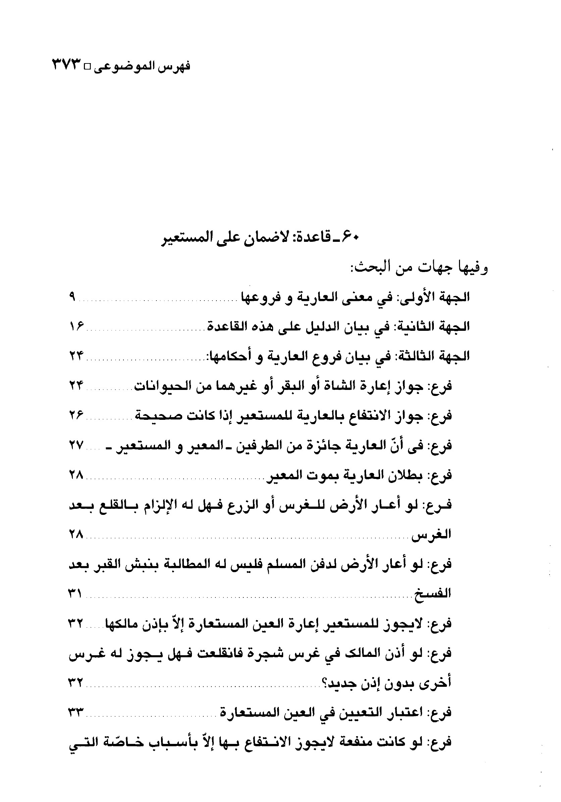
الصورة
الصورة
الصورة
الصورة
الصورة
الصورة
الصورة
الصورة
الصورة
الصورة
الصورة
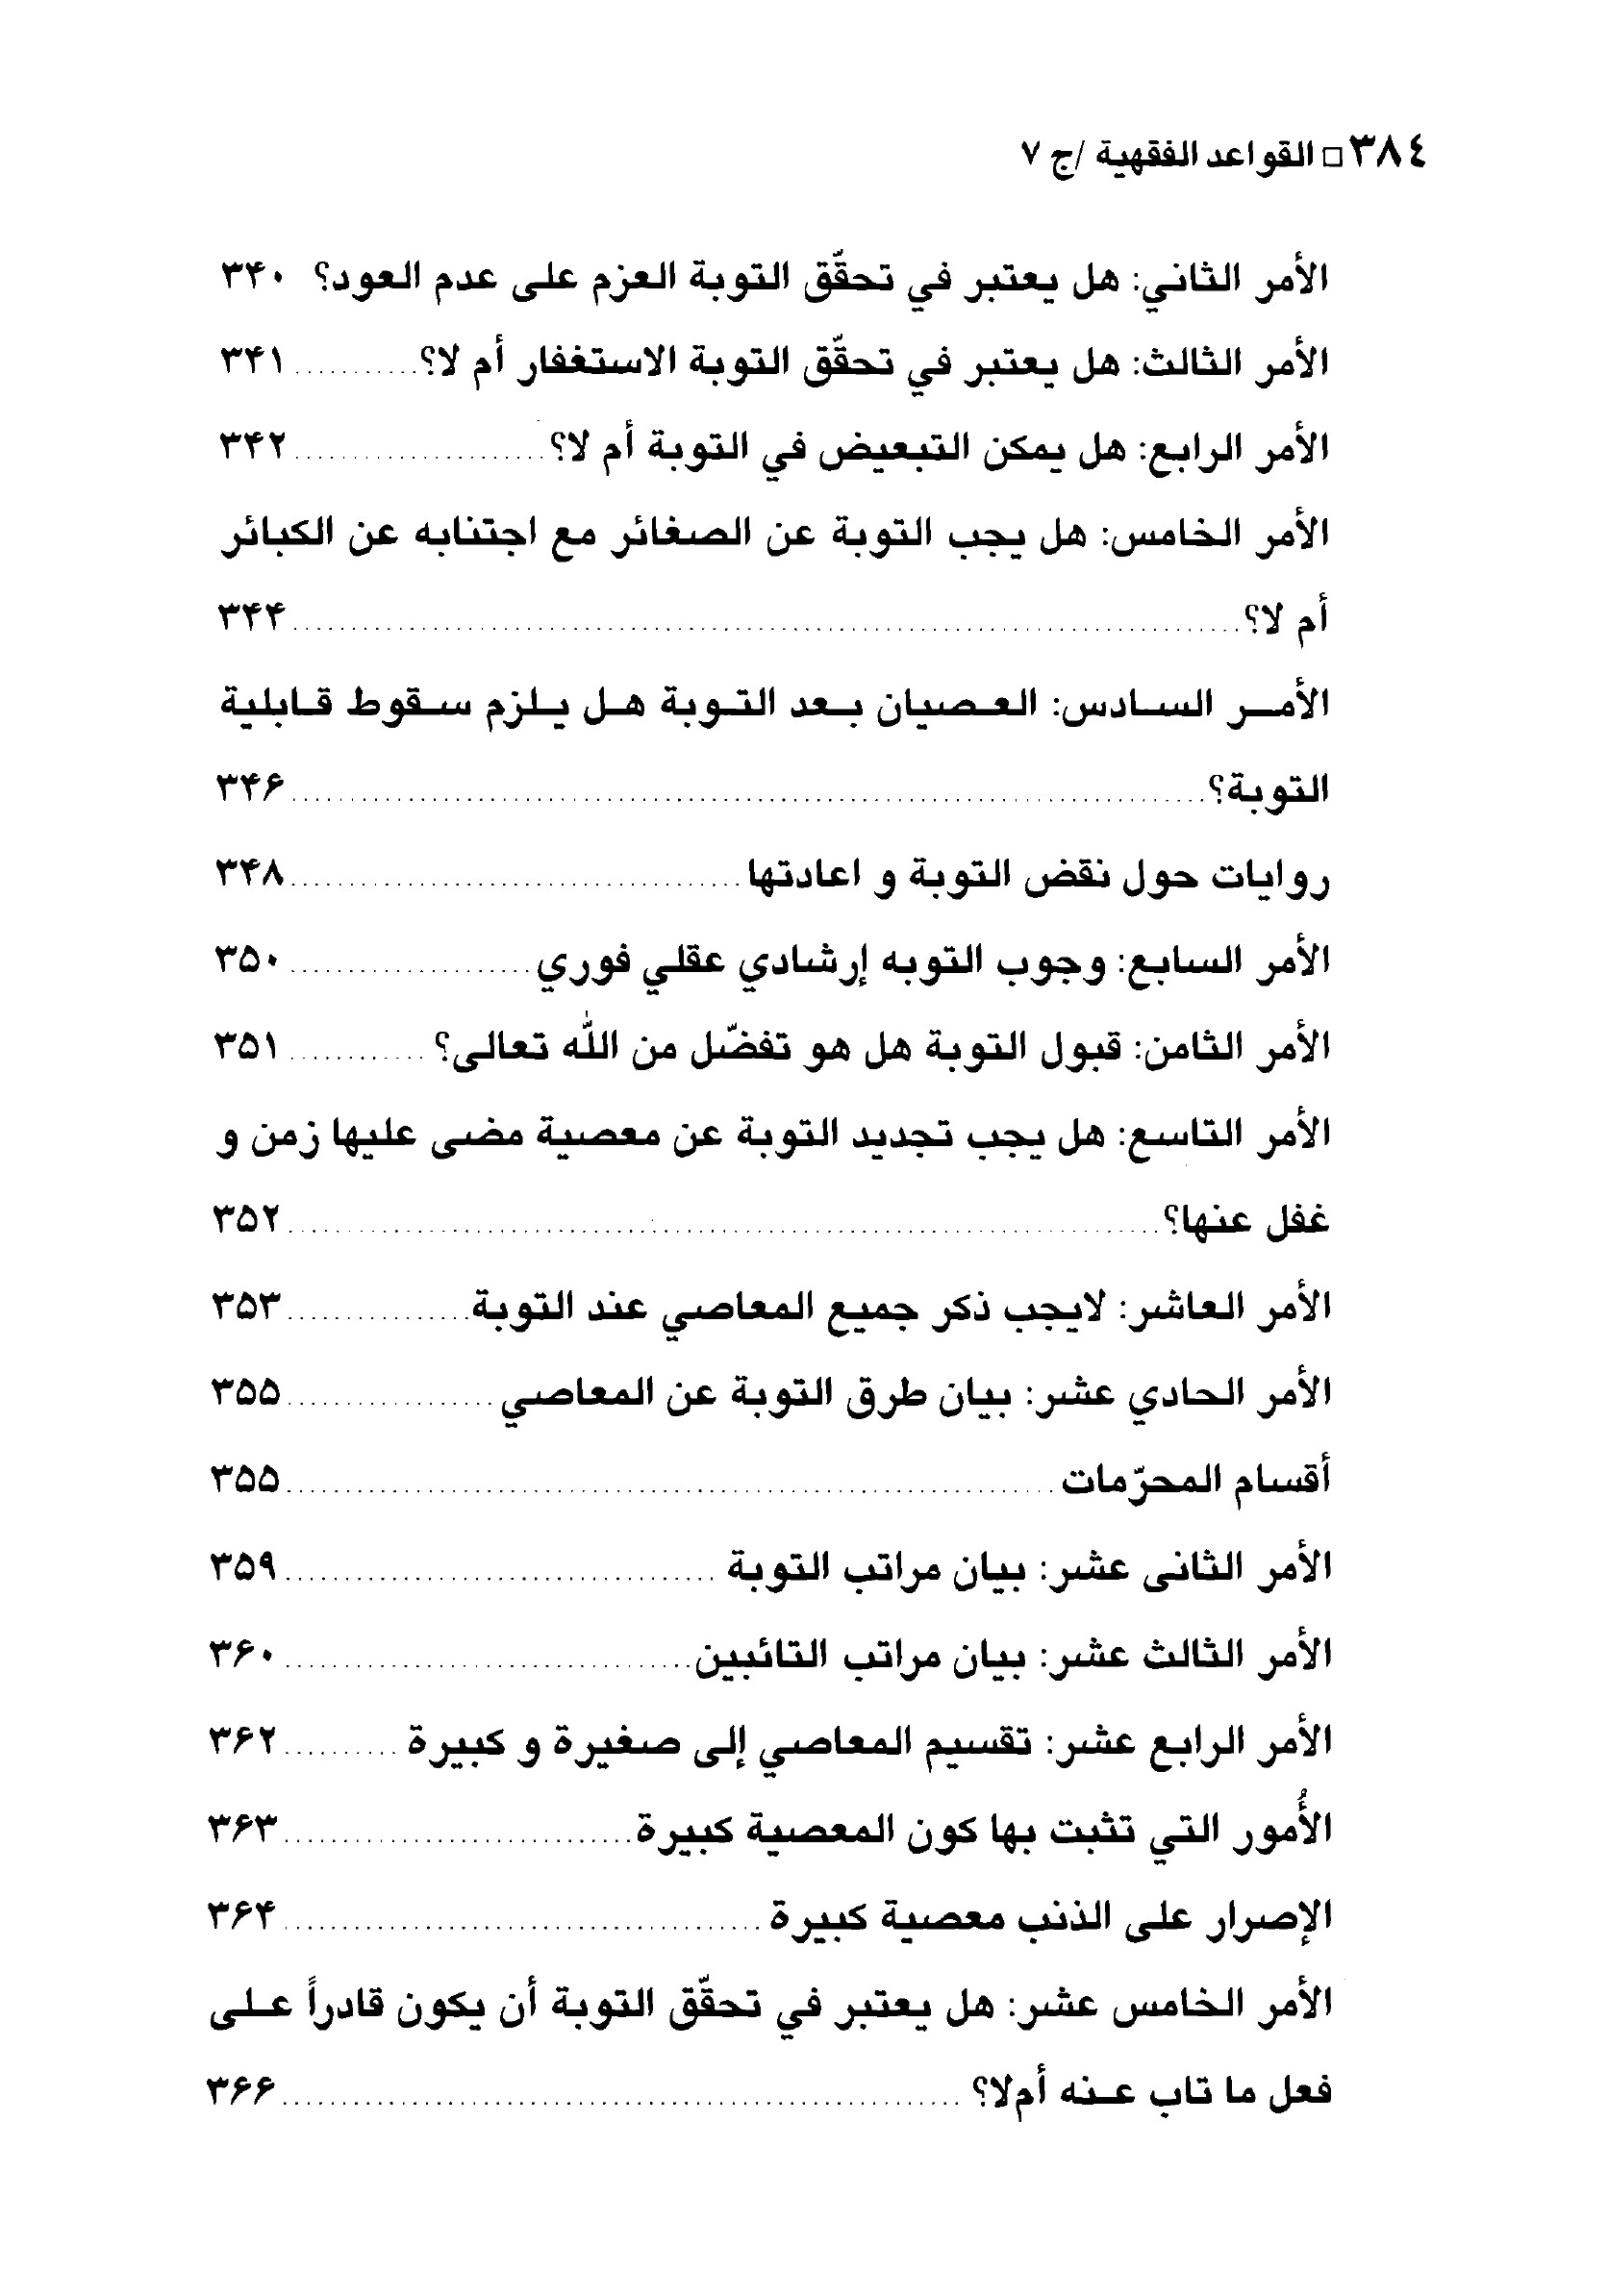
الفهارس العامة

الصورة
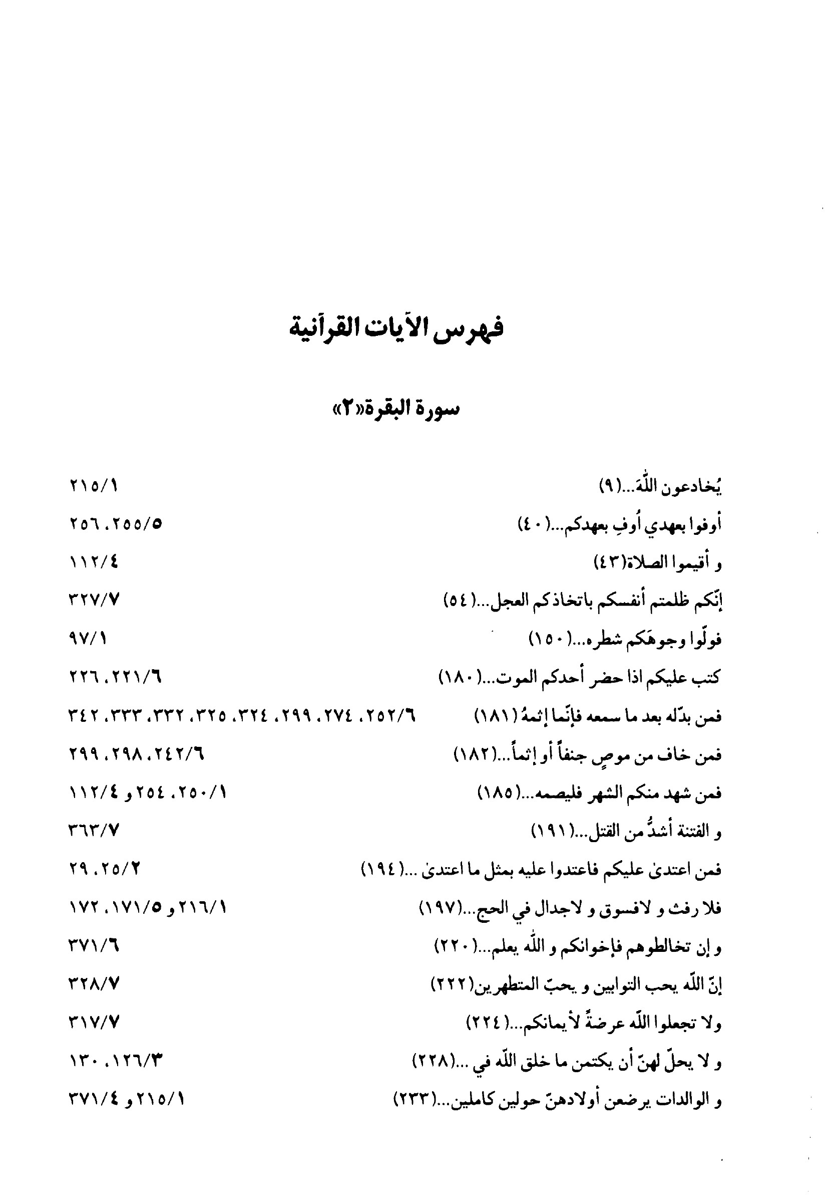
الصورة
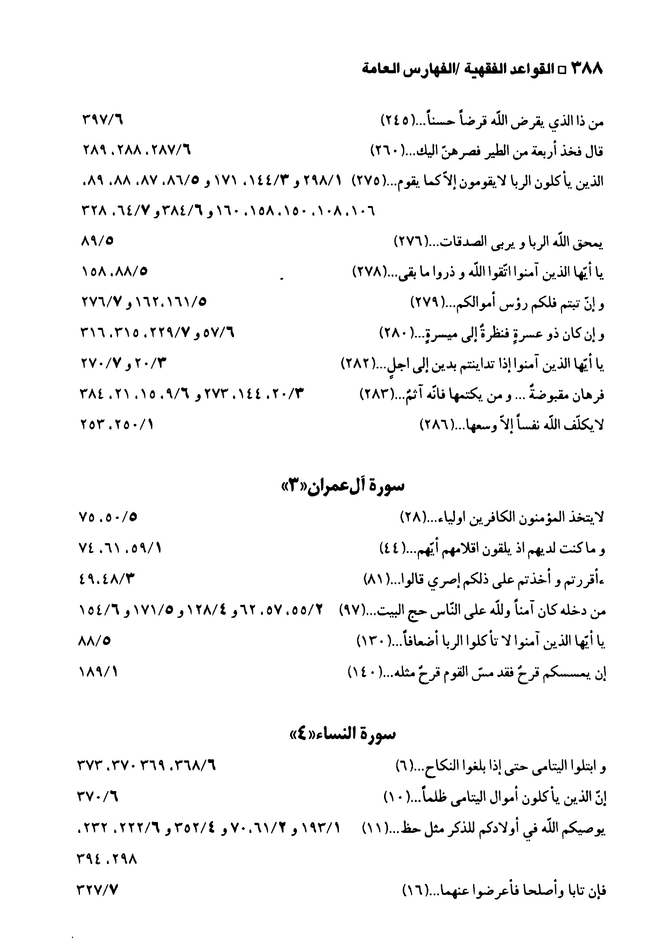
الصورة
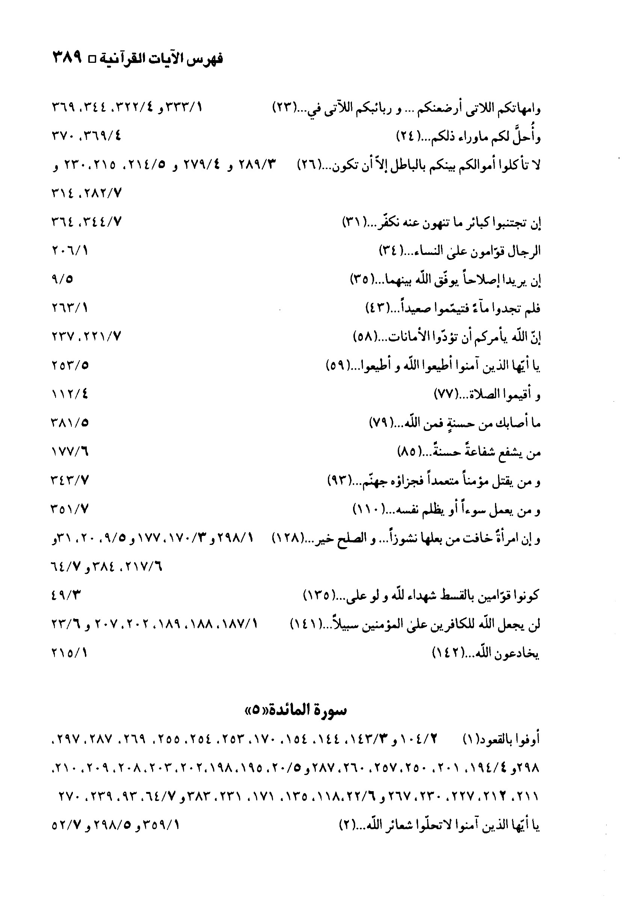
الصورة
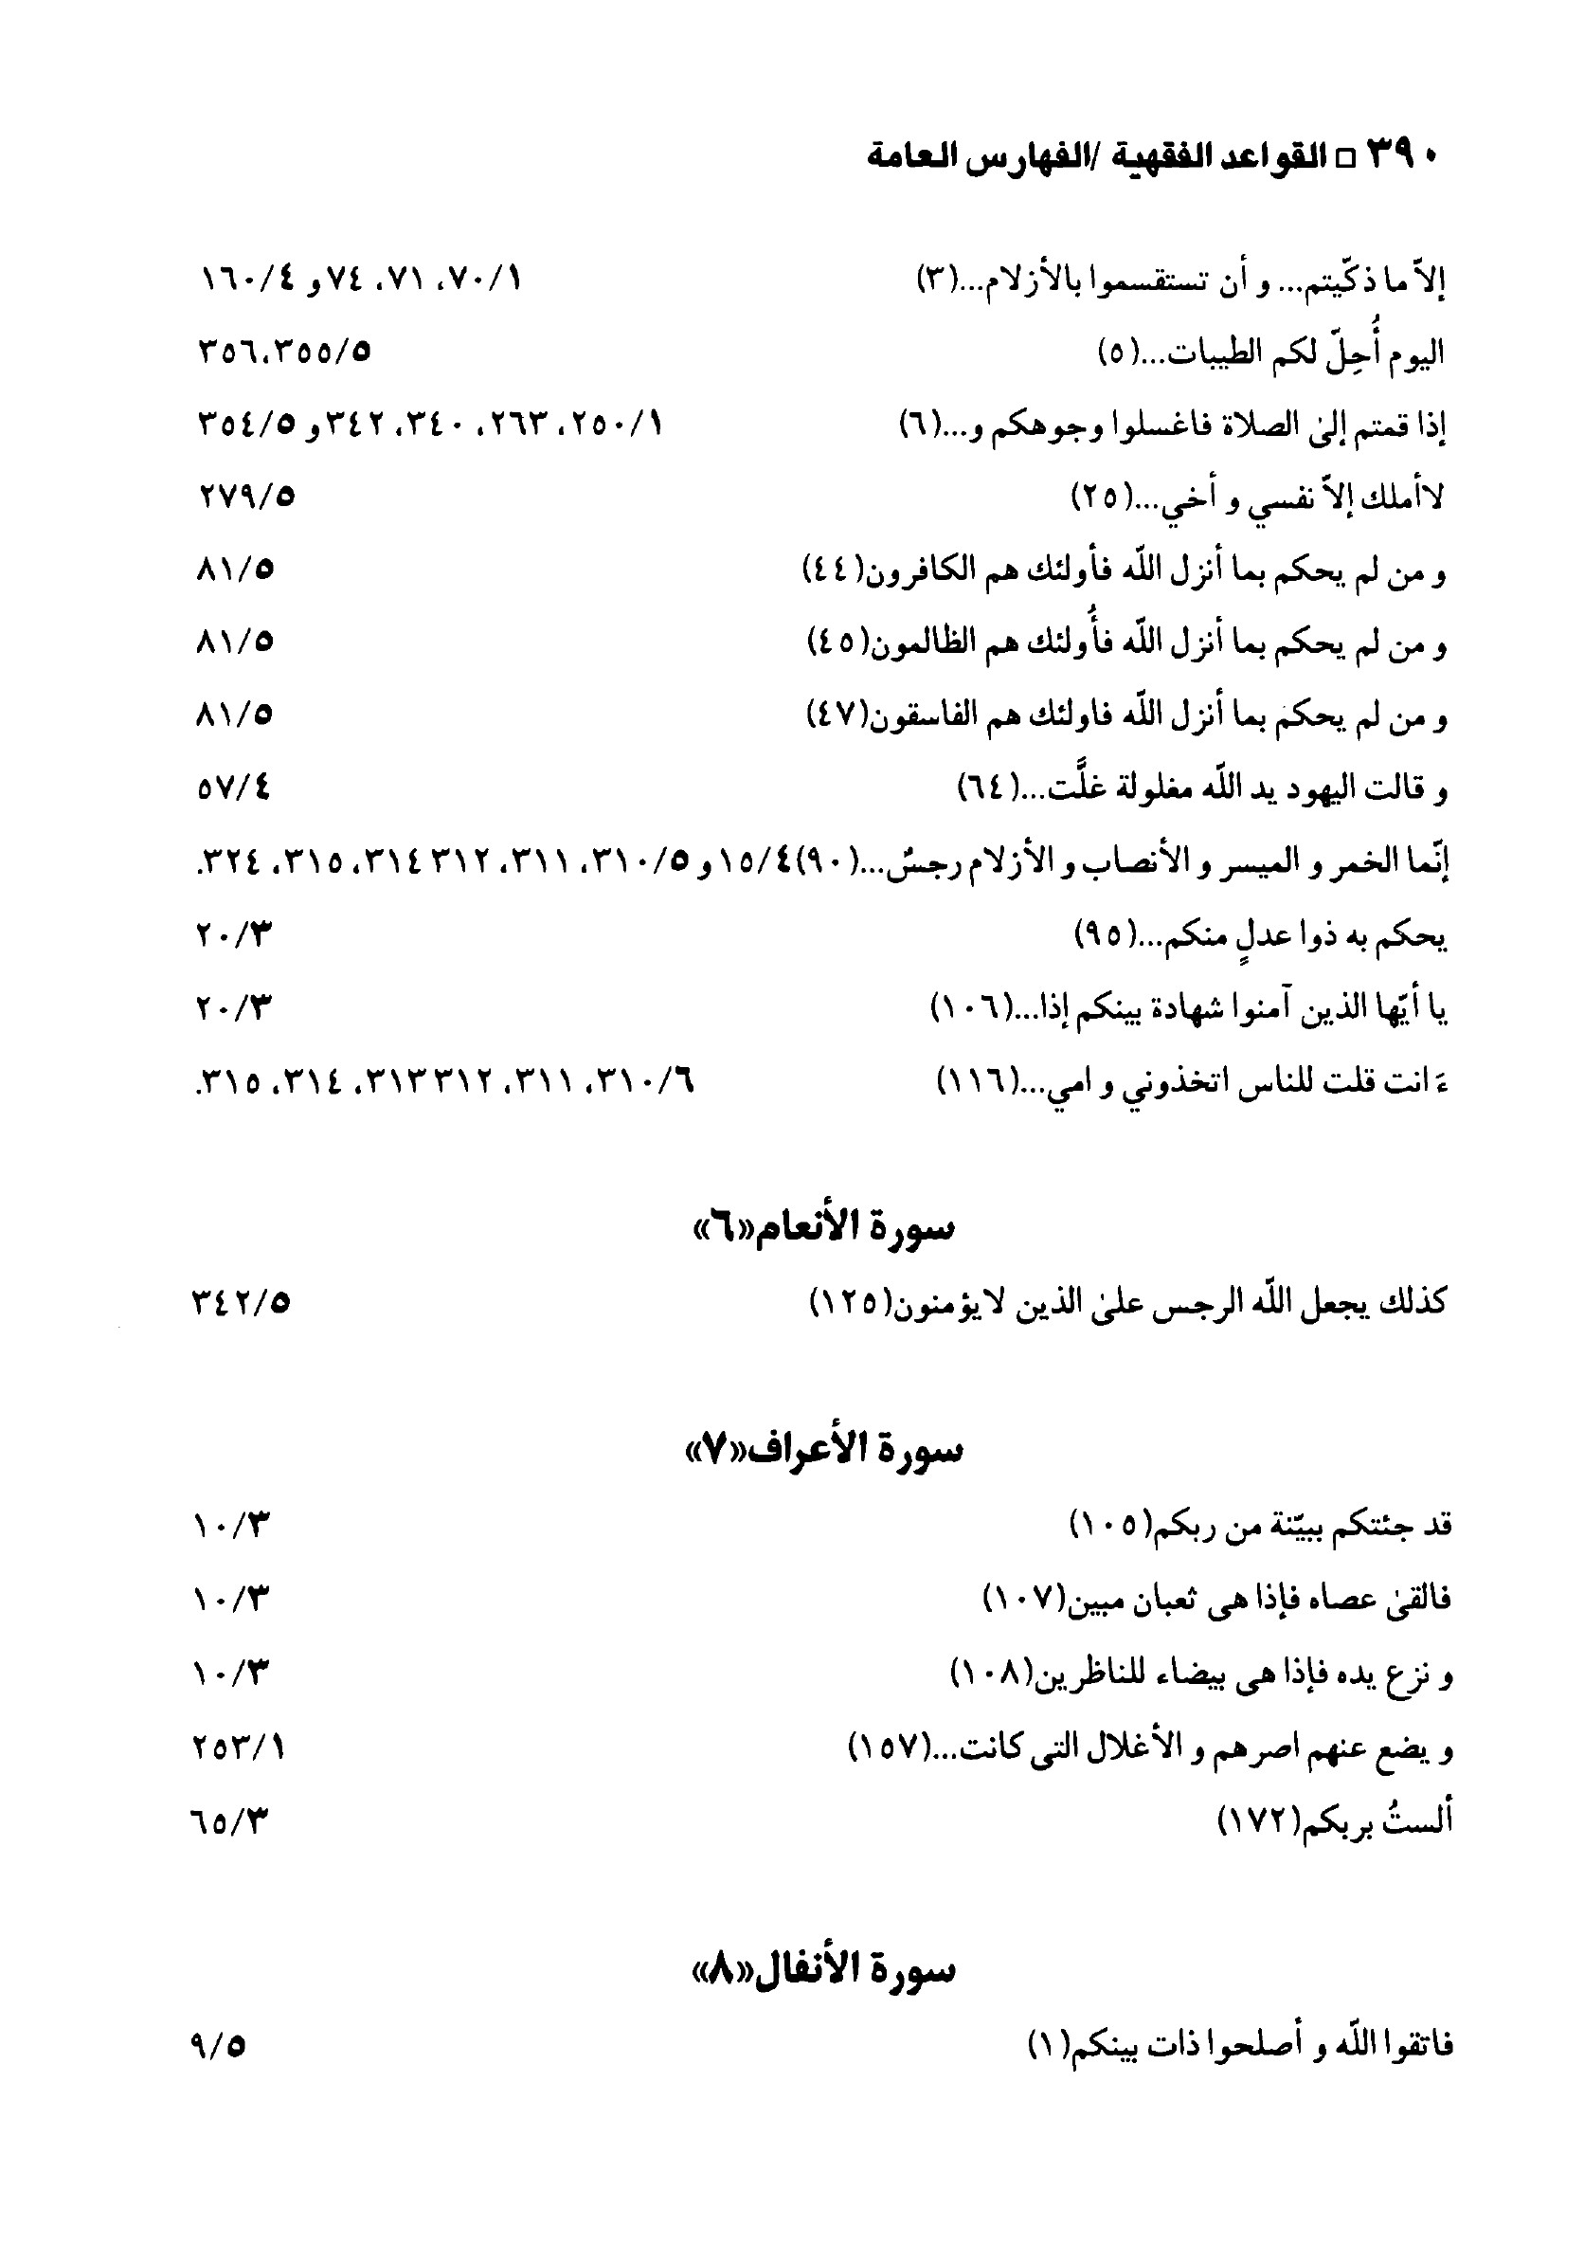
الصورة
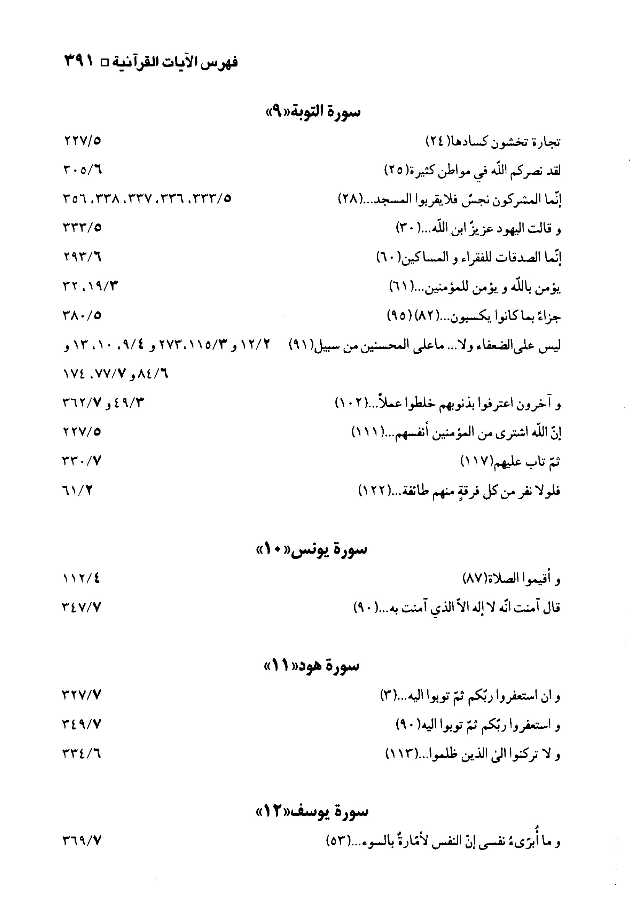
الصورة
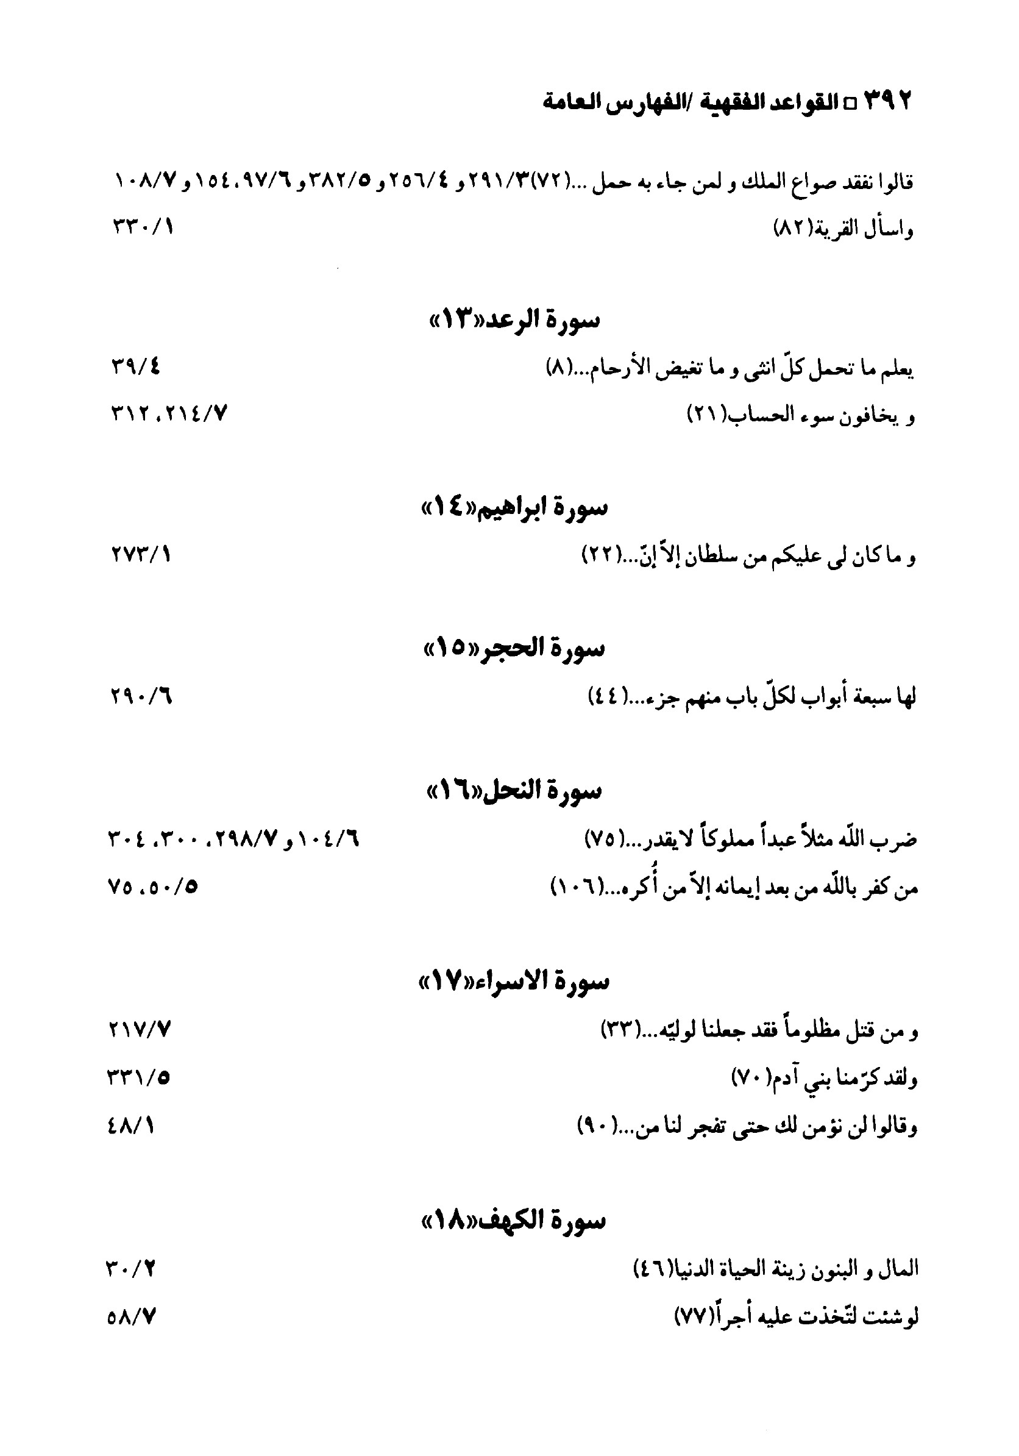
الصورة
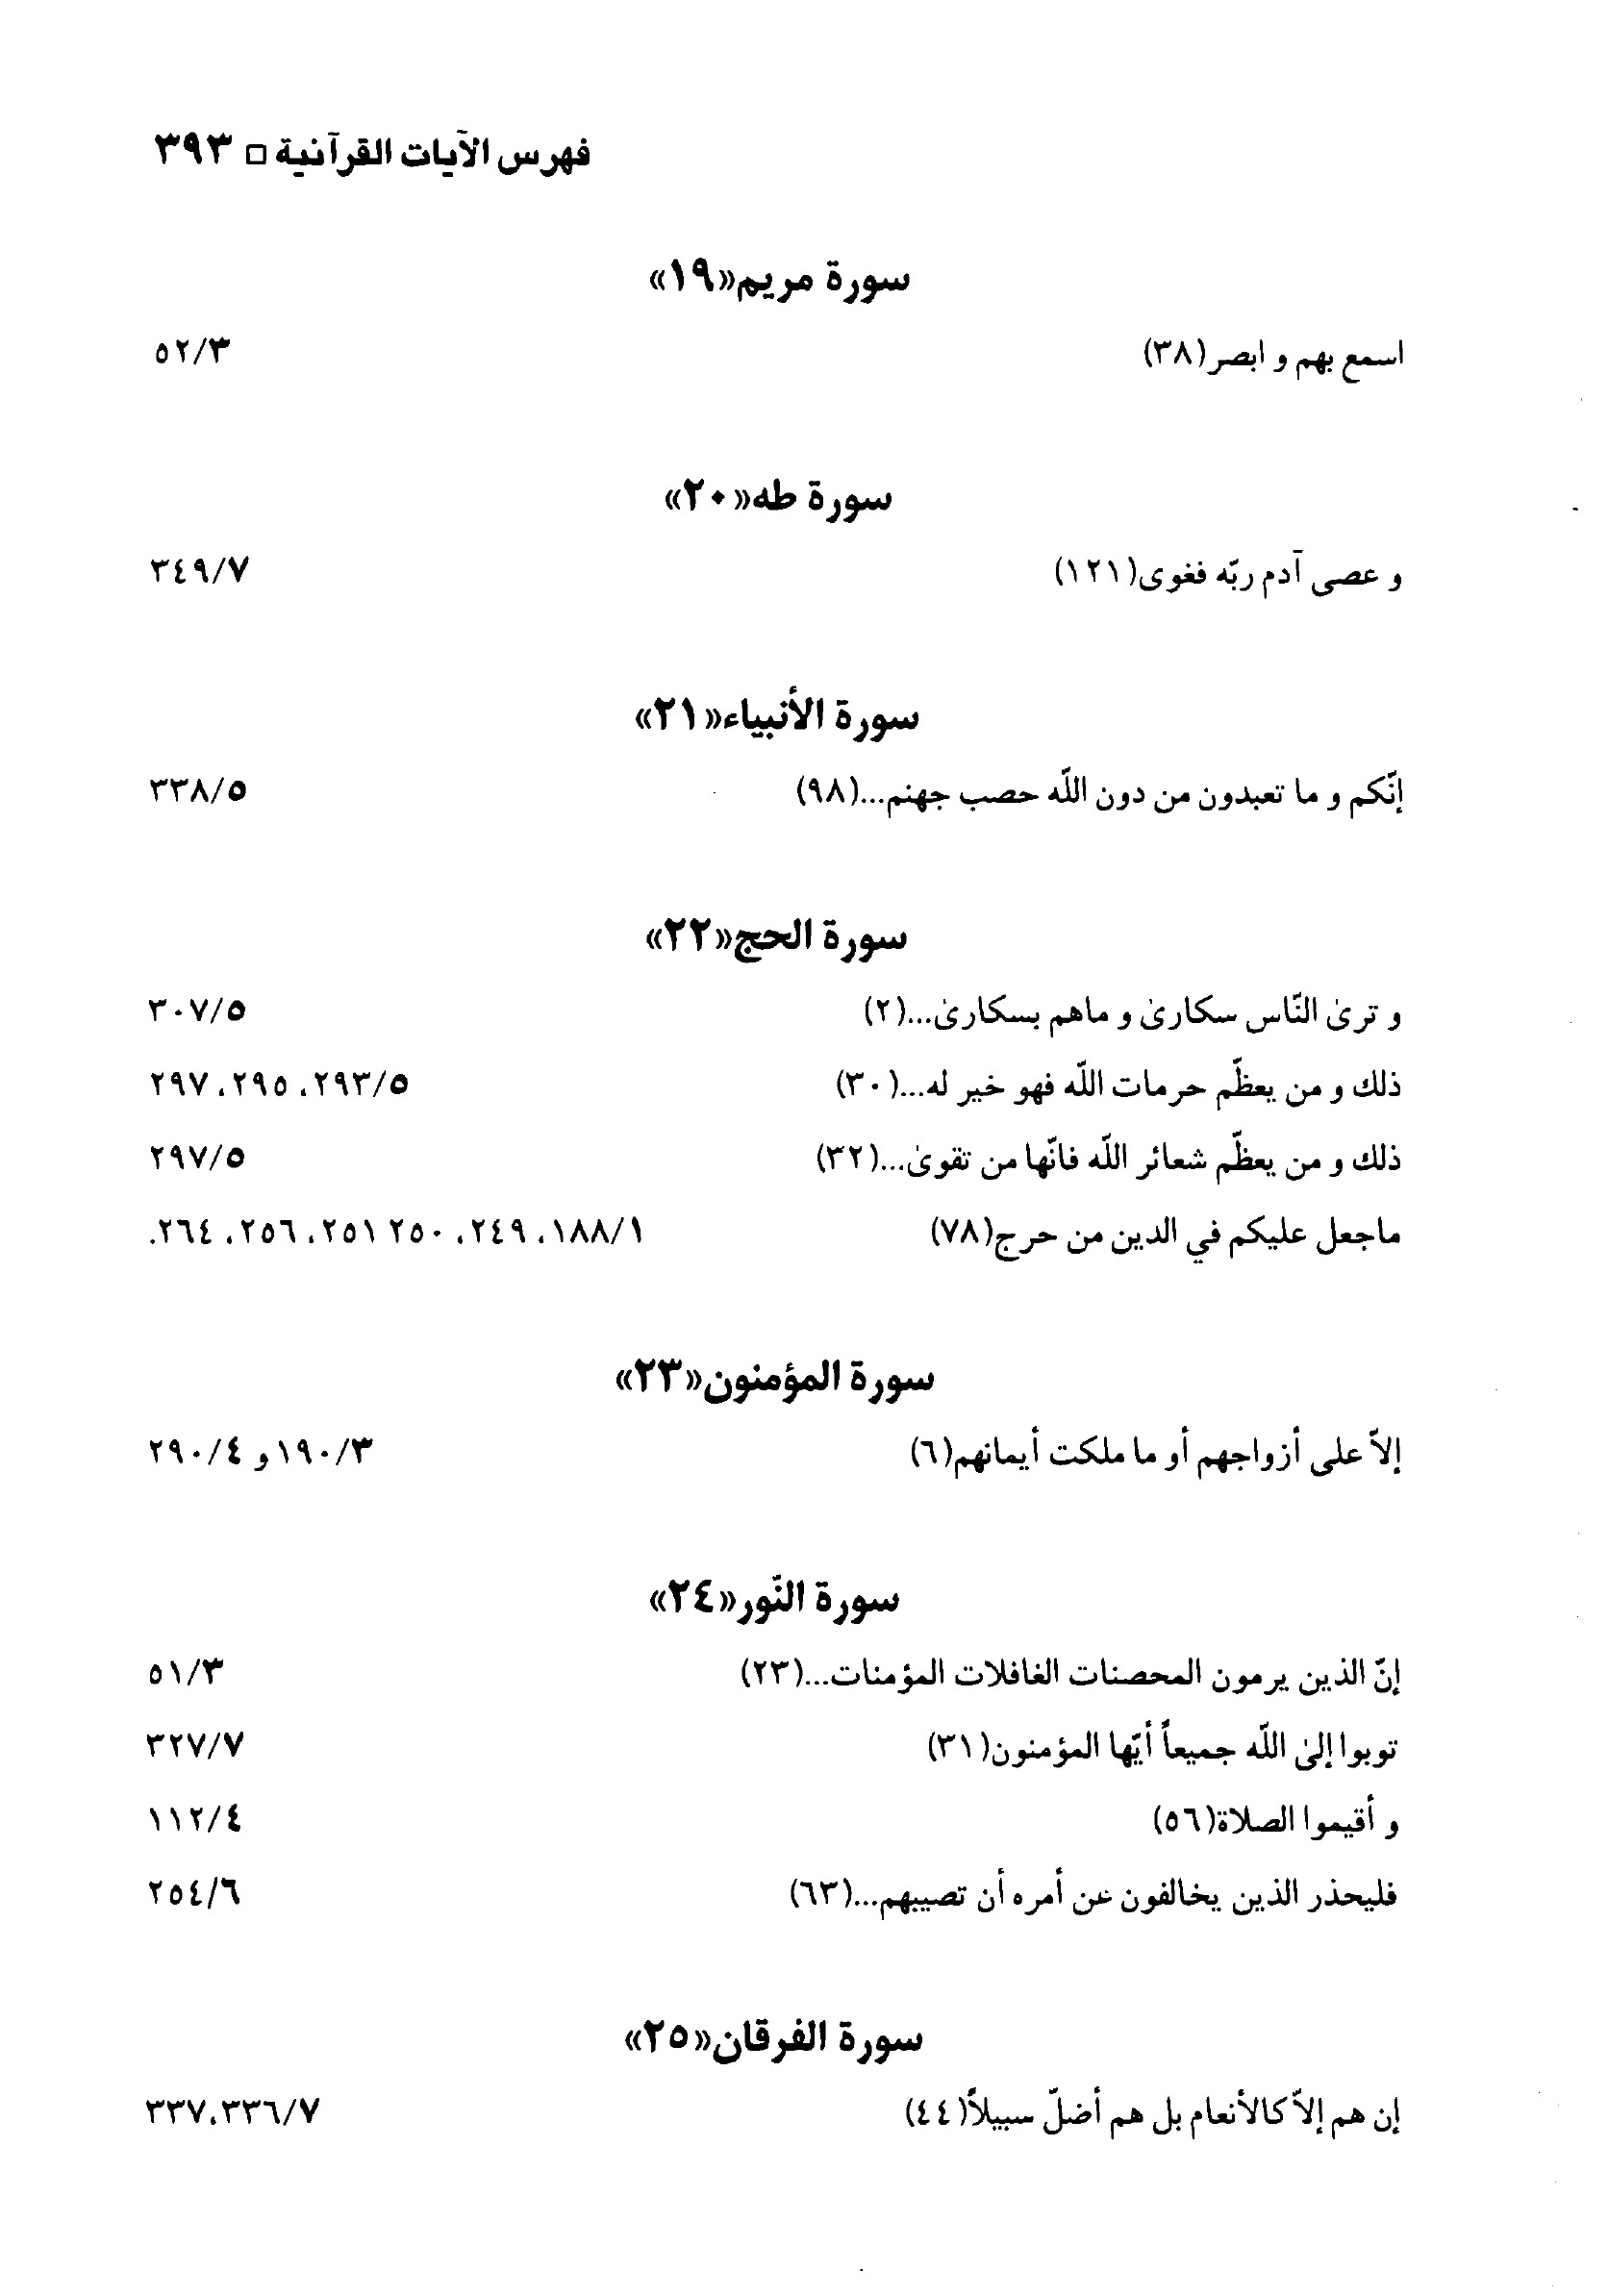
الصورة
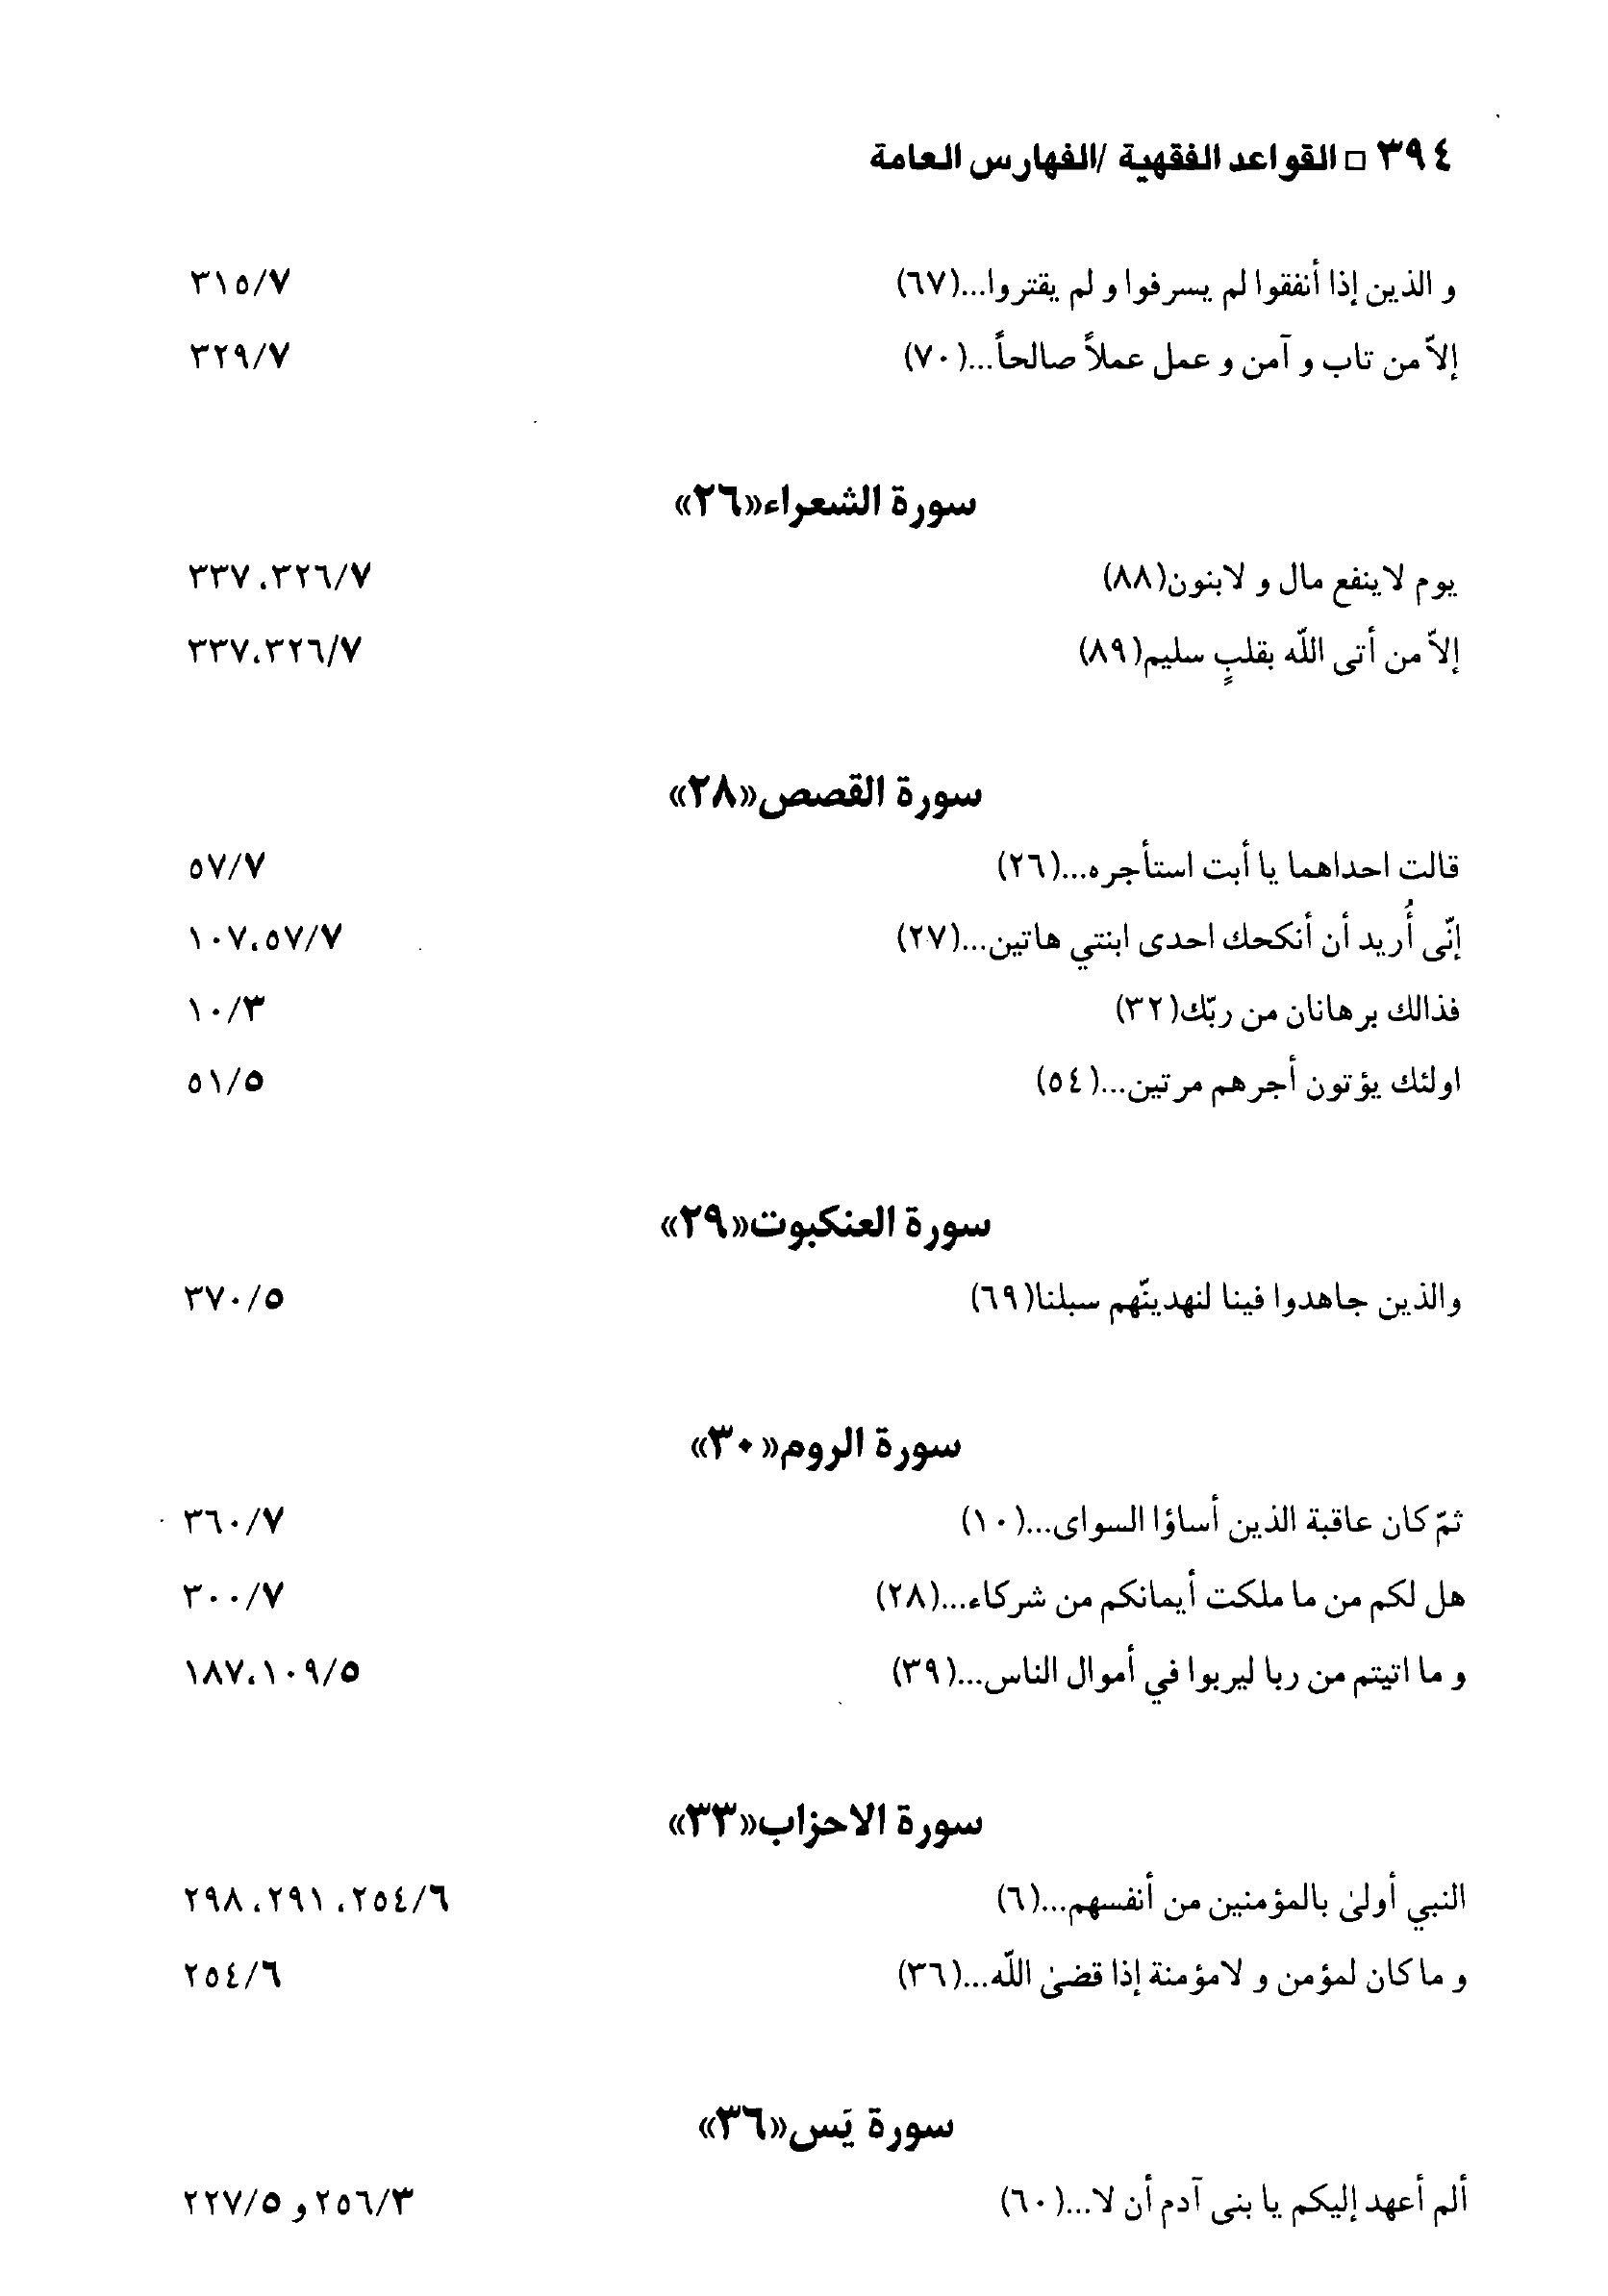
الصورة
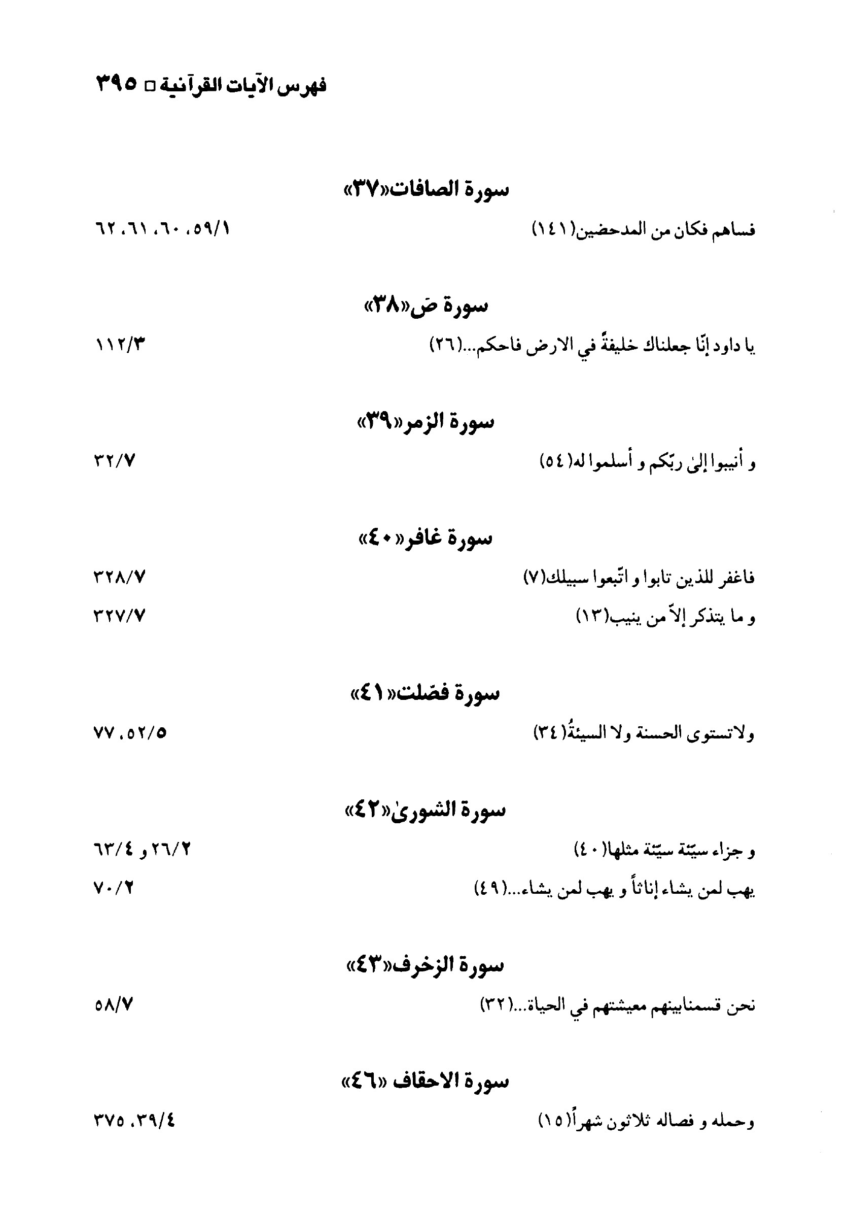
الصورة
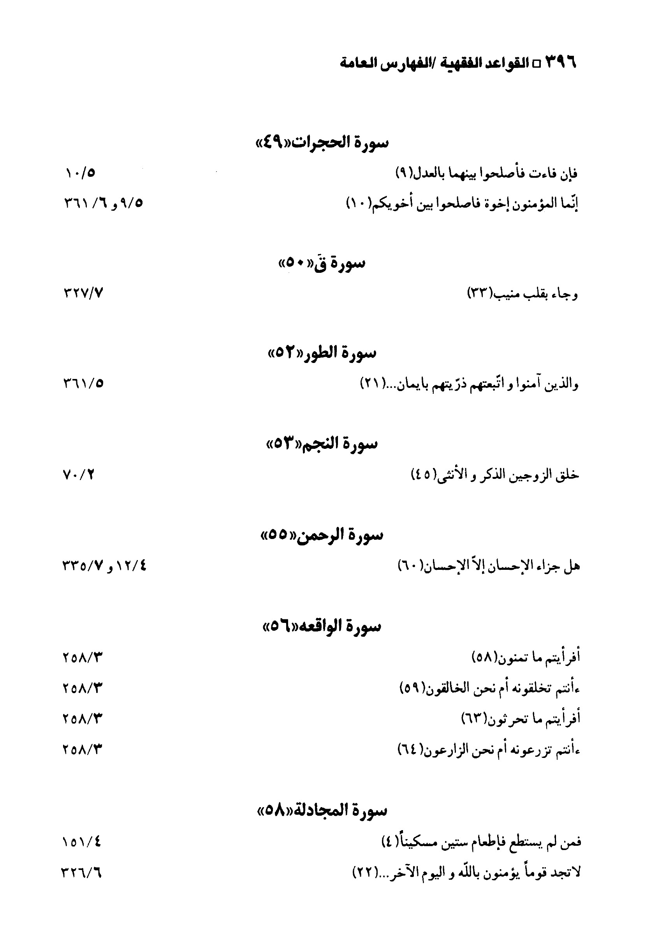
الصورة
الصورة
الصورة
الصورة
الصورة
الصورة
الصورة
الصورة
الصورة
الصورة
الصورة
الصورة
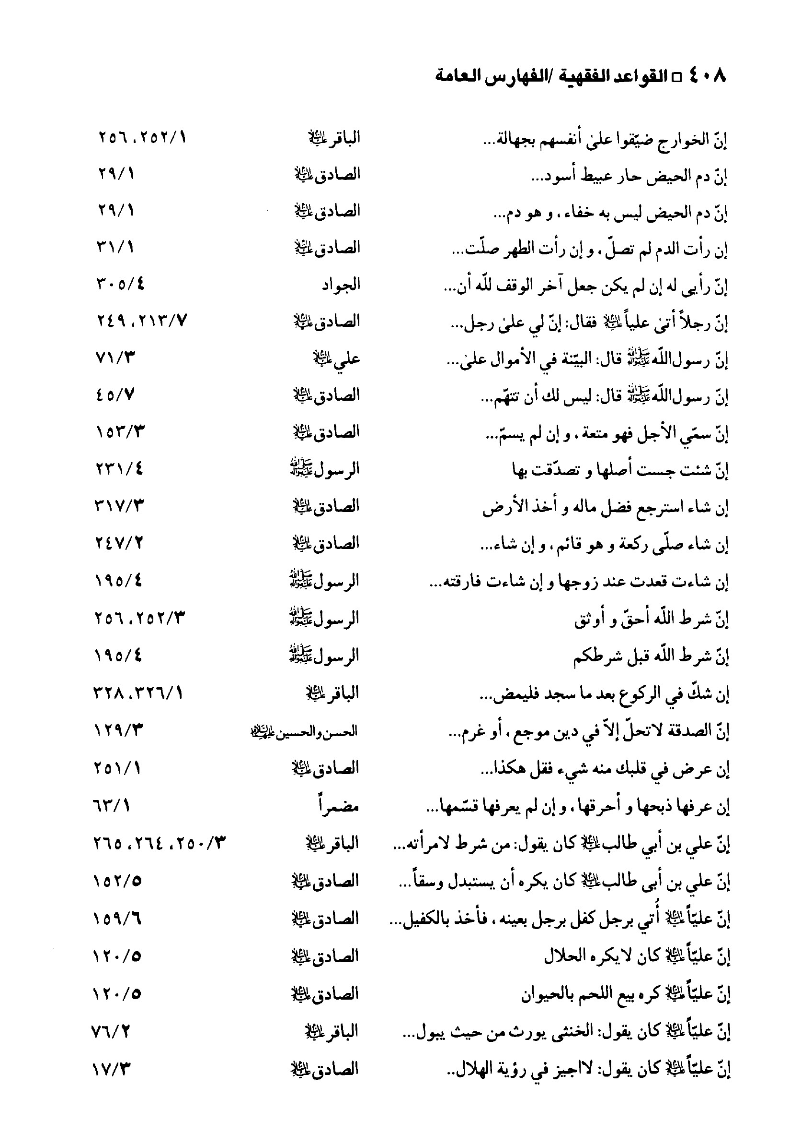
الصورة
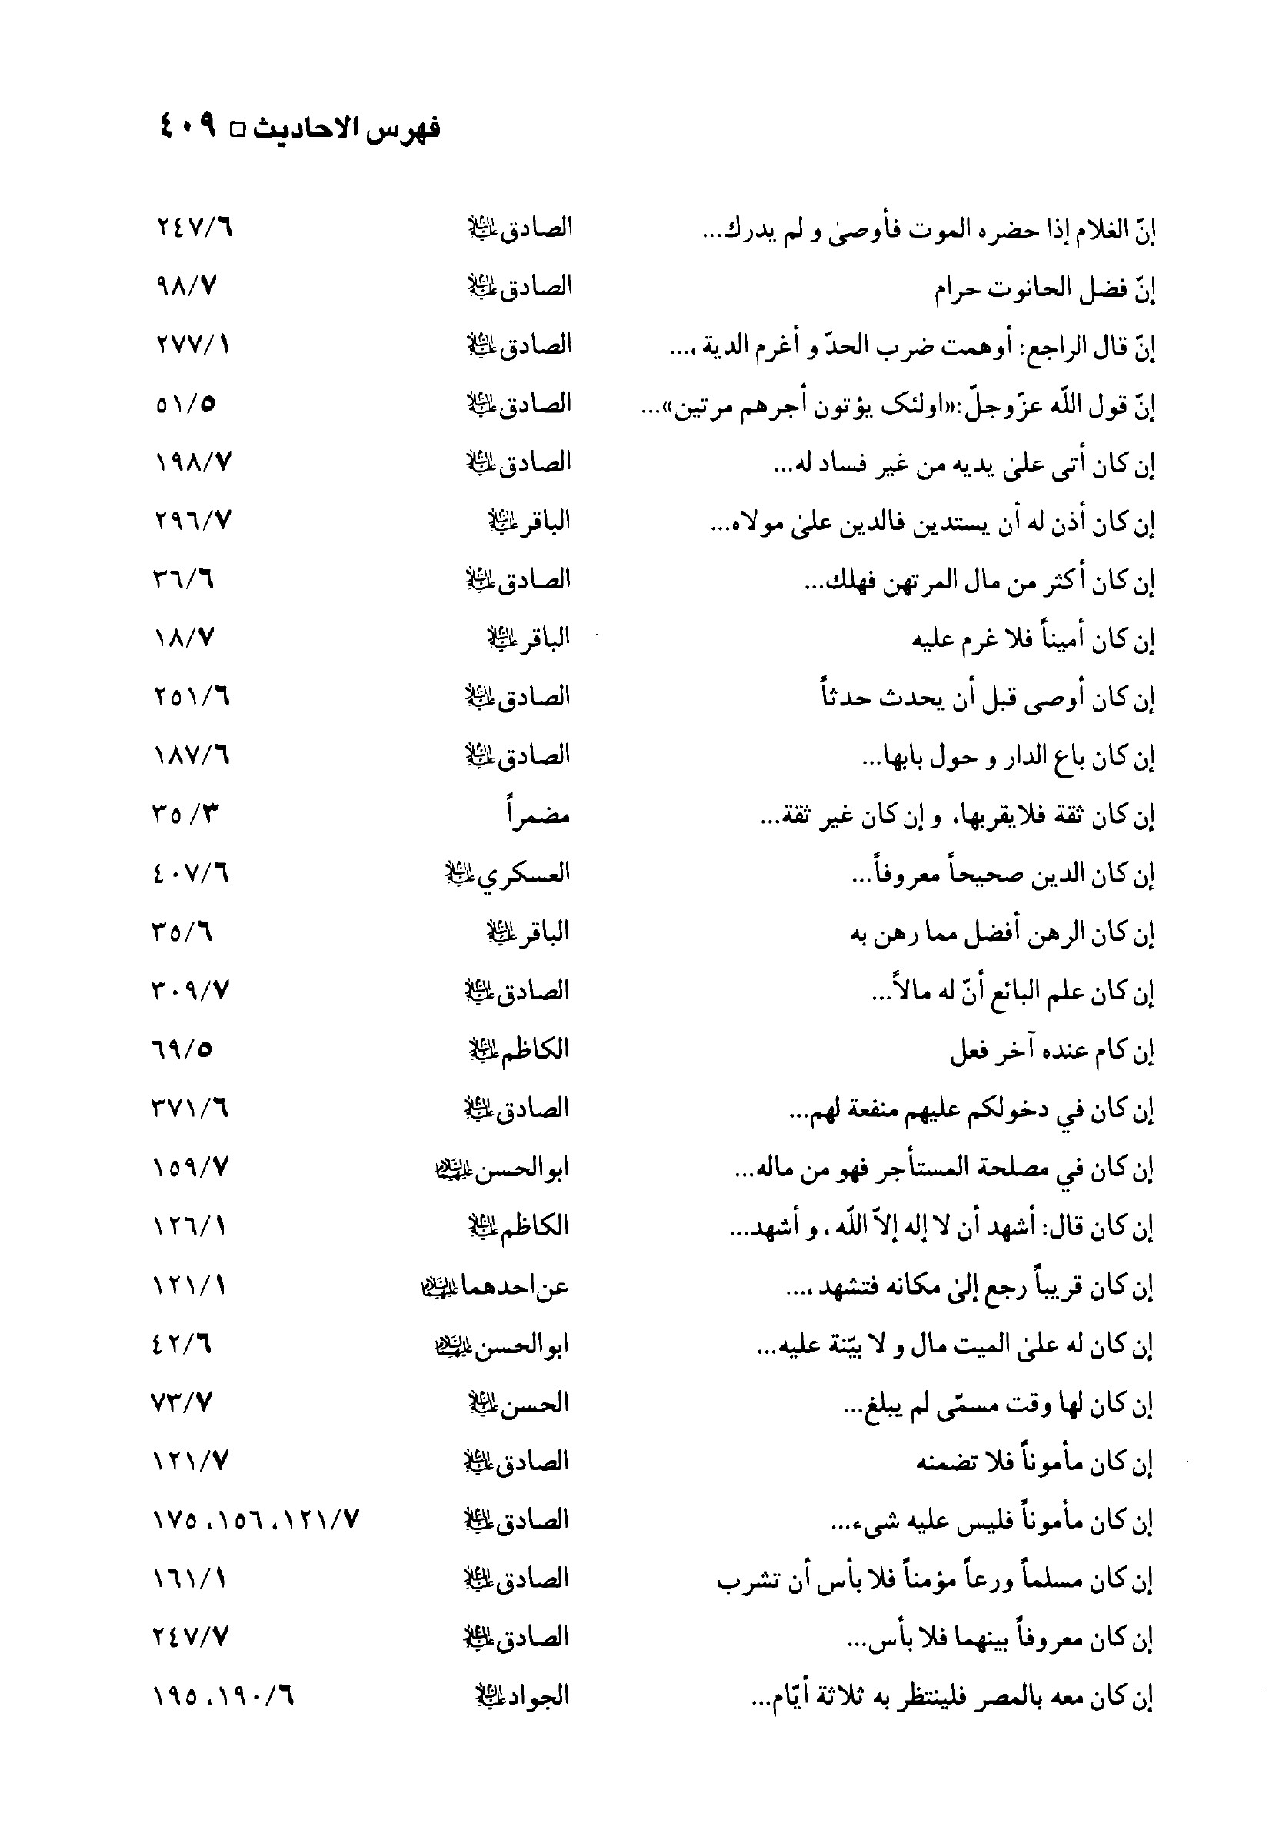
الصورة
الصورة
الصورة
الصورة
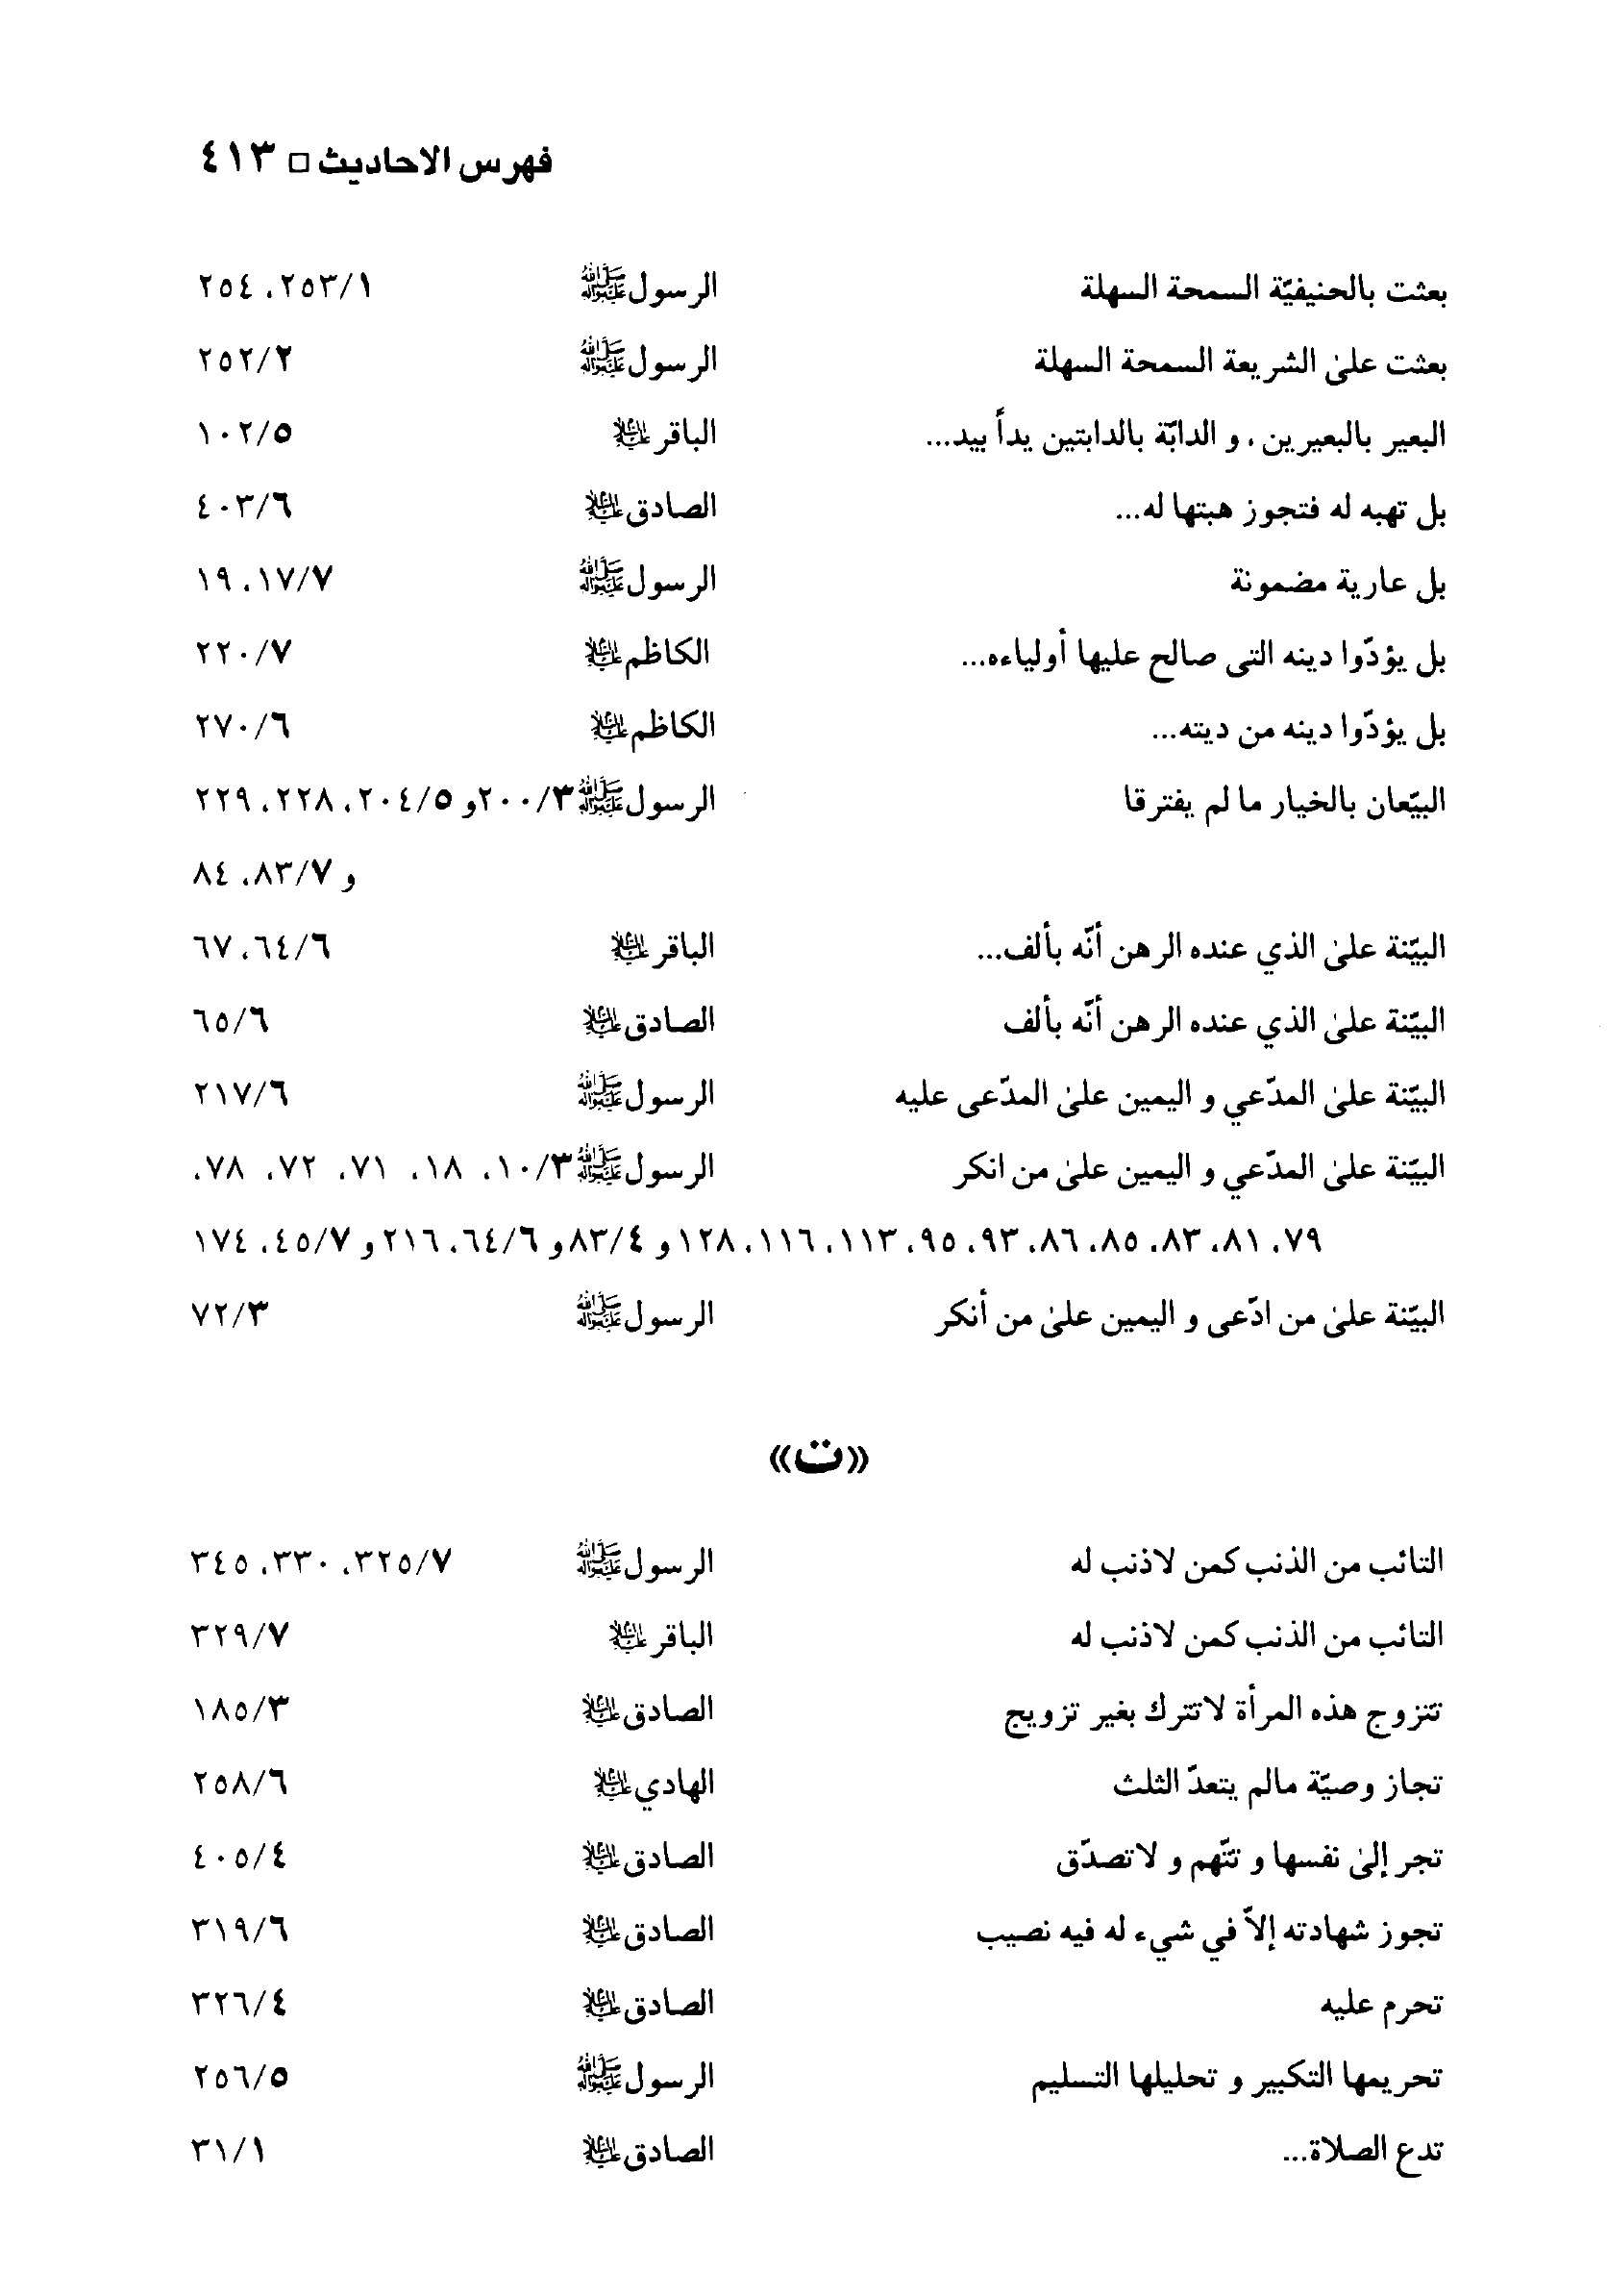
الصورة
الصورة
الصورة
الصورة
الصورة
الصورة
الصورة
الصورة
الصورة
الصورة
الصورة
الصورة
الصورة
الصورة
الصورة
الصورة
الصورة
الصورة
الصورة
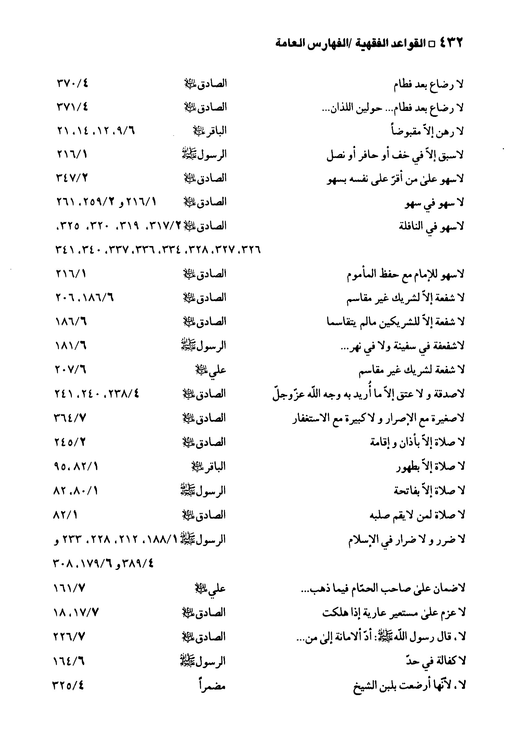
الصورة
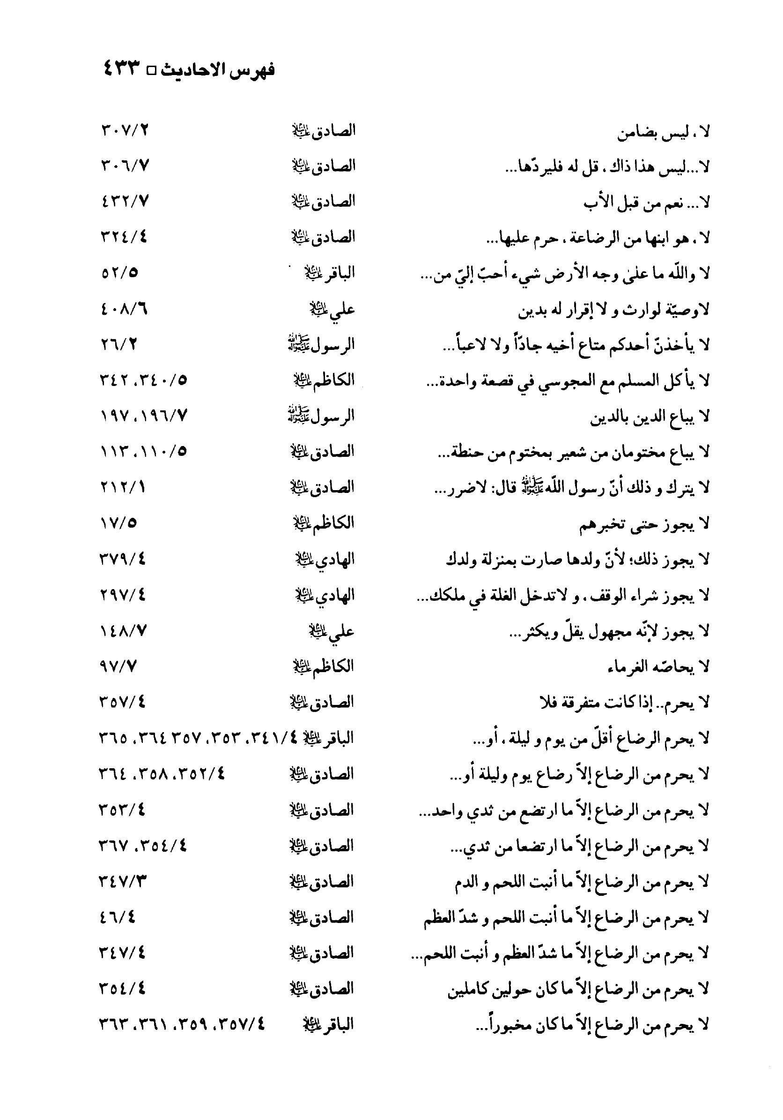
الصورة
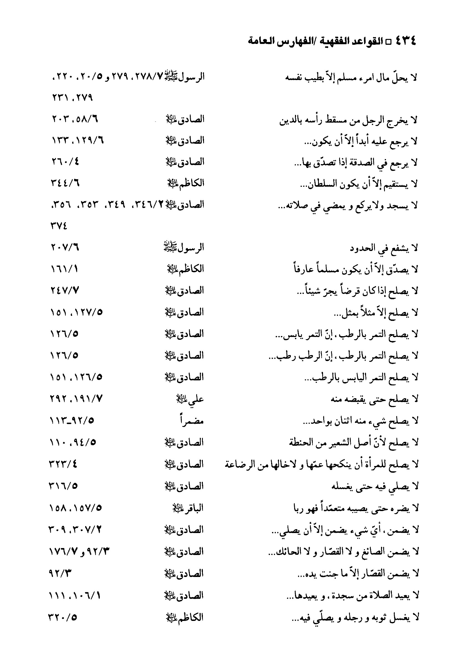
الصورة
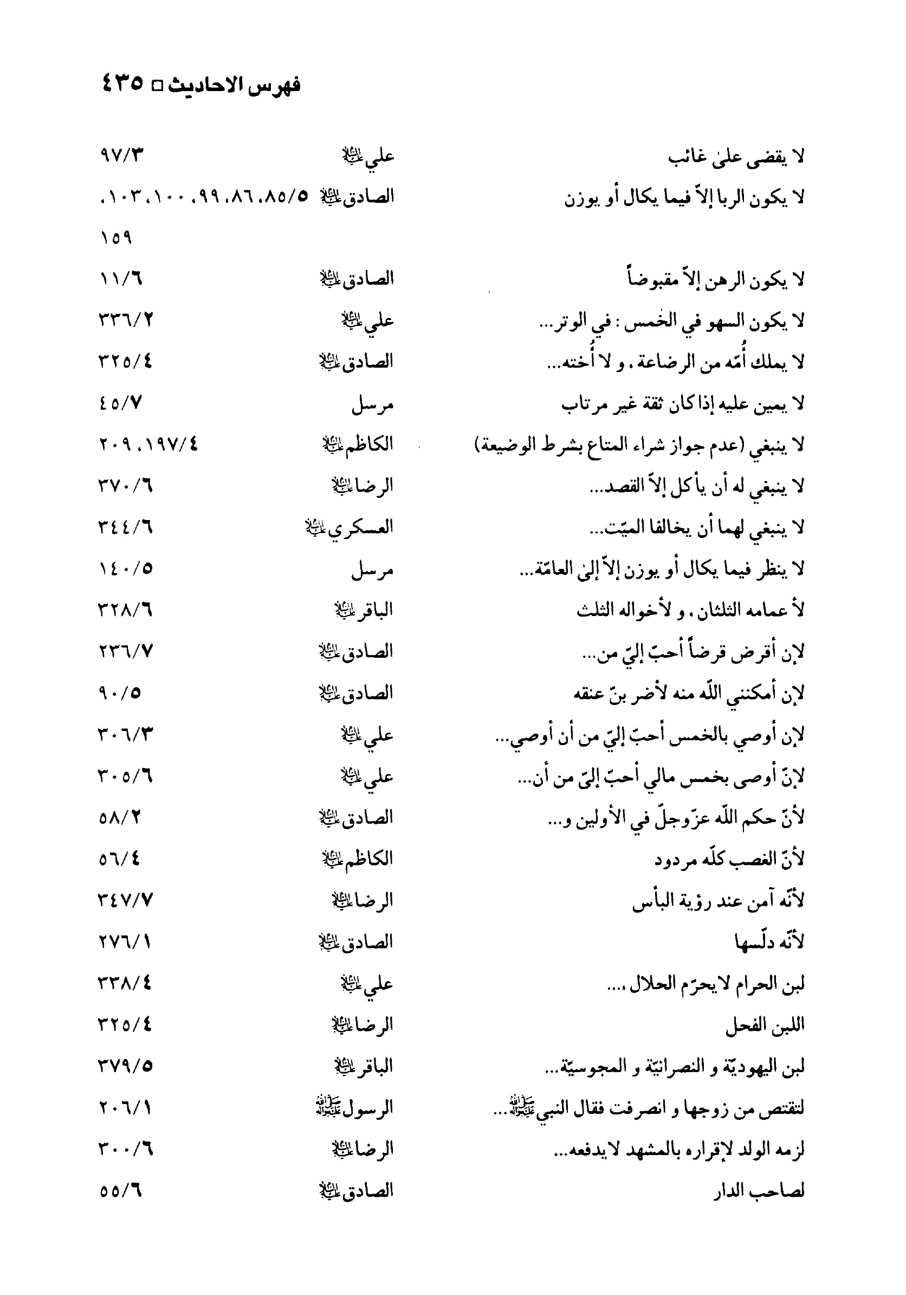
الصورة
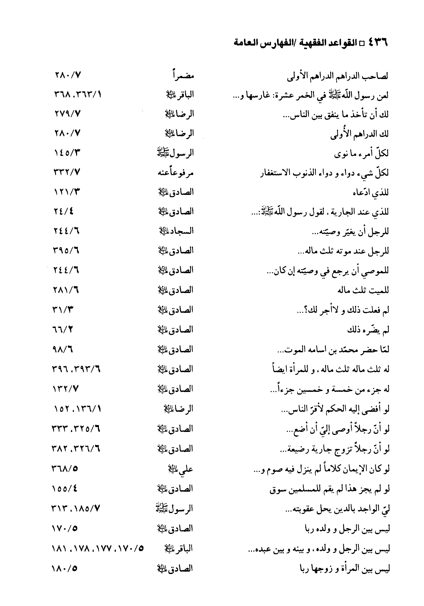
الصورة
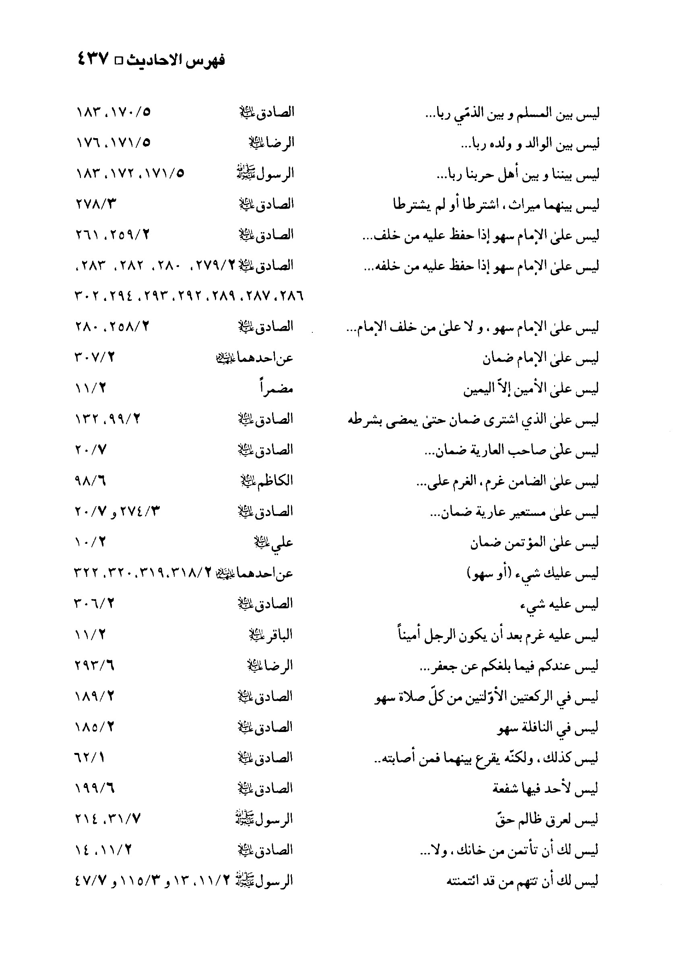
الصورة
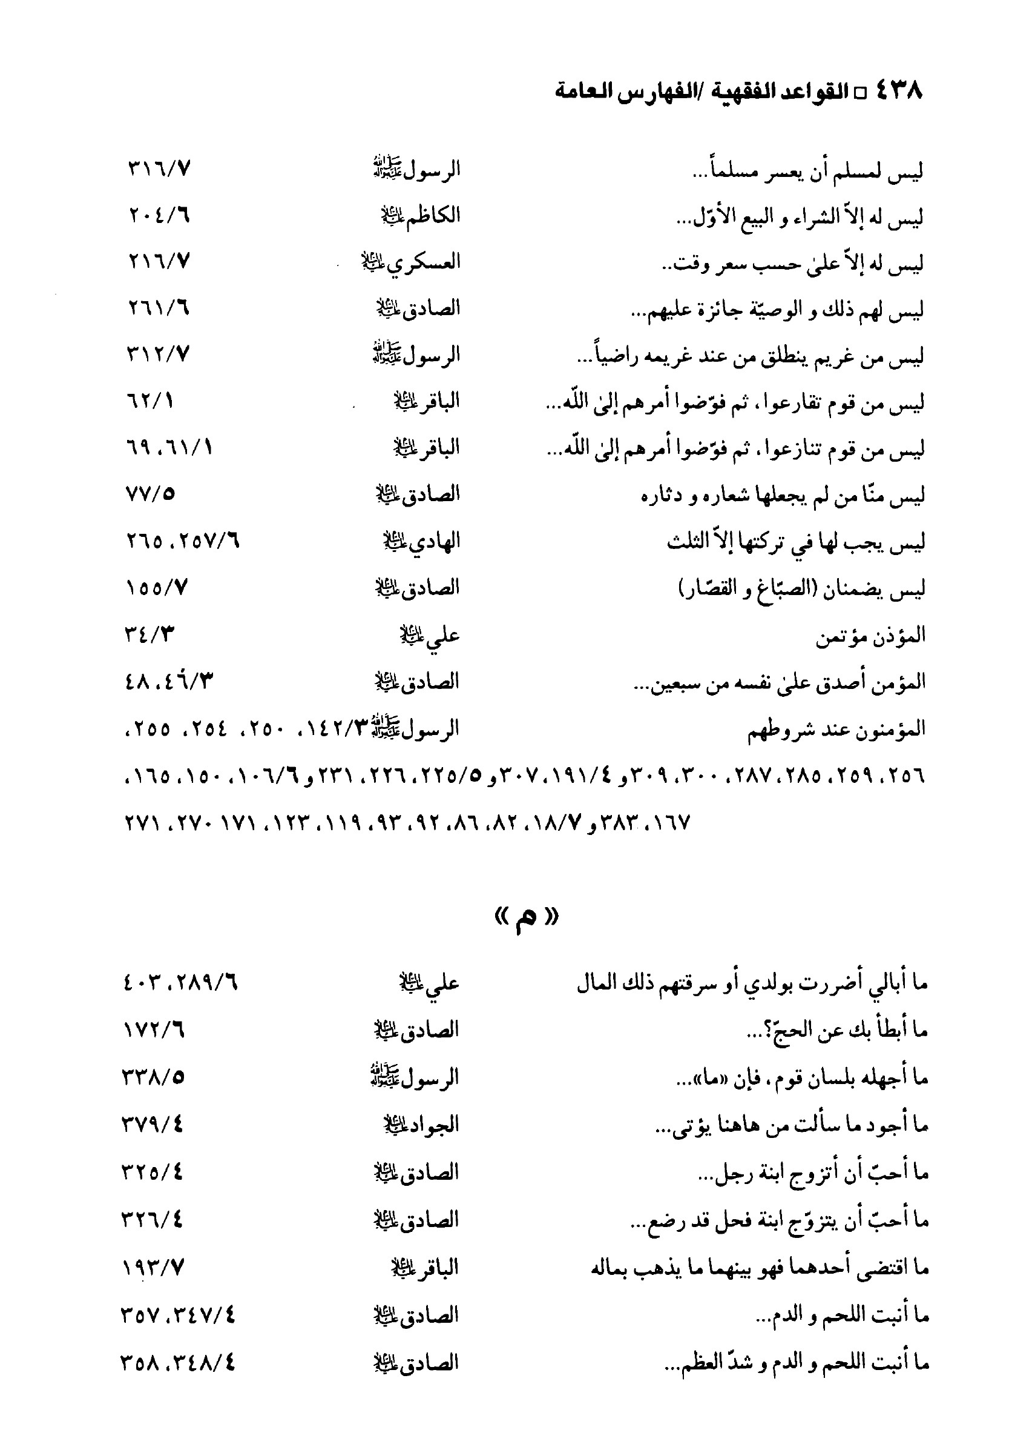
الصورة
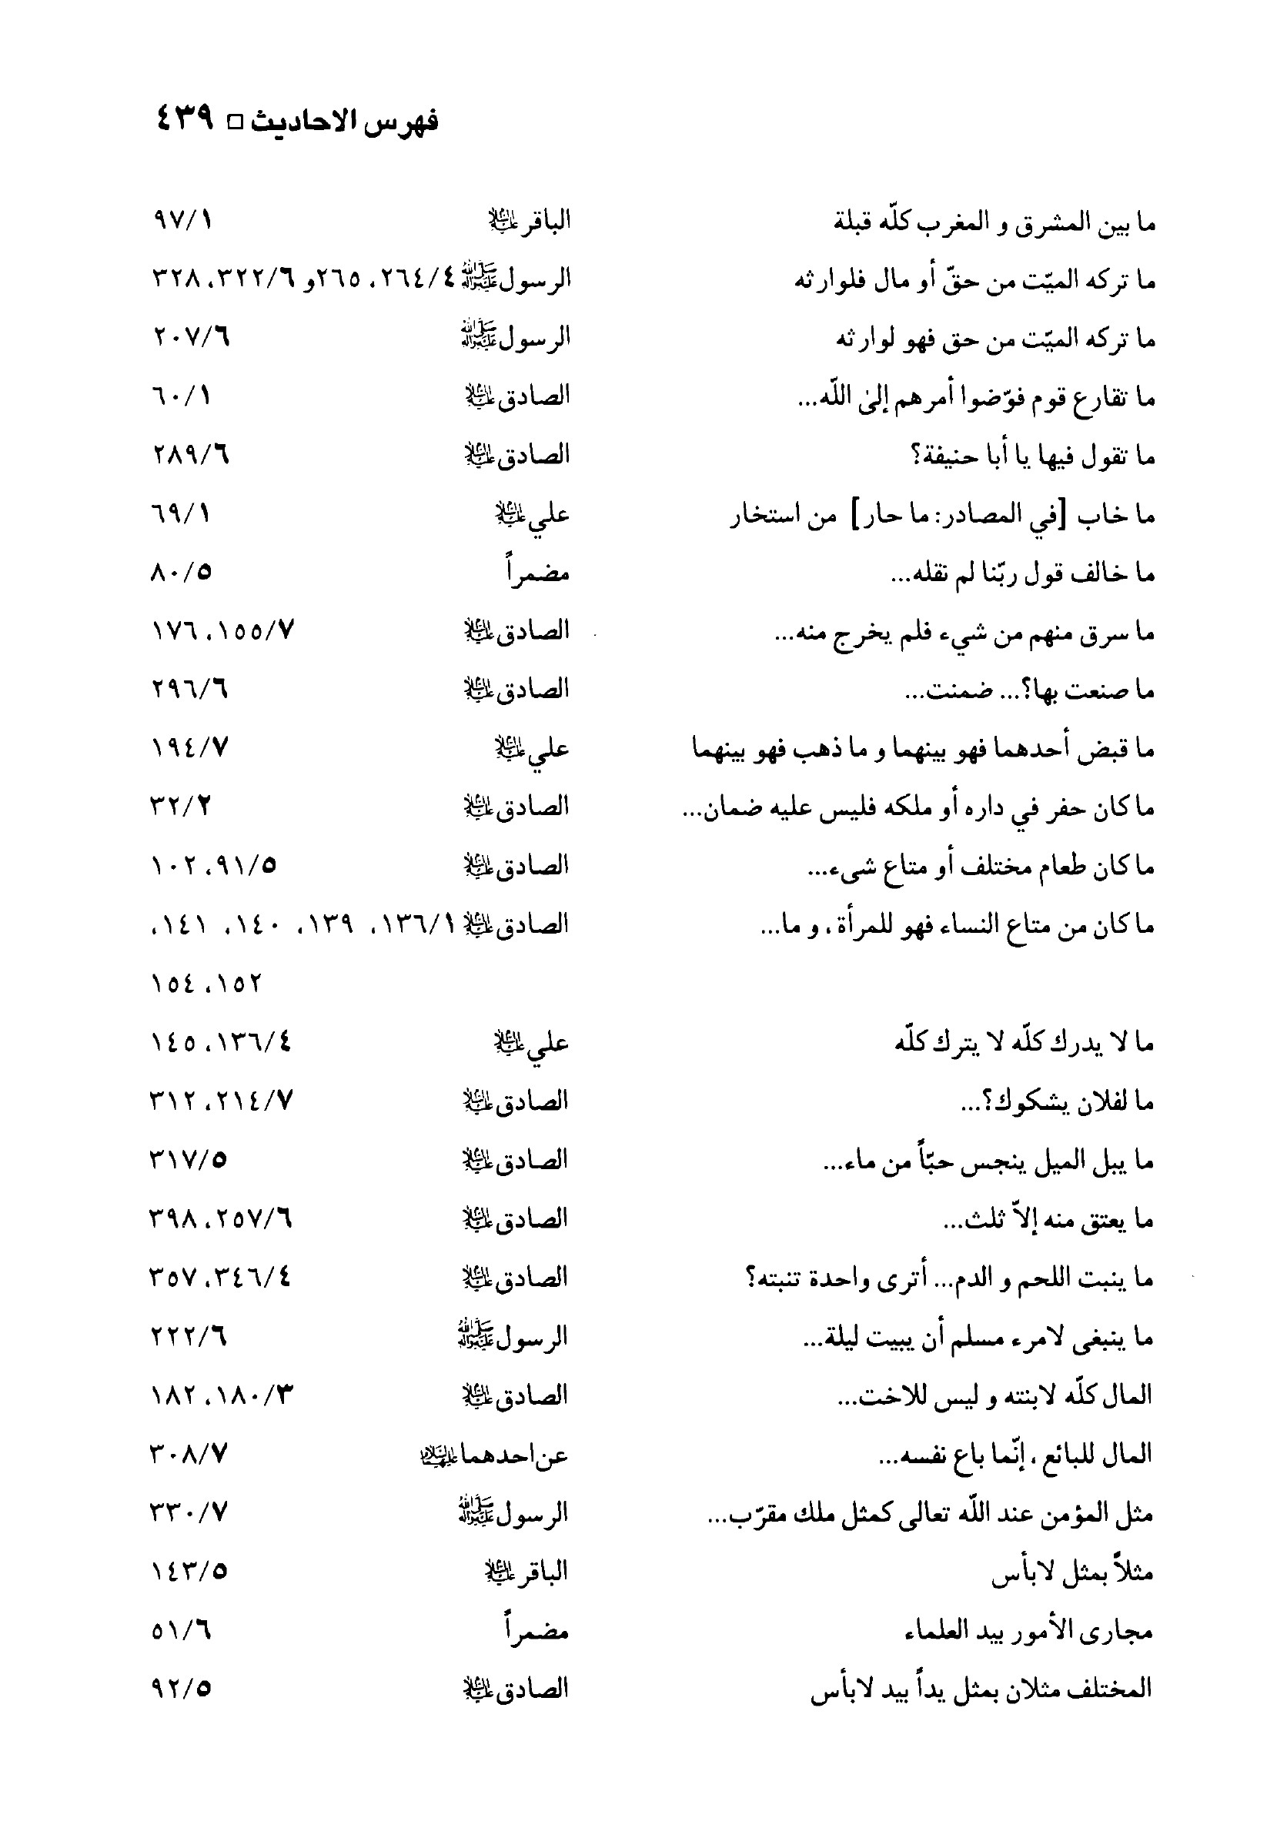
الصورة
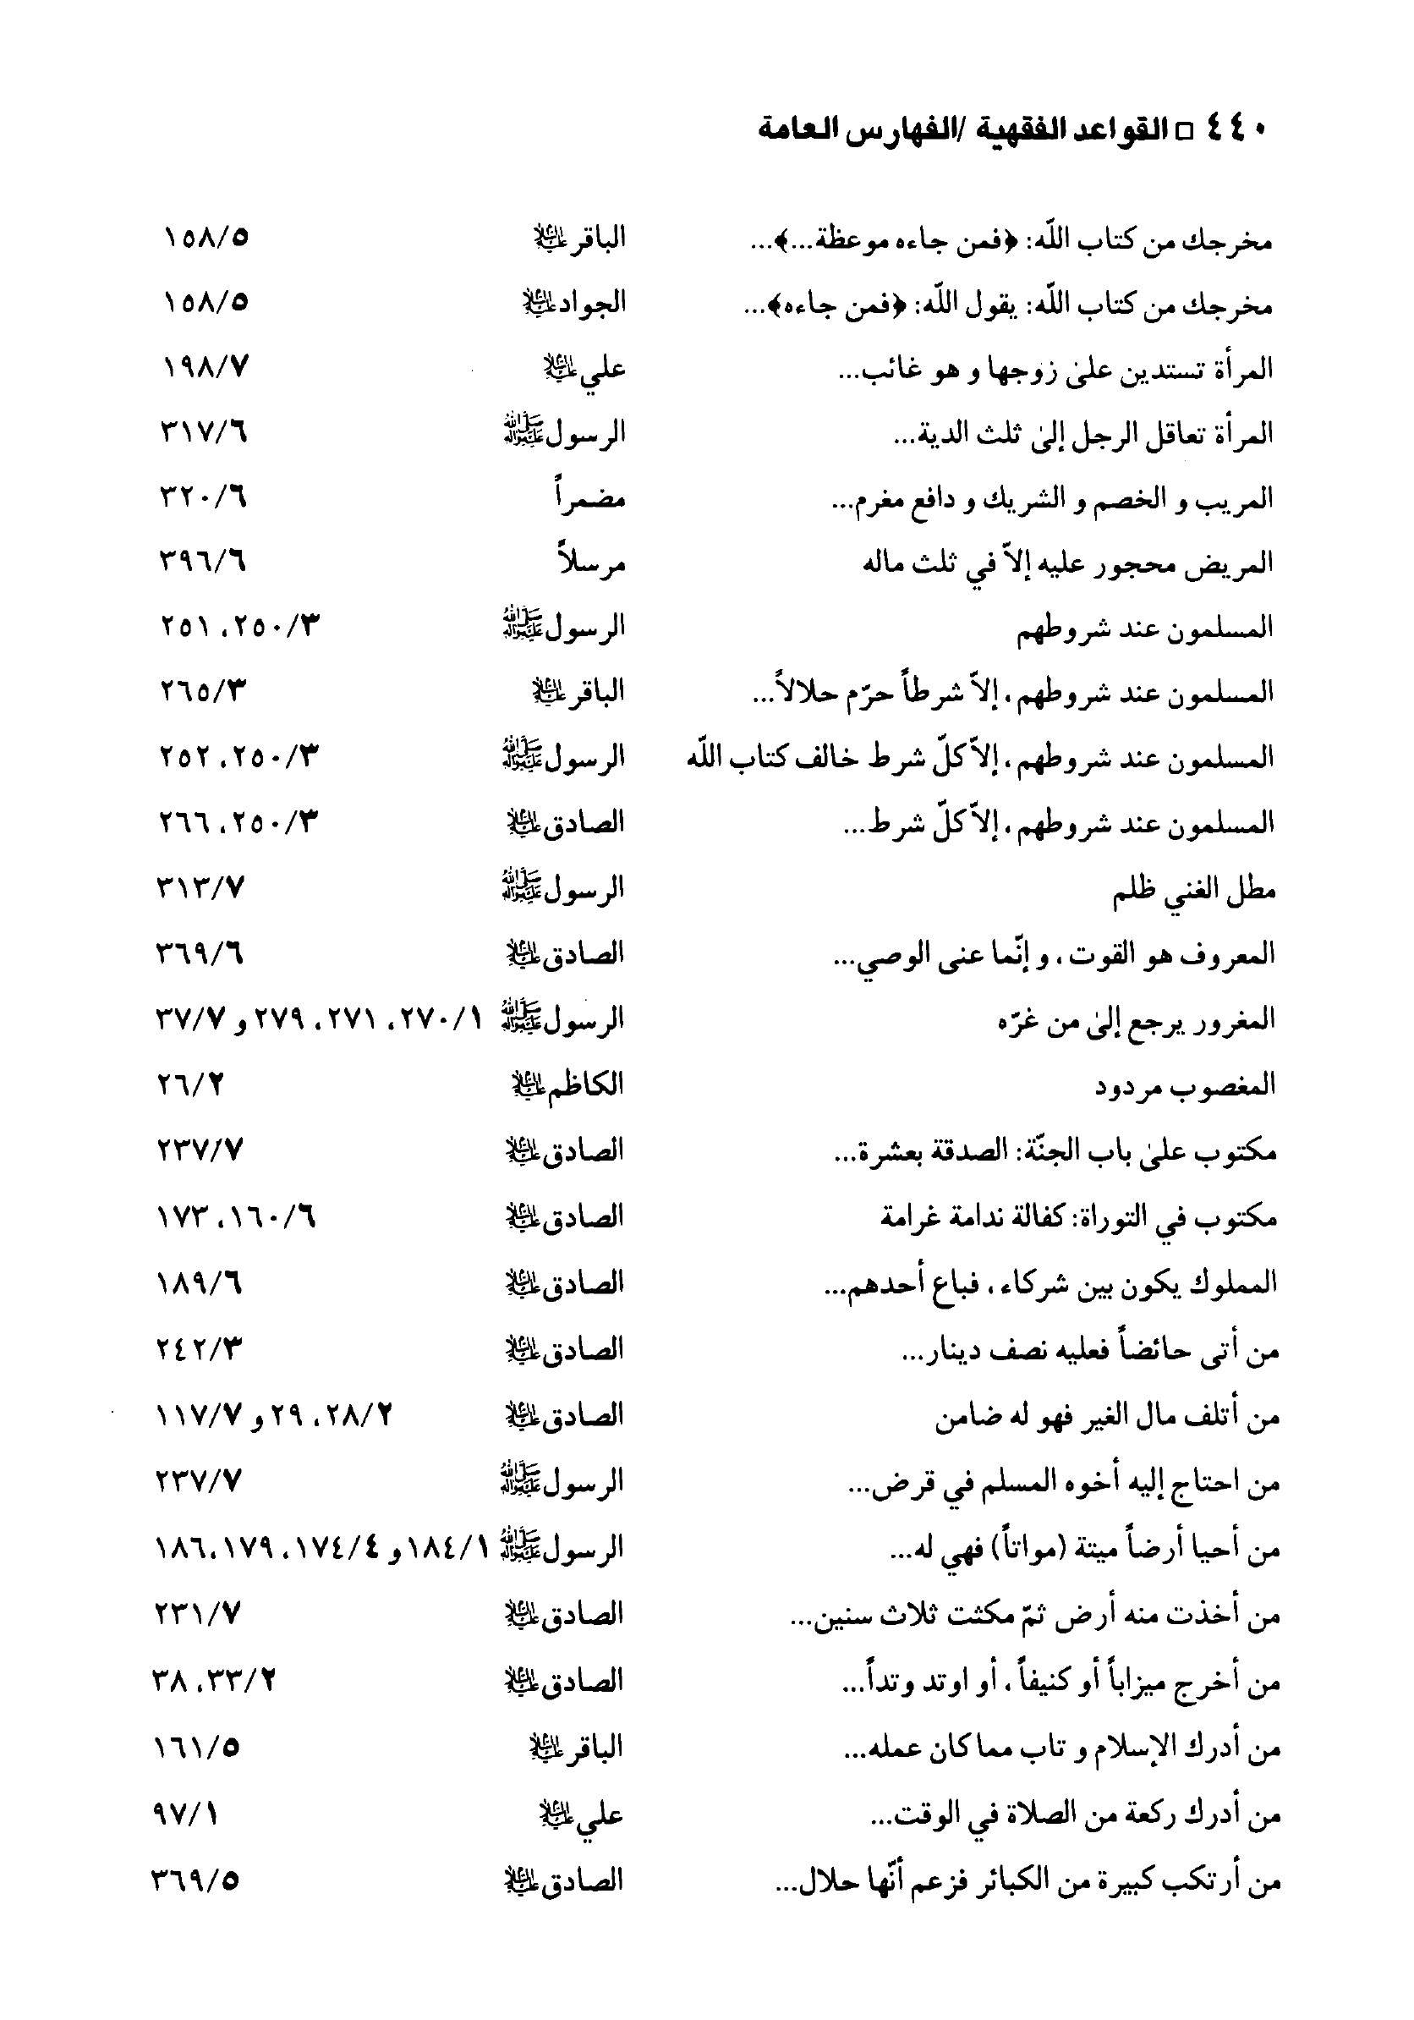
الصورة
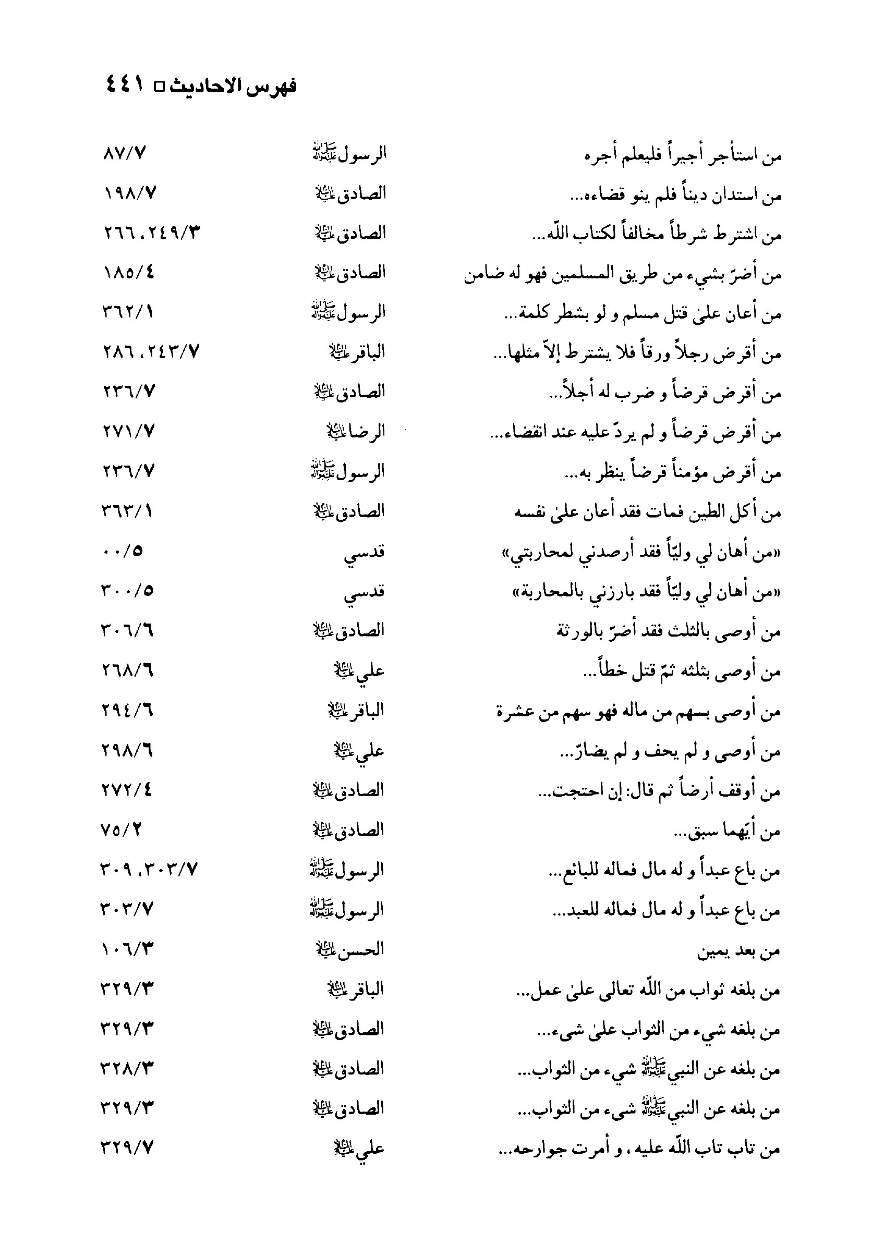
الصورة
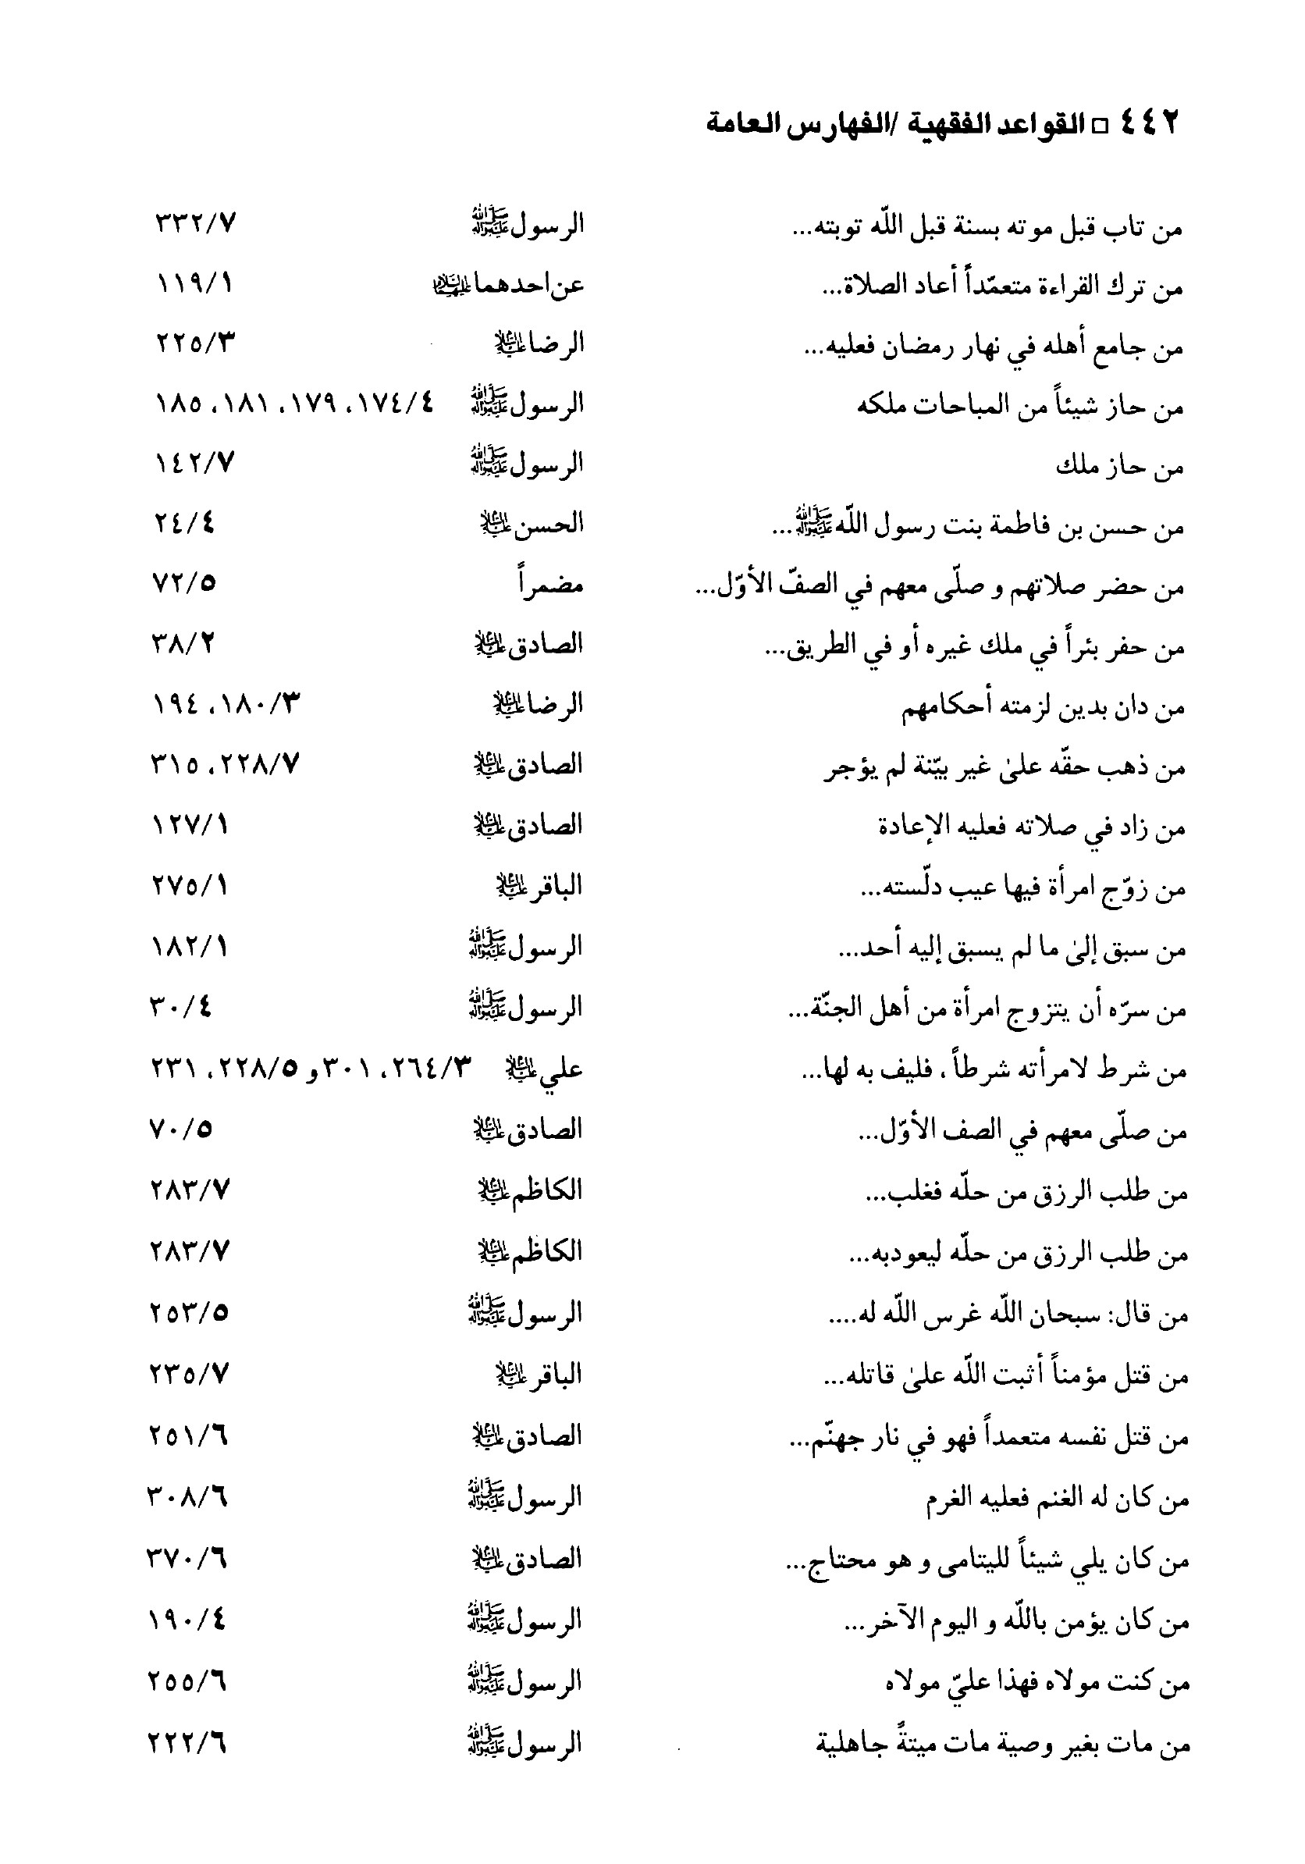
الصورة
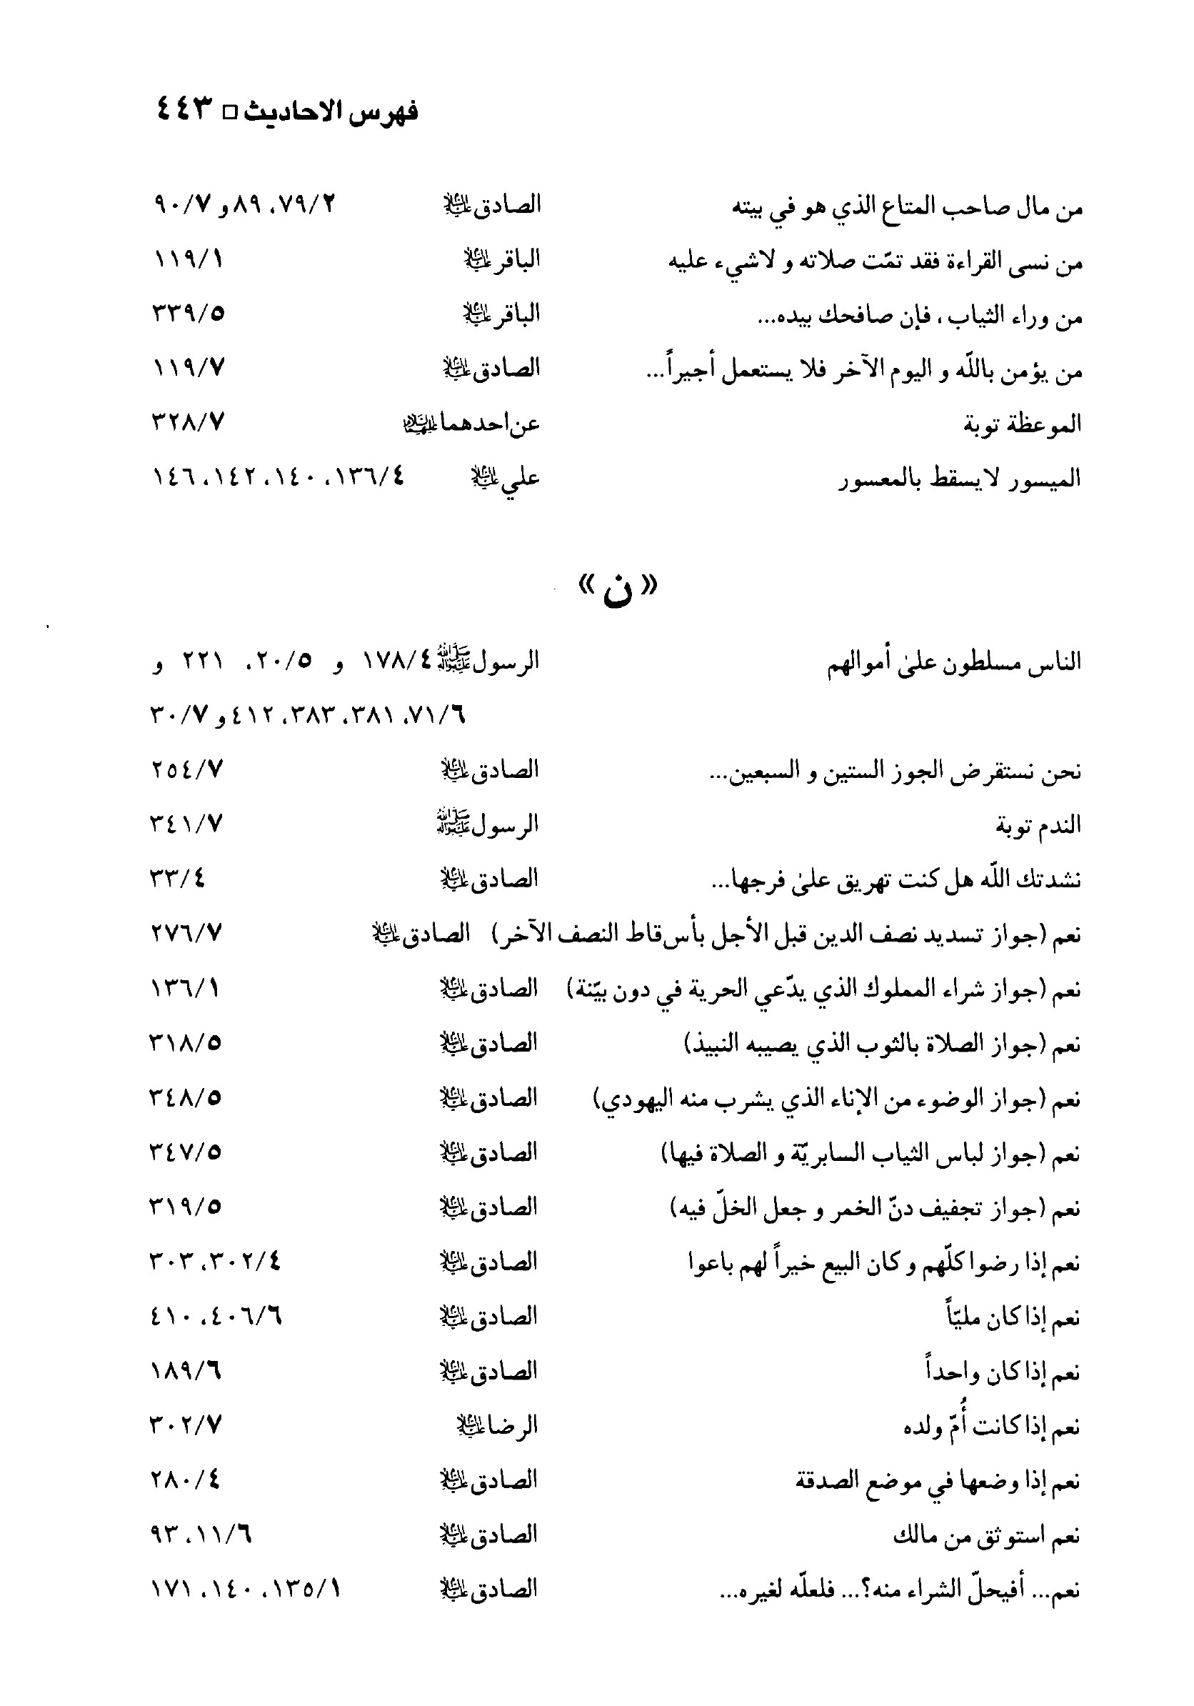
الصورة
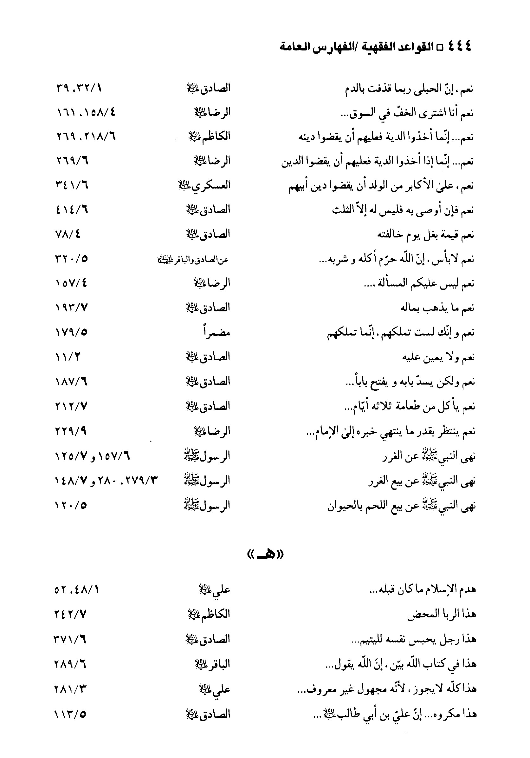
الصورة
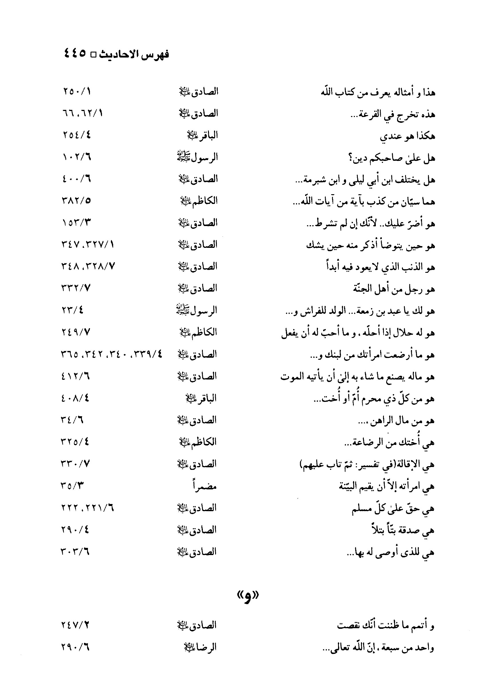
الصورة
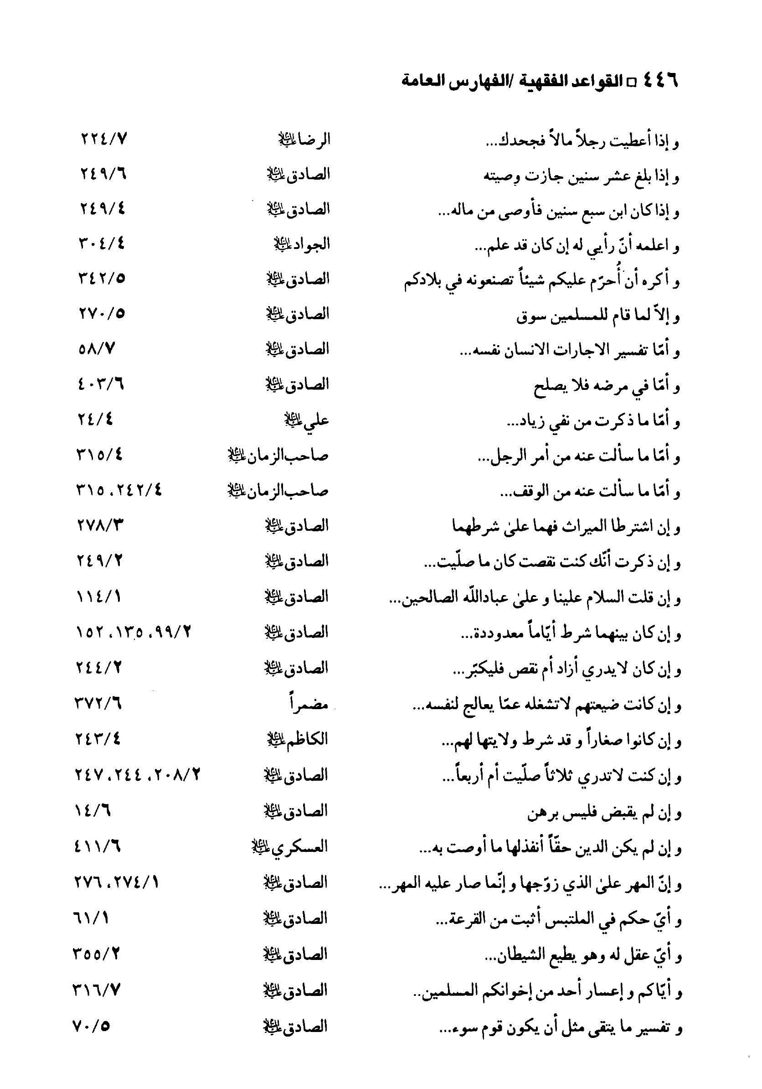
الصورة
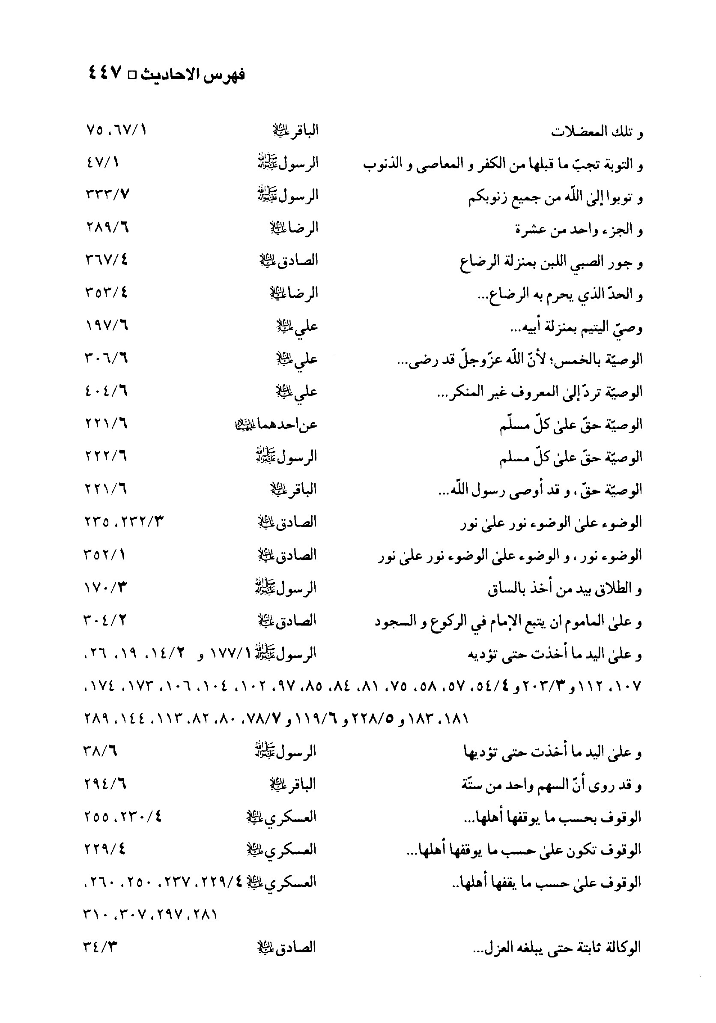
الصورة
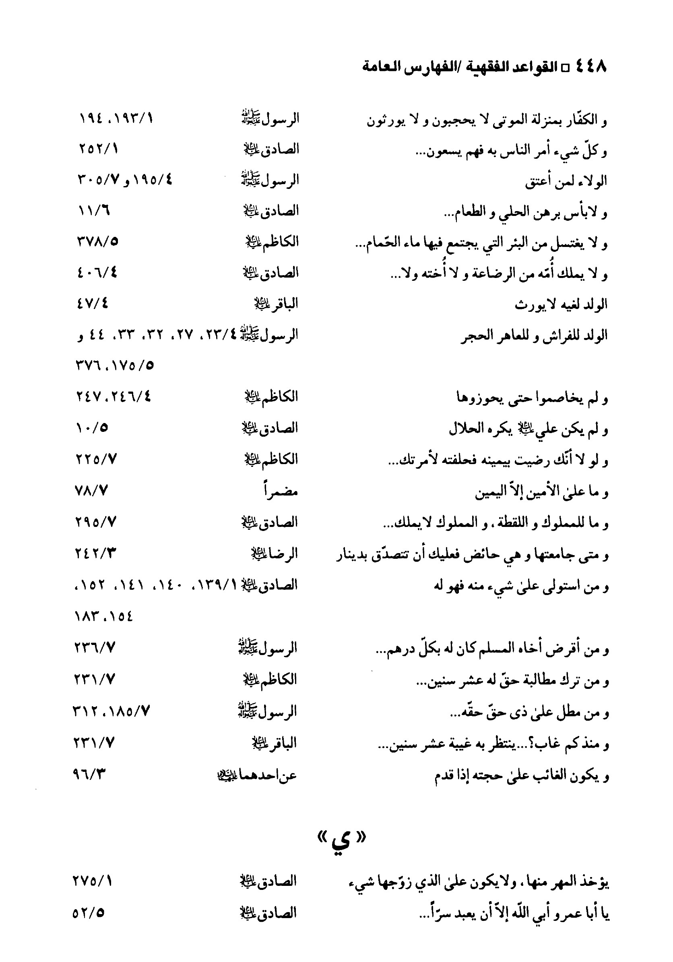
الصورة
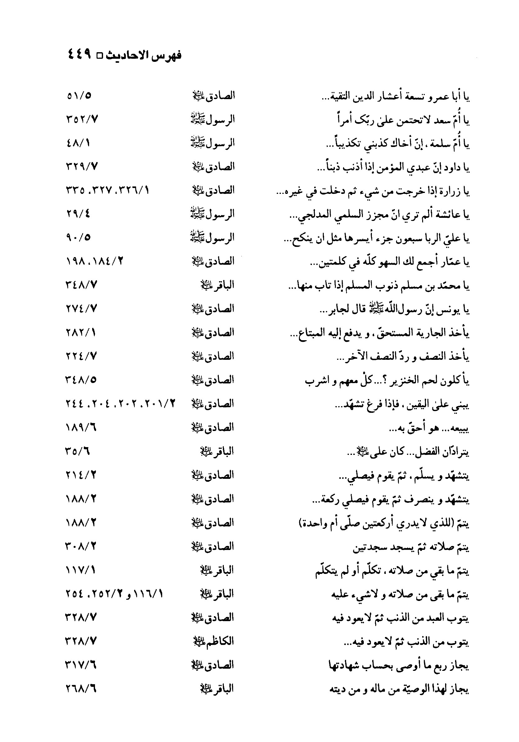
الصورة
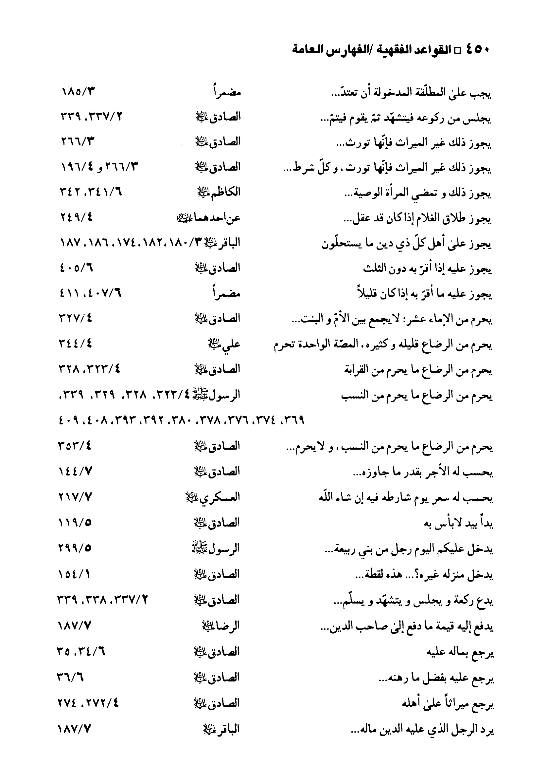
الصورة
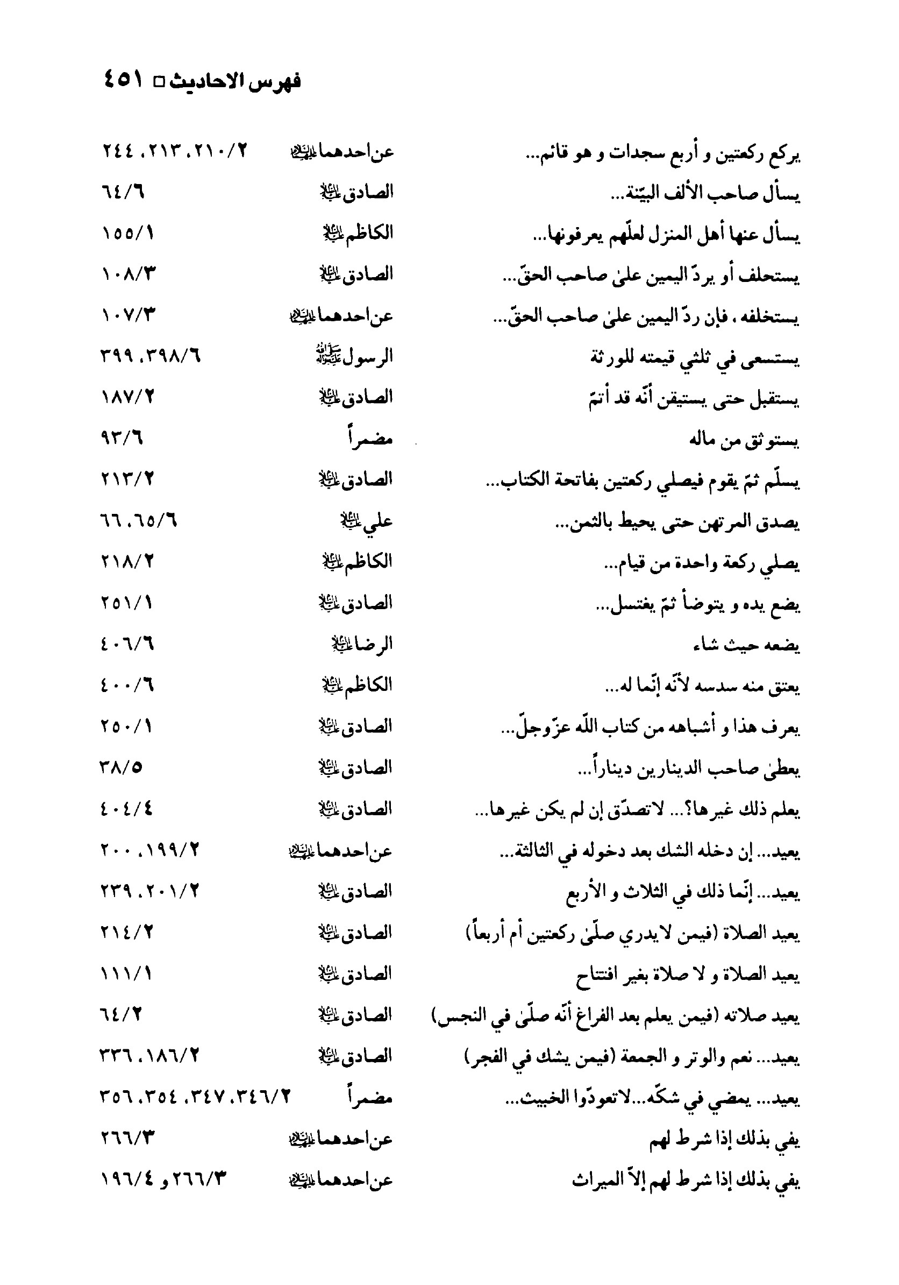
الصورة
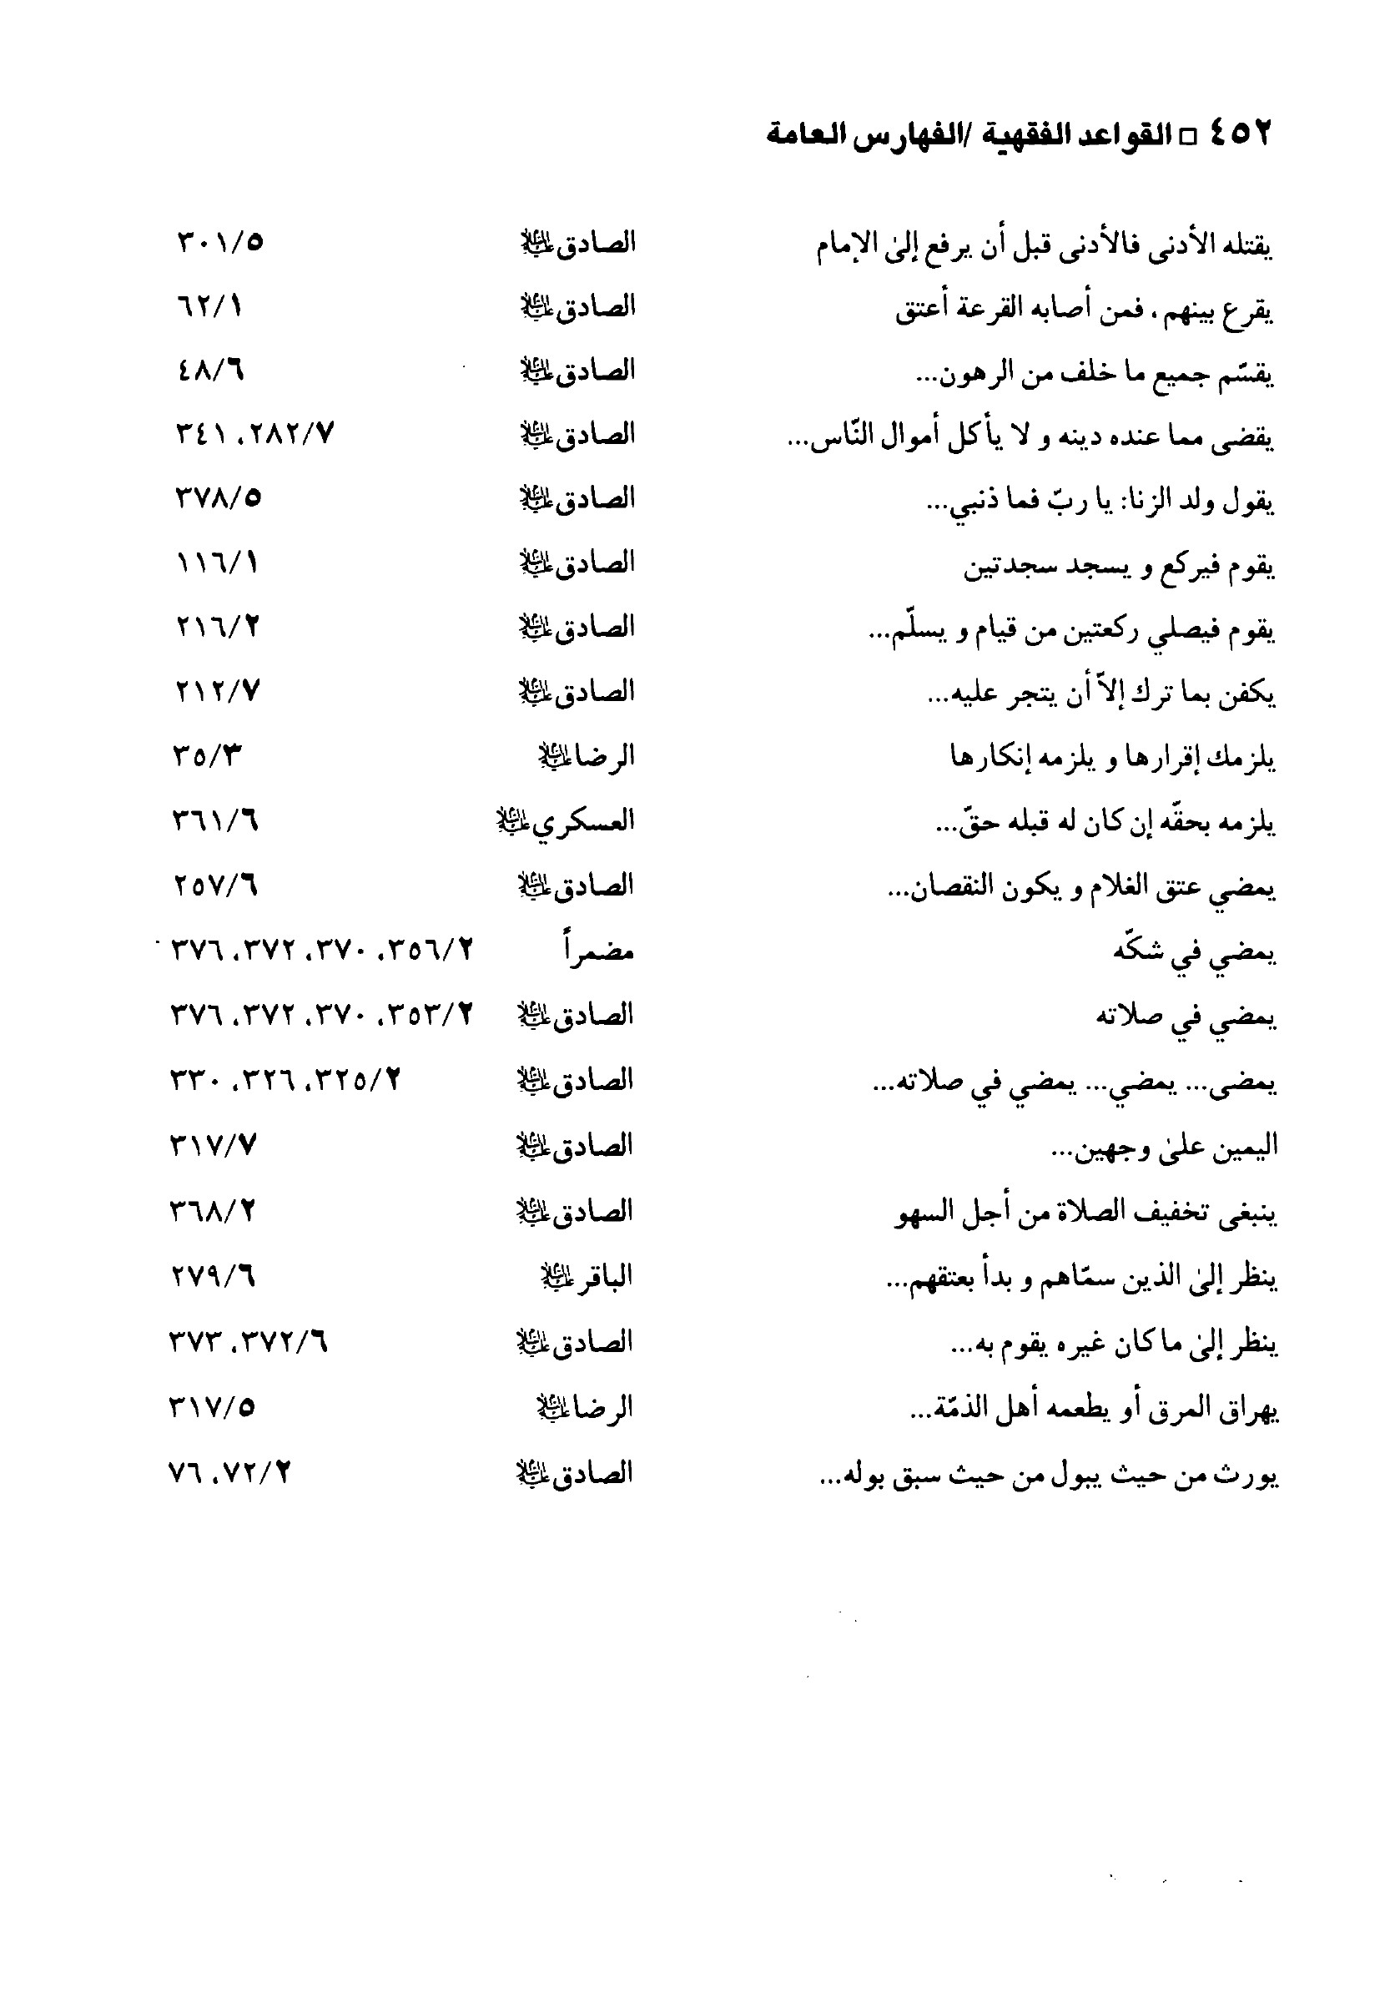
الصورة
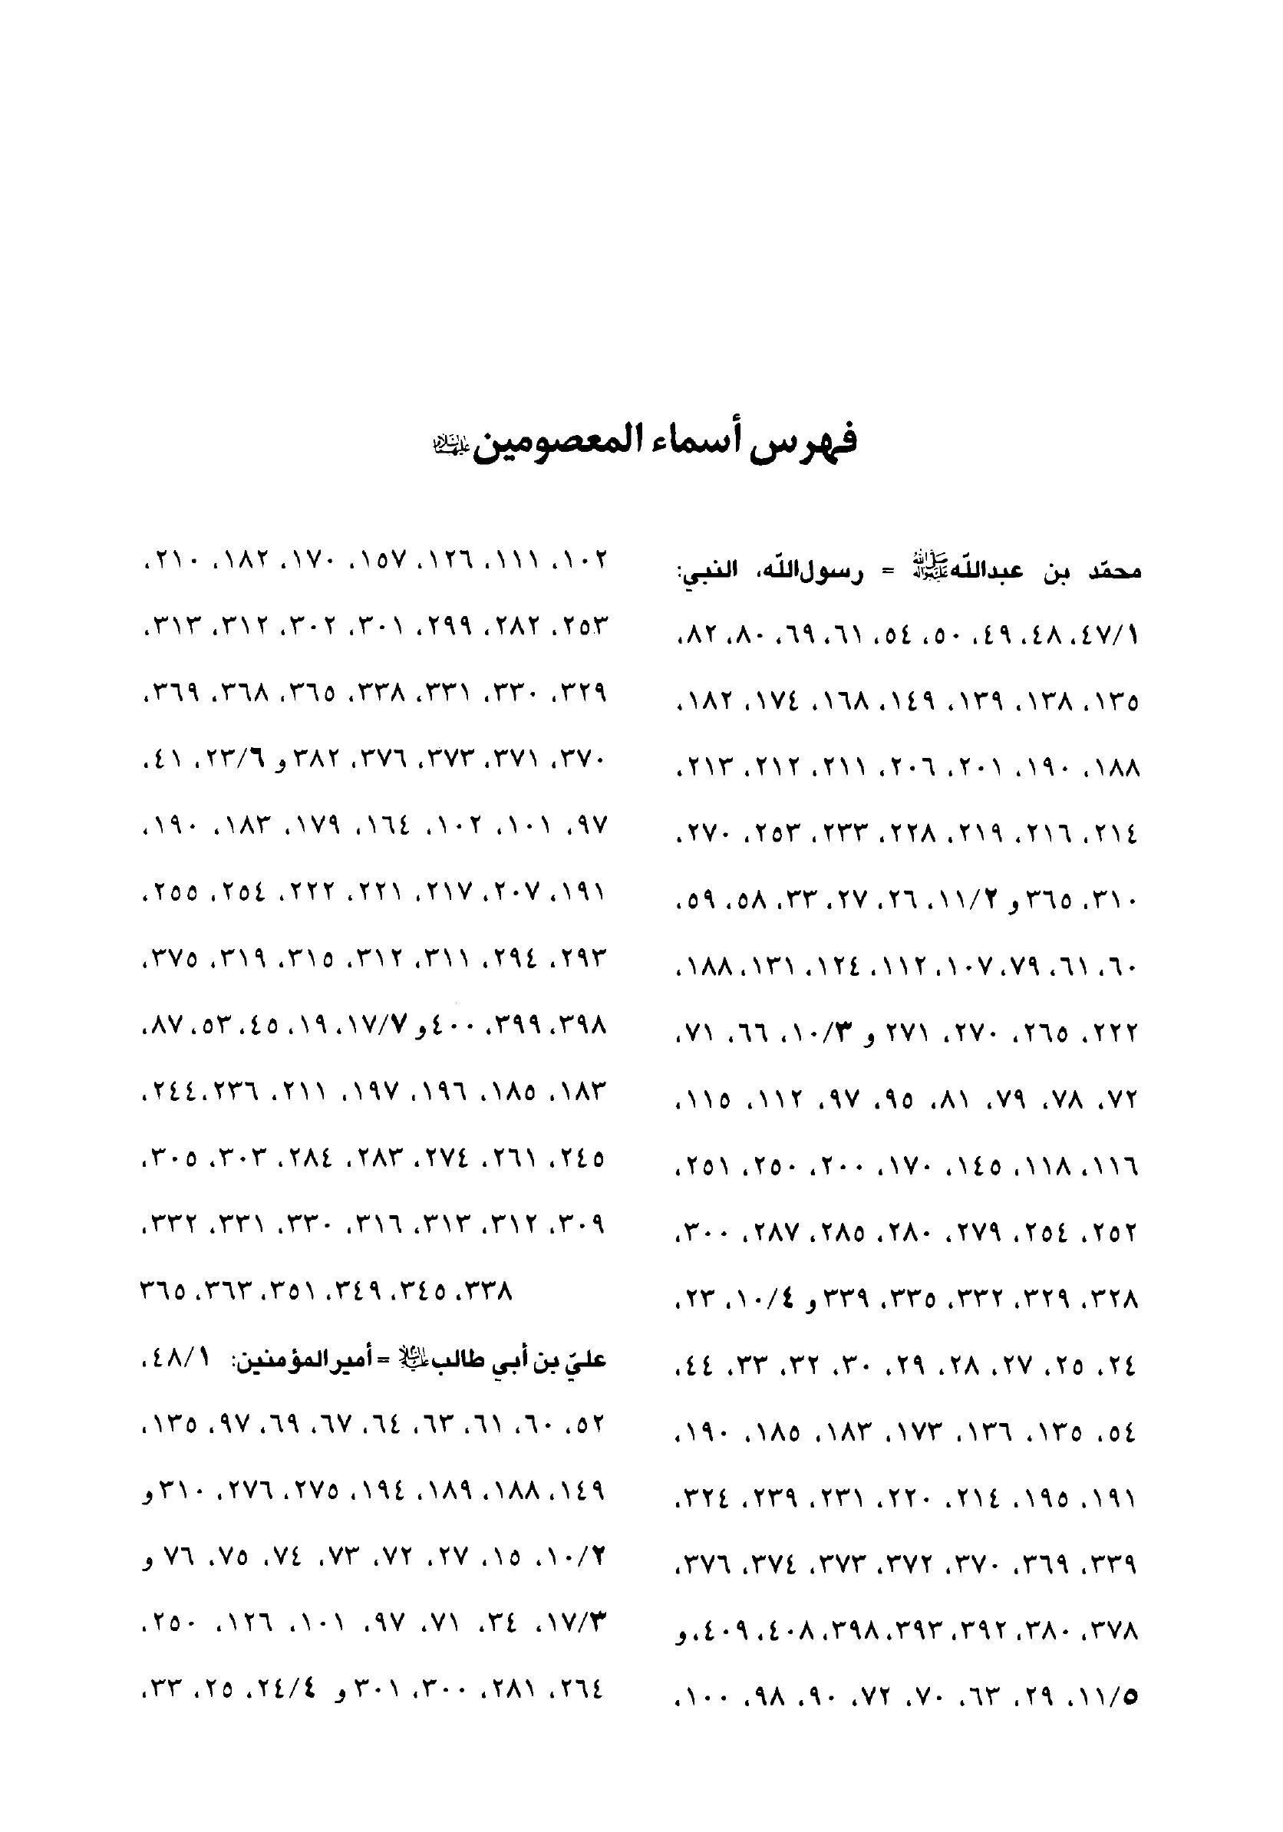
الصورة
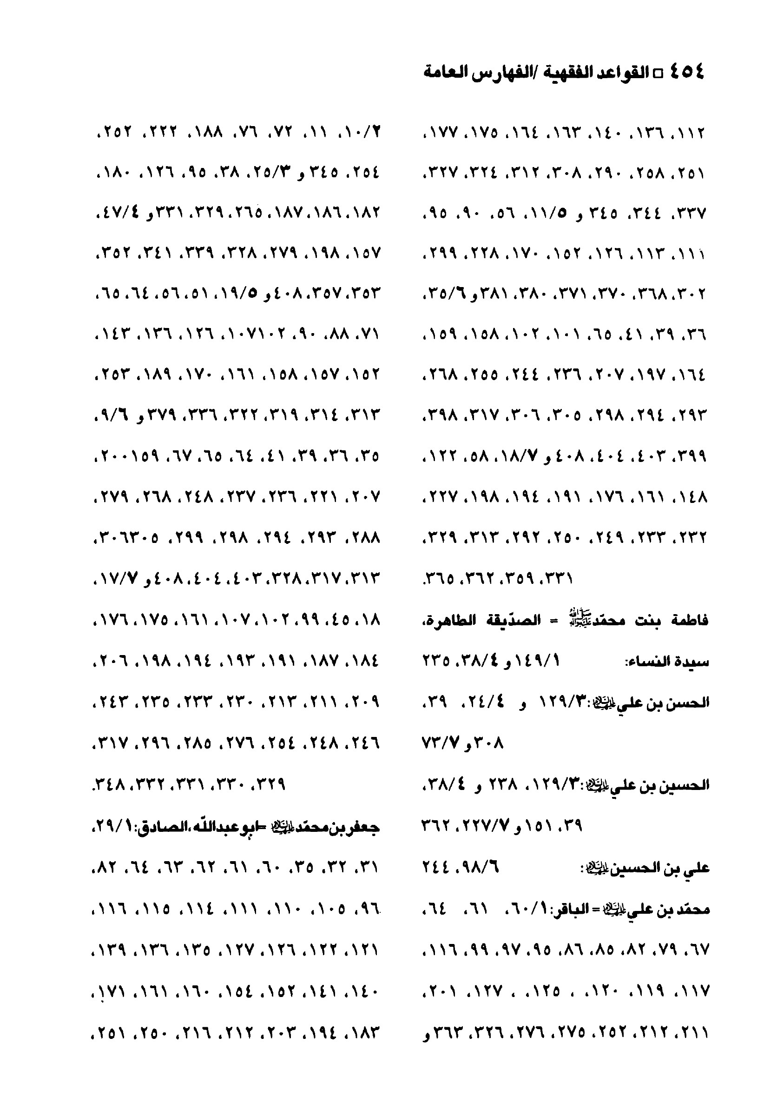
الصورة
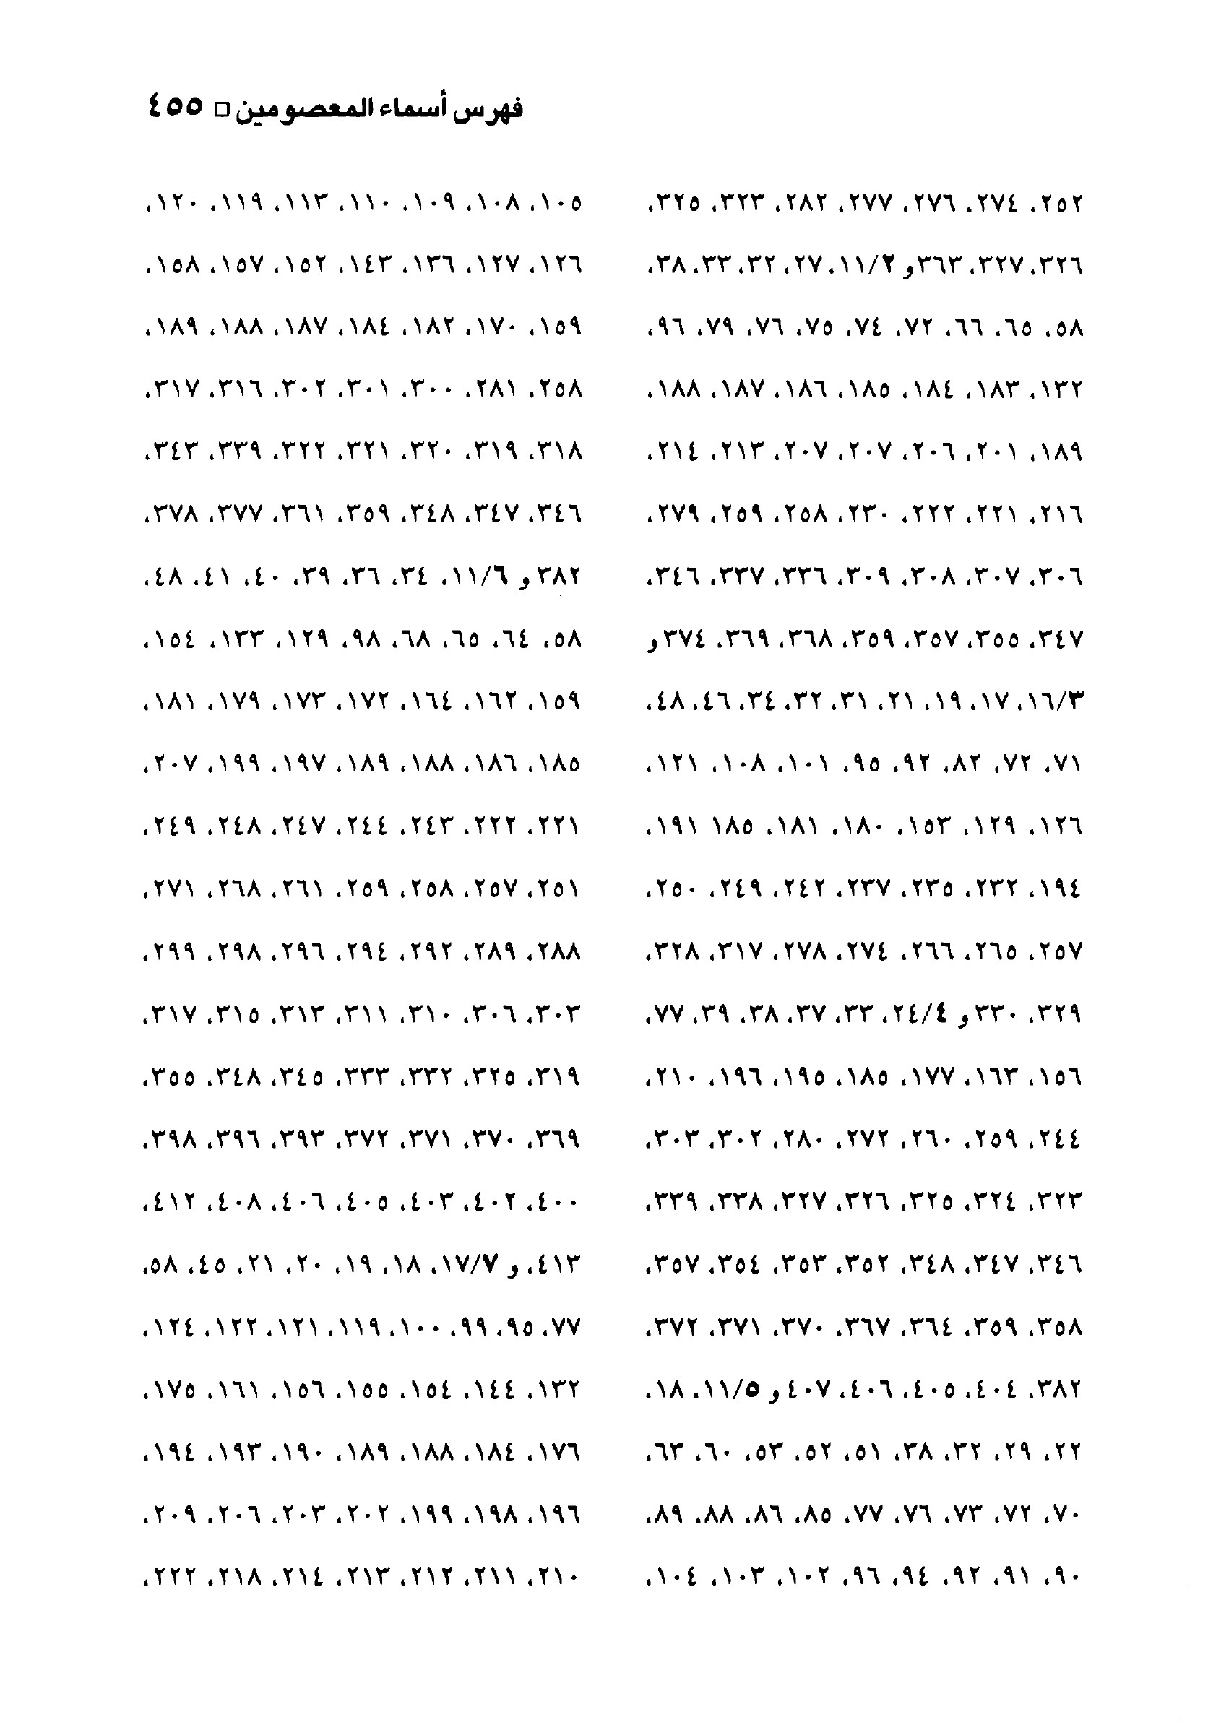
الصورة
الصورة
الصورة
الصورة
الصورة
الصورة
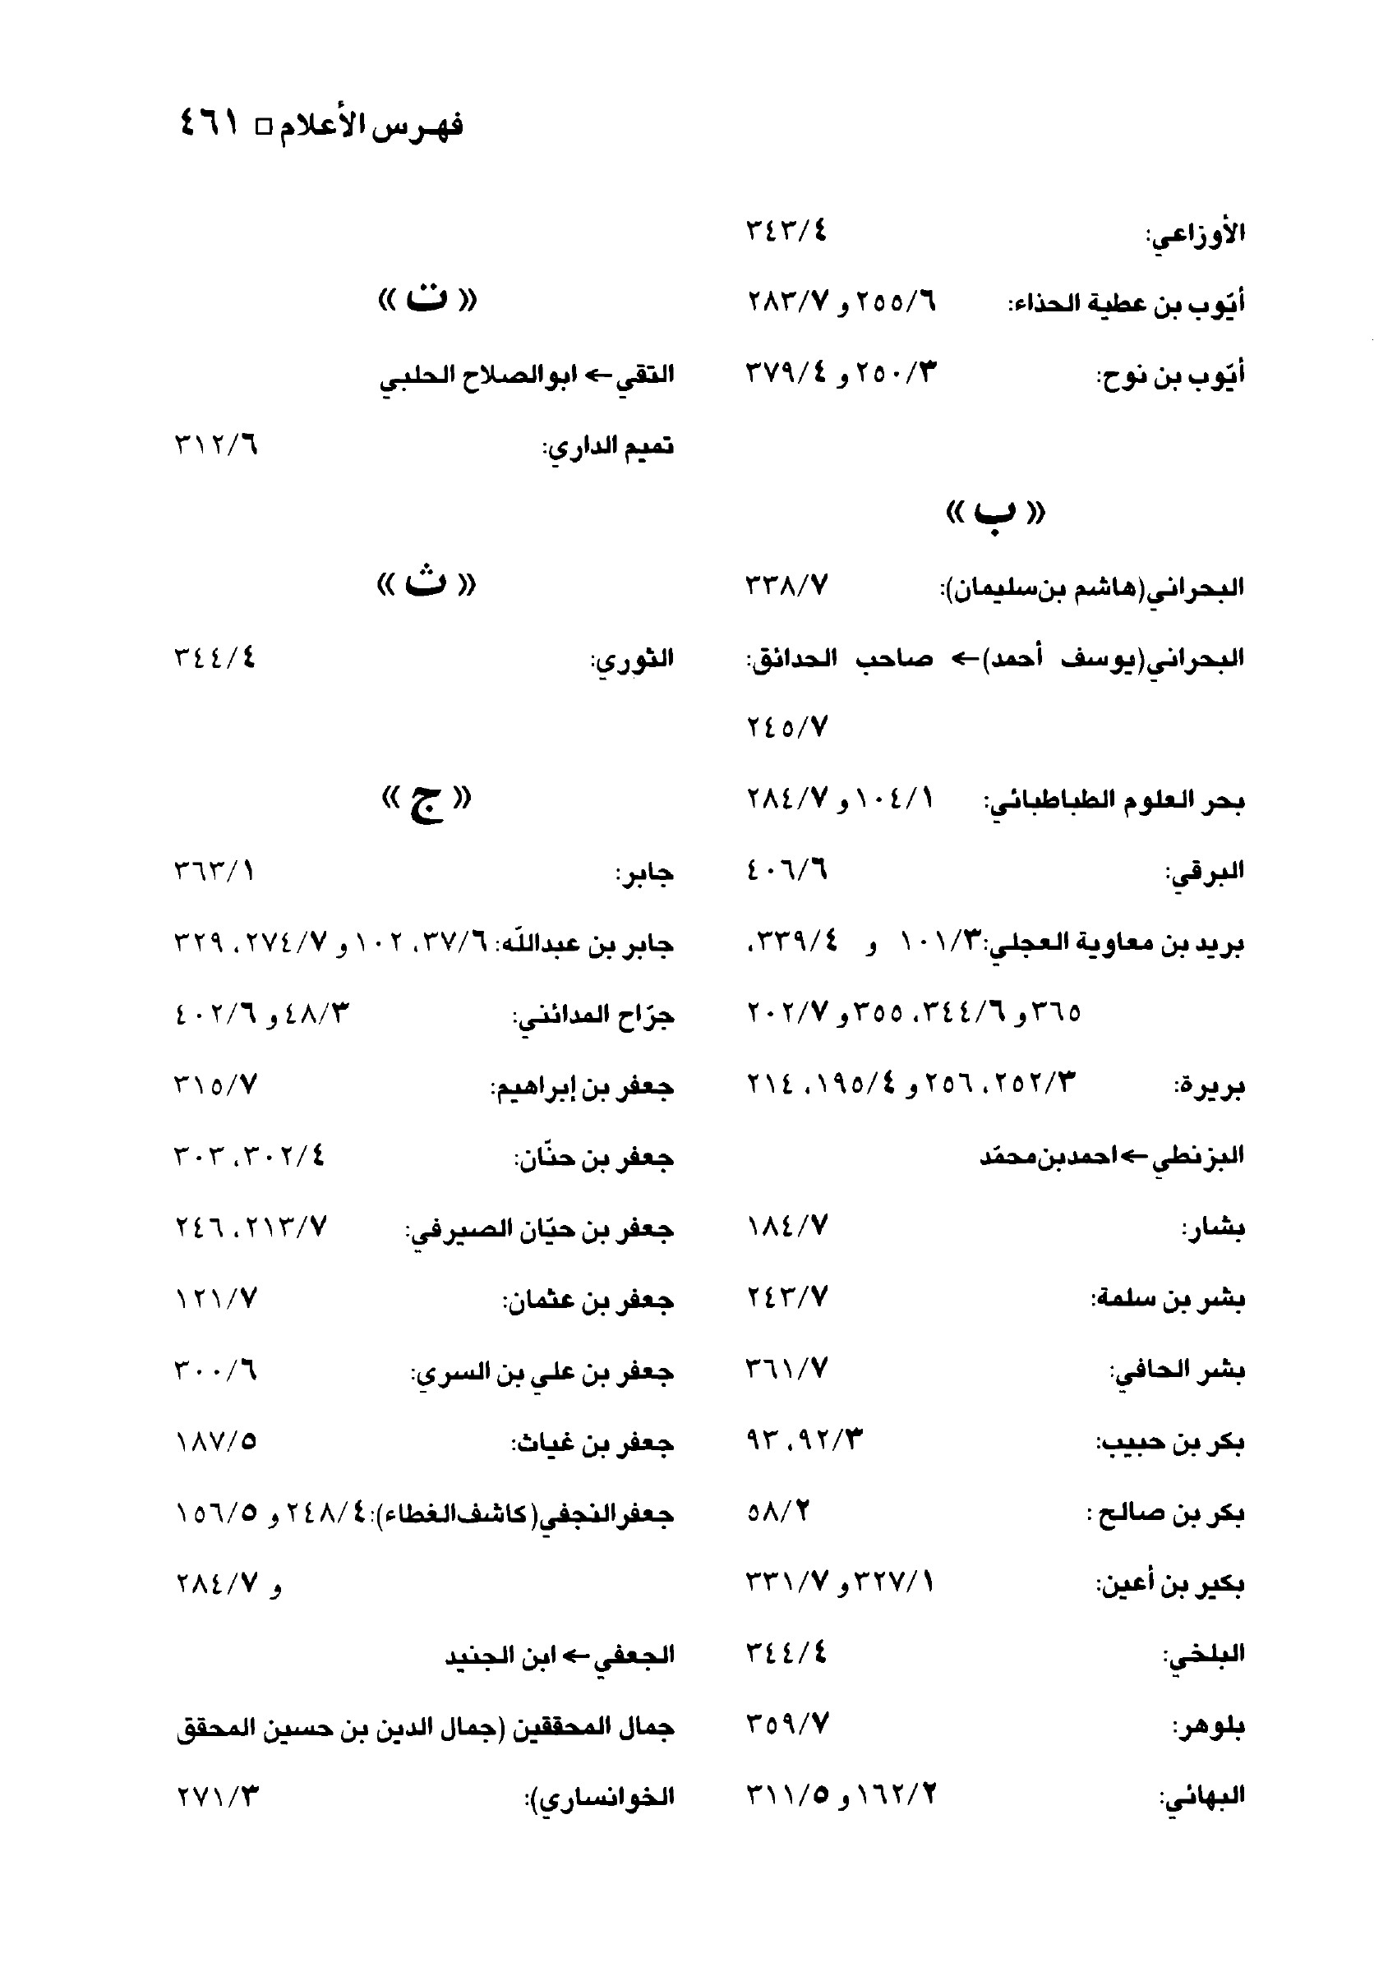
الصورة
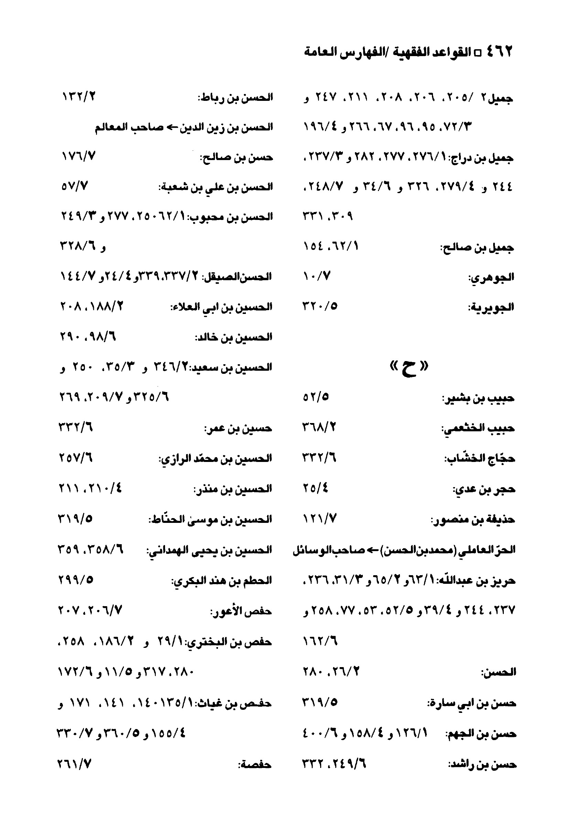
الصورة
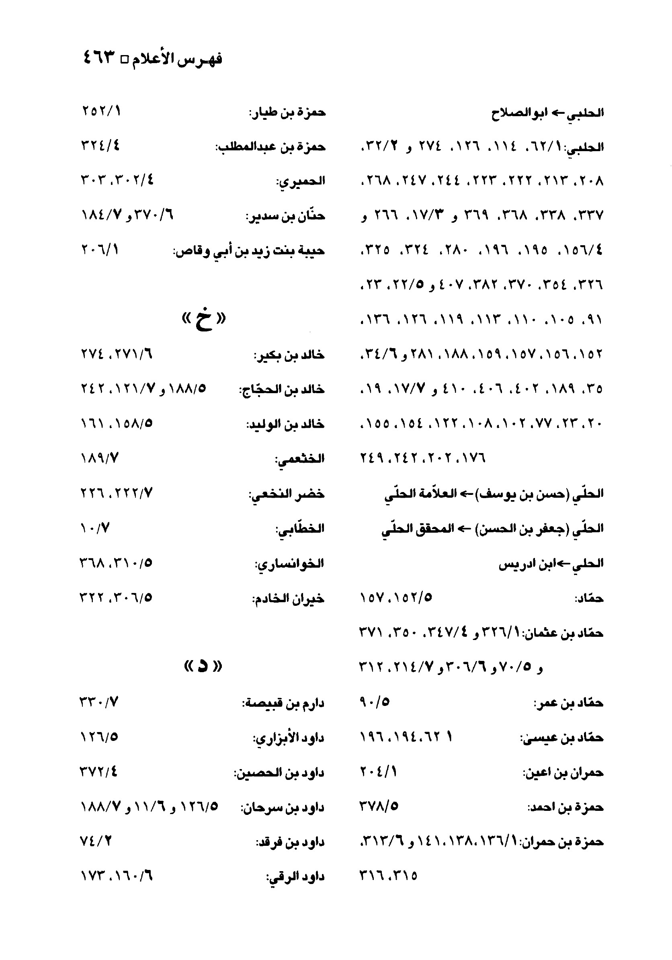
الصورة
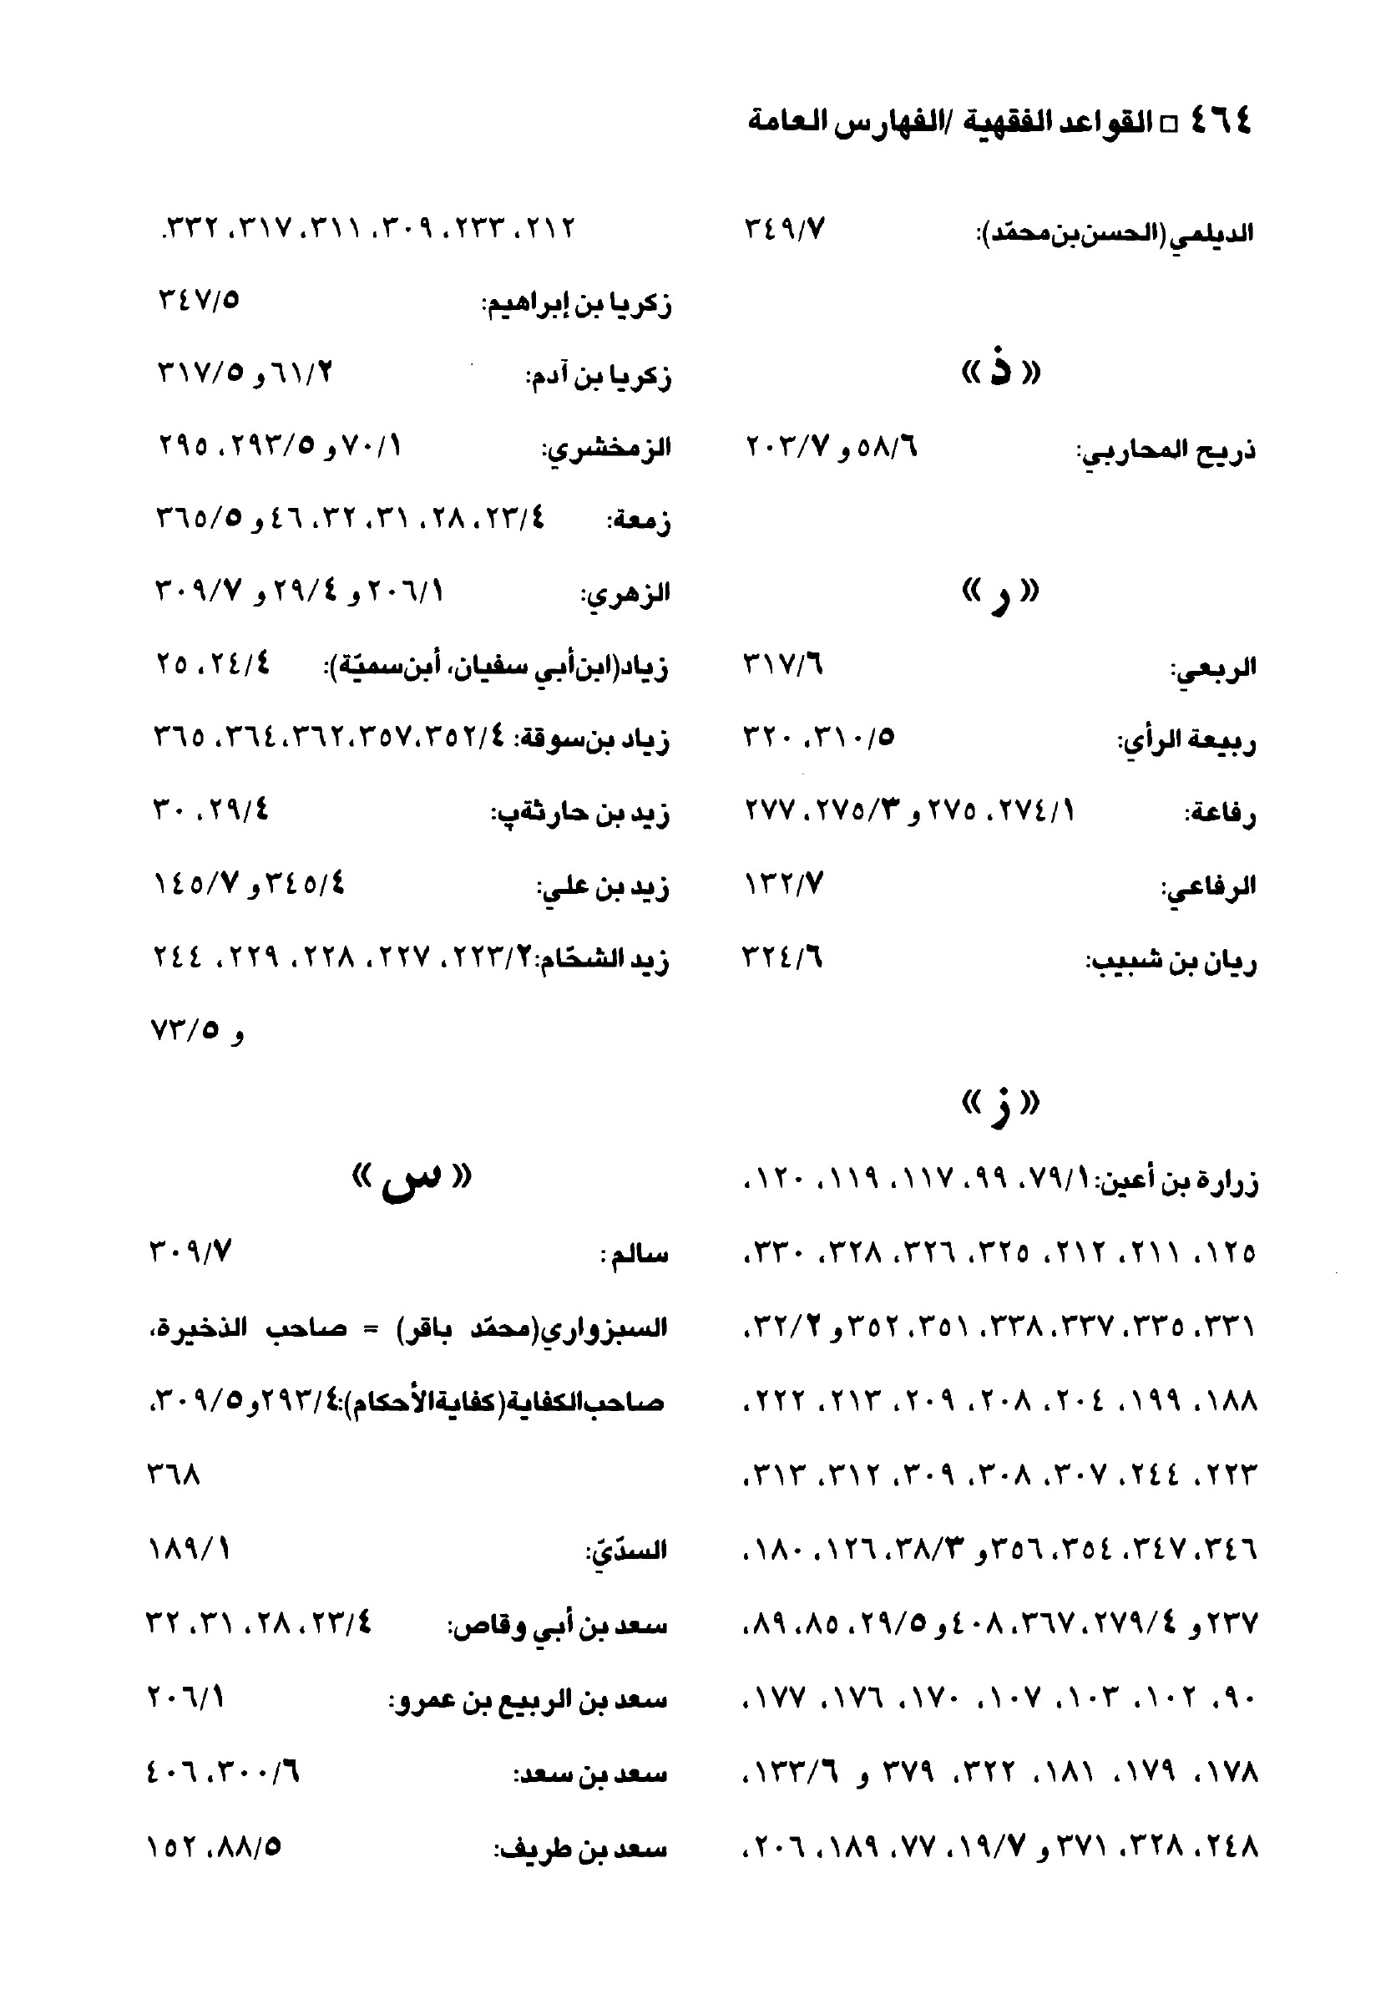
الصورة
الصورة
الصورة
الصورة
الصورة
الصورة
الصورة
الصورة
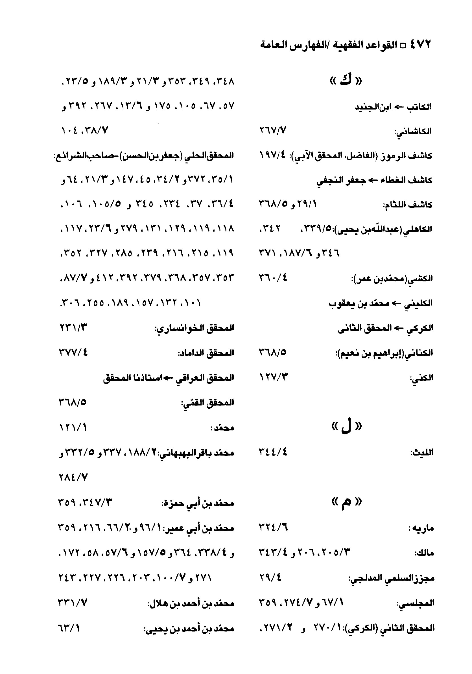
الصورة
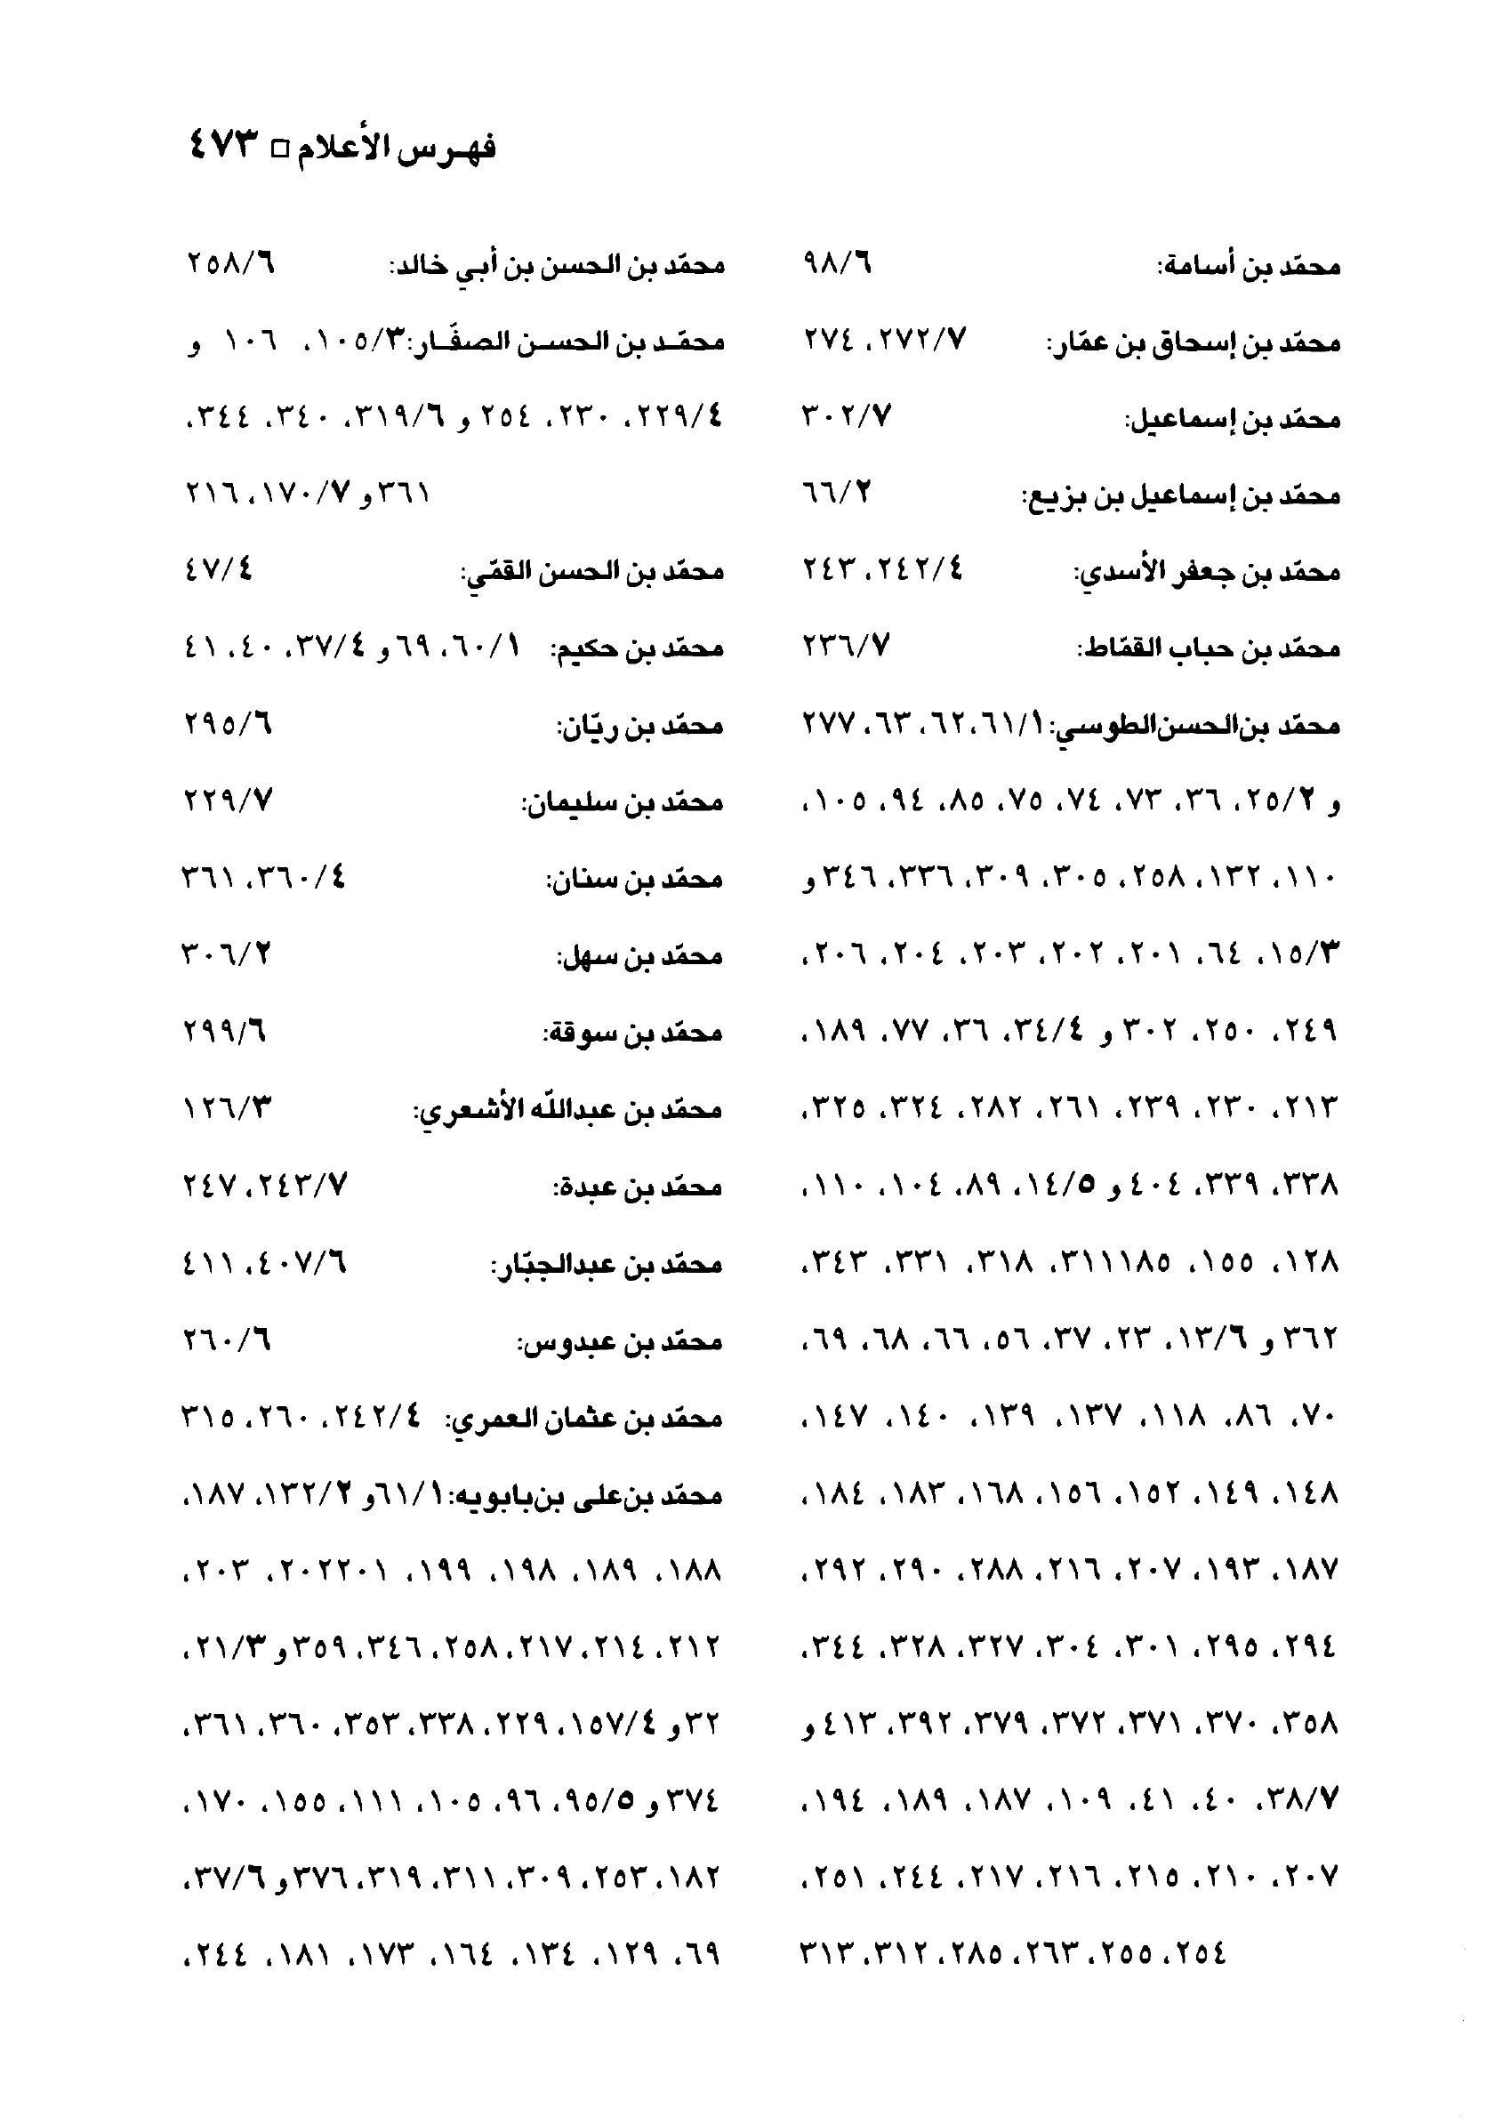
الصورة
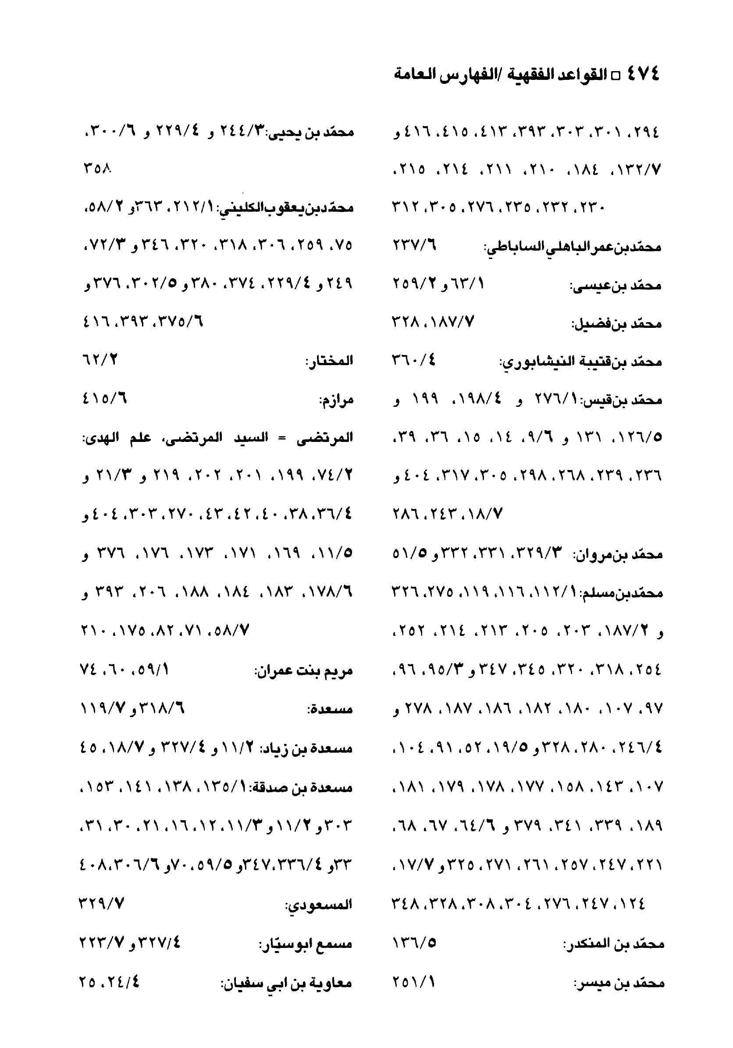
الصورة
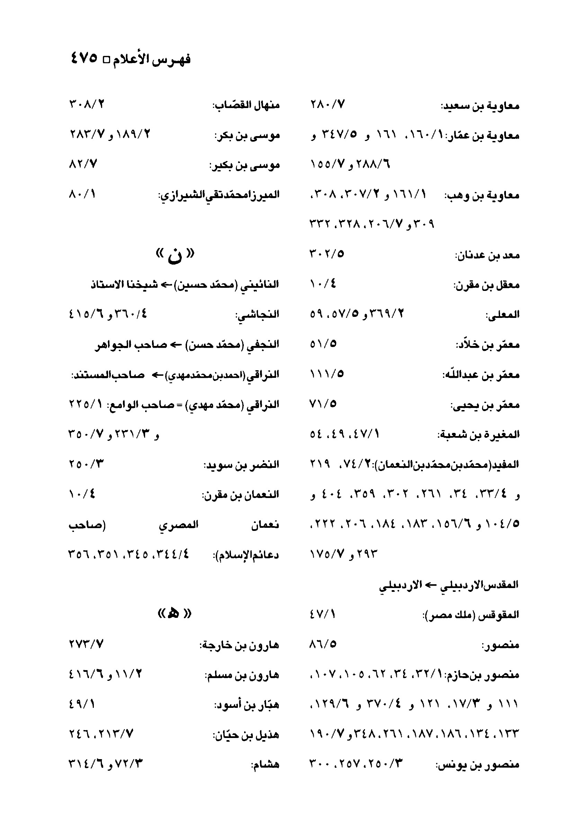
الصورة
فهرس الكتب الواردة في المتن
الصورة
الصورة
الصورة
الصورة
الصورة
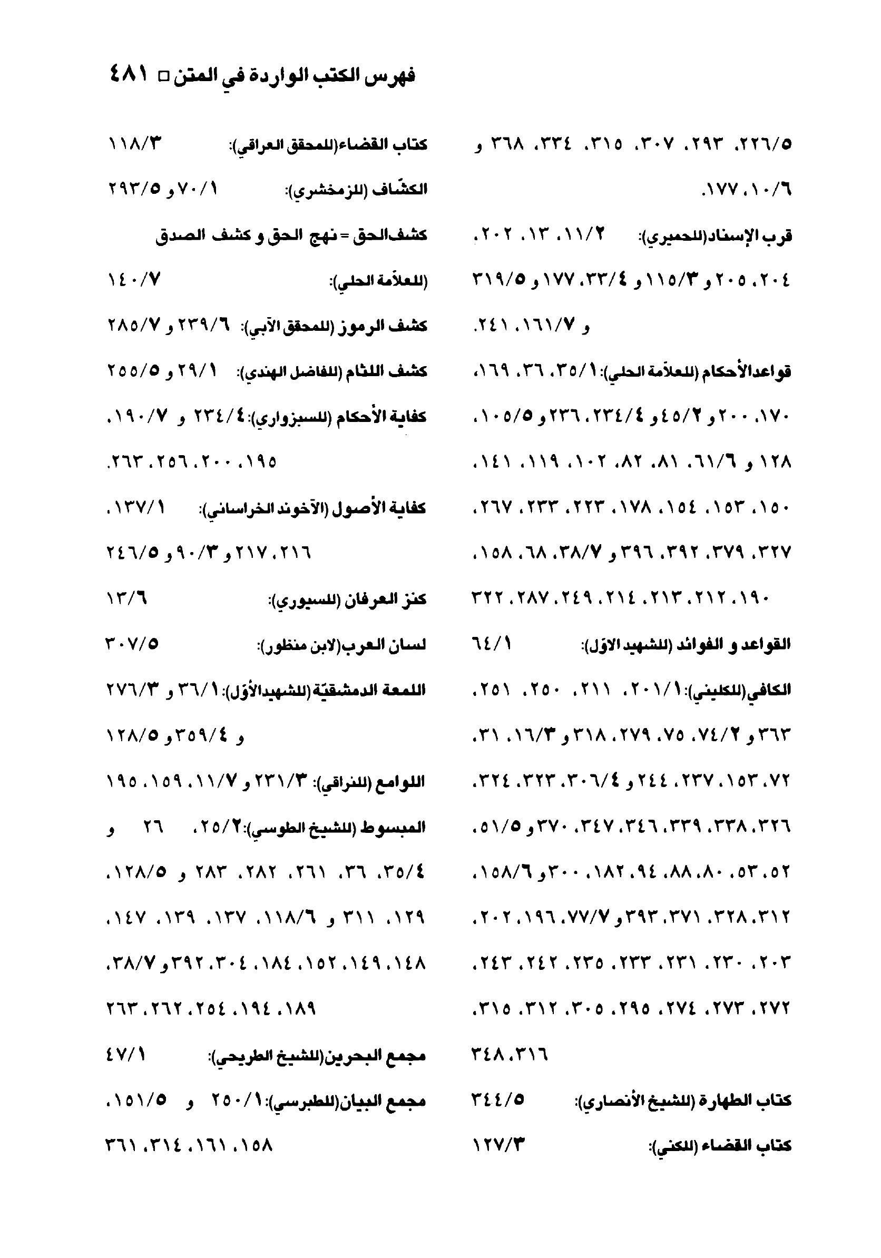
الصورة
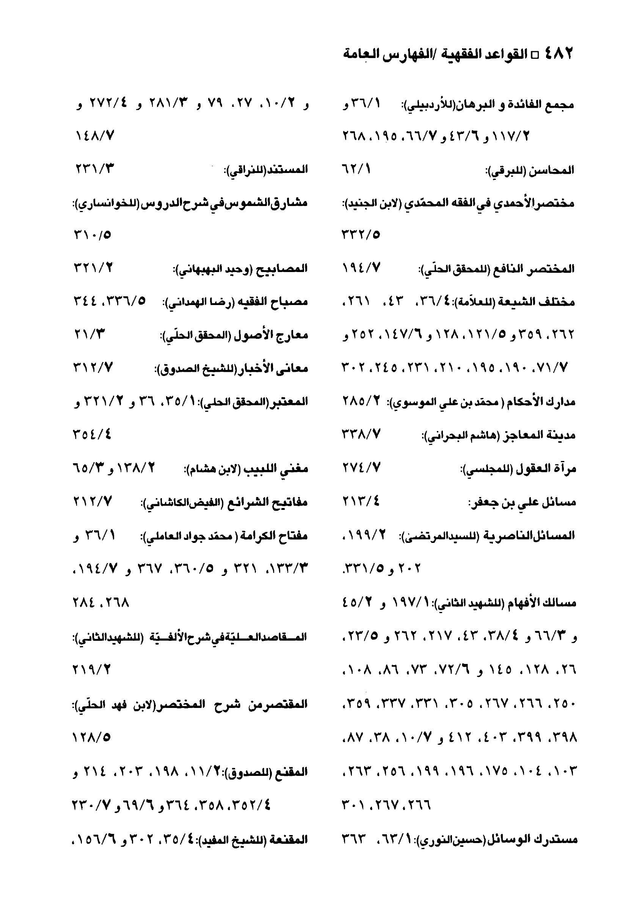
الصورة
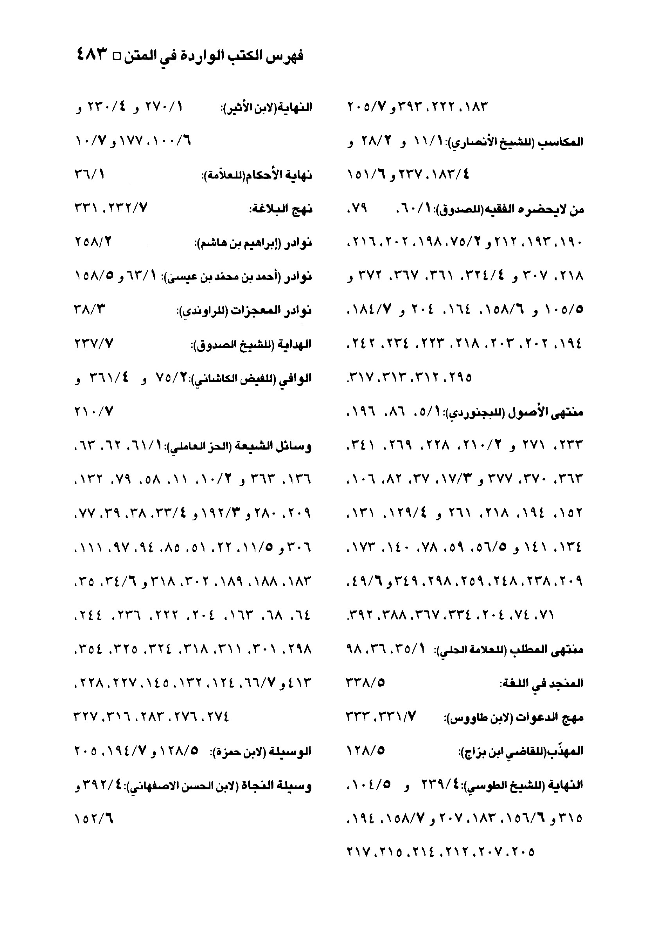

فهرس مصادر التحقیق
الصورة
الصورة
الصورة
الصورة
الصورة
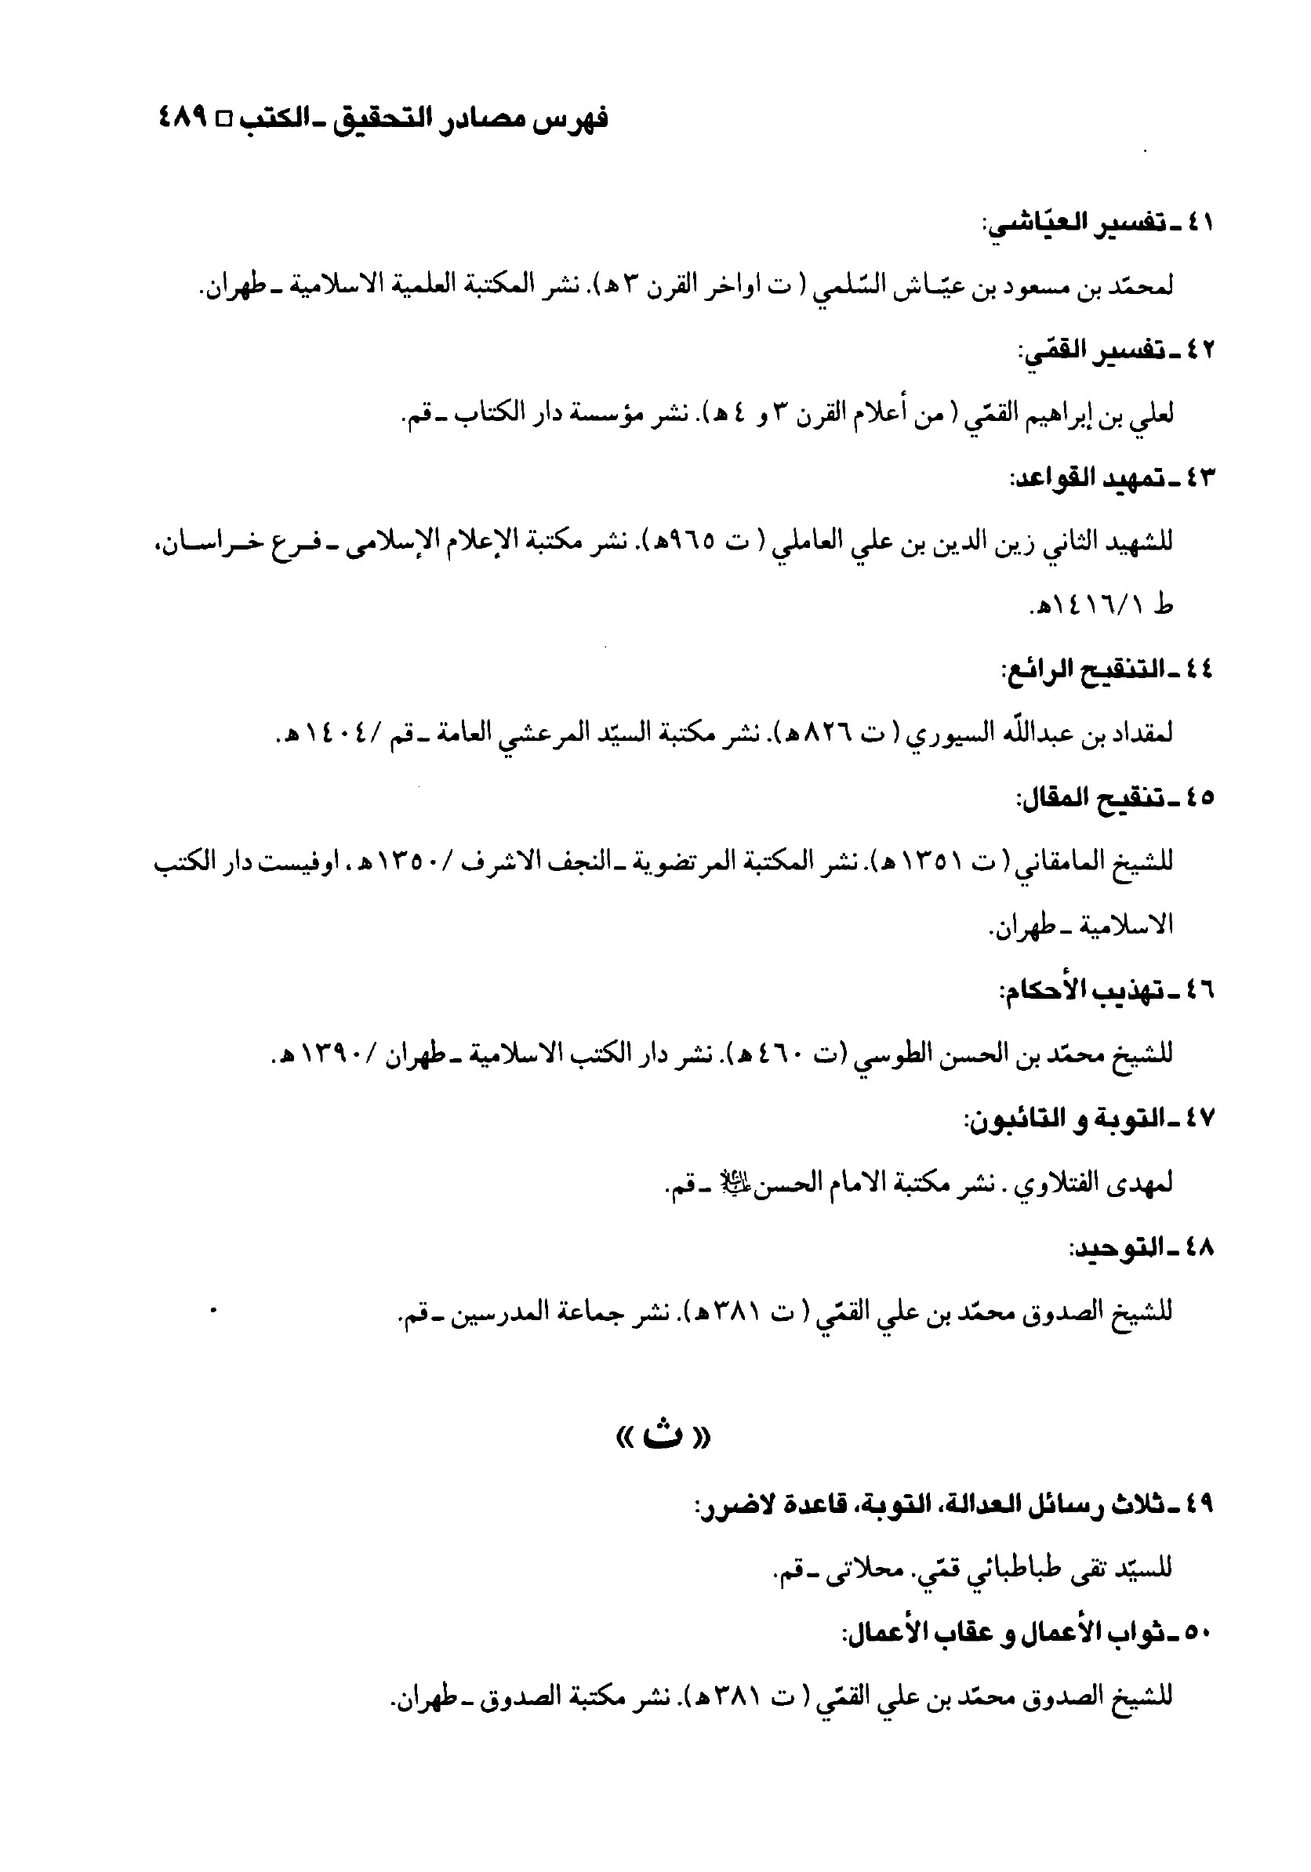
الصورة
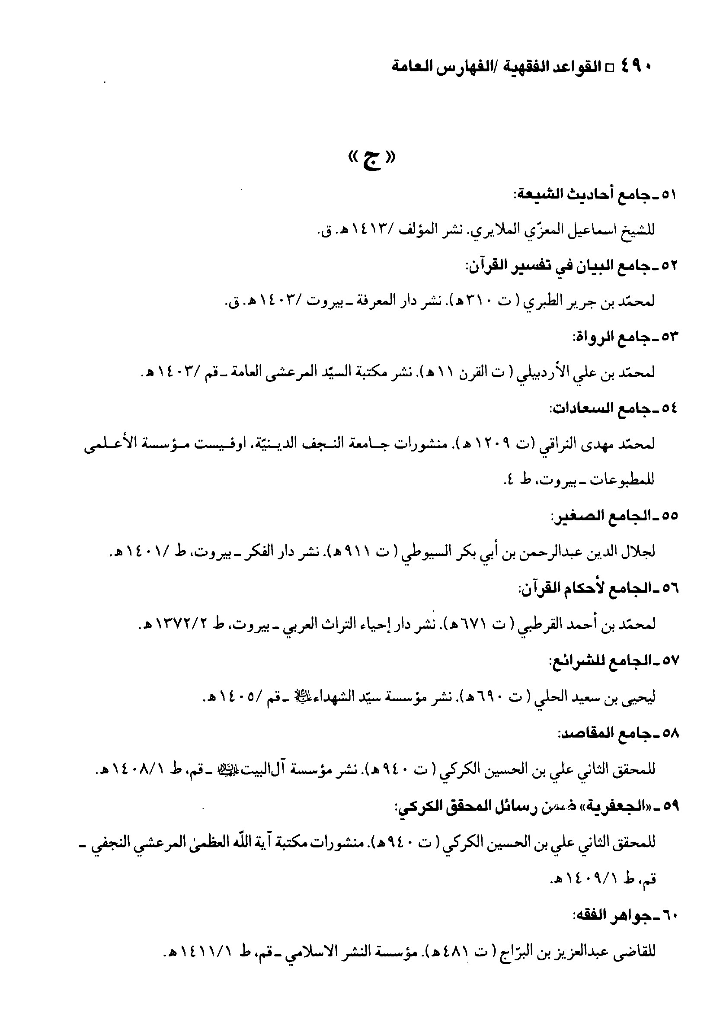
الصورة
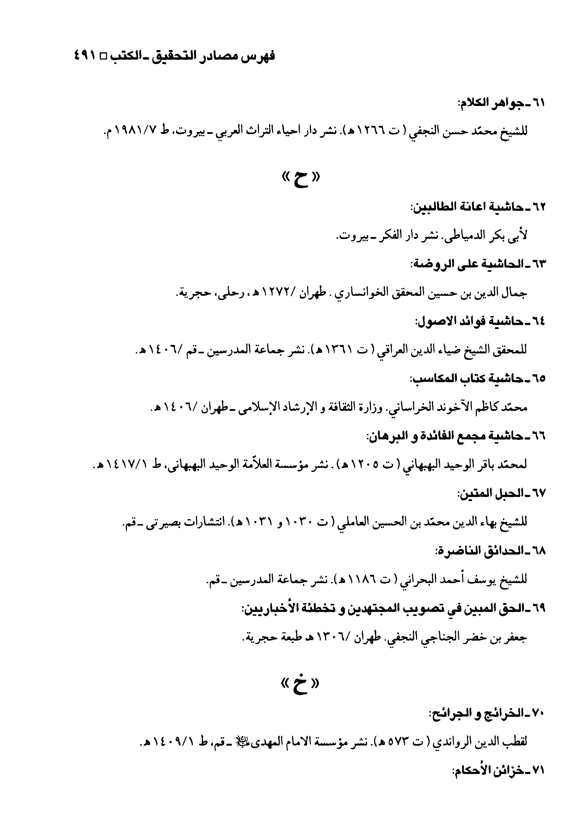
الصورة
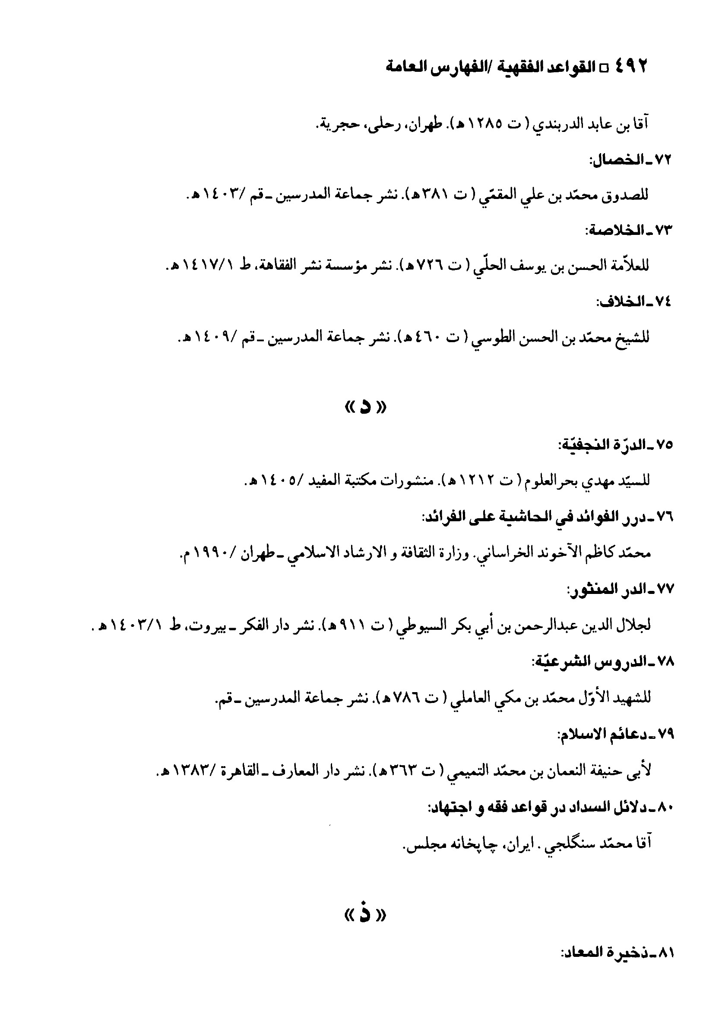
الصورة
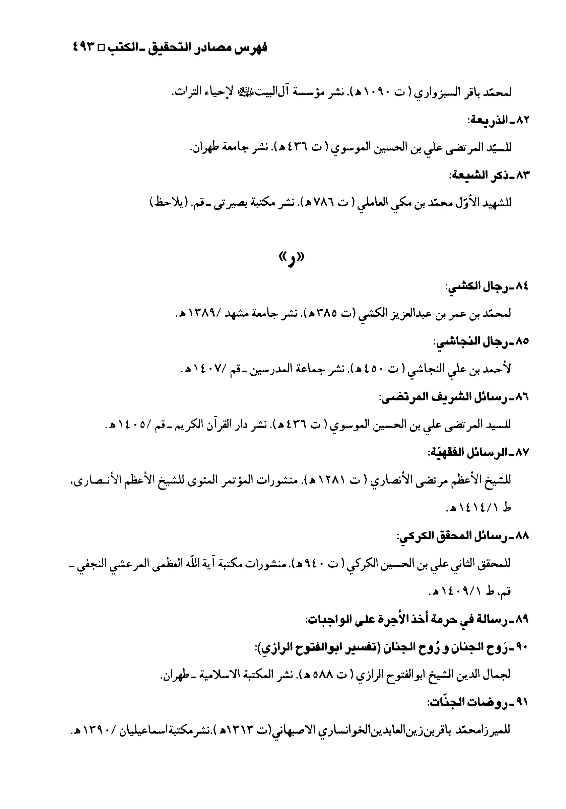
الصورة
الصورة
الصورة
الصورة
الصورة
الصورة
الصورة
الصورة
الصورة
الصورة
الصورة
الصورة
الصورة
الصورة
الصورة
الصورة
الصورة
الدوریات
الصورة
الصورة
فهرس القواعد الفقهیة
الصورة
الصورة
الصورة
الصورة

ghaemiyeh.com

. «القواعد» ص 251، «المبادي العامّة للفقه الجعفري» ص 286.
«مسالك الأفهام» ج 1، ص 248، نقل عن الخطّابي، الخطّابي في «غريب الحديث» ج 3، ص 232.
«مسالك الأفهام» ج 1، ص 248، حكى عن الجوهري و ابن الأثير، الجوهري في «الصحاح» ج 2، ص 761، ابن الأثير في «النهاية» ج 3، ص 320 مادة (عور) .
«شرائع الإسلام» ج 2، ص 171.
«جواهر الكلام» ج 27، ص 160، العلاّمة في «إرشاد الأذهان» ج 1، ص 439، «تحرير الأحكام» ج 1، ص 269، الشهيد الأوّل في «اللمعة الدمشقية» ص 156.
«الكافي» ج 4، ص 236، باب صيد الحرم و ما تجب فيه الكفارة، ح 19، «وسائل الشيعة» ج 9، ص 199، أبواب كفارات الصيد، باب 12، ح 6.
«الفقيه» ج 2، ص 262، ح 2370، باب تحريم صيد الحرم و حكمه، ح 21، «وسائل الشيعة» ج 9، ص 199، أبواب كفارات الصيد، باب 12، ح 4.
«تهذيب الأحكام» ج 7، ص 183، ح 805، باب العارية، ح 9، «الاستبصار» ج 3، ص 124، ح 441، باب العارية غير مضمونة، ح 1، «وسائل الشيعة» ج 13، ص 237، في أحكام العارية، باب 1، ح 6.
«الكافي» ج 5، ص 238، باب ضمان العارية و الوديعة، ح 1، «وسائل الشيعة» ج 13، ص 236، في أحكام العارية، باب 1، ح 1.
«الكافي» ج 5، ص 239، باب ضمان العارية و الوديعة، ح 5، «تهذيب الأحكام» ج 7، ص 182، ح 801، باب العارية، ح 4، «الاستبصار» ج 3، ص 124، ح 443، باب ان العارية غير مضمونة، ح 3، «وسائل الشيعة» ج 13، ص 236، في أحكام العارية، باب 1، ح 3.
«الكافي» ج 5، ص 240، باب ضمان العارية و الوديعة، ح 10، «تهذيب الأحكام» ج 7، ص 183، ح 803، باب العارية، ح 6، «وسائل الشيعة» ج 13، ص 236، في أحكام العارية، باب 1، ح 4.
«الكافي» ج 5، ص 240، باب ضمان العارية و الوديعة، ح 10، «تهذيب الأحكام» ج 7، ص 183، ح 803، باب العارية، ح 6، «وسائل الشيعة» ج 13، ص 236، في أحكام العارية، باب 1، ح 4.
«تهذيب الأحكام» ج 7، ص 182، ح 779، باب العارية، ح 2، «الاستبصار» ج 3، ص 124، ح 442، باب أنّ العارية غير مضمونة، ح 2، «وسائل الشيعة» ج 13، ص 237، في أحكام العارية، باب 1، ح 7.
«تهذيب الأحكام» ج 7، ص 182، ح 800، باب العارية، ح 3، «الاستبصار» ج 3، ص 125، ح 447، باب ان العارية غير مضمونة، ح 7، «وسائل الشيعة» ج 13، ص 237، في أحكام العارية، باب 1، ح 9.
«تهذيب الأحكام» ج 7، ص 184، ح 813، باب العارية، ح 16، «الاستبصار» ج 3، ص 125، ح 444، باب أن العارية غير مضمونة، ح 4، «وسائل الشيعة» ج 13، ص 237، في أحكام العارية، باب 1، ح 10.
«عوالي اللئالي» ج 1، ص 218، ح 84، و فيه: المسلمون بدل المؤمنون، «وسائل الشيعة» ج 12، ص 303، أبواب الخيار، باب 6، ح 1 و 2 و 5.
«الكافي» ج 5، ص 169، بالشرط و الخيار في البيع، ح 1، «تهذيب الأحكام» ج 7، ص 22، ح 93 و 94، باب عقود البيع، ح 10 و 11، «وسائل الشيعة» ج 12، ص 303، أبواب الخيار، باب 6، ح 5.
«تهذيب الأحكام» ج 7، ص 467، ح 1872، في الزيادات في فقه النكاح، ح 80، «وسائل الشيعة» ج 12، ص 303، أبواب الخيار، باب 6، ح 5.
تقدم راجع ص 17، هامش رقم (2) .
تقدم راجع ص 17، هامش رقم (5) .
«الكافي» ج 5، ص 238، باب ضمان العارية و الوديعة، ح 2، «تهذيب الأحكام» ج 7، ص 183، ح 804، باب العارية، ح 7، «الاستبصار» ج 3، ص 126، ح 448، باب أنّ العارية غير مضمونة، ح 8، «وسائل الشيعة» ح 13، ص 239، في أحكام العارية، باب 3، ح 1.
«الكافي» ج 5، ص 238، باب ضمان العارية و الوديعة، ح 3، «تهذيب الأحكام» ج 7، ص 183، ح 806، باب العارية، ح 9، «الاستبصار» ج 3، ص 126، ح 450، باب أنّ العارية غير مضمونة، ح 10، «وسائل الشيعة» ج 13، ص 239، في أحكام العارية، باب 3، ح 2.
«تهذيب الأحكام» ج 7، ص 184، ح 808، باب العارية، ح 11، «وسائل الشيعة» ج 13، ص 240، في أحكام العارية، باب 3، ح 3.
«الفقيه» ج 3، ص 302، ح 4083، باب العارية، ح 1، «تهذيب الأحكام» ج 7، ص 184، ح 807، باب العارية، ح 10، «وسائل الشيعة» ج 13، ص 240، في أحكام العارية، باب 3، ح 4.
تقدم ص 17، هامش رقم (1) .
تقدم ص 20، هامش رقم (1) .
«منتهى الأصول» ج 2، ص 579.
تقدم ص 20، هامش رقم (2) .
«مستدرك الوسائل» ج 13، ص 435، أبواب كتاب الضمان، باب 1، ح 2، «سنن الترمذي» ج 3، ص 565، ح 1265، كتاب البيوع، باب 39، «سنن أبي داود» ج 3، ص 296، ح 3565، باب في تضمين العارية، كتاب البيوع.
«عوالي اللئالي» ج 1، ص 222، ح 99، و ص 457، ح 198.
«تهذيب الأحكام» ج 6، ص 294، ح 819، باب من الزيادات في القضايا و الأحكام، ح 26، «وسائل الشيعة» ج 17، ص 311، أبواب الغصب، باب 3، ح 1.
راجع ج 4، ص 53.
ابن الأثير في «النهاية» ج 3، ص 356، مادة (غرر) ، و قد تقدم الحديث في ج 1، في قاعدة «الغرر» فليراجع هناك.
«المبسوط» ج 3، ص 55.
«تذكرة الفقهاء» ج 2، ص 213، «قواعد الأحكام» ج 1، ص 192.
«جامع المقاصد» ج 6، ص 74.
«مسالك الأفهام» ج 1، ص 316، «الروضة البهية» ج 4، ص 266.
«الخلاف» ج 3، ص 389، كتاب العارية، مسألة 5.
«المبسوط» ج 3، ص 56.
«نيل الأوطار» ج 6، ص 68، كتاب الغصب، باب تملّك زرع الغاصب. ، «سبل السّلام» ج 3، ص 906، ح 843، من غصب أرضا فزرعها.
راجع ج 2، ص 9، قاعدة «عدم ضمان الأمين» .
«وسائل الشيعة» ج 13، ص 227-229، كتاب الوديعة، في أحكام الوديعة، باب 4.
«جواهر الكلام» ج 27، ص 148.
«عوالي اللئالي» ص 345، باب القضاء، ح 11، «مستدرك الوسائل» ج 17، ص 368، أبواب كيفية الحكم و أحكام الدعوى، باب 3، ح 5.
المائدة (5) :2.
الماعون (107) :7.
«تذكرة الفقهاء» ج 2، ص 209.
«عوالي اللئالي» ج 3، ص 251، باب الوديعة، ح 7.
القصص (28) :27.
القصص (28) :26.
الكهف (18) :77.
الزخرف (43) :32.
المرتضى في «المحكم و المتشابه» ص 59، «وسائل الشيعة» ج 13، ص 244، كتاب الإجارة، باب 2، ح 3.
«تحف العقول» ص 333، «وسائل الشيعة» ج 13، ص 242، كتاب الإجارة، باب 1، ح 1.
«تذكرة الفقهاء» ج 2، ص 290، «قواعد الأحكام» ج 1، ص 224.
«جامع المقاصد» ج 7، ص 80.
تقدم ص 58، هامش رقم (4) .
المائدة (5) :1.
«وسائل الشيعة» ج 13، ص 266، كتاب الإجارة، باب 24.
«إرشاد الأذهان» ج 1، ص 426.
«مجمع الفائدة و البرهان» ج 10، ص 91.
«إيضاح الفوائد» ج 2، ص 244، «قواعد الأحكام» ج 1، ص 224.
«جامع المقاصد» ج 7، ص 90.
«قواعد الأحكام» ج 1، ص 224.
«إرشاد الأذهان» ج 1، ص 426.
حكاه عن الإسكافي في «مختلف الشيعة» ج 6، ص 107، الإجارة و توابعها، مسألة:6.
المرتضى في «المسائل الناصرية» ضمن «الجوامع الفقهية» ص 260، المسألة:200.
«الكافي في الفقه» ص 348.
«جواهر الكلام» ج 27، ص 207، موارد بطلان الإجارة، «السرائر» ج 2، ص 449، في ما لو مات المستأجر أو المؤجر.
«مختلف الشيعة» ج 6، ص 108، الإجارة و توابعها، مسألة:6.
«شرائع الإسلام» ج 2، ص 179.
«الغنية» ضمن «الجوامع الفقهية» ص 539.
«الكافي» ج 5، ص 270، باب من يؤاجر أرضا ثمَّ يبيعها. ، ح 2، «تهذيب الأحكام» ج 7، ص 207، ح 912، باب المزارعة، ح 58، «وسائل الشيعة» ج 13، ص 268، كتاب الإجارة، باب 25، ح 1.
«مجمع الفائدة و البرهان» ج 10، ص 64.
حكاه عنه في «جواهر الكلام» ج 27، ص 209.
التوبة (9) :91.
«الكافي» ج 5، ص 238، باب ضمان العارية و الوديعة، ح 1، «وسائل الشيعة» ج 13، ص 227، كتاب الوديعة، باب 4، ح 1.
«الكافي» ج 5، ص 239، باب ضمان العارية و الوديعة، ح 7، «تهذيب الأحكام» ج 7، ص 179، ح 789، باب الوديعة، ح 2، «وسائل الشيعة» ج 13، ص 228، كتاب الوديعة، باب 4، ح 4.
راجع ج 2، ص 9، «قاعدة عدم ضمان الأمين» .
«عوالي اللئالي» ج 2، ص 345، باب القضاء، ح 10، «مستدرك الوسائل» ج 17، ص 88، أبواب الغصب، باب 1، ح 4، «سنن أبي داود» ج 3، ص 296، ح 3561، باب في تضمين العارية، «سنن ابن ماجه» ج 2، ص 802، ح 2400، أبواب الصدقات، باب العارية.
«السرائر» ج 2، ص 285.
«الفقيه» ج 3، ص 304، ح 4087 و 4088، باب الوديعة، ح 1 و 2، «تهذيب الأحكام» ج 7، ص 183 و 184، ح 805 و 811، في العارية، ح 8 و 14، «وسائل الشيعة» ج 13، ص 227، كتاب الوديعة، في أحكام الوديعة، باب 4، ح 1 و 2.
«الانتصار» ص 226.
تقدم ص 18، هامش (4) .
«مستطرفات السرائر» ص 19، ح 13، من كتاب موسى بن بكر الواسطي، «وسائل الشيعة» ج 13، ص 270، كتاب الإجارة، باب 27، ح 1.
«الكافي» ج 5، ص 170، باب الشرط و الخيار في البيع، ح 7، «وسائل الشيعة» ج 12، ص 346، أبواب الخيار، باب 1، ح 4.
المائدة (5) :1.
«تهذيب الأحكام» ج 7، ص 67، ح 287، باب ابتياع الحيوان، ح 1، «وسائل الشيعة» ج 12، ص 249، أبواب الخيار، باب 3، ح 2.
تقدم ص 83، هامش (2) .
تقدم ص 18، هامش (4) .
«جواهر الكلام» ج 27، ص 218.
«مسالك الأفهام» ج 1، ص 255.
«شرائع الإسلام» ج 2، ص 180.
«مسالك الأفهام» ج 5، ص 178 و 179، «تذكرة الفقهاء» ج 2، ص 291.
تقدم ص 18، هامش (4) .
المائدة (5) :1.
«تهذيب الأحكام» ج 7، ص 467، ح 1872، الزيادة في فقه النكاح، ج 80، «وسائل الشيعة» ج 15، ص 50، أبواب المهور، باب 40، ح 4.
«عوالي اللئالي» ج 3، ص 212، باب التجارة، ح 59، «مستدرك الوسائل» ج 13، ص 303، أبواب الخيار، باب 9، ح 1.
«الكافي» ج 5، ص 171، باب الشرط و الخيار في البيع، ح 12، «تهذيب الأحكام» ج 7، ص 21، ح 89، في عقود البيع، ح 6، و كذلك ج 7، ص 230، ح 1003، باب في الزيارات، ح 23، «وسائل الشيعة» ج 12، ص 358، أبواب الخيار، باب 10، ح 1.
«المكاسب» ص 314.
«شرائع الإسلام» ج 2، ص 92.
«مستدرك الوسائل» ج 13، ص 430، أبواب الكتاب الحجر، باب 4، ح 1، «دعائم الإسلام» ج 2، ص 67، ح 187، فصل (17) ذكر الحجر و التفليس، «السنن الكبرى للبيهقي» ج 6، ص 45، باب المشتري يفلس بالثمن، «سنن أبي داود» ج 3، ص 286، ح 3519، باب في الرجل يفلس فيجد الرجل متاعه بعينه عنده، (نحوه) .
«تهذيب الأحكام» ج 6، ص 193، ح 420، في الديون و أحكامها، ح 45، «الاستبصار» ج 3، ص 8، ح 19، كتاب الديون، باب من يركبه الدين. ، ح 1، «وسائل الشيعة» ج 13، ص 145، كتاب الحجر، باب 5، ح 1.
«شرائع الإسلام» ج 2، ص 92.
«شرائع الإسلام» ج 2، ص 181.
«الكافي» ج 5، ص 272، باب الرجل يستأجر الأرض أو الدار فيؤاجرها بأكثر مما استأجرها، ح 3، «وسائل الشيعة» ج 13، ص 260، كتاب الإجارة، باب 20، ح 4.
«الكافي» ج 5، ص 271، باب الرجل يستأجر الأرض أو الدار. ، ح 1، «تهذيب الأحكام» ج 7، ص 203، ح 894، باب المزارعة، ح 40، «الاستبصار» ج 3، ص 129، ح 463، باب من استأجر أرضا بشيء معلوم. ، ح 2، «وسائل الشيعة» ج 13، ص 259، كتاب الإجارة، باب 20، ح 2 و 3.
«الكافي» ج 5، ص 272، باب الرجل يستأجر الأرض أو الدار فيؤاجرها بأكثر مما استأجرها، ح 3، «وسائل الشيعة» ج 13، ص 260، كتاب الإجارة، باب 20، ح 4.
«الفقيه» ج 3، ص 235، ح 3864، بيع الكلاء و الزرع و الأشجار، ح 4، «وسائل الشيعة» ج 13، ص 259، كتاب الإجارة، باب 20، ح 1.
تقدم تخريجه في هذه الصفحة هامش (3) .
«تهذيب الأحكام» ج 7، ص 223، ح 979، في الإجارات، ح 61، «وسائل الشيعة» ج 13، ص 263، كتاب الإجارة، باب 22، ح 2.
تقدم ص 99، هامش (1) .
تقدم ص 99، هامش (2) .
«شرائع الإسلام» ج 2، ص 181.
«الكافي» ج 5، ص 290، باب الرجل يكتري الدابة فيجاوز بها الحد. ، ح 5، «وسائل الشيعة» ج 13، ص 253، كتاب الإجارة، باب 13، ح 2.
«جامع المقاصد» ج 7، ص 107.
«مسالك الأفهام» ج 1، ص 255.
«الكافي» ج 5، ص 272، باب الرجل يستأجر الأرض أو الدار. ، ح 2، «وسائل الشيعة» ج 13، ص 261، كتاب الإجارة، باب 21، ح 3.
القصص (28) :27.
«الكافي» ج 5، ص 289، باب الرجل يكتري الدابة. ، ح 2، «تهذيب الأحكام» ج 7، ص 214، ح 938، في الإجارات، ح 20، «وسائل الشيعة» ج 13، ص 249، أبواب أحكام الإجارة، باب 8، ح 1.
تقدم ص 102، هامش (1) .
يوسف (12) :72.
«جواهر الكلام» ج 27، ص 237.
راجع ج 2، ص 77.
تقدم ص 95، هامش (1) .
تقدم ص 78، هامش (3) .
«السرائر» ج 2، ص 285.
راجع ج 2، من هذا الكتاب.
راجع ج 4، من هذا الكتاب.
«عوالي اللئالي» ج 3، ص 473، باب الغصب، ح 4، «سنن الدارقطني» ج 3، ص 26، ح 94، كتاب البيوع، و فيه: المؤمن بدل المسلم.
راجع ج 3، من هذا الكتاب.
«تهذيب الأحكام» ج 7، ص 211، ح 931، في الإجارات، ح 13، «الكافي» ج 5، ص 289، باب كراهة استعمال الأجير. ، ح 4، «وسائل الشيعة» ج 13، ص 245، أبواب أحكام الإجارة، باب 3، ح 2.
«الكافي» ج 5، ص 288، باب كراهة استعمال الأجير. ، ح 1، «تهذيب الأحكام» ج 7، ص 212، ح 932، في الإجارات، ح 14، «وسائل الشيعة» ج 13، ص 245، أبواب أحكام الإجارة، باب 3، ح 1.
«جواهر الكلام» ج 27، ص 255.
«الكافي» ج 5، ص 243، باب ضمان الجمّال و المكاري و أصحاب السفن، ح 2، «تهذيب الأحكام» ج 7، ص 217، ح 947، في الإجارة، ح 29، «وسائل الشيعة» ج 13، ص 277، أبواب أحكام الإجارة، باب 30، ح 3.
«الكافي» ج 5، ص 244، باب ضمان الجمّال و المكاري و أصحاب السفن، ح 5، «الفقيه» ج 3، ص 256، ح 3924، باب ضمان من حمل شيئا فادّعى ذهابه، ح 5، «تهذيب الأحكام» ج 7، ص 217، ح 946، في الإجارات، ح 28، «وسائل الشيعة» ج 13، ص 278، أبواب أحكام إجارة، باب 30، ح 6.
«الكافي» ج 5، ص 244، باب ضمان الجمّال و المكاري و أصحاب السفن، ح 6، «وسائل الشيعة» ج 13، ص 278، أبواب أحكام الإجارة، باب 30، ح 7.
«تهذيب الأحكام» ج 7، ص 222، ح 975، في الإجارات، ح 57، «وسائل الشيعة» ج 13، ص 279، أبواب أحكام الإجارة، باب 30، ح 12.
«الكافي» ج 5، ص 242، باب ضمان الصنّاع، ح 8، «تهذيب الأحكام» ج 7، ص 218، ح 954، في الإجارات، ح 36، «وسائل الشيعة» ج 13، ص 270، أبواب أحكام الإجارة، باب 28، ح 1.
«الكافي» ج 5، ص 242، باب ضمان الصنّاع، ح 3، «تهذيب الأحكام» ج 7، ص 220، ح 962، في الإجارات، ح 44، «الاستبصار» ج 3، ص 133، ح 478، باب الصانع يعطى شيئا ليصلحه. ، ح 9، «وسائل الشيعة» ج 13، ص 272، أبواب أحكام الإجارة، باب 29، ح 4.
تقدم ص 18، هامش (4) .
«الفقيه» ج 3، ص 245، ح 3893، باب المزارعة و الإجارة، ح 4، «وسائل الشيعة» ج 13، ص 259، أبواب أحكام الإجارة، باب 19، ح 1.
«وسائل الشيعة» ج 13، ص 259-262، أبواب أحكام الإجارة، باب 20 و 21.
تقدم ص 99، رقم (1) .
تقدم ص 99، رقم (2) .
«وسائل الشيعة» ج 13، ص 259-262، أبواب أحكام الإجارة، باب 20 و 21.
«عيون أخبار الرضا» ج 2، ص 45، باب فيما جاء عن الرضا عليه السّلام من الأخبار المجموعة، ح 168، «عوالي اللئالي» ج 2، ص 248، باب المتاجر، ح 17، «وسائل الشيعة» ج 12، ص 330، أبواب آداب التجارة، باب 40، ح 3، «صحيح مسلم» ج 3، ص 1153، ح 1513، كتاب البيوع، ح 4، باب (2) ، «سنن أبي داود» ج 3، ص 254، ح 3376، باب في بيع الغرر، «سنن الترمذي» ج 3، ص 532، ح 1230، باب ما جاء في كراهية بيع الغرر.
«جواهر الكلام» ج 27، ص 277.
«تذكرة الفقهاء» ج 2، ص 322.
تقدم ص 95، هامش (1) .
تقدم ص 95، هامش (2) .
«شرائع الإسلام» ج 2، ص 185.
«المقنع» ص 134.
«الكافي» ج 7، ص 433، كتاب القضاء و الأحكام، ح 22، «وسائل الشيعة» ج 13، ص 284، أبواب أحكام الإجارة، باب 35، ح 2.
المحقق العراقي في «شرح تبصرة المتعلمين» ج 5، ص 455، أحكام الإجارة.
«شرائع الإسلام» ج 2، ص 185.
«جواهر الكلام» ج 27، ص 301.
«كشف الحق و نهج الصدق» ص 507، في الإجارات و توابعها، مسألة:4.
«شرائع الإسلام» ج 2، ص 185.
«جواهر الكلام» ج 26، ص 291، و لم نعثر على الحديث بهذا اللفظ لا من طريق الخاصة و لا العامة.
«جواهر الكلام» ج 27، ص 303، «إرشاد الأذهان» ج 1، ص 423.
«الكافي» ج 5، ص 290، باب الرجل يكتري الدابة فيجاوز بها الحد. ، ح 6، «وسائل الشيعة» ج 13، ص 255، أبواب أحكام الإجارة، باب 17، ح 1.
«الكافي» ج 5، ص 289، باب الرجل يكتري الدابة فيجاوز بها الحد. ، ح 1، «وسائل الشيعة» ج 13، ص 257، أبواب أحكام الإجارة، باب 17، ح 2.
. «تهذيب الأحكام» ج 7، ص 223، ح 977، في الإجارات، ح 59، «الاستبصار» ج 3، ص 135، ح 484، باب من اكترى دابة إلى موضع فجاز ذلك. ، ح 3، «وسائل الشيعة» ج 13، ص 257، أبواب أحكام الإجارة، باب 17، ح 5.
«الكافي» ج 5، ص 289-291، باب الرجل يكتري الدابة فيجاوز بها الحد. ، ح 2 و 3 و 4 و 5 و 7، «وسائل الشيعة» ج 3، ص 257 و 258، أبواب أحكام الإجارة، باب 17، ح 3 و 4 و 6.
«شرائع الإسلام» ج 2، ص 186.
«شرائع الإسلام» ج 2، ص 186.
«دعائم الإسلام» ج 2، ص 23، ح 42، ذكر ما نهي عنه من بيع الغرر، «مستدرك الوسائل» ج 13، ص 237، أبواب عقد البيع و شروطه، باب 10، ح 1.
تقدم ص 125، هامش (1) .
«الفقيه» ج 3، ص 253، ح 3917، باب ضمان الصنّاع، ح 1، «وسائل الشيعة» ج 13، ص 275، أبواب أحكام الإجارة، باب 29، ح 19.
«الكافي» ج 5، ص 241، باب ضمان الصنّاع، ح 1، «تهذيب الأحكام» ج 7، ص 219، ح 955، في الإجارات، ح 37، «الاستبصار» ج 3، ص 131، ح 470، باب الصانع يعطى شيء ليصلحه فيفسده. ، ح 1، «وسائل الشيعة» ج 13، ص 271، أبواب أحكام الإجارة، باب 29، ح 1.
«الكافي» ج 5، ص 242، باب ضمان الصنّاع، ح 2، «الفقيه» ج 3، ص 254، ح 3921، باب ضمان من حمل شيئا فادّعى ذهابه، ح 2، «وسائل الشيعة» ج 13، ص 271، أبواب أحكام الإجارة، باب 29، ح 2.
«وسائل الشيعة» ج 13، ص 271، أبواب أحكام الإجارة، باب 29.
«تهذيب الأحكام» ج 7، ص 220، ح 964، في الإجارات، ح 46، «الاستبصار» ج 3، ص 132، ح 477، باب الصانع يعطى شيئا ليصلحه فيفسده. ، ح 8، «وسائل الشيعة» ج 13، ص 274، أبواب أحكام الإجارة، باب 29، ح 14.
«الكافي» ج 5، ص 244، باب ضمان الجمّال و المكاري و أصحاب السفن، ح 6، «وسائل الشيعة» ج 13، ص 278، أبواب أحكام الإجارة، باب 30، ح 7.
«شرائع الإسلام» ج 2، ص 187.
«شرائع الإسلام» ج 2، ص 188.
«النهاية» ص 447، «قواعد الأحكام» ج 1، ص 225، «إرشاد الأذهان» ج 1، ص 425. و حكى قول «روض الجنان» صاحب «جواهر الكلام» ج 27، ص 328.
«اللمعة الدمشقية» ص 165، كتاب الإجارة، المسألة الرابعة.
«الكافي» ج 5، ص 287، باب إجارة الأجير و ما يجب عليه، ح 2، «تهذيب الأحكام» ج 7، ص 212، ح 933، في الإجارات، ح 15، «وسائل الشيعة» ج 13، ص 250، أبواب أحكام الإجارة، باب 10، ح 1.
تقدم ص 122، هامش (1) .
«قرب الإسناد» ص 152، ح 553، أحاديث متفرقة، «وسائل الشيعة» ج 13، ص 271، أبواب أحكام الإجارة، باب 28، ح 2.
«تهذيب الأحكام» ج 6، ص 314، ح 869، من باب في الزيادات في القضايا و الأحكام، ح 76، «وسائل الشيعة» ج 13، ص 271، أبواب أحكام الإجارة، باب 28، ح 3.
«الفقيه» ج 3، ص 173، ح 3653، المكاسب و الفوائد و الصناعات، ح 88، «تهذيب الأحكام» ج 6، ص 385، ح 1141، في المكاسب، ح 262، «وسائل الشيعة» ج 13، ص 254، أبواب أحكام الإجارة، باب 14، ح 1.
«تهذيب الأحكام» ج 7، ص 467، ح 1872، في الزيادات في فقه النكاح، ح 80، «وسائل الشيعة» ج 12، ص 353، كتاب التجارة، أبواب الخيار، باب 6، ح 5.
تقدم ص 18، هامش (4) .
«الكافي» ج 7، ص 415، باب ان البينة على المدعي و اليمين على المدعى عليه، ح 1، «تهذيب الأحكام» ج 6، ص 229، ح 553، باب كيفية الحكم و القضاء، ح 4، «وسائل الشيعة» ج 18، ص 170، أبواب كيفية الحكم، باب 3، ح 1 و 2.
«قرب الإسناد» ص 72، ح 231، أحاديث متفرقة، «وسائل الشيعة» ج 13، ص 229، كتاب الوديعة، في أحكام الوديعة، باب 4، ح 9.
التوبة (9) :91.
«المقنعة» ص 643.
«الانتصار» ص 225.
«مسالك الأفهام» ج 1، ص 263.
تقدم ص 156، هامش (1) .
«الفقيه» ج 3، ص 256، ح 3926، باب ضمان من حمل شيئا فادّعى ذهابه، ح 7، «تهذيب الأحكام» ج 7، ص 221، ح 969، في الإجارات، ح 51، «وسائل الشيعة» ج 13، ص 278، أبواب أحكام الإجارة، باب 30، ح 8.
«تهذيب الأحكام» ج 7، ص 222، ح 971، في الإجارات، ح 53، «وسائل الشيعة» ج 13، ص 278، أبواب أحكام الإجارة، باب 30، ح 9.
«تهذيب الأحكام» ج 7، ص 222، ح 972، في الإجارات، ح 54، «وسائل الشيعة» ج 13، ص 279، أبواب أحكام الإجارة، باب 30، ح 10.
تقدم ص 155، هامش (3) .
«الفقيه» ج 3، ص 257، ح 3928، باب ضمان من حمل شيئا فادّعى ذهابه، ح 9، «تهذيب الأحكام» ج 7، ص 218، ح 951، في الإجارات، ح 33، «وسائل الشيعة» ج 13، ص 274، أبواب أحكام الإجارة، باب 29، ح 11.
«الكافي» ج 5، ص 242، باب ضمان الصنّاع، ح 4، «الفقيه» ج 3، ص 256، ح 3925، باب ضمان من حمل شيئا فادّعى ذهابه، ح 6، «تهذيب الأحكام» ج 7، ص 218، ح 953، في الإجارات، ح 35، «وسائل الشيعة» ج 13، ص 272، أبواب أحكام الإجارة، باب 29، ح 5.
«شرائع الإسلام» ج 2، ص 189.
«مجمع الفائدة و البرهان» ج 10، ص 84 و 85.
«سنن الترمذي» ج 3، ص 565، ح 1265، كتاب البيوع، باب (39) ما جاء في ان العارية مؤداة، «سنن أبي داود» ج 3، ص 296، ح 3565، باب (88) في تضمين العارية، «صحيح ابن ماجه» ج 2، ص 801، كتاب الصدقات، باب (5) العارية، «عوالي اللئالي» ج 3، ص 252، باب الوديعة، ح 8.
«الكافي» ج 5، ص 94، باب الدين، ح 6، «تهذيب الأحكام» ج 6، ص 184، ح 380، في الديون و أحكامها، ح 5، «علل الشرائع» ص 528، باب العلة التي من أجلها يكره الدّين، ح 4، «الخصال» ص 12، كل ذنب يكفّره القتل في سبيل اللّٰه عزّ و جلّ. ، ح 42، «وسائل الشيعة» ج 13، ص 83، أبواب الدين و القرض، باب 4، ح 1.
«الكافي» ج 5، ص 94، باب الدّين، ح 9، «الفقيه» ج 3، ص 183، ح 3686، باب الدّين و القرض، ح 8، «علل الشرائع» ص 528، باب العلة التي من أجلها يكره الدّين، ح 7، «تهذيب الأحكام» ج 6، ص 184، ح 382، في الديون و أحكامها، ح 7، «وسائل الشيعة» ج 13، ص 83، أبواب الدّين و القرض، باب 4، ح 2.
«الفقيه» ج 3، ص 183، ح 3688، باب الدّين و القرض، ح 10، «وسائل الشيعة» ج 13، ص 85، أبواب الدّين و القرض، باب 4، ح 5.
«الفقيه» ج 3، ص 183، ح 3689، باب الدّين و القرض، ح 11، «وسائل الشيعة» ج 13، ص 86، أبواب الدّين و القرض، باب 5، ح 5.
«الفقيه» ج 4، ص 16، ح 4968، مناهي النبي صلّى اللّٰه عليه و آله، ح 1، «وسائل الشيعة» ج 13، ص 89، أبواب الدّين و القرض، باب 8، ح 2.
«أمالي الطوسي» ج 2، ص 134، «وسائل الشيعة» ج 13، ص 90، أبواب الدّين و القرض، باب 8، ح 4.
«الكافي» ج 5، ص 100، باب بيع الدّين، ح 3، «تهذيب الأحكام» ج 6، ص 191، ح 410، في الديون و أحكامها، ح 35، «وسائل الشيعة» ج 13، ص 100، أبواب الدين و القرض، باب 15، ح 3.
«الكافي» ج 5، ص 100، باب بيع الدّين، ح 2، «تهذيب الأحكام» ج 6، ص 189، ح 401، في الديون و أحكامها، ح 26، «وسائل الشيعة» ج 13، ص 99، أبواب الدّين و القرض، باب 15، ح 2.
الشيخ في «النهاية» ص 311. و قول ابن البرّاج لم نعثر عليه في كتبه، و حكاه عنه العلاّمة في «مختلف الشيعة» ج 5، ص 389، الديون، مسألة:6.
«تهذيب الأحكام» ج 6، ص 195، ح 429، في الديون و أحكامها، ح 54، «وسائل الشيعة» ج 13، ص 116، أبواب الدّين و القرض، باب 28، ح 1.
«الكافي» ج 5، ص 232، باب بيع العصير و الخمر، ح 11، «وسائل الشيعة» ج 12، ص 171، أبواب ما يكتسب به، باب 60، ح 3.
«تهذيب الأحكام» ج 7، ص 137، ح 607، باب الغرر و المجازفة و شراء السرقة. ، ح 78، «وسائل الشيعة» ج 12، ص 171، أبواب ما يكتسب به، باب 60، ح 4.
«تهذيب الأحكام» ج 7، ص 137، ح 607، باب الغرر و المجازفة و شراء السرقة. ، ح 79، «وسائل الشيعة» ج 12، ص 172، ح 22410، أبواب ما يكتسب به، باب 60، ح 5.
«المبسوط» ج 2، ص 223.
«السرائر» ج 2، ص 43، و كذلك، ج 2، ص 329، في الأمور التي يجوز بيعها.
«الشرائع» ج 2، ص 69.
«تذكرة الفقهاء» ج 2، ص 4، «قواعد الفقهاء» ج 1، ص 156، «تحرير الأحكام» ج 1، ص 200، «مختلف الشيعة» ج 5، ص 278، المتاجر، بيع الغرر و المجازفة، مسألة:248.
«كفاية الأحكام» ص 104، كتاب الدّين، في الأحكام المتعلقة بالدّين، المسألة الثانية.
«جواهر الكلام» ج 25، ص 51.
«الكافي» ج 5، ص 232، باب بيع العصير و الخمر، ح 10، «وسائل الشيعة» ج 12، ص 171، أبواب ما يكتسب به، باب 60، ح 1.
«الكافي» ج 5، ص 240، باب ضمان المضاربة و ماله من الربح و ما عليه من الوضعية، ح 4، و فيه: عن الصادق عليه السّلام، «تهذيب الأحكام» ج 6، ص 195، ح 428، في الديون و أحكامها، ح 53، و كذلك ج 7، ص 192، ح 848، في الشركة و المضاربة، ح 34، و فيه: عن الصادق عليه السّلام عن أبيه، «وسائل الشيعة» ج 13، ص 178، في أحكام المضاربة، باب 5، ح 1، و فيه: عن الصادق عليه السّلام عن أمير المؤمنين عليه السّلام.
«الفقيه» ج 3، ص 35، ح 3275، باب الصلح، ح 9، «تهذيب الأحكام» ج 6، ص 207، ح 477، باب الصلح بين النار، ح 8، «وسائل الشيعة» ج 13، ص 116، أبواب الدّين و القرض، باب 29، ح 1.
«تهذيب الأحكام» ج 7، ص 186، ح 821، باب الشركة و المضاربة، ح 7، «وسائل الشيعة» ج 13، ص 180، في أحكام الشركة، باب 6، ح 2.
«تهذيب الأحكام» ج 7، ص 185، ح 818، باب الشركة و المضاربة، ح 4، «وسائل الشيعة» ج 13، ص 179، في أحكام الشركة، باب 6، ح 1.
«الفقيه» ج 3، ص 97، ح 3406، باب الحوالة، ح 1، «تهذيب الأحكام» ج 6، ص 212، ح 500، في الحوالات، ح 5، و ج 6، ص 195، ح 430، في الديون و أحكامها، ح 55، «وسائل الشيعة» ج 13، ص 159، كتاب الضمان، باب 13، ح 1.
«النهاية» ص 308، «الخلاف» ج 3، ص 336، كتاب الشركة، مسألة:15.
«النهاية» ص 308، «الخلاف» ج 3، ص 336، كتاب الشركة، مسألة 15، «المبسوط» ج 2، ص 358، كتاب الشركة.
«جواهر الفقه» ص 73، باب مسائل تتعلق بالشركة، مسألة:275.
«الوسيلة» ص 263.
«الغنية» ضمن «الجوامع الفقهية» ص 534.
«السرائر» ج 2، ص 402.
«التنقيح الرائع» ج 2، ص 158.
«مفتاح الكرامة» ج 5، ص 24.
. «الجامع للشرائع» ص 285.
. «شرائع الإسلام» ج 2، ص 69.
. المختصر النافع» ص 136.
. «تذكرة الفقهاء» ج 2، ص 4، و ج 2، ص 225، في أحكام الشركة.
«إرشاد الأذهان» ج 1، ص 390.
«الدروس» ج 3، ص 134.
«اللمعة الدمشقية» ص 134 و 135.
«مختلف الشيعة» ج 6، ص 199، في الشركة، مسألة:147.
«إيضاح النافع» حكاه عنه «مفتاح الكرامة» ج 5، ص 24.
«الغنية» ضمن «الجوامع الفقهية» ص 534.
«كفاية الأحكام» ص 104، أحكام الدّين، المسألة الثالثة.
«الروضة البهيّة» ج 4، ص 18 و 19.
«مجمع البرهان» ج 9، ص 92 و 93.
. «رياض المسائل» ج 1، ص 580.
. تقدم ص 193، هامش 2 و 3.
. «مجمع البرهان» ج 9، ص 93.
«مسالك الأفهام» ج 1، ص 177. حكى عن الدروس، «الدروس» ج 3، ص 314.
«الكافي» ج 5، ص 100، باب بيع الدّين، ح 1، «تهذيب الأحكام» ج 6، ص 189، ح 400، في الديون و أحكامها، ح 25، «وسائل الشيعة» ج 13، ص 99، أبواب الدّين و القرض، باب 15، ح 1.
«السرائر» ج 2، ص 38.
«الكافي» ج 5، ص 100، باب بيع الدين بالدين، ح 1، «تهذيب الأحكام» ج 6، ص 189، ح 400، في الديون و أحكامها، ح 25، «وسائل الشيعة» ج 13، ص 99، أبواب الدين و القرض، باب 15، ح 1.
«تذكرة الفقهاء» ج 2، ص 3.
«تهذيب الأحكام» ج 6، ص 194، ح 426، في الديون و أحكامها، ح 51.
«الكافي» ج 5، ص 99، باب الرجل يأخذ الدّين و هو لا ينوي قضاءه، ح 1، «تهذيب الأحكام» ج 6، ص 191، ح 411، في الديون و أحكامها، ح 36، «وسائل الشيعة» ج 13، ص 85، أبواب الدّين و القرض، باب 5، ح 1.
«الكافي» ج 5، ص 99، باب الرجل يأخذ الدّين و هو لا ينوي قضاءه، ح 2، «وسائل الشيعة» ج 13، ص 86، أبواب الدّين و القرض، باب 5، ح 2.
«الفقيه» ج 3، ص 183، ح 3689، كتاب المعيشة، الدّين و القرض، ح 11، «وسائل الشيعة» ج 13، ص 86، أبواب الدّين و القرض، باب 5، ح 5.
«مسالك الأفهام» ج 1، ص 177.
«إرشاد الأذهان» ج 1، ص 400.
«حكى قول «غاية المرام» في «مفتاح الكرامة» ج 5، ص 6.
«كفاية الأحكام» ص 111.
«الكافي» ج 5، ص 97، باب قضاء الدّين، ح 8، و ج 5، ص 237، باب الرهن، ح 21، «تهذيب الأحكام» ج 6، ص 187، ح 390، في الديون و أحكامها، ح 15، و ج 7، ص 170، ح 754، في الرهون، ح 11، «وسائل الشيعة» ج 13، ص 94 و 95، أبواب الدّين و القرض، باب 11، ح 3 و 4.
«الكافي» ج 5، ص 96، باب قضاء الدّين، ح 3، «تهذيب الأحكام» ج 6، ص 186، ح 387، في الديون و أحكامها، ح 12، «الاستبصار» ج 3، ص 6، ح 12، كتاب الديون، باب انه لا تباع الدار و لا الجارية في الدين، ح 1، «وسائل الشيعة» ج 13، ص 94، أبواب الدّين و القرض، باب 11، ح 1.
«الكافي» ج 5، ص 96، باب قضاء الدين، ح 4، «الفقيه» ج 3، ص 184، ح 3693، الدين و القرض، ح 15، «تهذيب الأحكام» ج 6، ص 186، ح 388، في الديون و أحكامها، ح 13، «وسائل الشيعة» ج 13، ص 94، أبواب الدين و القرض باب 11، ح 2.
«الكافي» ج 5، ص 97، باب قضاء الدّين، ح 8، «تهذيب الأحكام» ج 6، ص 187، ح 390، في الديون و أحكامها، ح 15، «الاستبصار» ج 3، ص 6، ح 13، كتاب الديون، باب أنّه لا تباع الدار و لا الجارية في الدين، ح 2، «وسائل الشيعة» ج 13، ص 94، أبواب الدين و القرض، باب 11، ح 3.
«الكافي» ج 5، ص 237، باب الرهن، ح 21، «تهذيب الأحكام» ج 7، ص 170، ح 754، في الرهون، ح 11، «وسائل الشيعة» ج 13، ص 95، أبواب الدين و القرض، باب 11، ح 4.
«الفقيه» ج 3، ص 190، ح 3715، الدين و القرض، ح 37، «تهذيب الأحكام» ج 6، ص 198، ح 441، في الديون و أحكامها، ح 66، «وسائل الشيعة» ج 13، ص 95، أبواب الدين و القرض، باب 11، ح 5.
«السرائر» ج 2، ص 57، «تذكرة الفقهاء» ج 2، ص 4، «تحرير الأحكام» ج 1، ص 201، «الدروس» ج 3، ص 314، «جامع المقاصد» ج 5، ص 19.
«المقنعة» ص 614، «النهاية» ص 311، «الوسيلة» ص 251، «السرائر» ج 2، ص 56، «تذكرة الفقهاء» ج 2، ص 4، «تحرير الأحكام» ج 1، ص 201، «الدروس» ج 3، ص 314، «جامع المقاصد» ج 5، ص 9.
«تهذيب الأحكام» ج 6، ص 188، ح 395، في الديون و أحكامها، ح 20، «وسائل الشيعة» ج 13، ص 109، كتاب التجارة، أبواب الدين و القرض، باب 22، ح 1.
«تهذيب الأحكام» ج 6، ص 188، ح 396، في الديون و أحكامها، ح 21، «وسائل الشيعة» ج 13، «وسائل الشيعة» ج 13، ص 110، كتاب التجارة، أبواب الدين و القرض، باب 22، ح 2.
«تهذيب الأحكام» ج 7، ص 177، ح 781، في الرهون، ح 38، «وسائل الشيعة» ج 13، ص 110، كتاب التجارة، أبواب الدين و القرض، باب 22، ح 3.
. «النهاية» ص 307.
«الكافي» ج 5، ص 99، باب أنّه إذا مات الرجل حلّ دينه، ح 1، «تهذيب الأحكام» ج 6، ص 190، ح 407، في الديون و أحكامها، ح 32، «وسائل الشيعة» ج 13، ص 97، كتاب التجارة، أبواب الدّين و القرض، باب 12، ح 1.
«تهذيب الأحكام» ج 6، ص 190، ح 409، في الديون و أحكامها، ح 34، «وسائل الشيعة» ج 13، ص 97، كتاب التجارة، أبواب الدّين و القرض، باب 12، ح 2.
«الفقيه» ج 3، ص 188، ح 3709، الدّين و القرض، ح 31، «تهذيب الأحكام» ج 6، ص 190، ح 408، في الديون و أحكامها، ح 33، «وسائل الشيعة» ج 13، ص 97، كتاب التجارة، أبواب الدّين و القرض، باب 12، ح 3.
«الفقيه» ج 3، ص 188، ح 3709، الدّين و القرض، ح 31، «تهذيب الأحكام» ج 6، ص 190، ح 408، في الديون و أحكامها، ح 33، «وسائل الشيعة» ج 13، ص 97، كتاب التجارة، أبواب الدّين و القرض، باب 12، ح 3.
«الفقيه» ج 3، ص 189، ح 3710، الدّين و القرض، ح 32، «وسائل الشيعة» ج 13، ص 97، كتاب التجارة، أبواب الدّين و القرض، باب 12، ح 4.
«الدروس» ج 3، ص 313، الدّين، في المؤجل و أحكامه، الشيخ في «النهاية» ص 310، كتاب الديون، باب قضاء الدّين عن الميّت، القاضي، نقله عنه في «مختلف الشيعة» ج 5، ص 400، كتاب الديون، مسألة:16، الحلبي في «الكافي في الفقه» ص 333، القرض و الدّين.
«الوافي» ج 18، ص 807، باب أنّه إذا مات الرجل حلّ دينه، هامش (3) .
«مختلف الشيعة» ج 5، ص 400، كتاب الدّيون، مسألة:16، «المسائل الناصرية» ضمن «الجوامع الفقهيّة» ص 260 و 261، المسألة:201.
«تهذيب الأحكام» ج 6، ص 188، ح 398، في الديون و أحكامها، ح 23، «وسائل الشيعة» ج 13، ص 98، كتاب التجارة، أبواب الدين و القرض، باب 13، ح 2.
«تهذيب الأحكام» ج 6، ص 187، ح 391، في الديون و أحكامها، ح 16، «وسائل الشيعة» ج 13، ص 98، كتاب التجارة، أبواب الدّين و القرض، باب 13، ح 1.
«الغنية» ضمن «الجوامع الفقهية» ص 529، كتاب البيع، في القرض.
«قواعد الأحكام» ج 1، ص 155، «النهاية» ص 305، «تذكرة الفقهاء» ج 2، ص 2، «السرائر» ج 2، ص 31.
«قواعد الأحكام» ج 1، ص 155.
«النهاية» ص 305، «السرائر» ج 2، ص 31، «جامع الشرائع» ص 283، «تذكرة الفقهاء» ج 2، ص 2، «تحرير الأحكام» ج 1، ص 199، «الدروس» ج 3، ص 310، «جامع المقاصد» ج 5، ص 9، «مفاتيح الشرائع» ج 3، ص 134.
«الكافي» ج 5، ص 102، باب النزول على الغريم، ح 2، «الفقيه» ج 3، ص 188، ح 3705، الدّين و القرض، ح 27، «تهذيب الأحكام» ج 6، ص 204، ح 463، في القرض و أحكامه، ح 17، «وسائل الشيعة» ج 13، ص 102، كتاب التجارة، أبواب الدين و القرض، باب 18، ح 3.
«قواعد الأحكام» ج 1، ص 155، كتاب الدين، المطلب الأوّل.
«الكافي» ج 5، ص 103، باب هدية الغريم، ح 1، «تهذيب الأحكام» ج 6، ص 190، ح 404، في الديون و أحكامها، ح 29، «الاستبصار» ج 3، ص 9، ح 23، باب القرض لجر المنفعة، ح 3، «وسائل الشيعة» ج 13، ص 103، كتاب التجارة، أبواب الدّين و القرض، باب 19، ح 1.
«الكافي» ج 5، ص 103، باب هدية الغريم، ح 2، «الفقيه» ج 3، ص 187، ح 3704، الدين و القرض، ح 26، «تهذيب الأحكام» ج 6، ص 202، ح 454، في القرض و أحكامه، ح 8، «الاستبصار» ج 3، ص 10، ح 25، باب القرض لجر المنفعة، ح 5، «وسائل الشيعة» ج 13، ص 103، كتاب التجارة، أبواب الدين و القرض، باب 19، ح 2.
الرعد (13) :21.
«الكافي» ج 5، ص 100، باب في آداب اقتضاء الدين، ح 1، «تهذيب الأحكام» ج 6، ص 194، ح 425، في الديون و أحكامها، ح 50، «وسائل الشيعة» ج 13، ص 100، كتاب التجارة، أبواب الدّين و القرض، باب 16، ح 1.
«قواعد الأحكام» ج 1، ص 155.
«تذكرة الفقهاء» ج 2، ص 2، «السرائر» ج 2، ص 31، «جامع المقاصد» ج 5، ص 10، «تحرير الأحكام» ج 1، ص 199، «الدروس» ج 3، ص 311.
«النهاية» ص 305.
حكاه عنه في «مختلف الشيعة» ج 5، ص 387، كتاب الديون و توابعها، مسألة:4.
«تهذيب الأحكام» ج 6، ص 194، ح 423، في الديون و أحكامها، ح 48، «وسائل الشيعة» ج 13، ص 115، كتاب التجارة، أبواب الدين و القرض، باب 26، ح 1.
«فقه الرضا عليه السّلام» ص 253، (36) باب التجارات و البيوع و المكاسب.
«النهاية» ص 305.
«السرائر» ج 2، ص 31، «الكافي في الفقه» ص 331.
«مختلف الشيعة» ج 5، ص 388، كتاب الديون و توابعها، مسألة:4.
«تهذيب الأحكام» ج 6، ص 196، ح 432، في الديون و أحكامها، ح 57، «وسائل الشيعة» ج 12، ص 402، كتاب التجارة، أبواب أحكام العقود، باب 26، ح 5.
«النهاية» ص 309، كتاب الديون، باب قضاء الدين عن الميت.
«الدروس» ج 3، ص 313، كتاب الدّين، في المؤجل و أحكامه.
«الكافي في الفقه» ص 332. حكى قول ابن البراج العلاّمة في «مختلف الشيعة» ج 5، ص 398، الدّيون، مسألة:15.
«الإسراء (17) :33.
«الفقيه» ج 4، ص 159 و 160، ح 5362، باب الرجل يقتل و عليه دين، ح 1، «تهذيب الأحكام» ج 6، ص 312، ح 861، في باب من الزيادات في القضايا و الأحكام، ح 68، «وسائل الشيعة» ج 13، ص 112، كتاب التجارة، أبواب الدين و القرض، باب 24، ح 2.
«الكافي» ج 7، ص 25، كتاب الوصايا، باب من أوصى و عليه دين، ح 6، «تهذيب الأحكام» ج 6، ص 192، ح 416، في الديون و أحكامها، ح 41، و ج 9، ص 167، ح 681، في الإقرار في المرض، ح 27، «وسائل الشيعة» ج 13، ص 111، كتاب التجارة، أبواب الدين و القرض، باب 24، ح 1.
«غاية المراد» ص 364.
«الفقيه» ج 4، ص 112، باب القود و مبلغ الدية، ح 27، «وسائل الشيعة» ج 19، ص 92، أبواب القصاص في النفس، باب 59، ح 2.
«الغنية» ضمن «الجوامع الفقهية» ص 530.
«منتهى الأصول» ج 2، ص 86.
النساء (4) :58.
«الغنية» ضمن «الجوامع الفقهية» ص 530.
«الكافي» ج 7، ص 417، باب أنّ من رضي باليمين فحلف له فلا دعوى له بعد اليمين، ح 1، «تهذيب الأحكام» ج 6، ص 231، ح 565، في كيفية الحكم و القضاء، ح 16، «وسائل الشيعة» ج 18، ص 178، كتاب القضاء، أبوابه كيفية الحكم و أحكام الدّعوى، باب 9، ح 1.
«الكافي» ج 7، ص 418، باب ان من رضى باليمين مخلف له. ، ح 2، «الفقيه» ج 3، ص 185، ح 3695، كتاب المعيشة، الدّين و القرض، ح 17، «تهذيب الأحكام» ج 6، ص 231، ح 566، في كيفية الحكم و القضاء، ح 17، «وسائل الشيعة» ج 18، ص 179، كتاب القضاء، أبواب كيفية الحكم و أحكام الدعوى، باب 10، ح 1.
«الكافي» ج 7، ص 430، باب النوادر من كتاب القضاء و الأحكام، ح 14، «تهذيب الأحكام» ج 6، ص 289، ح 802، في باب من الزيادات في القضايا و الأحكام، ح 9، «وسائل الشيعة» ج 18، ص 180، كتاب القضاء، أبواب كيفية الحكم و أحكام الدعوى، باب 10، ح 2.
«الفقيه» ج 3، ص 305، ح 4091، كتاب المعيشة، باب الوديعة، ح 5، «وسائل الشيعة» ج 13، ص 235، كتاب الوديعة، باب 10، ح 1.
«فقه الإمام الرضا عليه السّلام» ص 252، (36) باب التجارات و البيوع و المكاسب.
تقدم ص 222.
تقدم ص 222، هامش (2) .
تقدم ص 223، هامش (1) .
تقدم ص 222، هامش (2) .
تقدم ص 222، هامش (1) .
«تهذيب الأحكام» ج 6، ص 348، ح 981، في المكاسب، أحاديث التقاص، ح 102، «وسائل الشيعة» ج 12، ص 202، كتاب التجارة، أبواب ما يكتسب به، باب 83، ح 3.
«الكافي» ج 5، ص 133، كتاب المعيشة، باب أداء الأمانة، ح 4، و ج 8، ص 293، تعبير منامات، ح 448، «وسائل الشيعة» ج 13، ص 221 و 222، في أحكام الوديعة، باب 2، ح 2 و 4.
«تهذيب الأحكام» ج 6، ص 347، ح 979، في المكاسب، أحاديث التقاص، ح 100، «الاستبصار» ج 3، ص 53، ح 174، باب من له على غيره مال فيجده. ، ح 8، «وسائل الشيعة» ج 12، ص 202، كتاب التجارة، أبواب ما يكتسب به، باب 83، ح 2.
«الغنية» ضمن «الجوامع الفقهية» ص 530.
«الكافي» ج 5، ص 298، كتاب المعيشة، باب من أدان ماله بغير بينة، ح 3، «وسائل الشيعة» ج 13، ص 93، كتاب التجارة، أبواب الدين و القرض، باب 10، ح 2.
«وسائل الشيعة» ج 13، ص 117، كتاب التجارة، أبواب الدين و القرض، باب 30، ح 1 و 2.
«تهذيب الأحكام» ج 6، ص 188، ح 397، في الديون و أحكامها، ح 22، «وسائل الشيعة» ج 13، ص 99، كتاب التجارة، أبواب الدين و القرض، باب 14، ح 2.
«الكافي» ج 5، ص 99، كتاب المعيشة، باب أنّه إذا مات الرجل حلّ دينه، ح 2، «تهذيب الأحكام» ج 6، ص 187، ح 392، في الديون و أحكامها، ح 17، «وسائل الشيعة» ج 13، ص 98، كتاب التجارة، أبواب الدين و القرض، باب 14، ح 1.
البقرة (2) :280.
«الكافي» ج 5، ص 93، كتاب المعيشة، باب الدين، ح 5، «تهذيب الأحكام» ج 6، ص 185، ح 385، في الديون و أحكامها، ح 10، «وسائل الشيعة» ج 13، ص 91، كتاب التجارة، أبواب الدين و القرض، باب 9، ح 3.
«الكافي» ج 5، ص 94، كتاب المعيشة، باب الدين، ح 7، «تهذيب الأحكام» ج 6، ص 184، ح 379، في الديون و أحكامها، ح 4، «وسائل الشيعة» ج 13، ص 92، كتاب التجارة، أبواب الدين و القرض، باب 9، ح 4.
«الكافي» ج 5، ص 102، كتاب المعيشة، باب إذا التوى الذي عليه الدين على الغرماء، ح 2، «تهذيب الأحكام» ج 6، ص 191، ح 413، في الديون و أحكامها، ح 38.
«المقنع» ص 123.
«مختلف الشيعة» ج 5، ص 414، الديون، القرض، مسألة:32.
«الكافي» ج 5، ص 297، كتاب المعيشة، باب نادر، ح 1، «تهذيب الأحكام»7، ص 232، ح 1015، في باب من الزيادات، ح 35، «وسائل الشيعة» ج 17، ص 345، أبواب إحياء الموات، باب 17، ح 1.
«الكافي» ج 5، ص 297، كتاب المعيشة، باب نادر، ح 2، «تهذيب الأحكام» ج 7، ص 233، ح 1016، في باب من الزيادات، ح 36، «وسائل الشيعة» ج 17، ص 345، أبواب إحياء الموات، باب 17، ح 2.
«الكافي» ج 7، ص 154، كتاب المواريث، باب ميراث المفقود، ح 6، «تهذيب الأحكام» ج 9، ص 390، ح 1391، كتاب الفرائض و المواريث، في ميراث المفقود، ح 8.
حكى فتواه العلاّمة في «مختلف الشيعة» ج 5، ص 413، الديون-القرض، مسألة:32، «المقنع» ص 123.
«وسائل الشيعة» ج 17، ص 345، أبواب إحياء الموات، باب 17، ح 3، و لم نعثر عليه في كتاب نهج البلاغة المطبوع.
«تذكرة الفقهاء» ج 2، ص 6.
«الكافي» ج 5، ص 256، كتاب المعيشة، باب الرجل يعطي الدراهم ثمَّ يأخذها ببلد آخر، ح 3، «تهذيب الأحكام» ج 6، ص 203، ح 458، في القرض و أحكامه، ح 12، «وسائل الشيعة» ج 12، ص 480، كتاب التجارة، أبواب الصرف، باب 14، ح 2.
«الكافي» ج 5، ص 255، كتاب المعيشة، باب الرجل يعطي الدراهم ثمَّ يأخذها ببلد آخر، ح 1، «وسائل الشيعة» ج 12، ص 480، كتاب التجارة، أبواب الصرف، باب 14، ح 1.
«الكافي» ج 5، ص 256، كتاب المعيشة، باب الرجل يعطي الدراهم ثمَّ يأخذها ببلد آخر، ح 2، «وسائل الشيعة» ج 12، ص 481، كتاب التجارة، أبواب الصرف، باب 14، ح 2.
«تهذيب الأحكام» ج 7، ص 110، ح 473، في بيع الواحد بالاثنين و أكثر من ذلك و ما يجوز فيه و مالا يجوز، ح 79، «وسائل الشيعة» ج 12، ص 481، كتاب التجارة، أبواب الصرف، باب 14، ح 5.
«الكافي» ج 5، ص 255، باب الرجل يعطي الدراهم ثمَّ يأخذها ببلد آخر، ح 1، «تهذيب الأحكام» ج 6، ص 203، ح 459، في القرض و أحكامه، ح 13، «وسائل الشيعة» ج 12، ص 481، كتاب التجارة، أبواب الصرف، باب 14، ح 6.
«الفقيه» ج 3، ص 261، ح 3941، كتاب المعيشة، السلف في الطعام و الحيوان، ح 8، «وسائل الشيعة» ج 12، ص 481، كتاب التجارة، أبواب الصرف، باب 14، ح 4.
«تهذيب الأحكام» ج 7، ص 110، ح 472، في بيع الواحد بالاثنين و أكثر من ذلك و ما يجوز فيه و ما لا يجوز، ح 78، «وسائل الشيعة» ج 12، ص 481، كتاب التجارة، أبواب الصرف، باب 14، ح 7.
«الحدائق الناصرة» ج 20، ص 213.
«ثواب الأعمال و عقاب الأعمال» ج 2، ص 328، عقاب من قتل نفسا متعمدا، ح 9.
«الكافي» ج 5، ص 94، كتاب المعيشة، باب الدّين، ح 8.
البقرة
:245.
«ثواب الأعمال و عقاب الأعمال» ج 1، ص 167، ثواب من أقرض المؤمن، ح 4، «وسائل الشيعة» ج 13، ص 87، كتاب التجارة، أبواب الدّين و القرض، باب 6، ح 1.
«ثواب الأعمال و عقاب الأعمال» ج 1، ص 166، ثواب من أقرض المؤمن، ح 1، «وسائل الشيعة» ج 13، ص 87، كتاب التجارة، أبواب الدّين و القرض، باب 6، ح 3.
«ثواب الأعمال و عقاب الأعمال» ج 2، ص 341، باب يجمع عقوبات الأعمال، «وسائل الشيعة» ج 13، ص 88، كتاب التجارة، أبواب الدّين و القرض، باب 6، ح 5.
الصدوق في «الأمالي» ج 516، المجلس السادس و الستون.
الصدوق في «الهداية» ص 44.
النساء (4) :58.
المائدة (5) :1.
البقرة (2) :245.
«سنن البيهقي» ج 5، ص 350، باب كل قرض جر منفعة فهو ربا، و فيه: «كل قرض جر منفعة فهو وجه من وجوه الربا» ، ابن حجر في «المطالب العالية» ج 1، ص 411، ح 1373، باب الزجر عن القرض إذا جر منفعة، و فيه: «كل قرض جرّ منفعة فهو ربا» ، «الصنعاني في «سبل السلام» ج 3، ص 872، القرض، و فيه: كما في المطالب.
«قرب الإسناد» ص 265، ح 1055، ما يحل من البيوع، «وسائل الشيعة» ج 13، ص 108، كتاب التجارة، أبواب الدّين و القرض، باب 19، ح 18.
«الكافي» ج 5، ص 244، كتاب المعيشة، باب الصروف، ح 1، «تهذيب الأحكام» ج 7، ص 112، ح 483، في بيع الواحد بالاثنين و أكثر من ذلك و ما يجوز منه و ما لا يجوز، ح 89، «وسائل الشيعة» ج 12، ص 476، كتاب التجارة، أبواب الصرف، باب 12، ح 1.
«الفقيه» ج 3، ص 284، ح 4027، كتاب المعيشة، باب الرّبا، ح 37، «تهذيب الأحكام» ج 6، ص 205، ح 467، في القرض و أحكامه، ح 21، «الاستبصار» ج 3، ص 10، ح 28، في القرض لجر المنفعة، ح 8، «وسائل الشيعة» ج 13، ص 106، كتاب التجارة، أبواب الدّين و القرض، باب 19، ح 13.
«الكافي» ج 5، ص 253، كتاب المعيشة، باب الرجل يقرض الدراهم و يأخذ أجود منها، ح 1، «الفقيه» ج 3، ص 284، ح 4025، كتاب المعيشة، باب الرّبا، ح 35، «تهذيب الأحكام» ج 7، ص 109، ح 470، في بيع الواحد بالاثنين و أكثر من ذلك. ، ح 76، «وسائل الشيعة» ج 12، ص 476، كتاب التجارة، أبواب الصرف، باب 12، ح 2.
«الكافي» ج 5، ص 254، كتاب المعيشة، باب الرجل يقرض الدراهم و يأخذ أجود منها، ح 3، «تهذيب الأحكام» ج 6، ص 201، ح 449، في القرض و أحكامه، ح 3، «وسائل الشيعة» ج 12، ص 477، كتاب التجارة، أبواب الصرف، باب 12، ح 3.
«تهذيب الأحكام» ج 6، ص 203، ح 457، في القرض و أحكامه، ح 11، «وسائل الشيعة» ج 13، ص 106، كتاب التجارة، أبواب الدّين و القرض، باب 19، ح 11.
«الكافي» ج 5، ص 255، كتاب المعيشة، باب القرض يجر المنفعة، ح 2، «تهذيب الأحكام» ج 6، ص 202، ح 453، في القرض و أحكامه، ح 7، «وسائل الشيعة» ج 13، ص 104، كتاب التجارة، أبواب الدّين و القرض، باب 19، ح 5.
«الكافي» ج 5، ص 255، كتاب المعيشة، باب القرض يجر المنفعة، ح 3، «وسائل الشيعة» ج 13، ص 105، كتاب التجارة، أبواب الدّين و القرض، باب 19، ح 6.
تقدم ص 241، هامش (1) .
«الخلاف» ج 3، ص 174، مسألة:286.
«الحدائق الناصرة» ج 20، ص 117.
«السرائر» ج 2، ص 62، «مختلف الشيعة» ج 5، ص 408، الفصل الثاني: في القرض، مسألة:24، «الغنية» ضمن «الجوامع الفقهية» ص 529.
«شرائع الإسلام» ج 2، ص 67.
«الكافي» ج 5، ص 103، كتاب المعيشة باب هدية الغريم، ح 3، «تهذيب الأحكام» ج 6، ص 191، ح 414، في الديون و أحكامها، ح 39، «وسائل الشيعة» ج 13، ص 103، كتاب التجارة، أبواب الدّين و القرض، باب 19، ح 3.
تقدم ص 213، هامش (3) .
«الكافي» ج 5، ص 255، كتاب المعيشة، باب القرض يجر المنفعة، ح 1، «تهذيب الأحكام» ج 6، ص 201، ح 452، في القرض و أحكامه، ح 6، «وسائل الشيعة» ج 13، ص 104، كتاب التجارة، أبواب الدّين و القرض، باب 19، ح 4.
تقدم ص 243، هامش (4) .
«تهذيب الأحكام» ج 6، ص 204، ح 462، في القرض و أحكامه، ح 16، «الاستبصار» ج 13، ص 10، ح 27، في القرض لجر المنفعة، ح 7، «وسائل الشيعة» ج 13، ص 105، كتاب التجارة، أبواب الدّين و القرض، باب 19، ح 9.
«وسائل الشيعة» ج 13، ص 105، كتاب التجارة، أبواب الدّين و القرض، باب 19، ح 9، في ذيل الحديث.
«تهذيب الأحكام» ج 6، ص 203، ح 461، في القرض و أحكامه، ح 15، «وسائل الشيعة» ج 13، ص 105، كتاب التجارة، أبواب الدّين و القرض، باب 19، ح 10.
«الفقيه» ج 3، ص 283، ح 4024، كتاب المعيشة، باب الرّبا، ح 34، «تهذيب الأحكام» ج 6، ص 204، ح 466، في القرض و أحكام، ح 20، «وسائل الشيعة» ج 13، ص 106، كتاب التجارة، أبواب الدّين و القرض، باب 19، ح 12.
تقدم ص 242، هامش (3) .
«تهذيب الأحكام» ج 6، ص 205، ح 468، في القرض و أحكامه، ح 22، «وسائل الشيعة» ج 13، ص 107، كتاب التجارة، أبواب الدّين و القرض، باب 19، ح 15.
«تهذيب الأحكام» ج 6، ص 201، ح 449، في القرض و أحكامه، ح 3، «وسائل الشيعة» ج 13، ص 108، كتاب التجارة، أبواب الدّين و القرض، باب 20، ح 1.
تقدم ص 213، هامش (2) .
«قواعد الأحكام» ج 1، ص 156، «تذكرة الفقهاء» ج 2، ص 6.
«الدروس» ج 3، ص 319، في القرض.
«قواعد الأحكام» ج 1، ص 156.
«الكافي» ج 5، ص 254، كتاب المعيشة، باب الرجل يقرض الدراهم و يأخذ أجود منها، ح 4، «الفقيه» ج 3، ص 285، ح 4031، كتاب المعيشة، باب الرّبا، ح 41، «وسائل الشيعة» ج 12، ص 477، كتاب التجارة، أبواب الصرف، باب 12، ح 5، «تهذيب الأحكام» ج 6، ص 201، ح 450، في القرض و أحكامه، ح 4.
الشيخ في «النهاية» ص 312، أبو الصلاح في «الكافي في الفقه» ص 331، ابن حمزة في «الوسيلة» ص 273، و حكى قول ابن البرّاج العلاّمة في «مختلف الشيعة» ج 5، ص 407، الفصل الثاني: في القرض، مسألة:24.
«جواهر الكلام» ج 25، ص 14.
«شرائع الإسلام» ج 2، ص 68.
«المبسوط» ج 2، ص 161.
«الدروس» ج 3، ص 321.
«الفقيه» ج 3، ص 188، ح 3707، كتاب المعيشة، باب الدّين و القرض، ح 29، «وسائل الشيعة» ج 13، ص 109، كتاب التجارة، أبواب الدّين و القرض، باب 21، ح 1.
«تهذيب الأحكام» ج 7، ص 162، ح 719، باب التلقي و الحكرة، ح 24، «وسائل الشيعة» ج 13، ص 109، كتاب التجارة، أبواب الدّين و القرض، باب 21، ح 2.
«تهذيب الأحكام» ج 7، ص 238، ح 1041، في باب من الزيادات، ح 61، «وسائل الشيعة» ج 13، ص 109، ح 23850، كتاب التجارة، أبواب الدّين و القرض، باب 21، ح 3.
. الشيخ في «المبسوط» ج 3، ص 59، و ابن زهرة في «الغنية» ضمن «الجوامع الفقهية» ص 537، و ابن إدريس في «السرائر» ج 2، ص 480، و المحقق في «شرائع الإسلام» ج 2، ص 68، و العلاّمة في «قواعد الأحكام» ج 1، ص 203.
«كتاب المكاسب» ص 105.
«الدروس» ج 3، ص 113، «الروضة البهية» ج 7، ص 36.
«مسالك الأفهام» ج 2، ص 208، «كفاية الأحكام» ص 257.
«غاية المراد» ص 136.
«شرائع الإسلام» ج 2، ص 68، المقصد الخامس: في القرض، الثاني: ما يصح إقراضه.
«السنن الكبرى للبيهقي» ج 6، ص 21، باب من أجاز السلم في الحيوان. ، و كذلك: ج 6، ص 96، باب ردّ قيمته ان كان من ذوات القيم... .
«تذكرة الفقهاء» ج 2، ص 5.
«المبسوط» ج 2، ص 161.
«تذكرة الفقهاء» ج 2، ص 5، «مسالك الأفهام» ج 1، ص 175 و 176، «كفاية الأحكام» ص 103.
«المبسوط» ج 2، ص 161.
«الغنية» ضمن «الجوامع الفقهية» ص 529، «السرائر» ج 2، ص 60، «تذكرة الفقهاء» ج 2، ص 6، «المبسوط» ج 2، ص 161.
«جواهر الكلام» ج 25، ص 23.
«منتهى الأصول» ج 1، ص 334.
«مسالك الأفهام» ج 1، ص 176، «جواهر الكلام» ج 25، ص 28.
«شرائع الإسلام» ج 2، ص 68.
«جواهر الكلام» ج 25، ص 30، الكاشاني في «مفاتيح الشرائع» ج 3، ص 125 و 126، مفتاح 996 و 997.
«مسالك الأفهام» ج 1، ص 176.
«جواهر الكلام» ج 25، ص 28.
«مفتاح الكرامة» ج 5، ص 53، «مجمع الفائدة و البرهان» ج 9، ص 77.
«رياض المسائل» ج 1، ص 578.
«شرائع الإسلام» ج 2، ص 68.
«تهذيب الأحكام» ج 6، ص 190، ح 409، في الديون و أحكامها، ح 34، «وسائل الشيعة» ج 13، ص 97، كتاب التجارة، أبواب الدّين و القرض، باب 12، ح 2.
«جواهر الكلام» ج 25، ص 33.
البقرة
:282.
المائدة (5) :1.
«فقه الرضا عليه السّلام» ص 257، (38) باب الربا و السلم و الدّين و العينة.
تقدم ص 18، هامش (4) .
«شرائع الإسلام» ج 2، ص 68.
«الكافي» ج 5، ص 205، كتاب المعيشة، باب العينة، ح 10، «وسائل الشيعة» ج 12، ص 380، كتاب التجارة، أبواب أحكام العقود، باب 9، ح 6.
«الكافي» ج 5، ص 205، كتاب المعيشة، باب العينة، ح 11، «وسائل الشيعة» ج 12، ص 380، كتاب التجارة، أبواب أحكام العقود، باب 9، ح 4.
«و التعيين هو عبارة عن أن يبيع سلعة بثمن معلوم إلى أجل مسمّى، ثمَّ يشتريها منه بأقلّ مما باعه به نقدا و يعطيه الثمن و يفعلون هذا فرارا عن الربا و في القاموس يقول: عيّن التاجر، أي باع سلعة بثمن إلى أجل ثمَّ اشتراها منه بأقلّ من ذلك ثمن.
«الكافي» ج 5، ص 206، كتاب المعيشة، باب العينة، ح 12، «وسائل الشيعة» ج 12، ص 380، كتاب التجارة، أبواب أحكام العقود، باب 9، ح 5.
«الكافي» ج 5، ص 205، كتاب المعيشة، باب العينة، ح 7، «وسائل الشيعة» ج 12، ص 372، كتاب التجارة، أبواب أحكام العقود، باب 6، ح 3.
«الكافي» ج 5، ص 205، كتاب المعيشة، باب العينة، ح 8، «وسائل الشيعة» ج 12، ص 372، كتاب التجارة، أبواب أحكام العقود، باب 6، ح 4.
«الكافي» ج 5، ص 205، كتاب المعيشة، باب العينة، ح 9، «وسائل الشيعة» ج 12، ص 379، كتاب التجارة، أبواب أحكام العقود، باب 9، ح 1 و 2.
«مرآة العقول» ج 19، ص 228، باب العينة.
«تهذيب الأحكام» ج 7، ص 19، ح 82، في فضل التجارة و آدابها و غير ذلك. ، ح 82، «وسائل الشيعة» ج 12، ص 371، كتاب التجارة، أبواب أحكام العقود، باب 5، ح 5.
«الفقيه» ج 3، ص 33، ح 3270، باب الصلح، ح 4، «تهذيب الأحكام» ج 6، ص 207، ح 475، باب الصلح بين الناس، ح 6، «وسائل الشيعة» ج 13، ص 168، كتاب الصلح، في أحكام الصلح، باب 7، ح 1. و الآية في البقرة (2) :279.
«الكافي» ج 5، ص 258، كتاب المعيشة، باب الصلح، ح 3، «تهذيب الأحكام» ج 6، ص 206، ح 474، باب الصلح بين الناس، ح 5، «وسائل الشيعة» ج 13، ص 168، كتاب الصلح، في أحكام الصلح، باب 7، ح 2.
«الكافي» ج 5، ص 252، باب آخر من كتاب المعيشة، ح 1، «تهذيب الأحكام» ج 7، ص 116، ح 505، في بيع الواحد بالاثنين و أكثر من ذلك. ، ح 111، «الاستبصار» ج 3، ص 100، ح 345، باب الرجل يكون له على غيره الدراهم فتسقط. ، ح 3، «وسائل الشيعة» ج 12، ص 487، كتاب التجارة، أبواب الصرف، باب 20، ح 1.
«تهذيب الأحكام» ج 7، ص 117، ح 507، في بيع الواحد بالاثنين و أكثر من ذلك. ، ح 113، «الاستبصار» ج 3، ص 99، ح 343، باب الرجل يكون له على غيره الدراهم فتسقط. ، ح 1، «وسائل الشيعة» ج 12، ص 488، كتاب التجارة، أبواب الصرف، باب 20، ح 2.
«تهذيب الأحكام» ج 7، ص 117، ح 508، في بيع الواحد بالاثنين و أكثر من ذلك. ، ح 114، «الاستبصار» ص 488، كتاب التجارة، أبواب الصرف، باب 20، ح 4.
«تذكرة الفقهاء» ج 2، ص 7.
«الكافي في الفقه» ص 330.
تقدم ص 184، هامش (2) .
«جواهر الكلام» ج 25، ص 67.
النساء (4) :29.
«الكافي» ج 5، ص 95، كتاب المعيشة، باب قضاء الدّين، ح 2، «وسائل الشيعة» ج 13، ص 83 و 80، كتاب التجارة، أبواب الدّين و القرض، باب 4، ح 3، و ذيل الحديث في باب 2، ح 5.
«جواهر الكلام» ج 25، ص 68.
«الكافي» ج 5، ص 94، كتاب المعيشة، باب الدّين، ح 10، «وسائل الشيعة» ج 13، ص 81، كتاب التجارة، أبواب الدّين و القرض، باب 2، ح 6.
«الفقيه» ج 3، ص 182، ح 3684، باب الدّين و القرض، ح 6، «وسائل الشيعة» ج 3، ص 81، كتاب التجارة، أبواب الدّين و القرض، باب 2، ح 7.
«الكافي» ج 5، ص 93، باب الدّين، ح 3، «تهذيب الأحكام» ج 6، ص 184، ح 381، في الديون و أحكامها، ح 6، «وسائل الشيعة» ج 13، ص 91، كتاب التجارة، أبواب الدّين و القرض، باب 9، ح 2، و كذلك: ج 13، ص 80، أبواب الدّين و القرض، باب 2، ح 2.
«الكافي» ج 1، ص 335، باب ما يجب و من حقّ الإمام على الرعية و حق الرعية على الإمام عليه السّلام، ح 6، «عوالي اللئالي» ج 1، ص 42، ح 50، و فيه لم يذكر الشطر الأوّل من الحديث، «مستدرك الوسائل» ج 13، ص 398 و 399، كتاب التجارة، أبواب الدّين و القرض، باب 9، ح 3، باختلاف السند في الكافي و المستدرك، و في العوالي مرفوع.
تقدم ص 241، هامش (1) .
«حاشية مجمع الفائد و البرهان» للبهبهاني، ص 309.
حكى قول كاشف الغطاء و بحر العلوم صاحب «مفتاح الكرامة» ج 5، ص 38.
«مختلف الشيعة» ج 5، ص 330، المتاجر، في الشروط، آخر المسألة:297.
«الخلاف» ج 3، ص 173، كراهة البيع و السلف في عقد واحد، مسألة:283. و حكى قول كشف الرموز صاحب «جواهر الكلام» ج 25، ص 62.
تقدم ص 247، هامش (4) .
«تهذيب الأحكام» ج 6، ص 203، ح 457، في القرض و أحكامه، ح 11، «وسائل الشيعة» ج 13، ص 106، كتاب التجارة، أبواب الدّين و القرض، باب 19، ح 11.
تقدم ص 246، هامش (2) .
تقدم ص 242، هامش (3) .
تقدم ص 242، هامش (2) .
«قواعد الأحكام» ج 1، ص 157، كتاب الدّين، المطلب الثاني: في القرض.
تقدم ص 78، هامش (3) .
«تذكرة الفقهاء» ج 2، ص 7، «الدروس» ج 3، ص 320، «جامع المقاصد» ج 5، ص 30.
«جواهر الكلام» ج 25، ص 48، كتاب التجارة، هل يصلح المضاربة بالدّين قبل قبضه؟
«الكافي» ج 5، ص 240، باب ضمان المضاربة و ماله من الربح و ما عليه من الوضعية، ح 4، «تهذيب الأحكام» ج 6، ص 195، ح 428، في الديون و أحكامها، ح 53، «وسائل الشيعة» ج 13، ص 187، كتاب المضاربة، في أحكام المضاربة، باب 55، ح 1.
«جواهر الكلام» ج 25، ص 48، هلل يصح المضاربة بالدّين قبل القبض، «تذكرة الفقهاء» ج 2، ص 3، كتاب الدّين.
«تذكرة الفقهاء» ج 2، ص 3، كتاب الدّين.
«تذكرة الفقهاء» ج 2، ص 7.
«الكافي» ج 5، ص 309، باب النوادر من كتاب المعيشة، ح 23، «الفقيه» ج 3، ص 249، ح 4054، باب اللّقطة و الضالّة، ح 8، «تهذيب الأحكام» ج 6، ص 397، ح 1197، في اللّقطة و الضالة، ح 37، «وسائل الشيعة» ج 17، ص 370، أبواب اللقطة، باب 20، ح 1.
«الكافي» ج 5، ص 303، باب المملوك يتجر فيقع عليه الدّين، ح 3، «تهذيب الأحكام» ج 6، ص 200، ح 445، في القرض و أحكامه، ح 70، «الاستبصار» ج 3، ص 11، ح 31، باب المملوك يقع عليه الدّين، ح 3، «وسائل الشيعة» ج 13، ص 118، كتاب التجارة، أبواب الدّين و القرض، باب 31، ح 1.
«شرائع الإسلام» ج 2، ص 71.
النحل (16) :75.
«تذكرة الفقهاء» ج 2، ص 8.
النحل (16) :75.
الروم (30) :28.
«مسالك الأفهام» ج 1، ص 178.
«منتهى الأصول» ج 2، ص 88، في حجية الإجماع المنقول.
«تهذيب الأحكام» ج 8، ص 206، ح 729، في السراري و ملك الأيمان، ح 25، «وسائل الشيعة» ج 13، ص 342، كتاب الهبات، في أحكام الهبات، باب 10، ح 2.
«مختلف الشيعة» ج 8، ص 44، العتق و توابعه، المقام الثاني.
«أمالي الطوسي» ج 1، ص 397، «وسائل الشيعة» ج 13، ص 33، كتاب التجارة، أبواب بيع الحيوان، باب 7 ح 5.
«مجمع الزوائد» ج 4، ص 106، باب: فيمن باع عبدا و له مال أو نحلا مؤبرة، و الحديث فيه: «من باع عبدا و له مال فله ماله و عليه دينه إلاّ أن يشترط المبتاع» .
النحل (16) :75.
«تهذيب الأحكام» ج 7، ص 340، ح 1392، في العقود على الإماء و ما يحل من النكاح بملك اليمين، ح 23، «الاستبصار» ج 3، ص 207، ح 749، في أن المملوك إذا كان متزوجا بحرّة كان الطلاق بيده، ح 10، «وسائل الشيعة» ج 14، ص 575، كتاب النكاح، أبواب نكاح العبيد و الإماء، باب 64، ح 8.
«الكافي» ج 6، ص 190، باب المملوك يعتق و له مال، ح 1، «وسائل الشيعة» ج 13، ص 34، كتاب التجارة، أبواب بيع الحيوان، باب 9، ح 1.
«الفقيه» ج 3، ص 232، ح 3800، باب المضاربة، ح 14، «وسائل الشيعة» ج 13، ص 35، كتاب التجارة، أبواب بيع الحيوان، باب 9، ح 3.
«شرائع الإسلام» ج 2 ص 58.
«شرائع الإسلام» ج 2، ص 58.
«الكافي» ج 5، ص 213، باب المملوك يباع و له مال، ح 2، «تهذيب الأحكام» ج 7، ص 71، ح 306، في ابتياع الحيوان، ح 20، «وسائل الشيعة» ج 13، ص 32، كتاب التجارة، أبواب بيع الحيوان، باب 7، ح 1.
«الكافي» ج 5، ص 213، باب المملوك يباع و له مال، ح 1، «الفقيه» ج 3، ص 220، ح 3816، شراء الرقيق و أحكامه، ح 45، «وسائل الشيعة» ج 13، ص 32، كتاب التجارة، أبواب بيع الحيوان، باب 7، ح 2، «تهذيب الأحكام» ج 7، ص 71، ح 307، في ابتياع الحيوان، ح 21.
تقدم ص 303، هامش (1) .
«الكافي» ج 5، ص 213، باب المملوك يباع و له مال، ح 3، «الفقيه» ج 3، ص 220، ح 3817، شراء الرقيق و أحكامه، ح 46، «تهذيب الأحكام» ج 7، ص 71، ح 305، في ابتياع الحيوان، ح 19، «وسائل الشيعة» ج 13، ص 34، كتاب التجارة، أبواب بيع الحيوان، باب 8، ح 1.
«جواهر الكلام» ج 24، ص 192، حكى عن الدعائم، «دعائم الإسلام» ج 2، ص 54، ح 146، ذكر الشروط في البيوع.
تقدم ص 214، هامش (2) .
«معاني الأخبار» ص 246، ح 1، باب معنى سوء الحساب. «وسائل الشيعة» ج 13، ص 101، كتاب التجارة، أبواب الدّين و القرض، باب 16، ح 3.
«الفقيه» ج 3، ص 185، ح 3694، الدّين و القرض، ح 16، «وسائل الشيعة» ج 13، ص 101، كتاب التجارة، أبواب الدّين و القرض، باب 17، ح 1.
«الفقيه» ج 4، ص 16، ح 4968، المناهي، ح 1، «وسائل الشيعة» ج 13، ص 89، كتاب التجارة، أبواب الدّين و القرض، باب 8، ح 2.
«الفقيه» ج 4، ص 380، ح 5819، باب النوادر، ألفاظ موجزة للنبي صلّى اللّٰه عليه و آله، ح 57، «وسائل الشيعة» ج 13، ص 90، كتاب التجارة، أبواب الدّين و القرض، باب 8، ح 3.
«أمالي الطوسي» ج 2، ص 134، «وسائل الشيعة» ج 13، ص 90، كتاب التجارة، أبواب الدّين و القرض، باب 8، ح 4.
«تهذيب الأحكام» ج 6، ص 192، ح 418، في الديون و أحكامها، ح 43، «وسائل الشيعة» ج 13، ص 90، كتاب التجارة، أبواب الدّين و القرض، باب 8، ح 5.
«تهذيب الأحكام» ج 6، ص 194، ح 424، في الديون و أحكامها، ح 49، «وسائل الشيعة» ج 13، ص 115، كتاب التجارة، أبواب الدّين و القرض، باب 27، ح 1.
«الدروس» ج 3، ص 310.
النساء (4) :29.
تقدم ص 282، هامش (3) .
«الكافي» ج 5، ص 298، باب من أدان ماله بغير بيّنة، ح 1، «وسائل الشيعة» ج 13، ص 93، كتاب التجارة، أبواب الدّين و القرض، باب 10، ح 1.
«الكافي» ج 5، ص 298، باب من أدان ماله بغير بيّنة، ح 3، «وسائل الشيعة» ج 13، ص 93، كتاب التجارة، أبواب الدّين و القرض، باب 10، ح 2.
الفرقان (25) :67.
«الكافي» ج 2، ص 370، باب من لا تستجاب دعوته، ح 2، «وسائل الشيعة» ج 4، ص 1159، كتاب الصلاة، أبواب الدعاء، باب 50، ح 2. و المراد بالأمر بالشهادة ما جاء في قوله تعالى في سورة البقرة (2) :282: وَ (اِسْتَشْهِدُوا شَهِيدَيْنِ مِنْ رِجٰالِكُمْ) .
البقرة (2) :280.
«وسائل الشيعة» ج 13، ص 113، كتاب التجارة، أبواب الدّين و القرض، باب 25.
«الكافي» ج 8، ص 9، رسالة أبي عبد اللّٰه عليه السّلام إلى جماعة الشيعة، ح 1، «وسائل الشيعة» ج 13، ص 113، كتاب التجارة، أبواب الدّين و القرض، باب 25، ح 1.
«الفقيه» ج 3، ص 363، ح 4286، الأيمان و النذور، ح 14، «وسائل الشيعة» ج 16، ص 163، كتاب الأيمان، أبواب الأيمان، باب 12، ح 6.
«الفقيه» ج 3، ص 366، ح 4297، الأيمان و النذور، ح 25، «وسائل الشيعة» ج 16، ص 163، كتاب الأيمان، أبواب الأيمان، باب 12، ح 9.
البقرة (2) :224.
«تذكرة الفقهاء» ج 2، ص 6 و 7.
«تذكرة الفقهاء» ج 2، ص 7.
إشارة إلی القول بكون المذكورات ملكاً للذمي حال كفره ظاهراً لا واقعاً، خلاف ما تسالم عليه الأصحاب، فبناءً عليه ما ذكره العلامة قدس سره في التذكرة من التفصيل بين قرض ماهو المثلي وبين ما هو القيمی في محله. (منه قدس سره).
«قواعد الأحكام» ج 1، ص 158، كتاب الدّين.
«جامع المقاصد» ج 5، ص 41.
. قد بحث عن التوبة في الكتب الاخلاقية، لا الفقهيّة نحو: «المحجة البيضاء» ج ۷، ص ۱ - ۱۰۴؛ «جامع السعادات» ج ۲، ص ۴۹ - ۸۸؛ التوبة و التائبون مهدى الفتلاوي، مكبتة الإمام الحسن عليه السلام ، قم،؛ «ثلاث رسائل العدالة، التوبة، قاعدة لاضرر» سید تقی طباطبائی قمی، محلاتی، قم.
. «الكافي» ج 2، ص 316، باب التوبة، ح 10، «وسائل الشيعة» ج 11، ص 358، أبواب جهاد النفس، باب 86، ح 8.
الشعراء (26) :88 و 89.
النور (24) :31.
التحريم (66) :8.
البقرة (2) :54.
هود (11) :3.
النساء (4) :16.
الزمر (39) :54.
غافر (40) :13.
ق (50) :33.
«الكافي» ج 2، ص 314، باب التوبة، ح 1، «وسائل الشيعة» ج 11، ص 356 و 357، أبواب جهاد النفس، باب 86، ح 1.
البقرة (2) :275.
«الكافي» ج 2، ص 314، باب التوبة، ح 2، «وسائل الشيعة» ج 11، ص 357، أبواب جهاد النفس، باب 86، ح 2.
«الكافي» ج 2، ص 314، باب التوبة، ح 4، «وسائل الشيعة» ج 11، ص 257، أبواب جهاد النفس، باب 86، ح 3.
«الكافي» ج 2، ص 314، باب التوبة، ح 3، «وسائل الشيعة» ج 11، ص 357، أبواب جهاد النفس، باب 86، ح 4.
البقرة (2) :222.
غافر (40) :7.
الفرقان (25) :70.
«الكافي» ج 2، ص 315، باب التوبة، ح 5، «وسائل الشيعة» ج 11، ص 357، أبواب جهاد النفس، باب 86، ح 5.
«الكافي» ج 2، ص 316، باب التوبة، ح 8، «وسائل الشيعة» ج 11، ص 358، أبواب جهاد النفس، باب 86، ح 6.
تقدم ص 325، هامش (1) .
«ثواب الأعمال» ص 158، ح 1، باب من أذنب ذنبا ثمَّ رجع و تاب. ، «وسائل الشيعة» ج 11، ص 359، أبواب جهاد النفس، باب 86، ح 9.
«ثواب الأعمال» ج 213، ح 1، ثواب التوبة، «وسائل الشيعة» ج 11، ص 359، أبواب جهاد النفس، باب 86، ح 10.
«ثواب الأعمال» ص 214، ح 3، ثواب التوبة، «وسائل الشيعة» ج 11، ص 359، أبواب جهاد النفس، باب 86، ح 11.
التوبة (9) :117.
«معاني الأخبار» ص 215، ح 1، باب توبة اللّٰه عزّ و جلّ على الخلق، «وسائل الشيعة» ج 11، ص 359، ح 21020، أبواب جهاد النفس، باب 26، ح 12.
«عيون الأخبار الرضا» ج 2، ص 29، ح 33، «وسائل الشيعة» ج 11، ص 359، أبواب جهاد النفس، باب 26، ح 13.
«عيون اخبار الرضا» ج 2، ص 74، ح 347، «وسائل الشيعة» ج 11، ص 360، أبواب جهاد النفس، باب 26، ح 14.
«الخصال» ص 41، ح 29، لا خير في الدنيا إلاّ لأحد رجلين، «وسائل الشيعة» ج 11، ص 360، أبواب جهاد النفس، باب 86، ح 15.
«مهج الدعوات» ص 275، «وسائل الشيعة» ج 11، ص 360، أبواب جهاد النفس، باب 86، ح 16.
«معاني الأخبار» ص 174، ح 1، باب معنى التوبة النصوح، «وسائل الشيعة» ج 11، ص 361، أبواب جهاد النفس، باب 87، ح 1.
«نهج البلاغة» حكم أمير المؤمنين عليه السّلام، رقم (417) .
«نهج البلاغة» حكم أمير المؤمنين عليه السّلام، رقم (417) .
«الكافي» ج 2، ص 319، باب فيما أعطى اللّٰه عزّ و جلّ آدم عليه السّلام وقت التوبة، ح 1، «وسائل الشيعة» ج 11، ص 369، أبواب جهاد النفس، باب 93، ح 1.
«الكافي» ج 2، ص 319، باب فيما أعطى اللّٰه عزّ و جلّ آدم عليه السّلام وقت التوبة، ح 3، «وسائل الشيعة» ج 11، ص 369، أبواب جهاد النفس، باب 93، ح 2.
«الكافي» ج 2، ص 319، باب فيما أعطى اللّٰه عزّ و جلّ آدم عليه السّلام وقت التوبة، ح 2، «وسائل الشيعة» ج 11، ص 370، أبواب جهاد النفس، باب 93، ح 3.
«الكافي» ج 2، ص 319 و 320 باب فيما أعطى اللّٰه عزّ و جلّ آدم عليه السّلام وقت التوبة، ح 4، «وسائل الشيعة» ج 11، ص 370، أبواب جهاد النفس، باب 93، ح 4.
«الكافي» ج 2، ص 318، باب الاستغفار من الذنب، ح 8، «وسائل الشيعة» ج 11، ص 352 و 367، أبواب جهاد النفس، باب 85، ح 3، و باب 92، ح 2.
«مصنفات الشيخ الأنصاري» مجموعة 23، ص 58.
الرحمن (55) :60.
الفرقان (25) :44.
الفرقان (25) :44.
الشعراء (26)88: و 89.
«مدينة المعاجز» ص 5، نحوه.
«عوالي اللئالي» ج 1، ص 292، ح 168، الفصل العاشر، «وسائل الشيعة» ج 11، ص 349، أبواب جهاد النفس، باب 83، ح 5، و فيه: الندامة توبة.
«الخصال» ص 16، ح 57، كفى بالندم توبة، «وسائل الشيعة» ج 11، ص 349، أبواب جهاد النفس، باب 83، ح 6.
«الصحيفة السجادية» ص 164 و 165، دعاء (31) .
النساء (4) :93.
النساء (4) :31.
تقدم ص 325، هامش (1) .
يونس (10) :90 و 91.
«عيون الرضا» ج 2، ص 77، باب (32) في ذكر ما جاء عن الرضا عليه السّلام من العلل، ح 7، «وسائل الشيعة» ج 11، ص 372، أبواب جهاد النفس، باب 93، ح 9.
غافر (40) :85 « فَلَمْ يَكُ يَنْفَعُهُمْ إِيمٰانُهُمْ لَمّٰا رَأَوْا بَأْسَنٰا .» .
يونس (10) :98.
«الكافي» ج 2، ص 315، باب التوبة، ح 6، «وسائل الشيعة» ج 11، ص 363، أبواب جهاد النفس، باب 89، ح 1.
التحريم (66) :8.
«الكافي» ج 2، ص 314، باب التوبة، ح 4، «وسائل الشيعة» ج 11، ص 357، أبواب جهاد النفس، باب 86، ح 3.
«الكافي» ج 2، ص 316، باب التوبة، ح 9، «وسائل الشيعة» ج 11، ص 363، أبواب جهاد النفس، باب 89، ح 2.
«الكافي» ج 2، ص 316، باب التوبة، ح 11.
طه (20) :121.
هود (11) :90.
«إرشاد القلوب» ص 45، «وسائل الشيعة» ج 11، ص 364، أبواب جهاد النفس، باب 89، ح 5.
«جامع السعادات» ج 3، ص 68 و 69، المقام الرابع: قبول التوبة.
النساء (4) :110.
«إحياء علوم الدين» ج 4، ص 34-43، كتاب التوبة، الركن الثالث: في تمام التوبة و شروطها و دوامها إلى آخر العمر.
تقدم ص 331، هامش (4) .
الروم (30) :10.
«روضات الجنّات» ج 2، ص 129 و 130، بشر الحافي.
التوبة (9) :102.
الجن (72) :23.
البقرة (2) :191.
«المكاسب» ص 333 و 334.
النساء (4) :31.
«الكافي» ج 2، ص 219، باب الإصرار على الذنب، ح 1.
«الكافي» ج 2، ص 218، باب استصغار الذنب، ح 1، و فيه: عن الصادق عليه السّلام، و في «الكافي» ج 2، ص 218، باب استصغار الذنب، ح 3، عن الرسول صلّى اللّٰه عليه و آله نحوه، «جامع السعادات» ج 3، ص 75، فصل الصغائر قد تكون كبائر.
«جامع السعادات» ج 3، ص 76، فصل: الصغائر قد تكون كبائر.
تقدم ص 341، هامش (3) .
يوسف (12) :53.

